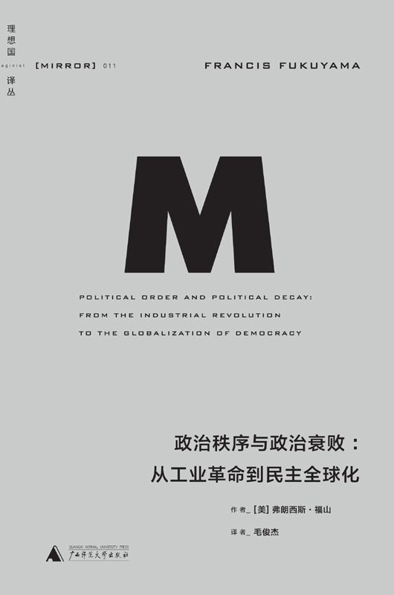

目录

導讀 如何到達丹麥 13

二 13

三 14

四 15

引言 政治制度在法國大革命前的發展 18

政府的問題 19

社會性動物 20

國家的出現 20

法治 21

民主負責制 21

法國大革命 23

奠定基礎 24

第一部分 國家 27

第1章 何為政治發展 27

達到丹麥 28

政治衰敗 28

大革命之后：本卷計劃 29

三個制度 32

第2章 發展的各個方面 34

1800年后世界發生了怎樣的改變 35

好事并不總是扎堆 37

第3章 官僚體系 40

政府為何必要 40

測量政府的質量 43

第4章 普魯士建立國家 46

一個有國家的軍隊 47

歷史在普魯士終結 48

法治國 49

官僚體系的自主和民主負責制的悖論 50

通往現代國家的途徑之一 52

第5章 腐敗 54

公與私 54

并非只是腐敗那么簡單 55

庇護政治與依附主義 56

天然的社交模式 57

第6章 民主發源地 60

低信任社會 62

希臘的早期民主 63

對國家的攫取 65

低質量政府 65

第7章 意大利和低信任的平衡 68

依附主義在意大利南部的起源 69

弱國家與黑手黨的興起 70

依附主義來了 71

“賄賂之都”與冷戰結束 72

現代化的失敗 73

信任的重要性 74

第8章 庇護政治和改革 77

第9章 美國開創依附主義 82

喬治·華盛頓的朋友 82

政治動員與政黨的興起 83

杰克遜革命 84

法院和政黨的國家 85

老板和城市政治 86

第10章 分贓體系的終結 90

自由至上主義的天堂 90

官僚體系的誕生 91

經濟增長和政治變化 92

領導能力 94

第11章 鐵路、森林和美國的國家建設 97

鐵路和通向國家權力的漫長路程 98

吉福德·平肖和美國森林 101

攫取和自主 103

第12章 民族建設 106

民族認同與現代化 107

通向民族認同的四條途徑 109

歷史失憶癥 110

第13章 好政府，壞政府 112

通向現代政府的途徑 112

腐敗和中產階級 115

家族制復辟 116

給戰爭一個機會？ 117

第二部分 外來制度 121

第14章 尼日利亞 121

表現不佳 122

獨裁與民主 124

貧窮的制度根源 125

第15章 地理 126

《論法的精神》 127

經濟學家進場 128

一元、二元、三元以至多元決定論 130

三個地區 131

第16章 白銀、黃金和蔗糖 133

剝削 133

奴隸制—種植園綜合體 134

本土國家 135

弱的專制主義 137

拉丁美洲的先天缺陷 138

第17章 不叫的狗 141

和平的大陸 141

再也沒有戰爭 145

第18章 清潔的石板 147

“貧窮海岸” 147

清潔的石板 149

第19章 非洲風暴 153

非洲的弱國 154

國家軟弱的根源 156

推一扇已經打開的門 158

第20章 間接統治 160

對“本土法律和習俗”的搜索 162

法式殖民主義 164

第21章 國產或進口的制度 167

第22章 共同語 171

石油與種族 171

第23章 強大的亞洲國家 178

日本官僚體系 179

法律在日本的擴展 181

官僚體系的自主性徹底失控 182

法律和民主 183

日本失去主權 184

第24章 法律在中國的掙扎 187

中國法律的性質 188

中國獲得憲法 189

對法律的破壞 190

1978年以后依法治理的重建 190

規則的擴展 191

第25章 中國國家的再造 195

毛式國家的退卻 195

中國國家的自主性 197

中國國家的負責制 198

第26章 三個地區 201

發展的途徑 204

第三部分 民主 209

第27章 民主為什么會擴展？ 209

馬克思的洞見 211

以政黨為中心 213

經濟增長、社會動員和民主 214

第28章 通向民主的漫長之路 215

選舉權 218

反民主的論點 219

掌權的保守派 221

第29章 從1848年到阿拉伯之春 224

第30章 中產階級和民主的未來 227

誰是中產階級？ 229

中產階級和依附主義 230

民主的未來 231

再訪馬爾薩斯 232

調整 232

第四部分 政治衰敗 236

第31章 政治衰敗 236

護林熊（林務局如何喪失自主性） 236

全線淪陷 238

制度如何發生衰敗 238

第32章 法院和政黨的國家 242

非同尋常的訴訟 248

對抗性法條主義 249

第33章 國會和美國政治的家族制復辟 251

互惠利他 251

激情和利益 252

利益集團和政府質量 254

政治衰敗 254

第34章 否決制的美國 256

極端化 257

否決者 257

總統制的風險 261

美國如何與眾不同？ 262

麥迪遜式共和國 263

第35章 自主和服從 265

國家能力 266

官僚體系的自主性 267

民主負責制 271

平衡 273

第36章 政治秩序和政治衰敗 273

發展的各個方面 275

好事并不總是扎堆 277

國際方面 278

暴力和政治發展 279

政治普遍性 280

未來模式 282

參考文獻 285

致謝 316





理想國譯叢序

“如果沒有翻譯，”批評家喬治·斯坦納（George Steiner）曾寫道，“我們無異于住在彼此沉默、言語不通的省份。”而作家安東尼·伯吉斯（Anthony Burgess）回應說：“翻譯不僅僅是言詞之事，它讓整個文化變得可以理解。”

這兩句話或許比任何復雜的闡述都更清晰地定義了理想國譯叢的初衷。

自從嚴復與林琴南締造中國近代翻譯傳統以來，譯介就被兩種趨勢支配。

它是開放的，中國必須向外部學習，它又有某種封閉性，被一種強烈的功利主義所影響。嚴復期望赫伯特·斯賓塞、孟德斯鳩的思想能幫助中國獲得富強之道，林琴南則希望茶花女的故事能改變國人的情感世界。他人的思想與故事，必須以我們期待的視角來呈現。

在很大程度上，這套譯叢仍延續著這個傳統。此刻的中國與一個世紀前不同，但她仍面臨諸多嶄新的挑戰，我們迫切需要他人的經驗來幫助我們應對難題，保持思想的開放性是面對復雜與高速變化的時代的唯一方案。但更重要的是，我們希望保持一種非功利的興趣：對世界的豐富性、復雜性本身充滿興趣，真誠地渴望理解他人的經驗。

理想國譯叢主編

梁文道 劉瑜 熊培云 許知遠

本譯叢獲理想國文化發展基金會贊助支持

[美]弗朗西斯·福山 著　　毛俊杰 譯

政治秩序與政治衰敗

從工業革命到民主全球化

FRANCIS FUKUYAMA

POLITICAL ORDER AND POLITICAL DECAY： FROM THE INDUSTRIAL REVOLUTION TO THE GLOBALIZATION OF DEMOCRACY

廣西師范大學出版社

·桂林·

POLITICAL ORDER AND POLITICAL DECAY: 　　 From the Industrial Revolution to the Globalization of Democracy 　　 by Francis Fukuyama 　　 Copyright ? 2014 by Francis Fukuyama 　　 Published by arrangement with International Creative Management, Inc. 　　 through Bardon-Chinese Media Agency 　　 ALL RIGHTS RESERVED

圖書在版編目(CIP)數據

政治秩序與政治衰敗 : 從工業革命到民主全球化 /(美) 福山著 ; 毛俊杰譯.—桂林：廣西師范大學出版社，2015.9（2016.3重印）

書名原文: Political Order and Political Decay：From

the Industrial Revolution to the Globalization of Democracy

ISBN 978-7-5495-7094-2

Ⅰ. ①政… Ⅱ. ①福… ②毛… Ⅲ. ①政治制度史－世界 Ⅳ. ①D59

中國版本圖書館CIP數據核字(2015)第193199號

廣西師范大學出版社出版發行

桂林市中華路22號　郵政編碼：541001

網址：www.bbtpress.com

出 版 人：何林夏

全國新華書店經銷

發行熱線：010-64284815

山東臨沂新華印刷物流集團有限責任公司

臨沂高新技術產業開發區新華路　郵政編碼：276017

開本：635mm×965mm 1/16

印張：40　字數：538千字　圖片：31幅

2015年9月第1版 2016年3月第2次印刷

定價：98.00元

如發現印裝質量問題，影響閱讀，請與印刷廠聯系調換。

# 導讀 如何到達丹麥

劉瑜

《政治秩序與政治衰敗》試圖回答一個問題：如何到達丹麥？當然，在這里，“丹麥”不是特指丹麥這個國家，而是指一種美好如童話般的狀態。具體到政治上，就是一個國家有法治、又民主，政府還高效而廉潔。

沿襲《政治秩序的起源》中的看法，福山的基本出發點是：真正的政治發展是國家建構、法治與民主之間的平衡。這看似一句“正確的廢話”，其實不然。在他看來，冷戰結束以來，人們把太多的注意力聚集在“民主”和“法治”上，而忽略了“國家建構”（state-building）這個維度的意義。所以，他的“政治三維論”表面是一句“正確的廢話”，核心卻是要為“國家建構”這個政治維度“正名”。

在書中，“國家建構”如此之重要，以至于它可以用來解釋當今世界各國的主要政治問題：正是國家建構的欠缺，導致非洲許多國家的“國家失敗”；正是國家建構的欠缺，導致希臘意大利今日的債務危機；還是國家建構的欠缺，導致美國當代的政治僵局。當然，國家建構的問題，不僅僅可能“太少”，也有可能“過多”：德國和日本法西斯主義的興起，是因為“國家建構”劑量過大走火入魔了；而今天的中國，在福山看來，也是國家建構有余，而另外兩個維度不足。

什么是“國家建構”？概括來說，包含兩個方面：一個是國家能力，一個是官僚機構的中立性與自主性（autonomy）。前者涉及政府在特定疆域里壟斷暴力的能力（韋伯對“國家”的定義），后者涉及政府能夠超越階級、派系、利益集團、家族進行決策的不偏不倚性。也就是說，國家的強大，光是拳頭硬還不行，還得有“一覽眾山小”的超脫地勢。

與現代國家建構相對的，在這本書里，是依附主義（clientelism）。依附主義，顧名思義，就是以“私利”的邏輯取代“公益”的邏輯。其表現是權力被各種局部的、特殊的利益所綁架——在美國，可能是那些組織性非常強的游說集團，在非洲，可能是某個強大的部落甚至家族，在希臘意大利，則可能是積重難返的公有部門。總之，當政治家和官僚機構不能從局部的、特殊的利益當中掙脫，而是被其俘獲，依附主義就產生了。依附主義是“政治衰敗”的重要標志。

### 二

問題是，為什么有些國家成功地走向了“國家建構”，而有些則陷入“依附主義”？成功的國家建構，從福山的論述中，可以梳理出三個由來：

第一是戰爭。軍事壓力迫使一個國家在征稅、人口管理和軍事建設方面加快步伐：中國國家建構方面的“早熟”與春秋戰國時期連年不斷的戰爭相關；歐洲各國近代以來的頻繁戰爭也是它們走出封建主義、邁向現代國家的重要動力。相比之下，拉美國家之間缺乏持續性、高強度的戰爭，所以拉美國家的問題一直是國家能力不足；同樣，非洲長期以來的地廣人稀與地形地貌，也使得歷史上的大規模戰爭很少，沒有形成國家建構的壓力。

第二是政治改革。為什么同樣是早發憲政國家，希臘至今深陷依附主義，而美國的國家建構則相當成功？原因是19世紀后期美國發生了政治改革，以考試制的公務員體系取代了“政黨分贓”式的職位分配制，而希臘卻始終沒有發生這個關鍵的“龍門一躍”。這種分叉又何以出現？美國19世紀后期高速的經濟發展重組了社會階層，新興的經濟集團不滿舊式的分贓制，推動了政治改革，而希臘所經歷的是沒有工業化的城市化，即所謂“沒有發展的現代化”，精英階層沒有根本的“換血”，始終寄生于政府和公有部門，并且這個寄生階層越來越大，引發今天的債務危機。

第三是民族認同。成功的國家建構很大程度上取決于成功的民族建構。如何說服一個廣東人和一個萬里之外的黑龍江人他們屬于“同一個國家”？如何讓一個佐治亞人和一個馬薩諸塞人被同一面國旗感動？同樣，如何讓一個基庫尤人（Kikuyu）和一個盧奧人（Luo）將其歷史上的身份感置于“肯尼亞”這個字眼之下？共同的民族認同往往極大壓縮國家建構的成本，而民族認同本身也往往被建構：政府強行推行的共同書面語、宗教、經典文本、各種“主義”、憲法，都是形塑民族認同的方式。在這個方面，福山對尼日利亞和印尼進行的對比令人印象深刻——同樣是歷史上并不存在的國家，認同感“揉捏”的成敗很大程度影響了國家建構的成敗。

### 三

對“依附主義”的起源，福山則強調一點：早熟的民主制度，即缺乏國家建構支撐的民主發展，是依附主義的溫床。這種說法有其道理。他以美國早期的歷史為例，展示當時公職如何被執政黨當做“戰利品”瓜分，而這種瓜分的動力恰恰是民主機制——從1830年代的杰克遜總統時代開始到19世紀末20世紀初，為了贏得選票，候選人承諾選戰勝利后分配公職給支持者。在福山看來，今天希臘和意大利的債務悲劇邏輯類似，都是選票邏輯推動了公共職位與資源被各種利益集團所“攫取”（captured），而美國歷史上的政治改革又始終沒有在這兩個國家發生。

根據這一觀點，一個國家的國家建構最好發生在民主化之前，而不是之后——沒有強大自主的官僚機構與借民主通道前往“分食”的各路人馬對抗，選票邏輯只會將公共資源變成被哄搶一空的政治自助餐。更何況“會哭的孩子有奶吃”——財力、組織資源豐富的人群往往搶得最大的一塊餅，而他們卻往往不是最饑餓的人群。

但這可能也是此書中最薄弱的一個環節。當福山試圖梳理出一個“民主—依附主義”的邏輯時，他顯然忽視了專制之下的依附主義問題。甚至，某種意義上，民主與依附主義之間的關系是或然性的（否則無法解釋美國為什么能夠通過改革擺脫“政黨分贓制”，也無法解釋為什么世界上存在“丹麥”），而專制與依附主義之間的關系則幾乎是必然的。專制，幾乎根據定義，就是為“片面的”利益服務的——這種片面性可以體現于一個人、一個家族、一個部族、一個教派、一個黨或者一個階級。當政府權力與一個片面的利益結合時，就構成了“庇護—依附主義”。

這也是為什么當他試圖把秦漢時期（以及后來中國歷史上所有大一統時代）的中華帝國描述成一個中立的、非人格化的、自主的、高效的“現代國家”時缺乏說服力——的確，從暴力壟斷的角度而言，大一統王朝中國的“國家能力”非常強大，但是從政府的不偏不倚性角度而言，一個“家產官僚制”如何可能真正做到中立、自主、非人格化？當袁崇煥和崇禎帝發生沖突、岳飛和宋高宗發生沖突時，官僚機構如何保持“中立”？

事實上，美國的歷史說明一個國家可以先建立民主制度，再進行“國家建構”，而且民主制度框架的存在促進了國家建構。眾所周知，美國18世紀末就有了代議民主的基本框架，而它真正的國家建構——礙于強大的州權傳統與政黨分贓制——遲至19世紀末20世紀初才漸進發生。正如福山自己所說，政治改革是美國國家建構的動力之一，而美國19世紀末的改革很大程度上得益于選票給議員帶來的壓力——來自社會的改革呼聲如此之強大，政治家不可能再裝聾作啞。

民主問責可能促進國家建構，至少是提高官僚機構質量意義上的國家建構，這一點在今天這個時代格外有意義。在福山列舉的國家建構的主要動力中，有戰爭、政治改革與民族認同。今天，刻意發動大規模戰爭來促進國家建設既不現實也很可能得不償失——總不能現在一斧頭把阿富汗劈成七份，然后說，“你們先打兩百年吧，沒準能打出一個秦始皇，兩千年后阿富汗的崛起將勢不可擋”；同樣，認同的形塑，即在族群世仇的基礎上建構共同的民族認同，又豈是朝夕之功？反倒是以經濟發展為基礎的政治改革，可能成為官僚機構擺脫依附主義成本相對低、見效相對快的動力。

固然，民主可能滋生新的依附主義形式。福山書中所說的利益集團、游說集團爬滿美國政治軀體的現象，的確存在。但這在多大程度上是一個問題，卻值得思考。正如一個美國政治分析家指出，“我們，你，我，他，都是各種意義上的特殊利益集團”。一個清華大學女教授，可能有意或無意地被“教師協會”、“北京居民菜價補貼協會”、“公立醫療保障項目組織”、“職業女性平權協會”等各種游說集團所代表。某種程度上，游說集團是代表性的一種形式——相比專制體制下隱秘的、黑箱里的、不受任何監督的公共資源游說，民主和法治體系下，游說至少可以更規范、更透明——比如在美國，所有的游說人士和集團必須公開登記，而所有的政治家都不得收受游說人員超過20美元的禮物。更根本而言，除非我們愿意犧牲結社自由等政治權利，否則民主可能帶來的“游說集團”現象就不可能完全禁絕。當然，一定的改革可能緩解這一現象的負面效應（比如縮小政府職能），繼續改革也仍有必要，但是將民主所滋生的廣泛游說集團和利益集團現象，當做一個道德上黑白分明，因而解決辦法一目了然的問題，顯然忽視了任何改革可能帶來的價值互換性。

### 四

那么，到底如何“到達丹麥”？總結福山的看法，一是國情論，二是順序論。

“國情論”不難理解。既然“丹麥”意味著國家能力、民主和法治之間的相互平衡，那么，針對每一個國家的具體“國情”，就應當“缺啥補啥”。對那些具備一定程度的民主與法治但欠缺國家建構的國家，就應該努力進行“國家能力建設”——在當代，此類國家似乎是福山筆下的多數，從非洲到拉美，從印度到希臘，似乎都應該著力于此；而對那些國家能力有余但是法治與民主發展不足的國家（在福山筆下，中國是一例），藥方則是另外兩條維度的加強。

“順序論”則是更耐人尋味的一個答案，在書中若隱若現。就政治發展三個維度的順序而言，英國似乎代表了一個理想的情形：法治（大憲章時期就有萌芽）→國家建設（都鐸王朝下的王權興起）→民主（19世紀普選權的擴散）。法治的基礎使王權的壯大不至于絕對，而國家能力的基礎又使得民主不至于造成社會失序。政治發展的順序不對——根據福山——平衡就很難實現。比如，那些民主先于國家建構的國家，往往陷入依附主義。“法治先于民主”，更是清晰明了的“英國經驗”。當然，“順序論”并非福山先生的獨創，中外學界已經有一批學者這樣論述（例如，杰克·斯奈德[Jack Snyder]，邁克爾·曼[Michael Mann]）。某種意義上，可以說“先法治，后民主”已經成為新的政治正確。

答案看似清晰，換到操作性層面上，依然引發說得好聽卻沒用的困惑。首先，在一個特定的國家，政治發展三維度哪個強那個弱、哪個前哪個后，自有其歷史路徑和路徑依賴，而歷史不能改變。即使“順序論”的觀點是對的，我們也不可能讓——比如希臘——為了進入一個英式的、正確的政治發展順序而取消選舉、取消中央政府的權力，而集中精力在希臘先發展“貴族對國王的契約式限權”；我們也不大可能勸說獨裁者穆加貝取消津巴布韋的偽選舉，同時自己也宣布放棄權力，然后找一塊空地與該國的納稅大戶先打一架，再簽訂一個“大憲章”。

更重要的，是政治發展三維度內在的緊張關系。“順序論”基于一個假定：當“好東西”依次進場的時候，先到的那個“好東西”不會阻撓后面的那個“好東西”到來，而后到的“好東西”又不會破壞前面的“好東西”。這種假定過于樂觀。國家能力十分強大時，統治者似乎沒有理由坐在頭蓋巾中溫柔等待民主的到來；而民主到來時，也未必會溫順地投入國家能力的懷抱——卡扎菲政權下的利比亞，“國家能力”不能不算強大，然而當民主至少從形式上到來時，民主與國家能力不是相互疊加，而是相互摧毀。

事實上，政治發展的三個維度，從順序論的角度有六種可能的組合，這使得任何過于簡潔的“模式”顯得可疑。比如“先法治后民主”這個說法——不錯，英國的確是先有法治，再有民主——這似乎是對順序論最有利的支持。問題在于，英國同時也是先有法治，后有國家建構，也就是說，國家建構是發生于法治這個框架之內——忽視“先法治后國家建構”這個前提試圖復制英國的“先法治后民主”，極可能導致認識上的刻舟求劍。在那些國家建構已經極端發達的地方，那些“國家能力”本身已經成為法治最大障礙的地方，還是否有可能“先法治，后民主”？站在1939年的德國，或者1937年的蘇聯，是否可能“先法治，后民主”？還是，這種情形下，只有通過民主進程弱化極端的國家能力，法治才可能從重壓之下拓展出呼吸的空間？在此類國家，法治與民主與其說應該遵循“順序論”，不如說只能遵循“同步論”。

當然，不管福山先生的“藥方”有沒有用以及多么有用，政治問題不等于智識問題，這是最基本的道理。對于很多國家的政府和民眾來說，“藥方”并非不知，只是難為：利益的、觀念的、資源的束縛使得“通往丹麥之路”異常艱難。但是對于福山這樣的研究者而言，或許智識中的游戲樂趣已經足夠精彩，政治上的回音只是錦上添花？

有一點可以肯定，如果政治家能夠采取行動，政治能夠造成巨大的改變——更好或者更壞。書中關于哥斯達黎加的論述令人印象深刻，身處中美洲地帶，周邊國家當代史上充滿血腥戰亂、政變、高度貧富懸殊，而這個國家能夠在過去六十年保持和平、民主與環保基礎上的發展，原因——根據福山——就在于不同派系的政治家在關鍵時刻接受了憲政限權。歷史上哥斯達黎加不是沒有過內戰與政變，但是1940年代保守派與左派“各讓一步”的妥協使政治發展得以可能。看來，無論什么政治配方、以什么發展順序出現，政治家的妥協都是繞不過去的一個環節。到達“丹麥”之前，還是要先到“哥斯達黎加”去。

決定行政管理是否完善的首要因素就是行政部門的強而有力。舍此，不能保衛社會免遭外國的進攻；舍此，亦不能保證穩定地執行法律；……軟弱無力的行政無非是管理不善的另一種說法而已；管理不善的政府，不論理論上有何說辭，在實踐上就是個壞政府。

——亞歷山大·漢密爾頓（ALEXANDER HAMILTON）

英語民族，長期以來一直疏于行政方法的完善，卻一門鉆研對行政權力的遏制。它對政府的控制，遠遠超過對政府的激勵。它一直關注的，是敦促政府變得公正和溫和，而不是變得靈活有效和井然有序。

——伍德羅·威爾遜（WOODROW WILSON）

美國人對改進政府的考慮，所追求的不是權威的建立和權力的積累，而是權威的限制和權力的分散。

——塞繆爾·亨廷頓（SAMUEL HUNTINGTON）

# 引言 政治制度在法國大革命前的發展

讓我們思索一下21世紀第二個十年之初上演的不同場景。

2013年的利比亞，配有重型武器的民兵綁架該國總理阿里·扎伊丹（Ali Zeidan），要求他的政府發放拖欠薪資。另一隊民兵關閉該國大部分地區的石油生產，而這幾乎是該國唯一的出口收入。不久前，其他民兵參與殺害駐班加西的美國大使克里斯托弗·史蒂文斯（Christopher Stevens），并開槍射擊在首都的黎波里的數十名示威者，后者正在抗議民兵對這座城市的強占。

這些民兵是在阿拉伯之春的第一年，即2011年，在全國各地揭竿而起的。他們獲得北約組織的大力援助，得以推翻利比亞的長期獨裁者穆阿邁爾·卡扎菲（Muammar Qaddafi）。其時，反獨裁政府的抗議活動不僅在利比亞，而且在突尼斯、埃及、也門、敘利亞和其他阿拉伯國家爆發，往往是為了贏得更多民主。但兩年后，歐美式的民主制度似乎仍是遙遠的夢想。自那以后，利比亞已采取一些試探性步驟，以籌建制定新憲法的制憲議會。但此刻，最根本的問題是缺乏國家，即一個在領土上合法壟斷武力、執法和維護和平的中央權威。

在非洲其他地區，聲稱壟斷武力的國家僅存在于紙上，雖然沒像利比亞那么混亂，但仍然非常虛弱。被排擠出南亞和中東地區的激進伊斯蘭團體，已在那些僅有軟弱政府的國家搶攤設點，如馬里、尼日爾、尼日利亞和索馬里等。這些地區在收入、醫療和教育等方面，遠遠比不上像東亞那樣蓬勃發展的地區，原因與它們歷來缺乏強大的政府機構直接有關。

同一時期，一個迥然不同的場景在美國上演，發生在它的金融行業。美國在許多方面與卡扎菲之后的利比亞截然相反，處在政治光譜表的另一極。它有強大且制度化的國家，歷時兩百多年，享有深厚的民主合法性。但是，這個國家并不盡如人意，它的問題可能與過度制度化有關。

在2008年的金融危機發生前，對金融機構負有監管職權的有十余個聯邦部門，另外還有五十個州政府對銀行和保險行業的監管。盡管有這么多監管，美國政府還是沒有意識到迫在眉睫的次貸危機。它讓銀行卷入過度的杠桿投資，容忍一個龐大的影子銀行體系。后者以金融衍生產品為基礎，這些衍生品太過復雜以致難以計算個中的精確價值。有些評論家試圖將之歸罪于提供擔保的政府機構，例如，確實對金融危機難逃其責的房利美和房地美（Fannie Mae and Freddie Mac）。  [1]  但私營金融機構在抵押貸款狂潮中是樂得參與者，承擔了超額的風險，因為大銀行知道，萬一遇上麻煩，最終還會得到政府的救助。這就是2008年9月雷曼兄弟公司（Lehman Brothers）破產之后的情形，引發全球支付系統瀕臨倒閉，導致美國大蕭條以來最嚴重的經濟衰退。

更令人震驚的或許是危機發生之后的咄咄怪事。盡管人們普遍認識到，“大到倒不起”（too-big-to-fail）的銀行會帶來巨大風險，但現今的美國銀行業，與2008年相比，反而變得更為集中。國會在2010年通過旨在解決這一問題的《多德—弗蘭克法》（Dodd-Frank Act），但這項立法卻忽視了簡單的補救措施，如大幅提高銀行儲備金率或硬性規定金融機構的規模，反而求助于一套相當復雜的新規則。這個法案通過已有三年多，但許多細則至今尚未成文，即使最終完成，仍有可能無法解決“大到倒不起”的問題。

出現如此故障有兩個根本原因。第一是智識的僵化。維護自身利益的銀行業辯稱，嚴峻的新規則將削減它們的放貸能力，從而損害經濟增長，促成意外的惡果。這樣的論點如用于非金融行業，如制造業，往往是相當有效的，還能迎合許多不相信“大政府”的保守派選民。但是，正如阿納·阿德馬蒂（Anat Admati）與馬丁·赫爾維格（Martin Hellwig）等學者指出的，不同于非金融企業，大銀行危害整個經濟的能力是一家制造業公司所望塵莫及的。  [2]  第二是銀行業非常強大和富有，可高價聘請游說者來為自己代言。盡管有反對銀行業和納稅人救助的巨大民憤，這些游說者成功地阻止了直指“大到倒不起”問題核心的有效規則。有些議員可能出于自己的意識形態，發現銀行業的論點具有說服力；對其他議員來說，那些論點成了保證銀行業的競選捐款源源不斷的借口。  [3]

第三個場景，將阿拉伯之春與2013年在土耳其和巴西爆發的抗議活動關聯起來。這兩個國家是“新興市場”的領軍經濟體，在之前十年中見證了快速增長，不同于阿拉伯獨裁政權，它們都是競爭性選舉的民主國家。統治土耳其的是伊斯蘭正義與發展黨（簡稱AKP），其領袖雷杰普·塔伊普·埃爾多安（Recep Tayyip Erdo?an）總理，當初起家于伊斯坦布爾市長一職。巴西選出的迪爾瑪·羅塞芙（Dilma Rousseff）總統出身社會黨，年輕時曾遭到軍事獨裁政府的監禁。從1964年到1985年，統治巴西的一直是軍事獨裁政府。

盡管取得令人矚目的經濟和政治成就，兩個國家都遇上大規模反政府抗議，一時束手無策。土耳其的問題出在伊斯坦布爾公園，政府欲將之改成大型購物中心，但許多年輕抗議者認為，埃爾多安雖是民主選出的，卻有獨裁傾向，還與年輕一代嚴重脫節。巴西的問題出在腐敗，政府花費數十億美元來舉辦世界杯足球賽和夏季奧運會，卻沒有能力提供可靠的基本服務。

這兩起抗議事件和兩年前阿拉伯之春的共同點在于，它們大體上都是中產階級推動的。作為上一代經濟發展的成果，新興的中產階級在這兩個國家涌現，所期望的要比上一代高得多。突尼斯和埃及，即使只有低于土耳其或巴西的經濟增長，還是造就了大批大學畢業生。他們對工作和事業充滿期待，卻受挫于專制政權的任人唯親。土耳其和巴西舉行民主選舉的事實，并不足以安撫示威者。實際上，政府為了保有合法性，不得不提供更好政績，還得更加靈活地回應不斷變化的公眾需求。同樣取得經濟成功的中國，也開始面臨類似的挑戰。中國已有數量近數億的新興中產階級，他們也是上一代經濟高速增長的受益者，像其他地區的中產階級一樣，對政府抱有不同且更高的期望。這些國家的政治制度的生死存亡，主要取決于能否適應經濟增長造就的社會新景觀。

### 政府的問題

上述三個例子似乎互不相干，因為各自的麻煩都由具體的政策、人物和歷史背景所引發。但實際上有一個共同的線索將它們串在一起，這個線索即作為所有政治生活的背景的制度（institution）。制度是“穩定、受尊重和不斷重復的行為模式”，經久不衰，超越個別領袖的任期。  [4]  它們在本質上是長期規則，用來塑造、限制和調整人類的行為。卡扎菲后的利比亞的癥結是基本制度的缺乏，最主要的是國家的缺乏。只要它建立不起擁有壟斷武力的合法中央權威，就沒有公民安全或個人發展的條件可言。

在天平的另一端，美國擁有持久且強大的制度，但也在承受政治衰敗的侵蝕。本應服務于公共利益的政府機構，卻遭到強大私人利益集團的攫取，使民主多數派難以真正掌權。它的問題不僅在于金錢和權力，還與規則本身及支撐這些規則的思想的僵化有關。

最后，在土耳其和巴西等新興市場國家中，問題出在社會變革超越現有制度。根據定義，制度是為了應對特定歷史而建立的持久行為模式。但社會本身不會故步自封，尤其是那些經濟快速增長的社會。它們創造出新興的社會階層，教育公民，引進令社會關系重新洗牌的新技術。現有制度往往無法滿足這些新興參與者，因而承受要求改革的壓力。

因此，對“發展”——人類社會的歷史演變——的研究，就不只是無休止地為人物、事件、沖突和政策等纂出目錄，而是必須要關注政治制度的出現、發展和最終衰敗的全過程。要想弄懂當今世界的政治和經濟的快速變化，就要將之放到社會制度的長期演變之中，這至關重要。

本卷是《政治秩序的起源：從前人類時代到法國大革命》的姊妹篇，這個項目最初只是為了重寫和更新亨廷頓1968年的經典著作《變化社會中的政治秩序》。本卷標題源自亨廷頓這本著作的第一章，其前身又是他在《世界政治》（World Politics ）雜志上的一篇首發文章。亨廷頓著作的關鍵是讓人懂得：政治發展是一個有別于經濟和社會發展的單獨進程；此外，一個政治體在取得民主化之前必須提供基本秩序。亨廷頓的書和我的書，雖在形式和內容上有各種差異，但做出了同樣的基本結論。我在第1卷梳理了三個關鍵政治制度的起源：國家、法治和促成民主負責制的程序；并解釋這些制度如何在中國、印度、中東和歐洲出現，或單獨，或組合，或根本缺席。對于那些沒讀過第1卷的人，下面是一個簡要的回顧。

### 社會性動物

第1卷始于人類的靈長目祖先而不是人類的原始社會，因為政治秩序植根于人類生物學。現代科學告訴我們，人類從一開始就不是孤立個體，也不是在歷史進程中才慢慢組成社會的。這與盧梭等哲學家和現代新古典主義經濟學家的理論相反。大約五萬年前，行為意義上的現代人類在非洲某地出現，跟它們的靈長目祖先一樣，從一開始就是以社會形式組織在一起的。

人類的自然交往圍繞兩個現象：親戚選擇和互惠利他。親戚選擇是指有性繁殖物種的個體對待親戚時是利他的，利他程度又與他們分享的基因成正比，反復出現，最終成為固定模式。這顯示，他們在遵循裙帶關系，偏愛與自己共享基因的親戚。互惠利他是指同一物種內毫無關聯的個體相互交換恩惠或資源，有時也可以是不同物種之間。這兩種行為無需學習，均源于基因的編碼，并在個體之間互動時自然流露。

換句話說，人類天生就是社會性動物，但其天生的社交性有自己的具體形式，只將利他主義投向家人（有遺傳關系的親戚）和朋友（交換恩惠的個人）。這種人類交往的預設形式，在所有的文化和歷史時期中都是普遍適用的。這種天生的社交形式可以通過開發替代制度以獎勵另類行為（例如，任人唯才而非任人唯親）而被克服。但一旦替代制度分崩瓦解，人類總是會回歸到這種社交形式。

根據天性，人類又是創造和遵循規范的生物。他們建立社會互動的規范準則，使集體行動成為可能。盡管可以合理地設計或商談這些規范準則，但遵循規范的行為通常基于情感，如驕傲、內疚、憤怒和羞愧，而不是理性。規范往往被賦予內在價值，像各種社會中的宗教法律一樣，甚至獲得崇拜。制度無非是持之以恒的規則，所以人類傾向于將自己的行為制度化。由于被賦予內在價值，制度往往又是高度保守的，也就是說，抗拒作出改變。

現代人類在第一個四萬年左右的生存中，組成人類學家所謂的族團層次（band-level）的社會，成員幾乎都是親戚，以狩獵采集為生。人類第一次重要的制度變遷約發生于一萬年之前，那就是從族團層次的社會演化成部落層次的社會，它圍繞一種信仰組織起來，即其成員相信，死去的祖先和未出生的后代都擁有神奇力量。我們通常稱之為部落，人類學家有時以“分支世系制”這一術語來形容那些追溯祖先至數代人之前的群體。這樣的部落社會存在于古代的中國、印度、希臘、羅馬和中東；此外，還存在于哥倫布到來之前的美洲和現代歐洲人的日耳曼祖先。

像族團層次的社會一樣，部落社會沒有中央權威，通常來說，大家都很平等，沒有第三方執法。它能戰勝族團層次的社會主要是因為，它能通過追溯久遠的共同祖先而達到巨大的規模。無論是族團層次的社會還是部落層次的社會，根源都在血緣關系，從而與人類生物學息息相關。轉化為部落層次的社會還需要宗教觀念的出現，即相信死去的祖先和未出生的后代都能影響活人的健康和幸福。思想在發展中發揮獨立的關鍵作用，這就是發生于人類早期的先例。

### 國家的出現

下一個重要的政治變遷是從部落層次的社會到國家層次的社會。不同于族團或部落，國家擁有合法的武力壟斷，在界定的領土上行使這種權力。它是中央集權和等級分明的，與基于血緣的早期組織相比，通常造就更多的不平等。

國家可分為兩大類。在社會學家馬克斯·韋伯所謂的“家族制”國家中，政治體被視作統治者的個人財產，國家的行政管理實質上只是統治者家政的延伸。依靠親友的自然交往形式在家族制國家中依然發揮作用。另一方面，現代國家是非人格化的：公民與統治者的關系所依賴的不是個人關聯，而是公民身份。國家的行政官員不是統治者的親友，行政職位的招聘完全基于客觀標準，如功績、學問和技術知識。

關于所謂“原生”國家的形成，即從部落社會中形成第一批國家，也有不少理論解釋。在此發揮作用的肯定有若干互動的因素，例如剩余農產品的出現、相關技術和人口密度。地理上的限制——所謂的“籠中效應”，即不可逾越的高山、沙漠和河流——允許統治者對人口行使強制權力，又可防止奴隸或屬下的逃逸。大約在八千年前，家族制國家在世界上許多地方形成，主要是在埃及、美索不達米亞、中國和墨西哥的肥沃沖積河谷。

然而，現代國家的發展需要具體的策略，促使基于親友的政治組織演化成非人格化的。中國是世界上第一個建立非家族制的現代國家的文明社會，比類似的政治單元出現于歐洲整整早了十八個世紀。中國國家建設的動力與近代早期的歐洲集權國家如出一轍：即普遍且持久的軍事競爭。軍事斗爭激勵統治者向人口征稅，建立行政等級制度來管理軍需，以功績和能力而不是私人關系為前提指導錄用和晉升。借用社會學家查爾斯·蒂利（Charles Tilly）的話，“戰爭創造國家，國家發動戰爭”。

現代國家在聘任官員時必須超越親友。中國早在公元前3世紀就發明了文官考試制度，盡管它的經常使用還要等到后來的朝代。阿拉伯人和土耳其人想出應對同樣問題的新奇方法：軍事奴隸制。他們捕捉非穆斯林教男孩，使之與家人隔絕，再將之撫養成忠于統治者、與周遭社會又毫無牽掛的將士和官員。在歐洲，該問題的解決是通過社會層次而不是政治層次。早在中世紀，天主教會改變繼承權規則，使擴展的親戚團體難以在大家庭內轉移財產。因此，在皈依基督教后的一兩代內，日耳曼野蠻部落擴展的親戚團體就冰消云散了。最終取而代之的，是基于法律合同的較現代的社會關系，即封建主義。

### 法治

法治被理解為這樣一組規則，即對社會中最強大政治參與者也具有約束力，這有宗教上的淵源。只有宗教權威才有能力創設武士也必須遵守的規則。在許多文化中，宗教機構基本上是法律機構，負責解釋經文，對社會中他人享有道德制裁權。因此在印度，婆羅門祭司階層享有的權威被認為高于剎帝利，即持有實際政治權力的武士。拉賈或國王為了獲得名正言順的統治權，不得不向婆羅門尋求合法性。在伊斯蘭教中，叫做烏里瑪的學者階層單獨主持伊斯蘭教法；由教法專家卡迪（qadi）或法官組成的網絡，又負責處理宗教法律的日常事務。雖然早期的哈里發集政治和宗教權威于一身，但在伊斯蘭歷史其他時段，哈里發和蘇丹是相互獨立的兩人，前者可構成對后者的制約。

由于羅馬天主教會的作用，法治在西歐獲得最深刻的制度化。只有在西方傳統中，教會才成為等級分明、中央集權和資源豐富的政治參與者，所作所為能夠戲劇性地改變國王和皇帝的政治命運。彰顯教會自主的中心事件是始于11世紀的敘任權斗爭。在這次沖突中，教會反對神圣羅馬帝國皇帝對宗教事務的干擾。最后，教會獲得任命神父和主教的權利，并成為基于6世紀《查士丁尼法典》的羅馬法的守護人。英國發展出同樣強烈卻不同的法律傳統：諾曼征服后，國王法庭的法律逐漸演變成普通法；大力推廣它的不是教會，反而是早期君主，以提供公正裁判的能力來鞏固自己的合法性。

因此在西歐，三大制度中第一個出現的是法治。中國從來沒有超越的宗教，也許是由于這一原因，始終沒有發展出真正的法治，率先出現的是國家，時至今日，法律一直都不是政治權力的根本制約。這個次序在歐洲是倒過來的：法律的出現早于現代國家的興起。從16世紀晚期起，歐洲君主渴望模仿中國皇帝，創建現代的集權專制國家，卻不得不面對限制權力的法律秩序。結果是，盡管有這樣的愿望，僅有很少的歐洲君主最終獲得中國式集權。這樣的政權只出現于俄國，那里的東正教會歷來屈服于國家。

### 民主負責制

在三大制度中最晚出現的是民主負責制。議會是負責制的中心機構，源自封建社會中的階層制度，分別叫做科爾特斯、國會、高等法院、縉紳會議或英國的議會。這些制度代表社會中的精英階層——上層貴族、紳士和部分自治城市的資產階級。根據封建法律，君主需要向他們開口要求征稅，因為他們代表當時農業社會中的精英有產階層。

始自16世紀晚期，雄心勃勃的君主借助絕對主權的新理論，發起運動來削弱這些階層，以獲取向全體人口直接征稅的權利。在此后兩個世紀中，這種斗爭在各歐洲國家此起彼伏。在法國和西班牙，國王成功削弱這些階層的力量，但仍受限于現有的法律制度，無法直截了當奪取精英階層的財產。在波蘭和匈牙利，這些階層戰勝君主，它們的中央政府變得孱弱，既受貪婪精英的掌控，又不時遭遇鄰國的入侵。在俄國，這些階層和支持他們的精英的根基比西歐同行的更為薄弱，再加上法律的影響較單薄，所以出現了更為強悍的君主專制政體。

只有在英國，國王和這些階層勢均力敵。早期的斯圖亞特國王試圖建立專制政體，結果遇上武裝組織起來的議會的阻止。議會的許多成員是新教清教徒，篤信基層的組織形式，而國王屬于高層的圣公會。議會的軍隊投入內戰，斬殺國王查理一世，建立以奧利佛·克倫威爾（Oliver Cromwell）為首的議會專政，只是歷時較短。這場沖突在整個復辟時期綿延不斷，直到1688—1689年的光榮革命。其時，斯圖亞特王朝被推翻，新國王奧蘭治的威廉（William of Orange）接納憲法妥協，首肯“無代表不納稅”的原則。

哲學家約翰·洛克（John Locke），伴隨威廉及其妻子瑪麗從荷蘭來到倫敦。他的《政府論》下篇指出，被統治者的同意是他們臣服政府的前提。洛克認為，人的權利是天生且自然的，政府存在就是為了要保護這些權利，如果它有所違背，就可以推翻。這兩個原則——無代表不納稅和被統治者的同意——后來成為美國殖民者的戰斗口號。他們在不到一個世紀后的1776年，造了英國政府的反。托馬斯·杰斐遜（Thomas Jefferson）將洛克有關自然權利的思想納入《獨立宣言》；人民主權的思想成為1787年美國憲法的基石。

即使這些新政治秩序創立了負責制的原則，但1689年的英國和1787年的美國，都不能被視作現代民主國家。選舉權局限于這兩個國家的白人男性業主，僅代表整個人口一小部分。英國光榮革命和美國革命都不能算是真正的社會革命。領導美國革命的是商人、農場主和紳士組成的精英階層，因英國國王侵犯他們的權利而心生妒怨。這些精英在獲得獨立后繼續掌權，并起草批準了新憲法。

如果專注于這些局限，就會從根本上低估美國新秩序激起的政治動態，以及新思想的激勵作用。《獨立宣言》大膽宣稱：“人人生而平等，造物主賦予他們若干不可剝奪的權利。”美國憲法把主權賦予“我們人民”，而不是國王或無形的國家，不尋求在北美復制等級分明的英式階級社會。在未來兩個世紀，美國在現實中的平等還會遇上許多政治和社會上的障礙。但是，如有人想為特定階層爭取特權，就必須證明，這樣做是否與建國信條兼容。這也部分地解釋了，批準憲法之后僅僅超過一代多時間選舉權就擴至所有白人男性，遠早于歐洲任何一國。

在南北戰爭前的數十年中，建國原則與社會現實之間的矛盾變得異常激烈。“特殊制度”（奴隸制）的南方捍衛者開始提出新論據，以證明在道德和政治上對黑人的排斥和征服是合情合理的。有的援引宗教理由，有的談及種族之間的“天然”等級，還有的以民主的名義來做辯解。斯蒂芬·道格拉斯（Stephen Douglass）在與亞伯拉罕·林肯（Abraham Lincoln）的辯論中就宣稱，他只以一個民族的民主意愿為準，不在乎奴隸制最終的廢除與否。

但是，林肯恰到好處地重新抬出建國信條作出了有力的反駁。他說，一個建立于政治平等和天賦人權的國家，如果容忍像奴隸制那樣的明目張膽的背離，就無法生存下去。眾所周知，南北戰爭和廢除奴隸制之后，為了贏得第十四修正案所允諾的政治和法律權利，非裔美國人足足花了一個世紀的時間，這未免有點讓人汗顏。美國最終認識到，讓一些人成為二等公民的法律與《獨立宣言》中的平等無法相容。  [5]

許多社會運動在之后數年中興起，擴展了享有自然權利進而政治權利的人群——將勞工、婦女、原住民和其他邊緣群體包括進來。但光榮革命和美國革命建立的基本政治秩序——行政部門向立法部門乃至整個社會負責——證明是經久耐用的。后來再也沒人認為，政府可以不向“人民”負責；后續的爭論和沖突，僅僅圍繞哪些人夠格參與民主政治。

### 法國大革命

18世紀后期的另一場大革命發生在法國。為描述和解釋這一災難性事件，已花費了不知多少加侖的墨水，爭執雙方的后代至今仍無法解決那些苦澀的論爭。

似乎有點不可思議，有不少評論家，從埃德蒙·伯克（Edmund Burke）和托克維爾（Alexis de Tocqueville）到歷史學家弗朗索瓦·孚雷（Fran?ois Furet），都質疑它是否具有許多人相信的巨大影響力。  [6]  這場大革命，最初因《人權和公民權宣言》的發表而振奮人心；它像美國的《獨立宣言》一樣，提出植根于自然法的普遍人權觀。但第一個共和國是短命的，像后續的布爾什維克和中國的革命一樣，導致了愈益激進的革命動態，讓今天的左派變成明天的反革命。這種循環引出公共安全委員會（Committee of Public Safety），以及革命吞噬自己孩子的恐怖統治（Reign of Terror）。結束這一場動亂的是對外戰爭、熱月政變和霧月18日政變，拿破侖·波拿巴（Napoleon Bonaparte）由此在1799年登上政治舞臺。  [7]

革命的暴力和反革命的暴力在法國社會造成深刻的兩極分化，使英國遞增式的政治改革難以實現。法國先后經歷1830年七月革命、1848年革命、19世紀70年代的普魯士入侵和巴黎公社，才建立起比較持久的民主政體，但選舉權頗受限制。至此，許多歐洲國家已有各式有限的民主選舉，包括極其保守的普魯士。法國在1789年是奔向民主的先進分子，到后來反成了落后分子。更糟的是，大革命的遺產之一是造就一批法國左派；他們在20世紀動輒以宣揚暴力為榮，積極向斯大林和毛澤東的模式靠攏。

于是會產生一個合理疑問，法國大革命到底取得了什么成就？答案是，它沒能在法國創立民主，但在其他領域留下巨大、即刻且持久的影響。首先，它促使歐洲第一部現代法典在1804年頒布，即《民法典》，又叫《拿破侖法典》。第二，它建立了現代化的行政國家，以推廣執行這部法典。即使沒有民主，這兩項已是重大的進展，讓政府少一些任意妄為，更加透明，更一視同仁地對待公民。拿破侖在兵敗滑鐵盧后回顧，他的法典比他在戰場上贏得的勝利更為重要。從許多方面看，他確實講對了。  [8]

法國法律到那時為止只是一個東拼西湊的大雜燴，因地而異，有的繼承于羅馬法，有的基于習慣法，再加上來自宗教、封建、商業和世俗的數百年沉淀。這樣一組糾纏不清的法律，往往是自相矛盾或模棱兩可的。《拿破侖法典》以一套清晰緊湊和文筆優美的現代法典取代了這一片混沌。

《拿破侖法典》從法律中剔除封建的等級和特權，鞏固革命成果，宣布所有公民從此擁有平等的權利和事先明白列出的義務。它推崇現代的產權觀念：“只要不違法，可以任何方式享用和處置自己的財產。”土地再也不受封建和習俗的限嗣繼承的羈絆，為市場經濟的發展開辟了道路。領主法庭——封建領主控制的法庭，農民在大革命中對其怨氣沖天——被徹底取消，代之以統一的民法裁判體系。出生和婚姻的登記改在世俗政府，不再是宗教當局。  [9]

《拿破侖法典》還即刻輸出到當時的法國占領地：比利時、盧森堡、萊茵河以西的日耳曼領土、普法爾茨省（Palatinate）、萊茵普魯士（Rhenish Prussia）、日內瓦、薩瓦省（Savoy）和帕爾馬（Parma）。隨后，它又被強行引入意大利、荷蘭和漢薩領土（hanseatic territories）。許多較小的日耳曼邦國，是自愿接受《拿破侖法典》的。我們將在第4章看到，這個法律體系將成為普魯士在耶拿敗于法國后所實施的法典改革的靈感。它還被當作歐洲以外無數民法的樣板，從塞內加爾和阿根廷，到埃及和日本。強加于他人社會的法典通常沒有漂亮的成功記錄，但《拿破侖法典》卻做到了。有些國家如意大利和荷蘭，開初予以抵制，到最后仍采納實質上非常相似的法典，只是名稱有別。  [10]

大革命的第二個主要成就是創建現代官僚國家，即中國兩千年之前就已做到的。法國舊制度是奇怪的混合體。自17世紀中葉起，熱衷集權的君主，如路易十三和路易十四，以名叫總督的官員為基礎，創造出一套現代行政體系。那些官員從巴黎奔赴各省，與當地人口沒有親戚或其他關系，可以更客觀地施政。如托克維爾指出的，這是法國現代行政國家的開始。  [11]

但總督必須與另一組行政官員并行操作，即捐官制的公職人員。為了資助戰爭和奢靡生活，法國國王在金錢上永遠捉襟見肘。從1557年“大借款”的破產開始，為了籌集資金，法國政府采取越來越孤注一擲的措施，包括直接向富人出售公職。根據亨利四世的財政大臣敘利（Sully）在1604年推出的官職稅（Paulette），這些公職不但可以出售，而且可以作為遺產傳給下一代。這些捐官的公職人員當然唯利是圖，對提供非人格化的公共行政或良善治理毫無興趣。

18世紀后期的法國政府作了兩次努力以消除捐官制公職人員，都半途而廢。這個精英集團太過強大，如果改革成功，會造成更大損失。這個制度太腐朽，實在無法改革，是導致大革命的因素之一。在大革命中，捐官制的公職人員都被褫奪公職，在很多情形中，甚至掉了自己的腦袋。正因為這次清洗將甲板一掃而空，才有可能在1799年創立新式的最高行政法院（Conseil d’Etat），作為真正的現代官僚體系的中樞機構。

新式的行政體系之所以獲得成功，全靠較為現代的教育體系的建成，為之輸送人才。舊政權在18世紀設立技工學校，以培養工程師和其他專家。革命政府在1794年設立的高等學院（Grandes Ecoles），如巴黎高等師范學院和巴黎綜合理工學院，卻是專門培養公務員的。這些學院是第二次世界大戰后國家行政學院（ENA）的前身，學生來源是一個精英的中學體系（lycee）。

這兩項制度上的創新——引進新法典和創建現代行政體系——并不等于民主，但仍取得了平均主義的效果。新法律不承認某些階層的特權，不允許他們通過操縱法律獲取私利。它在原則上致力于法律面前人人平等，即便在現實中不是永遠如此。私有財產不再受封建限制，促成更廣泛的新市場經濟的蓬勃發展。新法律的實施離不開卸下數百年腐敗包袱之后的官僚體系，兩者加在一起——法律和行政國家——在許多方面形成一種制約，牽制潛在專制統治者的隨意性。君主在理論上享有無限權力，但必須倚賴官僚體系，以法律為基礎來行使這個權力。這就是德國人所謂的法治國（Rechtsstaat），完全不同于20世紀列寧、斯大林等的統治。后者事實上只是強大國家，絲毫不受法律或民主負責制的約束。

### 奠定基礎

美國革命使民主和政治平等的原則成為制度；法國大革命，像秦統一中國一樣，為非人格化的現代國家奠定了基礎。它們還援用兩個不同的姐妹版本，即普通法和民法，加強和擴充了法治。

本書第1卷結束時，三大制度的基礎已經到位，但還沒有充分發展成現代形式。在歐洲和世界某些地方，法律是發展最完善的制度；但還要做大量工作來編纂、協調和更新各項法規，使之正規化，像《拿破侖法典》一樣在人人面前維持真正的中立。歐洲自16世紀末起，已有現代國家觀念的萌芽，但沒有一個政府真正做到任人唯才，包括巴黎的新官僚體系。歐洲大陸大多數國家的行政部門仍是家族制的。即使民主理念已植入英國及其在北美的殖民地，但大多數成年人可以投票或參政的社會尚沒在地球上出現。

有兩個巨大的發展在這一政治動蕩的時刻嶄露頭角。第一是工業革命，人均產值的上升抵達遠超過人類歷史上任何時期的水平，而且經久不衰。這造成巨大影響，因為經濟增長開始改變社會的根本性質。

第二是第二波殖民主義，歐洲因此走上與世界其他地區激烈碰撞的行程。第一波始于西班牙和葡萄牙對新世界的征服，繼之以英國在一個世紀之后對北美的移民定居。到了18世紀晚期，第一波已是強弩之末。由于獨立運動在新大陸殖民地的興起，英國和西班牙的殖民帝國被迫后撤。但1824年的英緬戰爭開創了一個新階段，到那個世紀的末期，西方列強的殖民帝國幾乎吞噬了世界上剩下的全部地區。

所以本卷接著講述第1卷遺留的故事，所涵蓋的是：國家、法治和民主在過去兩個世紀的發展，三者之間的互動，與經濟和社會發展的交叉影響，以及它們在美國和其他發達民主國家顯現出來的衰敗。

[1] 參見Peter J. Wallison，《不良的歷史，更糟的政策：金融危機的虛假敘事如何導致多德—弗蘭克法》（Bad History, Worse Policy: How a False Narrative About the Financial Crisis Led to the Dodd-Frank Act ）（華盛頓特區：美國企業研究所，2013年）。

[2] Anat Admati和Martin Hellwig，《銀行家的新衣：銀行業錯在哪，怎么辦》（The Banker’s New Clothes: What’s Wrong with Banking and What to Do About It ）（普林斯頓：普林斯頓大學出版社，2013年）。

[3] 有關政治如何影響金融危機后的銀行監管，參見Simon Johnson和James Kwak，《13位銀行家：接管華爾街和下一次金融崩潰》（13 Bankers: The Wall Street Takeover and the Next Financial Meltdown ）（紐約：萬神殿出版社，2010年）。

[4] 本定義取自亨廷頓，《變化社會中的政治秩序》（Political Order in Changing Societies ）（紐黑文：耶魯大學出版社，2006年），12頁。

[5] 類似的長期斗爭發生于19世紀和20世紀初的英國，但要害問題不是種族，而是階級。在英國實現白人男性普選權，花的時間比美國更長，也許是因為平等原則沒有獲得明確的闡述（英國沒有類似的權利法案，迄今仍是君主立憲制）。

[6] 伯克（Edmund Burke），《對法國大革命的反思》（Reflections on the Revolution in France ）（加利福尼亞州斯坦福：斯坦福大學出版社，2001年）；托克維爾（Alexis de Tocqueville），《舊制度與大革命》（The Old Regime and the Revolution ），第1卷（芝加哥：芝加哥大學出版社，1998年）；孚雷（François Furet），《解釋法國大革命》（Interpreting the French Revolution ）（紐約：劍橋大學出版社，1981年）。

[7] 有關這些事件的概述，參見Georges Lefebvre，《法國大革命的來臨，1789》（The Coming of the French Revolution, 1789 ）（普林斯頓：普林斯頓大學出版社，1947年）。

[8] 拿破侖在霧月18日接管革命政府，過后不久，就在1800年要求推出新法典。他親自參加監督起草工作的最高行政法院的很多會議，最終頒布是在1804年。 Carl J. Friedrich，《意識形態和哲學的背景》（The Ideological and Philosophical Background），載Bernard Schwartz編，《拿破侖法典和普通法的世界》（The Code Napoleon and the Common Law World ）（紐約：紐約大學出版社，1956年）。

[9] Martyn Lyons，《拿破侖·波拿巴和法國大革命的遺產》（Napoleon Bonaparte and the Legacy of the French Revolution ）（倫敦：麥克米倫出版社，1994年），94—96頁。

[10] Jean Limpens，《拿破侖法典的領土擴張》（Territorial Expansion of the Code），載Bernard Schwartz編，《拿破侖法典和普通法的世界》。

[11] 參見托克維爾，《舊制度與大革命》，118—124頁。

# 第一部分 國家

## 第1章 何為政治發展

政治發展及其三大組件：國家、法治和負責制；所有社會都要面對政治衰敗；本書計劃；平衡的政治體系好在哪里

政治發展是政治制度在歷史上的演變，它不同于政治或政策的變化。總理、總統和立法者可以換來換去，法律可以修改，但給政治秩序下定義的是社會組織起來所依據的根本規則。

我在第1卷中提出，構成政治秩序的有三種基本類型的制度：國家、法治和負責制。國家是中央集權且等級分明的組織，在界定領土上享有合法的武力壟斷。除了復雜性和適應性，國家還有非人格化程度的深淺（譯按：同第1卷一樣，“非人格化”[impersonal]在本書指不受基于家族和恩惠等私人關系的身份的限制 ）。早期國家與統治者的家政并無區別，被稱為“家族制”，因為它們偏愛依附統治者的親友。相比之下，現代高度發達的國家將統治者的個人利益和整個共同體的公共利益截然分開，努力在非人格化基礎上對待公民，在執行法律、任用官員和制定政策時沒有任何偏愛。

法治可有許多定義，包括單純的法律和秩序、產權和合同的執行、現代西方對人權的理解，其中涉及婦女和少數族裔的平等權利。  [1]  我在本書中使用的法治定義，并不局限于對法律的實質性的特定理解。相反，我把它定義為一套行為準則，反映社會中的普遍共識，對每個人都具有約束力，包括最強大的政治參與者，如國王、總統和總理。如果統治者能修改法律以利己，即使這條法律對社會中其他人一視同仁，法治便已不復存在。為了行之有效，法治通常需要獨立自主的司法機構，不受行政部門的干涉。根據這個定義，法治與實質性的具體法典無關，如盛行于當代美國或歐洲的。法治作為政治權力的約束，確實存在于古代以色列、印度、伊斯蘭世界和基督教西方。

法治（rule of law）應該與“依法統治”（rule by law）分開。在后者的情況下，法律是統治者頒布的命令，對統治者自己不具約束力。我們將會看到，依法統治有時變得愈益制度化、常規化和透明化。在這種情況下，它削弱統治者的任意權，開始發揮法治的某種功能。

負責制，是指政府關心社會整體的利益——亞里士多德所謂的共同利益（τ?κοιν?ν συμφ?ρον）——而不是狹隘的自身利益。今日最典型的做法，就是把負責制理解為程序性負責制，也就是自由和公平的周期性多黨選舉，讓公民來選擇和約束統治者。但負責制也可是實質性的：統治者沒有受制于程序性負責制，仍可對廣泛的社會利益做出回應。非民選政府對公民需求的回應有很大差異，這是亞里士多德在《政治學》（Politics ）中劃分君主制和僭主制的標準。但程序性和實質性的負責制之間通常有很大關聯，因為不受約束的統治者即使關心公共利益，也不能保證永遠如此，至少他人不信。我們使用“負責制”一詞，主要是指現代的民主國家依靠程序來保證政府回應公民的需求。但我們必須牢記，良好程序不一定能產生良好的實質性效果。

國家制度是集權的，讓有關部門運用權力去執行法律，維護和平，抵抗外敵，提供必要的公共物品。法治與負責制的機制與國家具有截然相反的功能。它們限制國家權力，保證權力的運行是在受控和協商一致的前提之下。現代政治的奇跡是，我們的政治秩序可以強大有力，但只能在法律和民選的限制中有所作為。

在不同政治體中，這三類制度的存在可以彼此獨立，也可以有各種組合。例如，中國擁有強大發達的國家和軟弱的法治，但民主有待加強；新加坡既有法治又有國家，但它的民主非常有限；俄羅斯有民主選舉和軟弱的法治，它的國家善于壓制持不同政見者，卻拙于提供服務。在很多失敗的國家中，國家和法治要么軟弱，要么根本缺席，如索馬里、海地、21世紀初的剛果民主共和國，即使后兩個國家都有民主選舉。相比之下，在政治上發達的自由民主國家享有三大制度——國家、法治和程序性負責制——并使之處在某種平衡狀態中。強大但沒有切實制衡的國家，是獨裁政權；如果它軟弱，并且要受下屬政治力量的掣肘，就是低效無能的國家，經常還搖搖欲墜。

### 達到丹麥

我在第1卷中表明，當代發展中國家以及試圖幫助它們的國際社會，都要面對如何“達到丹麥”的問題。我的所指，與其說是實際的丹麥國家，倒不如說是想象中的社會：它富強、民主、安全、治理良好，只有較低水平的腐敗。這個“丹麥”享有完全平衡的三個政治制度：稱職的國家、強有力的法治和民主的負責制。國際社會希望把阿富汗、索馬里、利比亞和海地改造成像“丹麥”那樣的理想所在。可是如何付諸實現，答案卻一無所知。我以前說過，部分原因是，我們不知道丹麥本身是如何抵達這個“丹麥”的，因此無法理解政治發展的復雜和艱難。

人們能說出丹麥的各種優點，但它的政治制度是如何從家族制過渡到現代國家的，卻是研究最少和誤解最多的。在家族制中，統治者用物質上的好處收買政治上的忠誠，獲得親友網絡的支持。在現代國家中，政府官員應是公仆和大眾利益的托管人，在法律上不可利用職責來謀取私利。丹麥官僚體系的特點是嚴格服從公共目的、掌握專業技能、職能分工和唯才是用，但它是怎么出現的呢？

今天，即使是最腐敗的獨裁者，也不會像早期國王或蘇丹那樣，聲稱自己“擁有”國家，可以為所欲為。人人都會承認公共利益和私人利益的差別，即便口惠而實不至。因此，家族制已演變為所謂的“新家族制”，其中的政治領袖采納現代國家的外在形式——官僚體系、法律制度和選舉等——但事實上卻在謀取私利。在競選期間大倡公益，但國家仍不是非人格化的：向政治支持者的網絡投放小恩小惠，以換取選票或集會上的助陣。這種行為模式到處可見，從尼日利亞、墨西哥到印度尼西亞。  [2]  道格拉斯·諾斯（Douglass North）、約翰·沃利斯（John Wallis）和巴里·溫加斯特（Barry Weingast），給新家族制貼上一條替代標簽，叫做“有限準入秩序”（limited access order）：其中的尋租精英組成聯盟，利用手中的政治權力，防止經濟和政治的自由競爭。  [3]  達龍·阿西莫格魯（Daron Acemoglu）和詹姆斯·羅賓遜（James Robinson），使用“榨取性”（extractive）這一術語來描述同樣的現象。  [4]  在人類歷史上的某一階段，全部政府都可說是家族制的、有限準入的、榨取性的。

現在的問題是，這樣的政治秩序如何演變成現代國家？上面提到的學者，所擅長的是描述其中的演變過程，而不是提供動態的演變理論。我們將會看到，推動國家現代化建設的有好幾種動力。在歷史上，很重要的一個動力是軍事競爭。它在推動政治改革方面要比經濟利益發揮更大的激勵作用。演變的第二個動力植根于工業革命帶來的社會動員。經濟增長催生新的社會群體；隨著時間的推移，他們組織起來，采取集體行動，要求參與政治。這個過程并不總是導致現代國家的建立，但在恰當情況下可以獲得成功，并且已有先例。

### 政治衰敗

根據塞繆爾·亨廷頓的定義，政治制度通過變得更復雜、更自主、更連貫和適應性更強，從而獲得發展。  [5]  但他認為，政治制度也會衰敗。制度是創造出來滿足社會某種需求的，比如發動戰爭、處理經濟矛盾和調節社會行為。它作為重復行為的模式，本身又會變得僵化，一旦當初促使它問世的情形發生變化，卻無法作出相應的調整。人類行為有內在的保守性，往往會向既存的制度投入情感。如果有人想廢除英國君主制、美國憲法和日本天皇，代之以更新更好的東西，一定會面臨一場苦斗。

除了制度未能適應新形勢，政治衰敗還有第二個來源。人類的天生社交性植根于親戚選擇和互惠利他——對親友的偏愛。現代政治秩序旨在促進非人格化的規則，但大多數社會精英往往依賴親友網絡，視之為保護自己地位的工具，以及自己刻苦努力的受益者。假如他們成功了，國家可說遭到精英的“攫取”，從而降低了合法性，不再為整體人民負責。長期的和平與繁榮，經常為精英的攫取提供有利條件，如果隨之遇上經濟衰退或外來政治沖擊，就會引起政治危機。

我們在第1卷看到很多諸如此類的現象。中國偉大的漢朝在公元3世紀發生動亂，門閥士族重新攫取政府，后來門閥士族繼續在隋唐時期控制中國政治。埃及的馬穆魯克政權以突厥人的軍事奴隸制為基礎，一旦它的奴隸統治者開始組織家庭和蔭護子女，就變得分崩離析。同樣情形也發生在奧斯曼帝國賴以生存的禁衛軍騎兵和步兵的身上。舊政權下的法國試圖在17世紀中葉建立現代中央行政部門，但國王的財政拮據迫使它采用捐官制，向富人出售公職，讓政府愈益腐敗。在本書中，我用“家族制復辟”這個詞來表述強大精英對國家制度的攫取。

現代自由民主國家面臨的政治衰敗，一點也不少于其他類型的政權。現代社會不可能完全倒退到部落社會，但我們可在身邊看到“部落制”身影，如街頭幫派、庇護人（patronage）的拉幫結派、現代政治最高層次的權錢交易。現代民主社會中每個人，都會把普世權利講得朗朗上口，但其中有不少人樂于接受特權——單為自己、家人和朋友的特殊免稅和補貼。有些學者認為，負責制政治體系具有防止衰敗的自我糾正機制：假如政府表現不佳，或腐敗的精英攫取國家，非精英可讓他們落選下臺。  [6]  在現代民主的發展歷史中，這種情況確有發生，但不能保證它必然發生，或許是因為非精英組織欠佳，看不清自己利益的真實所在。制度的保守性往往使改革比登天還難，這種政治衰敗所導致的結局，要么是腐敗緩慢加深，使政府效率越來越差；要么是民粹主義猜疑精英從中濫權，作出暴烈的反應。

### 大革命之后：本卷計劃

第1卷追蹤國家、法治和民主負責制的興起，到美國和法國的大革命為止。這兩個革命標志一個歷史時刻，即這三種類型組合在一起的制度——我們所講的自由民主制——在世界某地應運而生。本卷將追蹤它們之間的互動，直至21世紀初。

上下兩卷在歷史上的交接處正好標志第三個革命——工業革命——的發軔，它的影響更大。第1卷中所敘述的漫長延續似乎表明，各式社會受困于自己的過去，在選擇未來政治秩序時會遇上限制。這是對第1卷中進化故事的誤解，一旦工業革命起飛，任何隱含的歷史決定論將會變得愈加不合情理。政治發展以復雜的方式，與經濟、社會和思想的發展緊密相聯，這些關聯將是下一章的主題。

工業革命大大提高了所在社會的人均生產的增長率，這一現象給后續年代帶來巨大的社會影響。持續的經濟增長加快各方面發展的速度。從公元前2世紀的東漢到18世紀的清朝，無論中國農業生活的基本特征還是中國政治制度的性質，都沒有很大變化。但在隨后兩個世紀中發生的變化，遠遠超過在此前兩千年中所發生的。這種快速變革的步伐一直持續到21世紀。

本卷第一部分著重于率先經歷這一革命的歐洲和北美，那里出現了第一批自由民主國家。它還會嘗試回答，為何在21世紀初，有些國家擁有比較廉潔的現代政府，如德國；另一些國家仍在受依附式政治和嚴重腐敗的困擾，如希臘和意大利？為何英國和美國能把19世紀庇護式公共部門改造成唯才是用的現代官僚體系？

我們將會看到，從民主角度看，它們的答案有點令人沮喪。最先進的現代官僚體系，是威權國家在追求國家安全時創建的。我們在第1卷已經看到，古代中國是這樣的，現代官僚體系的杰出榜樣普魯士（后來成為德國的統一者）也是這樣的。普魯士在地緣政治上的地位比較不利，迫使它建立高效的行政機構以做彌補。另一方面，在建立現代官僚制之前就走向民主的國家，反倒發現它將自己的公共部門搞成了依附主義式的。遭受如此命運的第一個國家是美國，它也是第一個讓所有白人男性享有選舉權的國家，時間在19世紀20年代。這一命運也發生在希臘和意大利的身上，它們出于不同原因，在建立強大現代國家之前就開放了選舉權。

所以先后次序大有講究。試比較兩類國家（country），前者的民主先于現代國家（state）建構，后者的現代國家繼承自專制年代，那么要想實現高質量的行政，前者就會比后者面臨更大的難題。民主來臨后，國家建設仍是可行的，但往往需要新興社會參與者的動員和強大的政治領導才會實現。美國的故事就是這樣，在那里，受低效公共行政之害的企業、反對腐敗鐵路的西部農民以及出身新興職業人的中產階級都市改革者，結成聯盟，共同克服依附主義政治。

強而有力的國家和民主之間還有另外的潛在沖突。國家建設最終還得依賴于民族建設，換句話說，需要創立普遍的民族認同，作為忠誠的對象，以超越個人對家庭、部落、地區和族裔的附屬。民族建設有時從基層冒升出來，但也可以是權力政治甚至野蠻暴力的產物，在其中，各種不同的群體遭到吞并、驅逐、融合、遷徙和“種族清洗”。像現代公共行政一樣，強烈的民族認同往往在威權統治條件下形成得最為成功。缺乏強烈民族認同的民主社會，在議定民族的宏大敘事時常會遇上嚴重分歧。許多當代和平的自由民主國家，其實是數代前長期暴力和威權統治的受益者，現在只是把這段歷史順手拋在腦后了。幸運的是，暴力不是民族統一的唯一途徑。可調整民族認同，以適應強權政治的現實；也可以開闊的思想（如民主本身）重建民族認同，以盡力減少對少數族裔的排斥。

第二部分處理的仍是現代國家的出現和缺席，以基本上受歐洲列強殖民的非西方世界為主。拉丁美洲、中東、亞洲和非洲的社會，有著土生土長的社會和政治組織，一旦與西方接觸，猛然面對截然不同的制度。多數情形是，西方殖民列強征服和奴役了這些社會，借助戰爭和疾病消滅原住民，遷徙新移民到當地定居。即使沒有武力加入，歐洲人帶來的政府模式也破壞了傳統制度的合法性，讓這些社會陷入微妙的處境，既不是正宗的傳統社會，也不是成功的西化社會。因此，在解說非西方世界的制度發展時，不得不提外國制度或曰進口制度。

制度在世界各地為何有不同發展，多年來已出現不少理論。有些人認為，它們取決于地理和氣候的物質條件。經濟學家認為，開采礦產的行業或大型種植園的熱帶農業，加劇了對奴工的剝削。這種經濟生產方式據說孕育了專制的政治制度。相比之下，適宜家庭農業的地區往往通過財富的平等分配而傾向于支持民主政治。制度一旦形成，就被“鎖定”并持續下去，盡管新變化已使地理和氣候變得無關緊要。

地理只是決定政治結果的眾多因素之一。殖民列強采取的政策、控制殖民地的時間長短、在殖民地投入的資源，都對后殖民的制度產生重大影響。每一個關于氣候和地理的概括性理解，都有重要的例外：中美洲小國哥斯達黎加本應成為典型的香蕉共和國，如今卻是治理良好的民主國家，既享有繁榮的出口工業，又提供重要的生態旅游。阿根廷得天獨厚，土地和氣候與北美非常相似，卻成了不穩定的發展中國家，交替遇上軍事獨裁、經濟動蕩和民粹弊政。

最后，地理決定論忽視了殖民地人民在發揮主體性時的各種表現。即使有外國掌控，他們在塑造自己制度方面仍起著至關重要的作用。今天最成功的非西方國家，正是那些與西方接觸之前已擁有完整本土制度的地方。

撒哈拉以南非洲和東亞，在過去半個世紀中，分別是世界上經濟表現最差和最好的地區。通過它們之間的對比，就可淋漓盡致地看出走上不同發展途徑的原因所在。撒哈拉以南非洲，在與西方接觸之前從未發展出國家層次的本土制度。歐洲殖民列強在19世紀末開始“瓜分非洲”，但很快發現，這些新殖民地僅能勉強支付相關的管理成本。英國的對策是改用間接統治，讓自己在創建國家制度上作最少投資。殖民時代留下的可怕遺產，與其說是殖民列強的作為，倒不如說是它們的不作為。相比在印度和新加坡等地進行大量的政治投資，殖民列強沒有為非洲引進強有力的制度，哪怕是那種能滲透和控制當地人口的“專制”制度。而僅有軟弱國家傳統的社會，只能眼睜睜看著早先制度遭到破壞，卻看不到取而代之的現代制度。結果就是獨立后，困擾當地的經濟災難持續了整整一代人之久。

這與東亞形成鮮明對比。我們已經知道，中國發明了現代國家，擁有世界上中央官僚體系的最古老傳統，還將這個傳統傳給近鄰日本、韓國和越南。這個強大國家的傳統讓日本得以逃脫西方殖民。但在中國，在遭受了20世紀的革命、戰爭和侵略后，國家崩潰，這一傳統受到嚴重干擾；不過自1978年以來，它又以更為現代的形式獲得共產黨的重建。在東亞社會，有效的公共機構是經濟成功的基礎。亞洲國家有訓練有素的技術官僚作為基礎，從而有足夠的自主性來指導經濟發展，同時避免在世界其他地區常見的政府的腐敗和掠奪。

拉丁美洲介于這兩個極端中間，盡管哥倫布到來之前已有大型帝國的存在，但當地從未發展出像東亞那樣的國家層次的強大制度。既有的政治結構遭到武力和疾病的破壞，取而代之的是新移民社會，他們帶來的是當時在西班牙和葡萄牙盛行的威權主義和重商制度。氣候和地理推動剝削性的農業和礦產開采業的發展。大多數歐洲國家當時也是威權政體的，但在拉丁美洲，等級制度之外又復添加種族和民族的色彩。這些傳統證明是非常持久的，即使在阿根廷，那里的氣候、地理和種族本應推動北美式的平等社會。

撒哈拉以南非洲、拉丁美洲和東亞的當代發展成果之所以大相徑庭，都是因為深受西方到來之前的本土國家制度的影響。那些早早就有強大制度的地區，中斷一段時間后重起爐灶；那些一直沒有強大制度的地區，只好繼續掙扎。殖民列強在移植自己制度方面發揮重大作用，特別是在可帶來大量移民的情形中。當今世界最不發達的地區，是那些既缺乏強大的本土國家制度又沒有移民帶來的外來國家制度的地區。

本書第一部分和第二部分講述國家發展，第三部分將討論制衡制度——民主負責制，比第一部分或第二部分要短得多。這并非是我認為民主的重要性比不上政治發展的其他方面；而是反映了一個事實，過去一代人太重視民主、民主轉型、民主崩潰和民主質量了。第三波民主浪潮始于20世紀70年代初，世界上選舉式民主國家的數量已經從當時的35個增加到2013年的120個。一點也不奇怪，大量學者關注這一現象。有興趣了解這些新發展的讀者，可參考許多相關的優秀書籍。  [7]

第三部分不會聚焦在第三波浪潮上，反而會更加關注“第一波浪潮”。那是在美國和法國大革命之后主要發生在歐洲的民主擴展。1815年維也納會議宣告拿破侖戰爭結束，其時，有資格稱自己為選舉民主政體的國家，在歐洲還沒有出現。1848年，革命在歐洲大陸幾乎每一個角落爆發，與2011年的阿拉伯之春頗有相似之處。歐洲的經驗顯示，走上真正民主是非常艱難的任務。革命高潮后一年不到，幾乎到處都恢復了舊威權秩序。在接下來幾十年中，選舉權的擴展非常緩慢。在擁有最古老議會傳統的英國，全體成人投票權一直要到1929年才實現。

民主的傳播依賴于民主理念的合法性。在19世紀大部分時間，許多知識分子和好心人認為，“群眾”根本沒有妥善行使選舉權的能力。所以，民主的崛起與傳播人人平等的觀念息息相關。

但思想并不存在于真空之中。我們今天生活在民主向全球擴展的世界，那是因為工業革命造就了深遠的變化。它促成爆炸性經濟增長，動員起新興階層——資產階級或中產階級、新產業工人階級，從而大大改變了社會性質。這些新興階層認識到，自己屬于共同利益的群體，開始在政治上組織起來，爭取參政權利。選舉權的擴展，通常涉及這些新興階層的基層動員，往往導致暴力。但在其他情況下，舊精英群體以促進民主權利為手段來改善自身的政治命運。所以，不同國家中民主擴展的時機，取決于中產階級、工人階級、地主精英和農民之間的相對地位。舊農業秩序以奴役勞工的大地主為基礎，想要和平過渡到民主政體異常困難。在幾乎所有情況中，中產階級群體的崛起和增長，對民主擴展來說都是至關重要的。隨著工業化造就出中產階級社會，也就是說，社會中大多數成員把自己視為中產階級，民主在發達國家中變得安全且穩定。

除了經濟增長，世界范圍的民主還得益于全球化本身，即思想、商品、投資和人員的跨國界流動變得日益方便。世界某地經歷幾個世紀才演變得來的制度，可直接引進到完全不同的地區，或略作調整以適合當地情形。這表明制度的發展速度在加快，并有可能繼續加快。

第三部分結束于對未來的猜想。如果廣大中產階級對民主的生存非常重要，而技術進步和全球化又使中產階級的工作愈益消失，將會有怎樣后果？

本書的第四部分，即最后一部分，將涉及政治衰敗的問題。隨著時間的推移，所有的政治制度都容易發生衰敗。市場經濟支持的現代自由民主制度已得到“鞏固”，但這一事實并不能保證它將永遠如此。在第1卷的具體案例中，制度僵化和家族制復辟是造成衰敗的兩股勢力，這在當代民主國家中仍然存在。

確實，這兩種過程在今日美國是呼之欲出的。制度僵化體現在一系列規則所引發的結果公認是壞的，但在本質上又無法改變。它們包括選舉團、政黨初選、各種參議院規則、競選捐助制度、國會百年來授權造就的龐大且低效的政府。我將會在第四部分論證，這些功能障礙的根源是美國制衡制度的副產品；這個制度易于產生粗制濫造的立法（從預算開始），以及國會和行政部門之間的分工不良。美國根深蒂固的法律傳統讓法院擠進他人地盤，無論是政策制定還是日常行政，所用方式是其他發達民主國家所罕見的。要解決這些問題，在理論上是可能的，但是最可行的方案仍沒擺上議事日程，因為它們尚在美國的經驗之外。

政治衰敗的第二種機制——家族制復辟——體現在組織良好的利益集團攫取美國政府的大部。19世紀的老問題——選票換好處的依附主義（即所謂的庇護體制），很大程度上已經被進步時代的改革清除。但時至今日，它轉換成合法的禮物交換體系，個中的政客回應利益集團的要求，而后者加在一起并不能代表公眾。在過去兩代人中，美國的財富變得高度集中，經濟實力可以買到政治影響。美國的制衡制度讓強大的利益集團有機可乘，而歐洲議會制就沒這么多漏洞。雖然普遍認為，美國的整個體制已經腐敗，日益喪失合法性，但在現行體制的規定范圍內，還沒看到簡單易行的改革議程。

與前景有關的疑問是，整個自由民主制是否都有這一類問題，抑或美國只是一個例外。

我想一開始就挑明，本卷不會試圖尋求上述這些問題的解決方案，也不想成為過去兩個世紀的通史。如想了解世界大戰、冷戰、布爾什維克或中國的革命、反猶大屠殺、金本位和聯合國的起源，應該去讀其他書籍。我只會在政治發展的廣泛領域內選擇我覺得受到忽視或誤解的主題。

本卷側重于政治制度在個別社會中的演變，而不是國際性的。顯然，全球化和國家之間相互依存的程度已經表明，民族國家不再是公共物品的壟斷供應商（即便它們曾經如此）。今天有各種各樣的國際組織，如非政府組織、跨國公司和非正式網絡，在提供傳統上只與政府有關的公共物品。對許多觀察家來說，“治理”（governance）一詞是指政府式服務，卻又不來自傳統政府。  [8]  相當明顯，國際制度的現有結構不能提供足夠合作，以應對毒品貿易、金融監管和氣候變化。所有這些都是非常值得關注的題目，但我不會在本書作詳細討論。  [9]

本書是向后看的——試圖解釋現有制度在歷史上的產生和演變。它在政治衰敗的標題下，點明困擾現代政治體系的各種問題，但我會避免提供過于具體的對策。我在公共政策的領域尋求非常具體的解決方案已有相當時日，但本書目的是分析制度性的深層根源。我們今天所面臨的，可能在政策上沒有特別好的解決方案。同樣，我也不愿花時間去猜測那些不同類型政治制度的前景，我只想講述我們是如何走到今天的。

### 三個制度

我相信，在國家、法治和負責制之間取得平衡的政治體系，對所有社會來說，既是可行的，又是道德上必需的。所有社會都需要國家，掌握足夠權力來保衛自己，應對國內外的威脅，執行共同商定的法律。所有社會都需要通過法律來監管權力的運用，確保法律面前人人平等，不允許少數特權者的例外。政府不能只順應精英和政府官員的需求，而應為更廣泛的社會利益服務。還要有和平機制，來解決多元社會中在所難免的沖突。

我還相信，隨著時間的推移，發展這三個制度，不是西方社會或特定文化群體的文化偏好，而是所有人類社會的普遍要求。不管是好還是壞，由非人格化的現代國家作為秩序和安全的保證者，提供必需的公共物品，這是別無選擇的。法治是經濟發展的關鍵，沒有明確的產權和合同的強制執行，企業就難以超越互信的小圈。此外，只要法律高舉不可剝奪的個人權利，它就會承認人類主體的尊嚴，因此具有內在價值。最后，民主參與不只是有用的手段，用以制衡濫權、腐敗和專制的政府，政治參與本身就是目的，屬于自由的基本方面，它讓個體的人生變得不但豐富而且完整。

綜合這三個制度的自由民主制，不能說是普世的，因為這種政權只是在最近兩個世紀才出現在世界上，而人類歷史可往回追溯幾萬年。但發展是一個既有普遍進化也有特殊進化的貫通的過程——換句話說，隨著時間的推移，來自不同文化社會的制度會有匯合。

假如說有個主題貫穿本書的諸多章節，那就是世界在政治上缺少的不是國家，而是有能力的、非人格化的、組織良好和能夠自主的現代國家。發展中國家的許多問題，不過是它們的國家軟弱低效的副產品。被社會學家邁克爾·曼（Michael Mann）貼上專制強權（despotic power）標簽的許多國家看上去很強大，壓制新聞記者、政治反對派和競爭族群；但在曼所謂的基礎權力（infrastructural power）上，即合法制定和執行法律或提供安全、健康和教育的能力，卻顯得不那么強大。  [10]  許多歸罪于民主的失敗，其實是國家行政部門的失敗，因為它們無法兌現新當選民主政客的承諾。選民所要的不只是自己的政治權利，而且還有運作良好的政府。

軟弱的國家機器不只是發展中窮國專有的。希臘和意大利就從未發展出優質的官僚體系，至今仍面對廣泛的依附主義和赤裸裸的腐敗，這些問題直接促成它們在當前歐洲債務危機中的困境。在發達國家中，美國是最晚設立現代行政體系的國家之一，它在19世紀被稱作“法院和政黨的國家”，官僚機構在其中僅能發揮很小的作用。盡管在20世紀它長成為龐大的行政國家，但這種特性在許多方面依然如舊。法院和政黨繼續在美國政治中發揮多種作用，其中有些在其他國家都是專業官僚機構的職責，從而導致美國政府的效率低下。

思考國家能力，以及如何有效使用國家權力，都不是時興的當務之急，特別是在過去一代人的時間里。20世紀的瘋狂歷史，如斯大林的俄國、希特勒的德國等，讓世人將關注焦點集中于國家權力的濫用。這可以理解，在美國尤其如此，因為它本來就有不信任政府的悠久歷史。從上世紀80年代起，這種不信任愈益加深，領頭的是羅納德·里根（Ronald Reagan）的觀念：“政府不是我們問題的答案，政府本身就是問題。”

這不應被理解為我比較鐘情于威權政府，或特別同情像新加坡和中國那樣的政府，因為它們在民主乏匱的情形下取得經濟奇跡。我相信，運作良好和合法的政權，需要在政府權力和制衡制度之間獲得平衡。不平衡可朝向任何一個方向，一邊是對國家權力的制約不夠，另一邊是不同社會群體擁有過度否決權，阻止任何形式的集體行動。此外，很少國家能下定決心，讓自己蛻變成新加坡。以同樣無能的專制政府，來替換管理不善的民主政府，豈不是原地踏步嗎？

本書強調有效國家，不應被解釋為偏愛福利大國或美國政治話語中的“大政府”。我相信，由于過去幾年中作出的不可持續的開支承諾，幾乎所有發達民主國家都會面臨艱苦的長期挑戰。隨著人口老齡化和和出生率下降，這個挑戰只會愈發加劇。比政府規模更為重要的是政府的質量。大政府與糟糕經濟沒有必然的因果關系，只要比較斯堪的納維亞的福利國家和撒哈拉以南非洲的簡陋政府，就可一目了然。然而，政府的質量與社會經濟的良好后果卻有非常明顯的關聯。此外，被認作有效合法的大國家，比過分受限和無法施政的無能國家，更易達到精兵簡政的目標。

至于如何提高政府質量，本卷不會給出直接的答案，當然也不會有簡單的答案。那是我在其他語境中寫作的題材。不過只有懂得壞政府和好政府的歷史淵源，才能開始理解壞政府如何變好。

[1] 有關現有定義的調查，參見Rachel Kleinfeld，《法治的競爭性定義》（Competing Definitions of the Rule of Law），載Thomas Carothers編，《在海外推廣法治：求知》（Promoting the Rule of Law Abroad: In Search of Knowledge ）（華盛頓特區：卡內基國際和平基金會，2006年）。

[2] 艾森斯塔特（S. N. Eisenstadt），《傳統家族制與現代新家族制》（Traditional Patrimonialism and Modern Neopatrimonialism ）（加利福尼亞州比佛利山莊：圣賢出版社，1973年）。

[3] Douglass C. North，John Wallis和Barry R. Weingast，《暴力與社會秩序：詮釋有文字記載的人類歷史的一個概念性框架》（Violence and Social Orders: A Conceptual Framework for Interpreting Recorded Human History ）（紐約：劍橋大學出版社，2009年）。

[4] 達龍·阿西莫格魯（Daron Acemoglu）和詹姆斯·羅賓遜（James A. Robinson），《國家為什么會失敗：權力、繁榮和貧困的起源》（Why Nations Fail: The Origins of Power, Prosperity, and Poverty ）（紐約：皇冠出版社，2012年）。

[5] 有關這些術語的定義，參見亨廷頓，《變化社會中的政治秩序》，12—24頁；另參見福山，《政治秩序的起源：從前人類時代到法國大革命》（紐約：FSG出版社，2011年），450—451頁。

[6] 有觀點認為，民主面臨精英挑戰時會作自我糾正，參見曼瑟爾·奧爾森（Mancur Olson），《獨裁、民主和發展》（Dictatorship, Democracy, and Development），載《美國政治學評論》（American Political Science Review ）第87卷，第9期（1993年）：567—576頁；North，Wallis和Weingast，《暴力與社會秩序》；阿西莫格魯和羅賓遜，《國家為什么會失敗》。

[7] 例如，參見拉里·戴蒙德（Larry Diamond）、Juan J. Linz和西摩·李普塞特（Seymour Martin Lipset）合編，《發展中國家的民主》（Democracy in Developing Countries ）（科羅拉多州博爾德：Lynne Rienner出版社，1988年）；Guillermo O’Donnell，Philippe C. Schmitter和 Laurence Whitehead合編，《威權統治的轉化：比較研究》（Transitions from Authoritarian Rule: Comparative Perspectives ）（巴爾的摩：約翰霍普金斯大學出版社，1986年）；亨廷頓，《第三波浪潮：20世紀后期的民主化》（The Third Wave: Democratization in the Late Twentieth Century ）（俄克拉荷馬城：俄克拉荷馬大學出版社，1991年）；Juan J. Linz和 Alfred C. Stepan合編，《民主政權的故障：危機、故障和再平衡》（The Breakdown of Democratic Regimes: Crisis, Breakdown and Reequilibration ），導論（巴爾的摩：約翰霍普金斯大學出版社，1978年）；拉里·戴蒙德，《民主精神：在世界各地建設自由社會的斗爭》（The Spirit of Democracy: The Struggle to Build Free Societies Throughout the World ）（紐約：時代圖書公司，2008年）。

[8] 有關當代“治理”定義的批判，參見Claus Offe，《治理：空泛的指標？》（Governance: An “Empty Signifier”?） ，載《星座》（Constellations ）第16卷，第4期（2009年）：550—562頁；Marc F. Plattner，《反思“治理”》（Reflections on “Governance”），載《民主雜志》第24卷，第4期（2013年）：17—28頁。

[9] 我對國際機構的理想結構的看法，發表在《十字路口的美國：民主、權力和新保守主義遺產》（America at the Crossroads: Democracy, Power, and the Neoconservative Legacy ）（紐黑文：耶魯大學出版社，2006年），第6章。

[10] Michael Mann，《社會權力的來源》第1卷：《從開始到公元1760年的權力史》（The Sources of Social Power , Vol. 1: A History of Power from the Beginning to AD 1760 ）（劍橋：劍橋大學出版社，1986年）。

## 第2章 發展的各個方面

政治發展如何融入發展大局；發展中的經濟、社會和思想方面；1800年后世界如何改變；亨廷頓理論對理解像阿拉伯之春那樣的事件仍然有用，只是需要修改

政治發展——國家、法治和民主負責制的演變——只是人類社會經濟發展的廣泛現象的一個方面。必須在經濟增長、社會動員、有關正義和合法性的思想威力中，去理解政治制度的變化。在法國和美國大革命之后，各個方面的發展的交互影響發生了巨大變化。

經濟發展可簡單定義為人均產值在歷史上的持續增長。這究竟是不是衡量人類福祉的適當標尺？經濟學家和其他人士對此有不少爭論，因為人均GDP只看金錢，不看健康、機會、公平、分配和人類繁榮的其他方面。我希望將這些爭論暫且擱置，人均GDP具有簡單明了的優勢，并且在如何正確測定上已投入相當多的努力。

發展的第二個重要組件——社會動員——關注歷史上新社會群體的興起，以及各群體之間關系的性質變化。社會動員是指，社會中不同群體意識到自己成員擁有共同的利益或認同，從而組織起來，采取集體行動。19世紀初，世界上經濟最發達的歐洲和中國主要還是農業社會，人口絕大部分仍住在小村莊，以種莊稼為生。到那個世紀末，歐洲出現巨大轉變。農民離開鄉村，城市日益擴大，產業工人階級形成。  [1]  德國社會理論家斐迪南·滕尼斯（Ferdinand T?nnies）稱之為從禮俗社會（Gemeinschaft）走向法理社會（Gesellschaft），通常譯成英文為從“共同體”（community，中文也可譯為“社群”或“社區” ）走向“社會”（ society）。  [2]  其他19世紀的理論家發明各自的二分法，來描述一種社會形式向另一種社會形式的過渡。譬如，馬克斯·韋伯對傳統和魅力型權威與法理型權威的區分；埃米爾·涂爾干說的機械團結和有機團結的對立；亨利·梅因說的從身份到契約的過渡。  [3]

這些模式試圖闡明從禮俗社會到法理社會的轉變，前者多是緊密結合的村莊，村民彼此熟悉，認同固定，后者則是擁有多樣性和匿名性的大城市。這種轉變在20世紀下半葉發生于后發國家的東亞地區，今天又在南亞、中東和撒哈拉以南的非洲展開。

工業化進程和經濟發展在不斷創造新的社會群體，如工人、學生、職業人和經理人等。在匿名的城市中，人們搬家頻繁，在更多樣化和多元化的社會中生活，具有流動身份，不再受制于村莊、部落和家族的習俗。我們將會看到，這些新穎的社會關系促成像民族主義那樣的新認同，或普世宗教的新歸屬。為政治制度的變化打下基礎的，就是社會動員。

除了經濟增長和社會動員，還有關于合法性（legitimacy，也譯“正當性” ）的思想演變。合法性代表廣泛共識，認定某些社會安排是公正的。世易時移，關于合法性的思想也會有所演變。這種演變有時是經濟或社會變化的副產品，但在很多歷史節骨眼上，又變成推進發展其他方面的獨立動力。

所以，當法國攝政王瑪麗·德·美第奇（Marie de Medicis）在1614年召開旨在增稅的三級會議時，那時三級會議軟弱依順，無法阻止絕對君主制的崛起。當它于1789年再次召開時，由于啟蒙運動的高漲和人權思想的傳播，法國的思想狀況大有改觀。毋庸多言，第二次三級會議為法國大革命鋪平了道路，這種思想轉變就是原因之一。同樣，英國政治參與者在17世紀也有思想上的重大轉變。起初，他們要捍衛的英國人權利只是繼承自遠古的封建權利；一百多年后，他們在霍布斯和洛克等作家的影響下，要求作為個人的自然權利。無論在英國還是在北美，這對建立何種政權都產生了巨大的影響。

傾向于馬克思主義的歷史學家會說，提倡普世權利的新思想反映了法國和英國資產階級的崛起，構成了掩飾經濟利益的上層建筑。卡爾·馬克思本人的名言是，宗教是“人民的鴉片”。但資產階級本來可以舊封建秩序的特權為基礎，光為自己爭得權利，沒必要提倡為人類普遍平等鋪路的學說。它選擇以這一類詞語來為自己辯解，讓人們回溯到基督教的普世性，以及現代自然科學的進化論。人們不禁要問，如果沒有馬克思，20世紀的歷史將會如何改寫。在馬克思之前和之后，當然還有不少社會主義思想家，反映新興工人階級的利益。但無人能如此精彩地分析早期工業化情形，將之與黑格爾的大歷史理論關聯起來，以自封的“科學”字眼，來解釋無產階級最終勝利的必然性。從馬克思筆下涌現出一個世俗的意識形態，在列寧和毛澤東等領袖的手中，取代宗教，成功動員數百萬人，實質上改變了歷史進程。

我們可在圖1當中將經濟增長、社會動員、思想和合法性，與政治發展的三個組成部分連接起來。

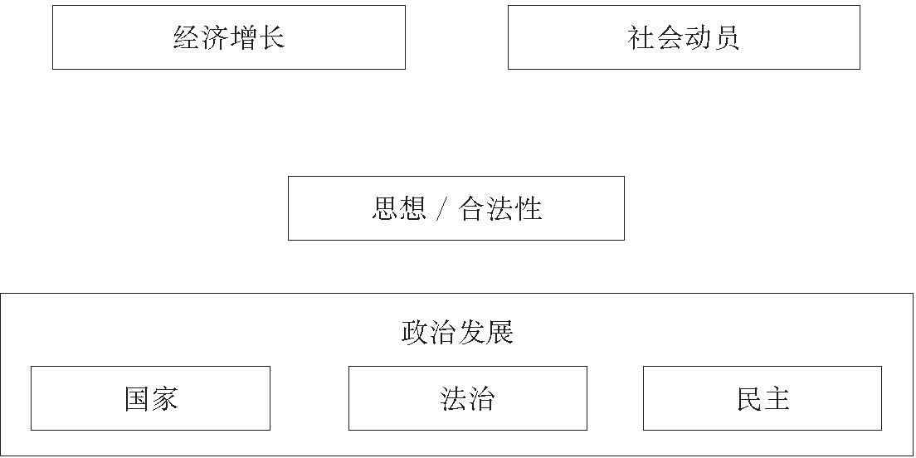

圖1.

發展的六個方面可各自獨立地發生變化，也可以多種方式交織在一起。政治發展的模式包含解釋這些因果關系的理論。我們可概述一下英美和其他早期現代化國家在工業化之后發生的事，來追蹤一些比較重要的關聯。

### 1800年后世界發生了怎樣的改變

1800年左右，隨著工業革命的騰飛，經濟增長的速度大大加快。在此之前，即第1卷所涵蓋的歷史時期，世界許多地方生活在英國作家托馬斯·馬爾薩斯（Thomas Malthus）描繪的條件下。他1798年出版的《人口論》描繪了一幅黯淡圖景：從長遠看，人口增長將超過經濟資源的增長。圖2顯示的是作為工業革命發源地的英國八百年人均收入的估計。曲棍球棒式的曲線，以及向高速增長的突然過渡，反映后期生產力持續性的連年增長大大超越了人口的增長率。我們可能會猜測，人口增長和可用資源的局限，總有一天會壓垮這個得天獨厚的快速增長。不管如何，我們仍然幸運地生活在后馬爾薩斯世界。

是什么造成經濟增長的突然爆發？工業革命之前還有始于16世紀的商業革命，其時的貿易總額，無論在歐洲內部還是跨大西洋的，都有大大擴充。這種擴充是一系列政治和制度因素推動的：可靠產權的建立、現代國家的興起、復式記賬和現代企業的發明、通訊和運輸的新技術。工業革命所依靠的是，科學方法的系統性應用及其與制度化的大學和科研組織相結合，最終轉化為技術創新。  [4]

向高速增長的突然過渡，通過勞動分工的不斷擴大，對社會產生巨大影響。亞當·斯密（Adam Smith）《國富論》第3章的標題即為“勞動分工只受市場范圍的限制”。這本書的開頭是他對別針工廠的著名描述：與其讓每一個工匠去牽拉、切割和磨尖一個個的別針，倒不如把每一道工序交給專職工人，從而大大提高工廠的生產效率。但斯密斷言，如果不存在足夠大的市場，就沒有以這種方式來提高生產率的動力。所以斯密認為，交通和通訊的改進，既增加了市場的規模，又刺激了勞動分工的擴大。斯密在世時的商業革命，為即將展開的工業革命撒下了種子。

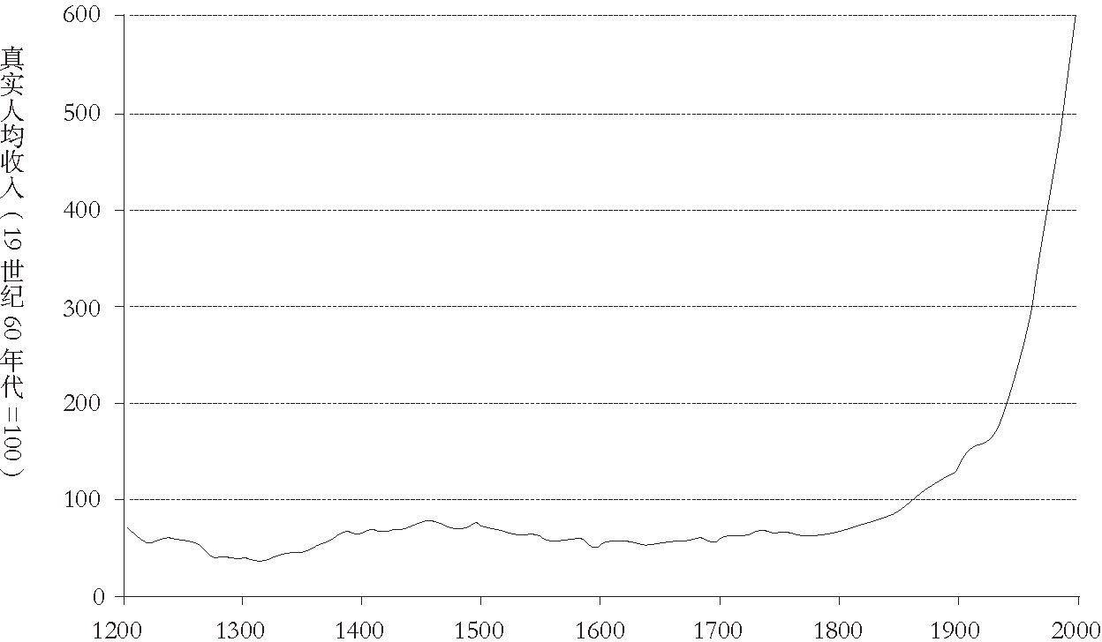

圖2. 1200—2000年英國真實人均收入

來源：Gregory Clark，《告別救濟》（A Farewell to Alms ）

勞動分工的不斷擴大變成后續思想家的中心議題，始于卡爾·馬克思和弗里德里希·恩格斯。他們在《共產黨宣言》里談到，以前引以為傲的工匠現在卻淪為大工業機器的齒輪。與斯密不同，他們視專業化和勞動分工為邪惡，其令工人遠離了真實的自我（“異化”）。讀者可從寫于1848年的下列段落中感到，這個現代世界與之前的農業世界截然不同。其時，英國的工業革命正在加速：

資產階級除非對生產工具、生產關系乃至全部社會關系不斷進行革命，否則就不能生存下去。反之，原封不動地保持舊的生產方式，是過去一切工業階級生存的首要條件。生產的不斷變革，一切社會關系不停的動蕩，永遠的不安定和變動，就是資產階級時代不同于過去一切時代的地方。一切固定的僵化的關系，以及與之相適應的素被尊崇的觀念和見解，都被消除了；一切新形成的關系等不到固定下來就陳舊了；一切固定的東西都煙消云散了；一切神圣的東西都被褻瀆了。人們終于不得不用冷靜的眼光，來看他們的生活地位和相互關系。

硅谷認為它發明了“顛覆性創新”。其實，在馬克思寫出上述段落時，歐美社會的變化速度要超過21世紀初。

通過創建要求參政的新群體，社會動員在促成政治變化。19世紀末，在整個工業化的歐美，工人開始加入工會，爭取加薪，要求更好更安全的工作環境。他們追求宣傳、組織和投票的權利，開始支持新政黨，在英國工黨和德國社會民主黨等旗幟下獲得選舉勝利。在沒有選舉的地方，如俄國，他們開始加入地下共產黨。

通訊和交通技術的傳播促使當時發生另一重大變化：全球化的早期形式，允許思想以史無前例的方式跨越政治邊界。政治制度在1800年之前的發展，主要發生于單一社會，盡管有些社會相當龐大。譬如，中國在公元前3世紀引進擇優錄用的官僚體系，但對同期的希臘和羅馬，幾乎沒有丁點的影響。早期阿拉伯建國者可借鑒鄰近的波斯或拜占庭，但沒有試圖仿效同期歐洲的封建制度，更別說印度或中國的。

首先創造世界體系的是蒙古人，他們把貿易和疾病從中國帶到歐洲和中東；然后是阿拉伯人，將自己的網絡延伸至歐洲和東南亞；再接下來是歐洲人，開發與美洲、南亞和東亞的貿易。認為全球化是21世紀初獨特現象的人，可讀讀《共產黨宣言》的下列片段：“不斷擴大產品銷路的需要，驅使資產階級奔走于全球各地……資產階級，由于開拓了世界市場，使一切國家的生產和消費都成為世界性的了……古老的民族工業被消滅了……這些新的工業所加工的，已經不是本地的原料，而是來自極其遙遠的地區的原料；它們的產品不僅供本國消費，而且同時供世界各地消費。”

商品的情形如此，有關政治和經濟制度的思想也遇上同樣的情境：如果某種東西在世界某地有效，就會在另一地區得到迅速的復制。例如，亞當·斯密有關市場力量的思想在歐洲廣為流傳，更被傳播到拉丁美洲；那里的西班牙波旁王朝改革者，因此而放松早期重商主義對貿易的限制。在意識形態光譜表的另一端，馬克思主義從一開始就是自覺的國際化思想，為非歐洲人的革命者所采用，如中國、越南和古巴。

1800年之后，促成政治發展的環境條件大大不同于之前，即第1卷所涵蓋的時期。經濟的持續增長，迅速推出社會動員的新形式，創造出要求參政的新群體。同時，思想可從一個社會傳至另一社會，以印刷機的速度，后來更以電報、電話、無線電和互聯網的速度。這些條件下的政治秩序會遇上很大麻煩，因為原先用以管理農業社會的制度，現在卻用來主持工業化社會。技術和經濟的變革與政治制度的關聯，一直持續至今，例如，社交媒體孕育出動員的新形式，無論在阿拉伯世界還是在中國甚至世界其他地區，都無一例外。

### 好事并不總是扎堆

英國是第一個工業化國家，自馬克思起的許多社會理論家都把它視作現代化的典范。英國走過一條因果鏈條非常清晰的道路，先是經濟增長，再是社會動員、價值觀改變和政治參與的訴求，最終抵達自由民主。歐洲社會學理論在20世紀初橫渡大西洋，在美國學術界扎下營盤，易名為現代化理論。它實際上認為，美好事物最終都會走到一起，現代化是個鐵板一塊而又相互關聯的現象，圖1中的六個方塊會同時發生變化。  [5]  換句話說，每個國家都會在短時間內達到丹麥。現代化理論出現時，歐洲的殖民地正在走上獨立道路，根據預計，它們將會復制歐洲的發展次序。

塞繆爾·亨廷頓1968年的《變化社會中的政治秩序》給這一理論潑上冷水。亨廷頓激烈抗辯，好事并不總是扎堆。他認為，經濟發展孕育社會動員，當社會動員的速度超過現有制度應付參政需求的能力時，政治秩序就會崩潰。亨廷頓指出，一邊是新動員起來的人們的期望，另一邊是政府滿足他們參政的能力或意愿，這中間會有“差距”。他認為，貧窮的傳統社會和已經現代化的社會都是穩定的，不穩定的恰是那些正在進行現代化的社會，因為現代化的不同組件未能以協調的方式向前推進。  [6]

亨廷頓寫完此書后四十多年中，不少學者對發展中國家的沖突和暴力做了大量研究，包括詹姆斯·費倫（James Fearon）、大衛·萊廷（David Laitin）和保羅·科利爾（Paul Collier）。  [7]  根據這些新近的研究，亨廷頓理論在很多方面都必須做出修改。不穩定反映制度的缺乏，在這一點上亨廷頓說對了。幾乎單憑定義，就可確定它的真實性，因為制度本身是調整行為的規則。但他在20世紀50年代和60年代觀察到的不穩定和暴力，未必是現代化打亂了穩定的傳統社會的結果。他認為那些社會早先是穩定的，這個觀點有誤導性。在他著此書之前，大多數發展中國家仍是殖民帝國的一部分，權威都是外部強加的。例如，在殖民者到來之前的撒哈拉以南非洲，我們并沒有當地沖突的可靠數據，無論是量化的還是其他方式的。這個時期出現的許多發展中國家，如尼日利亞和比屬剛果（扎伊爾），之前根本就沒有獨立的政治體，也沒有國家層次的傳統制度。毫不奇怪，它們獨立后不久就陷入沖突。軟弱制度和沒有制度的國家，不管走不走現代化道路，都會搖搖欲墜。

晚近對沖突根源的分析，與亨廷頓的主張發生矛盾。亨廷頓認為，正在投入現代化的國家，身處貧困和發展的中間，會遇上最多的不穩定。但事實上，新近的分析顯示，沖突與貧困有很明顯的正比關系；沖突常常是貧困的原因，又是貧困的結果。  [8]  那些學者系統研究沖突和政治不穩定，幾乎所有的人都認為，軟弱的政府和糟糕的制度是沖突和貧窮的根本原因。許多失敗或脆弱的國家掉入低層次的陷阱：它們衰弱的制度無法控制暴力，由此造成貧困，進一步削弱政府的施政能力。很多人觀察冷戰后的巴爾干半島、南亞和非洲等地，相信種族是沖突的起因。但威廉·伊斯特利（William Easterly）表明，如果控制制度的因素，種族多樣性和沖突的關聯就會煙消云散。詹姆斯·費倫和大衛·萊廷也顯示，如果控制人均收入的因素，種族或宗教的多樣性并不會引起更多沖突。畢竟瑞士有三個語言群體，由于它強大的制度，自19世紀中葉以來一直是穩定的政治體。  [9]

現代化和經濟增長并不一定導致不穩定和暴力升級，有些社會實際上能發展政治制度，以容納更多的參政需求。第二次世界大戰后，這樣的故事就發生在韓國和臺灣地區。它們的快速現代化是在威權政府監督下完成的。這兩個地方的政府得以滿足民眾對就業和經濟增長的期望，最終接受他們對更多民主的訴求。像早期韓國和臺灣地區一樣，中國大陸即使沒有開放正式的政治參與，仍能保持高度的政治穩定，主要通過向公民提供穩定、增長和就業。

自《變化社會中的政治秩序》出版以來，出現了迅猛的經濟發展，以及亨廷頓的民主轉型“第三波”。從1970年到2008年，全球經濟生產總值大約翻了兩番，從十六萬億升至六十一萬億美元。  [10]  與此同時，世界各地選舉式民主國家也從四十個升至將近一百二十個。  [11]  有些轉型涉及暴力，包括葡萄牙、羅馬尼亞、巴爾干地區和印度尼西亞。但總體上說，這個全球政治的大轉型是相當和平的。

不過在有些地區，社會動員和制度發展之間出現亨廷頓所說的差距，確實成了不穩定的導火索。中東在20世紀50年代、60年代和70年代初，經歷大量政變、革命和國內沖突。但在隨后幾十年中，整個阿拉伯世界又看到非常穩定的威權政權的出現。突尼斯、埃及、敘利亞和利比亞受獨裁者的統治，不許反對黨的運作，嚴格控制公民社會。世界上唯一沒有參與第三波民主轉型的，其實就是中東阿拉伯國家。  [12]

2011年1月，隨著突尼斯本·阿里（Ben Ali）政權的崩潰，埃及穆巴拉克的垮臺，利比亞內戰乃至卡扎菲的死亡，巴林、也門和敘利亞的政治大動蕩，這個格局發生了驚人變化。所謂的阿拉伯之春得益于多種因素，包括中產階級在埃及和突尼斯的壯大。從1990年到2010年，聯合國編制的人類發展指數，在埃及增長28%，在突尼斯增長30%。  [13]  這項指數是有關健康、教育和收入的綜合指標。大學畢業生的數量也有大幅增加，尤其在突尼斯。  [14]  新興的中產階級，受到衛星電視（半島電視臺）和社交媒體（Facebook Twitter）等新技術的動員，領導了反對本·阿里和穆巴拉克獨裁統治的起義。只是，這些社會群體無法控制后續事態的發展。  [15]

換句話說，阿拉伯世界所經歷的就是亨廷頓事件：表面上看似堅不可摧的威權政府，底下已發生社會變化，新動員起來的參與者發泄不滿，因為政府沒有通過采用新制度制造渠道吸納他們。這個地區未來的穩定，將取決于是否會出現能夠引領民眾和平參與的政治制度。這意味著，開放政黨，開放媒體，廣泛討論政治議題，接受為政治沖突訂出規范的憲法規則。

亨廷頓的基本見解仍然是正確的，即現代化不是順暢和必然的過程。發展的經濟、社會和政治諸方面，自有不同的軌道和時間表，沒有理由一定會按序漸進。尤其是政治發展，獨立于經濟增長，只遵循自己的邏輯。成功的現代化還得依靠政治制度、經濟增長、社會變化和思想的并行發展。絕對不能說，有了發展的某個方面，其他方面就一定會伴隨而來。實際上，為了啟動經濟增長，強大的政治制度往往是必需的；恰恰是它的缺席，將失敗或脆弱的國家鎖進了沖突、暴力和貧困的惡性循環。

脆弱或失敗國家所缺乏的制度中，首先而又最重要的是行政上的能干政府。國家在受到法律或民主的限制之前，必須先要存在。這意味著，首先就要建立中央集權的行政部門和官僚體系。

[1] 有關概述，參見埃里克·霍布斯鮑姆（Eric Hobsbawm），《資本的年代，1848—1875》（The Age of Capital, 1848-1875 ）（紐約：采葡萄圖書公司，1996年），第1章。

[2] 滕尼斯（Ferdinand Tönnies），《禮俗社會與法理社會》（Community and Association “Gemeinschaft und Gesellschaft” ）（倫敦：勞特利奇出版社，1955年）。

[3] 韋伯（Max Weber），《經濟與社會》（Economy and Society ）（伯克利：加利福尼亞州大學出版社，1978年）；涂爾干（Émile Durkheim），《社會分工論》（The Division of Labor in Society ）（紐約：麥克米倫出版社，1933年）；亨利·梅因（Henry Maine），《古代法》（Ancient Law: Its Connection with the Early History of Society and Its Relation to Modern Ideas ）（波士頓：烽火出版社，1963年）。

[4] 例如，參見Joel Mokyr編，《工業革命的經濟學》（The Economics of the Industrial Revolution ）（新澤西州托托瓦：Rowman＆Allanheld出版社，1985年）；Mokyr，《英國工業革命：經濟的角度》（The British Industrial Revolution: An Economic Perspective ）（科羅拉多州博爾德：西方視點出版社，1999年）；Douglass C. North和 Robert P. Thomas，《西方世界的崛起》（The Rise of the Western World ）（紐約：劍橋大學出版社，1973年）；Nathan Rosenberg和 L. E. Birdzell，《西方如何致富》（How the West Grew Rich ）（紐約：基本圖書公司，1986年）；David S. Landes，《國富國窮》（The Wealth and Poverty of Nations: Why Some Are So Rich and Some So Poor ）（紐約：諾頓出版社，1998年）。

[5] 有關概述，參見Nils Gilman，《言構未來：美國冷戰時期的現代化理論》（Mandarins of the Future: Modernization Theory in Cold War America ）（巴爾的摩：約翰霍普金斯大學出版社，2003年）。

[6] 亨廷頓，《變化社會中的政治秩序》，32—92頁。

[7] 例如，參見James D. Fearon和David Laitin，《種族、叛亂和內戰》（Ethnicity, Insurgency, and Civil War），載《美國政治學評論》第97卷（2003年）：75—90頁；Paul Collier，《最底層的10億人：最貧窮國家為什么失敗及怎么辦》（The Bottom Billion: Why the Poorest Countries Are Failing and What Can Be Done About It ）（紐約：牛津大學出版社，2007年）；Collier，《內部沖突的經濟原因及其政策含義》（Economic Causes of Civil Conflict and Their Implications for Policy ）（牛津：牛津經濟論文，2006年）；Collier，Anke Hoeffler和Dominic Rohner，《超越貪婪和抱怨：可行性與內戰》（Beyond Greed and Grievance: Feasibility and Civil War ）（牛津：牛津經濟論文，2007年）。

[8] 世界銀行，《世界發展報告2011年：沖突、安全與發展》（World Development Report 2011: Conflict, Security, and Development ）（華盛頓：世界銀行，2011）。

[9] William R. Easterly，《制度能否解決種族沖突？》（Can Institutions Resolve Ethnic Conflict? ），載《經濟發展與文化變遷》（Economic Development and Cultural Change ）第49卷，第4期（2001年）；Fearon和Laitin，《種族、叛亂和內戰》。

[10] 《世界銀行發展指標和全球發展金融》（World Bank Development Indicators and Global Development Finance ），美國勞工統計局。

[11] 數據來自拉里·戴蒙德，《金融危機和民主衰退》（The Financial Crisis and the Democratic Recession），載Nancy Birdsall和福山合編，《金融危機后有關發展的新思路》（New Ideas in Development after the Financial Crisis ）（巴爾的摩：約翰霍普金斯大學出版社，2011年）。另參見亨廷頓，《第三波浪潮：20世紀后期的民主化》。

[12] 參見Alfred C. Stepan和Graeme B. Robertson，《選舉差距與其說是“穆斯林”的，倒不如說是“阿拉伯”的》（An ‘Arab’ More Than a ‘Muslim’ Electoral Gap），載《民主雜志》第14卷，（第3期）（2003年）：30—44頁。

[13] 聯合國開發計劃署，《阿拉伯人類發展報告》（Arab Human Development Reports ），www.arab-hdr.org/。

[14] 聯合國開發計劃署，《阿拉伯人類發展報告》，www.arab-hdr.org/data/indicators/2012-31.aspx。

[15] 有關社交媒體對阿拉伯之春的影響，參見Eric Schmidt和Jared Cohen，《新數字化時代：重塑人民、國家和企業的未來》（The New Digital Age: Reshaping the Future of People, Nations and Business ）（紐約：Knopf出版社，2013年）。

## 第3章 官僚體系

對國家的研究就是對官僚體系的研究；測量政府質量的近期努力；不同國家的政府在質量上的差異；需要對這些結果作歷史性的了解

對世界上許多人來說，現代政治的中心問題是如何約束強大、唯我獨尊乃至暴虐的政府。人權界試圖以法律為機制，保護弱勢個人免受國家的虐待——不只是威權政權，還有為追捕恐怖分子而鉆法律空子的自由民主國家。在格魯吉亞和烏克蘭領導玫瑰革命和橙色革命的民運人士，以及阿拉伯之春初期的突尼斯和埃及示威者，都希望借用民主選舉來迫使統治者對人民負責。在美國，公民時刻警惕政府權力在現實和想象中的濫用，包括過分的環保要求、限制槍支的管制和國家安全局的國內監視。

結果是，政治發展的討論最近幾年均集中于約束制度——法治和民主負責制。但政府在受到約束之前，必須要有實際做事的能力。換句話說，國家必須能夠施政。

能夠提供基本公共物品的國家的存在，并不是理所當然的。事實上，許多國家貧窮，部分原因就是缺乏有效的國家機器。這一點在失敗國家身上尤其明顯，包括阿富汗、海地和索馬里，那里的生活混亂且不安全。這一點在許多富裕社會也千真萬確，即使它們具有相當不錯的民主制度。

以印度為例，它自1947年成立以來一直是非常成功的民主政體。1996年，活動家和經濟學家讓·德雷茲（Jean Drèze）發表調查印度各邦小學教育狀況的《基礎教育公開報告》。其中最令人震驚的一個發現是，鄉村地區的教師中，在上班時間缺席的竟有48%。不難理解，這引起了強烈的不滿。于是，印度政府在2001年發起重大改革，以改善基礎教育的質量。這項改革引發大量熱鬧的活動，但2008年的后續研究表明，教師缺勤率與十年前一模一樣，仍是48%。  [1]

當然，印度在新興市場國家中是明星演員，取得每年高達7%至10%的增長速度，直到2010年。  [2]  但在億萬富翁和高級技術產業的旁邊，現代印度的特色仍是令人震驚的貧困和不平等，有些地區甚至跟撒哈拉以南非洲最爛的地區差不多。除了其他事項，這種不平等在印度最貧窮的邦中孕育毛派叛亂。隨著印度走上工業化，需要文化水平較高的員工，公民教育程度的嚴重欠缺最終將成為經濟增長的瓶頸。印度在提供基本服務方面，做得比不上鄰近的中國，更別說已闖入第一世界的日本和韓國。

印度的問題不是缺乏法治。事實上，許多印度人會說，這個國家有太多法律。它的法庭案積如山，運作緩慢，常有案件開庭時原告已經謝世的情形。印度最高法院已積壓六萬多份案件。政府往往無法投資于基礎設施，因為跟美國一樣，它被各種各樣的法律訴訟捆住了手腳。

印度的問題也不是民主不夠。它有自由媒體，樂意批評政府在教育、衛生和公共政策領域的缺失；還有大量政治競爭，迫使在位者為失策負責。在教育領域，公共政策的目標不會引起政治爭執——每個人都會同意，孩子應受到教育，教師要領薪水就得來上班。然而，提供這些基本服務似乎超出了印度政府的能力。

這種失敗是國家的失敗——具體來說，是負責向印度鄉村兒童提供基礎教育的官僚體系的失敗，無論是地方和邦的，還是全國范圍的。政治秩序不只意味著限制政府的濫權，更且意味著促使政府恪盡職守，譬如提供公民安全、保護產權、配備教育和公共衛生、建造私人經濟活動所需要的基礎設施。事實上在很多國家中，民主本身受到威脅就是因為國家太腐敗或太不稱職。人們開始希望出現強大的權威——獨裁者或救世主——來打斷政客的廢話連篇，真正做出點實事。

### 政府為何必要

有自由至上主義傾向的人（往往是美國人）會插嘴說，這是政府本身的毛病：所有政府都是官僚主義、無能、僵化和適得其反的，而且無可救藥；解決辦法是擺脫它們，改以私人或基于市場的對策，而不是設法予以改善。

與私營部門相比，政府部門在本質上確實效率偏低，這有道理。另外，政府往往越俎代庖，爭奪最好還是留給私營部門的任務，如工廠和企業；或干脆以破壞性的方式來干擾私人決策。公共和私人之間的邊界調整，始終是每個社會需要重新談判的問題。

但歸根到底，還是要有公共部門，因為某些服務和功能——經濟學家所謂的公共物品（public goods）——只有政府才能提供。嚴格地說，公共物品既不會被私人挪用，也不會被耗盡；我在享用它時，并不妨礙你的享用。典型的例子是清新空氣和國防，它們正是此類公共物品，因為社會中任何人都不會拒絕享用，并且即使有人享用了，留給他人的庫存也不會減少。沒有私營部門愿意制造公共物品，因為無法阻止他人的使用和獲益，也就無法得到任何收入。所以，即使最堅定的自由市場經濟學家也會毫不遲疑地承認，政府要在提供純粹公共物品上發揮作用。除了清新空氣和國防，公共物品還包括公共安全、法律制度和公共健康。

除了純粹的公共物品，為私人消費而制造的許多商品具有經濟學家所謂的“外部性”。它指的是強加于第三方的得益或傷害，例如，雇主得益于我自費獲得的教育水平，工廠的排泄污染了下游社區的飲用水。在其他情況下，經濟交易可能涉及信息不對稱。舉例來說，賣方可能知道自己二手車的缺陷，但在買方眼中，卻不是一目了然的；制藥商可能知悉，有關臨床研究顯示自己產品是無效乃至有害的，但潛在的病人蒙在鼓里。在監管外部性和信息不對稱上，政府一直在發揮作用。教育以及公路、港口和水道等設施的正外部性足夠龐大，所以在傳統上，政府都會以免費或補貼的價格向公民提供一定水平的服務。不過，在這些案例中，在多大程度上需要政府進行必要的補貼或監管，往往是值得商榷的事情，因為過度的國家干預會扭曲市場信息，窒息私營部門的參與。

除了提供公共物品和監管外部性，政府或多或少還以多種形式參與社會規范。政府希望本國公民正直、守法、受到良好教育和愛國，還可能提倡自置居所、小型企業、性別平等和身體鍛煉，反對吸煙、吸毒、幫派和人工流產。大多數政府，甚至那些全心致力于自由市場的政府，除了提供必要的公共物品，最終還會采取自認是鼓勵投資和經濟增長的相關措施。

最后，政府可在控制精英、從事再分配上發揮作用。再分配是一切社會秩序的基本功能：如卡爾·波蘭尼（Karl Polanyi）指出的，大多數前現代社會圍繞著有能力進行財富再分配的領袖或頭人組織起來，這種做法在歷史上比市場交換更為普遍。  [3]  我們在第1卷看到，許多早期政府，從諾曼征服后的英國國王、奧斯曼帝國到許多中國皇帝，都把保護普通公民躲避寡頭精英的貪婪當作自己的責任。在所有可能性中，它們這樣做并不是出于公平，當然也不是相信民主，而是出于自身利益。如果國家不節制社會中最富有最強大的精英，后者就會以他人為代價，攫取和濫用政治體系。

國家從事再分配的最基本形式是法律的公平應用。如果放任不管，有錢有勢者總有辦法惠顧自己，在與非精英打交道時，永遠會占到便宜。只有配備了司法和強制執法能力的國家，才能迫使精英遵守任何他人都必須遵守的規則。在這方面，國家和法治合作起來，保證司法平等。這可以是英國的國王法庭在租約糾紛中裁定屬臣打贏與領主的官司；或是美國聯邦政府的介入讓黑人學童免受暴民的攻擊；也可以是警察保護社區免受販毒團伙的騷擾。

不過現代政府實行再分配，更直白的是使用經濟手段，最常見的是強制性保險。政府強迫社區購買保險，如果是社會安全計劃，再分配是從年輕人到老年人；如果是醫療保險計劃，再分配是從健康人到病人。許多美國保守派指責，奧巴馬總統2010年的《平價醫療法》是“社會主義”；但事實是，在世界上富裕的民主國家中，美國是唯一沒有任何形式的強制全民醫保的。

從洛克到哈耶克的自由主義理論家，一直懷疑政府強制的再分配，因為它要以善良和勤奮為代價來獎勵懶惰和無能。甚至，所有再分配都會產生經濟學家所謂的“道德風險”：讓人們獲得的酬報基于收入而不是努力，政府無疑在鼓勵大家放棄工作。當然，這也是前共產主義國家的情形，如蘇聯的“政府假裝付工資給我們，而我們假裝工作”。

另一方面，極簡國家拒絕向運氣欠佳的公民提供安全網，在道德上難以自圓其說。除非有這樣一個社會，競爭場地永遠絕對公平，而出身和單純運氣對個人的生存機會、財富和機遇從不發生作用。但是這樣的社會過去沒有，今天也沒有。大多數政府面對的真正問題，不是要不要再分配，而是在什么水平上和以何種方式再分配，以盡量減少道德風險。

優勢繼承的問題通常會隨著時間的推移而變得嚴重。精英往往會變得盤根錯節，因為他們可利用財富、權力和社會地位，從政府那里得到好處，還可借用國家力量來保護自己和孩子。這個過程會持續下去，直到非精英在政治動員中獲得成功從而實現逆轉，或以其他方式來保護自己。在有些情況中，非精英的反應是暴力革命，如法國和布爾什維克大革命；在另外情況中，可采取民粹主義再分配政策的形式，如胡安·庇隆（Juan Perón）的阿根廷和烏戈·查韋斯（Hugo Chávez）的委內瑞拉。在理想的情況下，對精英權力的約束應通過國家的民主控制，其中的國家政策，在國家資源的公平分配上反映人民的廣泛共識。與再分配的情況一樣，關鍵在于，既不懲罰精英致富或參政的能力，又防止他們影響力的坐大。

關于國家的功能范圍，現有各種各樣的觀念。有人相信，它只應提供最基本的公共物品；也有人認為，它應積極塑造社會性質，從事大幅度再分配。如前所述，所有現代的自由民主國家都涉及某種程度的再分配，只是干預的程度有別，從斯堪的納維亞的社會民主國家，到更古典的自由主義美國。圖3顯示現代政府可提供的國家功能的光譜表，從最少到最多。

許多當代政治爭論關心國家干預究竟應走多遠，但還有一個同樣重要的關于國家能力的問題。任何給定的功能，例如救火、提供保健服務和制定工業政策，可以做得更好或更糟，一切要看國家當事部門的質量。政府是復雜組織的集合，表現好壞取決于組織形式以及它手中的人力和物力。下面以兩條重要的軸來評估國家，水平軸表示國家功能范圍，垂直軸表示發揮特定功能的國家能力（見圖4）。

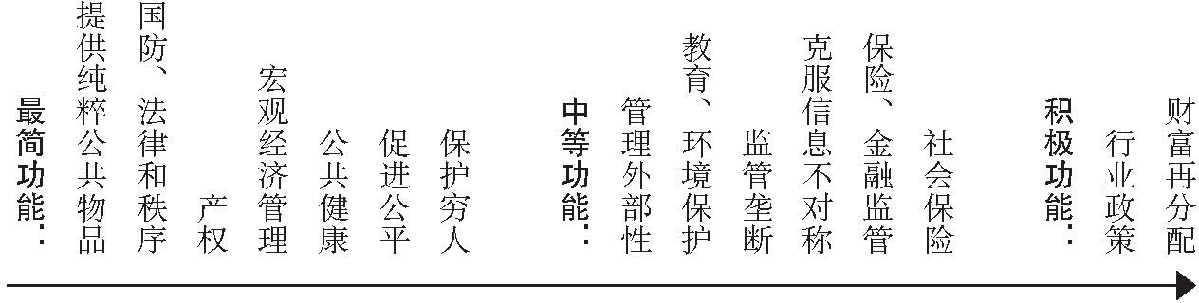

圖3. 國家功能的范圍

來源：世界銀行，《變化世界中的國家》（The State in a Changing World ）

國家在水平軸上能走多遠，已有若干粗糙的測量。經濟學家最常用的是稅收占GDP的比例，也可以是公共支出占GDP的比例。這個數額通常大于稅收，差額部分就是借債。這些測量還不夠，因為有些積極的功能，如監管和行業政策，對社會產生巨大影響，卻不一定涉及財政支出。

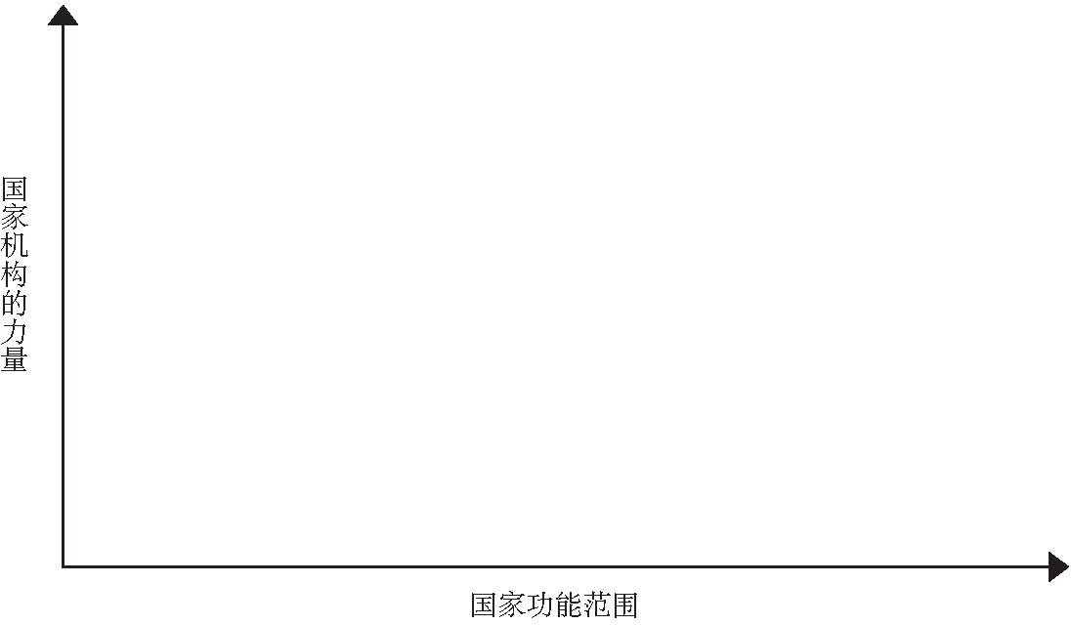

圖4. 國家功能范圍和國家力量

### 測量政府的質量

測量國家力量或國家質量——它在垂直軸上的位置——更為復雜。眾所周知，馬克斯·韋伯以一整套程序來界定現代國家，其中最重要的是：職位嚴格按照功能組織起來，官員的遴選以擇優和技術能力為基礎，而不是庇護主義。  [4]  韋伯的有些標準，作為良好官僚功能的前提，已經不是我們今天能接受的；例如，職位終身制，通過行政等級實施嚴厲的紀律和控制。然而，根據技術資格來遴選官員，根據才具而不是個人關系來晉升官員，這些想法已得到廣泛接受，且與良好的治理效果關系密切，如經濟增長和較少腐敗。  [5]  韋伯強調官僚的形式，而政治學家博·羅斯坦（Bo Rothstein）建議用“公正”（impartiality），來作為測量政府質量的標尺。他認為，這種規范性的特性與高效的政績有關。  [6]  反過來說，我們可通過功能障礙的測量，如透明國際的清廉指數（Transparency International’s Corruption Perception Index），來評估政府的質量。  [7]

單單通過程序來測評政府能力，很難捕捉到它真實的質量。韋伯的經典定義假設現代政府是受規則約束的僵化機構，機械地履行委托人（principal）設置的功能。但事實上，程序僵化不是一種美德，反而是人們不喜歡現代政府的核心原因。韋伯本人也談到，官僚體系猶如“鐵籠”，把人困于其中。  [8]

不同于程序的替代方法是測量政府制定和貫徹政策的能力，即喬爾·米格代爾（Joel Migdal）所謂的國家“滲透”治下社會的能力。  [9]  能力的界定牽涉好幾個因素，包括官僚體系的規模、掌握的資源、政府官員在教育和專業上的水平。有些學者把政府從人口中征稅的比率當作能力的測定，同樣的方法也用于測量國家功能范圍。理由在于，稅收代表政府可任意支配的資源，也很難征集，特別是像所得稅那樣的直接稅。然而，組織履行功能的能力，從來不單看它的資源。組織文化也很重要——即組織中每個人協同運作、孕育信任、勇于探險、富于創新的程度。以正式程序界定的韋伯式官僚體系，可能擁有高效發揮作用的無形特質，也可能沒有。

衡量政府質量的另一方法是，不看它是什么而要看它做了什么。政府的目標畢竟不是按程序辦事，而是要提供基本服務，包括教育、國防、公共安全和法律保護。產品的測評，如公立學校教育出來的孩子的文化水平，要比教師人數、招聘統計和培訓數據更有價值。蘭特·普里切特（Lant Pritchett）、邁克爾·伍考克（Michael Woolcock）和馬特·安德魯斯（Matt Andrews）認為，發展中國家政府面臨的難題之一是，它們只是在從事所謂的“同構模仿”（isomorphic mimicry）。換句話說，它們在復制發達國家政府的外在形式，卻無法復制同樣的產品，如教育和衛生。  [10]  測量政府實際做什么，而不是如何在做，會避免這個問題。

產品的測評很有吸引力，但也會產生誤導。良好的結果，如優質的公共教育，來自復雜的混合物，既有政府的投入（教師、課程和教室等），又有學生自身的特點，包括家庭收入、社會習慣和文化背景（家人對學習的重視程度）。美國教育成果的一項經典研究是1966年的《科爾曼報告》（Coleman Report）。它的統計分析顯示，優質教育所反映的與其說是政府投入，倒不如說是學生朋友和家庭的影響。  [11]  在任何情況下，要測量現代政府提供的復雜服務，通常都很困難。例如，如何測量司法系統的質量？顯然，如果沒有法庭公平審案和刑訊逼供的定性檢測，僅有案件結案或定罪的定量檢測，這樣的測量毫無意義。缺乏這樣的定性測量，警察國家的表現似乎永遠勝過堅持法治的國家。

在測量國家功能時，除了程序和產品，還要考慮政府質量的最終方面：政府享有的自主程度。政府都要為政治主人服務，無論是民主的公眾還是威權的統治者，但它在執行任務時所獲得的自主性有多有少。自主性的最基本形式體現在，有權實施對自己官員的控制，錄用標準基于專業而不是政治。自主性在執行任務中也非常重要，因為復雜或矛盾的命令很少能產生良好效果。另一方面，自主性太多也會導致災難，或是腐敗，或是官僚機構自訂議程，不受政治控制。

良好程序、能力、產品和官僚自主性，可幫助確定國家在圖4垂直軸上的位置。如果有學術界公認的測量國家質量的標準，那當然更好，可惜沒有。近年來，經濟學家嘗試制定政府質量的定量測量并取得一些成功。國家中的政府質量，視地區、功能和層級（全國、州或地方）而定，十分參差不齊，使綜合性的比較變得更加困難。

盡管存在這些挑戰，反映各國政府績效的，通常是世界銀行學院的《全球治理指標》（Worldwide Governance Indicators, WGI）。它自21世紀初起，每年都公布排名。這個指標從治理的六個方面（言論及負責制、政治穩定及無暴力、政府效率、監管質量、法治和腐敗控制），對眾多國家進行測量。圖5提取其中的兩個方面，即腐敗控制和政府效率，以政府效率的打分為標準，選出一組發達和欠發達的國家，從最差到最佳。

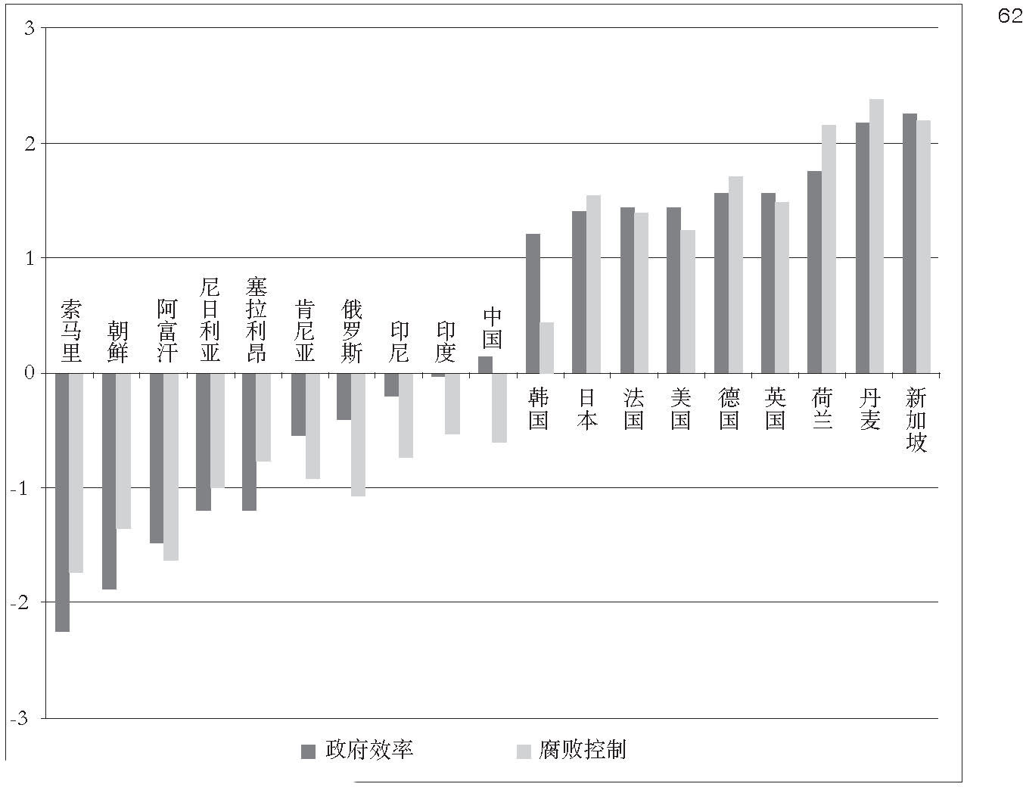

圖5. 政府效率和腐敗控制

來源：世界銀行學院：《全球治理指標》，2011年

很難弄清全球治理指標到底代表什么，因為它們只是程序、能力和產品的混合物，往往又是基于對專家的調查。這些指標也未能捕捉到國家中政府質量的各種差異，美國海軍陸戰隊不同于路易斯安那州的鄉村警察，就好像上海的教育質量不同于中國內地窮困縣。然而，這些指標大致顯示，世界各地的政府在質量上具有巨大差距，而政府效率又與腐敗程度緊密相關。另有不少研究表明，政府質量與國家的經濟發展程度也密切相關。

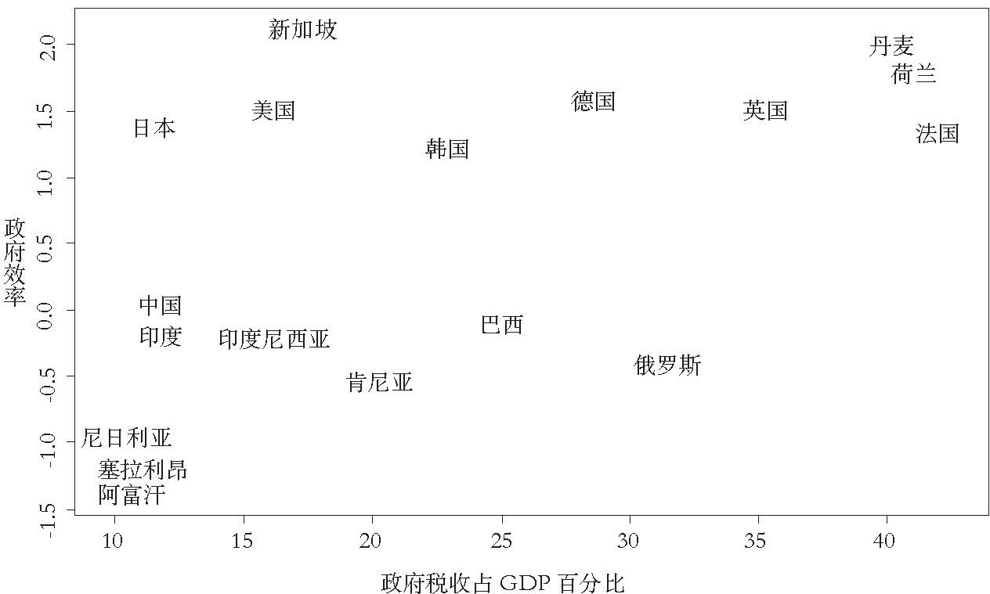

圖6. 國家功能范圍vs.國家力量

來源：世界銀行學院：《全球治理指標》，經濟合作與發展組織

只計算中央政府的稅收，不包括罰款和社會保險金

我們以稅收占GDP的百分比為國家功能范圍的函數，以世界銀行學院的全球治理指標為國家力量的函數，可為圖4的二維矩陣中填入真實數據（見圖6）。發達國家的政府各有大小，但我們看到，它們都位于矩陣的上部。換句話說，你可以是高收入的大政府——丹麥和荷蘭，也可以是高收入的較小政府——新加坡和美國。有效政府一旦缺席，國家就不能致富。還有一些新興市場國家，如中國、印度和俄羅斯，位于垂直軸的中部。  [12]  其中的貧窮國家靠近底部，最弱國家幾乎是零。

美國人喜歡無休止地爭辯政府規模的大小。但上述數據顯示，在爭取良好結果上，政府質量比政府大小更重要。

世界上各政府的表現為何有如此巨大的差異？為什么有些國家，如北歐國家，能以高效提供多元化服務，讓公民養成高度的社會信任；其他國家似乎永久陷于腐敗和低效，在公民眼中成了寄生蟲，而不是帶頭人？發展的其他方面——法治、負責制、經濟增長和社會動員——到底與好政府又有什么關系？

下面幾章將試圖解釋，為什么有些地方發展出了強大國家，其他的卻沒有。我會比較五個案例：普魯士/德國、希臘、意大利、英國和美國。普魯士/德國，與希臘和意大利，在當今歐洲聯盟中分別成了書擋的兩側。德國素有強大官僚體系的聲譽，經歷20世紀上半葉的災難之后，在戰后時期一直采納健全的宏觀經濟政策。相比之下，希臘和意大利以高度依附主義和腐敗政府著稱，其公共財政的痼疾在2010年歐洲債務危機中爆發出來。這個差異來自何方以及何以持續至今，將是比較的焦點。

英國和美國成了中間案例。英國在19世紀初仍有未經改革的充斥庇護政治的文官體系，到該世紀的中間幾十年才開始予以清理，從而奠定今日現代文官制度的基礎。同樣，美國在19世紀20年代初有了基于黨派的庇護體制，讓政黨委任的官員掌控聯邦、州和地方各級政府。更確切地說，美國現象并不是庇護政治（patronage），而是依附主義（clientelism），因為它涉及政客向支持者大肆分發好處，而比較封閉的英國就沒有此類情形。美國到20世紀第二個十年至第三個十年也成功實現體制改革，造就了現代文官制度的核心。英國和美國能在公共行政中消除某種形式的腐敗，而希臘和意大利卻做不到。

產生不同結果的關鍵原因在于，改革官僚體系與容忍更廣泛的民主競爭，究竟哪個先哪個后。有些國家仍是威權政體時，就創建了強大的官僚體系，如普魯士。這種持久而又能自主的官僚體系，活過了隨后的政權易手，一直堅持到今天。另有些國家在強大政府到位之前，就實施民主化，如美國、希臘和意大利。它們搞出了依附主義，之后又必須予以改正。美國的改革成功了，希臘則沒有，而意大利僅取得部分成功。

歐洲最早建立現代政府的國家之一是普魯士，它也是現代德國的統一者。普魯士在工業化之前就開始組建有效的官僚體系，較晚引入民主負責制。所以，我將以這個故事來交代現代國家的興起。

[1] 參見Lant Pritchett，Michael Woolcock和Matt Andrews，《能力陷阱？堅持執行失敗的機制》（Capability Traps? The Mechanisms of Persistent Implementation Failure ）（華盛頓：全球發展中心工作文件第234期，2010年）。

[2] 參見世界銀行數據庫，http://databank.worldbank.org/data/home.aspx。

[3] Karl Polanyi和C. W. Arensberg，《早期帝國的貿易和市場》（Trade and Market in the Early Empires ）（紐約：自由出版社，1957年）。

[4] 韋伯的標準： a．官員本身是自由的，只須在規定范圍內服從權威。 b．他們被分配到明確定位的等級制度的職位。 c．每個職位都有規定的專長范圍。 d．職位的任免基于自由的契約關系。 e．選擇候選人是以技術資格為基礎。 f．官員的酬勞是固定薪水。 g．職位是任職者唯一的職業。 h．職位成為一種職業。 i．所有權和管理之間的分離。 j．官員遵守嚴格的紀律和掌控。 《經濟與社會》（Economy and Society ）（伯克利：加利福尼亞州大學出版社，1978年），第1卷：220—221頁。

[5] 量化韋伯式政府的特征及其結果的兩個研究是James E. Rauch和Peter B. Evans，《欠發達國家的官僚結構和官僚性能》（Bureaucratic Structure and Bureaucratic Performance in Less Developed Countries），載《公共經濟學雜志》（Journal of Public Economics ）第75卷（2000年）：45—71頁；Rauch和Evans，《官僚體系與增長：韋伯式國家結構對經濟增長的影響的跨國分析》（Bureaucracy and Growth: A Cross-National Analysis of the Effects of ‘Weberian’ State Structures on Economic Growth），載《美國社會學評論》（American Sociological Review ）第64卷（1999年）：748—765頁。

[6] Bo Rothstein，《政府的質量：腐敗，社會信任和不平等的國際視野》（The Quality of Government: Corruption, Social Trust, and Inequality in International Perspective ）（芝加哥：芝加哥大學出版社，2011年）。

[7] 這份指數基于對不同國家的生意人的調查，http://transparency.org/policy_research/surveysjndjces/cpi。

[8] 馬克斯·韋伯，《新教倫理與資本主義精神》（The Protestant Ethic and the Spirit of Capitalism ）（紐約：布納出版社，1930年），181頁。

[9] 喬爾·米格代爾（Joel Migdal）， 《強社會與弱國家：第三世界的國家社會關系及國家能力》（Strong Societies and Weak States: State-Society Relations and State Capabilities in the Third World ），（普林斯頓：普林斯頓大學出版社，1988年），4頁。

[10] Pritchett，Woolcock和Andrews，《能力陷阱？堅持執行失敗的機制》。

[11] James S. Coleman等，《教育機會的均等》（Equality of Educational Opportunity ）（華盛頓特區：美國衛生、教育和福利部，1966年）。

[12] 中國位置偏向俄羅斯的左邊，會有一點誤導。中國保留大量國有企業，其收入仍屬公共部門，但不一定顯示為稅收。

## 第4章 普魯士建立國家

普魯士和德國的官僚體系成為現代官僚的典范；戰爭和軍事競爭是國家現代化的源泉；法治國的意義；官僚自主性為何幸存至今；戰爭為何不是通向現代官僚的唯一途徑

馬克斯·韋伯在20世紀初寫下有關現代官僚制的著名描述，絲毫不考慮他斥為腐敗得無可救藥的美國官僚體系。如果要講私營部門的質量，美國當時是現代工業化國家的典范，但它的政府在歐洲人眼中卻是極其落后的。韋伯所考慮的故鄉德國的官僚體系，其時已蛻變成紀律嚴明和技術熟練的自主組織，可與法國的著名官僚體系媲美。

當時德國只有民主政體的雛形。從19世紀70年代起，新統一的德國按俾斯麥憲法運作。這套憲法允許民選的國會，卻將廣泛權力留給非民選的皇帝。皇帝掌控軍隊，并享有任命總理的專權。對行政權力的主要制約不是民主，因為它要到第一次世界大戰之后的魏瑪共和國才出現，而是皇帝統治必須借助的高度制度化的官僚體系，外加發達的法律體系。由此而生的法治國，被描述為開明專制政體，以非人格化方式提供對公民權利的堅強保護，即使公民沒有迫使統治者負責的選舉權。

法治國證明是經濟發展的很好平臺，因為它對私有產權和合同執行提供有力的保障。德皇雖說是“專制”統治者，但不能隨意沒收公民財產或親自過問公民訴訟。結果是，德國從1871年到1914年迅速完成工業化，在許多方面超過英國，成為歐洲領先的工業強國。

在經歷了兩次毀滅性的世界大戰和國家分裂后，西部德國終于在1949年成為鞏固的自由民主國家。它在這一段時期以及在1989年重新統一后，始終可以依賴非常有力的國家行政部門。這個部門在當代的治理測評中名列前茅。換句話說，德國在早期就發展出強大的國家和法治，只是它的負責制政府姍姍來遲。它之所以能做到這點，是因為現代德國的前身普魯士國家，猶如公元前221年統一中國的秦國，曾與鄰國進行長期的殊死搏斗。正如我們在第1卷中看到的，戰爭獎勵高效且唯才是任的政府，而普通的經濟活動于事無補。所以，戰爭是通向現代國家的重要途徑。

1648年《威斯特伐利亞和約》宣告三十年戰爭的終止，其時的德國可用軍閥主義一詞來形容。組成現代德國的區域那時分割成幾十個主權小國，名義上是統一的，隸屬于名叫神圣羅馬帝國的跨國結構。給這個區域打上軍閥色彩的是，這些小政治體中，僅有很少幾個強大到能通過正規的官僚機構在境內征稅，供養得起職業軍隊，乃至憑借武力壟斷實施有效執法。這些小政治體的君主，傾向于用借來的錢聘請武裝雇傭軍。等錢用光了，這些雇傭軍只好靠搶劫掠奪當地居民為生。他們不是向倒霉的農民征糧，就是摧毀農作物和基礎設施，以防競爭對手的占用。爾后在三十年戰爭的過程中發生的饑荒和疾病，使德國城市人口減少三分之一，鄉村人口減少五分之二。  [1]

### 一個有國家的軍隊

霍亨索倫家族（Hohenzollern）年輕的腓特烈·威廉（Frederick William），在1640年12月成為勃蘭登堡選帝侯。其時還不明顯，一個偉大國家將以他繼承下的領土為核心，而不是他更大的競爭對手，如薩克森國（Saxony）和巴伐利亞國（Bavaria）。猶如當時許多王朝政體，他的領土并不連貫，從東普魯士（現屬波蘭和俄羅斯），一直延伸到德國西部的馬克（Mark）和克利夫斯（Cleves）。他繼承的官僚體系仍是家族制的  [2]  ，在領地上必須與代表土地貴族的封建等級會議分享權力。他在戰爭和稅收問題上，又要與在自己莊園上享有主權的土地貴族進行磋商。他的祖先只是在15世紀和16世紀，才從經濟學家曼瑟爾·奧爾森（Mancur Olson）所謂的“流寇”蛻變成“坐寇”。前者主要通過掠奪和戰斗來獲得資源，后者通過提供基本公共物品，如人身安全和公正司法，來向順從的農業人口征稅。  [3]  這些坐寇后來就被稱為容克階級。

如第1卷所梳理的，負責制政府首次出現于17世紀末的英國。英國等級會議組成緊密結合的議會，有能力阻止國王的計劃，還在一個世紀中廢了兩名國王。恰恰相反的事情發生于勃蘭登堡—普魯士。那里的等級會議軟弱分裂，政治權力受到數位雄才大略的君主——大選帝侯腓特烈·威廉（1640—1688年在位）、普魯士國王腓特烈·威廉一世（1713—1740年在位）和腓特烈二世（腓特烈大帝，1740—1786年在位）——的逐步剝奪，轉而集中于王室的中央政府。

實施中央集權的工具是軍隊。那時的統治者中，只有極少數在和平時期維持常備軍。普魯士參與的瑞（典）波（蘭）戰爭，以1660年的《奧利瓦和約》（Peace of Oliva）宣告結束。但大選帝侯不愿遣散自己的士兵，從此便有了常備軍。他在三十年戰爭結束時長大成人，認為普魯士基本上是內陸國家，又在強大競爭對手的包圍下，唯有通過軍事實力，才能確保自己的生存。  [4]  他施出各種計謀，接管等級會議的財政，解散獨立的民兵組織，集財政和武力于自己控制的官僚體系。這個過程在他孫子腓特烈·威廉一世的治下仍在繼續，盡管歷史學家豪約·霍爾本（Hajo Holborn）稱他孫子為“粗野人，所缺乏的不僅是文化上的優雅，而且是對他人感受的敏銳……是凌駕于家人、隨從和國家之上的強悍暴君”。  [5]  但腓特烈·威廉是老練的國家建設者，將自己宮殿前的游樂花園辟為軍事演習場地，又將宮殿底層改成政府辦事處。根據歷史學家漢斯·羅森伯格（Hans Rosenberg）的說法，他以“人力、自然財富、資金供給和經濟技能只屬三流的國家，打造出一流的軍隊”。  [6]

此外，普魯士的國家建設還有重要的文化方面。霍亨索倫家族在16世紀中葉變成加爾文主義信徒，與主要是路德教的貴族發生分歧。他們的加爾文主義至少有三大影響。首先，大選帝侯和他的繼任者，以外來的荷蘭和胡格諾派的教友充實新的中央官僚機構，使它更獨立于周圍社會。其次，清教徒的道德主義深深影響了個別領袖的行為，尤其是腓特烈·威廉一世。他的節儉、苦行、對腐敗的疾惡如仇，都是傳奇性的。最后，在普魯士地區引進加爾文主義，因此創立一系列社會新制度，如學校、登記當地人口的教區和貧民救濟院。最終，更為現代的新國家接管消化了這些制度。這造成了競爭性的壓力，使路德教和天主教不僅在普魯士而且在整個歐洲也推出類似改革。  [7]

好比戰國時期的中國，創建大規模軍隊不是出于國王的任性而是出于國家的生存需要。在這一點上，霍亨索倫家族的統治者比歐洲大陸的對手看得更清楚。  [8]  事實上，普魯士本身在七年戰爭中幾乎消失。其時，腓特烈大帝同時與更強大的俄國和奧地利作戰，差點被俘遇難，全靠自己的軍事才能和純粹幸運（俄國彼得三世的登基），才得以拯救國家，使之繼續成為歐洲的重要大國。人們因而把普魯士描繪成“一個有國家的軍隊”，而不是一個有軍隊的國家。  [9]

普魯士從家族制到現代官僚體系的轉變是分階段完成的，始于1640年，止于19世紀早期的施泰因—哈登貝格（Stein-Hardenberg）改革。大選帝侯17世紀下半葉開始啟動了這一進程，將文職和軍事的官僚體系分開，把前者組織成一系列技術性的委員會（Regierungen）。為了籌集資源，軍需處變成中央集權的主要工具。它既要監管日益復雜的稅收，又要發揮軍事供應的功能，最終發展成國家經濟政策的主要制定者。  [10]

到了18世紀晚期，普魯士官僚體系是奇特的混合物：它的用人和晉升，既有擇優錄用，又有家族裙帶。腓特烈大帝大力提攜有才華的軍官和官僚，但經常還會將忠誠置于能力之上。一旦腓特烈的戰爭結束，擇優晉升的壓力也就消失。顯要家族對某些官僚部門幾乎形成壟斷，可以貸款和賄賂換取招聘和晉升。換句話說，普魯士遭受家族制復辟，就像中國在東漢末期所經歷的。  [11]

### 歷史在普魯士終結

根據哲學家亞歷山大·科耶夫（Alexandre Kojève）的說法，歷史終結于1806年的耶拿—奧爾斯塔特戰役（Jena-Auerstadt）。其時，半家族制的普魯士軍隊全軍覆沒，對手是拿破侖·波拿巴。拿破侖率領的是更為現代的軍事機器，以國民征兵制為基礎，遵照現代官僚的原則組織起來。年輕的哲學家黑格爾親眼目睹拿破侖騎馬穿越耶拿大學城，從這場失敗中看到現代國家的勝利。他在《精神現象學》（Phenomenology of Spirit ）一書中論證，人類理性的自我表現走過漫長的歷史旅程，其高潮就是這種國家現代性。科耶夫20世紀30年代在解說黑格爾時認為，現代國家的想法一旦問世，最終將在全世界普及，因為它具有如此巨大的說服力，面對它的人要么順從它的支配，要么遭到它的吞噬。  [12]

現代國家的基礎在耶拿戰役之前就已打下，1770年的官僚體系改革已引入考試作為晉升的依據。但沒有軍事失敗的大難臨頭，舊體系無法克服慣性。兵敗于拿破侖之后的改革，以施泰因男爵（Baron Karl vom und zum Stein，1757—1831）和哈登貝格王子（Karl August von Hardenberg，1750—1822）為首。施泰因是貴族，出身帝國騎士家庭，就讀于哥廷根大學和英國，并且是自由主義哲學家孟德斯鳩的追隨者。  [13]  在耶拿戰役之后，哈登貝格的座右銘變成了“君主制政府中的民主原則” 。  [14]

施泰因—哈登貝格改革完成了從腓特烈個人獨裁到真正開明專制（法治國）的轉變。1807年的《十月法令》，繼法國大革命的先例，廢除貴族的法律特權。官僚職位向平民全面開放，“唯才是舉”（carrière ouverte aux talents）的法國原則被奉為圭臬。家族制的遺老遺少從官僚體系中被清除出去。官僚體系仍是貴族制的，但現在立足于教育水平而不再是出身。1817年的就業法規，將中學古典教育和大學法律教育，定為聘任較高層官員的先決條件。與此同時，另有大學制度的改革。在威廉·馮·洪堡（Wilhelm von Humboldt）的領導下，大學改革在耶拿戰役之前就已起步。改革創建的綜合系統將全國最好最聰明的年輕人直接送入官僚機構。  [15]  因此，普魯士體制酷似由高等學院支撐的法國體制，或明治維新之后創建的日本體制。日本的新學術精英也從東京大學等學府直接進入政府。

不斷變化的思想氛圍，體現于哲學家約翰·費希特（Johann Fichte）的言論。他聲稱，貴族是“國家的第一等級，僅僅表示一旦遇上危險他們是第一個逃跑的”。  [16]  擇優是組織原則的核心，體現于德語的教化（Bildung）一詞。它可翻譯為“教育”，但具有更廣泛的意義，除了正規學習，還包括道德修養。教化的概念受到18世紀末一代啟蒙思想家的推崇，包括萊辛（Lessing）、赫爾德（Herder）、歌德、費希特、洪堡，尤其是偉大的哲學家康德。  [17]

### 法治國

出現于19世紀的普魯士國家，將成為統一德國的基石，也是專制獨裁的典范。最高統治者不受負責制的約束，但要借助日益制度化的官僚體系。所以，政府行為具有正規性和透明度，隨著時間的推移，更演變成對專斷專制政體的法律約束。然而，法治國從未達到憲法對行政的約束程度，即英國人在光榮革命中取得的，或美國人在憲法中奉為圭臬的。不過它作為保障現代產權的手段還是足夠好的，促進了德國在19世紀下半葉的經濟增長和快速工業化。所以，它成了世界各地開明專制政體的典范。因此，當代新加坡有時會被比作19世紀的德國。

我在第1卷給法治下的定義是，法律得以制衡政治權力，包括政治體系中最強大的政治參與者。我在第1卷還表明，在許多文明中法治有宗教上的起源，宗教既為法治提供了法律內容，又提供了解釋法律的宗教專家的等級制度。在基督教的歐洲，天主教在11世紀復活了羅馬法；之后，又有各式法律制度獲得制定。而第一名專制君主開始積累權力，還要等數百年之后的16世紀晚期。事實上，歐洲強大的法律傳統推遲了專制主義工程，最終還限制了它的范圍。

這在德國身上表現得最為真切，德國幾乎就是各種法律制度的化身，如帝國議會以及在無數章程和合同上都有明文記載的封建權利和義務。各德意志邦國花在訴訟上的時間與花在戰爭上的幾乎一樣多。

正是在這樣的背景下，崛起的專制君主開始破壞把主權賦予神（在實踐中是神的代理人教會）的法律概念，轉而宣稱自己擁有主權。這種說法有時基于君權神授——上帝把主權直接授予特定的統治家族。從17世紀中期開始，有些思想家，包括雨果·格老秀斯（Hugo Grotius）、讓·博丹（Jean Bodin）、托馬斯·霍布斯和塞繆爾·普芬道夫（Samuel Pufendorf），開始構建新理論。這個理論無須訴求宗教權威，徑直把主權賦予君主。普芬道夫在普魯士特別有影響，先是大選帝侯的侍臣，最終又變成他的傳記作者。

讓專制主義與國家掛鉤的世俗新論不一定是王侯權力的福音。根據這些新銳理論家，君主享有絕對權威，不再受基于宗教的法律的約束，理由在于，他們在某種意義上“代表”整個共同體的廣大利益。例如，霍布斯在《利維坦》中認為，君主統治之所以合法，是因為他接受隱含的社會契約，同意保護公民的基本生命權。統治者雖不是選出的，但在某種意義上，所體現出的是公眾對和平的追求，而不是自家的私人利益。政治理論家哈維·曼斯菲爾德（Harvey Mansfield）指出，國家已變成一個抽象符號，非人格化地代表整個共同體，而不是社會中特定群體的統治工具。所以，在公與私的區分上，有關的理論基礎已經奠定。這一點對以現代眼光來理解政府作用非常重要。  [18]

所有這些想法在普魯士法律的演變中得到充分體現。在普魯士國家的建立時期，君主的個人權威被認為是所有法律的源頭。君主需要通過官僚體系來執政，后者反過來又以一套公共行政法律來表達自己的意志。事實上，普魯士民事官員中的大多數是司法人員，官員最常見的教育背景是法律培訓。  [19]  在前述的約束行政的意義上，這并不構成法治。更確切地說，它有時被稱為“依法治國”（rule by law）。在這個意義上，它與中國古代法家所倡導的律法非常相似，如秦漢等朝頒布的各類律法。  [20]

有主見的領導者，如腓特烈·威廉一世和腓特烈二世，往往我行我素，不顧法律（甚至前者一度把后者打入監獄，盡管后者是他的兒子），沒有遇上強大獨立的司法制度的阻止。但普通公民，或彼此之間，或與國家打交道時，又可期望得到日益整齊劃一、非人格化的待遇。新出現的民法包括行政法院體系，允許公民在受到政府不公對待時可起訴國家。在法國，下級法院的判決可一路上訴到最高行政法院，后者又可迫使行政部門遵守自己對法律的解釋。  [21]  （行政法院也存在于采用民法的當代中國和亞洲，見下面第25章。）盡管法治國不能告訴君主他的做法是違憲的，但對下級政府的任意妄為仍可產生制約。

普魯士國家在18世紀中葉，先通過塞繆爾·馮·科克采依（Samuel von Cocceji）的努力來統一法律體系，再采納馮·卡墨（J. H. von Carmer）和卡爾·蘇亞雷斯（Karl Gottlieb Suarez）編寫于1794年的《普魯士普通邦法典》（Allgemeines Landrecht）。在拿破侖1804年頒布《民法典》之前，這個法典也許是民法傳統中最重要的革新，它力圖使法律明確，讓每個公民都清楚國家的目標。

普魯士法典仍是一份封建文件，因為它把公民分為三類——貴族、自由民和農民，各有不同的權利。農民有權留在自己耕種的土地上，但土地買賣只能在貴族之間發生。卡墨和蘇亞雷斯本來希望這份法典成為憲法性文件，以保護人民免受君主的隨心所欲，但在國王的要求下，頒布之前被迫把有關段落刪除。這份法典承認私人事務中宗教和良心的自由，但給國家相當大權限，以控制政治討論、審查媒體言論。  [22]

有了耶拿戰役的失敗和施泰因—哈登貝格改革，社會各階層不平等的法律待遇才被掃除。拿破侖的勝利引發特別重要的改革，那就是任何人都可擁有土地，由此開放土地市場。代表權沒有正式擴展，但官僚體系感到自己在行使代表權。歷史學家愛德華·甘斯（Edward Gans）說：“國家的力量在于行政的憲政秩序……公民的自由在于它的法律秩序。”在普魯士的行省，省督（Oberpr?sident）公署協調行政部門，主持省議會，充當與中央溝通的渠道。主持中央政府政務的與其說是國王，倒不如說是哈登貝格的國務院（Staatsrat）。  [23]

### 官僚體系的自主和民主負責制的悖論

亨廷頓用來界定制度化的四個標準之一是制度（機構）的“自主”程度。如果“有自己的利益和價值，有別于其他制度（機構）和社會力量”，那么制度（機構）就是自主的。  [24]  所以，自主的司法部門在裁決時會嚴格遵循司法規范，既不會聽從政治老板的遙控，也不會接受富裕被告的賄賂。自主的軍隊可以軍事標準來晉升軍官，而非政治標準。自主的反面是服從，即一個組織受外部勢力的有效控制。第1卷中的敘任權斗爭講到，天主教會在11世紀和12世紀力求任命自己的神父和主教，這其實就是爭取自主的斗爭，為了獨立于當時的宮廷政治。  [25]

中國從未有過正式法治，但自秦朝以來，一直有官僚體系。它根據書面規則行事，建立對政府行為的穩定期望。中國自主的官僚體系對皇帝隨心所欲的專制行為起了制動作用，這比歐洲整整早了一千年。事實上，明代一位皇帝自認可以調兵遣將，發動戰爭，卻被大臣們解除武裝，所用方式很有禮貌，但也很堅決。  [26]

官僚體系逃避主人控制的現象，行政部門的代理人很清楚，無論是企業老總和國家總統，還是大學校長。要運行龐大組織，不管是公共的還是私人的，沒有官僚體系是不行的。一旦將權力委托給一級級的行政機構，行政高管就會失去很多控制，往往成為官僚體系的囚犯。（這是英國廣播公司系列喜劇《是，大臣》[Yes, Minister ]的核心前提，劇中的常任秘書漢弗萊是職業官僚，成功挫敗名義上是他老板的政務大臣的各種倡議。）官僚體系越是自主和能干，潛在的失控危險也就越大。

這也發生在霍亨索倫王朝。像腓特烈大帝那樣雄才偉略的國王，恐嚇官僚體系，使之屈從于自己的意愿。他著名的政治遺囑，呼應法國路易十四的家族制觀點，“朕即國家”。  [27]  他的繼承者腓特烈·威廉二世（1786—1797年在位）和腓特烈·威廉三世（1797—1840年在位）不夠強悍，權力的平衡由此決定性地偏向官僚體系。這些早期的國王讓官僚體系變成獨特地位的團體，有力且團結。正是這種內部團結給它帶來高度的制度自主性。這些官員愈來愈把自己當作普魯士國家的公仆，而不是霍亨索倫王朝的私仆。國家利益超越其時占據王位的個人的命運。1806年之后，官僚體系向雄心勃勃、遍布才俊和教育良好的資產階級開放，這種團隊精神獲得進一步加強。所以，有觀察者在1799年宣稱，普魯士國家“與不受限制的君主政體相差很遠”，而是一個貴族政體，“赤裸裸地化成官僚體系來實施統治”。  [28]  由于這個原因，黑格爾在《法哲學》（The Philosophy of Right ）一書中將官僚體系視作“普遍階級”（universal class）的化身，它代表的是整個共同體，而不是必然偏袒自我利益的市民社會。

有效制度要有高度自主，就會有物極必反的情形。譬如，軍隊不向政治上的主人提供關鍵信息，以便自己來獨立制定戰爭的目標。那么，它就是在篡奪政治權力。經濟學家以委托人和代理人的關系來理解這個問題。官僚體系應該是沒有自身目標的代理人，制定目標的是他們的老板——委托人。在君主國，委托人是國王或統治王朝；在民主國，委托人是通過民選代表間接執政的人民。在運作良好的政治體系中，代理人應有足夠自主性來做好分內工作，但到最后還得向委托人負責。官僚機構的自主在君主政體中是對專制權力的制約，久而久之，它想逃離的不僅是皇帝的控制，而且還有民選的立法機構的控制，因為德國在19世紀末20世紀初已經走上民主化的道路。

普魯士于1871年在首相奧托·馮·俾斯麥（Otto von Bismarck）的領導下統一了德國。之后，官僚機構繼續保持自主，拒絕來自皇帝和新興民主政體的干涉。選舉權在19世紀70年代后逐步向民眾開放，像社會民主黨等新政黨漸漸在國會取得席位（見第28章）。但帝國憲法保護官僚免受國會的干涉，官員可以參與國會，但國會無權任命官員。這時涌現出政治學家馬丁·謝夫特（Martin Shefter）所謂的保守黨和上層中產階級政黨的“專制聯盟”。它支持官僚體系的自主，抵制新政黨將自己追隨者安插到要位的企圖。  [29]

這個專制聯盟到20世紀仍然保持著它的影響力，一直到德國在第一次世界大戰的戰敗和第一個民主政體魏瑪共和國的出現。1918年德皇被迫退位后，支配國家運轉的官僚機器基本上完好無損。新的民主政黨——社會黨、民主黨和中間派——不愿把太多自己人安插進去，唯恐引起官僚機構不滿，轉而反對新興的共和國。甚至在1920年卡普政變（Kapp Putsch）之后，也不敢貿然將盤踞已久的右翼分子清除出去。1922年，極端民族主義者刺殺總理瓦爾特·拉特瑙（Walther Rathenau）；那之后，政治任命才有所增加。但在納粹1933年上臺后，這些新上任的官員很快被開除。納粹頒布重建職業官僚的法律，矛頭所指就是猶太人、共產黨人和“政黨安插的官員”。  [30]

過分自主的問題在普魯士和后來的軍方最為嚴重。施泰因—哈登貝格改革之后，在向中產階級的開放上，軍隊比文官系統要慢得多。一直到20世紀，軍隊仍是特權的堡壘，自成一體，游離于平民社會之外。  [31]  普魯士軍隊戰勝丹麥、奧地利和法國，贏得了政治資本，謀求自己獨立于民選的國會。此外，根據俾斯麥憲法，軍隊只向皇帝負責。由于這種高度自主，軍方對德國外交政策發揮愈益增長的影響，就像歷史學家戈登·克雷格（Gordon Craig）說的，成了“國中之國”。1887—1888年的保加利亞危機時，總參謀部的阿爾弗雷德·馮·瓦德西將軍（Alfred von Waldersee）認為，為了支持奧地利在巴爾干地區的利益，與俄國一戰不可避免，從而敦促先發制人的戰爭。明智的俾斯麥知道，德國外交政策的目標應是防止反德聯盟的出現。他成功遏制這種軍方威脅，他的評說令人難忘，先發制人的戰爭好比出于對死亡的恐懼而先行自殺。他的繼任者則比較軟弱，擋不住軍方的政治影響。阿爾弗雷德·馮·施利芬將軍（Alfred von Schlieffen）和赫爾穆特·馮·毛奇將軍（Helmuth von Moltke the Younger）掌控的總參謀部，制定對法國和俄國兩線作戰的計劃，呼吁在1905年摩洛哥危機中采取激進姿態（這促使英法團結在一起），1914年7月大公弗朗茨·斐迪南（Franz Ferdinand）在薩拉熱窩遭到暗殺前，又催促對奧地利盟友的大力支持。軍方認定的兩線作戰不可避免，反而成了自行實現的預言。皇帝被告知，為了應對巴爾干地區的事件，別無選擇，只能照軍方時間表向法國發起進攻，結果就是第一次世界大戰的爆發。  [32]

18世紀建立的官僚體系的自主傳統，一直延續到當代的德意志聯邦共和國。納粹政權在1933年上臺后，順利完成對軍隊的掌控，但對文職系統則基本未動。與布爾什維克等共產主義政黨不同，納粹既沒有創立平行的政委體系，也沒有把舊官僚體系推翻重來。它只是在有些部委（尤其是內政部）安插忠誠人士，以清除共產黨人和猶太人官員，但最終發現，仍需要依靠官僚體系的現有能力。  [33]

結果是，當納粹政權1945年8月遭到盟軍摧毀，官僚體系卻存續下來，事實上證明還相當有韌性，即使有盟軍占領當局的努力以清除出身納粹或同情納粹的成員。普魯士所有文職官員中，約有81%是納粹黨員，其中一半又是在1933年之前入黨的。  [34]  美國、英國和法國的占領當局，試圖鏟除德國政府中的納粹影響。他們在紐倫堡舉行對高級戰犯的審判，又從官僚體系中清除可疑分子。但是，當西德的聯邦共和國于1949年成立后，盡快組成得力政府來主持反蘇的新北約組織成為當務之急，大批清洗出去的人因此而官復原職。1951年通過的聯邦法律，將復職權利賦予所有普通文職人員，包括有納粹背景的，以及被東德驅逐出境的。最初有五萬三千人被清洗出去，到后來僅有一千人永久不得擔任政府工作。

聯邦德國在20世紀中期成立時，德國社會已發生巨大變化。貴族和舊容克階級遭到摧毀，納粹政權變得臭名昭著，普魯士的國家機器分崩離析，真正的民主價值觀在社會上廣為傳播。德國官員的政治態度隨時代而發生變化，但官僚體系的自主高效的傳統基本上完好無損。

### 通往現代國家的途徑之一

我在普魯士—德國的官僚體系上花費這么多時間，是因為它稱得上是現代官僚體系的典范，并獲得了廣泛認可。它也代表一部分國家選定的途徑：為了應付軍事競爭，而發展非家族制的現代國家，并一直存活至當代。這其中包括秦漢時期的中國，它的現代國家比普魯士、瑞典、丹麥、法國和日本的國家幾乎早了兩千年。戰爭和高效的現代政府沒有很大關聯，許多長期參戰的社會仍是腐敗或家族制的。對一部分國家來說，戰爭僅僅是有利條件之一。

今天，許多發展中國家的制度非常脆弱；而普魯士—德國的官僚體系讓人印象深刻的是它的耐用和韌性。18世紀普魯士創立的官僚傳統，活過了耶拿和拿破侖的戰役，過渡到德意志帝國、魏瑪民主政體與納粹政權，然后又通過戰后的聯邦共和國重返民主。官僚體系的社會構成發生了巨大變化，一開始它是貴族的禁臠，最后變成反映廣大德國民眾意志的、擇優選出的精英聯合體；它保住了團隊精神，最重要的是，還保住了對自主性的政治支持。

今天，德國官僚機器無疑受到政治系統的充分控制，最終要向聯邦議院中民選的政黨負責。這種控制主要體現在，處在官僚等級頂端的總理（political minister）由每一屆政府任命。在德國歷史上從未發生過大規模向黨務工作者分派公職的情形，此即政治庇護主義，就像在美國、意大利和希臘發生的那樣。在德國歷史上，自主的官僚體系即使不是軍國主義和對外侵略的力量，往往也是極端保守的力量。它獲得自主性是在開放民主政治之前，這一事實意味著，如馬丁·謝夫特  [35]  指出的，庇護政治從來沒有在德國登陸。我們將要看到，在強大國家鞏固之前就出現民主的地方，從政府質量的角度看，結果都不太理想。

今日的德國、日本和少數其他國家，由于繼承了政治發展的威權階段的遺產，才在政府質量和控制腐敗上獲得高名次。我們不能稱之為幸運，為獲得這種官僚自主性而付出的代價是軍事競爭、戰爭和被占領，以及破壞和拖延民主負責制的威權統治。在政治發展中，如亨廷頓闡明的，美好事物并不總是走到一起。

[1] Hajo Holborn，《現代德國史，1648—1840》（A History of Modern Germany 1648-1840 ）（普林斯頓：普林斯頓大學出版社，1982年），22—23頁。

[2] Hans Rosenberg，《官僚、貴族和專制：普魯士經驗，1660—1815》（Bureaucracy, Aristocracy, and Autocracy: The Prussian Experience, 1660-1815 ）（馬薩諸塞州劍橋：哈佛大學出版社，1958年），8—10頁。

[3] 有關霍亨索倫王朝征服軍閥貴族的早期努力，參見Otto Hintze，《奧托·欣策的歷史論文》（The Historical Essays of Otto Hintze ）（紐約：牛津大學出版社，1975年），38—39頁；有關流寇和坐寇，參見奧爾森，《獨裁、民主和發展》。有關這個概念的討論，參見福山，《政治秩序的起源》，303—304頁。

[4] Hans Rosenberg，《官僚、貴族和專制》，36—37頁。

[5] Holborn，《現代德國史，1648—1840》，190—191頁。

[6] Hans Rosenberg，《官僚、貴族和專制》，40頁。

[7] Philip S. Gorski，《紀律革命：加爾文主義和早期現代歐洲國家的興起》（The Disciplinary Revolution: Calvinism and the Rise of the State in Early Modern Europe ）（芝加哥：芝加哥大學出版社，2003年），79—113頁。

[8] 參見《奧托·欣策的歷史論文》，45頁。Philip S. Gorski指出，最重要的制度改革發生于腓特烈·威廉的治下，當時普魯士還沒有巨大的軍事壓力。這表明，普魯士國家建設的根源并不全在國家安全，還有宗教。《紀律革命》，12—15頁。

[9] 有關這個時段，參見Holborn，《現代德國史，1648—1840》，246—248頁。

[10] Hans-Eberhard Mueller，《官僚、教育和壟斷：普魯士和英國的官僚體系改革》（Bureaucracy, Education, and Monopoly: Civil Service Reforms in Prussia and England ）（伯克利：加利福尼亞州大學出版社，1984年），43—45頁。

[11] 參見Hans Rosenberg，《官僚、貴族和專制》，73—87頁；Hans-Eberhard Mueller，《官僚、教育和壟斷》，58—61頁。

[12] 亞歷山大·科耶夫，《黑格爾導讀》（Introduction a la Lecture de Hegel ）（巴黎：伽利瑪出版社，1947年）。

[13] Holborn，《現代德國史，1648—1840》，396—397頁。

[14] Holborn，《現代德國史，1648—1840》，413頁。

[15] Hans-Eberhard Mueller，《官僚、教育和壟斷》，136—137頁，162—163頁。

[16] Hans Rosenberg，《官僚、貴族和專制》，211頁。

[17] Hans Rosenberg，《官僚、貴族和專制》，182頁。

[18] 有關非人格化國家和霍布斯重要性的理論淵源，參見Harvey C. Mansfield, Jr.，《馬基雅維里的美德》（Machiavelli’s Virtue ）（芝加哥：芝加哥大學出版社，1996年），281—294頁。

[19] Hans Rosenberg，《官僚、貴族和專制》，46—56頁。

[20] 參見福山，《政治秩序的起源》，276頁。

[21] René David，《法國法律：結構、來源和方法》（French Law: Its Structure, Sources, and Methodology ）（巴吞魯日：路易斯安那州立大學出版社，1972年），36頁。

[22] Holborn，《現代德國史，1648—1840》，272—274頁；Hans Rosenberg，《官僚、貴族和專制》，190—191頁。

[23] James J. Sheehan，《德國史，1770—1866》（German History, 1770-1866 ）（紐約：牛津大學出版社，1989年），428頁。

[24] 亨廷頓，《變化社會中的政治秩序》，20頁。

[25] 福山，《政治秩序的起源》，264—267頁。

[26] 有關明朝末年皇帝成為官僚體系的囚犯，參見黃仁宇，《萬歷十五年》（1587 ，a Year of No Significance: The Ming Dynasty in Decline ）（紐黑文：耶魯大學出版社，1981年）。另參見福山，《政治秩序的起源》，307—308頁。

[27] Hans Rosenberg，《官僚、貴族和專制》，191頁。即使在腓特烈一世治下，普魯士官僚體系如此之大，以致他都無法很好掌控柏林或軍隊外交之外的領域。

[28] Hans Rosenberg，《官僚、貴族和專制》，201頁。

[29] 馬丁·謝夫特（Martin Shefter），《政黨與國家：美國歷史經驗》（Political Parties and the State: The American Historical Experience ）（普林斯頓：普林斯頓大學出版社，1994年）。

[30] 馬丁·謝夫特（Martin Shefter），《政黨與國家：美國歷史經驗》（Political Parties and the State: The American Historical Experience ）（普林斯頓：普林斯頓大學出版社，1994年），41頁。

[31] Gordon A. Craig，《普魯士軍隊的政治，1640—1945》（The Politics of the Prussian Army, 1640-1945 ）（紐約：牛津大學出版社，1964年），76—81頁。

[32] Gordon A. Craig，《普魯士軍隊的政治，1640—1945》（The Politics of the Prussian Army, 1640-1945 ）（紐約：牛津大學出版社，1964年），217—219頁，255—295頁。

[33] David Schoenbaum，《希特勒的社會革命》（Hitler’s Social Revolution ）（紐約花園城：雙日出版社，1966年），202—207頁。

[34] David Schoenbaum，《希特勒的社會革命》（Hitler’s Social Revolution ）（紐約花園城：雙日出版社，1966年），205頁。

[35] 謝夫特，《政黨與國家：美國歷史經驗》，42頁。

## 第5章 腐敗

腐敗的某些定義；腐敗如何影響政治和經濟增長；庇護政治和依附主義作為民主參與的早期形式；從民主角度看，庇護政治是壞的，但要勝過腐敗的其他形式；隨著國家變得富裕，依附主義可能會式微

1996年，世界銀行新任負責人詹姆斯·沃爾芬森（James Wolfenson）發表講話稱，“腐敗之癌”是貧窮國家經濟發展的主要阻礙。世界銀行官員當然清楚，從該組織的成立起，腐敗就是許多發展中國家的大問題。在理應得到幫助的國家中，外國的援助和貸款常常直接進入官員口袋。  [1]  在沃爾芬森的講話之前，研究發展的專業人士普遍認為，對于腐敗不僅沒有好的對策，而且一定程度的腐敗不可避免，也不致嚴重到會阻礙經濟的增長。在冷戰期間，許多腐敗政府是美國的依附者（蒙博托·塞塞·塞科[Mobutu Sese Seko]治理的扎伊爾就是最好案例），而華盛頓并不急于批評親密的盟友。

自冷戰結束以來，國際發展組織大力提倡，把反腐敗當作打造國家和加強制度的努力之一。如我們在第3章所提及的《全球治理指標》中看到的，政府效率與腐敗控制有很大關聯。國家是否強大有效所包括的不僅是腐敗控制，但高度腐敗的政府，在提供服務、執法和代表公眾利益上，通常會遇上很大的麻煩。

腐敗阻礙經濟發展的原因有很多。首先，它扭曲經濟獎勵，使資源不流向最有效的用戶，反而流向有權索取賄賂的官員。其次，腐敗是一種昂貴的累退稅。許多國家收入微薄的小官小吏都有點小貪小污，但被挪用資金的絕大部分，都流到了有權從人口中榨取財富的精英之手。此外，尋求這種回報往往是費神耗時的行當；那些最聰明最有抱負的人，本可去經營創造財富的私人企業。與政治體系玩游戲以謀取私利，就是經濟學家所謂的“尋租”。  [2]

據稱，在獲得工商登記、申請出口許可證和約見高官的過程中，行賄具有潤滑作用，可幫助提高辦事效率。但是，這種做生意的方式非常糟糕。如果注冊過程很快、出口許可證不存在、人人都可方便平等地獲得政府幫助，豈不更好？明白無誤的法治到頭來反而更為有效。

腐敗除了扭曲經濟效應，還大大有害于政治秩序。一旦有了官員和政客皆腐敗這一印象，就會大大降低政府在普通人眼里的合法性，還會破壞國家順利運轉所必需的相互信任。對腐敗的指控，常常不是為了改善政府，而是充任政治武器。在大多數政客都參與腐敗的社會中，挑選其中一個來施以處罰，往往不是改革而是奪權的跡象。對尋求鞏固制度的新興民主國家來說，腐敗的事實和表現是最大的弱點之一。

如想了解國家從家族制到現代的轉型，我們需要弄懂腐敗的性質和來源。腐敗的形式多種多樣，對經濟增長和政治合法性來說，有些更具破壞性。所以，有必要搞清它的基本定義。

### 公與私

關于腐敗及其來源和潛在的補救，今天已有相當豐富的研究文獻。盡管有這么多學術著作，但還是找不到一本普遍接受的分類專著，以了解通常以腐敗為標題的各式行為。  [3]

腐敗的大多數定義，以挪用公共資源、謀取私人利益為中心。  [4]  這是很有用的出發點，以此類推，腐敗主要是政府特征，而不是企業和私人組織的。

這個定義意味著，腐敗現象在某種意義上只出現于現代，或至少是正在現代化的社會，因為它以公與私的區別為前提。如我們在前面章節中看到的，公共領域和私人利益的區別，只有到了17世紀和18世紀的普魯士才發展出來。在此之前，普魯士政府（以及幾乎所有歐洲國家）是家族制的。換句話說，君主認為治下的領土是自己財產，猶如他的家產或遺產。他可向親屬、支持者或對手贈送土地（以及居住于其上的人口），因為它只是私有財產的一種。在這種情況下，談論腐敗是沒有意義的，因為當時沒有公共領域的概念，挪用資源也就無從談起。

隨著中央集權的國家在17世紀和18世紀的增長，在大家眼中，統治者的領地與其說是個人財產，倒不如說是統治者代社會管理的公共信托。格老秀斯、霍布斯、博丹和普芬道夫提出有關國家主權的早期的現代原則。 他們強調，君主的合法性不在于古代或繼承得來的所有權，而在于君主在某種意義上是公共利益的守護者。他可以合法征稅，但有前提，就是要提供必要的公共服務，首先是公共秩序，以避免霍布斯描述的“人人相互為敵的戰爭”。

此外，包括最高統治者在內的公職人員的行為，愈來愈承受正式規則的限制。組成普魯士法治國的法律中已有明確規則，將公共和私人的資源分開界定。很多世紀以前，中國的儒家思想也發展出一種平行學說：皇帝不是土地和治下臣民的單純主人，而是為公共幸福操心的社會道德衛士。中國皇帝可為私事而挪用公共資金，他們也確實這樣做了（如明末的萬歷皇帝），但公私賬戶之間的區別還是有明文規定的。  [5]

### 并非只是腐敗那么簡單

有兩種現象，與上述的腐敗密切相關，卻又不盡相同。第一是創造和提取租金，第二是所謂的庇護政治，或曰依附主義。

在經濟學中，租金在技術上的定義是產品或服務的成本和價格之間的差價。產生租金的最重要的來源之一是稀缺：今天一桶石油的售價遠遠超過它的邊際成本，因為它處在高需求之中。這兩者之間的差異，被稱為資源租金。紐約市公園大道上的公寓，業主要求的租金要比愛荷華州等量面積的高出很多，因為土地在曼哈頓是稀缺資源。

創造租金的可以是土地或商品的自然稀缺，也可以是政府的人為設定，典型案例是執照。在紐約市，合法出租車的總數由出租車與電召車委員會制定。這個數字封頂多年，出租車的數量因此跟不上市場需求，市政府頒發的出租車執照牌竟能賣到高達一百萬美元一枚。執照牌的費用就是政治當局制造的租金，一旦市政府允許任何人都可以掛牌載客，馬上就會消失。

在制造人為短缺上，政府有多種花招，最基本的腐敗就與這種濫權相關。譬如，設定關稅會限制進口，為政府創造租金。世界上一個最普遍的腐敗地方就是海關部門。海關官員接收賄賂，或減少征收的關稅，或加快清關過程以便進口商準時提貨。在20世紀50年代和60年代的印尼，海關部門的腐敗十分普遍，政府干脆最終決定，將之外包給一家瑞士公司，以檢查所有進關貨柜。  [6]

政府可通過稅收或監管來輕易創造租金，導致許多經濟學家要么譴責租金扭曲市場對資源的有效調配，要么干脆把租金的創造和分配視同腐敗。政府創造租金的能力鼓勵許多雄心勃勃的人士從政致富，而不是自行創業或參與私營部門。道格拉斯·諾斯、約翰·沃利斯和巴里·溫加斯特對所謂有限準入和開放準入（limited and open access）的秩序，作出根本區別：在有限準入的社會，精英故意對經濟活動設置限制以創造租金，增加自己收入，防止活躍的現代競爭經濟的出現。  [7]

租金可以并已經在這些方面遭到濫用，但也有完全合法的用途，所以不能給予一概而論的譴責。最明顯的“好”租金是專利或版權，政府允許發明或創作的主人在一段時間內享有專利。現在你手上這本書的生產成本，以及你為之付出的買價（假設你沒有偷竊或非法下載），兩者之間的差價就是租金。它在社會中獲得合法性，成為刺激革新和創作的手段。經濟學家穆什塔克·汗（Mushtaq Khan）指出，為了促進工業化，許多亞洲政府允許其所偏愛的企業收取超額利潤，前提是要用作再投資。這為腐敗和濫用打開大門，但也刺激了經濟的快速增長，所達速度可能高于市場力量自身所能有的。  [8]

所有政府的監管功能，例如保護濕地、要求披露首次公開募股、證明藥物的安全有效，都在創造人工稀缺。有權批準或扣壓，就能創造租金。我們可爭論監管的適當程度，但很少有人因它會創造租金而予以放棄。為人詬病的紐約市出租車執照牌，當初也是為了保持最低水平的服務，確保公共運輸的公平。沒有此類的監管，很多出租車會干脆拒載短程客，或拒絕前往貧民區。

所以，政府對租金的創造和分配與腐敗有很大程度的重疊，但他們卻分屬不同的現象。人們必須審視租金的宗旨，判斷它是在制造政府官員挪用的純私人產品，還是在服務于更廣泛的公共目標。

### 庇護政治與依附主義

與腐敗相關聯的第二個現象是庇護政治，或依附主義。庇護關系是指兩個不同地位和權力的人交換好處，通常涉及庇護人提供好處給依附者，以換取后者的忠誠和政治支持。提供給依附者的好處必須是個別配置的，如為親戚爭到郵局的工作、圣誕節火雞和提前出獄，而不是適用于大眾的公共物品或政策。  [9]  下面是一個案例：“在西西里，有位學生想與教授認識以求幫忙，于是找到欠他人情的當地小鎮的政客。政客讓他去找自己住在中心城市的表弟，后者聯系上教授的助理。接下來，助理就為學生與教授安排見面。學生的需求得到滿足，作為回報，允諾在下次選舉時為政客拉票。”  [10]

庇護政治與依附主義的差別有時僅在規模上。庇護關系通常是庇護人和依附者之間面對面的，存在于各種政體，無論威權還是民主。而依附主義涉及庇護人和依附者之間較大規模的好處交換，往往需要多層的中介。  [11]  所以，依附主義主要存在于需動員大量選民的民主國家。  [12]  傳統上被稱作庇護政治的美國行為，根據這個定義，實際上應是依附主義，因為它指的是龐大的黨派組織，通過等級分明的政治機器，分派廣泛的好處。  [13]

依附主義被認為是壞事，它在好多方面背離了良好的民主實踐。在現代民主國家，我們希望公民的投票以政客承諾的政策為準，即政治學家所謂的“綱領性”政策。左派可能支持政府提供保健和社會服務，保守派可能喜歡將政府資源撥給國防。無論如何，投票偏愛應該反映出，什么是有益于整個政治共同體的普遍觀念，而不只是有益于個別選民的。發達民主國家的選民，當然按照自身的利益在投票，不管這種自我利益是落在對富人的減稅、對特定企業的補貼上，還是落在專為窮人的方案上。從廣泛正義的角度，或從大眾利益的角度，這類針對性方案都是合理的，即使它的公正實施只適用于某階層，而不是人人有份。但政府特別不能因為具體個人對政府的支持，而向他或她提供好處。

在依附主義中，政客向政治支持者提供個別好處，以換取選票。這些好處包括公共部門的工作、現金支付、政治幫忙、僅給特定政治支持者的公共物品，如學校和診所。由于多種原因，這對經濟和政治制度都有負面影響。  [14]

首先，也許是最重要的，庇護政治和依附主義影響政府質量。現代官僚體系以功績、技術能力和非人格化為基礎，一旦換成政客的政治支持者或親信，幾乎不可避免，工作表現會變得愈來愈糟。安插政治任命的官員，也會增加工資支出，成為財政赤字的主要來源。與私營部門不同，公共部門無需面對破產，沒有測量工作表現的方便標準。這意味著，充斥庇護式任命的政府變得難以改革。  [15]

依附主義破壞良好民主實踐的第二個方式，是讓現有精英變得更強，阻止民主負責制的涌現。根據定義，依附主義的關系是不平等的，其中有錢有勢的政客實際上是在收買普通公民的支持。這些政客通常對擴大自身的狹隘利益有興趣，也可能對增進手下依附者的福利有興趣，但不會在乎廣大公眾。由于綱領性政黨的崛起，如英國工黨和德國社會民主黨（參見本書第三部分），歐洲的不平等在20世紀有所減少。這些政黨推動廣泛的社會福利計劃，以相對公正的方式，將富人資源再分配給窮人。相比之下，許多拉美國家繼續承受嚴重不平等，因為窮人往往把選票投給奉行依附主義的政黨——阿根廷的庇隆主義黨就是一個典型——而不是綱領性政黨。奉行依附主義的政黨不是為窮人爭取廣泛利益，而是向選民分發實際上的個別賄賂。

### 天然的社交模式

庇護政治和依附主義有時被視作政治行為的高度變異形式，只存在于發展中國家，發展中社會的特征易于產生它們。事實上，不管涉及家人還是朋友，政治上的庇護關系是人類社會組織的最基本形式之一。它是普遍的，因為它是人類天生的。所以，需要解決的歷史大謎團不是庇護政治為何存在，而是它為何在現代政治制度中變成非法，且被非人格化的組織所取代。

我在第1卷指出，人類天生是社會性動物，它的社會組織植根于生物學。幾乎所有人類社會，甚至許多有性繁殖的物種，分享兩種基本的生物學原則：親戚選擇（包容適存性原則）和互惠利他。  [16]  在親戚選擇中，人類偏愛共享基因的親戚，偏愛程度與分享的基因呈正比，這也是裙帶主義的基礎。互惠利他指的是毫不相關的個體在面對面的基礎上交換好處。

無論親戚選擇還是互惠利他，都不是后天習得的行為。無論文化背景是什么，每個孩子都會本能地偏愛親戚，與周遭的人交換恩惠。這些行為不完全根植于理性的算計。人類生成一套情感，大大有助于基于親友合作的社會關系的發展。反常的表現——譬如，為非人格化官僚體系挑選高素質雇員而不選自己親友——是社會建構出來的行為，違背我們的自然傾向。隨著像現代國家這樣的政治制度的發展，人類開始以超越親友的方式組織起來，學習相互之間的合作。一旦這些制度分崩瓦解，我們又會回到作為社交預設形式的庇護政治和裙帶主義。

最早的人類社會組織是族團和部落，構成今天所謂的庇護式組織，也是人類歷史最初四萬年中唯一的組織形式。族團由相互關聯的幾十人的群體組成，部落以共同祖先為原則，可使社會規模大幅擴展。親戚選擇和互惠利他對這兩種人類群體的團結是必不可少的。團結以血緣關系為基礎；這兩類組織中的群體首領或頭人，都與他的追隨者交換恩惠。部落組織的領袖尚未擁有后來在國家層次社會中贏得的絕對權威，如果無法繼續向追隨者提供資源，或犯了傷害群體利益的過錯，就會被人取代。在這樣的組織中，領袖和追隨者之間有真正的互惠交往。

提供庇護的頭人及其追隨者，作為政治組織的形式，時至今日都還沒有被完全取代。它在人身上自然涌現，往往還是取得政治權力的最佳途徑。今天，權威的行使主要通過對正式組織的控制，如國家、企業和非政府組織。它們在現代形式下的運作，要依賴非人格化和透明的規則，但也往往是僵化和難以指揮的。所以，領袖通常要依賴自己在晉升之路上培植的支持者網絡。約瑟夫·斯大林和薩達姆·侯賽因，不單以手中的軍隊和警察為權力基礎，還掌控一批追隨者的忠誠。在斯大林的情形中，是以秘密警察首腦拉夫連季·貝利亞（Lavrenty Beria）為首的格魯吉亞老鄉。在薩達姆·侯賽因的情形中，是來自伊拉克中部提克里特地區的親戚網絡。這些庇護式網絡被用來控制國家本身。同樣，日本自由民主黨等，也有各種基于庇護式網絡的領導派別。許多政治發展欠缺的軟弱社會，受到庇護式組織更公開的把持。例如，利比亞、剛果民主共和國、索馬里、塞拉利昂和利比里亞，都處在民兵組織的威懾之下。

依附主義是互惠利他的另一形式，主要存在于民主政治制度下，其中的領袖必須參加競選來爭取上臺。相比于精英的庇護式網絡，依附式網絡龐大得多，因為它經常被用來敦促數十萬選民的投票。結果是，這些網絡派發好處不依靠庇護人和依附者之間的面對面關系，而通過一系列中介來招募追隨者。代表政治老板與個別依附者發展個人關系的，正是這些競選工作人員——傳統美國市政中的選區助理（ward heeler）和投票站站長（precinct captain）。

今天，幾乎每一個民主國家都認為，公開收買選票是違法的，并通過像無記名投票那樣的機制來予以阻止。  [17]  對政客來說，問題是如何監控依附者的行為，以確保他們遵循交易的條件。此外，庇護人必須發出具有說服力的信號，讓選民相信他會兌現提供個別好處的諾言。民主國家中基于種族的投票，無論是在19世紀的美國都市，還是在今天的印度和肯尼亞，都是司空見慣的，原因之一是種族成了可信標志，表明特定的政治老板將會照顧特定的受眾。  [18]

根據所有上述原因，庇護政治和依附主義構成了對良好民主實踐的實質性和規范性偏離。在幾乎所有現代民主國家中，它們都是非法的，都會招致指摘。所以，它們通常被認為是政治腐敗的另一種形式。又有許多理由顯示，依附主義應被視為民主負責制的早期形式，不同于其他形式的腐敗——或根本就不能算是腐敗。第一個理由是，它基于互惠關系，在政客和投票給他的選民之間，建立適當的民主負責制。即使提供的好處是個別的，不是綱領性的，政客仍須說到做到，以換取支持。而依附者在好處沒有著落的情形下，還可以自由改選他人。此外，依附主義被設計成在選舉時推動廣泛的政治參與，這是我們認為的可取之處。  [19]

在這方面，依附主義大大不同于純粹的腐敗，例如官員偷盜國庫，將錢匯到瑞士銀行，存到自己和家人的賬戶下。按照韋伯的方式，這種腐敗有時被稱作封建薪俸主義（prebendalism），說的是領主贈送封地給附庸，讓他在封地上開發獲利。  [20]  撒哈拉以南非洲有許多依附主義，但政治學家尼古拉斯·范·德瓦爾（Nicolas van de Walle）認為，當地遭受的是更可怕的封建薪俸主義，奪走公民對民選官員的控制。  [21]  在阿富汗，由于它與蘇聯和北約的連年戰亂，基于庇護政治和依附主義的傳統部落關系開始崩潰，取而代之的是更具掠奪性的封建薪俸主義，其中個別省長或部長挪用巨額資金，卻很少提供公共服務。這些資源大多是國外援助，讓挪用變得更為容易，使中央政府嚴重喪失了合法性。在這種情況下，回歸到傳統的庇護政治，可算是政治體系在運作上的一大進步。

把依附主義當作民主的早期形式而不是腐敗的第二個理由是，它出現于許多年輕的民主國家。在那里，投票和選舉權是新鮮事物，政客又面臨如何動員選民的問題。在收入和教育水平都較低的社會，與廣泛的綱領性議程相比，個人好處的承諾往往更能促成支持者的踴躍投票。這在美國曾經是千真萬確的。美國是建立全體男性選舉權原則的第一個國家，從某種意義上說，它發明了依附主義并以各種形式付諸實踐，歷時一個多世紀。  [22]

依附主義與經濟發展水平大有關系，這是一道簡單的經濟學題目：窮人的選票比富人的更容易收買，只需要像禮金或低技術工作那樣的小恩小惠就夠了。隨著國家變富，政客需要提供的好處也在增加，依附主義的成本大幅上升。在1993年的選舉中，臺灣的國民黨買到足夠票數，以擊敗反對派民進黨，代價是每票三百元新臺幣（約十美元）。而較窮的菲律賓在1998年舉行選舉，每票的代價是三美元。由于接受賄賂的臺灣選民中仍有45%沒把票投給國民黨，再加上反對黨將收買選票當作競選議題，這一做法已在很大程度上消失于臺灣的選舉。  [23]

依附主義一旦遇上較高收入水平就會后退，原因與市場經濟的強勁發展有關。大多數窮國缺乏強大的私營部門和創業機會：這的確也是它們貧窮的初始原因。在這種情況下，對庇護人和依附者來說，政治是更保險的致富途徑。今日印度的私營部門快速增長，但仍然弱小。對絕大多數的印度人來說，以庇護人或依附者的身份參政，仍是向上攀爬的主要階梯。  [24]

隨著市場經濟的蓬勃發展，私人致富的機會大增，在絕對和相對的水平上，都要超過從政提取的租金。雄心勃勃的年輕人，如想在今天的美國賺大錢，不必去政府工作。他們會去華爾街和其他美國公司，或在像硅谷那樣的地方自行創業。事實上，要說服私營領域的成功人士參政，往往是相當困難的，因為這意味著他們的收入將會銳減。此外，在富國的許多選民眼中，綱領性的問題，如監管、環境、移民政策和工會的擴展能力，比依附政客提供的小恩小惠，更能影響自己的生活和福祉。  [25]

當代對庇護主義和官僚質量的許多理解，以馬丁·謝夫特的框架為基礎。他認為，庇護政治的供應比它的需求重要得多。換句話說，當政客有機會獲得可支配的國家資源時，庇護政治才會存在。這解釋了他所謂的“外圍”的政黨，如俄共等共產主義政黨，一開始僅有非常少的庇護和腐敗。它們需要嚴格的紀律，上臺之前確實也沒有好處可以分發。  [26]

對依附式恩惠的需求不會隨著國家變富自動下降。實施依附主義的還有富裕國家，如意大利、希臘和日本。如想弄清其中原委，還須對它特定的歷史途徑，以及改革聯盟未能出現的其他因素，作出更詳細的介紹。

[1] 有關這個講話，以及沃爾芬森在推動治理議程上的作用，參見Sebastian Mallaby，《世界銀行家：失敗國家、金融危機和國家富窮的故事》（The World’s Banker: A Story of Failed States, Financial Crises, and the Wealth and Poverty of Nations ）（紐約：企鵝出版社，2004年），176—177頁。

[2] Anne O. Krueger，《尋租社會的政治經濟學》（The Political Economy of the Rent-Seeking Society），載《美國經濟學評論》（American Economic Review ）第64卷，第3期（1974年）：291—303頁。

[3] 普遍腐敗現象的基本研究包括Robert Brooks，《政治腐敗的本質》（The Nature of Political Corruption），載《政治學季刊》（Political Science Quarterly ）第24卷，第1期（1909年）：1—22頁；Joseph S. Nye, Jr.，《腐敗與政治發展：成本效益分析》（Corruption and Political Development: A Cost-Benefit Analysis），載《美國政治學評論》第61卷，第2期（1967年）：417—427頁；詹姆斯·斯科特（James C. Scott）， 《政治腐敗比較研究》（Comparative Political Corruption ）（新澤西州Englewood Cliffs：Prentice-Hall出版社，1972年）；Susan Rose-Ackerman，《腐敗：一項政治經濟學研究》（Corruption: A Study in Political Economy ）（紐約：學術出版社，1978年）和《腐敗和政府：原因、后果和改革》（Corruption and Government: Causes, Consequences, and Reform）（紐約：劍橋大學出版社，1999年）；Daniel Kaufmann，《腐敗：事實》（Corruption: The Facts），載《外交政策》（Foreign Policy ）第107卷（1997年）：114—131頁；A. W. Goudie和David Stasavage，《分析腐敗的框架》（A Framework for an Analysis of Corruption），載《犯罪、法律和社會變遷》（Crime, Law and Social Change）第29卷，第2—3期（1998年）：113—159頁；Arnold J. Heidenheimer和Michael Johnston合編，《政治腐敗（第3版）》（Political Corruption , 3rd ed）（新澤西州新不倫瑞克：Transaction出版社，2001年）；Robert Leiken，《控制全球腐敗的疫情》（Controlling the Global Corruption Epidemic），載《外交政策》第105卷（1997年）：55—73頁；Robert Klitgaard，《控制腐敗》（Controlling Corruption ）（伯克利：加利福尼亞州大學出版社，1988年）和《熱帶黑幫：在非洲最深處有關發展和頹廢的個人經驗》（Tropical Gangsters: One Man’s Experience with Development and Decadence in Deepest Africa ）（紐約：基本圖書公司，1990年）；Andrei Shleifer和Robert W. Vishny，《腐敗》（Corruption），載《經濟學季刊》（Quarterly Journal of Economics ）第108卷，第3期（1993年）：599—617頁；Michael Johnston， 《腐敗癥候群：財富、權力與民主》（Syndromes of Corruption: Wealth, Power, and Democracy ）（紐約：劍橋大學出版社，2005年）。

[4] 參見Johnston的定義，《腐敗癥候群：財富、權力與民主》，11頁。

[5] 關于萬歷皇帝，參見福山，《政治秩序的起源》，312頁。

[6] 參見José Anson，Oliver Cadot和Marcelo Olarreaga，《逃避進口關稅和海關腐敗：裝船前檢驗有用嗎？》（Import-Tariff Evasion and Customs Corruption: Does Pre-Shipment Inspection Help? ）（華盛頓：世界銀行，2003年）。

[7] North，Wallis和Weingast，《暴力與社會秩序》。

[8] Mushtaq H. Khan和Jomo Kwame Sundaram合編，《租金、尋租和經濟發展：亞洲的理論和實證》（Rents, Rent-Seeking and Economic Development: Theory and Evidence in Asia ）（紐約：劍橋大學出版社，2000年）。

[9] 依附主義有很多文獻，參見Herbert Kitschelt和Steven I. Wilkinson合編，《庇護人、依附者和政策：民主負責制和政治競爭的的模式》（Patrons, Clients, and Policies: Patterns of Democratic Accountability and Political Competition ）（紐約：劍橋大學出版社，2007年）；Frederic Charles Schaffer編，《選票出售：收買選票的原因和后果》（Elections for Sale: The Causes and Consequences of Vote Buying ）（科羅拉多州博爾德：Lynne Rienner出版社，2007年）；Paul D. Hutchcroft，《特權政治：評估租金、腐敗和依附主義對第三世界發展的影響》（The Politics of Privilege: Assessing the Impact of Rents, Corruption, and Clientelism on Third World Development），載《政治學研究》（Political Studies ）第45卷，第3期（1997）：649—658頁；Luigi Manzetti和Carole J. Wilson，《腐敗政府何以保住公眾支持？》（Why Do Corrupt Governments Maintain Public Support?），載《比較政治學》（Comparative Political Studies ）第40卷，第8期（2007年）：949—970頁；Philip Keefer和Razvan Vlaicu，《民主、信譽和依附主義》（Democracy, Credibility, and Clientelism），載《法學、經濟學和組織雜志》（Journal of Law, Economics, and Organization ）第24卷，第2期（2008年）：371—406頁。

[10] S. N. Eisenstadt和L. Roniger，《庇護人、依附者和朋友：社會中的人際關系與信任結構》（Patrons, Clients, and Friends: Interpersonal Relations and the Structure of Trust in Society ）（紐約：劍橋大學出版社，1984年），43頁。

[11] 這就是詹姆斯·斯科特在《政治腐敗比較研究》一書中，之所以分別描述泰國民主前的庇護體制以及加納和印度的依附體制。

[12] 有關定義，參見Simona Piattoni編，《依附主義、利益群體和民主代表性：以歷史與比較的視角看歐洲的經驗》（Clientelism, Interests, and Democratic Representation: The European Experience in Historical and Comparative Perspective ）（紐約：劍橋大學出版社，2001年），6—7頁。

[13] 有關這種現象的廣泛分析，參見Susan Stokes等，《中介、選民和依附主義：分配政治的難題》（Brokers, Voters, and Clientelism: The Puzzle of Distributive Politics ）（紐約：劍橋大學出版社，2013年）。

[14] 有關依附主義破壞民主的概述，參見Susan Stokes，《收買選票不民主？》（Is Vote Buying Undemocratic? ），載Charles Schaffer編，《選票出售：收買選票的原因和后果》。

[15] 有關這一問題的進一步討論，參閱Merilee S. Grindle，《男孩的工作：庇護政治和國家的比較研究》（Jobs for the Boys: Patronage and the State in Comparative Perspective ）（馬薩諸塞州劍橋：哈佛大學出版社，2012年），第1章。

[16] 參見福山，《政治秩序的起源》，第2章。

[17] 在這問題上，參見Susan Stokes，《反常負責制：以阿根廷證據來解說政治機器的正式模型》（Perverse Accountability: A Formal Model of Machine Politics with Evidence from Argentina），載《美國政治學評論》第99卷，第3期（2005年）：315—325；Simeon Nichter，《收買的是選票還是踴躍投票？政治機器和無記名投票》（Vote Buying or Turnout Buying? Machine Politics and the Secret Ballot），載《美國政治學評論》第102卷，第1期（2008年）：19—31頁。

[18] 關于這一點，參見Elizabeth Carlson，《遠大前程：解釋烏干達選民的種族偏好》（Great Expectations: Explaining Ugandan Voters’ Ethnic Preferences）（即將出版）；Kanchan Chandra，《種族政黨為何成功：印度的庇護政治和種族人頭計數》（Why Ethnic Parties Succeed: Patronage and Ethnic Head Counts in India ）（紐約：劍橋大學出版社，2004年）。

[19] Eric Kramon對肯尼亞的收買選票的研究表明，在大選期間出現最多依附主義競選的大部分地區，獲得較高級別的庇護式好處，包括針對性的公共物品。《民主非洲的收買選票和負責制》（Vote Buying and Accountability in Democratic Africa）（博士論文，洛杉磯大學，2013年）。

[20] 這個詞被用于當代非洲，見Richard A. Joseph，《尼日利亞的民主和神職薪俸式政治：第二共和國的興衰》（Democracy and Prebendal Politics in Nigeria: The Rise and fall of the Second Republic ）（紐約：劍橋大學出版社，1987年）。Joseph使用神職薪俸式一詞的范圍比我更大，因為他還將依附主義包括在內。

[21] Nicolas van de Walle，《迎接新老板，像老上司一樣？非洲政治依附主義的進化》（Meet the New Boss, Same as the Old Boss? The Evolution of Political Clientelism in Africa），載Kitschelt和Wilkinson合編，《庇護人、依附者和政策》。

[22] 關于這一點，參見Philip Keefer，《依附主義、信譽和新興民主政體的政策選擇》（Clientelism, Credibility, and the Policy Choices of Young Democracies），載《美國政治學雜志》（American Journal of Political Science ）第51卷，第4期（2007年）：804—821頁。

[23] 王金壽（Chin-Shou Wang）和Charles Kurzman，《后勤：如何收買選票》（The Logistics: How to Buy Votes），載Schaffer編，《選票出售：收買選票的原因和后果》。

[24] Kanchan Chandra，《印度的種族和公共物品分配》（Ethnicity and the Distribution of Public Goods in India）（草稿，2010年）。

[25] 這種說法見于Mushtaq H. Khan，《市場、國家和民主：發展中國家的庇護人—依附者網絡和民主案例》（Markets, States, and Democracy: Patron-Client Networks and the Case for Democracy in Developing Countries），載《民主化》（Democratization ）第12卷，第5期（2005年）：704—724頁。

[26] 謝夫特，《政黨與國家：美國歷史經驗》。有關庇護體系的廣泛比較，參見Grindle，《男孩的工作：庇護政治和國家的比較研究》。

## 第6章 民主發源地

希臘和意大利如何卷入歐洲金融危機的中心；希臘和意大利南部成為低信任社會；希臘早期民主化的后果；盡管有現代化，依附主義仍在希臘加深

始于2009年底且又不斷加劇的金融危機，不但動搖了歐盟，而且給歐元作為統一貨幣、歐盟作為促進和平與經濟的框架帶來威脅。危機的重點涉及某些歐盟國家，它們無力償還十年來積累下來的高額主權債務，尤其是希臘和意大利。手持這種債務的金融機構因此蒙受質疑，主權債務危機迅速演變成歐洲銀行業危機。

我將在本書第四部分，在國家和歐盟的層次，對歐洲民主政府的問題和經濟管理的制度故障加以分析。像2008—2009年美國金融危機一樣，歐盟金融危機有許多起因，非常復雜。但很明顯，誘發因素之一是希臘和意大利的公共債務積累。如許多觀察家指出的，創建歐元的《馬斯特里赫特條約》（Maastricht Treaty），提供共同的貨幣和貨幣政策，卻沒有相應的公共財政政策。它允許公共財政拮據的國家在21世紀第一個十年的經濟增長時期，以沒有反映潛在風險的低利率大舉國債。

這個問題在希臘體現得最為真實，其債務占GDP的比例在2010年高達140%。如圖7所示，意大利的公債水平也已抵達不可持續的水平。這兩個國家的欠債遠遠高于整個歐元區的平均值。兩國現任政府被迫下臺，后續的技術官僚看守政府試圖采納急遽緊縮方案，使公共支出與收入相符。在歐元區，希臘和意大利估計有最大的“影子經濟”，即不在稅務機構賬上的經濟活動。  [1]

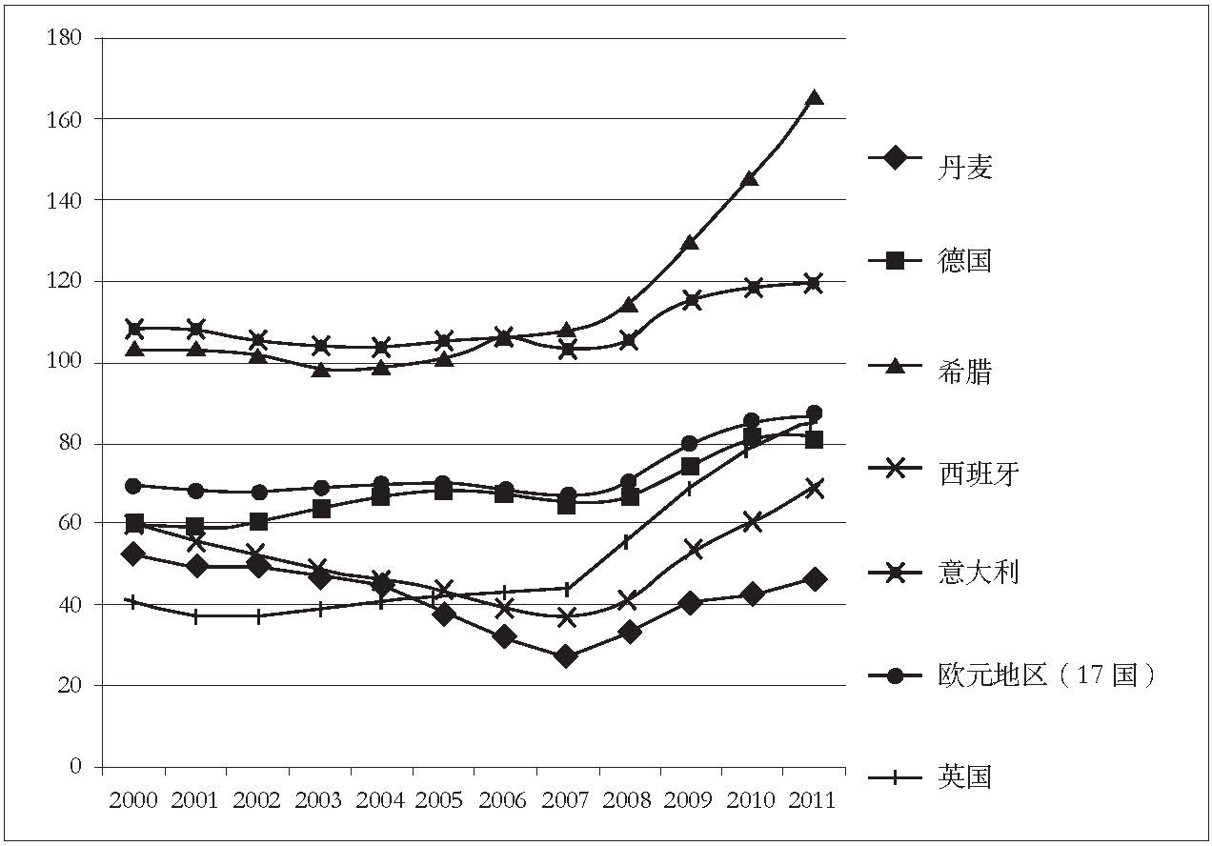

圖7. 中央政府債務占GDP的比例

來源：歐盟統計局

目前的歐元危機暴露出北歐和南歐之間的大裂痕。今天在歐洲，并沒有普遍的“福利國家危機”。德國、荷蘭和斯堪的納維亞國家，與美國和日本相比，擁有更大的公共部門。但這些國家成功渡過2008—2009年的華爾街危機，好過美國。特別是德國，在格哈德·施羅德（Gerhard Schr?der）的《2010年議程》下，將21世紀第一個十年的公共財政梳理停當。它削減勞動力成本，控制債務總體水平。闖禍的國家——希臘、意大利、葡萄牙、愛爾蘭和西班牙——則各有不同。愛爾蘭和西班牙的財政在危機之前還比較負責，它們的問題始于住房泡沫破滅，導致銀行倒閉，需要納稅人的龐大救助，從而使公共財政陷入混亂。過度支出導致不可持續的高額欠債，主要發生在希臘和意大利。

北歐和南歐之間的差異，導致不少觀察者將之歸咎于文化問題。一邊是勤奮、新教和嚴于律己的北歐（德國、荷蘭和斯堪的納維亞），另一邊是懶惰、天主教—東正教和揮霍無度的南部。我將在下面說明，文化在危機中確有發揮作用，但這些宗教差異不是問題的癥結所在：新教的英國和冰島也遭受重大的銀行危機和政府赤字；而天主教的西班牙，在21世紀第一個十年后期房地產泡沫崩潰之前，基本上還有預算盈余。假如我們以宗教遺產來界定文化，真正分界線不是文化的，而在于依附主義的存在與否。

希臘和意大利的問題根源是，它們把公共就業當作政治庇護主義的源泉，導致臃腫低效的公共部門和膨脹的預算赤字。我們在第4章中看到，德國從專制時代繼承了擇優且能自主的現代官僚體系，它的現代國家發生在充分的民主參與之前，涌現出來的政黨又以意識形態和綱領性議程為基礎，依附主義從來不是政治權力的來源。相比之下，希臘和意大利在成為選舉民主政體之前，并沒有發展出現代官僚體系，在近代歷史上一直使用公共就業來動員選民。結果是，它們長期無力控制公共部門的就業和工資開銷，直到今天。希臘和意大利遵循的次序更接近19世紀的美國而不是北歐諸國。民主的來臨早于現代國家，使國家屈從于政客的利益。

我們將在第9章至第11章中看到，盡管美國搞出了依附主義，但在進步時代結束時已將之連根拔起，為任人唯才的現代國家打下基礎。家族制以利益集團參政的形式返回，不過獨特的19世紀依附主義已不再普遍。相比之下，盡管希臘和意大利已是工業化富裕社會，舊式的依附主義仍在繼續。在美國，經濟發展造就的新興中產階級成為進步聯盟的基礎。相比之下，希臘和意大利的經驗顯示，經濟增長本身不足以讓依附主義消失，新興的社會參與者被招攬進相沿成習的依附主義體系，再被誘導照章行事。這進一步證明，政治發展不會遵循簡單的途徑，發展的組成部分可沿著平行的軌跡前進，最終卻抵達不同的終點。

### 低信任社會

我要在一開始就指出，我講的意大利是19世紀60年代才獲得政治統一的社會，合并了相對繁榮、治理良好的北部和貧乏窮困、發展落后的南部。許多依附主義和政治腐敗的特點被外國人用于整個意大利，但在歷史上主要屬于叫做梅索茲阿諾（Mezzogiorno）的意大利南部（羅馬以南，包括西西里），而不屬于倫巴第（Lombardy）、皮埃蒙特（Piedmont）、威尼托（Veneto）和托斯卡納（Tuscany）。在意大利史學中，這被稱為意大利的“南方問題”——南北兩地的歷史差異一開初為何存在？統一以來的一個半世紀中為何沒有縮小？事實上，意大利人有一定程度的政治顧忌，不愿提及南部的與眾不同。但這些差異太過明顯，叫人無法忽略。  [2]

對意大利南部和希臘的傳統生活的社會學描述，相互之間有著極其驚人的相似，它們均缺乏社會信任，社會合作以家庭為主。  [3]  有關意大利南部的傳統文獻提到，那里的家庭和國家之間沒有公民結社——非正式的團體和協會。政治學家愛德華·班菲爾德（Edward Banfield）在巴西利卡塔（Basilicata）貧窮小鎮的民族志敘述中，提出“無道德家庭主義”（amoral familism）的概念。在他筆下，其規矩是“使核心家庭短期的物質優勢最大化，并認定其他所有人都在這樣做”。只在直近親屬之間進行合作犧牲了人的寬廣胸懷，使人們無法相信陌生人。“可給予他人的任何優勢，必然以自己家庭為代價。所以，人們負擔不起慈善的奢侈，即給別人超過他們應得的；甚至也負擔不起正義的奢侈，即給別人他們應得的……對家庭之外的人，合情合理的態度是懷疑。”  [4]  政治學家約瑟夫·拉巴隆巴拉（Joseph LaPalombara）指出，“親友的交往仍占主導地位；家人、親戚、鄰居和村落，仍是贏得個人忠誠的最佳交往模式”。  [5]  政治學家悉尼·塔羅（Sidney Tarrow）研究意大利南部的農民共產主義，他所揭示的文化圍繞著“無處不在的暴力及死亡意識、女人在社會中的謙卑地位、腐敗在經濟和政治中幾近神秘的作用”。他以班菲爾德的研究為出發點，作出進一步斷言：“在意大利南部，有些人參與現代的中間組織，取得第一手認知，但出于某種原因，仍視之為非法或腐敗，而予以拒絕。”  [6]  他的見解在羅伯特·帕特南（Robert Putnam）的經典研究《使民主運轉起來》（Making Democracy Work ）中獲得大量實證。帕特南設計公民參與的測量實驗，如報紙的讀者群或體育俱樂部的會員，結果發現意大利北部有強大的社團紐帶，而意大利南部要么沒有，要有也是非常薄弱的。  [7]

在19世紀的傳統希臘鄉村社會也有非常相似的現象。社會學家阿波斯托利斯·帕帕科斯塔斯（Apostolis Papakostas）指出，“把人組織起來的唯一可行辦法，是通過家庭——這種社會組織在現代希臘的社會生活中一直發揮重要作用，盡管其結構因地而異”。  [8]  猶如意大利南部，忠于家庭就會導致對陌生人的不信任。政治學家基斯·萊格（Keith Legg）這樣寫道：

家庭成員必須聯合起來，以應付外人威脅……欺騙國家、陌生人和同事都是可接受的，經常還被當做聰明的證據。村民經常不愿與陌生人建立直接或新的關系，甚至與同事鄰居都關系緊張……村莊中的房屋互相保持距離，大多數事件不會讓村中其他人看到……當鄉下希臘人住院時，親戚會不斷出現，檢查醫生本人及其治療方法。  [9]

根據這個描述，與希臘相像的不但是意大利南部，而且是我在《信任》中描述的其他低信任社會，如中國華南、西班牙和拉丁美洲的許多鄉村。在這種社會中，鄰居不是潛在幫手而是危險對手；居民住宅都是向內的，以防他人窺探家庭的財富。在這種社會中，企業往往是小規模的，由幾代家人擁有，不會變成由職業經理掌控的大型現代公司。企業通常保持兩套賬本，準確的一套用于家人，另一套專為稅司準備。猖獗的逃稅在社會上被認可，因為國家只是另一危險的陌生人。  [10]

希臘在19世紀末20世紀初的城市化很少觸及這些社會模式。在西歐國家，如英國、比利時和德國，城市化是工業化的副產品，因為現代工業必須坐落在擁有港口和河流等交通樞紐的城市。在這種情況下，工廠勞工的紀律將禮俗社會轉化成法理社會，以現代勞動分工打破傳統社區。

相比之下，希臘更吻合于巴爾干其他地區、中東和非洲很多當代發展中社會。那里的城市化不是工業化驅動的，而是整個村莊搬到城市，將禮俗社會完好無損地保存下來。用帕帕科斯塔斯的話來說：“希臘的城市可被稱作農民的城市，它的市民可被稱作城市的村民；城市中的高水平社會凝聚，都以交織的網絡和熟人的頻繁交往為基礎。”  [11]  希臘鄉村以家庭為中心的低信任社會，就此變成20世紀初的都市社會。

所發生的歷史事件湊在一起，使原本就偏低的信任變得更低。第二次世界大戰期間占領希臘的先是意大利，后是德國。其時，希臘社會因意識形態的分歧而分裂，終于在德國占領的終結前夕爆發痛苦的內戰，一邊是希臘共產黨，另一邊是先后由英國和美國支持的政府。卷入戰爭的雙方犯下無數暴行，導致超過五萬人的傷亡，留下的兩極分化一直延續到今天。

意大利南部和希臘之間當然也有重大區別。前者歷史上著名的黑手黨在希臘找不到真正的對應物。盡管如此，這兩個地區都以家庭主義、深度不信任和公民社團的缺乏而著稱。社會不信任與依附主義和低效官僚的現象有關，初看上去還不明顯，但確實如此。強而有效的政府創造社會信任，又因信任的存在而好辦事。但在希臘和意大利南部，信任和強有力的政府都沒有。

這種不信任的來源是什么？先預告一下我將在下一章中提出的論點，與其說是文化，倒不如說是非人格化的強大國家和法治在歷史上的缺席。由于缺乏值得信賴的公共權威，家庭和個人只好自力更生，從事低層次的“人人相互為敵的戰爭”。

### 希臘的早期民主

19世紀的民主到來之前，希臘從未有機會鞏固成強大、合法和自主的國家。事實上，作為奧斯曼帝國一部分，希臘沒有自己的主權國家，卻有抗拒奧斯曼當局——被稱作游擊隊和盜賊（armatoloi kai kleftes）——征稅的悠久傳統。  [12]  部分是由于法國大革命理想的啟發，希臘在1821年宣布獨立，發動反對土耳其統治的起義。不過，它未能單憑自己的力量取得成功，在法國、英國和俄國派遣海軍和遠征軍將土耳其人趕走后才最終贏得獨立。從某種意義上說，希臘的解放是現在所謂的“人道主義干預”的最初實例之一。國際社會強烈的道德關切，加上自身的戰略利益，促成軍事上的干預。希臘獨立在歐洲自由圈子中成了轟動一時的大事，詩人拜倫勛爵充當了他那個時代的貝爾納—亨利·萊維（Bernard-Henri Lévy，編按：法籍猶太人，1948年生，法國“新哲學”運動領軍人物，曾作為戰地記者前往孟加拉國，介入反抗巴基斯坦的獨立戰爭 ）。

希臘正式獨立于1830年，但在很長一段時間中仍由外國人操縱。在歐洲大國的安排下，登上希臘王位的是巴伐利亞王子奧托（Otto），來自維特爾斯巴赫（Wittelsbach）家族。巴伐利亞人帶來了軍隊和老練的官員，希望建立中央集權和非人格化的現代政府。像外來者試圖在當代落后社會建立現代國家一樣，奧托的顧問也無法滲透或控制希臘社會。他由此面臨越來越大的抵制，在1844年接受憲法，允諾在1864年之前開放普遍男性的選舉權。希臘成為歐洲首批選舉式民主國家之一，比英國早了整整一代。像美國一樣，希臘民主建立于現代國家的出現之前。  [13]

英國、法國、德國和比利時在鞏固民主之前開始工業化。這意味著，在選舉權擴展之前，已有組織良好的工人階級的開端。這允許綱領性的社會黨或社會民主黨紛紛涌現，它們以工會運動為基礎發展起來。猶如許多當代發展中國家，這個次序在希臘是倒過來的。希臘人是一流商人，在奧斯曼帝國中控制了相當比重的貿易，是中東和歐洲之間的橋梁。  [14]  在19世紀70年代的外資流入之前，希臘一直是以農業為主的社會。大規模的城市化發生于20世紀之交，但城市主要是行政、文化和商業中心，而不是工業就業的來源——有時也被稱為“沒有發展的現代化”。真正的工業部門要到20世紀20年代末30年代初才出現，其規模仍小于西歐。  [15]

受外國支配的軟弱國家、創業資本家階級的缺席、選舉權和民主競爭的較早開放，這些因素綜合在一起，為希臘無孔不入的依附主義奠定了基礎。19世紀的希臘政治并不圍繞廣大社會階級及其各自利益組織起來，而是基于地區和氏族。康斯坦丁· 楚卡拉斯（Constantine Tsoucalas）認為，希臘沒有地主資產階級（如英國）和工業無產階級，也沒有組織政治活動的中產階級精英（如西歐）。人們撤回家中以求安全，政治只涉及基于親戚關系的蔭庇網絡；其存在理由不是意識形態或綱領性政策，而是為了人身安全。  [16]

希臘沒有強大的資本主義市場經濟，這意味著國家成了事實上的就業來源。19世紀的希臘政府開始將政治支持者塞入公共部門。到了19世紀70年代，希臘政府的人均官員數量是同期英國政府的7倍，其中資深部長的薪俸可達希臘最富有地主收入的一半。  [17]  在此借用一下本卷第3章的用詞，希臘政府急劇擴大功能范圍，接管一系列活動，包括本應留給私營部門的商業行為，但它的行政能力極其軟弱。

19世紀中葉的希臘社會靠鄉村的庇護人—依附者關系組織起來。轉而，這個體系又天衣無縫地演變成民主的庇護式體系，其中的議員以提供工作和好處來控制選票。沒有公共部門的改革，這一狀態延續至特里庫皮斯（Trikoupis，1875—1895年在任）和韋尼澤洛斯（Venizelos，1910—1933年在任）的政府。他們溫和的措施，只在官員的教育水平和終身制上定下規則。  [18]  外部事件有潛力為政黨體系的深化改革鋪平道路。1922年，希臘被土耳其擊敗。這場災難導致將近一百五十萬希臘難民從小亞細亞遷回希臘，占當時人口總數的五分之一。這些難民大多富有進取精神，為稍后工業經濟的騰飛作出貢獻，并且沒卷入既有的庇護式網絡。與此同時，蘇聯的崛起引發世界各地成立共產黨，均以群眾動員的思想形式為基礎，包括1920年加入莫斯科第三國際的希臘共產黨。這些發展似乎在許諾，將會出現非依附式的新政治體系。  [19]

廣泛的參與和政治錄用的新形式，確實出現于兩次世界大戰之間。但希臘社會的兩極化非常強烈，無法取得基本穩定。它步履蹣跚，承受一系列的政變和沖突，在30年代中期遇上寡頭政權對民主的鎮壓，接下來又是多年的外國侵占和內戰。從1967年到1974年，民主因七年野蠻的上校專政而中斷。等他們下了臺，穩定的自由民主制才又重新出現。這些社會沖突給希臘社會留下很深分歧，愈益加深不信任的程度。  [20]

希臘政治制度演變的顯著之處是，它的經濟現代化不同于英國和美國，沒有促成中產階級組成聯盟，以改革國家和消除遍地皆是的依附主義為目標。恰恰相反，1974年后穩定的民主選舉政體使希臘從擇優的官僚體系走上回頭路，愈加精致的依附主義穩步擴展。牽涉其中的是兩個主要政黨，即中右的新民主黨（ND）和泛希臘社會運動黨（PASOK）。上校倒臺后的希臘民主回歸，被視作亨廷頓第三波民主的首個浪頭，這本該慶祝。但人們對希臘民主政府的質量卻從未給予足夠的關注，其實希臘從未建立起真正的非人格化現代公共部門。這似乎與他人無關，直到2009年歐元危機爆發。

### 對國家的攫取

談到第二次世界大戰結束后的希臘依附主義，我們所要討論的已不再是支配19世紀希臘政治的地方要人及其黨羽。面對大量選民的希臘政黨，已演變成更為復雜、組織良好和動員選民的組織，有點像19世紀后期的美國政治機器。  [21]

這個體系已支配了希臘政府，情形正如喬治·馬夫羅戈爾達托（George Mavrogordatos）通過教育和銀行的案例所展示的。直到20世紀80年代，招募大學生到中學教育體系工作的機制是自動的，只憑遞交申請書的先后次序。它僅有非常局限的擇優標準的限制，由于申請人超過就業機會，助長教師數量的無節制增長，但至少還不受政治的操縱。等到泛希臘社會運動黨在1993年上臺，所有這一切都變了。執政黨控制臨時教師的工作機會，以之來獎勵自己的追隨者。此外，督察長制度被取消，現任校長的實際職權被降級，對教師績效的擇優評價一概廢除，為自動晉升體系鋪平道路。這些反精英或親社會主義的措施，在意識形態上是正確的。但它確保的不是大眾參與（這在教育領域中是很可疑的目標），而是政黨對全權任命的控制。

同樣的事也發生于國有的希臘國家銀行。直到20世紀80年代初，它是希臘政府內備受尊敬的精英部門，其中約90%的員工都是通過考試招聘進來的。泛希臘社會運動黨上臺之后，將銀行的全部薪資增加50%（它有多達一萬六千名員工），允許新員工不參加競爭性考試。庇護式任命因此從全體員工的10%升至40%，而晉升的決策盡入政黨的囊中。馬夫羅戈爾達托向銀行人事經理詢問員工總數，得到的回答是，只有在法院命令下才能透露這一數字。  [22]

在上述情況中，使教師和銀行員工招聘變得政治化的是泛希臘社會運動黨。但兩個主要政黨，都積極參與在公共部門安插自己的追隨者。它們在1981、1989、1993、2004和2009年輪流上下臺，每次選舉結束后，清除對方的政治任命，代之以自己人。強大的希臘公共部門工會已通過談判定下規則，保證許多公共部門雇員的終身任期。與其每次執政黨有變就要改換大批員工（如美國的庇護政治），希臘國家代之以擴展規模，以容納新人。不用說，這兩種做法無助于改善官僚體系的質量。不斷擴大的公共部門，大大加深了希臘的預算赤字和債務危機。歐元危機爆發之后，經濟合作與發展組織研究希臘的公共部門，發現希臘在2009年有70多萬公職人員，是1970年的5倍。自金融危機開始以來，被解雇的公共部門員工人數等同于私營部門的失業人數，但公共部門的工資加獎金達到私營部門的一倍半。  [23]

### 低質量政府

希臘的國家非常龐大，除了個別例外情形，質量卻很差。自歐元危機發生以來，它的問題已在歐洲成為傳奇：記錄系統的缺陷引起土地證的頻頻失蹤、法院案件積壓如山、在醫院和其他政府設施要等候很長時間。

希臘依附主義的起源并不難找，這是選舉式民主政體太早來臨的結果，讓現代國家沒有鞏固的機會。在這方面，希臘的經驗與美國沒什么不同，也類似于拉丁美洲和南亞許多發展中國家。值得一提的是，隨著國家現代化和經濟發展，希臘沒有改革運動的興起。希臘的中產階級從來沒有組成聯盟鼓吹對官僚體系的改革。相反，像城市居民和小亞細亞移民那樣的新參與者，被拉進既存的依附主義，不得不入鄉隨俗照章辦事。

為何有些國家能改革依附主義，而希臘卻不能？我會在第13章重回本題，對發達國家的國家建設經驗作出綜合性的總結。但希臘案例已有幾個因素，隱含部分答案的所在。

第一，它沒有本土國家的強大傳統。希臘是古代的“民主發源地”，在現代紀元開始時卻是奧斯曼帝國的一個省，國內精英被招募去為非法的外國政權工作。希臘人為自由作出英勇奮斗，但單靠自己還是沒有取得成功。外國影響在獨立之后依然強勁，這在希臘首批政黨與不同大國的關聯中可見一斑，也見證于希臘在過去幾個世紀的邊界變遷。這種模式在第二次世界大戰和冷戰中繼續存在，希臘成了國際斗爭大棋盤中一個小棋子。我們將在下面看到，在包括意大利的世界其他地區，共產黨和激進左翼傾向于拒絕庇護政治，改之為基于意識形態的群眾動員。冷戰的局面令美國寧可支持依附主義的腐敗保守黨，也不愿接受清廉的左翼政黨。

直到今天依然如此，希臘一面窮于應付金融危機，但其政治的中心問題仍是對外國影響的怨恨。例如，布魯塞爾（編按：指歐盟 ）、德國、國際貨幣基金組織（IMF）和其他外人，被看作軟弱希臘政府背后的操縱者。相比之下，美國政治文化中也有相當多對政府的不信任，但民主制度的基本合法性深入人心。

對政府的不信任，與希臘無法收到稅款有關。美國人大聲說自己不喜歡繳稅，一旦國會頒布新稅，政府在執法上還是很積極的。跨國調查顯示，美國按規矩交稅的水平還是相當高的，肯定高過地中海大多數歐洲國家。希臘的逃稅現象非常普遍：餐廳要求現金支付，醫生申報貧困線工資收入，未曾申報的私人游泳池裝點著雅典的景觀。據說，希臘的影子經濟——未向稅務機構申報的隱蔽收入——高達GDP的29.6%。  [24]

第二，資本主義在希臘姍姍來遲。美國早早進入工業化，私營部門和創業是大多數美國人的主要職業。希臘很早就有城市化和現代社會的其他跡象，但未能建立工業就業的雄厚基礎。由于缺乏創業機會，希臘人爭取在公共部門找到工作，設法拉票的政客也樂意效勞。此外，希臘城市化的模式是整個村莊離開鄉村，使鄉村的庇護式網絡完好無損。這種網絡，如果遇上以工業為基礎的發展，本來是會趨于瓦解的。

最后，它涉及信任，或被稱作社會資本。  [25]  我在本章開頭指出，希臘與意大利南部共享同一聲譽，即它們都是信任非常低的社會。有些社會科學家認為，信任只是社會上其他力量的副產品，如有效能干的政府，或讓人人都富起來的強大經濟。也有人認為，缺乏信任是一種文化條件，它獨立于（或用經濟學家的說法“外生于”）政治制度和經濟制度，是系統性功能障礙的原因，而不是后果。

在我看來，希臘不信任的根源在于政治，特別是缺乏強大公正的國家。它多年來一直自我延續，久而久之形成文化習慣。無論是在希臘傳統的鄉村社會，還是在20世紀激烈的政治斗爭中，不信任普遍存在。盡管希臘是世界上種族最同質的社會，卻因家庭、親屬關系、地區、階級和意識形態而發生分裂。希臘人從不把國家當作抽象公共利益的保護者，如德國和法國采取的方式，反把它當作可攫取來為狹隘黨派利益服務的資產，從而使社會和政治的分歧愈益加劇。所以，現代希臘政黨都不把國家改革列入自己的議程。歐盟和國際貨幣基金組織要求希臘實施結構性改革，以換取希臘債務的重組。但希臘政府在同意結束政黨對庇護政治的控制之前，卻寧愿考慮任何形式的緊縮。

在某種方面，意大利的情況與希臘非常相似。深度不信任和政治冷漠發揮著重要作用，削弱了意大利的公共行政。但意大利的情況比較復雜，因為意大利更富庶更多樣化。它至少已展開對依附主義和由此而起的政治腐敗的斗爭，但它的現代化仍不足以帶來完全現代的國家，與希臘相比也好不到哪去。

[1] Friedrich Schneider和 Dominik H. Enste，《影子經濟：國際調查》（The Shadow Economy: An International Survey ）（紐約：劍橋大學出版社，2002），34—36頁。

[2] 參見See Jane Schneider，《意大利的“南方問題”：國內的東方主義》（Italy’s “Southern Question”: Orientalism in One Country ）（紐約：Berg出版，1998年）；Judith Chubb，《意大利南部的庇護政治、權力和貧困：雙城記》（Patronage, Power, and Poverty in Southern Italy: A Tale of Two Cities ）（紐約：劍橋大學出版社，1982年）；P. A. Allum，《戰后那不勒斯的政治和社會》 （Politics and Society in Post-War Naples ）（劍橋：劍橋大學出版社，1973年）；Sidney G. Tarrow，《意大利南部的農民共產主義》（Peasant Communism in Southern Italy ）（紐黑文：耶魯大學出版社，1967年）。

[3] Diego Gambetta，《西西里黑手黨：私人保護的生意》（The Sicilian Mafia: The Business of Private Protection ）（馬薩諸塞州劍橋：哈佛大學出版社，1993年），75—78頁。

[4] Edward C. Banfield，《落后社會的道德基礎》（The Moral Basis of a Backward Society ）（伊利諾伊州葛倫科：自由出版社，1958年），85頁，115—116頁。

[5] Joseph LaPalombara，《意大利政治的利益集團》（Interest Groups in Italian Politics ）（普林斯頓：普林斯頓大學出版社，1964年），38頁。

[6] Tarrow，《意大利南部的農民共產主義》，54—55頁。

[7] 羅伯特·帕特南（Robert D. Putnam）， 《使民主運轉起來：現代意大利的公民傳統》（Making Democracy Work: Civic Traditions in Modern Italy ）（普林斯頓：普林斯頓大學出版社，1993年）。

[8] Apostolis Papakostas，《斯堪的納維亞為何沒有依附主義？》（Why is There No Clientelism in Scandinavia? ），載Piattoni編，《依附主義、利益群體和民主代表性》，46頁。

[9] Keith R. Legg，《現代希臘的政治》（Politics in Modern Greece ）（加利福尼亞州斯坦福：斯坦福大學出版社，1969年），36—37頁。

[10] 福山，《信任：社會美德與創造經濟繁榮》（Trust: The Social Virtues and the Creation of Prosperity ）（紐約：自由出版社，1995年），97—101頁。

[11] Papakostas，《斯堪的納維亞為何沒有依附主義？》，48頁。

[12] 我要感謝Elena Panaritis對此的觀察。

[13] Legg，《現代希臘的政治》，52—56頁。

[14] Nicos P. Mouzelis，《半邊緣地區的政治：巴爾干和拉丁美洲的早期議會制和后期工業化》（Politics in the Semi-Periphery: Early Parliamentarism and Late Industrialization in the Balkans and Latin America ）（紐約：圣馬丁出版社，1986年），40-41頁。

[15] Nicos P. Mouzelis，《資本主義與希臘國家的發展》（Capitalism and the Development of the Greek State），載Richard Scase編，《西歐國家》（The State in Western Europe ）（紐約：圣馬丁出版社，1980年），245—246頁。

[16] Constantine Tsoucalas，《19世紀希臘政治依附主義的問題》（On the Problem of Political Clientelism in Greece in the Nineteenth Century），載《希臘僑民雜志》（Journal of the Hellenic Diaspora ）第5卷，第1期（1978年）：1—17頁。

[17] Mouzelis，《資本主義與希臘國家的發展》，242頁。

[18] Mouzelis，《資本主義與希臘國家的發展》，244頁；George Th. Mavrogordatos，《從傳統依附主義到政治機器：泛希臘社會運動黨民粹主義在希臘的影響》（From Traditional Clientelism to Machine Politics: the Impact of PASOK Populism in Greece），載《南歐社會和政治》（South European Society and Politics ）第2卷，第3期（1997年）：1—26頁。

[19] Legg，《現代希臘的政治》，128—129頁；Christos Lyrintzis，《軍政府之后的希臘政黨: 官僚依附主義的案例? 》（Political Parties in Post-Junta Greece: A Case of ‘Bureaucratic Clientelism’? ），載《西歐政治》（West European Politics ）第7卷，第2期（1984年）：99—118頁。

[20] 有關兩次世界大戰之間的時期，參見George Th. Mavrogordatos，《胎死腹中的共和國：希臘的社會聯盟和政黨策略，1922—1936》（Stillborn Republic: Social Coalitions and Party Strategies in Greece, 1922-1936 ）（伯克利：加利福尼亞州大學出版社，1983年）。

[21] Lyrintzis，《軍政府之后的希臘政黨：官僚依附主義的案例? 》，103頁；Takis S. Pappas，《在希臘制造政黨民主》（Making Party Democracy in Greece ）（紐約：圣馬丁出版社，1999年）。

[22] 這些案例及另外兩個案例的討論，見Mavrogordatos，《從傳統依附主義到政治機器》。

[23] John Sfakianakis，《保護希臘公共部門的代價》（The Cost of Protecting Greece’s Public Sector），載《國際先驅論壇報》（International Herald Tribune ），2012年10月10日。經濟合作與發展組織發表對希臘公共部門的研究報告，估計政府就業人數在2008年達一百萬人，占全部勞動力的22.3%。參見經濟合作與發展組織，《希臘：中央行政部門的審查》（Greece: Review of the Central Administration ）（巴黎：經濟合作與發展組織公共治理評論，2011年），71—72頁。

[24] Susan Daley，《希臘財富無處不在，只是不在稅表上》（Greek Wealth Is Everywhere but Tax Forms），《紐約時報》（New York Times ），2010年5月1日，另參見Daley，《希臘限制逃稅的努力僅有很少成功》（Greece’s Efforts to Limit Tax Evasion Have Little Success），《紐約時報》，2010年5月29日；Schneider和Enste，《影子經濟》，36頁；Friedrich Schneider和Robert Klinglmair，《世界各地的影子經濟：我們知道多少？》（Shadow Economies around the World: What Do We Really Know? ），載《歐洲政治經濟學雜志》（European Journal of Political Economy ）第21卷（2005年）：598—642頁。

[25] 參見福山，《信任：社會美德與創造經濟繁榮》，第1章。

## 第7章 意大利和低信任的平衡

政府質量在意大利各地的差異；意大利國家在南方的軟弱；黑手黨來自何方；意大利向依附主義和腐敗開戰；信任對好政府來說很重要

有位觀察家以下列語言描繪西西里的著名城市：

意大利第六大城市巴勒莫（Palermo），既是黑手黨的首都，又是地方政府受賄和腐敗的全國象征。它在歐洲和非洲之間保持著危險的平衡。繁華現代大都市的門面背后，是搖搖欲墜的貧民窟、狹窄扭曲的小巷和老城潮濕的院落。其中的住房、醫療和衛生的條件，會讓人聯想起開羅和加爾各答，而不是歐洲的大城市。巴勒莫的生活是持續上演的戲劇：城市混亂交通的日常折磨、老城又一宮殿的坍塌、基本服務（垃圾收集或公共交通）的周期性中斷、并不罕見的黑手黨械斗、城市街道上布滿彈孔的尸體。  [1]

在意大利南部，地方治理的持續失敗的一大表現是垃圾收集。在1976年，未收走的垃圾在巴勒莫街道一堆就是好幾個月。21世紀第一個十年后期，那不勒斯遇上類似危機，甚至驚動了總理貝盧斯科尼（Silvio Berlusconi）的內閣。  [2]  道路建設好不了多少，只是五十步笑百步。據《紐約時報》報道，意大利從2000年到2011年斥資一百億美元，包括五億美元的歐盟津貼，以建造從薩萊諾（Salerno）到雷焦卡拉布里亞（Reggio Calabria）的A3高速公路，由于嚴重的貪污和腐敗，工程一直無法完工。  [3]

羅伯特·帕特南通過實證研究表明，意大利地方政府的質量存在巨大差異，這項研究已經成為當代政治學的準經典。他將之歸因于公民參與的參差不一，即所謂的社會資本，而不是經濟或政治的結構原因。他進一步指出，政府表現不佳的重要來源之一是當地依附主義的悠久歷史。

意大利“南方問題”的許多研究文獻都以傳聞為基礎，但帕特南設計有關政府績效的十二項定量檢測指標，包括政府內閣的穩定、預算的準時通過、創新的立法、日托中心與家庭診所的數量、官方的及時回應。然后，他收集意大利各地幾十年的數據，證明政府服務質量確有南北之分：艾米利亞—羅馬涅（Emilia-Romagna）、倫巴第和翁布里亞（Umbria）的得分，持續高于西西里、巴西利卡塔和卡拉布里亞（Calabria）。他的結果與意大利人對政府是否滿意的各項調查不約而同。  [4]

至此為止，帕特南只是為意大利人早已察覺的東西提供統計證據，等到要找出這些差異的原因，便引起很大爭議。經濟決定論者可能認為，政府質量是社會經濟現代化水平的產物，或是資源的產物。意大利南部比北部窮，可能無法負擔高質量政府。帕特南指出，兩個地區的差距持續多代，而當年的北部甚至比今天的南部還要窮。此外，光是資源還無法解釋差異，因為意大利政府在戰后幾十年中，從北部朝南部調撥大量資金，以盡力幫助南部迎頭趕上。在這段時期內南部確有很大發展，但北部發展得更快，使得總體差距依然如舊。

將之歸因于不同的制度或政策也不行。意大利戰后的政治體系是高度集中的，所有地方接受法式長官的統一治理。這個體系在20世紀70年代進行改革，中央政府將大量本地決策權下放給地方，但總體結構仍追求全國各地的資源平衡。  [5]  無論是受羅馬中央集權國家直轄的地區，還是允許自主決策的大體獲得平等資源的地方——要說1861年以來的政治秩序應為發展的差異負責，都未免有點牽強附會。

因此，像愛德華·班菲爾德和其他一些南方觀察家一樣，帕特南認為意大利的功能障礙在于繼承下來的文化價值，即社會資本。帕特南認為，社會資本產生于自治城邦，如熱那亞、佛羅倫薩和威尼斯，它們的昌盛在中世紀就已開始，持續到文藝復興。這些共和國按照自治的寡頭制度組織起來，培養忠誠和信任的美德。相比之下，那不勒斯和西西里的諾曼國王，以中央專制統治塑造意大利南部，社會組織的主要模式是庇護人—依附者關系。所以，地區差異的根本原因是政治性的。在帕特南看來，這種差異成了有關信任和共同體的社會或文化習慣，綿延數個世紀。  [6]

### 依附主義在意大利南部的起源

很不幸，要想作出一個歷史的梳理，將意大利南部市民共同體（civic community）的缺席歸罪于強悍的威權政府，還真有幾個難題。首先，帕特南將當地的等級政治歸因于西西里的諾曼王國，但它在1194年就已正式結束，繼承它的是北方的霍亨斯陶芬（Hohenstaufen）王朝，成員包括幾位神圣羅馬帝國皇帝。（本書第1卷第18章講述，南部諾曼王國在敘任權斗爭中代表獨立的天主教，與教皇格里高利七世并肩作戰，反對皇帝亨利四世。）即使霍亨斯陶芬王朝延續了諾曼的早期傳統——皇帝腓特烈二世確是偉大的中央集權者——這個王朝本身也在1268年結束。歐洲歷史上的此刻，有個強大集權的諾曼王國在統治英國，另有個維京王國在統治丹麥。但無論是英國還是丹麥，都沒發展出依附式政府的格局。不用說，很多情況在13世紀至19世紀之間的意大利發生，或許能對政府的當代模式作出更好解釋。

將依附主義歸罪于南部強大的垂直政權（與北部城邦的共和傳統相比），還有第二個難題。我在第1卷指出，中央集權國家的存在是現代政府的必要條件，但沒有說明特定社會中政治自由的程度。隨著歐洲封建制度的退出，負責制的最終出現與否，關鍵在于君主（或國家）和社會中其他精英當權者之間的平衡。假如君主成功接納貴族和上層資產階級，如法國和西班牙，涌現出的是弱專制主義；假如君主和貴族聯手起來反對農民，如普魯士和俄國，涌現出的是強專制主義；假如貴族強過君主，如匈牙利和波蘭，涌現出的是地方暴政和孱弱國家。只有在英格蘭，國家和貴族精英相對平衡，沒有輸贏，由此產生憲政。國家經常站在非精英一邊來對抗貴族，并非出于平均主義的意識形態，而是要剪去權力對手的翅膀。我們都知道，男爵通過大憲章來限制國王約翰的權力，但國王也在限制男爵和領主的權力，以保護佃戶和非精英附庸。  [7]

帕特南認為，諾曼人在意大利南部建立強大中央集權政府，這種垂直權力削弱了公民形成橫向的信任或合作的能力。但在中世紀的此刻，沒有歐洲政府能以中國或俄國的方式建起真正的中央專制國家，以穿透并控制整個社會。腓特烈二世之后的數世紀內，意大利南部的現實恰恰相反：中央權威持續軟弱，無法防止貴族對農民的剝削。換句話說，意大利南部與其說像普魯士和俄國，倒不如說像匈牙利和波蘭。

像希臘一樣，意大利南部本土中央政府的孱弱與國際政治有關。西西里和那不勒斯的王國，從霍亨斯陶芬王朝最終傳到阿拉貢家族之手，又由于斐迪南和伊莎貝拉的婚姻，合并到西班牙的治下，之后組成他們孫子查理五世的帝國。查理五世既是哈布斯堡王朝的繼承人，又是神圣羅馬帝國皇帝。意大利南部先是西班牙哈布斯堡王朝的屬地，在西班牙王位繼承戰爭之后，成了西班牙波旁王朝的屬地。拿破侖入侵后，把他弟弟約瑟夫推上王座。近五個世紀，兩個西西里王國的主權首腦是遙遠的外國人，合法性經常在地方起義中遭到質疑。意大利史學的一派認為，當地的低信任不是來自中央集權的專制統治，而是由于西班牙哈布斯堡王朝的分而治之。  [8]

不管如何，意大利南部持久的依附主義是現代現象；近代歷史的因素，要比古老諾曼王國和西班牙哈布斯堡王朝的做法更為重要。反過來，我們應該看看，1861年在北部皮埃蒙特王朝支持下創建的統一的意大利；其時，南部的波旁王朝已被朱塞佩·加里波第（Giuseppe Garibaldi）推翻。北部來客第一次面對南部的社會現實，感到非常震驚。那不勒斯的新總督向意大利第一任總理卡米諾·奔索（Camino Benso，加富爾伯爵）匯報：“這不是意大利！這是非洲：在這些鄉巴佬的旁邊，貝都因人都成了公民道德的鮮花。”  [9]

普魯士在統一德國時將官僚和機構悉數“收歸國有”，但皮埃蒙特王朝不同，它太小，無法完成類似的壯舉。波旁王朝倒臺后，控制全國新政府的北方資產階級，遇上農民的暴動和混亂，不得已與南部的寡頭政治達成協議，即安東尼·葛蘭西（Antonio Gramsci）所謂的歷史聯盟（blocco storico）。  [10]  政治學家朱迪思·丘博（Judith Chubb）說：“不管是何種綱領，（南部精英）愿意向國會多數政府提供無條件支持，以換取庇護式公職和本地行政的完全自由。”  [11]

傳統的庇護人—依附者關系在意大利是古老傳統。這兩個名字（patronus and cliens）本來就起源于古羅馬，所指的是上級與下級之間的高度形式化的法律關系，從羅馬共和國的晚期起，就是羅馬精英的權力基礎。  [12]  領主和附庸的封建關系可被看作庇護式合同，其中雙方的職責和權限都有明確規定。隨著封建制度在南部的廢除，這些正式關系演變成非正式的；地主利用手中的財富和政治關系，來控制生活在自己土地上的農民。

這種傳統的庇護政治（存在于世界各地的鄉村社區），分階段發展成依附主義的現代體系。在希臘的情況中，社會還沒有獲得強大自主的國家時就引進民主。根據路易吉·格拉齊亞諾（Luigi Graziano）的研究，在1860年至1922年的自由共和國中，“政治組織圍繞的是身份和庇護人，而不是思想和切實可行的方案，不僅吸收中和了反對派，而且掏空了‘政黨’這個概念的原意，只剩下一盤散沙般的依附者”。正如處在庇護式體系中的美國情形，這對政府質量產生了破壞性影響：“保持體系運轉的獎勵帶有特殊主義的性質，部長作出的獎勵和制裁，也得帶有同樣特殊主義的性質。所以，他必須爭取盡可能多的自由，以逃避官方的行為規范。”  [13]  根據我們先前的定義，這個體系還不算真正的依附主義，因為意大利還缺乏大眾政治。意大利的選舉權擴展比希臘慢得多，在1882年人口中享有投票權的僅占6.9%，要等到1913年才出現男性普遍選舉權。  [14]

像希臘一樣，意大利南部的工業化也姍姍來遲。統一的意大利全國政府引進關稅，以保護北部的工業和南部的低效地主。北部工業向南部的供應愈益增加，結果是以工業為代價，增強南部地主階級的影響力，并鼓勵南部中產階級購置地產，參與當地的寡頭政治，而不是自行創業。拿破侖廢除封建主義（在西西里的廢除晚于意大利大陸南部）之后的公共土地瓜分，以及1860年之后的教會土地瓜分，創造了眾多機會，頻頻引發各社會階級為土地而起的社會沖突。北部中產階級的利益與創建現代新國家的目標一致，但南部中產階級融入傳統的寡頭政治。農民失去潛在的盟友，只得退居到日益貧困和邊緣化的處境。根據格拉齊亞諾的說法：“（農民的）仇恨之前是針對遠方的中央權威，因波旁王朝國王的家長作風而略得緩解，現在是針對地方上的新統治階級。”  [15]  在意大利南部，沒有可推動國家現代化的創業中產階級。

### 弱國家與黑手黨的興起

黑手黨——讓外人聯想起西西里的第一乃至唯一的東西——不是以某種方式存活至今的古老制度。猶如坎帕尼亞地區的卡莫拉（Camorra）和卡拉布里亞地區的光榮會（’Ndrangheta），它在19世紀的意大利南部有其特定的起源。有理論稱，黑手黨原本是富裕佃戶（gabelloti），利用夾在地主和貧農中間的角色來向雙方敲詐租金。  [16]  但迭戈·甘貝塔（Diego Gambetta）以一個優雅的經濟學理論來解說黑手黨的起源：黑手黨只是民營企業家，功能是保護個人產權，因為所在社會沒有國家的保護。換句話說，如果一方在私人交易中受騙上當，在秩序良好的法治社會，通常會上法院去告他的交易伙伴。但在國家腐敗、不可靠和干脆缺席的社會，必須去找私人保鏢，雇用他去威脅對方，如不付錢就要打斷對方的腿。由此看來，黑手黨只是簡單的私人組織，提供通常是國家職責的服務——換句話說，以暴力威脅（有時需要實際的暴力）來強制執行產權。甘貝塔表明，黑手黨崛起的意大利南部某些地區，恰好充斥基于土地、流動財富和大量交易的經濟沖突，外加1860年后國家變質引起的政治動亂。  [17]

使用暴力來保護產權，本來應該是合法國家的壟斷權利，這樣講當然有很好的理由。如果沒有壟斷，保護市場本身也可成為激烈競爭的對象。黑手黨成員很容易從保護轉向敲詐，先造成威脅，再提供保護。私人保護也很容易演變成其他非法勾當，如賣淫和販毒。甘貝塔認為，黑手黨在西西里那樣的低信任社會大有作為，可在短期內提供可靠保護。但它延續暴力和恐懼的氛圍，從而降低了整個社會的信任程度。  [18]

國家力量和犯罪組織之間的反比關系，在意大利的法西斯階段得到很好說明。法西斯主義通常被理解為威權政府的一種，比19世紀歐洲傳統的專制政府更為強大，它囊括大眾政黨、指導思想、對國家的徹底壟斷、魅力型領袖、對公民社會的壓制于一身。  [19]  意大利的墨索里尼建立法西斯政權，但他的版本從未達到像希特勒政權那樣的中央集權，更別說斯大林的蘇聯。墨索里尼的法西斯黨從來沒能深入南部，重組以群眾為基礎的政治。它無法容忍的是暴力游戲中的競爭對手，所以發動一個成功鎮壓黑手黨的運動。但沒有完全拆除其網絡，也沒有殺害或監禁其領導，只是將之納入現有體系。所以，當1946年民主政權成立，黑手黨迅速重新崛起。  [20]

### 依附主義來了

第一次世界大戰前夕，意大利開放選舉權。十年后由于墨索里尼崛起，這一民主實驗遭到中斷。在這段時期，第一批大眾政黨涌現出來。左邊的是菲利普·圖拉蒂（Filippo Turati）創建的社會黨，成立于1894年，分裂于1921年。其激進派改名為意大利共產黨（Partito Comunista Italiano, PCI），加入第三國際。  [21]  右邊的是西西里教士唐·路易吉·斯圖佐（Don Luigi Sturzo）構想的人民黨（Partito Popolare）。它是以群眾為基礎的天主教政黨，試圖組織農民合作社，推動土地的再分配。所有這些政黨在墨索里尼時期均遭到取締，等到法西斯主義在1943年倒臺后，很快又重新出現。

基督教民主黨（Democrazia Cristiana, DC）作為人民黨的繼承者成立于1943年，原先設想是以群眾為基礎的進步政黨，欲與意大利共產黨爭奪選票。它像早期的美國政黨一樣，在戰后共和國的第一次民主選舉中，面臨如何讓群眾選民前去投票的問題。它與組織起來的北部天主教工人保持著緊密聯系，但遇上如何深入南部的問題。那里的社會，仍以地方精英和庇護式網絡為中心。在戰后的早期大選中，君主主義和民粹主義的普通人陣線（Uomo Qualunque）等右翼政黨在爭取選票上相當成功。于是，基督教民主黨改變戰略，轉而利用當地既存的庇護式傳統。它借用現代的組織方式，建立總部設在羅馬的等級制政黨，以政黨老板的網絡在依附主義基礎上招募選民。

在阿明托雷·范范尼（Amintore Fanfani，20世紀50年代長期擔任總理一職）的領導下，基督教民主黨變成以群眾為基礎的現代依附式政黨。  [22]  在許多方面，這個轉變與19世紀40年代至80年代美國政黨的轉型非常相似。美國的轉型是從庇護式政客的臨時聯盟，到組織良好的全國政治機器。意識形態——尤其是天主教與馬克思主義亞文化的分裂——在戰后意大利政治中繼續發揮關鍵角色。但像社會黨那樣的團體，為了保持競爭力，必須愈益求助于依附式戰術。  [23]

依附主義在南部因政府的經濟政策而獲得加強。現代意大利仿照法國建立中央集權國家，羅馬可在全國范圍重新分配資源。19世紀后期的自由主義政府，為了緩解南部貧困，開始大量投資于基礎設施，盡管這往往有助于北部工業對南部的優勢。  [24]  1950年，新共和國的政府設立發展部門南方基金會（Cassa per il Mezzogiorno），旨在促進南部的經濟增長。它還充分發揮工業重建研究院（Institute for Industrial Reconstruction）的功用，這是一種國有工業的大型集團，能夠提供融資、就業和政黨庇護。國家在基礎設施上花了不少錢，還對鋼鐵、石化和其他重工業作出重大投資。

工業政策的結果非常復雜。南部的人均收入和工業產值大幅增長，大批農民脫離土地。從1951年到1971年，農業就業人數由人口的55%降至30%；有些去了南部和北部的城市，但許多人離開意大利，前往美國、歐洲和拉丁美洲。此外還有社會指標的巨大改進，如識字和嬰兒死亡率，使其時的南部與19世紀時相比，不那么像“非洲”了。從1951年到1981年是南部的追趕期，其中南北之間的差距有所收縮（見表1）。但這些投資并沒有將南部建成自給自足的大工業基地，南部許多成功公司只是北部公司的分支。意大利的北部增長更快，到20世紀70年代，盡管有巨額資金的支援，兩個地區之間的發展差距仍然懸殊如初。像希臘一樣，意大利南部也是“無發展的現代化”的案例。  [25]

表1. 1891—2001年的意大利各地區人均價值的增加（意大利=1）

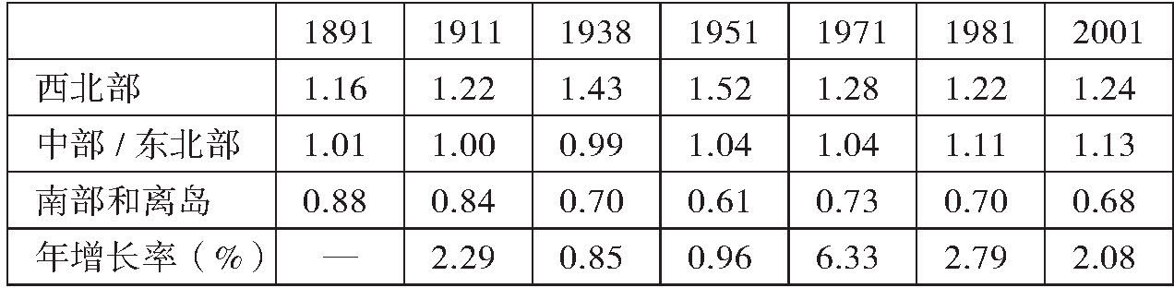

來源：Emanuele Felice，《意大利各地區的長期不均（1891—2001）》

更重要的是，從政治方面考慮，南部的政府投資增長最終讓政治依附主義走了鴻運。用一位觀察家的話說：“從來不是國家或國民整體撥來款項支持這個或那個項目、房屋或學校的建造、公共工程或工業項目；永遠是多虧了這個或那個地方議員、或當地基督教民主黨書記的關心。”  [26]  像希臘一樣，政治關系和操縱國家的能力成了通向財富和人身安全的途徑，比私人創業更為可靠，從而強化了現有的南北差距，促成即將失控的政治偏袒文化。此外，龐大的公共支出，給更公開的腐敗提供了充分機會。黑手黨在戰后南部發揮重要作用，確保基督教民主黨的選民基礎。像許多國家一樣，他們通過對公共承包的控制而獲得報酬。20世紀60年代從薩萊諾到雷焦的公路竣工，與光榮會的興起有關；那不勒斯在20世紀80年代重建，又與卡莫拉的興起相連。  [27]

### “賄賂之都”與冷戰結束

像希臘一樣，共產黨是意大利政黨中受依附主義影響最少的，它是以意識形態為基礎的組織。但它是莫斯科的盟友，被懷疑只想以民主過程奪取政權，所以被排除在執政聯盟之外，即使常常獲得25%至30%的選票。也像希臘一樣，美國盟友從中施加影響，寧可選擇蒙受腐敗污名的民主政黨，也不愿接受非依附式的共產黨。意大利社會黨和其他小黨能夠提名總理的機會很少，支配戰后意大利政治的是基督教民主黨。政府內閣經常有變，但體系高度穩定，督導意大利成功崛起為主要的工業強國。

1989年冷戰的結束，使這一切突然發生變化。隨著蘇聯的崩潰以及馬克思主義作為合法化思想的衰落，意大利共產黨與莫斯科失去聯系，于1991年宣布解散，為左翼民主黨（Partito Democratico della Sinistra）所取代。國內共產黨威脅的結束，反過來又削弱了基督教民主黨繼續掌權的理由。其時，它已把整個國家拖進腐敗和犯罪的泥沼。新政黨涌現出來，特別是地方性政黨北方聯盟（Lega Nord）。它以中小型企業家為基礎，煩透了意大利國家的腐敗和南部的不斷領取補貼。北方聯盟好幾次提議，為了躲避南部的腐敗，干脆讓自己從意大利分離出去。

許多人相信，黑手黨、依附主義和腐敗代表傳統社會習俗，隨著經濟的現代化將會逐漸式微。但久而久之，這三個現象反而變得更加強勁，沖出南部堡壘，污染了整個意大利。到20世紀80年代，有罪不罰的文化已經抬頭，到處都是以公共資源來謀取私利，對此可以聽聽老一輩政客的下面一段話：

也許我太天真。我從不敢相信，會出現如此根深蒂固、四下彌漫的腐敗。我一定能想象繳納公益會費、資助會議、設晚宴招待和出版宣傳刊物等，這些都要花費大筆金錢。但——我堅持，這都是確實的真相——我從來都沒想到，他們竟是如此明目張膽的盜賊。當我發現，各黨各派在定期按百分比收取公共合同的回扣，我感受到莫大的震驚。  [28]

這一切在1992年的“賄賂之都”（Tangentopoli）丑聞中暴發出來。出人意料的是，它并非出自南部，反而涉及來自米蘭的社會黨政客馬里奧·基耶薩（Mario Chiesa）。被捕時，他正試圖將六千美元的賄賂沖下抽水馬桶；很快發現他還卷入一系列更大的丑聞。調查的擴大導致社會黨總書記貝蒂諾·克拉克西（Bettino Craxi）的入獄。這證明在攫取戰利品時，社會黨像基督教民主黨一樣貪婪。  [29]

同時，黑手黨的影響也從西西里擴散到整個意大利。在20世紀70年代和80年代，由于國際毒品貿易的興起，意大利犯罪組織的力量大幅增長，情形一如拉丁美洲。地盤爭奪，導致巴勒莫等南部城市的敵對家族參與血戰，特別是暴力派“科萊奧內人”（Corleonesi）得以崛起。南部許多個別政客本來就與黑手黨有聯系，由于巴勒莫前市長薩爾沃·利馬（Salvo Lima）的反戈一擊，這些關系變得更加系統化。利馬前來投靠基督教民主黨的老牌總理朱利奧·安德烈奧蒂（Giulio Andreotti），所帶來的不只是強大的政治機器，還有與犯罪組織的廣泛聯系。  [30]

當然也有對抗和抵消的力量。意大利司法部門在1968年全球起義后招募大批懷抱理想主義的律師，增強自身的自主性。這些左傾法學家在工作中穩步上升，到80年代，已有能力向根深蒂固的政治精英提出挑戰。司法調查的對象，包括安德烈奧蒂、克拉克西和貝盧斯科尼，反過來指控司法部門懷有政治動機。這在一定程度上是真的。這些法官傾向于把矛頭指向右翼政客，而不是左翼政客。許多法官心甘情愿持異常勇敢的立場，劍指腐敗政客和黑手黨頭目。還有不少富有使命感的法官，其家族傳統就是要承擔公民職責，與西西里的潮流格格不入。20世紀80年代和90年代的調查，導致黑手黨向國家尚余的廉潔部分發起虛擬戰爭，有些法官和檢察官慘遭黑手黨的高調暗殺。高潮是1992年喬瓦尼·法爾科內（Giovanni Falcone）及其妻子和保鏢的被暗殺，以及保羅·博爾塞利諾（Paolo Borsellino）稍后的遇難。  [31]  隨著警長阿爾貝托·達拉·基耶薩（Alberto Dalla Chiesa）、檢察官加埃塔諾·哥斯達（Gaetano Costa）和縣長羅科·奇尼西（Rocco Chinnici）的被殺，公眾輿論漸漸動員起來，以支持反腐敗工作。冷戰不再是腐敗保守政客的靠山，“賄賂之都”丑聞和其他調查結果，終于迫使總理安德烈奧蒂和基督教民主黨下臺。該黨在1992年的選舉中表現很差，自1994年不再在意大利政治中發揮作用。  [32]

### 現代化的失敗

促使二戰后政治體系垮臺的事件，假如能像20世紀初的美國一樣，為強大改革聯盟鋪平道路，意大利本來可以變得更好。不幸的是，事情的發展不如人意。媒體大亨貝盧斯科尼帶頭重組右翼，借助自己的企業帝國建立新的群眾基礎。以他為首的聯合政府包括翁貝托·博西（Umberto Bossi）的北方聯盟和詹弗蘭科·菲尼（Gianfranco Fini）的民族聯盟（Alleanza Nazionale）。這兩個政黨，加上他自己的意大利力量黨（Forza Italia），收留了不少基督教民主黨舊人。這個不同組合的聯合政府在意大利執政，先是1994年，中間是從2001年到2006年，后是從2008年至2012年。

貝盧斯科尼在公眾眼中是現代開放的政客，走里根—撒切爾的路線，希望降低稅收，改革和精簡國家機構，使之運行得像他的企業那樣有效。不幸的是，貝盧斯科尼自己就是舊體制的產物，他的依附式思維已經定型，只是為其添加上了新的媒體技術。如果說現代國家的精髓是公私利益的嚴格分開，貝盧斯科尼卻在奔赴截然相反的方向。他利用自己在報紙、電視和球隊的持股，建立起大眾政治基礎，在三個任期中，不僅未能啟動意大利公共部門的認真改革，而且激烈攻擊獨立的司法部門及其針對自己的貪污調查。他任命的部長人選和頒布屏蔽被告人的法令，削弱了曾幫助摧毀舊政黨體系的凈手運動（Operation Clean Hands）。  [33]  貝盧斯科尼讓議會多數派給自己提供豁免權，拒不遏制無論外在還是實質的利益沖突。在他的治下，南部的依附式政治持續不減，毫無變更。在2011年至2012年的歐元危機中，西西里無法控制自己的公共財政，以致被稱為“意大利的希臘”，更加劇了全國財政的虛弱。  [34]

改革聯盟未能在意大利出現，部分原因在于北方聯盟及其領導人翁貝托·博西。它的社會基礎在充滿現代氣息的意大利北部，主要是小企業主和中產階級的職業人，受夠了腐敗和意大利國家的低效。不幸的是，博西發展黨務的中心議題不是國家改革，而是民粹主義，如反對移民。他和他的政黨也用依附式方法來贏得選民，對貝盧斯科尼的滑稽表演表示默許，以便自己繼續執政。這個社會團體，本來應該是改革聯盟的中心力量，現卻變成中立派。  [35]

貝盧斯科尼的幾個總理任期中間還出現幾個左翼政府，但也乏善可陳，在上世紀90年代推出一些溫和改革，重點放在大學、地方政府和官僚機構的繁瑣程序，具有一定效果。但從未出現強有力的領導和亟須改革的共識，來改變意大利國家的性質，讓它從庇護政治中徹底解脫出來，將更多經濟納入正規部門，控制國家行政的總體規模。

外部力量本來可以提供改革整個體制所缺乏的政治意志。意大利在1999年進入歐元區，給羅馬帶來強大壓力，非達到預算目標不可。一旦進去了，像希臘一樣，財政紀律卻又變得松懈了。第二次機會是2009—2011年的歐元危機，貝盧斯科尼被迫下臺，換上非民選的技術官僚馬里奧·蒙蒂（Mario Monti）。不過到2012年底，蒙蒂也被迫下臺。新大選的共識，如果有的話，卻是反對較為認真的結構性改革。中間偏左聯盟的新領袖馬泰奧·倫齊（Mattoo Renzi）能否改變這一體制尚有待觀察。

希臘和意大利南部一直是依附式政治的家園，值得關注的是，它們雖是現代工業社會，但不同于德國、英國和美國，在改革公共部門和消除庇護政治上都乏善可陳。希臘和意大利南部的相似性相當驚人。相比于歐洲其他地區，它們的資本主義經濟發展來得較晚。它們貧窮落后，在就業和經濟發展上依賴國家，經歷“沒有發展的現代化”。在合法性和能力方面，它們的政府都相當單薄。

希臘和意大利有很大不同：意大利已有改革聯盟的雛形，而希臘什么也沒有。我一直強調意大利南北之間的地區差異，但沖突并不受領土的嚴格限制。許多觀察家指出，北部也會經歷腐敗和依附主義，南部也能出產公德心很強的人，如喬瓦尼·法爾科內。朱迪思·丘博解釋那不勒斯在20世紀70年代如何經歷了公德心的重建，而巴勒莫卻依然故我；西蒙娜·皮亞托尼（Simona Piattoni）指出，意大利南部的依附主義各式各樣，有些對發展并不具有敵意。  [36]  相比之下，在希臘很難找到有志于公共部門改革的重要選民團體。

### 信任的重要性

我在上一章的開頭指出，希臘和意大利南部的社會特點是社會的普遍不信任，這種不信任既是對政府的又是對同胞的。信任和良好政府之間有沒有關聯？如果有，那又是什么？  [37]

信任作為人的屬性，在本質上沒有好壞之分。如果我生活在充滿小偷和騙子的場所，輕易信賴他人就會讓我陷入麻煩。如果一個社會的成員都會遵循像誠實、可靠和開放那樣的社會美德，那么信任就會作為副產品存在于這個社會，這樣的信任才會大有價值。信任只有成為守信行為的普遍條件才有其意義。在這種條件下，它成了合作行為的標志與促進者。當然，機會主義者也可利用他人的信任來行騙。不過，如他想生活在社群中，這樣做就會迅速導致他人的排斥和回避。

生活在高信任社會中有很多好處。合作在低信任社會中也是可能的，但要通過正式機制。商業交易需要厚厚的合同、訴訟、警察和執法，因為不是所有人都會兌現自己的承諾。如果我住在一個犯罪率很高的社區，我可能要隨身攜帶武器，或在晚上閉門不出，或換上昂貴的門鎖和警鈴，以輔助我聘來的私人保鏢。我們將在第二部分看到，在許多貧窮國家中，要有人整天留守家中，以防鄰居來菜園偷竊或搶占房屋。所有這些構成經濟學家所謂的交易成本，是生活在高信任社會的人無需擔心的。此外，許多低信任社會從未意識到合作的好處，致使生意無法起步，鄰居也不守望相助，等等。

同樣道理也適用于公民和政府的關系。如果身邊他人都這樣做，人們變得更愿遵守法律。在本書上一卷，我提出證據表明遵循規范的習慣是人性中先天就有的，源于基因編碼。在大多數社會中，政府監控和處罰違法的程度只能解釋一部分遵紀守法；絕大多數守法行為源于看到身邊他人都在遵守，自己也就遵循公認的規范。反之，如果官員看到同事受賄來讓人插隊，如果政客覺察到對手受惠于公共合同，他們就很有可能照葫蘆畫瓢。如果大多數公民都在偷稅漏稅（這在希臘和意大利是司空見慣的），繳足稅金的人反而顯得是大傻瓜。

所以，政府質量完全依賴于信任或社會資本。如果政府不履行關鍵功能——譬如，它不能保護我的產權，或不能保護我免受罪犯攻擊或有毒廢物污染——我就會考慮以自己雙手做自我保護。如我們在西西里看到的，黑手黨的起源就在于政府的失職，先是波旁王朝，后是意大利國家，都沒能履行好自己的職能。這也是人們雇用“光榮之士”來做私人保鏢的原因。由于黑手黨本身也不值得信賴，對政府的不信任，遂演變成對每個人的不信任。

低信任社會造成經濟學家所謂的集體行動難題。不信任在社會交往上的作用是適得其反的。如果大家都可信，每個人都會得益。但對任何個體來說，都沒有動力去成為第一個不受賄或第一個繳足稅金的人。不信任會導致惡性循環，每個人都受困于所謂的低水平均衡。大家都變得愈益糟糕，卻無法脫身。相反，如果政府清廉、誠實并有能力，人們就會予以信任并追隨它的領導。

希臘和意大利南部在19世紀和20世紀的政府，借用第3章的術語，功能范圍很廣，能力或力量卻很弱。它們進入現代民主時代時，無緣繼承普魯士型的自主官僚體系。19世紀之前，它們都由外國人統治，這種與外國的關聯讓政府的合法性受到玷污。在名義上獲得獨立之后，希臘的制度和政黨仍受外部勢力的影響。在意大利南部，問題在于內部殖民，制定南部政策的是以北部為主的中央政府。在希臘和意大利，政府開始是庇護政治的來源，隨著整個體制的民主化和群眾的政治參與，又變成公開依附主義的來源。

國家機構龐大但軟弱，社會信任徘徊于低水平，兩者關系究竟如何？它們的因果關系似乎是雙向的。正如我們看到的，對政府缺乏信任導致個人尋求民間的解決方案，以求獲得公共物品，如產權保護。解決方案可能以高度病變的形式出現，如黑手黨；也可以是家庭自救，視自身資源為可靠行為的唯一源泉。在一定程度上，這兩個社會中明顯的家庭主義只是自我防御的措施，因為超越家庭的信任僅獲得異常軟弱的制度性支持。

另一方面，社會不信任一旦形成文化，就會有自己生命力。對政府持懷疑態度，或擔心他人占你的便宜，會促使你采取行為，反過來又會加劇最初的狀態。你盡量避免交稅，因為你視政府為腐敗和非法的；即使你不愿去利用陌生人，也不指望合作會有好的結果。

當然，并非所有國家都會陷入這一困境。我對質量高低不一的歐洲各國政府做了一番掃描，從韋伯式國家的德國到依附主義的希臘和意大利。現在我想談談兩個中間案例，英國和美國，它們的政府質量已有長足的改進。19世紀開始時，英國仍有庇護政治主導的文官體系，到19世紀70年代才取得改革的成功。美國在批準憲法后最初幾十年仍有庇護政治，到19世紀30年代，又將之改造為成熟的依附主義。像英國一樣，美國也進行改革，奠定韋伯式的現代國家。但美國政府的特殊形式——制衡制度——意味著，它建成韋伯式的現代國家要比英國晚，花的時間也比英國長。

[1] Judith Chubb，《意大利南部的庇護政治、權力和貧困：雙城記》，1頁。

[2] 參見《隨著垃圾的堆積，那不勒斯向貝盧斯科尼開戰》（Naples Blasts Berlusconi as Garbage Piles Up），《新聞周刊》（Newsweek ），2010年10月27日。

[3] Rachel Donadio，《腐敗被視作意大利南部的漏斗》（Corruption Seen as Steady Drain on Italy’s South），《紐約時報》，2012年10月8日，A1版。

[4] 帕特南，《使民主運轉起來：現代意大利的公民傳統》，67—82頁。

[5] 帕特南看到了其他可能的解釋因素，如教育水平、意識形態的極端化、選民對政策的共識、罷工次數和共產黨的治理。所有這些與觀察到的政府績效的差異都沒有密切的關聯，帕特南，《使民主運轉起來：現代意大利的公民傳統》，116—117頁。

[6] 帕特南看到了其他可能的解釋因素，如教育水平、意識形態的極端化、選民對政策的共識、罷工次數和共產黨的治理。所有這些與觀察到的政府績效的差異都沒有密切的關聯，帕特南，《使民主運轉起來：現代意大利的公民傳統》，121—136頁。

[7] 在波蘭和匈牙利，君主制權力受制于憲法，以及對國王權力的制約。國王無力壓制貴族的權力，是地主精英從15世紀末逐步取消農民權利的原因之一。意大利南部在統一前夕的情況更類似于這兩個國家，而不是像普魯士那樣的強大中央集權君主制。參見福山，《政治秩序的起源》，373—385頁。

[8] 這是Paolo Mattia Doria主張的，但受到Benedetto Croce的批評，參見Gambetta， 《西西里黑手黨：私人保護的生意》，77頁。

[9] P. A. Allum，《沒有政府的意大利共和國？》（Italy-Republic without Government? ），（紐約：諾頓出版社，1973年），9頁。

[10] P. A. Allum，《沒有政府的意大利共和國？》（Italy-Republic without Government? ），（紐約：諾頓出版社，1973年），3—4頁。

[11] Chubb，《意大利南部的庇護主義、權力和貧困》，20頁。

[12] 有關該詞的歷史，參見Richard P. Sailer，《帝國初期的個人庇護》（Personal Patronage under the Early Empire ）（劍橋：劍橋大學出版社，1982年），8—11頁。

[13] Luigi Graziano，《意大利南部庇護人和依附者的關系》（Patron Client Relationships in Southern Italy European），載《歐洲政治研究雜志》（European Journal of Political Research ）第1卷，第1期（1973年），3—34頁。

[14] Chubb，《意大利南部的庇護主義、權力和貧困》，19—21頁；James Walston，《黑手黨和依附主義：戰后卡拉布里亞通向羅馬的道路》（The Mafia and Clientelism: Roads to Rome in Post-War Calabria ）（紐約：勞特利奇出版社，1988年），48—49頁。

[15] Graziano，《意大利南部庇護人和依附者的關系》，13頁；Chubb，《意大利南部的庇護主義、權力和貧困》，16—17頁。南部的地主精英，像拉丁美洲的一樣，但不同于英國的，往往住在城里，靠租金生活（Chubb，17頁）。這意味著，沒有像英國那樣的促成農業商業化的創業地主，而設置城市生活規范的是傳統精英，而不是工業資產階級。

[16] Graziano，《意大利南部庇護人和依附者的關系》，8—9頁。

[17] Gambetta，《西西里黑手黨：私人保護的生意》，15—33頁，83頁。

[18] 有關黑手黨起源，參見Alexander Stille，《優秀的尸體標本：黑手黨和意大利第一共和國的夭折》（Excellent Cadavers: The Mafia and the Death of the First Italian Republic ）（紐約：萬神殿出版社，1995年），14—17頁。在填補孱弱國家留下的真空上，黑手黨既不是第一個犯罪組織，也不是最后一個。當代案例是準軍事組織對哥倫比亞的困擾，當地山多林深，自古以來，國家在發揮權威上就有困難。富裕地主面臨左派團體的威脅，包括哥倫比亞革命武裝力量（FARC）和全國解放軍（ELN），開始雇用準軍事組織，以保護自己的農場和牧場。這些組織發展成擁有大量火力的自治團體，涉及販毒、勒索和一系列其他犯罪活動。21世紀的墨西哥也有販毒集團的出沒。該國警察在公民基本權利的執法上歷來軟弱，迄今未見改善，讓販毒集團有機可乘。

[19] 經典定義見于Carl J. Friedrich和Zbigniew K. Brzezinski，《極權獨裁與專制》第2版（Totalitarian Dictatorship and Autocracy , 2nd ed）（馬薩諸塞州劍橋：哈佛大學出版社，1965年）。另參見Juan J. Linz，《極權政權與威權政權》（Totalitarian and Authoritarian Regimes）（科羅拉多州博爾德：Lynne Rienner出版社，2000年）。

[20] Chubb，《意大利南部的庇護主義、權力和貧困》，24—27頁。

[21] Tarrow，《意大利南部的農民共產主義》，101—102頁。

[22] Walston，《黑手黨和依附主義》，52—56頁；Robert Leonardi和Douglas A. Wertman，《意大利基督教民主黨：支配的政治》（Italian Christian Democracy: The Politics of Dominance ）（紐約：圣馬丁出版社，1989年）；Chubb，《意大利南部的庇護主義、權力和貧困》，56—64頁；Allum，《戰后那不勒斯的政治和社會》，62—68頁；Graziano，《意大利南部庇護人和依附者的關系》，24—27頁。

[23] 有關意大利的白色和紅色亞文化，參見Paul Ginsborg，《意大利及其不滿：家庭、公民社會和國家，1980—2001》（Italy and Its Discontents: Family, Civil Society, State 1980-2001 ）（紐約：麥克米倫出版社，2003年），102—104頁。

[24] Tarrow，《意大利南部的農民共產主義》，25—26頁。

[25] Chubb，《意大利南部的庇護主義、權力和貧困》，30頁。

[26] Chubb，《意大利南部的庇護主義、權力和貧困》，75頁。

[27] Ginsborg，《意大利及其不滿》，203頁。

[28] Ginsborg，《意大利及其不滿》，181頁。

[29] Alexander Stille，《羅馬之劫：具有寓言歷史和傳奇文化的美麗歐洲國家遭到貝盧斯科尼的接管》（The Sack of Rome: How a Beautiful European Country with a Fabled History and a Storied Culture Was Taken Over by a Man Named Silvio Berlusconi ）（紐約：企鵝出版社，2006年），120—126頁。

[30] Ginsborg，《意大利及其不滿》，204—205頁。

[31] Ginsborg，《意大利及其不滿》，205—208頁。

[32] 有關Falcone和Borsellino的歷史，參見《優秀的尸體標本》。

[33] Stille，《羅馬之劫》，189—196頁。

[34] 參見Rachel Donadio，《西西里的財政問題威脅意大利》（Sicily’s Fiscal Problems Threaten to Swamp Italy），《紐約時報》，2012年7月23日，A4版。

[35] 這一點由Gianfranco Pasquino指出，見《領導人、制度與民粹主義：比較視野下的意大利》（Leaders, Institutions, and Populism: Italy in a Comparative Perspective），載Gianfranco Pasquino，James L. Newell和Paolo Mancini合編，《自由西方秩序的未來：以意大利為例》（The Future of the Liberal Western Order: The Case of Italy ）（華盛頓特區：跨大西洋研究所，2013年）。

[36] Chubb，《意大利南部的庇護主義、權力和貧困》，219—232頁；Simona Piattoni，《“良性依附主義”：南部問題解決了？》（“Virtuous Clientelism”: The Southern Question Resolved?），載Schneider，《意大利的“南部問題”》（Italy’s “Southern Question” ）；Mario Caciagli，《意大利南部依附主義的長期性》（The Long Life of Clientelism in Southern Italy），載Junichi Kawata編，《政治腐敗與依附主義的比較》（Comparing Political Corruption and Clientelism ）（英國漢普郡：阿什蓋特出版公司，2006年）。

[37] 關于信任與好政府之間的關系的概論，參見Rothstein，《政府的質量》，164—192頁。

## 第8章 庇護政治和改革

19世紀初，英國和美國都有庇護式官僚體系；印度參事會是諾斯科特—屈維廉改革的起因；中產階級的聯盟；英國為何從未發展出依附式政黨

英國和美國在19世紀初都有庇護式政府，與希臘和意大利沒有太大不同。不同的是，它們改革公共部門，為更現代的官僚體系打下基礎。在英國，受貴族支配的庇護式文官體系在短短十五年中獲得改革，取而代之的是高學歷的職業文官。在美國，庇護政治根深蒂固，將之鏟除需要更長時間。共和黨和民主黨介入官僚體系的工作分配已久，頑強抵抗以擇優錄用取代政治任命的努力。經過兩代人持續不斷的政治斗爭，終于在20世紀初完成了整個體制的修復。

我們已經看到，民主能使政治改革變得困難。美國向所有白人男性開放選舉權，比英國早了六七十年，不僅領先發展了大眾政黨，而且還開創了依附主義慣例。相比之下，英國在19世紀大部分時間仍是限制性的寡頭政體，在大眾政黨利用公職來拉選票之前，成功改革了官僚體系。

英國因島國位置而享有相當保障，從未面臨內陸國普魯士遇上的生存威脅。它的海軍在18世紀和19世紀初的無數戰爭中變得專業化，但文官體系在很大程度上仍是庇護式的。議會負責制的確立帶來壓力，遏制最嚴重的公職濫權，但精英仍熱衷于利用政府公職以增進親戚、支持者和自己的利益。  [1]  擔任要職的挑選標準仍是個人關系，而不是才干。請看塞西莉亞·布萊克伍德夫人（Mrs. Cecilia Blackwood）1849年寫給約翰·羅素勛爵（Lord John Russell）的信：“猶如溺水的人抓住一根救命稻草，并且在我看來這根救命稻草太重要了。你不但是英國最偉大的人，而且是世界上最有權勢的人……我想到，你母親和我父親是表親，我希望能走進你溫暖的光輝之中。我們現在建議，送我兒子去劍橋……我滿懷希望，他能在一段時間內，如果不是現在，借助你的光輝獲得合適職位。”  [2]  任何社會都會有私人關系的交易，但在19世紀初的英國，如想獲得公職，非得在精英小圈子中拉上關系不可。結果是，英國沒有像普魯士那樣自主且精英的正規官僚體系，只有一個私人關系密切的公職人員集合體，他們的能力要打問號，訓練更是通常蹤影皆無。

1780年，偉大的政治家兼哲學家埃德蒙·伯克攻擊任人唯親養成祿蠹（placemen）和掛空銜吃空餉（sinecure）的現象，這是試圖遏制英國庇護政治的早期努力之一。  [3]  早期改革的另一對象是印度參事會（Indian Civil Service, ICS）。英國參與對印度的直接統治要到1858年印度發生叛亂之后。之前，它特許一家商業公司，即東印度公司，在處理次大陸事務上行使準政府的權威。“文職”（civil service）一詞起源于印度，以區分東印度公司的文職雇員和武裝雇員。  [4]  自愿參加印度參事會的人都不是英國社會的精英。特殊的工作條件和需要長期離家，使它成為輟學者、冒險家和職場失敗者的避風港。借用亞當·斯密的話，一千英鎊的東印度公司股票讓你“分享的……不是掠奪品，而是掠奪者的委任權”。該公司的董事一職僅支付很少薪水，但可向朋友、親戚和依附者提供工作和賺錢的良機，所以有巨大效益。  [5]

盡管如此，印度參事會的工作多種多樣，要求甚高，需要廣泛的管理技能。公司董事會認識到，有必要提高官員質量，因此建立赫爾利伯略（Haileybury）學院，讓年輕新生學習語言、數學、文學、法律和歷史。政府認識到需要更加能干的文職官僚，便催促董事會在填補空缺時建立競爭性選拔，而不是用以往的提名方式。1833年，在討論申請新的特許狀的《印度政府法》時，托馬斯·麥考萊（Thomas Babington Macaulay，即后來的麥考萊勛爵）發表慷慨激昂的演說，提出印度官員的挑選應以公開競爭和學歷為基礎。從1834年到1838年，麥考萊又供職于印度樞密院（Supreme Council of India），發起對印度教育體系的改革，使英語成為印度教學和刑法的主要語言。  [6]

東印度公司董事會最初拒絕公開招聘，因為這不符合自身利益。他們實際上是尋租聯盟，把任命權留給自己，以謀取私利。此外，限制應聘者人數還牽涉重大的階級利益：從1860年到1874年，送往印度的文職雇員中，近四分之三是貴族、紳士、陸軍、海軍、印度參事會和某類專能職業人等等各路能人的兒子。它的改革還須等待一名充滿活力的年輕官員的上升，即查爾斯·屈維廉爵士（Sir Charles Trevelyan）。  [7]

屈維廉出身男爵家庭，就讀于赫爾利伯略書院，在東印度公司擔任過各種職務，包括加爾各答副秘書長一職。他在改革之前的經歷，使自己成了庇護政治的死敵和擇優式社會的信徒。印度已變成“一向接納英國職業人中廢物和敗類的污水坑”，他對此特別反感。  [8]  屈維廉在印度見到麥考萊，后來還娶了麥考萊的妹妹，兩人在印度參事會的改革上密切合作。屈維廉后來轉到財政部，1840年升任助理大臣，即事實上的財政主管。事實證明他是一名相當能干的行政人才，他注意到財政部組織混亂，像印度參事會一樣，也承受著許多同樣的功能障礙。  [9]

屈維廉的合作者是史丹福·諾斯科特爵士（Sir Stafford Northcote），后者是威廉·格拉德斯通（William Gladstone）在貿易董事會的私人秘書。1854年，他們共同起草了《諾斯科特—屈維廉報告》。實際上，這篇剛剛超過二十頁的文件，與其說是迥異于過去的大突破，倒不如說是過去十年中一系列改革報告的大成，改革對象是包括印度參事會在內的各公共部門。  [10]  它呼吁停止任人唯親，把考試當作取得公職的前提。它還提議將日常文書工作和高級管理功能分開，為后者的候選人設置高學歷要求。報告中視為必需的人文教育，在理論上對所有階級開放，但在事實上將候選人局限于貴族和上層資產階級，因為他們才有把將兒子送去牛津和劍橋的金錢和關系。這些嚴格的學歷條件使英國政府更接近普魯士和法國的模式，還使之有可能發展成擁有凝聚力和自主性的文官體系。

像屈維廉那樣的個人，憎恨以無能貴族為主的政府，從而迸發改革的動力。如果沒有英國上流階級的優越條件，這種改革仍是不可能的。如前面提到的，屈維廉是麥考萊的親戚，麥考萊本身是格拉德斯通的親信。《諾斯科特—屈維廉報告》問世時，格拉德斯通是財政大臣，在1868年升任首相，是他四次任期中的首次。諾斯科特是格拉德斯通的私人秘書，他們都是本杰明·喬伊特（Benjamin Jowett）的朋友。喬伊特是牛津大學貝利奧爾學院（Balliol College）的院長，也是改革大學體系運動的領導者。  [11]  這些精英的個人關系足以在議會中建立聯盟，推動《屈維廉—諾斯科特報告》的撰寫和通過。這種運作方式與美國形成鮮明對比，那里沒有團結的精英，必須在更大更多元的社會一州一州地對改革理念進行辯論和表決。

英國的第二組精英，以約翰·穆勒（John Stuart Mill）、埃德溫·查德威克（Edwin Chadwick）和商人組織的行政改革協會為首，也提倡官員的擇優錄用和考核制度。這個團體的思想淵源是邊沁（Jeremy Bentham）和詹姆斯·穆勒（James Mill，約翰·穆勒之父）的功利主義思想。他們強調行政管理中的合理性和高效率，通過政治經濟俱樂部和有用知識擴散協會等團體的傳播，這一思想變得廣為流行。約翰·穆勒自己曾在東印度公司工作（他對印度有比屈維廉略好的印象），在《諾斯科特—屈維廉報告》的起草階段，寫過有關改革的重要備忘錄。  [12]  他們的主張與《屈維廉—諾斯科特報告》不同，所贊成的不是人文教育，而是以科學、經濟和工程為主的技術教育，即倫敦政治經濟學院提供而非牛津和劍橋提供的那類教育。他們認為，這些實用技能比希臘文和拉丁文更適合于政府官員，并能消減在牛津劍橋體系中占主導的上層階級的優勢。  [13]

這些改良主義的思想廣為傳播，所借助的渠道是中產階級閱讀的大眾新媒體，以及19世紀上半葉興起的旨在促進工業、科技和改革的無數俱樂部和社團，如有用知識擴散協會。它們還得益于上一世紀發生的價值觀大革命，即經濟學家阿爾伯特·赫希曼（Albert Hirschman）所謂的從激情到利益的轉變。舊貴族是武士種姓的后裔，以榮耀、尊嚴和勇敢為重，蔑視紳士所不齒的商業和賺錢。工作本身不值得重視，這就是為何貴族孩子滿足于憑借關系在牛津和劍橋逍遙度日，熱衷于騎馬、打獵和喝酒，而不是努力學習。相比之下，新興中產階級僅憑自己的刻苦和才華，加上創業的沖勁，正在創造大量新財富。  [14]

大學體系如果不經大力改革，無法在這項新任務中發揮關鍵作用。19世紀初，英國大學的特點，借用理查德·查普曼（Richard Chapman）的話，已是“暮氣沉沉、腐敗成風、閑人滿地”，牛津教授幾乎已經停止講課。他報告埃爾登勛爵（Lord Eldon）在1770年的畢業經過：“他要在考試中解答兩個問題以測試他的希伯來文與歷史：‘骷髏地的希伯來文是什么？誰創建了大學學院？’他告訴我們，他的回答是‘各各他’和‘國王阿爾弗雷德’，考官表示滿意，再沒問其他任何問題。”  [15]  這個改革過程到世紀中葉變得愈益激烈，大學承受一波波改革浪潮，以提高大學的水平和開放性，包括1854年《牛津法》、1856年《劍橋法》和廢除宗教入學考的1871年《大學測試法》。此外，倫敦大學創建于1836年，與其他學校一起增加針對牛津劍橋的競爭，參與有關教育改革的辯論。在改善考試制度上，本杰明·喬伊特是關鍵人物，因此成了文官體系改革中自然的同路人。

眾多機構出現改革，背后是醒目突出的社會事實：工業革命正在英國加速，給社會結構帶來巨大變化。大地主揮舞勢力和權威的農業社會，迅速被都市社會所取代，引領潮頭的是工業家和企業家。借用理查德·查普曼的話：

作為工業革命和“非國教徒的良心進軍”促發的清教態度的結果，中產階級激進派的重要性大為增加，他們越來越覺得政府有違正當的地方，主要都是庇護政治造成的。中產階級之所以做出這樣的攻擊是因為，他們認定土地貴族出于自身利益在實施庇護政治；事實上，庇護政治確是政府（包括陸軍和海軍）貴族體系的一部分，它既無效率，又理屈詞窮無可辯解。  [16]

為了讓自己孩子上牛津和劍橋大學，找到文職官僚的工作，中產階級群體于此有直接的利害關系。  [17]

英國中產階級要求在所有機構提倡普遍性的擇優晉升，這樣做確實是出于自身利益，不過是社會階級的整體利益，而不是其中個體的私人利益。這與缺乏創業精神的意大利南部中產階級形成鮮明的對比；后者被納入當地寡頭政體，成為庇護網絡的一部分。

1854年出版的《諾斯科特—屈維廉報告》，沒有獲得即刻通過。更改文職官僚的錄用條件，威脅到現任公職人員及其上層階級的利益。1855年，樞密院頒布法令成立文官事務委員會（Civil Service Commission），允許少數職位的公開競爭。  [18]  這項報告的全部建議要到1870年才獲得議會批準；其時，格拉德斯通已成為首相。如報告建議的，新法將官員劃成兩層，其中的管理階層要求人文教育的資質標準，較低的行政階層只要求包括英語和現代學科的“英國教育”。這個雙層體系為中上層資產階級后代開通就業渠道，也為憑借牛津劍橋的教育來通過新考試的舊貴族保留余地。

為官僚體系改革推波助瀾的是克里米亞戰爭（1853—1856），英國參戰陸軍的行動計劃漏洞百出。一個專門調查委員會在1855年指出，陸軍的情報、戰略和后勤都組織不善。這在媒體中引起轟動，要求對軍隊和官員進行大整頓。英國在窮兵黷武上遠比不上普魯士和日本，即便如此，戰爭乃至士兵和平民的生命危險，還是創造了和平時期無法形成的改革壓力。  [19]

英國公共部門的改革發生于擴大選舉權之前，這一點至關重要。19世紀通過的三大改革法案，讓英國從寡頭政體演變成真正的民主政體（要到20世紀，選舉權才擴展至婦女和少數民族）。1832年的改革消除了選舉制度中的某些嚴重濫權，如腐敗選區（僅有很少或根本沒有選民的選區，僅僅是精英政客掛空銜的方便之門）。到19世紀60年代，英國每八名公民中僅有一人有權投票。  [20]  擴展選舉權至大多數家庭，還須等待1867年和1884年的改革。在那之后，無資格投票者還占英國成年男性的40%，包括房客、租戶、家仆、軍人和水手。美國的同時可比數字為14%。  [21]  （我將在第三部分再來討論這些法案為何獲得通過。）19世紀30年代已在美國出現的選民動員和大眾政黨，要等到19世紀70年代才在英國出現。屆時，自主官僚體系的基礎已經奠定。等到英國政黨可能受到誘惑將政府工作分配當作拉票良機，這道大門早已關上。

選舉權擴大之后，英國政黨在調動大批選民上還是磨磨蹭蹭的。在此期間，最傾向于依附主義的是保守黨，或托利黨。它的很多領導人是富有影響的地主，能指望非精英鄉村選民的支持。保守黨首相迪斯累利（Benjamin Disraeli）本是庇護政治的鐵桿用戶，卻支持1867年改革法案。原因之一是，他相信自己的黨能繼續控制擴展后的選民基礎。保守黨在未來幾十年中發生分裂，一派是舊地主精英，另一派是新資產階級精英；后者中不少人進入保守黨，是通過封號而不是政府工作。輝格黨或自由黨是中產階級政黨，不熱衷于讓自己發展成大眾政黨。

英國工黨動員工人階級，最終取代自由黨成為英國政治中第二大黨。它是工會代表大會（Trade Union Congress）的政治手臂，后者是19世紀晚期組織起來的，正式成立于1900年。工黨成長于各式各樣的左翼運動，帶有濃烈的社會主義色彩，身為在野組織，無由左右政府資源的分配，要贏得支持者，必須依靠綱領性議題，如工作條件、工資和國家對工業的掌控。它第一次進入政府是在第一次世界大戰期間，最終在1924年依靠己身之力上臺執政。但它仍然無法染指官僚體系，此外，它自己也已演變成制度化的現代政黨。  [22]

諾斯科特—屈維廉改革是對傳統庇護體制最激烈的突破。但平心而論，英國公共部門一直在從事漸進的改革，至少從1780年起，延續至今。后來涌現出許多改革委員會，包括1874—1875年的普萊費爾（Playfair）委員會、1886—1890年的雷德利（Ridley）委員會、1912—1915年的麥克唐奈（MacDonnell）委員會、1919—1920年的重組委員會、1929—1931年的湯姆林（Tomlin）委員會和1953—1954年的普里斯特利（Priestly）委員會。  [23]  公共部門最后一次大規模改革是托尼·布萊爾（Tony Blair）在20世紀90年代發起的，主題是新公共管理。  [24]

英國公共部門的改革歷時長久，從某種意義上說尚未完成，但對庇護體制的鏟除卻是直截了當的。知識分子和社會批評家為改革制造聲勢，在媒體上獲得廣泛傳播和辯論，以應對像克里米亞戰爭那樣的意外事件。專家委員會隨即深入研究，提出一系列建議，由議會頒布成法律。這個過程的最重要參與者同屬一個精英小團體（英屬印度是他們的共同背景），大多數身處倫敦。他們接受類似教育，相互熟悉，有些還是親戚。英國的威斯敏斯特體制利于快速決策，因為僅有極少的制衡。它在19世紀50年代沒有聯邦主義或地方分權，沒有最高法院宣告立法無效，沒有行政與立法的權力分割，卻有嚴格的政黨紀律（黨領袖對黨員議員的控制）。一旦英國的精英組成發生變化，中產階級的參與者取代舊寡頭，中產階級的愿望能很快在立法中體現出來。

美國的情況不同，憲政制衡制度使公共政策的變化既困難又耗時。更重要的是社會差異：美國沒有單一凝聚的精英，建國的民主基礎令現有精英會不斷遭遇新社會參與者的挑戰。由于這個原因，美國沒能從精英的庇護政治直接進入現代文官體系，反而花了一個世紀時間，走上受政黨支配的依附主義彎路。對比英國，美國經驗表明了兩件事：第一，庇護政治和依附主義不是特定文化現象，不代表在現代社會幸存下來的前現代做法；相反，它們都是早期民主國家進行政治動員的自然產物。第二，較為民主的美國的經驗顯示，我們現在所謂的“良好治理”與民主有內在的緊張。

[1] 有關在18世紀英國的政府服務性質，參見Henry Parris，《憲政官僚體系：英國中央行政自18世紀以來的發展》（Constitutional Bureaucracy: The Development of British Central Administration since the Eighteenth Century ）（紐約：Augustus M. Kelley出版社，1969年），22—28頁。

[2] 有關在18世紀英國的政府服務性質，參見Henry Parris，《憲政官僚體系：英國中央行政自18世紀以來的發展》（Constitutional Bureaucracy: The Development of British Central Administration since the Eighteenth Century ）（紐約：Augustus M. Kelley出版社，1969年），53—54頁。

[3] J. M. Bourne，《19世紀英國的庇護政治和社會》（Patronage and Society in Nineteenth-Century England ）（巴爾的摩：Edward Arnold出版社，1986年），18—19頁。

[4] E. N. Gladden，《英國文官制度，1855—1970年》（Civil Services of the United Kingdom, 1855-1970 ）（倫敦：Frank Cass出版社，1967年），2頁。

[5] Bourne，《19世紀英國的庇護政治和社會》，59頁。

[6] Richard A. Chapman，《英國高級文官制度》（The Higher Civil Service in Britain ）（倫敦：Constable出版社，1970年），12—13頁。

[7] Richard A. Chapman，《英國高級文官制度》（The Higher Civil Service in Britain ）（倫敦：Constable出版社，1970年），15頁。

[8] Bourne，《19世紀英國的庇護政治和社會》，32頁。

[9] Edward Hughes，《查爾斯·屈維廉爵士和文官制度改革，1853—1855》（Sir Charles Trevelyan and Civil Service Reform, 1853-1855），載《英國史學評論》（English Historical Review ）第64卷，第250期（1949年）：53—88頁。

[10] John Greenaway，《慶祝諾斯科特/屈維廉：消除神話》（Celebrating Northcote/Trevelyan: Dispelling the Myths），載《公共政策與管理》（Public Policy and Administration ）第19卷，第1期（2004年）：1—14頁。

[11] Chapman，《英國高級文官制度》，20頁；Gladden，《英國文官制度，1855—1970》，19—21頁。

[12] 參見S. E. Finer，《邊沁思想的傳播，1820—1850》（The Transmission of Benthamite Ideas 1820-1850）和Alan Ryan，《功利主義和官僚主義：約翰·穆勒的觀點》（Utilitarianism and Bureaucracy: The Views of J. S. Mill），載Gillian Sutherland編，《19世紀政府擴展的研究》（Studies in the Growth of Nineteenth-Century Government ）（新澤西州托托瓦：Rowman和 Littlefield 出版社，1972年）。

[13] 謝夫特，《政黨與國家：美國歷史經驗》，47頁。

[14] 阿爾伯特·赫希曼（Albert O. Hirschman)，《激情與利益：資本主義勝利之前的政治主張》（The Passions and the Interests: Political Arguments for Capitalism before Its Triumph ）（普林斯頓：普林斯頓大學出版社，1977年）。

[15] Chapman，《英國高級文官制度》，18—19頁。

[16] Richard A. Chapman，《文官顧問委員會1855—1991：一個局的傳記》（The Civil Service Commission 1855—1991: A Bureau Biography ）（紐約：勞特利奇出版社，2004年），12頁。

[17] Jennifer Hart，《諾斯科特—屈維廉報告的誕生》（The Genesis of the Northcote-Trevelyan Report），載Sutherland編，《19世紀政府擴展的研究》。

[18] Chapman，《文官顧問委員會》，17—24頁。

[19] Chapman，《英國高級文官制度》，29—30頁。

[20] Leon Epstein，《西方民主國家的政黨》（Political Parties in Western Democracies ）（紐約：普拉格出版社，1969年），24頁。

[21] Morton Keller，《美國的三個體制：新政治史》（America’s Three Regimes: A New Political History ）（紐約：牛津大學出版社，2007年），136—137頁。

[22] Henry Pelling，《工黨起源，1880—1900》（The Origins of the Labour Party, 1880-1900 ）（牛津：Clarendon出版社，1965年），第8章。

[23] Gladden，《英國文官制度》，18—40頁。

[24] 有關20世紀90年代的改革，參見Michael Barber，《交付的指令：改革英國公共服務的戰斗》（Instruction to Deliver: Fighting to Transform Britain’s Public Services ）（倫敦：Methuen出版社，2008年）。

## 第9章 美國開創依附主義

美國與其他現代國家的不同；早期美國政府的性質和政黨的崛起；杰克遜革命和美國民粹主義；庇護主義及其傳播；依附主義和美國市政

自20世紀80年代的羅納德·里根和瑪格麗特·撒切爾時代起，將“盎格魯—撒克遜”的資本主義與歐洲大陸的互作比較，已是家常便飯。前者贊頌自由市場、監管減縮、私有化和最小國家，后者以法國為主，強調國家的參與和監管，支持福利大國的政策。美國和其祖先英國確有不少共同的政治特點和政策傾向，但這種看法缺乏歷史眼光，遮蔽了英國和美國在政治發展上的重要差別。在很多方面，英國的政治制度更接近鄰近的歐洲大陸，而不是美國。

塞繆爾·亨廷頓在《變化社會中的政治秩序》第2章，即“政治現代化：美國與歐洲”，確定美國政治的“都鐸王朝”特性。  [1]  根據亨廷頓所說，在17世紀定居北美的英國人，帶來都鐸時期或中世紀后期的政治實踐。這些古老制度在美國本土盤踞下來，猶如凍結不變的古老社會一部分，最終被寫入美國憲法。  [2]  這些都鐸王朝的特性包括：普通法作為權威來源；普通法高于行政部門；法院在治理中發揮相應的重大作用；地方自治的傳統；主權由多個機構分享，并不集中于中央政府；政府權力分割，而不是功能分割；司法系統發揮的功能既是司法的，又是立法的；依靠全民武裝，而不是常備軍。

亨廷頓認為，都鐸王朝之后，英國在18世紀和19世紀發展出了統一主權和中央國家的概念。正如我們在前一章看到的，英國發展理性的現代官僚體系比普魯士和法國晚，不過到19世紀第一個十年后期也已完成。中世紀英國的地方管理機構演變成議會各選區，權威越來越集中于倫敦；光榮革命之后幾年中，國會被理解為主權唯一來源；普通法依然神圣不可侵犯，但英國從未生出司法審查的理論或實踐，即法院可宣稱議會法案無效。相比之下，美國人緊緊抓住都鐸王朝的制度不放：“因此，美國的政治現代化勢頭極弱又不徹底。在制度方面，美國政體雖不是落后的，但也絕非徹底的現代化……在當今世界，美國的政治制度僅因其古老這一點，就可以說是十分獨特的了。”  [3]

亨廷頓的看法得到一系列持美國例外論的作家的回應，他們也描述，美國在體制上不同于其他的發達民主國家。始于路易斯·哈茨（Louis Hartz）和赫伯特·威爾斯（H. G. Wells）等，他們提出疑問，“美國為什么沒有社會主義？”  [4]  一直到西摩·李普塞特（Seymour Martin Lipset），他在漫長學術生涯中對美國例外論作了廣泛研究。  [5]  哈茨指出，美國之所以不同，是因為它缺乏傳承下來的歐洲封建階級。北美作為新定居地（至少在歐洲人眼中），似乎是機會均等的國度，居民在生活中的地位全憑自己的勞動和才華。只有些微傳承下來的不平等，無需強大國家來做財富再分配；卻有對洛克自由主義的普遍信念，即人人都可自由幫助自己。非裔美國人是受種姓式限制的唯一群體，像歐洲白人工人階級一樣，最有可能贊成強大國家，以推進自己利益。  [6]

另外還有一個因素。李普塞特指出，美國誕生于一場革命，反抗以英國君主為代表的集權政府。自由被理解為反中央集權的，出于對政府的強烈不信任，自由思想生氣勃勃，成為李普塞特所謂的美國政治文化的五大組件之一。  [7]  美國從都鐸王朝那里繼承了普通法的傳統，在光榮革命之后又繼承了無代表不納稅的負責制政府，所沒有繼承的就是強大的中央國家。英國的初期國家出現于諾曼征服之后，要等到18世紀初，才發展成強大統一的主權國家。反對英國的獨立斗爭，既加深了美國反中央集權的傾向，又確保新憲法將多種權力相互制衡奉為圭臬。早期美國的物質條件也不鼓勵國家建設：它無須面對可能構成威脅的強大鄰國，幅員廣袤和鄉村人口的分散，又使權力下放幾乎成為不可避免。

### 喬治·華盛頓的朋友

哈茨稱，不同于歐洲，美國白人沒有界限分明的社會階級，這并不錯。但實際上，早期美國還是有基于教育和職業的階級差別，比如紐約和波士頓的商人—銀行家精英，以及弗吉尼亞的莊園主貴族。其時的精英是同質小群體，借用約翰·杰伊（John Jay）在《聯邦論》第2篇中的說法，他們“是同一祖先的后代，講同一語言，信奉同一宗教，執著于同一政府原則，在風俗習慣上也非常相似”。憲法1789年獲得批準，之后的上層美國公共部門被描述為“紳士政府”，從某些方面看，與19世紀早期英國沒有太大不同。  [8]  它又可被叫做喬治·華盛頓的朋友的政府，因為共和國第一任總統選出的人士，與自己非常相似，既有良好資質，又有對公共服務的奉獻精神。  [9]  父輩是地主士紳、商人和職業人的高官比例，在約翰·亞當斯（John Adams）的政府中是70%，在杰斐遜的政府中是60%。  [10]  美國建國時政治領袖的素質、《聯邦論》的探討深度、以長遠眼光來思考制度的能力，令今天很多人感慨不已。這個強大領導班子之所以會出現，至少部分原因在于美國當時還不是完全的民主政體，而是高度精英化的社會，很多政府成員是哈佛和耶魯的畢業生。像英國精英一樣，他們中許多人互相熟悉，或上同一學校，或一起參與革命或憲法的起草。

歷史教科書在傳統上將庇護政治的興起定于安德魯·杰克遜（Andrew Jackson）在1828年的當選。借用我們以前的術語，從1789年到1828年的美國政府，更準確地講，應是庇護式體制，隨后出現的才是依附式體制。自從托馬斯·杰斐遜1800年當選，以及共和黨人取代聯邦黨人，總統才開始使用委任權，讓自己政治盟友擔任要職，像1870年之前的英國首相一樣。在92個獲得允許的任命中，杰斐遜作出73個，因為“聯邦黨人繼續掌控一切的情形，本來就不在期望之中”。他的繼任者詹姆斯·麥迪遜（James Madison）和詹姆斯·門羅（James Monroe）作出大致相等的任命。  [11]  無論聯邦黨人還是杰斐遜派別，所任命的對象都局限于地方顯要的小圈子，具有很高的社會地位和忠誠品質，具有良好的教養，滿足從事政治的主要素質要求。  [12]

對強大能干政府唯一有興趣的建國之父是亞歷山大·漢密爾頓（Alexander Hamilton），他在《聯邦論》第70篇至第77篇中，闡述“施政活力”的重要。作為第一任財政部長，他在這個當時的主要行政部門創建起龐大的官僚體系，但受到托馬斯·杰斐遜的激烈反對。杰斐遜在就職演說中，闡述美國人對官僚體系和大政府的持久不信任：“……我們可能懷疑，我們的組織太復雜太昂貴，官職和官員出現不必要的增長，有時對本應獲得推進的服務反而造成傷害。”講這句話時，整個美國政府只有大約三千雇員！

政府注定會有快速的增長，到1831年已達兩萬人。考慮到國家大小和歐洲的標準，這仍不算是龐大的官僚體系。  [13]  直到南北戰爭，華盛頓特區只有約六萬一千人，以紐約和費城的標準看仍是小鎮，更不用說跟倫敦和巴黎比了。  [14]  聯邦政府被分為兩大類：高級官員包括內閣部長和他們的助理、海外部長、地方總督和局長等；下級職員包括海關官員、郵遞員和測量員等。  [15]  雖說有初期的海軍，但沒必要維持龐大的常備軍，安全事項全靠當地民兵，大多數美國人平常打交道的是州或地方的政府。

### 政治動員與政黨的興起

如果不在前后關系中考慮現代民主和首批大眾政黨的涌現，就無法理解依附主義的興起，美國是這方面的先驅。

除非你把羅馬政客調來恐嚇對手的依附人群也計算在內，否則在選舉式民主到來之前，政黨根本就不存在。它們的前身是庇護人和依附者當中的精英派別，我們可在18世紀和19世紀英國議會中看到它們的身影。基于私人關系的派系和庇護政治存在于所有威權體系，從君主制歐洲的朝廷到當代中國無一例外。唯有選舉式民主的來臨，才為我們今天熟悉的現代政黨的成立創造了動力。  [16]

眾所周知，美國憲法沒有政黨的條款，建國之父中許多人對政黨治理國家的想法抱有敵意。詹姆斯·麥迪遜在《聯邦論》第10篇中，對他所謂的“派系”危險發出著名警告。他指的是作為歐洲朝政特色的精英庇護網絡，在他看來，這種派系當初導致希臘和羅馬古典共和國的垮臺。喬治·華盛頓在告別演說中告誡，要提防“政黨精神的有害影響，這類沖突將會分裂乃至有可能摧毀新生國家”。他的繼任者約翰·亞當斯也認為，“共和國分裂成兩個大黨……恐怕是我們憲法下最大的政治罪惡”。這些敵視源于這樣的信念：政黨只是共同體的局部代表，互相競爭只會導致分裂和不團結。他們希望，熱心公益的個人出來領導國家，追求整體利益。約翰·亞當斯和亞歷山大·漢密爾頓的聯邦黨，僅有精英派別的特性，還不能算是現代政黨。許多歷史學家認為，杰斐遜的共和黨人組織反對派聯盟，讓首個真正政黨的創始人之一杰斐遜成功登上總統寶座。  [17]

建國之父在設計新民主政體的制度上非常有先見之明，但沒料到，還要有妥善的機制來動員選民和管理大眾的政治參與。在運作良好的民主國家中，政黨發揮許多關鍵功能被公認是不可或缺的。它向志同道合的人提供集體行動的機會；讓不同社會利益的人團結在共同綱領的周圍；闡明共同關心的立場和政策，以提供有價值的信息；創造個別政客的斗爭所無法取得的穩定期待。  [18]  最重要的是，它們是普通公民動員起來、參與民主政治競爭的主要機制。  [19]  政黨的出現，只是對選舉權迅速擴展的民主政治體系的要求的回應，沒有預先的計劃。

盡管非裔美國人、婦女、原住民和無財產者不得投票，從一開始美國的選舉權就比歐洲國家更為廣泛。選舉權的財產資格來自英國輝格黨的古老觀念：只有付稅人（所以要有一定程度的財產和收入）才在政府中有份。正如托克維爾指出的，美國的建國原則是普通人的平等和自主。本著這種精神，許多州在19世紀20年代開始取消財產資格。到那時為止，選舉只是精英驅動的事務，現在一下子打開大門，迎來全新的選民階層。

### 杰克遜革命

安德魯·杰克遜來自當時仍屬邊疆的田納西州，在1812年戰爭的新奧爾良戰役中，擊敗英軍而一舉成名。他第一次競選總統是在1824年，無論是全民投票，還是選舉人團投票，都贏得最多選票，但還是被拒絕總統一職。由于其他兩名競選人的交易，即約翰·昆西·亞當斯（John Quincy Adams）和亨利·克萊（Henry Clay），最終選擇權落到眾議院的手上。使這種安排成為可能的是選舉人團，這個制度是建國之父設計的，為了在總統選擇上讓精英實施更多控制。杰克遜斥之為東岸貴族孵化出來的“腐敗交易”。他借助民粹主義的憤怒和新獲選舉權的群體的支持，在1828年順利擊敗亞當斯。

杰克遜是直言不諱的拓荒者，而約翰·昆西·亞當斯是典型的精英，他們之間的強烈對比，在美國政治文化中成了經久不衰的傳奇。亞當斯屬于東北部的精英集團，可說是波士頓的婆羅門，跟隨父親約翰·亞當斯在歐洲廣泛游歷，會說多種語言，以優等生成績畢業于哈佛。相比之下，杰克遜出身于相對平凡的村野之家，僅受過斷斷續續的正規教育，打仗和吵架的名聲倒是遠播在外。  [20]  正是杰克遜的非精英背景，讓美國新增出的選民既感到熟悉又表示歡迎。今天，比較一下哈佛畢業的波士頓婆羅門約翰·克里（John Kerry）和反精英的保守英雄薩拉·佩林（Sarah Palin），就可聽到亞當斯和杰克遜的當年對比的巨大回響。

杰克遜的總統任期奠定了沃爾特·米德（Walter Russell Mead）所謂的杰克遜民粹傳統的基礎。這個傳統在美國政治中延續至今，在2008年奧巴馬當選后的茶黨（Tea Party）等團體中仍可聽到它的回響。  [21]  這一傳統的根源是所謂的蘇格蘭—愛爾蘭移民，在18世紀中間幾十年，大批移民從北愛爾蘭、蘇格蘭低地、英國北部與蘇格蘭的接壤地帶來到北美。  [22]  在英國，這些地區的經濟最不發達。驅使數十萬蘇格蘭—愛爾蘭移民來到美國的正是他們的極度貧困。雖然很窮，但無論在英國還是在美國他們都感到無比自豪。英國精英分子發現這種自豪有點討厭，借用歷史學家大衛·菲舍爾（David Hackett Fischer）的話，因為“弄不明白他們感到自豪的究竟是什么東西”。  [23]

這些英國移民都來自一向非常暴戾的地區，數百年中發生的不是地方軍閥之間的戰爭，就是這些軍閥和英國政府的戰爭。這樣的環境鑄成強烈的個人主義，以及對槍支的熱愛，這成為美國槍支文化的起源。蘇格蘭人和愛爾蘭人成為與印第安人對峙的好斗戰士。杰克遜帶領他的田納西志愿軍，把克里克印第安人（Creeks）從喬治亞州和阿拉巴馬州北部趕走，又把塞米諾爾印第安人（Seminoles）從佛羅里達州趕走。  [24]  他們在當時的邊疆定居，即從西弗吉尼亞州和卡羅來納州到田納西州和喬治亞州的阿巴拉契亞山區，還領導向西部的進軍。例如，阿拉摩（Alamo）戰役的英雄戴維·克羅克特（Davy Crockett）和山姆·休斯頓（Sam Houston），在驅趕克里克印第安人的戰爭中，都曾是杰克遜的部下。這批蘇格蘭和愛爾蘭移民的后裔逐漸定居于一條狹長地段，從阿巴拉契亞山脈起，穿越德克薩斯州和俄克拉荷馬州，尤其在20世紀30年代沙塵暴之后，更延伸至加利福尼亞州南部。

一邊是受強烈邊疆精神驅動的蘇格蘭—愛爾蘭移民，另一邊是以新英格蘭清教徒和貴格會教徒（定居于特拉華河谷）為首的既有精英，兩者發生沖突是不可避免的。1824年和1828年的亞當斯—杰克遜之爭，除了要打破舊精英對美國政治的把持，還豎起了民粹主義的政治新品牌。

杰克遜1829年上臺后說，既然自己在大選中獲勝，就有權決定誰來掌管聯邦機構，況且早先政府工作的庇護式分配已將公職變成精英的“物產”。  [25]  此外，他還闡述“簡單工作的理論”，宣稱“所有公共職位的職責那么簡單明了，至少不難完成，以致任何聰明人都能勝任”。  [26]  之所以提出這種反精英講法，是因為當時美國的平均教育程度只略略超過小學水平。  [27]  杰克遜的體系就是頻繁輪換在任的官員，因為“在做官上，沒人比他人擁有更多的固有權利”，由此創造將政黨支持者塞進官場的眾多機會。  [28]  在政治競選中，這些公職可被用來動員政治上的追隨者。杰克遜開始將現存精英的庇護體制轉化成大規模的依附主義。（在美國歷史書上，傳統上把它叫做“庇護式”或“分贓”體制。）  [29]

隨后幾十年在美國演化出的政黨制度，無論在聯邦一級還是在市政一級，都是為了應付新民主政體的政治需求而自行涌現出來的。隨著選舉權的擴展，政客需要一種方式來說服支持者，或前去投票，或在游行、示威和集會中為自己搖旗吶喊。像關稅和土地權那樣的綱領性議案，對有些選民來說很重要；但要激活教育水平低下的貧窮新選民，工作承諾或個人好處更為行之有效。它發生于第一個嘗試擴展民主選舉的美國。這表明，隨之發生的依附主義不應被視為“正常”民主實踐的畸變或偏差，而應是在相對欠發達國家植入民主的自然結果。沒有一個國家，包括美國在內，能夠一躍而踏進現代的政治體制。

### 法院和政黨的國家

杰克遜革命后出現的政治體制，成了政治學家斯蒂芬·斯科夫羅內克（Stephen Skowronek）所謂的“法院和政黨的國家”。  [30]  換句話說，發展最快的是兩個制約制度，即法治和負責制。19世紀美國所缺乏的，是那種已建立于普魯士、法國和英國的自主的中央官僚國家。

新興政黨對政府運作實施高度控制，以取代國家功能，這可在預算制訂中看出端倪。在歐洲議會體制中，這項工作通常由行政部門來完成，但在19世紀的美國，卻成了國會政黨的禁臠。政黨控制帶來“全國政治的團結，政府形式和行政程序的標準化……政黨內部操縱組織政府機構……通過任人唯親、輪流分贓實現行政程序的慣例化，對散布各地的郵局、國土局和海關實行遙控”。  [31]  政黨扮演這個綜合性角色，代價就是放棄明確的綱領性目標，因為他們代表的龐大聯盟僅有很少共同的目標。法院不讓自己局限于司法功能，反而愈益為不同政府部門界定職責，監管政府與公民的關系，涉及實質性的決策。  [32]  所以，亨廷頓會說美國分割權力，而不是分割職能。美國立法和司法的機構，開始行使在歐洲政治體制中通常由行政機構承擔的職能。

這并不意味著美國的治理很差。在19世紀前三分之二的時間，除了海關、郵局和土地分配，聯邦政府幾乎無事可干。美國經濟以農業為主，分布在遼闊的疆域，因孤立的農場和村莊而趨于本地化。沒有顯著的外國威脅，因此也不需要大規模的軍事動員。在意識形態上，洛克的思想遺產不會贊同讓國家以黑格爾的普遍階級（官僚）模式，成為公共利益的保護者。  [33]

由于沒有改革壓力，政黨經營的依附主義獲得進一步發展，在南北戰爭之前達到某種程度的高峰。1849年，扎卡里·泰勒（Zachary Taylor）在當選總統后第一年，撤換了30%聯邦官員。民主黨的詹姆斯·布坎南（James Buchanan）在1857年撤換同樣數量的官員，盡管前任也是民主黨人，即富蘭克林·皮爾斯（Franklin Pierce）總統。  [34]  林肯在1860年當選后，面對大量庇護式要求而不堪重負；四年后連任，希望保留盡可能多的公職人員，因為“又要重復我當選第一年做的，光是想想就讓我痛不欲生”。  [35]  軍隊本身也向政治任命開放，如丹·西克爾斯（Dan Sickles）。他是紐約政客，1861年被委任為準將，他的判斷錯誤在錢瑟勒斯威爾（Chancellorsville）和葛底斯堡（Gettysburg）的戰役中給聯邦軍造成了巨大麻煩。  [36]  諷刺作家阿蒂默斯·沃德（Artemus Ward）說，聯邦軍在牛奔河之役（Battle of Bull Run）的撤退，是紐約海關出現三個空缺的謠言引起的。  [37]  林肯抱怨他不得不應付絡繹不絕的求官者；但他身陷這一體系之中，公職分配已成為組建政治聯盟不可或缺的一部分。

像古代中國和近代早期歐洲一樣，美國的戰爭證明也是對國家建設的激勵。在內戰期間，聯邦軍人數從一萬五千上漲至一百多萬，為了供養和運輸這么多士兵，龐大的官僚體系應運而生。與此同時，美國國會大廈獲得改建，巨大的穹頂得以完工。內戰也改變了美國人對自己的看法：戰爭之前，他們說的美國是復數，反映合眾國的起源；戰爭之后，他們說的美國逐漸變成單數，即林肯不惜投入戰爭而救下的單一國家。  [38]

但這個國家集權的時刻轉瞬即逝，美國迅速返回深入骨髓的都鐸傳統。聯邦軍在戰后迅速復員，重新成為派往遙遠西部要塞的小型邊防軍。從事戰爭動員的行政部門也被解散，政府資源的控制重返政黨之手。隨著重建時期開始和南部各州回歸，共和黨的霸權周期結束，改為兩黨體系支配政治，直到那個世紀的終結。根據歷史學家莫頓·凱勒（Morton Keller），戰時國家的遺產只剩下名號，成了改用于黨派政治的軍事譬喻：如政治運動、政黨旗手（party standard bearer）、普通黨員（rank and file）和選區區長（precinct captain）等等。  [39]

出現于19世紀70年代和80年代的政治體系，實際上是高度組織起來的依附主義，程度遠遠超過內戰前。由于美國疆域的迅速擴大和社會復雜性的不斷增長，面對面的舊形式在全國范圍讓位于更加嚴密的等級結構，讓政黨用來分配好處和公職。  [40]  英國評論家布賴斯勛爵（Lord Bryce）指出：“與歐洲同類相比，（美國政客）特點是，頻頻將整個時間獻給政治工作；多數從政治工作中獲得收入，剩下的也希望如此；主要來自收入和教養較少的社會階層……很多精于大眾演說、競選和黨務管理。”  [41]  “政治機器”（political machine）這個字眼表明，讓19世紀后期的依附主義運轉順利，需要何等精湛的組織化。

### 老板和城市政治

美國依附主義在市政一級發展得最齊全，也存活得最長。政治機器遍及幾乎所有東部、中西部和南部的主要城市，成為動員非精英選民的機制。  [42]  它們在紐約、芝加哥、波士頓、費城和其他城市顯得特別重要，19世紀末，大批東歐和南歐移民涌入這些地區，他們從未參與過投票。這些政治機器自發產生，以應對愈益增多的窮苦選民。這再一次表明，依附主義是激勵這類人士的有效方法，應被視為民主參與的早期形式。它大大不同于存在于19世紀意大利南部的庇護人—依附者關系，那里的精英利用手中的財富和地位，來組織和支配大量的貧窮選民。相比之下，雄心勃勃但非精英的政客，把美國依附主義當作工具，向支持者提供實在好處，同時提升自己的財富和地位。有些研究政治機器的早期作家試圖說明，美國依附主義具有文化或種族的因素，因為招募來的選民大多是愛爾蘭或意大利的天主教徒，而改革派往往是地位較高的盎格魯—撒克遜新教徒。  [43]  但政治機器也存在于肯塔基州的萊克星頓和密蘇里州的堪薩斯城，那里顯然沒有大批的新移民或天主教選民。真正的問題在于階級，依附主義對教育程度較低的貧窮選民具有更為直接的吸引力。

市政一級的政治機器是美拉尼西亞頭人和一語部落體制（見本書第1卷）的現代化翻版，只不過組織得更為嚴密。民選領袖向支持者分發好處，以發展政治支持的基礎。  [44]  在19世紀的美國，即使像萊克星頓那樣的小城，所需要的組織規模也很大。成功的老板試圖與盡可能多的支持者保持個人關系，但需要中介來管理拉票、資源分配和選民監督，如選區區長和選區助理（ward heeler）。正是這些中介，掌握選民的詳細資料，迎合他們的需求，分發多種多樣的好處，如郵局或市政府的工作、感恩節的火雞和燒火的煤炭。萊克星頓的老板比利·克萊爾（Billy Klair），在禁酒令實施時期，讓他控制下的市警察有選擇地執法。  [45]

與美國城市政治機器有關的各式人物和故事，講都講不完。  [46]  最有名的也許是紐約市的坦慕尼大廳（Tammany Hall），作為慈善組織成立于1789年，正式名稱叫圣·坦慕尼協會，在19世紀中葉受威廉·特威德（William Marcy Tweed）的掌控，人稱特威德老板。他和他的手下通過對公共合同的控制而大發橫財。例如，紐約州議會在1858年批準建造法院大樓，預算成本不得超過二十五萬美元。到1862年，大樓還未完成，特威德批準追加一百萬美元。到1871年，法院大樓仍然沒有完工，總支出已高達一千三百萬美元。為此成立特別委員會發起專門調查，卻仍然落在特威德的掌控之中。委員會甚至要付一萬四千美元給特威德擁有的公司，以印刷調查結果的正式報告。  [47]  當代的印度、巴西和尼日利亞也有類似的故事，如果有人認為這種腐敗只是當代窮國的發明，這實在是對歷史的無知。

盡管有這些離譜的腐敗，像坦慕尼協會一樣的政治機器仍發揮重要作用。它動員受到邊緣化的公民，讓他們加入政治體系。這對新移民來說尤其如此，他們因宗教、生活習慣和純粹的異國色彩，往往受到現有精英的鄙視。城市政治機器就此加以利用，提供關鍵的社會服務——例如，選區助理可去市政廳為新移民當翻譯——在19世紀的美國社會，這樣做的其他機構很少。

窮人從政黨機器那里獲得好處，只是自己的長遠利益在受損。促使他們組織起來的是個人好處的分配，而不是廣泛的綱領性議題。所以，更難讓他們加入工人階級或社會主義政黨，像英國和德國那樣。那里的工人階級政黨，要求比較正式的再分配，如全民醫療保險或職業安全計劃。社會主義之所以從未在美國生根，原因之一就是共和黨和民主黨通過短期的好處，而不是長期的綱領性政策，捕獲了美國工人階級的選票。  [48]

我在第5章中作出區別，一種是相互交流好處的依附主義，另一種是更具掠奪性的腐敗，如官員直接竊取，這是很重要的區別。但依附主義往往會演變成純粹的腐敗，因為政客有權按照自己意愿分發公共資源，本該發給依附者的錢，最終卻落到自己口袋。這在所謂的鍍金時代（Gilded Age）變得很普遍，始于尤利西斯·格蘭特（Ulysses S. Grant）當選總統的1869年，特點是一連串丑聞——動產信用公司丑聞（Crédit Mobilier affair）、威士忌小圈子（Whiskey Ring）、戰爭部長貝克納普（Belknap）出售印第安要塞經商權（Indian post tradership），以及“工資搶奪”，即國會結束前給自己追溯加薪，從每年五千美元增至七千美元。  [49]  隨著工業化發展和隨之的財富積累，出現了居間調解私人利益和國會利益的游說者。特別是鐵路企業，向聯邦和州的議員提供捐獻，以交換他們的支持。普遍認為，西部有些州實際上是在鐵路企業的掌控之中。  [50]

19世紀80年代的美國，與當代發展中國家有許多相似之處。它有民主制度和競爭性選舉，但選票可以公職交易收買。政府質量普遍較差，但在打仗或調節經濟上，本來就沒有太多期待，所以也不算是大問題。美國19世紀最后幾十年開始工業化，相關條件發生巨大變化，開始慢慢建造它所需要的歐式國家。

[1] 亨廷頓，《變化社會中的政治秩序》，93—139頁。

[2] 在亨廷頓之前，這種說法見于Louis Hartz，《新社會的建立》（The Founding of New Societies ）（紐約：Harcourt出版社，1964年）。

[3] 亨廷頓，《變化社會中的政治秩序》，98頁；也參見亨廷頓，《政治現代化：美國與歐洲》（Political Modernization: America vs. Europe），《世界政治》（World Politics ）第18卷（1966年）：378—414頁。

[4] Louis Hartz，《美國的自由傳統》（The Liberal Tradition in America ）（紐約：Harcourt出版社，1955年）。

[5] 參見西摩·李普塞特，《第一個新民族》（The First New Nation ）（紐約：基本圖書公司，1963年）和李普塞特，《美國例外論：雙刃之劍》（American Exceptionalism: A Double-Edged Sword ）（紐約：諾頓出版社，1996年）。

[6] 李普塞特，《美國例外論：雙刃之劍》，113—116頁。

[7] 其他四個組成部分是個人主義、平等（理解為機會平等，而不是結果平等）、民粹主義和自由放任。

[8] Frederick C. Mosher，《民主和公共服務》第2版（Democracy and the Public Service , 2nd ed.）（紐約：牛津大學出版社，1982年），58—64頁。

[9] Patricia W. Ingraham，《擇優的基礎：美國民主政體中的公共服務》（The Foundation of Merit: Public Service in American Democracy ）（巴爾的摩：約翰霍普金斯大學出版社，1995年），17—18頁。

[10] Mosher，《民主和公共服務》，63頁。

[11] Mosher，《民主和公共服務》，62頁。

[12] Stephen Skowronek，《建設美國新國家：全國行政能力的擴大，1877—1920》（Building a New American State: The Expansion of National Administrative Capacities, 1877-1920 ）（紐約：劍橋大學出版社，1982年），31—32頁。

[13] Paul P. Van Riper，《美國文官制度史》（History of the United States Civil Service ）（伊利諾伊州埃文斯頓：Row, Peterson出版社，1958年），24頁。

[14] Michael C. LeMay編，《改造美國：對美國移民的看法》（Transforming America: Perspectives on U.S. Immigration ）（加利福尼亞州圣巴巴拉：Praeger出版社，2013年），第3章，表3.11。

[15] Mosher，《民主和公共服務》，61頁。

[16] 參見Susan E. Scarrow，《現代政黨的19世紀起源：政黨政治的意外出現》（The Nineteenth-Century Origins of Modern Political Parties: The Unwanted Emergence of Party-Based Politics），載Richard S. Katz和William J. Crotty合編，《政黨政治手冊》（Handbook of Party Politics ）（加利福尼亞州千橡市：Sage出版社，2006年）。

[17] William J. Crotty，《美國政黨的起源和演化》（Party Origins and Evolution in the United States），參見Susan E. Scarrow，《現代政黨的19世紀起源：政黨政治的意外出現》（The Nineteenth-Century Origins of Modern Political Parties: The Unwanted Emergence of Party-Based Politics），載Richard S. Katz和William J. Crotty合編，《政黨政治手冊》（Handbook of Party Politics ）（加利福尼亞州千橡市：Sage出版社，2006年）。27頁；Epstein，《西方民主政體的政黨》，20—21頁。

[18] 有關政黨功能的概述，參見Gabriel A. Almond等編，《比較政治學：理論框架》第5版（Comparative Politics: A Theoretical Framework , 5th ed.）（紐約：Pearson Longman出版社，2004年），第5章；Richard Gunther和拉里·戴蒙德，《政黨的類型和功能》（Types and Functions of Political Parties ），載拉里·戴蒙德和Richard Gunther合編，《政黨與民主》（Political Parties and Democracy ）（巴爾的摩：約翰霍普金斯大學出版社，2001年）。

[19] 由于這個原因，對亨廷頓的政治發展理論來說，政黨發展是至關重要的。參見《變化社會中的政治秩序》，397—461頁。

[20] 關于杰克遜的背景，參見Harry L. Watson，《老山核桃樹的民主》（Old Hickory’s Democracy），《威爾遜季刊》（Wilson Quarterly ）第9卷，第4期（1985年）：100—133頁。

[21] Walter Russell Mead，《杰克遜傳統與美國外交政策》 (The Jacksonian Tradition and American Foreign Policy) ，載《國家利益》第58卷（1999年）：5—29頁；Mead，《天意：美國外交政策及其如何改變世界》（Special Providence: American Foreign Policy and How It Changed the World ）（紐約：Knopf出版社，2001年）；Mead，《茶黨與美國外交政策》（The Tea Party and American Foreign Policy），載《外交事務》第90卷，第2期（2011年）。

[22] 有關概述，參見David Hackett Fischer，《阿爾比恩的種子：英國四民俗在美國》（Albion’s Seed: Four British Folkways in America ）（紐約：牛津大學出版社，1991年），605—782頁。

[23] 有關概述，參見David Hackett Fischer，《阿爾比恩的種子：英國四民俗在美國》（Albion’s Seed: Four British Folkways in America ）（紐約：牛津大學出版社，1991年），615頁。

[24] 有關概述，參見David Hackett Fischer，《阿爾比恩的種子：英國四民俗在美國》（Albion’s Seed: Four British Folkways in America ）（紐約：牛津大學出版社，1991年），621—632頁。

[25] Jack H. Knott和Gary J. Miller，《改革官制：制度選擇的政治》（Reforming Bureaucracy: The Politics of Institutional Choice ）（新澤西州Englewood Cliffs：Prentice-Hall出版社，1987年），16頁。

[26] 引自Ingraham，《擇優的基礎：美國民主政體中的公共服務》，20頁。

[27] Kenneth J. Meier，《對庇護政治的詠嘆：對最高法院最近兩個裁決的批判性分析》（Ode to Patronage: A Critical Analysis of Two Recent Supreme Court Decisions），載《公共管理評論》（Public Administration Review ）第41卷，第5期（1981年）：558—563頁。

[28] David A. Schultz和Robert Maranto，《文官制度改革的政治學》（The Politics of Civil Service Reform ）（紐約：Peter Lang出版社，1998年），38頁。杰克遜實際上沒有清洗大批舊公職人員，輪換體系將在未來幾十年逐漸演變。Matthew A. Crenson，《聯邦機器：官僚體系在杰克遜式美國的開始》（The Federal Machine: Beginning of Bureaucracy in Jacksonian America ）（巴爾的摩：約翰霍普金斯大學出版社，1975年），55頁。

[29] 行政部門的政治化沒有即刻發生，杰克遜本人只作出有限的任命，杰斐遜總統任期的精英公職人員僅減少7%。Mosher，《民主和公共服務》，63頁； Erik M. Eriksson，《杰克遜總統治下的聯邦官僚體系》（The Federal Civil Service Under President Jackson），載《密西西比河谷歷史評論》（Mississippi Valley Historical Review ）第13卷，第4期（1927年）：517—540頁。

[30] Skowronek，《建設美國新國家》，24頁。

[31] Skowronek，《建設美國新國家》，25頁。

[32] Skowronek以1857年的斯科特一案為例說明，在國會無所作為時，法院插手頒布了實質性政策（Skowronek，《建設美國新國家》，29頁）。可能還會有人指出，羅伊訴韋德案和美國電話電報公司拆散的裁決，分別是法院在20世紀行使立法和行政功能的實例。

[33] 參見Michael Mann，《國家的自主權力：起源、機制和結果》（The Autonomous Power of the State: Its Origins, Mechanisms, and Results），載《歐洲社會學雜志》（European Journal of Sociology ）第25卷，第2期（1984年）：185—213頁。

[34] Schultz和Maranto，《文官制度改革的政治學》，43頁；Ingraham，《擇優的基礎：美國民主政體中的公共服務》，21頁。

[35] Harry J. Carman和Reinhard H. Luthin，《林肯和庇護政治》（Lincoln and the Patronage ）（紐約：哥倫比亞大學出版社，1943年），300頁。

[36] T. Harry Williams，《林肯和他的將軍》（Lincoln and His Generals ）（紐約：采葡萄圖書公司，2011年），10—11頁。

[37] Margaret Susan Thompson，《“蜘蛛網”：格蘭特時代的國會和游說》（The “Spider Web”: Congress and Lobbying in the Age of Grant ）（紐約州伊薩卡：康奈爾大學出版社，1985年），215頁。

[38] Clayton R. Newell和Charles R. Shrader，《忠實完成任務：正規軍在內戰中的歷史》（Of Duty Well and Faithfully Done: A History of the Regular Army in the Civil War ）（林肯：內布拉斯加大學出版社，2011年），3頁。

[39] Keller，《美國的三個體制》，137頁。

[40] Scott C. James，《從杰克遜時代到進步時代的庇護體制和美國政黨發展》（Patronage Regimes and American Party Development from ‘The Age of Jackson’ to the Progressive Era），載《英國政治學雜志》（British Journal of Political Science ）第36卷，第1期（2006年）：39—60。

[41] 引自Keller，《美國的三個體制》，136頁。

[42] 政治機器為何在東部和中西部那么經久，卻從來沒有建立于西部，參見馬丁·謝夫特，《地區對改革的接受程度：進步時代的遺產》（Regional Receptivity to Reform: The Legacy of the Progressive Era），載《政治學季刊》第98卷，第3期（1983年）：459—483頁。

[43] Edward C. Banfield和James Q. Wilson，《城市政治》（City Politics ）（馬薩諸塞州劍橋：哈佛大學出版社，1963年），第9章。

[44] 有關美國城市政治機器文獻的概述，參見David R. Colburnhe和George E. Pozzetta，《老板和機器：美國歷史中的變化解釋》（Bosses and Machines: Changing Interpretations in American History），載《歷史教師》（The History Teacher ）第9卷，第3期（1976年）：445—463頁。

[45] James Duane Bolin，《南部城市的政治老板和改革：肯塔基州萊克星頓市，1880—1940》（Bossism and Reform in a Southern City: Lexington, Kentucky, 1880-1940 ）（萊克星頓：肯塔基大學出版社，2000年），35—47頁。

[46] 例如，參見Roger Biles，《大蕭條和戰爭中的大城市老板：芝加哥市長愛德華·凱利》（Big City Boss in Depression and War: Mayor Edward I. Kelly of Chicago ）（迪卡爾布：北伊利諾伊大學出版社，1984年）；Richard J. Connors，《權力周期：澤西市長弗蘭克·海牙的職業生涯》（A Cycle of Power: The Career of Jersey City Mayor Frank Hague ）（新澤西州Metuchen：稻草人出版社，1971年）；Rudolph H. Hartmann，《堪薩斯城調查：潘德加的倒臺，1938—1939》（The Kansas City Investigation: Pendergast’s Downfall, 1938-1939 ）（哥倫比亞：密蘇里大學出版社，1999年）；John R. Schmidt，《整頓芝加哥的市長：威廉·杰維爾的政治傳記》（The Mayor Who Cleaned Up Chicago: A Political Biography of William E. Dever ）（迪卡爾布：北伊利諾伊大學出版社，1989年）；Frederick Shaw，《紐約州議會的歷史》（The History of the New York State Legislature ）（紐約：哥倫比亞大學出版社，1954年）；Joel A. Tarr，《老板政治的研究：芝加哥的威廉·洛里默》（A Study in Boss Politics: William Lorimer of Chicago ）（烏爾班納：伊利諾伊大學出版社，1971年）。

[47] Knott和Miller，《改革官制》，18頁。

[48] 參見Richard Oestreicher，《城市工人階級的政治行為和美國的選舉政治，1870—1940》（Urban Working-Class Political Behavior and Theories of American Electoral Politics，1870-1940），載《美國歷史雜志》（Journal of American History ）第74卷，第4期（1988年）：1257—1286頁。

[49] Thompson，《“蜘蛛網”：格蘭特時代的國會和游說》，35頁。

[50] Thompson，《“蜘蛛網”：格蘭特時代的國會和游說》，215—218頁。

## 第10章 分贓體系的終結

美國為何在19世紀末需要現代國家；加菲爾德的遇刺和《彭德爾頓法》的起因；美國城市對政治機器的改革；形成改革聯盟的社會新群體及其動機；總統的強大領導在促成變化上的重要性

從19世紀80年代初，到美國參加第一次世界大戰，作為聯邦雇用基礎的依附式體系逐漸遭到拆除，（紐約、芝加哥、波士頓和其他美國城市的）新一代城市經理取代舊的政黨老板。無論是全國還是地方，韋伯式現代國家的基礎奠定下來。曾發明依附主義的美國，成功完成行政體制的現代化。

從1854年諾斯科特—屈維廉改革的頒布，到19世紀70年代現代官僚體系的建成，英國人在這段時期所做的，卻花了美國人幾乎兩代人的時間。這反映兩國不同的社會結構與政治價值，還涉及美國比英國更民主，更猜忌國家權力；也反映英國威斯敏斯特體制比美國的制衡制度更能采取果斷行動。美國至今還沒能成功建成像其他發達民主國家那樣的高效國家，特別是有專制傳統的，如德國和瑞典。甚至，我們將在本書的第四部分看到，美國國家的質量自20世紀70年代起反而有大幅衰敗，正在消蝕著上述進步。

### 自由至上主義的天堂

美國在19世紀80年代初是小政府社會，羅恩·保羅（Ron Paul）和其他當代自由至上主義者希望它有一天會重現。聯邦政府當時的稅收僅占GDP的2%，主要是關稅和實物稅；實際的治理工作主要是在州和地方的層次；那時美國是金本位制，沒有可自由裁量印多少鈔票的美聯儲；軍隊也小，只負責邊境安全，沒有糾纏不清的對外承諾。總統是軟弱的，真正權力在國會和法院之手。沒有正式的任期限制，但兩黨的激烈競爭導致頻繁倒手的國會，令大多數議員停留在業余水平。私人利益充滿活力，不斷擴充，通過賄賂和依附主義，成功攫取國會的不少權力。  [1]

這種類型的政府適合于19世紀上半葉的美國農業社會。到了19世紀最后二十年，美國經濟的性質發生巨大變化。最重要的是交通和通訊技術的革命，鐵路和電報已統一美國整個大陸，大大擴展了市場規模。正如亞當·斯密所解釋的，勞動分工僅受限于市場大小。越來越多美國人離開自己的農場和鄉村，移入城市，定居于新開發的西部地區。經濟增長越來越涉及科學技術在工業過程中的制度性應用。勞動分工不斷擴大，在發展的社會方面促成巨大變化。工會、專業協會和城市中產階級開始出現，根據《莫里爾法》（Morrill Act）在內戰中建立的接受政府贈地的學院等教育機構，培養起新一代受過大學教育的精英。鐵路等新興工業正在逃離地方監管。發展是多方面的，經濟和社會方面的變化，轉而要求政治方面的變化，特別與國家有關的制度。美國需要像歐洲韋伯式國家那樣的東西，以取代一直在治理美國的政黨主導的依附式體系。這種轉變在19世紀80年代初開始加速。

### 官僚體系的誕生

在具有里程碑意義的1883年《彭德爾頓法》（Pendleton Act）之前，曾有過對公共部門的改革。南北戰爭之前，有些技術機構已設置以考試為前提的職位，如海軍天文臺和海軍醫療隊，并向某些工種提供更為安全的任期。然而，這與其說是為了爭取精益求精，倒不如說是為了防止政治任命的撤銷。格蘭特總統簽署一項法律，授權成立文官顧問委員會，把正式執行擇優制度定在1871年。但兩年之后，國會擔心它對庇護政治的威脅，撤銷了這個機構的預算。  [2]

改革運動往往如此，需一個外部事件來打破體系的平衡，迫使它走進不同的制度性秩序。1881年7月2日，新當選的總統詹姆斯·加菲爾德（James A. Garfield），遭心理失衡的查爾斯·吉托（Charles Guiteau）槍擊。吉托是一個求官者，認為自己應被任命為美國駐法國領事。加菲爾德在痛苦中掙扎兩個月才死去。  [3]  暗殺引起的憤怒推動了旨在取消分贓制度的公共運動。新總統切斯特·亞瑟（Chester A. Arthur）和共和黨控制的國會仍予以抵制，但民主黨和共和黨中的超然派（Mugwump）開始煽動要求改革。加菲爾德死后不久，全國文官改革聯盟（National Civil Service Reform League）成立，參議員喬治·彭德爾頓（George H. Pendleton）提出法案，建議對公共部門進行改造。1882年中期選舉讓民主黨上臺，許多現任議員因繼續支持庇護政治而被擊敗。1883年1月，國會的本屆成員讀著墻上的筆跡，以壓倒性多數通過了《彭德爾頓法》，此時新當選的議員甚至都還沒來得及就坐。  [4]

《彭德爾頓法》的思想淵源在歐洲，特別是十年前英國的諾斯科特—屈維廉改革。在1879年，全國文官改革聯盟的創始人紐約著名律師多爾曼·伊頓（Dorman Eaton），應總統拉瑟福德·海斯（Rutherford Hayes）的要求，出版對英國文官體系的研究。  [5]  不過，歐式官僚體系最有名的倡導者是未來的總統伍德羅·威爾遜（Woodrow Wilson）。19世紀80年代他剛剛完成約翰·霍普金斯大學的政治學博士學位，并在1887年出版了題為《行政管理的研究》的論文。  [6]

威爾遜論辯說：“行政管理的科學”是在歐洲長大的，不存在于美國。“在我們的行政管理實踐中，很難找到公正的科學方法。市政府有毒的氛圍；州政府扭曲的秘密；華盛頓部門揭發出來的混亂、閑職和腐敗；這一切的一切讓我們無法相信，良好行政的清晰概念在美國是眾所周知的。”

威爾遜主張的行政體制基本上就是馬克斯·韋伯后來描繪的，他預想到委托人—代理人的框架，主張政治和行政的嚴格分離。  [7]  行政人員只是簡單代理人，像其時剛出現的現代公司的經理人員一樣，唯一職責只是有效貫徹。學過德語的威爾遜提及黑格爾，以及普魯士和法國的官僚模式，認定那些政府“做事效率高到讓人離不開它們”；還有它們太專制，因而不適合美國的民主條件，不過仍可充任改革目標的球門柱。他繼承亞歷山大·漢密爾頓的傳統，認為最重要的是，強大中央集權政府在很多功能上是必不可少的，從監管鐵路和電報的運作，到遏制試圖壟斷市場的大企業。他在一篇聲明中完美地總結美國政府的進退兩難：“英語民族，長期以來一直疏于行政方法的完善，卻一門鉆研對行政權力的遏制。它對政府的控制遠遠超過對政府的激勵。它一直關注的，是敦促政府變得公正和溫和，而不是變得靈活有效和井然有序。”  [8]  我們將看到，當他成為總統時，這位美國公共行政的奠基人發現，將自己的理論付諸行動會有多難。

《彭德爾頓法》是多爾曼·伊頓起草的，借鑒了英國改革的主要特色。  [9]  它恢復文官顧問委員會（伊頓成為它的第二任主席），建立（任人唯才的）行政分類體系，招聘不再是政黨和國會的特權。它廢除了強制捐獻，聯邦官員再不用將工資一部分上繳給任命自己的政黨。由于美國政治的平等主義傾向，它沒有以諾斯科特—屈維廉改革的方式制定管理階層。它確實建立官員的考試要求和擇優錄取的原則，只是標準比不上英國的。英國改革旨在吸引牛津和劍橋的精英畢業生進入官員行列，美國沒有讓哈佛和耶魯的校友充斥政府機構的平行意圖，只想起用適中教育背景的人才。  [10]

美國改革的落實到位非常緩慢。在1882年，文官中僅有11%是分類的，這個數字到1900年增長到46%（在富蘭克林·羅斯福[Franklin D. Roosevelt]治下是80%，在第二次世界大戰結束時是85%，此后逐年下降）。  [11]  國會繼續緊抓它的庇護式權力，只有當即將離任的政黨借此來保護政治任命時，才同意擴充職位分類。未分類工作仍是庇護政治的領域。在海斯、加菲爾德、亞瑟和克利夫蘭（Cleveland）四屆政府的換班易手中，少則68%、多則87%的第四級郵政局長在全國范圍換人。  [12]  文官顧問委員會的權力時大時小，端看主席的能量和白宮的支持力度。多爾曼·伊頓在行使權力時小心謹慎，他的繼任者往往膽子更小。

哈里森（Harrison）總統1889年讓紐約的年輕新政客西奧多·羅斯福（Theodore Roosevelt）主持該委員會，情形由此大變。羅斯福想把文官制度改革當作自己政治野心的核心，但是當他在1895年去職時，庇護式任命的數量再一次上漲。文官顧問委員會自身的官僚機制往往就是不靈光的；它發布命令要求所有晉升要遵循統一的規則，但在許多聯邦部門內卻得不到落實。  [13]

類似的改革發生在每一座由老板和政治機器操控的美國城市。例如在19世紀末的芝加哥，操縱共和黨政治機器的是威廉·洛里默（William Lorimer）。他先是聯邦眾議員，后是聯邦參議員，向政治支持者分發食品、煤炭、退休金、獎學金、許可證和就業機會。他在調查自己行為的參議院小組面前作證：“我得到的庇護式好處，來自警長、縣書記官、縣司庫、各法庭中的書記、州政府……我居住的城市中的大小任命，很少……不是出自我的引薦。”洛里默擁有一些與市政府簽約的企業，憑借他所謂的“誠實行賄”，為自己積累了可觀的財富。像其他城市一樣，他的政治機器照看大批移民和工人階級的利益。這些選民涌入芝加哥，在新興工業中找到工作。  [14]

洛里默和他的政治機器遭到商人、職業人和社會改革者的反對。他們組成聯盟，如市選民聯盟和立法選民聯盟，這些人往往是中上層的中產階級人士，受過高等教育，住在芝加哥周邊的新郊區。對市選民聯盟五十名成員的抽樣調查發現，其中三十人是職業人，以律師為主。這些團體在友善的報紙上發表有關候選人背景的報道和宣傳，以制造反腐敗輿論；還試圖讓政府不受政黨影響，從而變得職業化。不無諷刺的是，這批人以民主名義發出呼吁，實際上卻代表大體是新教徒的芝加哥上流社會，瞧不起洛里默讓天主教和猶太新移民獲得權力的方法。洛里默也對市政改革者表示蔑視，稱他們是借改革之名以增強自己實力和影響的偽君子。當調查結果發現洛里默在參議員競選中犯有欺詐行為，他的政治生涯即宣告結束。他的競選結果被判失效，他本人因此而受到譴責。洛里默的崩潰并不表示芝加哥政治機器的結束。理查德·戴利（Richard J. Daley）的政治機器繼續支配芝加哥的政治，直到20世紀60年代，其時的市長戴利還將芝加哥的選票“遞交”給總統候選人約翰·肯尼迪。

芝加哥的案例表明，美國市政的依附主義經常承擔為民主化奠定基礎的功能。地方精英沒有掌控洛里默的政治機器，反而成了它的對手，最終還促使它的滅亡。政治機器分配資源的能力，在快速增長和種族多元化的城市中，還發揮凝聚和穩定的功能，猶如當代印度的依附主義也在凝聚并平衡包括種族和宗教在內的各式群體。

鄰近的威斯康辛州的政治就大為不同，那里有主宰州議會的大鐵路利益集團和木材企業。羅伯特·拉福萊特（Robert La Follette）1900年當選為州長，憑借的是農民、大學畢業生、政府官員和斯堪的納維亞族裔的聯盟。他隨即創建自己的政治機器來提高鐵路稅收；制定政黨的初選制度來取代老板支配的大會制度，以推舉候選人；通過一系列工會支持者贊同的社會立法。他充分利用與威斯康辛大學的關系，視之為助手和思想的來源，甚至要校友在共和黨大會充當“恐嚇者”，以抵制共和黨的堅定派（Stalwart）。拉福萊特在戰術上不得不使用政治機器來打敗政治機器，這一事實表明，政治機器以某種方式已變成政治中所固有的——換句話說，所有政治領袖必須組織聯盟（盡管其成員并不總是有著同樣的目標），經常還須依靠賄賂、利誘、恐嚇和辯論等手段。伍德羅·威爾遜成為總統后，將會學到這一課。  [15]

### 經濟增長和政治變化

19世紀80年代的美國政治體制似乎構成穩定的平衡，所有主要的政治參與者都得益于自己分配庇護式好處的能力。那么，為什么會出現變化？

第一個解釋是，作為經濟發展的結果，所在社會也在發生變化。我們看到，英國中產階級要求進入貴族庇護者支配的文官體系，從而推動諾斯科特—屈維廉改革。美國中產階級在推動變革上發揮類似的作用，其中的差別是，它的對手不是貴族，而是根深蒂固的政黨體系。工業化造就的新參與者在舊式依附體制中無由插足，組織起來成立利益集團，能在舊政黨體系中向現狀提出挑戰。

第二個解釋是，與此同時發生的觀念蛻變，向舊體制的合法性提出挑戰，既譴責它的腐敗，又提供接近當時歐洲模式的現代國家的愿景。思想水平的變化與社會變化緊密相連，進步時代的改革者，往往來自現代化造就的受過教育、身負專長、位居中產的階層。但思想從來不是簡單的“上層建筑”或階級利益的依據。它擁有自己的內在邏輯，是政治變革的單獨原因。

尋求改革的第一個群體是期待高效政府的企業界。在這個時期，美國資本主義發生巨大變化，出現像鐵路公司那樣的跨州大企業、依賴外貿的制造業、從自給自足轉向商業經濟作物的農業，它們有著各不相同的自身利益。像鐵路那樣的公司，發現很容易以庇護體制收買州立法機構，保護自身利益。支持改革的往往是都市的商家和廠家，低質量的政府服務讓他們的利益蒙受傷害。“改革者反復傳誦有關報道，稱尚未遞送的郵袋被遺忘在郵局的上鎖庫房；還在當地商會宣講，普魯士和英國海關處理同等工作量的效率是美國的四到五倍。”  [16]  城市商人想要干凈街道、公共交通、公安和消防保護，卻因政黨對市政府的控制而不可得。引發《彭德爾頓法》的，還有對紐約海關的調查。海關經手大量貿易額，向美國政府提供近50%的全部收入，是共和黨老板羅斯科·康克林（Roscoe Conkling）控制的，也是庇護政治的主要來源。康克林的最終失敗，反映了共和黨內堅定派與混血派（Half-Breed）的權力斗爭，最后的結果——海關采取擇優招聘——符合紐約商界的利益。  [17]

主張改革的第二個群體是涌現于19世紀末期的中產階級職業人。日益增多的私營部門及其對技術專長的需要，創造了對高學歷職業人的需求。同時，聯邦政府、州政府和私人資助者在全國各地建立新的高校網絡，擴大了職業人的供應。這個職業人階層看重自身的地位和能耐，對掌控市政的老板的粗野和文化低下頗有反感。他們還是納稅人，不愿看到自己辛苦掙來的錢財流入政治機器老板的口袋。  [18]

組成進步聯盟的最后一個群體，是面對當代城市處境的城市社會改革者——如芝加哥赫爾大廈（Hull House）的創始人簡·亞當斯（Jane Addams），她揭露城市窮人的險惡處境；以及改善窮人條件協會的領袖威廉·艾倫（William Allen），他抨擊坦慕尼政治機器對公共資源的管理不善。  [19]

沒有思想，也就不會有社會動員。新興的社會階級確實存在——即具有相似背景、需求和地位的群體——如果沒有意識到自己是群體一員，就不會去采取集體行動。在這方面，知識分子能在解釋世界上發揮關鍵作用，向公眾闡釋自身利益的性質，還可展望替代性公共政策可能創造的不同世界。多爾曼·伊頓、伍德羅·威爾遜、寫出一系列有影響的公共管理書籍的弗蘭克·古德諾（Frank Goodnow）等，把現存美國機構描繪得相當負面，并建議師法歐洲。  [20]

隨后這些知識分子或自行組織新的公民社會組織，或使之合法化：譬如，提供改革建議的紐約市研究局、優先在“科學”基礎上進行文官體系改革的美國社會學協會、成立于1870年以捍衛成員職業操守的紐約市律師協會。  [21]  他們援引弗雷德里克·泰勒（Frederick Winslow Taylor）“科學管理”的原則，把它當作改組后美國公共部門的指導方向，這種原則被看作現代商業組織的前沿理論。  [22]

改革者的自身利益是他們采取行動的基礎，但這場斗爭還有倫理上的意義。對庇護政治和政黨老板制度的攻擊染上強烈的道德色彩。奔赴全國各地的宣傳人士，強烈抨擊現存體制的弊端。西奧多·羅斯福的傳記作者埃德蒙·莫里斯（Edmund Morris）如此描述：

對生活在20世紀最后二十五年的人來說，要弄懂文官體系改革在19世紀最后二十五年所激起的情感，是很困難的。檢視這場運動的文獻，里面隨處可見道德重整運動中的那種滑稽感，只是稍為淡化。知識分子、政客、社會名流、教會人士和媒體編輯，怎么會為海關書記、印第安人學校總監、第四級郵政局長，去作如此熱切的呼吁和爭辯？……事實是，數千乃至數百萬人加入這一行列，他們像歷史上任何一次十字軍一樣狂熱（也像它們一樣受到了激烈抵制）。  [23]

莫里斯提出疑問，為何對文官體系改革如此慷慨激昂。部分答案在于尋求承認，即人們渴望自己的地位和尊嚴受到他人公開的承認。在文官體系改革運動中，起主導作用的是各路職業人——律師、學者、記者和其他類似人士。借用斯蒂芬·斯科夫羅內克的話，他們代表“舊貴族精英和新職業人之間的關鍵環節，他們的根底是歷史悠久的美國家庭和新英格蘭的上層文化”。  [24]  這些中產階級新精英追求改革，反對調動大批非精英選民進入庇護式體系的政治階層。這些改革者往往是上流社會的新教徒，對涌入美國的天主教徒和猶太人心懷不滿，因為后者勉強識字，也不熟悉美國的價值和習俗。從某種意義上說，改革者是在試圖恢復他們的先輩在杰克遜民粹主義出現前已有的社會地位。當然，他們自視甚高，把自己當作落后社會中的現代化帶頭人。  [25]  他們感到憤憤不平的是，低學歷政客擁有他們無緣沾邊的政治權力，而自己的學歷和技術知識又得不到這個政治階層的尊重。盡管有不少人追求物質利益的改善，但這些改革者堅信，自己體現出的是學歷、才能、組織能力和誠實，要求他人承認其中的價值，從而迸發出道德主義的激情。  [26]

### 領導能力

《彭德爾頓法》通過之后的二十年間，在聯邦文官體系中消除依附式工作仍進展得相當緩慢。要執行文官顧問委員會的法令，全靠總統向自己的內閣施壓，而他往往又是心不甘情不愿的。19、20世紀之交發生的兩件大事讓這一切發生了變化，更加基于擇優的文官體系才得以誕生。

第一件事是1896年大選讓威廉·麥金利（William McKinley）登上總統之位，同時讓共和黨成為國會中占支配地位的多數。兩黨在之前的二十年中勢均力敵，從1875年到1896年，國會權力每隔兩年從一黨轉至另一黨，或互相不分上下。  [27]  1896年大選被稱為重組選舉（realigning election），持民粹主義的民主黨人威廉·布賴恩（William Jennings Bryan）在選戰中落敗，從此扭轉了選民力量的均衡，基于東北部商業利益的共和黨在接下來的一代成為多數，同時堅定的民主黨南方從民粹主義運動中分裂出來。  [28]

第二件事是西奧多·羅斯福當選總統之后讓美國的行政領導獲得新的定義。19世紀后期的總統容易被人遺忘，往往只是國會兩黨決定的執行者。羅斯福充滿活力，信奉漢密爾頓的觀點，認定行政部門必須發揮自主的權威，盡量拓展有關總統憲法特權的現有觀念。在之前六年中，羅斯福是文官顧問委員會的成員，現在他運用總統權力，大大擴展和加強聯邦政府基于才干用人的部分——做到這一點相對比較容易，因為他的前任是共和黨人，已在政府中安插了不少庇護式任命。羅斯福最初上臺是在麥金利遇刺的1901年，他和自己的黨又在1904年選舉中贏得決定性多數，獲得了大展宏圖的授權。他與文官顧問委員會緊密合作，加強它對聯邦機構的監管，并切斷政黨和屬下官員的關系。該委員會獲得更多資源，尤其是招聘和晉升的控制權，直達地方一級。  [29]

改革努力在羅斯福1909年卸任后又變得松懈。繼任者威廉·塔夫脫（William Howard Taft）沒法跟羅斯福相比，他不是一個強干的改革者，不得不跟共和黨的元老講和，而這些人正是羅斯福有意疏遠的。塔夫脫設置了一個經濟和效率委員會，建議成立效率署以集中控制政府的預算，但這個計劃在任內根本無法實現。伍德羅·威爾遜曾是全國文官改革同盟的副總裁，又被視為美國公共行政的創始人。他在1912年當選，成為格羅弗·克利夫蘭（Grover Cleveland）以來的首任民主黨總統，在推進改革方案上，仍遇到很大困難。國會試圖收回羅斯福篡走的權力，威爾遜不得不與自己的黨討價還價。其時，民主黨以南方集團為基石，對改革興趣索然。威爾遜獲得第一次世界大戰動員工作的行政特權，但無力保證官僚機構能力的持久增長。在某種意義上，威爾遜之后的共和黨總統重返19世紀的體系，對官僚機構的加強不再感興趣。  [30]

庇護政治在聯邦一級的終止，到20世紀中葉方才大功告成。盡管富蘭克林·羅斯福和他的新政讓聯邦政府的功能范圍極大擴充，但在他的第一個任期內仍須借助庇護式任命，以確保政府要職掌握在忠誠人士之手。在聯邦官僚機構中，職位分類的百分比在20世紀20年代末一度升至80%，到30年代中期又落至大約60%。這個趨勢到30年代結束時重又得到修正，其時布朗羅委員會（Brownlow Commission）全面改寫文官規則，讓聯邦政府的人事管理過程變得正規化。  [31]

從19世紀80年代到20世紀20年代，美國逐步拆除政黨政府的依附式體系，奠定專業官僚機構的基礎，可與歐洲已存在好幾代的體系媲美。美國率先有了依附式體系，與它的民主早于大多數歐洲國家有關，也與選舉權擴展時尚沒建立強大獨立的國家有關。支持自主官僚機構的聯盟最終得以出現，但它的成長還須依賴持久有力的領導，無論在聯邦層次還是在受制于政治機器的市和州層次。

美國公共部門的改革，由于制度層次和社會的差異，比英國花了更長時間。英國的威斯敏斯特體制允許議會多數黨作出快速決策。美國則相反，權力由總統和國會平分，國會本身又有強大的參議院，參眾兩院可由不同的政黨把持。將權力分派給州和地方的聯邦體制意味著，聯邦層次的改革不一定會在全國鋪開。有些州在聯邦政府之前就開始對庇護體制進行改革，另外一些州則落后很多。最后，這兩個國家是非常不同的社會。在英國，崛起的中產階級較早進入像牛津和劍橋那樣的精英教育機構，在倫敦的俱樂部和密室里協商改革的策略。美國也有類似的精英，即主導官員改革運動的哈佛和耶魯畢業生，但他們的優勢只在東北部，必須在廣闊多樣的全國范圍尋求自己階層之外的盟友。

當代發展中國家如要改革依附式的政治體制，如要建立任人唯才和技術過硬的現代政府，可從美國經驗中汲取重要教訓。首先，改革是深刻的政治過程，而不是技術上的。現代官僚體系自然有技術特性，如職位分類、考試要求和晉升階梯等。依附式體制的存在，不是因為以此謀職的官員或背后的政客不懂如何組辦高效的機構，而是因為現任者受益于此，無論是掌握權力和資源的政治老板，還是靠他們獲得工作和好處的依附者。把他們趕走，所需要的不僅是政府的正式重組。21世紀之交，國際援助機構規定發展中國家必須實施公共部門改革。它們的經驗證明，單純的技術方法是徒勞無益的。  [32]

第二個教訓是，贊成改革的政治聯盟必須基于在現存體系中沒有嚴重利害關系的群體。作為經濟增長和社會變化的副產品，它們是自然形成的。現存庇護體制之外的新商業利益、在政界找不到關系的中產階級職業人、照看弱勢人群的公民社會團體，這一切都是政治聯盟的候選人。組建改革聯盟的問題是，現存的依附式政客也在嘗試將這些團體招進自己的隊伍。在美國，許多鐵路公司——工業現代化的典范——學會玩弄腐敗庇護政治的把戲。這意味著，改革聯盟必須包括經濟上尚未現代化的舊群體，如小農和受到鐵路傷害的運貨人等。另一方面，在東部舊城市，大批移民已被現存的城市政治機器發動起來，不再是進步聯盟的招募對象。

第三個教訓是，政府改革反映相關群體的物質利益，或是根深蒂固的庇護式政客，或是新興中產階級選民，但在塑造人們如何看待自己利益上，思想仍然是至關重要的。中產階級的選民可以因勢乘便，收下送上門的政府職位；也可以在說服下轉而相信，以非人格化方式錄用最好人選，才更符合自己家庭的長遠利益。實際選擇通常取決于，這些思想在公開場合獲得怎樣的闡述。此外，在這種體系中有一個翻轉點：如果你周圍的每個人都找到庇護式工作，即使你認為不好，也會傾向于照葫蘆畫瓢；如果這樣做的僅有很少人，它看起來就更像是越軌。在公共場合討論公共部門就業的道德基礎，變成幫助塑造這些選擇的關鍵。

第四個教訓是，改革需要花費大量時間。《彭德爾頓法》于1883年通過，但要到20世紀20年代，絕大多數官員才納入基于擇優的分類體系。即使這樣，這種模式在羅斯福新政初期仍遇上短暫的逆轉。如前所述，在采取決定性的政治變化的道路上，美國制衡制度所設置的路障比其他民主國家要多。由于改革需要對抗強大的既得利益，不能在一夜之間發生也是意料之中的。改革通常是偶然事件刺激而成的，如詹姆斯·加菲爾德的遇刺，或戰時動員的迫切需要。但它永遠得益于堅強的領導，如西奧多·羅斯福成為總統前后所發揮的。

美國為現代公共部門奠定基礎的同時，也為官僚政府增長后的難題播下種子。任人唯才的制度建立不久，美國政府的新分類員工組織起來，成立自己的工會，游說國會來保護自己的地位和工作。1901年，新成立的郵政工會開始要求對職位和薪水實施重新分類。作為應對，國會試圖限制公共部門員工代表自己的游說能力。羅斯福總統支持他們成立工會，但要限制他們的政治活動，以保證自己對行政部門的最終控制。在美國勞工聯合會的敦促下，越來越多公共部門的員工組織起來，《勞埃德—拉福萊特法》（Lloyd-La Follette Act）也在1912年獲得通過。這項法案明確承認，公共部門員工有權組織起來，并可代表自己向國會請愿（但不能罷工）。  [33]

公共部門自組工會和擇優員工形成強大的利益集團，凸現自主官僚機構的固有難題。一方面，擇優體系的建立是為了防護公共部門雇員免受庇護政治的損害，也為了避免官僚機構的過度政治化。另一方面，同樣的防護規則可被官員用來逃避負責制，即使表現很差，也無須擔心遭到解雇。官僚機構的自主造就官員為公益著想的高質量政府，但也能在就業保障和工資上保護官員的自身利益。

如今，這些公共部門工會已成為精英一部分，并使用政治體制來保衛自身利益。我們將在第四部分看到，美國公共行政的質量自1970年代以來有顯著下降，很大程度上是因為這些工會限制有關錄用和晉升的擇優標準。他們是當代民主黨的政治基礎的一部分，使民主黨政客不愿就此提出挑戰。造成的結果就是政治衰敗。

非人格化現代政府的發展不僅僅是依附主義和公開瀆職的終止。干凈誠實的官僚機構仍然可以不具備完成任務的能力或權威。所以，美國國家建設過程所包括的不僅是腐敗的清除，而且要有政府的發展，使之具有足夠的能力和自主性，既以較高水平來履行功能，又在根本上對民主的公民負責。這件事如何發生于美國某些關鍵部門，將是下一章的主題。

[1] 有關概述，參見Thompson，《“蜘蛛網”：格蘭特時代的國會和游說》，第1章。

[2] Ingraham，《擇優的基礎：美國民主政體中的公共服務》，23—24頁；Schultz和Maranto，《官制改革的政治學》，60—61頁。

[3] 有關加菲爾德的暗殺及其獲得的劣質治療，參見Candice Millard，《共和國的命運：瘋狂、醫療和總統謀殺》（Destiny of the Republic: A Tale of Madness, Medicine and the Murder of a President ）（紐約：雙日出版社，2011年）。

[4] Sean M. Theriault，《庇護政治、彭德爾頓法和人民的力量》（Patronage, the Pendleton Act, and the Power of the People），載《政治雜志》（Journal of Politics ）第65卷，第1期（2003年）：50—68頁；Ingraham，《擇優的基礎》，26—27頁。

[5] Paul P. Van Riper，《美國行政國家：威爾遜和建國之父——非正統觀點》（The American Administrative State: Wilson and the Founders-an Unorthodox View），載《公共管理評論》第43卷，第6期（1983年）：477—490頁；Skowronek，《建設美國新國家》，47—48頁。

[6] 伍德羅·威爾遜，《行政的研究》（The Study of Administration），載《政治學季刊》第2卷，第2期（1887年）：197—222頁；Van Riper在《美國行政國家》中認為，伊頓對這個時期的氛圍影響比威爾遜更大，這篇文章的名氣只是事后追加的，之前還有1885年的《行政上的注意事項》（Notes on Administration），談及政治與行政部門在職責上的分野。

[7] 政治—行政的區別是馬克斯·韋伯1919年在《政治作為一份志業》一文中提出的，載《馬克斯·韋伯社會學論文》（From Max Weber: Essays in Sociology ）（紐約：牛津大學出版社，1946年）。

[8] 威爾遜，《行政的研究》，206頁。

[9] Van Riper，《美國行政國家》；H. Eliot Kaplan，《文官制度改革運動的成績》（Accomplishments of the Civil Service Reform Movement），載《美國政治和社會學院年鑒》（Annals of the American Academy of Political and Social Science ）第189卷（1937年）：142—147頁；Skowronek，《建設美國新國家》，64頁。

[10] Ingraham，《擇優的基礎》。

[11] Ingraham，《擇優的基礎》，32—33頁；Van Riper，《美國行政國家》，483頁。

[12] Ari Hoogenboom，《彭德爾頓法和文官體系》（The Pendleton Act and the Civil Service），載《美國歷史學評論》第64卷，第2期（1959年）：301—318頁；Knott和Miller，《改革官制》，44頁。

[13] Hoogenboom，《彭德爾頓法和文官體系》，305—306頁；Ingraham，《擇優的基礎》，33—34頁；Skowronek，《建設美國新國家》，68頁和72頁。

[14] Tarr，《老板政治的研究》，72—73頁。

[15] Knott和Miller，《改革官制》，44—47頁。

[16] Skowronek，《建設美國新國家》，51頁。

[17] Skowronek，《建設美國新國家》，61—62頁；Knott和Miller，《改革官制》，36—37頁。

[18] Knott和Miller，《改革官制》，35—36頁。

[19] Knott和Miller，《改革官制》，37—38頁；Jean Bethke Elshtain，《簡·亞當斯和美國民主的夢想：一生》（Jane Addams and the Dream of American Democracy: A Life ）（紐約：基本圖書公司，2002年）。

[20] 古德諾的書籍包括《比較行政法：美國、英國、法國和德國全國和地方的行政體系分析》全2卷（Comparative Administrative Law: An Analysis of the Administrative Systems, National and Local, of the United States, England, France and Germany , 2 vols.）（紐約：G. P. Putnam’s Sons出版社，1893年）；以及《政治與行政：政府研究》（Politics and Administration: A Study in Government ）（紐約：麥克米倫出版社，1900年）。

[21] Skowronek，《建設美國新國家》，53頁；Knott和Miller，《改革官制》，39—40頁。

[22] 弗雷德里克·泰勒（Frederick Winslow Taylor），《科學管理的原則》（The Principles of Scientific Management ）（紐約：哈珀出版社，1911年）。參見福山對泰勒的討論，《信任：社會美德與創造經濟繁榮》，225—227頁。

[23] Edmund Morris，《西奧多·羅斯福的崛起》（The Rise of Theodore Roosevelt ）（紐約：現代圖書館，2001年），404—405頁。

[24] Skowronek，《建設美國新國家》，53頁。

[25] Robert H. Wiebe，《尋找秩序：1877—1920》（The Search for Order: 1877-1920 ）（紐約：Hill and Wang出版社，1967年），165頁。

[26] 有關改革者社會背景的概述，參見Blame A. Brownell，《20世紀城市進步改革的解釋》（Interpretations of Twentieth-Century Urban Progressive Reform），載David R. Colburn和George E. Pozzetta合編，《進步時代的改革和改革者》（Reform and Reformers in the Progressive Era ）（康涅狄格州西港：格林伍德出版社，1983年）；Michael McGerr，《激烈的不滿：進步運動在美國的興衰，1870—1920》（A Fierce Discontent: The Rise and Fall of the Progressive Movement in America, 1870-1920 ）（紐約：自由出版社，2003年）。

[27] Skowronek，《建設美國新國家》，167頁。

[28] E. E. Schattschneider，《半主權人民：對美國民主的現實主義觀點》（The Semisovereign People: A Realist’s View of Democracy in America ）（紐約：霍爾特出版社，1960年），78—85頁。

[29] Skowronek，《建設美國新國家》，179—180頁；Keller，《美國的三個體制》，182—183頁；Van Riper，《美國文官制度史》，205—207頁。

[30] Skowronek，《建設美國新國家》，197—200頁。

[31] Ingraham，《擇優的基礎》，42—47頁。

[32] 例如，在臃腫的非洲機構裁減員工的努力，僅僅導致當事人改到政府其他部門上班。印度的教師缺勤，往往是因為教職分配已成政治好處。政客不在意教師是否出勤，除非他或她面臨的政治激勵發生變化。參見Nicolas van de Walle，《非洲經濟和永久危機的政治，1979—1999》（African Economies and the Politics of Permanent Crisis ，1979-1999 ）（紐約：劍橋大學出版社，2001年），101—109頁。

[33] Skowronek，《建設美國新國家》，180—182頁，191—194頁。

## 第11章 鐵路、森林和美國的國家建設

美國政治文化中的連續性使國家建設變得緩慢且艱苦；監管鐵路為何那么費時耗神；吉福德·平肖讓美國林務局成為自主官僚機構；州際商務委員會與林務局在自主性上的對比

要擁有高質量的現代政府，不是只要消除了庇護政治和腐敗即可。官員可能道德上正直且用心良好，卻缺乏必要的技能來做好本職工作；他們也可能人手短缺，不足以提供適當服務；還可能缺乏必要的財政資源。像私營部門的公司一樣，政府也是一個組織（或多個組織的集合），也會遇上管理不善的問題。所以，國家建設不只是從庇護式的家族制公共部門轉為非人格化的官僚體系，還取決于組織能力的創建。

在美國，現代國家的建立大大晚于歐洲，與古代中國相比，更是遲了將近兩千年。此外，國家建設工程一旦開始，又是緩慢且艱苦的過程，會遇上許多的挫折和反復。究其原因，一是歷來堅決抵制政府權力的美國政治文化，二是為重大政治改革設了許多障礙的美國政治制度。在許多方面，美國人仍生活在這個傳統中，對政府的不信任仍高于其他發達國家，反對政府改革的強大制度障礙依然存在，政府提供的服務常常劣于其他發達國家。

可通過第一個全國監管機構的故事來說明一切。它是州際商務委員會（ICC），職責是監督鐵路。創建這個現代監管機構，來設定運費、強制執行相關規則，足足花了近兩代人的時間。然而，它仍受制于政治勢力，最終還是成了美國運輸體系現代化的絆腳石。

與此相反，高質量政府和自主官僚體系（以及這類組織罕見于美國的原因），也在吉福德·平肖和美國林務局的案例中體現出來，我將逐一介紹它們的故事。

### 鐵路和通向國家權力的漫長路程

無論在美國還是在歐洲，19世紀中葉最具革命性的技術是鐵路。特別在美國密西西比河以西地區，它是將農戶與遙遠市場聯結起來的關鍵。正如亞當·斯密所預見的，隨著單一全國市場在北美大陸的建立，勞動分工的擴展飛速向前。借用歷史學家理查德·斯通（Richard Stone）的話，鐵路的影響“經常決定特定地區的生死存亡，鐵路在經濟欠發達地區是定居與否的決定因素……由于無法吸引鐵路，產品不能進入市場，小鎮存活不下去，這樣的故事數不勝數”。  [1]  這樣一來，建造鐵路的步伐相當激烈。從1865年到1880年，十三條最大鐵路線的噸英里上漲600%；光是在1870年至1876年之間，鐵路里程就翻了一番。  [2]

歐洲的鐵路或是政府發展的，或早就接受政府的嚴格監管，而美國的鐵路幾乎全是自由市場的產物。這個行業的激烈競爭導致不同經濟利益的巨大沖突，包括鐵路公司彼此之間。競爭最激烈的是鐵路大干線，這些公司往往超額建造鐵路里程，引發毀滅性的運費戰爭。例如在19世紀80年代，從圣路易斯到亞特蘭大有二十條替代路程的競爭。  [3]  處于接管狀態的破產公司，往往以低于成本的價格繼續營業，損害仍屬健全的其他公司（就像今天的航空業）。有些鐵路公司為了應對不斷下降的收入，試圖打造“合作池”（pool）或卡特爾以限制價格競爭，卻因投機取巧的公司與運貨人的私下交易而失效。在較小的支線，單一鐵路公司經常擁有壟斷優勢，可以向倒霉的農民和運貨人任意提高運費。由于規模經濟的原因，鐵路公司愿意向長距離發送貨物的大運貨人提供批量折扣，從而激怒在競爭中處于劣勢的本地小生產商和小運貨人。此外，鐵路的業主和工人之間也發生嚴重乃至暴力的沖突。  [4]  在所有這些情況中，不同的經濟參與者轉向自己選出的代表，以求在政治上維護自身利益。那些政客動用州和聯邦的各式措施，如禁止使用批量折扣和卡特爾。

在調和相互沖突的利益上，鐵路跟其他公用事業沒什么兩樣，如電話、電力和寬帶上網。私人投資者希望獲得最大限度的投資回報，預先決定要向某些客戶——大城市的大運貨人和大生產商——提供選擇性服務。不過，向小參與者和鄉村地區提供普遍服務，也有補償性的政治利益。19世紀后期的經濟沖突，往往被描繪成小農戶與寡頭鐵路的對抗。但事實上，鐵路業主發現自己面臨動蕩的市場，往往無利可圖。其中有些從中賺取巨大財富，其他的要么破產，要么發現自己的經濟命運掌握在他人之手。19世紀末普遍下跌的鐵路股票價格，反映了鐵路部門盈利的波動。  [5]

19世紀末期的鐵路，在許多方面，類似于21世紀初的醫療保健體系。這兩個部門在美國經濟中都占據很大份額，而且非常重要。以投資額為標準，鐵路在19世紀80年代是美國經濟中最大的部門；而醫療保健部門在2010年消耗近18%的GDP。無論鐵路還是醫療保健體系都源出私營企業，不過因為大家對濫用的擔憂，這些領域的政治干涉日益加重。19世紀的政客限制鐵路通過差價來收回成本，猶如今天的政客試圖限制保險公司的保費歧視。鐵路和醫療保健都有不同的利益集團互相對壘：反對鐵路的是運貨人和農戶，反對醫療保險公司的是醫生和藥廠。由于有關政策在全國的執行不一致，這兩個部門都造成低效的經濟。最后，這些經濟活動的影響超越州的管轄范圍，有必要喚起統一的聯邦規則，但鑒于美國聯邦主義的傳統和反中央集權的政治文化，這絕非易事。  [6]

鐵路業務的拓展帶來利益沖突，作為回應，要求鐵路系統對運營商和用戶雙方都更為公平可靠，就變成了相當大的政治壓力。然而在美國歷史的此刻，全國范圍的經濟監管還沒有先例。憲法中的商業條款，僅把涉及外貿和州際貿易的監管權力留給聯邦政府。在南北戰爭之后，不少州通過格蘭杰法（Granger law），以禁止價格歧視；還有馬薩諸塞等州，建立較為有效的委員會，以穩定市場。州政府制定價格和調節經濟的權利，在最高法院1877年的芒恩訴伊利諾伊州（Munn v. Illinois）一案中獲得肯定。  [7]  但鐵路無法在州層次獲得適當監管，這是橫跨多個轄區的州際貿易的最好案例。最高法院在1886年的沃巴什訴伊利諾伊州（Wabash v. Illinois）一案中承認此一事實，認為只有聯邦政府才能監管鐵路。

純粹的自由市場體制無法提供足夠服務，也無法協調相互沖突的利益。這一現象逐漸在概念方面獲得承認。1885年，一群經濟學家建立從美國社會學協會分離出來的美國經濟學協會，開始為全國鐵路監管打下理論基礎。他們以亨利·亞當斯（Henry Carter Adams，后來成為州際商務委員會的第一任首席經濟學家）為主，認為政府需要出面干預，以解決運費和價格的糾紛，因為市場在現存體系內已經失靈。在19世紀的當時，今天微觀經濟學入門課程講授的許多經濟概念——公共物品、外部性、壟斷和寡頭的理論、邊際主義——仍處于發展初期。  [8]  猶如文官制度的改革，研究監管的學者也以他國的實踐經驗為借鑒，如英國。英國給美國遺留下自由放任經濟的傳統，卻在更嚴密地監管自己的鐵路。  [9]

州際商務委員會是第一個聯邦級的監管機構，它的創建經過暴露了美國國家建設的遲到。這個故事的不同凡響之處在于，美國足足花了四十余年——從19世紀80年代中到第一次世界大戰結束——才定出一條“現代”監管規則，同樣的規則在歐洲早在19世紀中葉就已到位。在全國范圍監管鐵路的經濟邏輯是無懈可擊的，但美國政治的文化和機構合謀起來，將掌握足夠權力的州際商務委員會的成立，推遲了將近兩代人的時間。

19世紀80年代，美國國會幾次嘗試為鐵路制定全國性規則，所依據的不是一以貫之的運輸經濟學理論，而是為此項法案組合起來的不同地區利益的政治聯盟。西部的農業利益極力推動對卡特爾的禁止。這對規模經濟不明顯和競爭門檻低的其他工業還有效果，但不適合在多數情況下占壟斷地位的鐵路。顯而易見的解決方案是允許卡特爾，但要嚴格規定運費，以平衡鐵路和用戶雙方的利益。這個方案的最終實施還需要等待幾十年。同樣，禁止對長途和短途的運費歧視使鐵路的定價無法反映實際的經營成本。這種歧視往往是有效的，讓鐵路采取迂回路線，以利用鄉村地區過剩的運輸能力。

無論是反卡特爾條款，還是運費歧視的禁止，本身都是值得商榷的政策，所發生的作用適得其反。這種緊張關系體現于1887年《州際商務法》，國會終于借此建立州際商務委員會，作為永久性監管機構。但它不是權威的執法機構，只是獨立的委員會，由兩大政黨委任專員，任期交錯，以求平衡。按“法院和政黨”社會的慣例，這個新機構沒有權力來設定運費或廣泛政策，只能在逐案基礎上裁決投訴，裁決的強制執行權又要留給法院。國會并沒有試圖調和當初推動立法的各方的利益沖突，只授予模糊權力，它的有限權威需要政府其他部門自己來界定。  [10]

美國第一次在外交政策之外面對州政府的自主問題。行政部門從含糊不清且考慮欠周的立法中獲得代理權，以自視為理性的態度來制定政策，但在行使職權時到底能走多遠？我們在第4章看到，普魯士國家擁有最高的自主程度，其所造就的優質官僚機構可自作決定，無須向民主政客負責。19世紀晚期的最高法院讓美國移向與普魯士正好相反的方向，只授予最少權威，這不是為了民主負責制，而是為了保護私有財產權。它在芒恩和沃巴什的裁決之后變得愈益保守，認定公司是受第十四修正案保護的法“人”。該修正案明確規定，所有美國公民有權利獲得“法律的正當程序”。它是在南北戰爭之后制定的，以保護新獲解放的非裔美國奴隸的權利，但最高法院用它來保護私有財產權。從1887年到1910年，最高法院作出有關第十四修正案的裁決有558項，其中最引人注目的是1905年洛克納訴紐約州案（Lochner v. New York）。在最高法院看來，限制工作時間的紐約州法律違反了第十四條修正案對“合同自由”的隱含保護。  [11]

最高法院對聯邦政府在州際貿易上的監管權力自然持懷疑態度。借用斯蒂芬·斯科夫羅內克的話：“最高法院現在堅定地致力于從美國民主沖動中拯救民營經濟……拒絕州際商務委員會對法律（即《州際商務法》）幾乎每一種廣泛解讀，使之淪為統計信息的收集機構。”  [12]  所以，政黨和法院在限制行政自主上互相支持：先是通過州際商務委員會的繁瑣結構，讓政黨任命的專員保持控制權；然后再限制這個委員會的監管權力。

在20世紀的第一個十年中，一系列新立法的通過才給了州際商務委員會開初就應有的行政權力。1903年的《埃爾金斯法》（Elkins Act）允許州際商務委員會設定最低運費，1906年的《赫本法》（Hepburn Act）賦予它強制執行這些運費的權力，1910年的《曼—埃爾金斯法》（Mann-Elkins Act）將增加運費的舉證責任移至鐵路的肩上。  [13]  直到此時，監管體系才采取了更為現代的形式；政府也把鐵路當作公用事業，由行政來設定運費，而不單靠市場力量。

歷史學家加布里埃爾·科爾科（Gabriel Kolko）認為，這些進步時代的改革通常是鐵路利益和大資本驅動的，它們利用自己對國會的影響力，借助州際商務委員會來限制競爭。  [14]  他在這一點上僅部分正確。《州際商務法》通過后的十年左右，鐵路收入趨于穩定，并開始上揚；那之后，政治力量的平衡偏向主張對運費歧視實行禁止的小農和運貨人的民粹主義利益。這個偏向對鐵路的消極影響，要到第一次世界大戰中才變得明顯；其時，戰爭動員大大增加對鐵路服務的需求。美國鐵路系統的能力嚴重不足，反映出鐵路公司的投資不足；它們由于運費的限制，越來越難以收回成本。由于德國潛艇截擊美國對歐洲的海運，美國港口貨物積壓，州際商務委員會在紓解交通上證明是無能的。最終結果是，威爾遜總統在1917年12月宣布整個鐵路系統國有化，調整運費和工資，讓政府直接經營。要到1920年的《埃施—康明斯法》（Esch-Cummins Act），鐵路才回到私人手中。  [15]

斯蒂芬·斯科夫羅內克把1920年《交通法》（Transportation Act）視為里程碑，“全國的行政權威取代法院和政黨的限制，在這過程中，又實現了美國政府的組織、程序和思維方式的轉變”。  [16]  他講得肯定沒錯，美國第一個全國監管機構為聯邦政府權力在20世紀的增長樹下了先例，但留下的經濟遺產錯綜復雜。它的組織結構基于平衡兩黨的政治任命，但卻妨礙了它發展足夠的官僚自主性，使它始終受制于背后的政治利益。在接下來的幾十年中，州際商務委員會從幾乎無權，一下子轉變到過多施加監管負荷，這阻礙了全國鐵路系統的創新和再投資。例如，州際商務委員會不允許南方鐵路公司在20世紀60年代實現引進鋁質漏斗車（Big John）的效益，最終令其喪失了與駁船競爭的能力。  [17]  鐵路面對來自卡車和船舶的日益激烈的競爭，后者實際上得到了其他政府項目的補貼，如州際公路系統的興建。到了20世紀70年代，美國鐵路處于大危機之中，大部分鐵路陷入融資麻煩。東部被迫破產的三十七家鐵路公司中，賓州中央交通公司是最后一家。  [18]  對此，智識氛圍到70年代后期出現明顯的轉變，轉而趨向放松交通體系管制的共識。卡特政府開始一系列改革，以減輕過去幾十年累積下來的監管負荷，并放寬公共運輸規則，允許鐵路享有更靈活的定價。

在此討論州際商務委員會，不是要找出適當水平的監管或不監管。要點是，國家對經濟的權力有潛在危險，因為它有可能遭到各種利益集團的攫取，而付出代價的是普通公眾。隨著時間的推移，所有官僚機構往往會變得越來越受規則的束縛，特別是在受到立法者的政治要求的驅策時。創建政府機構，既要屈從于民主意愿，又要有足夠自主性，不受強大利益集團的攫取，這非常困難。

很多人會說，這是政府本身的問題之一，解決辦法是大刀闊斧地削減或干脆取消監管。但國家的交通運輸系統不能留給市場力量本身，19世紀末期的混亂局面首先就是自由市場制造的。官僚機構常常被指責為遲鈍和缺乏彈性，但這個觀點的缺陷在于它不懂當初的立法任務往往才是官僚行為不正常的根源。州際商務委員會卡在中間，一邊是要求低價的消費者，另一邊是謀求卡特爾協議的鐵路公司，以保障自己資本的回報。州際商務委員會的政策變化，有時偏向于消費者，有時偏向于鐵路，都是為了應對國會和白宮的政治潮流的轉向。作為1971年鐵路重組的一部分，政府經營的“美鐵”（Amtrak）專門提供客運服務；在今天，無人會把它當作高效創新的鐵路服務的榜樣。原因不在于它是政府運行的（歐洲和亞洲政府經營的鐵路往往是高效服務的帶頭人），而在于它承受的政治任務自相矛盾：既要收回成本以作再投資，又要向眾多城鎮和鄉村提供服務。那些地區選出的立法者，有權增減美鐵的預算。它如果不必履行第二個任務，只將服務重點放在人口密集的華盛頓、紐約和波士頓的走廊，就有可能成為賺錢機構，并能提供更好的服務。

假如州際商務委員會當初就是高效自主的行政機構而不是委員會，就有可能在過去一個世紀中發揮更為有效的作用。更為自主的官僚機構會有更多靈活性，或設定運費，或在不同利益群體中作出仲裁，如政府在1917年至1920年的鐵路國有化短暫時期中所做的。它可能會預見到，鐵路因公路和航空的興起不再享有自然的壟斷地位，從而批準更真實反映實際成本的運費。美國的國家設計具有復雜的制衡，使這種局面很難出現：州際商務委員會的歷史表明，法院和國會持續支配行政的決策。這種對政府質量的特別限制植根于美國政治體制中民主負責制和法治的強勁。

這是否意味著，美國沒有能力以德國、丹麥和日本的方式創建高效自主的官僚機構？答案可以是對，也可以是不對。盡管美國體制偏向于反對這種類型的強大政府，官僚自主的個案仍出現于美國的歷史進程。這樣的案例是20世紀之交的美國農業部門，尤其是吉福德·平肖（Gifford Pinchot）的作用和美國林務局（U.S. Forest Service）。

### 吉福德·平肖和美國森林

美國農業部是林肯總統在1862年設立的，作為提升美國農場生產力的發展戰略之一。同年的《莫里爾法》創辦一系列政府贈予土地的學院（或稱贈地學院，如賓夕法尼亞州立大學、密歇根州立大學、康奈爾大學、堪薩斯州立大學和愛荷華州立大學等），以培養新一代農學家。農業部原本只打算招攬科學家，到19世紀80年代開發出不同宗旨：免費發放種子。國會的免費種子計劃獲得農業州的議員支持，到19世紀末，竟占用了農業部大部分預算。換句話說，美國農業部變成帶有聯邦政府特色的一個庇護式變體，向政治依附者分配種子，而不是工作。

在這種情況下，農業部發現很難留住訓練有素的科技人員。1883年《彭德爾頓法》獲得通過，隨即建立擇優體系，所有這一切由此發生變化。美國農業部是首批不讓庇護政治染指自己的招聘的聯邦機構之一，開始雇用新成立的贈地學院培養的掌握最新農業科學的大批畢業生。正如政治學家丹尼爾·卡彭特（Daniel Carpenter）所說，農業部的許多局長和處長享有相對較長的任期，得以培訓與庇護政治或免費種子沒有關聯的一代新員工。  [19]

換成當代說法，美國農業部人事政策的轉變構成“能力建設”。官僚機構的質量不僅取決于新人的高等學歷，而且取決于這些人組成相互信任的網絡，擁有所謂的“社會資本”。像他們德國和日本的同行一樣，這些新官員具有類似背景（事實上往往畢業于同一學校），相信現代科學，并迫切想把理性的方法應用到美國鄉村社會的發展中去。隨著時間的推移，這種思維方式變成農業部組織風氣的基礎，特別是在它關鍵部門之一的美國林務局。

如今，林務局管理一百五十多個國家森林公園和超過兩百萬英畝的土地。農業部下屬的林業處（Forestry Division）成立于1876年，在那之前，森林多被認作向西部移居者的障礙。全國各地有大片土地，上面的樹木被一砍而光，林地本身被遺棄不用。20世紀第一個十年，像新英格蘭那樣的舊定居區，基本已變得光禿禿。有人擔心，再過一代人，美國大多數森林將完全消失。重新恢復這些土地的地力，是政府干預的偉大成就之一。美國林務局一直被認為是美國最成功的官僚機構之一，它的品質和團隊精神已成為傳奇。鑒于作為個體的護林員生活于相互隔離的分散環境，難以產生通常出現于城市組織環境的凝聚力，它的成就顯得格外了不起。  [20]

這一國家建設的遺產主要出自一個人的努力，即1898年來農業部主管林業處的吉福德·平肖。假如說美國在一定程度上有（或曾有）貴族階層，吉福德·平肖就是成員之一。他出生于祖父的暑期度假屋，父母是賓夕法尼亞州的大戶人家，他被送到菲利普斯·埃克塞特學院（Phillips Exeter Academy），然后再送到耶魯大學。  [21]  他在耶魯大學時加入秘密團體骷髏會（Skull and Bones）。多年以后，美國第四十一任總統老布什也成為它的成員。像約翰·昆西·亞當斯、西奧多·羅斯福、詹姆斯兄弟（William and Henry James）和19世紀其他美國精英一樣，平肖年輕時也遍游歐洲，除其他知識外，開始接觸科學林業的歐洲理論。他盡管享有特權，卻非常要求上進，一心想做出點名堂。平肖和謝拉俱樂部（Sierra Club）的創始人約翰·繆爾（John Muir），1896年同去俄勒岡州的火山口湖（Crater Lake）旅行。繆爾在日記中寫道：“夜間大雨，除了平肖，所有他人都睡在帳篷內。”  [22]  宗教在塑造他性格中起了重要作用。他在英國旅行時，和母親一起被牧師詹姆斯·艾特肯（James Aitken）發起的提倡社會責任的復興運動所吸引。平肖在許多方面體現了馬克斯·韋伯的新教工作倫理，他說：“我的錢不是賺來的，而是我祖父在紐約的土地的增值。他在遺囑中沒有把錢留給土地，而是贈送給我。我以這種方式提前獲得工資，現正努力工作以求償還。”  [23]

平肖也許是因為出身大土地所有者家庭，一開始就對林業和自然產生興趣。此時耶魯大學沒有森林管理課程。他畢業后接受建議去了歐洲，遇到杰出的德國森林專家迪特里希·布蘭迪斯（Dietrich Brandis）爵士，后者曾代表英國政府，在印度和緬甸做過廣泛的森林管理。布蘭迪斯認為，平肖學習科學的森林管理應持續多年，但年輕的美國人急于把科學林業的福音帶回老家。他在1890年返回美國，開始寫作關于森林管理的文章，很快被公認是這個問題上的專家。平肖先被聘為菲爾普斯·道奇公司（Phelps Dodge）的顧問，后又為鐵路大王科尼利厄斯·范德比爾特（Cornelius Vanderbilt）的孫子喬治管理其家族在北卡羅來納州的森林。

替美國林務局打下基礎的不是平肖，而是伯納德·費爾諾（Bernhard Fernow）。他是普魯士人，曾受訓于芒登（Munden）森林學院和首創中央森林管理技術的普魯士林業部。費爾諾移民美國后一直活躍于科學協會，成為美國科學促進會（American Association for the Advancement of Science）和美國林業大會（American Forest Congress）的秘書。費爾諾1886年被任命為農業部林業處的主管，接替兩名通過庇護關系被任命的前任。他利用自己的網絡，開始給林業處配備受過專業訓練的農藝師。他通過科學論文和簡報發起廣泛的宣傳，培植眾多的外部支持團體，例如當地林業協會、大學和私人木材商， 以及對森林管理有興趣的其他人。費爾諾曾企圖招攬平肖，讓他從耶魯大學一畢業即來政府工作，但未獲成功。平肖1898年接任林業處主管，以政治關系和媒體手段，彌補自己在森林學術知識上的欠缺。  [24]

平肖在接下來的三年中將林業處提升為林務局，加大預算并擴招員工。他在政府中的許多最親密同事，本來就是他在耶魯大學的同學。甚至，有的還是他所在的骷髏會的會員。他為全國林務員創建了一個培訓和交流的中央體系，以專家、無黨派和職業的森林管理為原則，保護多方用戶的利益。嚴格地說，林務局的目的不只是養護。不同于像約翰·繆爾那樣的早期環保主義者，平肖認為森林的存在是為了加以利用，但要在可持續基礎上收獲經濟利益。所以，他發起各種新方案，旨在幫助私營森林業主實施較佳管理。

平肖最大的成就見之于1905年。他設法讓聯邦擁有的森林從內政部轉到農業部，歸他的林務局管轄。內政部土地辦公室的風氣完全不同于林務局。它的員工多是律師和會計師，沒有森林管理的專業知識，認定自己任務主要是向欲獲得公共土地的私人開發商提供服務。但它在政治上很受西部政客和商人的歡迎。那些政客和商人嘲笑林務局的人，說他們只是一幫“瞪著大眼泡長著羅圈腿的東部小哥，滿眼憂傷又心不在焉的教授和蟲子專家”，“懶得實地勘察，閉門造車制定法律，干著對他人極度不公之事”的官僚。土地辦公室是共和黨庇護政治的重要來源。支持內政部控制森林的大人物之一是眾議院議長喬·坎農（Joe Cannon，今日的美國眾議院辦公樓就以他命名），他是來自伊利諾伊州的共和黨人，他反對環保的傾向可一言以蔽之，“不會為風景花一分錢”。坎農攻擊平肖“出生時口含金湯匙”（按：喻指出身富貴之家 ），批評政府科學家“勤勤懇懇地嘬住公共資源的奶頭不放”。在此背景下，平肖開始組建聯盟，以支持一項新法案，力圖將控制森林的權力從內政部轉到農業部。  [25]

爭奪對公共土地的控制，是在政治舞臺發生大變化的背景下發生的。南北戰爭后的幾十年中，兩大政黨輪流控制國會；而到了1896年的“重組選舉”，共和黨一舉控制了參眾兩院和總統一職。這讓詹姆斯·威爾遜（James S. Wilson）被任命為農業部長，他將在三位總統下連任此職，創下長達十六個春秋的記錄。威爾遜發揮關鍵作用，讓農業部由分配種子的機構變成以科學為基礎的前瞻性組織，不只是林務局，還有農業推廣服務、純食品和藥品的監管等。  [26]  西奧多·羅斯福在麥金利1901年遇刺后成為總統，他本來就是偉大的戶外活動家，在農業部生物調查處的哈特·梅里亞姆（C. Hart Merriam）以及約翰·繆爾的影響下，又成了環保事業的同路人。羅斯福還在紐約州長的任上就是平肖的朋友，分享這位林務局主管的議程，成為他計劃的強大靠山。  [27]

平肖獲得總統的支持，總統的政黨又控制國會。但在美國的分權體制中，這不意味著，土地辦公室的易主已是板上釘釘。喬·坎農是美國歷史上最強悍的眾議院議長之一，是共和黨保守派的代表，又是強烈反對土地辦公室易主的西部議員強大組合的盟友。這個組合包括來自懷俄明州的眾議員弗蘭克·蒙代爾（Frank Mondell），他是眾議院公共土地委員會的成員，帶頭反對易主法案。在坎農的敦促下，眾議院在1902年以一百票對七十三票否決此項提案。

如果是一名普通官員，在一個普通部門，此時也就接受命運，打起退堂鼓了。但平肖不只是官員，更是熟練的政治操盤手。他花費多年時間，培養與廣大利益團體、報紙編輯和科學會社的交情，包括奧杜邦協會、塞拉俱樂部、婦女俱樂部聯合總會、西部牧場主協會、全國貿易委員會和全國畜牧協會等。為了取得支持，他向對手參議員阿爾弗雷德·基特里奇（Alfred Kittridge）選區的霍姆斯特克礦業公司（Homestake Mining Company）允諾，絕不會把聯邦土地上的木材運往外州。他在媒體、學術界和廣受尊重的科學權威中，成功激起支持易主的巨大呼聲。他最大膽的舉措是包抄坎農，建立起與眾議員蒙代爾的私人友誼，陪他前往黃石地區，頻頻游說他改變初衷，轉而支持農業部。議長坎農發現自己竟輸給一名中層官員，1905年國會兩院最終通過了將土地管理權轉給平肖的林務局的法案。  [28]

正如丹尼爾·卡彭特所說，平肖戰勝坎農是官僚機構取得自主性的非凡案例，因為美國不比德國和法國，從不以強大的官僚體系出名。  [29]  平肖取得這種程度的自主，不是因為他獲得了任何法定權力。在國家安全和外交政策之外，美國極少向行政部門授予重大權力，在這個案例中也并不例外。平肖所做的不是官僚體系內的操作，而是政治上的，在政府內外建立非正式盟友的網絡。在民主的美國，這就是行使權威的途徑。他的對手指責他是官僚帝國主義，恨恨地抱怨：“政府的個別行政官員（無權）在如何保存土地上參與立法。”另一國會議員批評平肖的“宣傳機器”，以納稅人的錢每年寄出九百多萬份通告，指責林務局是“未經國會授權的新機構”。  [30]

平肖的倒臺發生于三年后所謂的巴林杰丑聞（Ballinger affair），也是他參與權力游戲的結果。其時，威廉·塔夫脫（William Howard Taft）接替西奧多·羅斯福擔任總統，他在環保問題上的承諾引起前總統核心圈子的質疑。正如平肖所說，塔夫脫“軟弱但不邪惡，一副謙謙君子形象，只要不超道德底線，可以任人涂抹”。  [31]  內政部的新部長詹姆斯·加菲爾德（遇刺總統的兒子），指派西雅圖前市長理查德·巴林杰，擔任尚留在內政部的土地辦公室的主管，有權向私人開發商開放阿拉斯加土地。該辦公室的年輕員工路易斯·格拉維斯（Louis Glavis）注意到，巴林杰和不少西雅圖地產商有可疑交易，包括巴林杰獲得提名之后收到的付款。格拉維斯試圖在林務局兩名員工的協助下向總統舉報。但塔夫脫發布禁言令，允許巴林杰解雇這位舉報人，還懇求平肖放過此事。平肖不惜違抗總統，寫信給農業委員會主席喬納森·多利弗（Jonathan Dolliver），為自己員工的舉措辯護。信件內容在參議院公布，塔夫脫為此解雇了平肖，結束他作為美國首席護林人的職業生涯。  [32]

平肖決定惹惱塔夫脫總統，可視作官僚的一種傲慢，他太習慣于閱讀自己的宣傳須知了。他作為首席護林人的最后一步棋，對可持續林業的事業產生了積極影響。塔夫脫因此事而陷于困窘，共和黨保守派被迫處于守勢。兩年后，議長坎農在共和黨進步派的造反中失去了委任權。羅斯福一派保持壓力，以維護他在環保議題上的遺產。林務局購買額外土地的權力在1911年的《威克斯法》（Weeks Act）中獲得國會批準，那是它權力的最后一次鞏固。  [33]  平肖憑借他全部政治技巧創造的機構，即使在最初的魅力型領袖離開后，也能生存下去。

平肖的職業生涯還遠遠沒有結束。他幫助羅斯福在1912年作為進步黨候選人競選總統，自己也競選參議員，只是未能成功，最終兩次當選為賓夕法尼亞州長。

### 攫取和自主

州際商務委員會和美國林務局，只是美國國家建設和政治發展的兩個案例。還有一些發生于進步時代，但下一波的國家建設還要等到20世紀30年代的新政，隨之出現的是今天美國政府的眾多機構：聯邦貿易委員會、證券交易委員會、食品和藥物管理局、聯邦航空署、全國勞工關系委員會和環境保護署等。

州際商務委員會與林務局都是國家做出的必要干預。鐵路構成潛在的壟斷企業，其規模和資金需求已造成巨大的社會沖突。森林在私人業主的手中沒有獲得妥善管理，國家公共土地的分配又變成賄賂和腐敗的巨大來源。在這兩種情形下，國家需要公正的監管部門，不受強大利益集團的操縱。對這些問題，美國在國家建設上作出回應。美國的國家建設晚于其他工業國家，如德國和英國，后兩者沒有美國式的制衡體系或反中央集權的政治文化的制約。

這兩個政府機構在質量和履行任務的效率上有很大不同。我認為，這與它們運行時的自主程度有關。從某種意義上說，由于矛盾的任務和治理結構，州際商務委員會永遠不可能是自主的。它不是單一主管治下的等級制的行政部門，而是均衡代表兩個政黨的委員會。這保證它不可能遠離立法監督者，也永遠不會有像吉福德·平肖那樣的高瞻遠矚的領袖。它在成立初期曾試圖另起爐灶，但立刻受到法院的阻止，然后追隨國會的政治風向。結果是，州際商務委員會雖然最終獲得履行工作的執法權，但一直是政治力量的俘虜，因為正是后者創建了它。它要遵守他人定出的規則，在一段時間內顯得束手無策，無法適應。它是20世紀70年代放松管制的首批對象之一，甚至在里根就任總統之前。

林務局則非常不同，它是伯納德·費爾諾以獨特的科學林業精神組織起來的。它的頂頭上司農業部正在變得現代化，又長期處于詹姆斯·威爾遜部長強大穩定的領導之下。它的第二任主管吉福德·平肖，是進步時代最活躍最杰出的人才之一，與跟自己有著共同價值觀、愿景和熱情的總統聲氣相投。他和政治上司并沒有簡單執行國會定出的政治任務：他設計自己的任務。沒有民選官員指示他，或發表關于現代林業技術的報告，或拉攏報紙編輯，或聯系全國的科學協會和貿易團體。更不用說，也無人告訴他，與同情的議員密謀將森林的控制權從內政部撤出。事實上，大多數關注此事的立法者，在原則上強烈反對官員以這種方式插手政治。畢竟，中層官員應是單純代理人，國會才是委托人，這分明是代理人失控的案例。平肖相信，自己的議程與國會領袖不一定相同，卻是為長期的公共利益著想。這就是國家自主的含義：政府回應利益集團的要求，但不受掌控；要看長遠的公眾利益，不輕易為民主輿論的短期變更而動搖。林務局成為全國首屈一指的官僚機構，正因為它不受制于過度限定其自由裁量權的規則。

作為代理人的吉福德·平肖，卻沒有接受作為委托人的國會的嚴格控制。這一事實表明，當代經濟學家用來理解組織功能障礙的委托人—代理人框架，在了解高效官僚機構如何運作上，恐怕還不夠。

講到林務局卻避而不談吉福德·平肖的背景和性格，是不可能的。猶如他的朋友羅斯福，他是20世紀末逐漸凋謝的那一批美國精英的代表：有著盎格魯—撒克遜血統，在宗教信仰上是虔誠清教徒，來自古老東北部，熟悉歐洲的做法，在菲利普斯·埃克塞特和耶魯大學接受教育（羅斯福上了哈佛大學）。在他所創建的機構中上班的人，不少是他耶魯的老同學；另有許多年輕新人，畢業于自己家族資助的耶魯大學林業學院。在約翰·昆西·亞當斯的傳統中，他正是那種東北部精英；而西部和南部的民粹主義者，在杰克遜的傳統中，又學會對前者的鄙視。在美國創建庇護體系的，是更為民主的杰克遜主義者。他們對大政府的敵意，以及對產權的僵化捍衛，使19世紀的國家變成政治機器，經常還通過同一人，向有私人利益關系的人和政治支持者分配工作、種子和土地。反過來，古老東北部的精英熟悉歐洲傳統，在進步時代改弦易轍，創建了在非人格化基礎上對待公民的擇優的現代國家。

美國是第一個在現代國家建立之前，向所有白人男性選民開放選舉權的民主政權。結果是，它搞出了庇護主義的慣例，在19世紀的大部分時間，只有積弱不振的全國政府。美國跟隨英國也改革公共部門，但由于制度上的障礙，這個過程費時更長。

美國20世紀初的公共部門改革，并沒有終止狹隘的私人利益對公共部門的政治攫取，或政治腐敗。美國政客不再像19世紀80年代那樣，向個別選民分配公共部門的工作或圣誕節火雞，改以補貼、稅收減免和其他福利立法的方式，向大批政治依附者施以恩惠。我們將在第31章看到，利益集團政治所侵蝕的，不僅是州際商務委員會和鐵路監管，而且是林務局本身。到20世紀80年代，它已變成被各路選區攫取的功能日益失調的機構。

世界上其他國家——很可能是發展中世界中的大多數——正處于19世紀初美國的處境。它們在國家非常軟弱的條件下采納民主選舉，開放選舉權。像19世紀30年代之后的美國一樣，它們有依附式的政治體制，以個人好處換取選票。

中產階級的新參與者對創建更為現代的政府具有濃厚興趣，遂與根深蒂固的庇護式舊政客進行長期的政治斗爭，結果是依附式政治在美國的終結。這種轉變的背后是工業化帶來的社會革命，它調動一大批對依附式舊體制毫無興趣的新政治參與者。然而，如希臘和意大利顯示的，非人格化政府并不是經濟現代化必然會帶來的副產品。

與許多當代發展中國家相比，美國在創建現代國家和克服依附主義上具有很大優勢：它從共和國的第一天起就有強烈的民族認同，所依據的與其說是種族或宗教，倒不如說是以自己民主制度為中心的政治價值觀。在某種意義上，美國人崇拜憲法；它體現普世價值，讓文化背景不同的新移民容易融入。如西摩·李普塞特經常指出的，在美國，個人可能被指責為“非美國”，但這種方式很難用于“非德國”或“非希臘”。美國主義代表自愿接納的價值觀，而不是繼承下來的種族特性。所以，成功的國家建設取決于民族認同的事先存在，這個認同又成為向國家而不是社會團體表示忠誠的所在。

[1] Richard D. Stone，《州際商務委員會和鐵路業：監管政策史》（The Interstate Commerce Commission and the Railroad Industry: A History of Regulatory Policy ）（紐約：普拉格出版社，1991年），2頁。

[2] Skowronek，《建設美國新國家》，123頁。

[3] Gabriel Kolko，《鐵路和監管，1877—1916》（Railroads and Regulation ，1877-1916 ）（普林斯頓：普林斯頓大學出版社，1965年），7頁。

[4] Skowronek，《建設美國新國家》，124—125頁；Kolko，《鐵路和監管》，7—20頁；An Hoogenboom和Olive Hoogenboom，《州際商務委員會史：從萬靈藥到緩和劑》（A History of the ICC: From Panacea to Palliative ）（紐約：諾頓出版社，1976年），1—6頁。

[5] Robin A. Prager，《用股票價格來衡量監管效果：州際商務委員會和鐵路業》（Using Stock Price Data to Measure the Effects of Regulation: The Interstate Commerce Act and the Railroad Industry），載《蘭德經濟學雜志》（RAND Journal of Economics ）第20卷，第2期（1989年）。

[6] 凱瑟家庭基金會（Kaiser Family Foundation），《醫療費用：入門手冊，醫療費用及其影響的關鍵信息》（Health Care Costs: A Primer, Key Information on Health Care Costs and Their Impact ）（加利福尼亞州門洛帕克：凱瑟家庭基金會，2012年）。

[7] 芒恩開初關注谷物升降機的監管，很快擴展到鐵路的監管。

[8] 被許多現代新古典經濟學視為基礎的阿爾弗雷德·馬歇爾（Alfred Marshall）的《經濟學原理》，發表于1890年。

[9] Skowronek，《建設美國新國家》，135—137頁。

[10] 例如，合作池的流量和收益是違法的，但集體定價既不合法也不算非法。參見An Hoogenboom和Olive Hoogenboom，《州際商務委員會史》，18頁。

[11] Keller，《美國的三個體制》，158—162頁。

[12] Skowronek，《建設美國新國家》，151頁。

[13] Stone，《州際商務委員會和鐵路業：監管政策史》，10—15頁。

[14] Kolko，《鐵路和監管》，1—6頁。

[15] Stone，《州際商務委員會和鐵路業：監管政策史》，17—22頁； Skowronek，《建設美國新國家》，248—283頁。

[16] Skowronek，《建設美國新國家》，283頁。

[17] 這個制定運費的決策最終被最高法院推翻。參見Stone，《州際商務委員會和鐵路業：監管政策史》，51頁。

[18] 這個制定運費的決策最終被最高法院推翻。參見Stone，《州際商務委員會和鐵路業：監管政策史》，113頁。

[19] Daniel P. Carpenter，《官僚自主性的鍛造：行政機構的名譽、網絡和政策創新，1862—1928》（The Forging of Bureaucratic Autonomy: Reputations, Networks, and Policy Innovation in Executive Agencies, 1862-1928 ）（普林斯頓：普林斯頓大學出版社，2001年），191—198頁。

[20] 赫伯特·考夫曼（Herbert Kaufman），《護林員：行政行為研究》（The Forest Ranger: A Study in Administrative Behavior ）（巴爾的摩：約翰霍普金斯大學出版社，1960年），26—29頁； www.foresthistory.org/ASPNET/Places/National%20Forests%20of%2othe%20U.S.pdf。

[21] 平肖的家庭背景和早期生活，參見Char Miller，《吉福德·平肖和現代環保主義的形成》（Gifford Pinchot and the Making of Modern Environmentalism ）（華盛頓：島嶼出版社/海鷗圖書公司，2001年），15—54頁。

[22] Harold K. Steen，《美國林務局史》（The US. Forest Service: A History ）（西雅圖：華盛頓大學出版社，1976年），49頁。

[23] Brian Balogh，《科學林業和美國現代國家的根源：吉福德·平肖通向進步改革的路徑》（Scientific Forestry and the Roots of the Modern American State: Gifford Pinchot’s Path to Progressive Reform），載《環境史》（Environmental History ）第7卷，第2期（2002年）：198—225頁。

[24] Carpenter，《官僚自主性的鍛造》，205—207頁；考夫曼，《護林員：行政行為研究》，26—27頁；Steen，《美國林務局史》，47—48頁。

[25] Balogh，《科學林業和美國現代國家的根源》，199頁；Carpenter，《官僚自主性的鍛造》，280頁；Steen，《美國林務局史》，71頁。

[26] Carpenter，《官僚自主性的鍛造》，212—216頁。

[27] 參見Miller，《吉福德·平肖和現代環保主義的形成》，149—150頁。

[28] Steen，《美國林務局史》，71—78頁。

[29] Carpenter，《官僚自主性的鍛造》，1頁，280—282頁。

[30] Carpenter，《官僚自主性的鍛造》，1頁，282頁。

[31] 吉福德·平肖，《開辟新天地》（Breaking New Ground ）（華盛頓特區：島嶼出版社，1947年），392頁。

[32] 吉福德·平肖，《開辟新天地》（Breaking New Ground ）（華盛頓特區：島嶼出版社，1947年），395—403頁；Carpenter，《官僚自主性的鍛造》，285—286頁；Skowronek，《建設美國新國家》，190—191頁。

[33] 考夫曼，《護林員：行政行為研究》，28—29頁。

## 第12章 民族建設

民族認同是國家建設的關鍵；民族主義應被視為認同政治；認同是與技術和經濟變化相關的現代現象；通向民族認同的四條途徑

國家建設的成功關鍵在于并行發生的民族建設，它往往是暴力和脅迫的過程，第一部分所討論的所有國家都發生了這一過程。

國家建設是指創建有形的機構——軍隊、警察、官僚體系和政府部門等。它的完成包括招聘員工、培訓官員、向他們提供職位和預算、頒發法律和指令。相比之下，民族建設是創建民族認同，讓人們對之忠心耿耿，以取代對部落、村莊、地區和種族的效忠。與國家建設相比，民族建設需要創建無形的東西，如民族傳統、符號、共享的歷史記憶和共同的文化參考。民族認同的創建可通過國家在語言、宗教和教育上的政策，也可借助自下而上的詩人、哲學家、宗教領袖、小說家、音樂家和其他無由接近政治權力的個人。

民族建設是國家建設成功的關鍵，直達國家的核心內涵：國家作為合法暴力的組織者，有時會呼吁自己的公民，甘冒生命危險來保家衛國。公民如果覺得國家并不值得自己最終為它犧牲，就不愿響應。民族認同對國家力量的影響，并不局限于它的強制權力。很多所謂的腐敗不是由于貪婪，而是一種副產品，因為立法者或政府官員覺得，他們對家庭、部落、地區或種族群體比對整個民族共同體負有更多義務，所以就公錢私挪。他們不一定是不道德的人，只是其道德責任的圈子小于他們效勞的政治體。根據國家是否兌現社會契約中的承諾，公民也能理性地算出自己忠誠的程度。如果他們覺得國家合法，親身體驗到愛國主義的熱情，政治穩定就會獲得極大的提升。今天，當代中國共產黨以經濟表現來贏得合法性，另外還有重要的額外支持，即中國表現出來的民族主義。

如果強烈的民族認同是國家建設的必要組成部分，出于同樣原因也會變得非常危險。民族認同往往圍繞種族、人種、宗教或語言而建立，這些原則一定會包容某些人，排除其他人。民族認同經常形成于對其他群體的故意反對，一方面加強內部凝聚力，另一方面被用來延續沖突。民族凝聚力可以表現為對外侵略。人類為競爭而合作，又為合作而競爭。  [1]

### 民族認同與現代化

民族主義是一種具體形式的認同政治，我們可以在法國大革命中找到它的第一次重要表達。它基于如此的觀念：國家的政治邊界應該對應于主要以共同的語言和文化為定義的文化邊界。  [2]

認同的關鍵在于這樣一個概念：一個人的內在真實的自我跟周邊社會認可的社會規范或慣例是會相脫節的。內在的自我，以民族、種族、人種  [3]  、文化、宗教、性別、性取向和能把人類群體聚合起來的其他特征為基礎。哲學家查爾斯·泰勒（Charles Taylor）跟隨黑格爾指出，認同的斗爭在本質上是政治的，因為它涉及對承認的需求。要向經濟學家說聲對不起，因為單有物質資源，人類不會感到滿足，他們還希圖真實的自我獲得他人的承認——獲得尊嚴和平等。這就是為什么，承認的象征——旗幟、聯合國席位和國際社會成員的法律地位——對民族主義者來說至關重要。本書為發展設定了六個方面，其中之一是社會動員，它不過是新認同出現時的副產品，人們開始意識到共享的經歷和價值。  [4]

民族主義的兩大理論家本尼迪克特·安德森（Benedict Anderson）和歐內斯特·格爾納（Ernest Gellner），將民族主義的出現與現代化聯系起來，盡管他們在某些關鍵方面有不同的強調。在前現代社會，不存在認同問題。在任何狩獵采集或農業經濟中，社會認同有所分化——獵人和采集者、男性和女性、農民、教士、戰士和官僚——但由于社會流動極少，也沒有嚴格的勞動分工，人與人打交道時沒有太多選擇。事實上在前現代印度，整個勞動分工在迦提或種姓（jati or caste）體系中變得神圣化，這個體系把流動性已相當有限的社會，再通過宗教制裁加以凍結。在農業社會，個人重要的人生選擇——住哪里、以什么為生、信什么宗教和跟誰結婚——都由身邊的部落、村莊或種姓所決定。所以，人們不會花費很多時間，坐著問自己：“我是誰，果真嗎？”

根據安德森，借助印刷術的發明和圖書流通的增長，商業資本主義涌現于16世紀歐洲，這一切隨之開始發生變化。印刷機讓書面通訊的成本銳減，使本地語書籍的出版成為可能。馬丁·路德使用德語而不是拉丁語，成為16世紀早期暢銷作家，為建立起共同的德國文化發揮了關鍵作用。路德告訴他的讀者，他們的救贖所依靠的，不是羅馬天主教會規定的儀式，而是自己內心的信仰。通過自己選擇，個人可與一個新的共同體聯系起來。

本地語書面語言的出現，使安德森所謂的“想象的共同體”第一次成為可能，德語的言說者和閱讀者成為一個整體。19世紀菲律賓小說家何塞·黎剎（José Rizal）在七千島嶼的居民中，以類似方式創造了對菲律賓的認同。報紙在19世紀變得流行，受到有文化的新興中產階級歡迎，在喚醒民族意識上發揮了巨大作用。從未離開自己小村莊的人，通過閱讀會突然感到，與偏遠村莊的他人建立起了聯系。遠在互聯網和現代化交通之前，平面媒體就讓人們產生了虛擬旅行的感覺。  [5]

歐內斯特·格爾納還認為，民族主義出現于社會發生深刻變化之時，他將之定在19世紀從農業社會到工業社會的過渡時期。農業社會沒有統一文化：語言和禮儀的巨大差異將不同階級分隔開來。所以，俄國貴族說法語，愛沙尼亞和拉脫維亞的宮廷說德語，奧匈帝國的宮廷語言直到1842年都是拉丁語。說俄語、愛沙尼亞語和拉脫維亞語的主要是農民。這些語言障礙，一開始是征服和王朝政治的結果，后來又得到刻意保持。設置這樣的分層社會，就是為了阻止社會階級的相互流動。

如格爾納解說的，工業社會的要求非常不同：

以增長為生的社會必須付出一定代價，增長的代價就是永恒的創新。創新的先決條件是永不間斷的職業流動，這肯定發生在兩代人之間，通常又會發生在人的一生中。為了在不同工作之間轉換，為了順帶與其他社會地位的人溝通和合作，這種社會的成員必須要以正式、嚴謹和無關上下文的方式，來從事口頭和文字的交流……

這就是現代社會的一般概況：識字；流動；形式上平等，卻又帶有連綿不定、可說是原子化的不平等；共享基于識字和學校灌輸的同質文化。傳統社會與此形成極其鮮明的對比，識字只是少數人和專家的素養；常態是穩定的等級體系，而不是社會流動性；文化是多元的和不連貫的。  [6]

工業化過程使勞動分工不斷擴大，為現代民族主義打下基礎，基于語言的文化又成為凝聚社會的統一源泉。  [7]

經濟現代化為語言統一創造激勵，可以法國的情形為例。在19世紀60年代，法國人口的四分之一不講法語，另外四分之一把它作為第二語言。法語只是巴黎和知識精英的語言，法國鄉村農民使用的，是布列塔尼語（Breton）、皮卡第語（Picard）、佛蘭芒語（Flemish）、普羅旺斯語（Proven?al）等方言。猶如巴布亞新幾內亞的高原地區，相鄰山谷的居民無法理解對方的語言。隨著資本主義市場經濟在19世紀的擴張，法語的使用大幅上升。借用尤金·韋伯（Eugen Weber）的話：“人們只要……瀏覽布列塔尼報紙，就會認識到，越來越多的家長和孩子開始致力于統一和法語化。它們意味著流動性、先進性、經濟和社會方面的提升……工業發展有助于遷來城市的多語種勞工的語言統一。”法國語言的最終統一要到第一次世界大戰才大功告成，戰壕里的公共服務完成了始于經濟必需的統一過程。  [8]

勞動分工的不斷擴大促進社會流動性，以迫切方式提出了認同問題。上一刻，我是薩克森州小村莊農民，下一刻，我在柏林西門子工廠上班。在21世紀初，類似的遷移也在整個中國發生，農民離開內地的村莊去深圳和廣州的工業部門打工。農村固定、親密和局限的世界，被現代城市龐大、匿名和多樣的世界所取代。這種轉變——斐迪南·滕尼斯率先闡述的從禮俗社會到法理社會的經典過渡——不僅涉及從一個社會職業到另一個的身份變化，而且對身份本身也提出了疑問。現在，我不再生活在自己村中親友的大拇指底下，在人生道路上有更多選擇。“我是誰”一下子變成現實且迫切的問題。這種轉變以危機或創傷的形式表現出來，造成涂爾干所謂的失范（anomie）。涂爾干看到，失范在現代化社會中表現為較高的自殺率，還表現為居高不下的犯罪率和家庭破碎率，這些常常與社會的迅速變化有關。  [9]

格爾納的理論將民族主義與工業化和基于語言的文化掛鉤，但有一個麻煩：它無法解釋民族主義在非工業社會的出現。在西歐和北美的許多國家，經濟增長推動社會變化的次序如下：擴大的商業—工業化—城市化—社會動員的新形式，但這不是必然次序。正如我們看到的，在希臘和意大利南部，要么跳過工業化階段，要么大幅減弱它的影響。這兩個社會經歷城市化，但沒有創建大型工業部門。我管這種現象叫做“沒有發展的現代化”，它也盛行于許多非西方社會。那里的殖民主義促進城市化，造就現代化精英，卻沒有大規模的工業招工，以推動社會的全盤轉型。

與西歐相比，民族主義在前殖民地世界有不同的來源。這些國家即使沒有按西歐模式實行工業化，仍能獲得新精英階級，來面對殖民者的不同文化。這些精英承受巨大壓力，以順應殖民國家的文化和習俗，許多人成功進入支配性的權力結構。但這卻造成了認同的危機，由于語言和西化，他們反而與自己的家人和同胞分道揚鑣。英國訓練的年輕律師圣雄甘地在南非實習時，突然省悟到這個危機，最終走上爭取印度獨立的征途。這個危機迫使身處不同法國殖民地的三個黑人作家，艾梅·塞澤爾（Aimé Césaire）、利昂·達馬斯（Léon Damas）和利奧波德·桑戈爾（Léopold Senghor），發明了“黑人性”（Negritude）這個概念。他們將法國白人眼中充滿種族貶義的“黑人”（nègre）一字，轉換成讓自己倍感驕傲的源泉。

從歐洲出口到殖民地的很多東西中，既有全體民族的認同，又有對本土身份尊嚴的承認。如利埃·格林菲爾德（Liah Greenfeld）解釋的：“作為核心的西方社會（把自己定作民族）勢力范圍愈益擴大，其他社會或屬于這個以西方為中心的超社會體系，或在尋求擠入，事實上別無選擇，只得成為民族。”  [10]  這意味著，民族主義在前殖民世界會有非常不同的形式。在西歐，發起最杰出的民族主義運動的是德國人，他們試圖把所有說德語的人團結在單一主權之下。在印度、肯尼亞和緬甸，民族主義不能以語言為基礎，因為它們的社會在語言族群上支離破碎，缺乏可以自己的文化來統一全國的支配群體。所以，喬莫·肯雅塔（Jomo Kenyatta）領導的肯尼亞茅茅（Mau Mau）起義，以占全國人口多于20%的基庫尤人（Kikuyu）為主；但他們無法指望持久支配國家，或把自己的語言和習俗強加于整個社會。事實上，許多國家仍在使用殖民者語言。第一，它與種族亞群的方言相比，被認為是較為中性的選擇。第二，它與本土語言相比，更能讓前殖民地與全球經濟掛起鉤來。

### 通向民族認同的四條途徑

大多數研究民族認同的學者斷言，它是“社會建構”的，遂與許多民族主義者發生爭論。民族主義者認為，民族是以生物學為基礎的原生分類，自古以來一直存在。厄內斯特·格爾納認為，民族主義是現代現象，是順應城市化的工業社會的需求而產生的。其他人走得更遠，不承認民族認同與工業化等巨大的社會力量的關系，視之為藝術家和詩人的創造。受經濟學影響的另一學派認為，認同基本上是協調的機制，被政治家用來促進潛在的經濟利益。  [11]

民族主義是現代化的副產品，具體的民族認同又是社會建構的，這些當然正確。但社會建構主義的觀點回避了幾個重要問題：誰在建構新的民族認同？這個過程自上而下，抑或自下而上？有些民族認同一旦建立起來，就變得極其牢固，有些則無法持久。例如，蘇聯花了七十年時間試圖造就國際化的“蘇維埃新人”，以超越像族群和宗教那樣的范疇。然而，當蘇聯在1991年分裂成各加盟共和國時，被認為死去多年的古老民族認同重又抬頭。今天在克里米亞那樣的地方，只有俄羅斯人、烏克蘭人和韃靼人，卻沒有蘇維埃人。同樣，歐盟自20世紀50年代以來，一直在努力建構超越民族的歐洲公民認同。以2009年歐元危機之后的角度看，這個工程顯然是失敗的。民族建設的范圍和可能性又是什么？

民族認同遠遠不是社會建設那樣的開放式過程，它的形成要通過四個基本過程，可以單獨發生，也可組合起來。有的是公開自上而下的政治行為，倚賴國家權力的強制執行；有的自下而上，是人們自發行動的結果。自上而下和自下而上的過程，相互之間必須要有某種互補性。否則，認同是不會生根的。

第一，確定政治邊界，以遷就人口。第二，流放或肅清種族群體，以遷就現有邊界。第三，促使亞群人口融入主流文化。第四，以社會中人文和自然的稟賦為前提，修改民族認同的概念，以遷就政治的可行性。最成功的民族認同工程，來自所有四種方法的互動。但請注意，前三個過程往往包含暴力和脅迫。

1．移動邊界，以適應已設定的民族認同。世界上的王朝政治體，如羅馬、孔雀王朝、奧斯曼帝國和奧匈帝國，在創建時是不考慮文化認同的。民族主義的原則從法國大革命之后變得廣為接受，導致其時的大政治體分裂成多個在語言族群上同質的小政治體。所以土耳其大為縮小，只剩下在安納托利亞使用土耳其語的核心地區，奧匈帝國分裂成巴爾干地區的無數小國。最近一次帝國解體是前蘇聯，它表面上建立于普遍性的意識形態之上，1991年之后重又回復到基于語言族群的較小國家。也有擴大邊界以包容同族人口的，如德國和意大利的統一。

2．流放或肅清人口，以創建更為同質的政治體。這在前南斯拉夫解體后的巴爾干戰爭中被稱為“種族清洗”。合法性的原則從王朝統治轉變為民族統一，在某種意義上，種族清洗只是這個轉化的天然伴生品。

多語種的龐大農業帝國，與非人格化的管理和法治是兼容的，事實上還依靠這類普遍性的制度來行使治理功能，因為它們在多元語言族群的人口互動中變得興旺起來。在公元2世紀羅馬帝國的巔峰時期，旅客從英國到北非、敘利亞和小亞細亞，能夠期望找到類似的行政機構、法律和道路。維也納在世紀之交（Fin de siècle）是世界上最自由最國際化的城市之一，反映了以它為首都的奧匈帝國的多樣化。

當多種族帝國解體成為按民族主義原則組織起來的國家時，少數民族會被困在其中。如果新民族國家采取寬松的法治，本可加以容納，但民族主義的自我伸張使這種局面較為罕見。結果是人口的大批遷徙，少數民族被迫搬離新成立的民族國家，或與鄰國的少數民族互換。希臘人和土耳其人自拜占庭帝國以來，一直在小亞細亞和愛琴海東部一起生活，到了1919年至1922年的希臘土耳其戰爭就都要自我分離出來。在某種意義上，觸發第二次世界大戰的就是那些被困人口，如在捷克斯洛伐克蘇臺德地區的德國人，以及在波蘭波羅的海的德國人。1945年戰爭結束時，又看到德國、波蘭、烏克蘭、捷克和其他國家的人口大遷徙（以及大量的邊界重定）。所以，巴爾干地區的種族清洗不是后冷戰時期的發明。有些評論家指出，早期歷史的種族清洗促成了現代西歐的穩定，只不過被現代歐洲人遺忘了。

3．文化同化。從屬人口可以采納主流群體的語言和習俗，在某些情況下通過廣泛聯姻，以致不再成為獨特的少數民族。同化能夠自愿發生，因為少數民族融入主流文化有利于自身的利益。把巴黎法語當作全國通用語，導致法國方言數量減少，就是此類案例。同樣，大多數移民群體抵達美國后學習英語，接受美國風俗，因為這是在社會上攀升的正道。

一個最大的同化故事也許是中國。值得注意的是，在這么大國家中，漢族竟占總人口的90%以上。中國并非總是如此同質的，目前的民族構成是兩千多年不斷同化的結果。四千年前，漢族文明的所在地是北部的黃河流域。公元前3世紀，第一個漢族國家是秦國（當今中國的北部和中部）通過征服建起的，在之后數世紀中，向東南、西南、西部和東北擴展。在這個過程中，漢人遇上不同種族的土著人，特別是北部和西部的突厥—蒙古游牧民族。這種原始的文化多樣性，仍保存在今日猶存的不同形式的口語中。但書面語言從秦代起就是統一的，成為帝國的共同精英文化的基礎。中國深受非漢人的影響，幾乎所有外人最終都接受中國文化的規范，與漢人廣泛通婚，以致不再是少數民族。主要例外是西部省份新疆的穆斯林維吾爾族、內蒙古的蒙古族、西藏人。同化繼續是政府的政策，這三個地區都有遷來定居的漢人。

我們不應低估在實現文化同化中所需要的強力，乃至脅迫。民族語言的選擇是使用者的政治行為。很少人自愿放棄自己的母語，特別是他們還聚居于世代相傳的特定區域。文化同化的主要手段是公共教育體系，次要手段是公共行政的語言選擇。對學校體系的控制，因此是很有爭議的，也是國家建設者的中心目標。

4．調整已設定的民族認同，以適應政治現實。所有的國家建設工程，為了取得理念與現實的對稱，最終都會碰上實際難題。遇上簡單的強權政治時，讓步的通常是理念。認同問題又無法與領土問題分開。可以多種方式來調節理念：領土要求可以調小；認同依據可從種族或宗教，轉至意識形態或共同文化的靈活概念；也可引進新概念來取代現有概念。更改民族認同的定義以適應現實情況，是民族統一中最少強制性最有希望的途徑。

### 歷史失憶癥

建設認同的工程富有爭議，因為組成世界的從來都不是隨時準備成為政治體的緊密同質的“民族”。作為征服、遷徙和貿易的結果，所有社會都是各種認同的復雜混合物，包括部落、種族、階級、宗教和區域的，無論是過去還是現在。有關民族的觀念必然意味著，對民族界限之外的人或加以改造，或加以排除。他們如果不想和平順從，就會遇上強制手段。這種脅迫可以自上而下由國家來完成，也可采取集體暴力的形式，由共同體殺死或驅走它的鄰居。20世紀中葉的歐洲有約二十五個國家，是中世紀結束時五百多個政治體中的幸存者。

在所有討論過的案例中——德國、希臘、意大利、英國和美國——現代成果，包括高水平經濟發展和自由民主制，都有賴于歷史早期的暴力和脅迫。我在這點上已談及德國和希臘，它們有大量流散人口，散布在各自國土以東的其他種族之中。當代德國和希臘的國家始于暴力，前者是俾斯麥對丹麥、奧地利和法國的戰爭，后者是希臘反對奧斯曼帝國的革命。暴力在下一個世紀持續不斷，人口被迫遷徙，邊界不斷重劃。

描繪現代民族主義現象的首批學者之一歐內斯特·勒南（Ernest Renan），談及伴隨民族建設過程的歷史失憶癥。據他介紹：“對民族的形成來說，遺忘乃至歷史錯誤，都是必不可少的。這就是為什么，歷史研究的進步往往會對民族性造成威脅。實際上，所有政治組織起源方面的歷史探究都會造成暴力事件，但不管怎么說，這些探究結果是有益的。”他認為，這種失憶癥可追溯到歐洲的野蠻征服，其時，單身武士征服羅馬帝國腐朽的殘兵敗將，迎娶當地女子，采納她們的習俗。歷史失憶癥幾世紀以來一直繼續，我們已忘記那些曾經驕傲的獨立政治體，如勃艮第、帕爾馬大公國、薩克森和石勒蘇益格，它們現在通通只是地方區域，從屬于更大的領土國家。  [12]

英國和美國有時被視為和平政治發展的典范，它們通過漸進式的零敲碎打的改革，建立起自己的民族認同，成功避免其他社會遇上的劇烈動蕩。這只在一定程度上是真實的，勒南的歷史失憶癥也適用于這兩個國家。英國使用蓋爾語（Gaelic）的原始凱爾特人（Celtic），多次受到來自海峽彼岸的入侵，首先是羅馬人，然后是一波波的盎格魯人、撒克遜人和丹麥人，最后是講法語的諾曼王朝。從英格蘭到大不列顛的轉變，涉及兼并威爾士、蘇格蘭和愛爾蘭的經常性暴力，其終結還要等到1916年復活節的愛爾蘭起義，以及愛爾蘭共和國的獨立。毋庸多言，北愛爾蘭從那時起一直不是英國大家庭中的快樂成員。寫本書時，蘇格蘭也已計劃對自己的獨立與否實行公投。

與勒南的歷史失憶癥相呼應的是馬基雅維利的類似觀念。他在關于羅馬的《論李維》書中指出，這個偉大城市的建立奠基于一場同室操戈，即雷穆斯（Remus）遭到羅慕路斯（Romulus）的殺害。他更為廣泛的觀察是，所有公正的事業都起源于犯罪。  [13]  民主政體在美國的成立也是如此。北美不是通常所謂的“新定居點”，而是地廣人稀的土著部落的領土。這些群體不得不忍受被消滅、流放或驅趕至保留地的命運，為新定居者建立自己的民主制度騰出地盤。美國的民族認同以平等、個人權利和民主原則為基礎，但它的建立仍以原住民的利益為代價。這沒有使結果變得不民主不公正，也沒有使當初的犯罪變得不是犯罪。此外，美國民族認同應該優先考慮的，是以《獨立宣言》的平等為基礎的政治聯盟，還是憲法對各州權利的保護？這個問題仍無法通過民主過程獲得和平解決。德國和希臘可能對近代歷史的暴力仍有生動回憶，但英國人和美國人也不應忘記，他們當代的民族認同也是過去血腥斗爭的受益者。

[1] 有關因競爭壓力而產生的社會合作，參見福山，《政治秩序的起源》，第2章。

[2] 這是歐內斯特·格爾納（Ernest Gellner）給出的定義，參見《民族與民族主義》第2版（Nations and Nationalism , 2nd ed）（馬薩諸塞州莫爾登：布萊克韋爾出版社，2006年），1頁。

[3] 編者注：此處的民族、種族（種族群體、族群）、人種對應的英文分別為nation、ethnicity（ethnic group）、race，其中nation強調的是政治意義上的民族共同體（有學者建議譯為“國族”，但鑒于并不通行于國內學界，所以暫不取）；ethnicity指的是人類學意義上的民族劃分（如中國有56個民族），為與nation的譯法區分開，這里暫譯為“種族”，間或譯為“族群”，需要指出的是，這里的“種族”不取其生物學意義而強調其人類學和社會學意義；race指的是生物學上具有某些共同遺傳特征的人群，通常譯為“人種”或“種族”，為與ethnicity的譯法相區分，這里譯為“人種”。

[4] 參見Charles Taylor編，《多元文化論：考察承認的政治》（Multiculturalism: Examining the Politics of Recognition ）（普林斯頓：普林斯頓大學出版社，1994年）。

[5] 本尼迪克特·安德森（Benedict Anderson），《想象的共同體：民族主義的起源與散布》修訂版（Imagined Communities: Reflections on the Origins and Spread of Nationalism , rev. ed.）（紐約：Verso出版社，1991年），37—46頁。相似觀點出現于 Elizabeth L. Eisenstein，《早期現代歐洲的印刷革命》第2版（The Printing Revolution in Early Modern Europe , 2nd ed.）（紐約：劍橋大學出版社，2005年）。

[6] 歐內斯特·格爾納，《民族主義與復雜社會的兩種聚合形式》（Nationalism and the Two Forms of Cohesion in Complex Societies），載《文化、身份和政治》（Culture, Identity, and Politics ）（紐約：劍橋大學出版社，1987年），15—16頁。

[7] 參見歐內斯特·格爾納，《民族與民族主義》，38—42頁。

[8] Eugen Weber，《從農民到法國人：法國農村的現代化，1870—1914年》（Peasants into Frenchmen: The Modernization of Rural France, 1870-1914 ）（加利福尼亞州斯坦福：斯坦福大學出版社，1976年），67、84、86頁。

[9] 參見涂爾干，《自殺論》（Suicide ）（伊利諾伊州葛倫科：自由出版社，1951年）。

[10] Liah Greenfeld，《民族主義：通向現代性的五條道路》（Nationalism: Five Roads to Modernity ）（馬薩諸塞州劍橋：哈佛大學出版社，1992年），14頁。

[11] 解說社會建構共識的是Keith Darden，《抵抗占領：大眾教育和持久民族忠誠的鑄造》（Resisting Occupation: Mass Schooling and the Creation of Durable National Loyalties ）（紐約：劍橋大學出版社，2013）。有關不同類型的建構論點，參見Rogers Brubaker，《重新構筑的民族主義：新歐洲的民族性和民族問題》（Nationalism Reframed: Nationhood and the National Question in the New Europe ）（紐約：劍橋大學出版社，1996年）和《沒有群體的種族》（Ethnicity without Groups ）（馬薩諸塞州劍橋：哈佛大學出版社，2004年）；David D. Laitin，《民族、國家和暴力》（Nations, States, and Violence ）（紐約：牛津大學出版社，2007年）。

[12] 歐內斯特·勒南（Ernest Renan），《民族是什么？》（Qu’est-ce qu’une nation? What Is a Nation? ）（多倫多：Tapir出版社，1996年），19頁。

[13] 關于這一點，參見Mansfield，《馬基雅維利的美德》，64—66頁，262頁。

## 第13章 好政府，壞政府

有些發達國家的政府比其他國家政府更為有效；政治改革如何發生；就改革而言，現代化既不是充分條件，也不是必要條件，但大有裨益；局外人在推動改革中的作用

現在可以對國家建設過程和公共部門現代化作出一個普遍性的結論了。本章的目的是解釋，為何有些發達國家進入21世紀時擁有相對有效廉潔的政府，而其他國家卻受困于依附主義、腐敗、低效、對政府乃至整個社會的不信任。這種解釋可能會給我們帶來啟發，讓當代發展中國家制定適當的對策，以應對當今的腐敗和依附主義。

所有社會都始于韋伯所謂的家族制國家，政府官員不是統治者的親友，就是控制社會的精英的親友。這些國家僅向統治者偏愛的個人提供政治權力和經濟機會，很少以普遍適用的規則，在非人格化的基礎上對待公民。  [1]  現代政府——非人格化和普遍性的國家官僚體系——是隨著時間推移漸漸發展起來的，在許多情況中又根本無法產生。

我選取了在這個現代化進程中各有成敗的幾個不同案例。德國在19世紀的早期幾十年中發展出現代國家的核心。我們將在第23章看到，日本在明治維新的開放時期，幾乎從零開始，不久就建立了現代官僚體系。相比之下，意大利和希臘沒有發展出強大的現代國家，今天仍在繼續著依附式的做法。英國和美國是居中的案例，在19世紀上半葉仍有庇護式官僚體系，在美國更演變成全面的依附主義。在19世紀50年代的《諾斯科特—屈維廉報告》之后，英國對自己的體制實施了相當果斷的改革。而美國從19世紀80年代初到20世紀30年代，才對公共部門作出漸進的改革。

家族制國家可以是高度穩定的。它是用人類社會交往的基本組件建造起來的，即人類偏愛家人和有互惠關系的朋友的生物學傾向。精英通過庇護式鎖鏈來營造權力基礎，即讓依附者為求自身好處來追隨庇護人。所有這一切，因儀式和宗教，以及令精英統治合法化的思想，而獲得進一步加強。與社會上的其他人——特別是農業社會中分散的貧困農民——相比，這些精英組織得更好，更容易獲得武器和暴力使用的訓練。隨著社會規模的擴大，非正式的庇護網絡轉換成正式的依附等級。但政治的基本組織原則——互惠利他——保持不變。控制這種體系的精英一旦取得政治權力，很少被從屬于他們的非精英所取代，只會被組織得更好的其他精英群體所取代。若干世紀以來，這類前現代國家持續取得成功，直至當前仍繼續存在于世界各地。

### 通向現代政府的途徑

那么，如何從家族制國家成功過渡到現代國家？這里選擇的有限案例表明，至少有兩條重要途徑。

第一條是軍事競爭。古代中國、普魯士和日本都覺得，它們在從事與鄰國的長期斗爭，而有效的政府組織是民族生存的關鍵。軍事競爭所創造的激勵，遠遠超過任何經濟激勵。畢竟，如果我和我的全部家人有可能在戰后遭到屠殺，任何其他東西都會失去價值。建立軍隊的需要，使因才錄用變得緊迫，使新稅和財政收入的增加成為必需。此外，它要求官僚組織統籌稅收、財政和后勤，以補給戰場上的部隊；還被迫招募非精英進入行政系統乃至統率軍隊，從而打亂精英的內部關系。

民族建設是成功的國家建設的關鍵，在這方面，戰爭也在發揮關鍵作用。一旦民族主義在法國大革命時期成為廣為接受的原則，民族認同也獲得鍛造，就往往要通過調整政治邊界，以便對應現有的文化、種族或語言的共同體。我們在上一章中已看到，這通常需要以暴力重新劃分邊界，或殺戮，或流放，或迫使當地人口同化。

我們在第1卷看到通過戰爭取得國家現代化的案例，尤其是中國，即我所說的建立連貫、普遍和非人格化的國家的第一個社會。中國人在公元前3世紀就發明了任人唯才和文官考試制度，這一做法要到19世紀才在歐洲得到廣泛的實施。無論是馬穆魯克還是奧斯曼帝國，都通過今天看來是相當離奇的軍事奴隸制——到外國捕獲年輕男子，使之與家人隔絕，再將之培養成將士和行政官員——來獲得比較現代的公共管理。

普魯士也感受到了軍事競爭的壓力，遂逐步引進現代自主官僚體系并一直存活至今。它始于大選帝侯在1660年《奧利瓦和約》之后拒絕解散軍隊，而常備軍的軍費開支又使整個行政機構的重組成為必需。普魯士1806年敗于拿破侖，迫使官僚機構在施泰因—哈登貝格改革中向中產階級開放。擇優精英官僚體系的建立，造成一個專制的政治聯盟，支持了官僚機構的持續自主。此后，任何政客或政黨試圖安插政治任命的官員，就會遭到官僚機構的極大反對，而被迫打退堂鼓。在普魯士，這種自主性走得太遠，民主選舉產生的領袖發現，很難讓官僚體系的軍隊就范。俾斯麥通過戰爭締造現代的德意志民族，釋放出咄咄逼人的民族主義，在兩次世界大戰中達到高潮。所以說，普魯士為取得現代國家與民族認同，付出了非常昂貴的代價。

國家現代化的第二條途徑是，有志于高效廉潔政府的社會群體組成聯盟，推行和平的政治改革。形成這樣聯盟的主要動力是社會經濟現代化的進程。如第2章的發展總框架指出的，經濟增長往往通過勞動分工的不斷擴大而帶動社會動員。工業化引發城市化、高水平教育、專業化和一系列其他變化，產生出舊農業社會所沒有的新興參與者。這些參與者在現存的家族制體系中沒有重大利害關系。他們可以加入現存體系，也可組織局外人的聯盟，改變體系的運作規則。

英國和美國屬于后一種情況。它們都是早期的工業化國家，其新近形成的中產階級促成官僚體系的改革，體現于諾斯科特—屈維廉改革和《彭德爾頓法》。英國改革進程的速度遠遠超過美國，原因有好多：第一，英國的精英更為團結，對改革進程享有相當的控制權。第二，與美國復雜的制衡制度相比，威斯敏斯特體制在采納決定性政治行動時較少遇上障礙。減緩美國改革進程的是法院、州一級的反對和取得立法多數的難度，而這些在英國都是無足輕重的。最重要的區別在于，改革開始之前，依附主義就已在美國政治中深深扎根，難以鏟除。

我們因此要面對依附主義的問題，在有些國家，它為何顯得如此強大且普遍？本書所選案例昭示的答案基本上就是馬丁·謝夫特所說的：它與引進現代制度的先后次序有關，特別是民主選舉權的首次開放時間。  [2]  我給依附主義下的定義是，以個人好處而不是綱領性政策，來換取選票和政治支持。我又把它與精英的庇護體系區別開來，后者也有依附性招聘，但范圍更為有限，組織更為松散。如果民主的降臨，是在現代國家鞏固成擁有政治聯盟的自主制度之前，就會出現依附主義。在收入和教育水平低下的社會，依附主義是政治動員的有效形式，所以可被理解為民主的早期形式。在美國、希臘和意大利，選舉權開放于現代國家的建成之前：美國是在19世紀30年代，希臘是在1844年至1864年，意大利是在1946年之后。在這三個國家中，政黨把公共官僚機構當作向政治依附者提供好處的源泉，對國家能力帶來可預見的災難性影響。有效政府的原則是任人唯才，民主的原則是大眾參與，兩個原則可一塊起作用，但總有潛在的緊張。

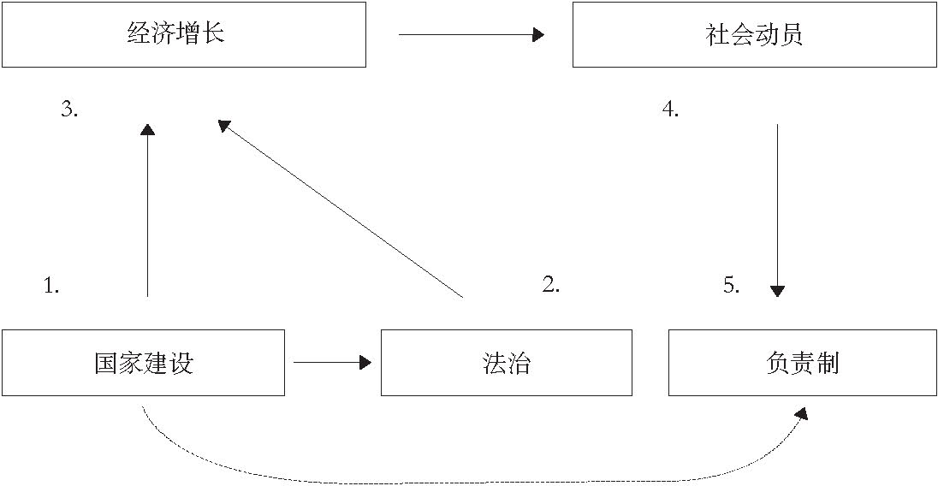

圖8. 普魯士/德國的發展道路

發展的不同方面的互動當然要比這更為復雜，可以用圖示來加以說明。

圖8顯示普魯士/德國的發展道路。普魯士開始建設強大的國家，與經濟發展無關，而是民族生存的需要。（國家建設和負責制之間的虛線表明，后者對前者的影響是負面的。）國家建設發生在專制政府的治理下，如我們看到的，確實會對法治發展產生積極影響。官僚機構通過法律實施統治；即使國家并不接受民主負責制的原則，官僚機構是公共利益守護者的概念，也愈益成為主權的基礎。

現代國家和法治相結合，為始于19世紀中期的經濟騰飛提供了舞臺。經濟史學家亞歷山大·格申克龍（Alexander Gerschenkron）指出，后發的德國在工業化進程一開始，就擁有高能力國家，在推動經濟增長方面比英國發揮了更大作用。  [3]  經濟增長隨即導致工人階級的出現及其在德國社會民主黨旗幟下的動員。德國通向自由民主的道路，歷經20世紀初的戰爭、革命和鎮壓。強大自主國家的過早發展，對民主負責制產生非常不利的影響，它先是將德國推入第一次世界大戰，然后又破壞了魏瑪民主政體。完全制度化的自由民主還要等待1949年德意志聯邦共和國的誕生。

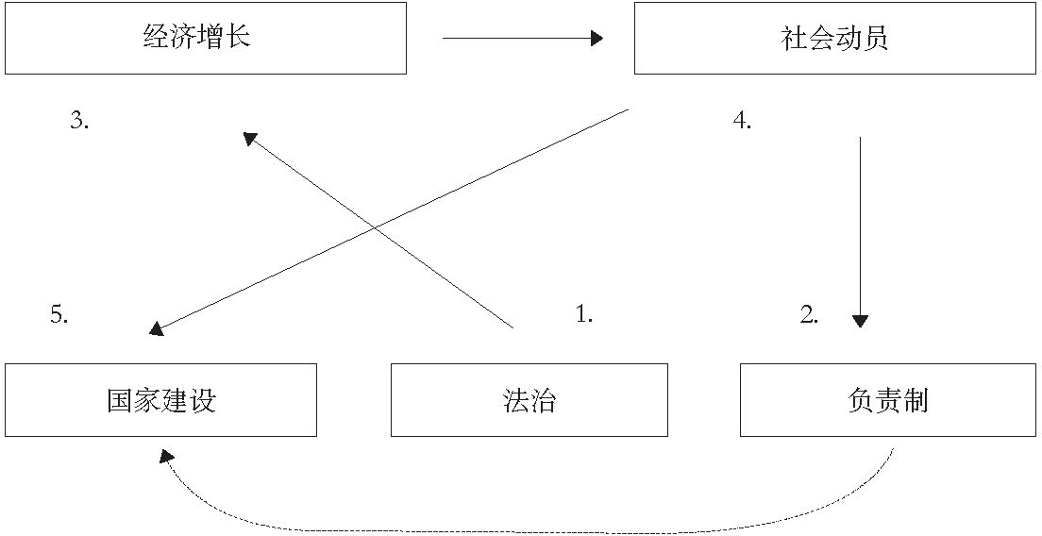

圖9. 美國道路

美國沿著非常不同的道路走向政治現代化（見圖9）。它從英國那里繼承得來的強大法治，即普通法，在民主來臨之前已遍布整個殖民地。法治憑借對私人產權的堅強保護，為19世紀經濟的快速發展奠定了基礎。美國過早引進白人男性普遍選舉權，造就了幾乎遍及各級政府的依附主義（圖9中的虛線），對國家建設造成決定性的負面影響。新興的社會群體因經濟增長而涌現出來，在公民社會中獲得動員，成為現存政黨中的新派別。之后，改革聯盟推動國家的現代化。

最后，圖10顯示希臘/意大利南部的途徑。發展的切入點既不是國家建設，也不是經濟增長。相反，它是社會動員（即前文所述的無發展的現代化）和早期的民主化。資本主義經濟的軟弱和機會的缺乏，使國家成為遭到攫取的早期目標，攫取者首先是社會精英群體，隨著民主的深化又有大眾政黨。廣泛的依附主義削弱了國家能力，從而進一步限制了經濟增長的前景（虛線）。

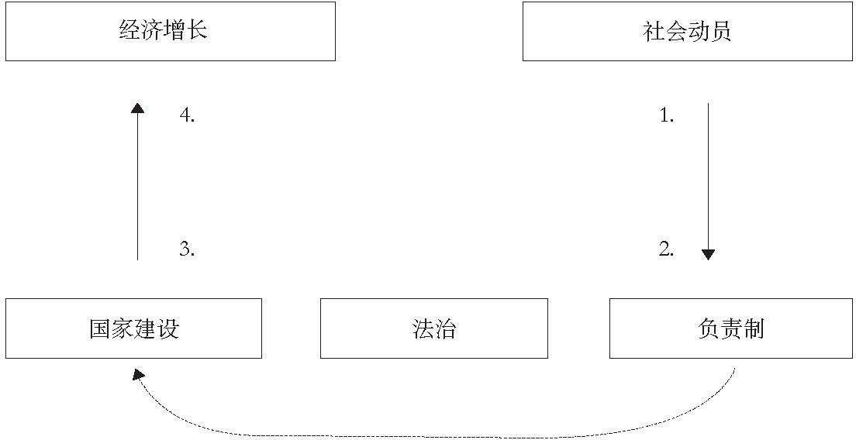

圖10. 希臘/意大利南部的道路

### 腐敗和中產階級

在英國和美國，經濟現代化帶動社會動員，反過來又為鏟除庇護政治和依附主義創造條件。在這兩個國家，尋求終結庇護體系的是新興中產階級。這可能會導致人們相信，社會經濟的現代化和中產階級的誕生，會自行創建現代政府。但這種觀點在希臘和意大利的案例中失靈。它們擁有富裕的現代社會，但還在實行依附主義。并沒有建立廉潔現代政府的自動機制，因為還有一大堆其他因素共同影響著結果。

其中一個因素是經濟增長的質量。我們看到，工業化在希臘和意大利南部起步較晚，早前的城市化進程又非常不同于英國和美國。在英國和美國，工業化創造出新的職業群體和社會關系。在希臘和意大利南部，鄉村人口只是搬進城市，隨身帶來鄉村生活的習慣和方式。在蓬勃發展的資本主義經濟中，推進個人利益的最好途徑往往是廣泛的公共政策，如低稅率、各式監管和國內外貿易的統一標準。相比之下，如果禮俗因城市的農村化而獲得完好保存，就很容易保留依附式社會組織。作為依附本質的個人好處，就會顯得比政策更為重要。  [4]

其次，不能保證中產階級的成員會支持反依附主義的改革聯盟。即使在美國，工業化催生的新興社會參與者中，并不是所有成員都參加了進步運動。如我們看到的，鐵路公司想出點子，利用現存的庇護體系來促進自己的利益。在很多情況下，沖鋒陷陣的是鐵路公司的顧客——商人、運貨人和農民——來反對他們認為的鐵路公司和政客之間的愜意關系。新組織起來的中產階級反對依附主義，從某種意義上說，他們是在與現存城市政治機器進行一場競賽，都在爭取像新移民那樣的新社會群體。

在希臘和意大利南部，招攬中產階級進入改革聯盟的競爭，在開始之前幾乎就已告失敗。在意大利北部已有強大的改革派中產階級，原可領導一個聯盟，來改變南部政治的性質。但這些群體發現，由于現存國家的軟弱，這份工作顯得太過雄心勃勃，倒不如轉而利用本地精英及其手下的依附者，更容易保住和平與穩定。在這兩個地方，最少依附主義的團體是最左的共產黨。但他們都以推翻整個民主政治體制作為自己議程，所以受到英國和美國等外部勢力的強烈反對。（在意大利，共產黨成功贏得都靈和博洛尼亞的地方政權，以運行比較廉潔有效的市政府而著稱。） 美國的進步勢力往往也是左翼的，但對它們來說，保留現存美國體制有重大利害關系，因而有更好機會在全國范圍贏得政權。

第三，可以文化因素來解釋結果的差異，一方面是德國、英國和美國的，另一方面是希臘和意大利的。推動改革的有不同社會群體，自利僅僅解釋了部分原因，但捕捉不到經常伴隨此類運動的高度道德主義。在每個國家，改革運動的領袖均有個人的宗教動機，包括普魯士的大選帝侯和腓特烈·威廉一世。他們的加爾文主義傾向促成從國外引進自己的教友，并為自己描繪出嚴守紀律的愿景：正直國家領導的樸素的道德社會。荷蘭國家也受加爾文主義的滲透，從天主教西班牙的手中贏得獨立之后，在17世紀已積累了巨大的財富和權力。  [5]  早在英國內戰之前，清教主義就是英國改革的重要動力，在19世紀繼續影響新興中產階級的行為。在19世紀晚期的美國，進步時代的上層改革者也是如此。他們不只是認為，政治老板和依附政治在妨礙他們賺錢，而是出于道德原因，對公共機構變成私人工具感到義憤。美國人可能不信任國家權威，但相信自己的民主政府非常合法，也相信金錢利益和腐敗政客對民主進程的操縱違反了民主原則。像吉福德·平肖那樣的領袖個體，受新教信仰的虔誠所驅動，這種虔誠性在很大程度上已在美國當代公共生活中消失了。

有了覆蓋廣泛的信任半徑和社會資本，對國家的忠誠才能占據首位，超越對家庭、地區和部落的忠誠。傳統上，英國和美國的社會得以享有這兩種稟賦，至少在與希臘和意大利南部相比時是如此。人們如不主動參與公民社會組織，就不可能發起社會運動；要想得到激勵，還要看同胞是否也有愿為廣大共同體承擔公民責任的理想。

英國和美國社會資本的來源多種多樣，其中之一與如上所述的新教派別形式有關。它在這兩個國家都有很深的根基，鼓勵基層組織的宗教生活，無須依賴中央集權的等級制度。第二個來源與強烈的民族認同有關，以制度為中心——在英國是普通法、議會和君主；在美國是相似的普通法傳統和源自憲法的民主制度。到19世紀，兩國政府都被視作民族主權的合法體現，享有相當廣泛的忠誠。

希臘人和意大利人一直在民族認同上感到困擾。希臘社會在種族、文化和宗教上非常同質，但國家經常被視作外國勢力的工具，從而變得不合法。所以，忠誠僅局限于直系親屬的狹隘小圈子，國家反而被視為懷疑對象。外國勢力曾在意大利特別是南部相互競爭，挑起意大利人的內斗。1861年以后出現的統一國家，將文化和發展水平迥異的地區扭在一起，但從未建立起讓南部同化于北部的中央集權政權。迄今，區域忠誠往往超越民族認同，如北方聯盟的存在所表明的。也有英勇的個人，如阿爾貝托·基耶薩（Alberto dalla Chiesa）和喬瓦尼·法爾科內（Giovanni Falcone），表現出強烈的公民責任感；在北部城市，還保留著共和主義的強大公民傳統。但在南部，合法國家制度的缺席讓信任半徑僅局限于親友，這一傾向又通過像黑手黨那樣的組織而變得制度化。

### 家族制復辟

在美國人、英國人和德國人自我滿足于自己的政治體制之前，有必要在此指出，在任何政治體制中，家族化的問題從未得到最終解決。我在本書第1卷中指明，依靠親友是人類社交的預設模式，如果沒有嚴厲的懲罰，始終會以不同的形式卷土重來。非人格化現代國家迫使我們采取有悖于本性的行為，而它們隨時都有遭到侵蝕和扭轉的風險。在任何一個社會，精英都在設法利用已有優勢，進一步鞏固自己和親友的地位，除非遇上政治體制中其他勢力的明確制止。在這點上，發達的自由民主制和其他政治秩序沒什么兩樣，以致人們可以認為，家族制復辟的過程一直延續至今。

美國進步時代的改革只消除了依附主義的一種，即政黨分配聯邦、州和地方的政府工作以換取支持，但沒有終止政黨向政治支持者分派的其他恩惠，如補貼、稅收減免和其他福利。近年來，困擾美國政治的大問題之一，就是利益集團通過捐款和游說有效買通政客。此類活動的大多數完全合法，所以從某種意義上講，美國發明了一種新形式的依附主義，只不過規模更大、金額更高。這個問題，我將在本書最后一部分再做論述。

這不僅是美國的問題。如前所述，日本有強大自主的官僚體系的傳統，體系中的職位從來不是貪污的交換貨幣。另一方面，幾十年來，預算津貼卻一直是日本所謂的金權政治的交換貨幣。自民黨巧妙分派政治好處，幾十年得以維持霸權地位。像電力工業那樣的日本利益集團，其攫取政府監管的能力，在2011年日本東北大地震和福島核災難之后籠罩日本的危機中，昭然在目。

### 給戰爭一個機會？

在所列案例中，軍事競爭是國家現代化建設的重要動力，但并不是實現這個目標的充要條件。我們的樣本故意偏向于成功的案例；有些評論家指出，世界其他地區的長期軍事競爭并沒有創造出現代國家。巴布亞新幾內亞和其他美拉尼西亞地區的部落就是如此，彼此廝殺已有四萬年，但是在歐洲殖民者到來之前，這里甚至還未有國家層次的組織形式。拉丁美洲在很大程度上也是如此，其戰爭結束時，家族制精英仍在掌權（見第17章）。在亞洲和歐洲，顯然還有其他因素，如自然地理、社會階級結構和意識形態，與戰爭一起幫助創建了現代國家，在其他地方則未見這種情況。

反過來，其他國家雖沒有經歷軍事競爭，卻也創建出了非依附式的現代政府。瑞典和丹麥在現代早期打了很多仗，鄰國挪威、芬蘭和冰島卻沒有，今天都有非常相似的廉潔政府。從19世紀后期起到朝鮮戰爭結束，韓國一直是外來侵略、占領和暴力的受害者，但它的官僚體系在質量上可與日本媲美。英國前殖民地新加坡也是如此。加拿大、澳大利亞和新西蘭現擁有非依附式的現代國家，但與軍國主義從未沾邊。

在許多情形下，高質量的政府是直接殖民的遺產（挪威和冰島分別在1813年和1874年獨立于丹麥；加拿大1867年與英國分手）；在另外一些情形中，則要歸功于對他國模式有意的照抄。為了應對東南亞動員起來的左派勢力，新加坡和馬來西亞幾乎從零開始，憑借當初非常靠不住的條件，創建了有效的現代政府。  [6]

這些觀察對目前有重要意義。軍事分析家愛德華·勒特韋克（Edward Luttwak）曾以半認真的口吻建議，在軟弱國家的區域，如撒哈拉以南非洲，國際社會需要“給戰爭一個機會”。  [7]  他認為，現代國家在歐洲的誕生通過數世紀的不懈戰爭，而非洲僅有殖民時代留下的非理性國界，未能以類似方式獲得自行整合，那里的國家既沒有強大的官僚體系，也沒有總體的民族認同。

且不說沒有人希望像歐洲那樣的暴力經驗降臨于他人身上，何況尚不清楚幾個世紀的沖突是否真的會在世界其他地區建立起強大的國家。為何如此？非洲的國家建設還有何種替代的方法？這些問題將在本書有關殖民主義遺產的部分得到闡述。另一方面，一些國家沒有經歷戰爭也獲得了現代政府，這一事實表明，發展中國家今天也可選擇類似的和平道路。

過早引進民主會助長依附主義，今天的強大國家，往往是在引進民主之前就打造完成的。這些事實也許進一步表明了，當代發展中國家應盡量遵循相同的次序。這實際上是塞繆爾·亨廷頓在《變化社會中的政治秩序》得出的結論——各式社會在需要民主之前先需要秩序，最好在過渡的專制時期，先行轉向完全現代的政治和經濟的體系，而不是試圖直接躍入民主。他在書中，不但稱贊現存共產黨政權在擴大政治參與和加快經濟增長上的能力，還贊許墨西哥革命制度黨（PRI）建立的那種政權。從20世紀40年代到2000年，革命制度黨一直在統治墨西哥，2013年該黨重返權力中心。它以民主和經濟活力為代價，建立起異常穩定的政治秩序，一掃墨西哥獨立后第一個世紀中的政變、獨裁軍閥（caudillo）和社會暴力沖突。  [8]  亨廷頓的學生法里德·扎卡里亞（Fareed Zakaria）在先后次序的重要性上有類似的觀點，只不過他把引進民主之前的必要步驟，從政治秩序換成了自由法治。  [9]

這種說法似乎與本書案例的邏輯相符，但實際上，卻不是今天良好的指導方針。  [10]  這樣說沒錯，社會應先建立韋伯式的強大自主的官僚體系，或基于獨立法院和受過良好訓練的法官的自由法治。但問題在于，這兩種制度的建設都不是輕而易舉的。制度往往是歷史遺產預定的，或是外部勢力塑造的。在發展中世界，許多貧窮社會創建威權國家，借助鎮壓和拉攏的某種組合，得以持續掌權。由于我們已看到的原因，幾乎沒有一個社會，能創建像中國文官或普魯士法治國那樣的體系。在那種體系中，專制權力體現于高度制度化的官僚體系，其運行嚴格遵守清晰明確的規則。當代許多威權國家，充斥著庇護政治和嚴重腐敗。在當代世界中，唯一類似的體系是某些波斯灣君主政權和新加坡，但由于它們的特殊情況，外人很難效仿。在這種情況下，拖延民主化，代之以無情、腐敗和無能的獨裁政權，又有什么意義呢？

刻意安排政治制度的引進次序大有問題，其最后一個原因與道德或規范有關。基于自由和公正的定期選舉的負責制，本身就是一件好事；此外，它還可對政府質量或經濟增長產生影響。政治參與權是對公民道德人格的承認，行使這個權利讓他對共同體生活有了一定程度的主體感。公民可能會做出不當或錯誤的決定，但作出政治選擇本身，是人類繁榮的重要組成部分。這不僅僅是我個人的看法，世界各地的廣大群眾正在動員起來，以捍衛政治參與權。2011年的“阿拉伯之春”是民主思想吸引力的最新展示，而且它發生在許多人認定那里原本是文化上愿意接受獨裁政權的地方。

在有過按次序引進現代政治制度經驗的國家，如普魯士和英國，非民主的舊政權是傳統君主制，其自有合法性的來源。20世紀中葉，即殖民主義退潮之后，涌現出的絕大多數威權國家就不同。它們建立于軍事政變或精英的權力爭奪。其中最穩定的是新加坡和中國，它們憑借良好的經濟表現來維護合法性，但還是無法像霍亨索倫王朝一樣，享有明明白白的支持源泉。

不管是好還是壞，現代發展中國家在先后次序上并無現實可行的選擇，必須像美國一樣，在民主政治體制的背景下建設強大國家。這就是為何進步時代的美國經驗異常重要。今天沒有一個國家能切實模仿，經一個半世紀軍事斗爭建成強大國家的普魯士。另一方面，完全能夠想象民主國家的民間團體和政治領袖，會組織改革派聯盟，要求改革公共部門和終止腐敗。從美國經驗得出的最重要教訓是，國家建設首先是一種政治行為。現代國家的結構需要遵循某些正式規則（譬如，擇優選用官員，而不是靠關系），實施這些規則，不可避免地一定會傷害受益于現狀的政治參與者。所以，改革需要趕走這些參與者或繞過他們，動員組織將受益于廉潔有效政府的新社會力量。

國家建設是件艱苦的工作，需要很長時間來完成。從《彭德爾頓法》到羅斯福新政，足足花了四十多年，才在聯邦政府消除了庇護政治。在紐約和芝加哥等城市，政治機器和依附主義一直存活到20世紀60年代。我指出過，美國政治體制對改革一事壁壘高筑，但不是每個國家都是如此。通常情況下，國家能利用外部危機，如金融崩潰、災難和武力威脅，來加速這一進程。在極少數歷史先例中，這種政治現代化在一夜之間發生。

我們看到，希臘的國家建設因外部勢力而變得尤為艱難。幾個世紀以來，希臘受到土耳其的統治。外部勢力幫助希臘贏得獨立，但安插巴伐利亞的奧托作為新獨立國家的首位國王。它們試圖讓希臘政治體制迅速現代化，通過支持或反對像希臘共產黨那樣的國內團體，繼續實施干涉。所有這一切削弱了希臘政府的合法性，增加了民眾對國家的不信任，最終未能建成完全現代化的政治體制。從某種意義上說，歐洲聯盟、國際貨幣基金組織和希臘政府，在21世紀初金融危機中的爭斗，只是這個長篇故事的最新版本。

因此，希臘的故事預示了本書下一部分的主題，即如何把現代政治制度移植到他處。全球化進程發軔于15世紀歐洲的航海探索和殖民主義的興起，讓世界各地一下子發生接觸。各地本土社會與西方的文化和制度發生碰撞，后果是深刻的，又往往是致命的。這意味著，政治發展不再局限于單個區域或社會。外國模式或被強加，或被當地人自行接納，制度發展因此而面對非常不同的情境。這個過程為何在世界某些地方順水順風，在其他地方又坎坷重重，將是本書下一部分的主題。

[1] “有限準入”來自North，Wallis和Weingast，《暴力與社會秩序》。這本書在有限準入和開放準入的秩序之間作出區別，非常有助于思考從家族制到現代國家的過渡，但沒有提供如何從一個秩序過渡到另一個秩序的動態理論。它列出過渡中的“門階條件”，如應用于精英的法治和文官對軍隊的控制，會引出如何滿足這些條件的疑問，以及為何過渡的關鍵是這些條件，而不是看上去也非常重要的其他條件。

[2] Conor O’Dwyer研究共產主義垮臺后東歐的國有部門的增長，在馬丁·謝夫特的框架外增加了另一項因素: 政黨競爭的性質。當競爭強勁有力時，政黨互相監督，阻止庇護式任命的擴展；當政黨微弱分散，庇護式任命趨于增加。這解釋了，為何波蘭和斯洛伐克的國家迅速擴展，而捷克的沒有。參見Conor O’Dwyer，《失控的國家建設：庇護政治與民主發展》（Runaway State-Building: Patronage Politics and Democratic Development ）（巴爾的摩：約翰霍普金斯大學出版社，2006年）。

[3] Alexander Gerschenkron，《經濟落后的歷史透視》（Economic Backwardness in Historical Perspective ）（馬薩諸塞州劍橋：哈佛大學出版社，1962年）。

[4] 這一點見于Khan，《市場、國家和民主：發展中國家的庇護人—依附者網絡和民主案例》。

[5] Gorski，《紀律革命：加爾文主義和早期現代歐洲國家的興起》，39—77頁。

[6] 有關該地區的國家建設，參見Dan Slater，《訂購權力：東南亞的抗爭性政治與威權利維坦》（Ordering Power: Contentious Politics and Authoritarian Leviathans in Southeast Asia ）（紐約：劍橋大學出版社，2010年），135—163頁。

[7] Edward N. Luttwak，《給戰爭一個機會》（Give War a Chance ），載《外交事務》第78卷，第4期（1999年）：36—44頁。

[8] 亨廷頓，《變化社會中的政治秩序》，315—324頁。

[9] Fareed Zakaria，《自由的未來：美國內外的非自由民主》（The Future of Freedom: Illiberal Democracy at Home and Abroad ）（紐約：諾頓出版社，2003年）。

[10] 參見Thomas Carothers，《“次序”謬誤》（The ‘Sequencing’ Fallacy），載《民主雜志》第18卷，第1期（2007年）：13—27頁；Robert Kagan，《陽春白雪的潔凈人士：民主為何必須繼續是美國的海外目標》（The Ungreat Washed: Why Democracy Must Remain America’s Goal Abroad），載《新共和》（New Republic ）2003年7月7日至14日，27—37頁；福山，《民主過渡是否有適當順序？》（Is There a Proper Sequence in Democratic Transitions? ），載《當代歷史》（Current History ）第110卷，第739期（2011年）：308—310頁。

# 第二部分 外來制度

## 第14章 尼日利亞

尼日利亞的政治腐敗；尼日利亞擁有豐富的天然資源，卻未能獲得發展；失敗植根于軟弱的制度和糟糕的政治；尼日利亞的經歷不同于其他發展中國家

希臘和意大利的政府跟北部的歐洲鄰國相比，存在著依附主義和腐敗，但仍擁有現代化核心，能提供基本公共物品，足以使自己社會成為富裕的發達國家。當我們轉向非洲的尼日利亞時，就可看到它的依附主義和腐敗屬于完全不同的等級，因而也成了當代世界發展失敗的最悲慘案例之一。

請看下面彼得·坎利夫—瓊斯（Peter Cunliffe-Jones）講述的故事。他是一名英國記者，羈留尼日利亞數年，他的遠房親戚曾參與當年對當地的殖民統治。一個名叫羅伯特的德國商人娶了尼日利亞女人為妻，在妻子的家鄉建起加工大豆的工廠。那是本地作物，且有很好的市場。由于不能在當地買到需要的機器，以及電力供應不可靠，生意起步很難。憑借一定的毅力，羅伯特和妻子最終設法讓工廠運轉起來。坎利夫—瓊斯講述：

三個月之后，麻煩就開始了。他們賣出第一箱豆油后，當地政府的官員就在廠門口出現，聲稱他們建廠時違反規定。要想了事，議會主席要求他們將收入的百分之十，存入一個特別賬戶。羅伯特拒絕支付，還去報了警。于是，議會主席派出一伙暴徒，砸了他的車。警察局長也卷入其中，不過不是來幫忙，而是來索取自己名下的回扣。

羅伯特和妻子意識到別無他法，只得照付。他們不受干擾一段時間，生意終于有了利潤。然后，州長聽說他們的生意，也來要求回扣：

羅伯特再次拒絕支付，結果被捕，罪名是違反就業法和賄賂官員……羅伯特只好付錢給州長、警察局長、議會主席和辦案法官，以換取出獄。此后，他終止生意，將設備出售收回了部分成本，帶上妻子返回德國……他們創造的兩百份工作與生意一起消失，剩下的只是一個空倉庫、一群失業工人、一大堆大豆和許多憤怒的農民。  [1]

這似乎是發展中世界有關腐敗的典型故事，也提出了某些疑問。羅伯特和妻子的創業意愿本應導致雙贏的局面：得益者包括種植大豆的農民、工廠產品的消費者、公司雇用的兩百名員工，甚至包括公職人員。他們將會看到政府長期稅收的增加，由于創造出這么多就業機會，還會在下次選舉中獲得贊賞。光說官員貪婪、選擇個人利益和犧牲公共利益，那還不夠。即使根據這種自私小算盤，他們也是目光短淺，殺了會生金蛋的鵝。一旦羅伯特離開，他們既不能征稅，也不能提取賄賂。潛在的雙贏卻變成了兩敗俱傷。

### 表現不佳

尼日利亞是撒哈拉以南非洲人口最多的國家，約有1.6億。它在21世紀初的大宗商品繁榮時期變得富裕起來；尼日利亞政府“重定”了一下2013年的經濟規模，競高出世界銀行等組織先前估計的60%。但這些財富中只有很少流向尼日利亞的人民整體。

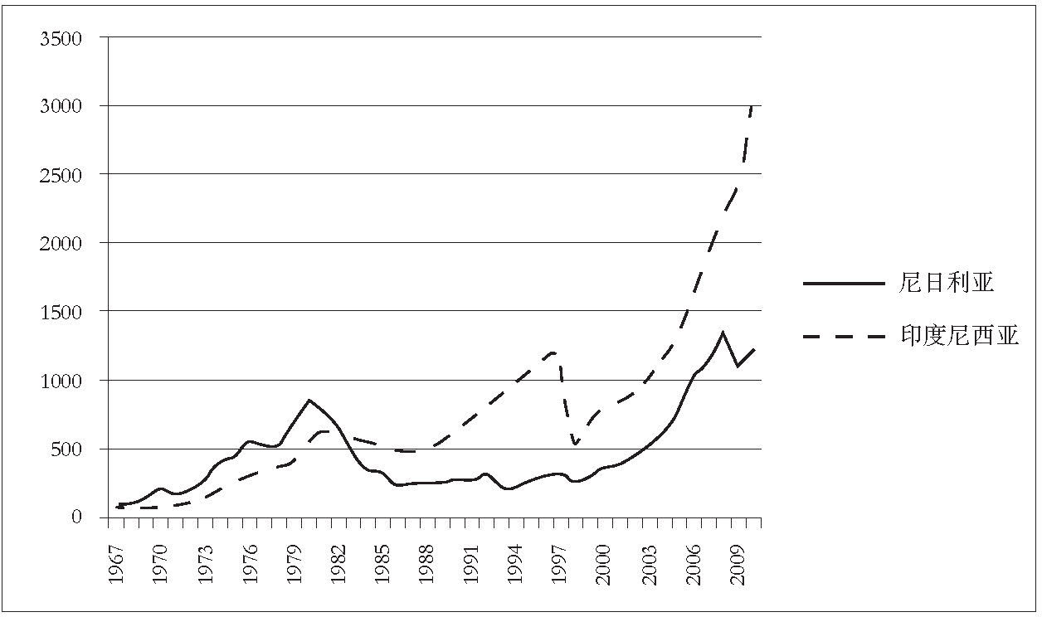

圖11. 人均GDP，以2000年美元價格為常量

來源：世界銀行

圖11顯示，尼日利亞的人均收入在五十年間，即從1960年到2010年，增長約90%，這相當于每年1%的復合增長率，非常可憐。它的石油熱潮始于70年代初，在之后三十年中，其人均收入實際上是下降的，到2005年才恢復到1974年的水平。以“新興”非洲的標準來看，這個成績不佳；以東亞國家的標準來看，這個成績太差。拿尼日利亞與韓國和臺灣地區那樣的高增長經濟相比，也許是不公平的。但政治學家彼得·劉易斯（Peter Lewis）指出，印度尼西亞提供了一個非常發人深省的對照。  [2]  像尼日利亞一樣，印尼也是種族多元化、石油豐富的大國（2010年的人口是2.33億）。印尼的人均收入在1960年是尼日利亞的60%。到2010年，則高達尼日利亞的118%。

尼日利亞在這段時期的增長幾乎都與石油出口有關。1958年，尼日爾河三角洲地區開始生產石油。隨著油價在20世紀70年代能源危機中攀升，尼日利亞迎來經濟繁榮。然而，無論從哪方面看，石油都成了禍而不是福，讓它受苦于“荷蘭病”。荷蘭在20世紀50年代的天然氣繁榮期也經歷了這一現象，它的貨幣受大宗商品的影響而升值，反而削弱了能源之外其他工業的競爭力。在生產石油之前，尼日利亞出口大量的可可豆、花生、棕櫚油和橡膠；在生產石油之后，它幾乎完全依賴石油，無論是出口收入還是政府稅收。  [3]  作為能源大國，印尼也面臨類似的挑戰，卻在促進非石油出口和制造業增長上，取得斐然的成績。印尼的出口總額中，能源占的比例從1975年的75%，降至2003年的22%。而尼日利亞對能源的依賴，卻在同期有所增加。創建現代商品農業或制造業，才是經濟發展的可持續道路。在這一點上，尼日利亞是徹底失敗的，因為它的出口總額中僅有4%與能源無關。  [4]

據估計，從20世紀70年代到21世紀初，尼日利亞總共獲得約四千億美元的石油收入。  [5]  不同于出口導向型的東亞經濟，這筆錢沒有變成物質或人力（即教育）的再投資，也沒有對尼日利亞普通人的收入產生太多影響。事實上，它的貧困率急劇上升；發展的其他指標，如兒童死亡率，幾乎沒有變化。表2顯示，與印尼減貧的成功形成對比，尼日利亞進入21世紀時，超過三分之二的人口仍陷于貧困之中。

那么多錢去了哪里？答案是，它掉進尼日利亞政治精英的口袋，這并不奇怪。那個精英群體以一系列大佬（ogas）及其庇護網絡為中心。有些大佬是傳統精英的后裔，即英國殖民主義之前的統治者；其余的白手起家——退伍軍官、商人和成功利用政治體制謀取私利的政客。有些人非常富有，如阿里科·丹格特（Aliko Dangote）。他是北部的族長，據說是世界上最富有的黑人，2014年的凈資產估計為兩百五十億美元。  [6]  最糟糕的貪污者中有許多是州長，如阿拉米阿耶塞哈（Diepreye Alamieyeseigha）。他當選為州長，管轄尼日爾三角洲中最貧窮的州之一，卻在倫敦和開普敦擁有物業。2002年，英國警方在他公寓內發現九十一萬四千英鎊的現金。  [7]

表2. 低于貧困線的人口百分比

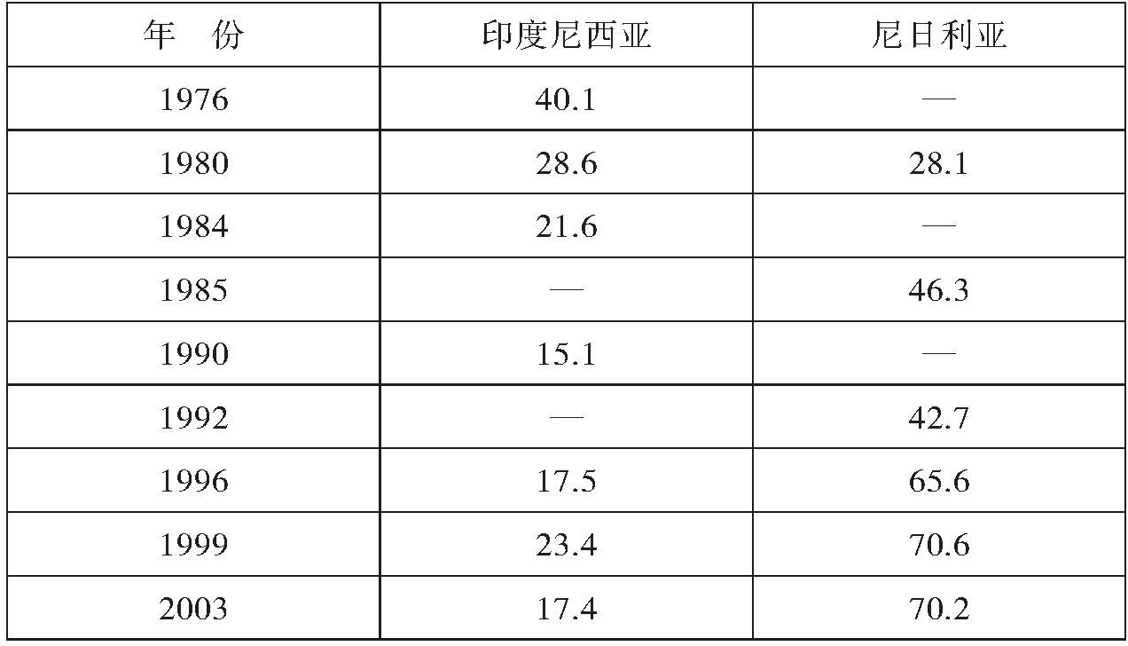

來源：彼得·劉易斯（Peter Lewis），《越來越遠：印度尼西亞和尼日利亞的石油、政治和經濟變化》

政治在尼日利亞是致富的普遍途徑，收入很少來自創業和真正的價值創造。在透明國際的清廉指數中，尼日利亞在一百八十三個國家中排名第一百四十三  [8]  ，其腐敗導致無能的故事是傳奇性的。例如在70年代中期，雅庫布·戈翁（Yakubu Gowon）的軍事政權宣布，購買一千六百萬公噸的混凝土，以建立一系列軍事設施和其他大型基礎設施。與上一年的進口額相比，這個數字翻了兩番。滿載混凝土的船舶抵達拉各斯港口，卻無法卸載，最長的要等待一年，因為并沒有混凝土的實際需求。當初下這么多的混凝土訂單，是為了讓政府官員向船舶收取滯期費。混凝土在船倉中逐漸硬化，不少船舶被迫鑿沉，堵塞港口好幾年。  [9]

貪污從高層往下滲透，影響尼日利亞社會各階層。很多西方人對尼日利亞的了解僅止于一件事：它是提供虛假橫財的電子詐騙郵件的源頭。在尼日利亞，這被稱為“419號詐騙”，即尼日利亞刑法的條款。因為尼日利亞對產權保護不周，尼日利亞中產階級經常在自己房子上畫出大招牌，聲明這棟房子是不賣的。這樣做的原因是，避免在外出度假回來時，發現自己房子已被偷得所有權的陌生人占用。  [10]

這個國家有這么多貧困和腐敗，毫不奇怪還有很多暴力，尤其是在尼日爾三角洲。自20世紀50年代起，西方石油公司就在那里開采。特別引人深思的是，這個資源未能惠及當地主要居民伊賈人（Ijaw）和奧戈尼人（Ogoni）。三角洲是尼日利亞最貧困地區之一，在過去五十年中，已泄漏將近一百五十萬噸原油。它污染水道，毀滅了當地居民賴以為生的傳統漁業。這引發了武裝暴亂，經常襲擊石油工業；當地大佬也贊助以搶劫和敲詐為生的眾多幫派。位于阿布賈的聯邦政府試圖安撫這種憤怒，向南部發送大量資源，其中的大部分最終還是落到當地政客的口袋里。  [11]

最近，與基地組織（al-Qaeda）有聯系的激進伊斯蘭組織博科圣地（Boko Haram）在北部發起一系列致命襲擊，針對政府設施、基督教堂和位于首都的聯合國營地，還在2014年扣押了兩百多名學生。博科圣地的暴力，無法被尼日利亞北部的貧困證明為合理。但它和其他持不同政見團體發現，對它們的行動來說，這個國家腐敗的政府是很容易的目標，因為政府僅擁有非常虛弱的合法性。

### 獨裁與民主

許多從外部觀察尼日利亞政治制度的評論家，專注于民主的存在與否，以及民主制度如何與種族和宗教的復雜組合進行互動。尼日利亞1960年獲準從英國獨立出來，繼承了規定定期選舉的民主憲法，也繼承了殖民政府建立的法律制度，甚至具體到英式法庭中佩戴假發的法官。但民主沒持續多久，1964年暴力性的競逐選舉導致全國各地秩序崩潰。到1966年，軍方推翻文職政府，自己本身也發生分裂，即東部的伊博人和北部的穆斯林人。一次反政變之后，伊博人宣布成立獨立國家比夫拉（Biafra）。內戰接踵而至，造成一百萬到三百萬之間的人死亡，最后以欲分離出去的國家在饑荒中的軍事失利而告終。  [12]

軍方在尼日利亞的石油繁榮時期繼續掌權，到1979年才讓位給民選政府，改用第二共和國的稱號。1983年混亂且富有爭議的選舉，導致軍方又一次接管政權。一系列將軍擔任首腦，直到前強人奧盧塞貢·奧巴桑喬（Olusegun Obasanjo）在1999年的新民主選舉中當選為總統。從那以后，尼日利亞一直是選舉民主政體，但民主制度的質量不高。讓奧馬魯·穆薩·亞拉杜瓦（Umaru Musa Yar’Adua）掌權的2007年大選，特點就是大量的欺詐和暴力，前美國大使約翰·坎貝爾（John Campbell）稱之為“貌似選舉的事件”。  [13]

形式上民主的存在與否，對尼日利亞的經濟增長或政府質量來說，僅發揮極小影響。考慮到它對能源出口的嚴重依賴，尼日利亞的經濟表現幾乎完全與全球大宗商品的價格掛鉤。所以，它的經濟在20世紀70年代軍人統治下有所增長；在20世紀80年代和90年代初文官和軍人的統治下，因石油價格崩盤有所萎縮；在2000年文官統治下，因石油價格上漲再度增長。貧困率、健康狀況、腐敗程度和收入分配，與政權的類型沒有太大關聯。

這就提出一個有趣問題：為何民主沒能促成顯著的改善？開放政治體系，允許信息自由和民主競爭，不是能導致民眾把票投給更誠實的候選人，或提供公共物品給大家的候選人嗎（不只是自己的支持者）？如果民主意味著民治，當代尼日利亞強迫我們回答的問題是，人們為何沒有震怒，為何沒有奮起，如美國人或英國人在19世紀中所做的？  [14]

理查德·約瑟夫（Richard Joseph）等學者已經給出答案。他把尼日利亞的政治視作“封建薪俸式”（prebendal），好比是尋租、依附主義和種族的混合物。石油的存在，使國家可獲得源源不斷的資源租金，并在精英之間分享。在理論上，所有窮人——70%生活在貧困線之下——對終止腐敗和公平分配資源有共同興趣，但他們分裂為兩百五十多個種族和宗教的小社群，不愿相互合作。他們垂直從屬于精英控制的依附網絡。誰施舍足夠的庇護好處和福利，誰就能在下次選舉中贏得支持。這個體系相當穩定，因為尋租聯盟的精英成員認識到，使用暴力來攫取更大份額，只會損害每個人的利益，包括自己的。應付像三角洲武裝襲擊那樣的暴力，典型對策是壓迫和拉攏的組合，或加強鎮壓，或增加福利來收買不滿者。  [15]

這就是為什么，民主對尼日利亞腐敗和政績的影響如此有限，如此失望。毫無疑問，民主政權好過軍政府，有自由活潑的新聞業，經常披露腐敗的丑聞，批評政客和官僚的表現不佳。總統奧巴桑喬的政府，在21世紀第一個十年成立經濟和金融犯罪委員會（EFCC），第一任主席努胡·利巴杜（Nuhu Ribadu）成功起訴部分官員。光是披露腐敗的信息，往往不足以產生真正的負責制，因為積極參與政治的人，都成了依附網絡的成員。選舉非常激烈，往往還有暴力和欺詐，因為這直接影響到能否獲得國家資源。組織這些網絡的領袖，不愿看到反腐敗措施走得太遠。一旦經濟和金融犯罪委員會看上去將要獨立于政治主子，就被叫停，利巴杜也遭到撤職。尼日利亞央行行長拉米多·薩努西（Lamido Sanusi）在2014年指出，高達兩百億美元從國家石油公司的賬本上消失，隨后不久就被撤職。以種族和宗教為基礎的依附主義，取代了以意識形態或公共政策為基礎的廣泛政治動員。

在依附式政治體制中，選民以選票換取政客提供的個人好處，這個行為是理性的。有關非洲依附主義的大量文獻顯示，種族變成方便的信號器，以及庇護人和依附者之間的承諾機制。它可確保選民將會支持具體候選人，后者當選后又會提供針對性的好處和服務。  [16]

### 貧窮的制度根源

尼日利亞并不是非洲的典型，在過去幾十年中，它的經濟和社會表現均落后于整個非洲大陸，只是在2000年的資源熱潮中才趕上來。盡管如此，它是非洲大陸人口最多的國家，自然非常重要。它不過是一個極端，它的現象隨處可見，不僅在撒哈拉以南非洲，而且在世界各地的欠發達國家。

尼日利亞發展問題的根源是制度。的確，在民族因軟弱制度和壞政府而受困于貧窮的案例中，很難找到比這更好的。在三個基本政治制度中——國家、法治和負責制——缺乏民主并不是尼日利亞的核心問題。不管尼日利亞民主制度的質量有多差，自軍人統治在1999年結束以來，激烈的政治競爭、辯論和行使負責制的機會一直存在。

尼日利亞真實的制度缺陷在于前兩個：既缺乏強大有效的現代國家，又缺乏提供產權、公民安全和交易透明度的法治；而且這兩個缺陷相互關聯。現代國家在非人格化基礎上提供必要的公共物品，如公路、港口、學校和公共衛生，但尼日利亞做不到，其政府的主要活動是掠奪性的，或借用約瑟夫的話，是封建薪俸式的。它從事的是提取租金，分配給政治精英的成員。這導致對法治的屢屢踐踏，如羅伯特的故事，公職人員為了追求賄賂，卻把創造就業機會的商人趕出國門。

尼日利亞的國家非常軟弱，不僅在技術能力上，而且在道德意義上。它缺乏以非人格化和透明方式執行法律的能力，更缺乏合法性。人們對一個叫做尼日利亞的民族幾乎沒有忠誠，無法取代他們與自己地方、族群和宗教共同體的關聯。尼日利亞復雜的選舉法規定，當選總統的人無須在全國大選中獲得多數票，但要在不同區域獲得一定票數。在這個聰明規則下，代表某地區或某族群的候選人，很難控制整個體系。但這不能保證，尼日利亞人會有民族認同，或相信總統和其他國家領袖會公平對待自己的群體。近年來的穩定全靠精英之間的非正式協議，除了其他事項，它保證北部穆斯林和南部基督徒的輪流掌權。

尼日利亞的國家和法治為何變得如此軟弱？如果強大的政治制度是經濟發展的關鍵，那么來自何方？不少觀察家的答案是氣候和地理的物質條件。

[1] Peter Cunliffe-Jones，《我的尼日利亞：獨立五十年》（My Nigeria: Five Decades of Independence ）（紐約：麥克米倫出版社，2010年），148—149頁。

[2] Peter Lewis，《越來越遠：印尼和尼日利亞的石油、政治和經濟變化》（Growing Apart: Oil, Politics, and Economic Change in Indonesia and Nigeria ），（安阿伯：密歇根大學出版社，2007年）。

[3] Tom Forrest，《尼日利亞的政治和經濟發展》（Politics and Economic Development in Nigeria ）（科羅拉多州博爾德：西方視點出版社，1993年），133—136頁。

[4] Lewis，《越來越遠》，184—188頁。

[5] Cunliffe-Jones，《我的尼日利亞》，129頁。難以得到石油出口的準確統計，因為尼日利亞這個部門不透明。

[6] www.forbes.com/billionaires/#tab:overall_page:3.

[7] Cunliffe-Jones，《我的尼日利亞》，131—132頁。

[8] 世界銀行全球治理指標2010年；透明國際清廉指數2011年。

[9] Toyin Falola和Matthew M. Heaton，《尼日利亞史》（A History of Nigeria ） （紐約：劍橋大學出版社，2008年），187頁。

[10] Daniel Jordan Smith，《腐敗文化：尼日利亞每天的欺騙和民眾的不滿 》（A Culture of Corruption: Everyday Deception and Popular Discontent in Nigeria ）（普林斯頓：普林斯頓大學出版社，2007年），19—24頁，33—39頁。

[11] John Campbell，《尼日利亞：在峭壁上跳舞》（Nigeria: Dancing on the Brink ）（馬里蘭州拉納姆：Rowman和 Littlefield 出版社，2011年），63—78頁。

[12] 參見Eghosa E. Osaghae，《瘸腿巨人：獨立以來的尼日利亞》（Crippled Giant: Nigeria Since Independence ）（布盧明頓：印第安納大學出版社，1998年），54—69頁。

[13] Campbell，《尼日利亞：在峭壁上跳舞》，97—113頁。2011年大選延續了古德勒克·喬納森（Goodluck Jonathan）的任期，明顯比較公平。Lewis，《尼日利亞投票：更大開放，更多沖突》（Nigeria Votes: More Openness, More Conflict），載《民主雜志》第22卷，第4期（2011年）：59—74頁。

[14] Cunliffe-Jones，《我的尼日利亞》，179—194頁，作者提出完全合理的疑問：尼日利亞為何沒有更多的民怨和動員。

[15] Joseph，《尼日利亞的民主和神職薪俸式政治：第二共和國的興衰》。

[16] 參見Daniel N. Posner，《非洲的制度和種族政治》（Institutions and Ethnic Politics in Africa ）（紐約：劍橋大學出版社，2005年）。

## 第15章 地理

孟德斯鳩關于制度起源、氣候和地理影響的理論，及其現代的對應物；最近幾年，經濟學家復活這些辯論；地理對制度的性質產生明顯的影響；理解三個將討論的地區的框架

自工業革命以來，發展中世界和發達世界在財富上出現巨大差異。在1500年，歐洲、哥倫布到來之前的美洲、中國和中東地區的人均財富沒有很大差別。在過去兩百年中，世界部分地區在經濟上出現突飛猛進。圖12顯示的就是這個“大分叉”。

至少自亞當·斯密起，經濟學家的當務之急是，解釋歐洲乃至整個西方為何能夠超越世界上其他地區。西方不但是首先工業化的，而且在過去兩百年中，始終領先于世界上其他地區。只有在20世紀下半葉，東亞的部分地區——日本、韓國、新加坡和臺灣——才迎頭趕上，縮小差距。在21世紀，另一組所謂的新興市場國家，即金磚國家——巴西、俄羅斯、印度、中國和南非——似乎也將要加入富國俱樂部。即使這終將發生，但還是有一個待解之謎，為何要花費這么長時間？

經濟成果的差異相當于政治制度的差異，人均計算的最富國家與最強大制度的國家有很大關聯。后者的標準是：相對廉潔的高效國家、透明且可執行的法規、開放的法律和政治制度。尼日利亞的情況表明，經濟成果和政治成果之間也有聯系。如果掌管國家的是以掠奪公共資源為主要目標的精英；如果產權得不到尊重；如果國家不能設定統一政策，或教育自己的百姓；那么，即使擁有像石油那樣的寶貴資源，也無法維持持續的經濟增長。正式民主制度的存在不足以保證良好效果，國家和法治是這個混合物中的重要組成部分。

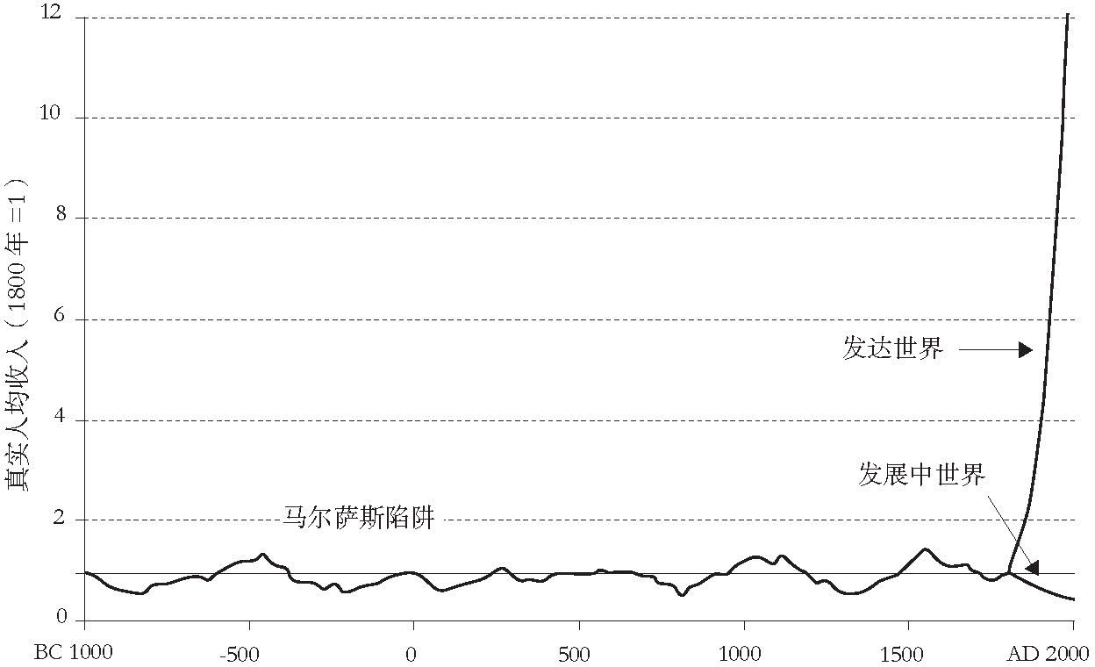

圖12. 工業化國家和非工業化國家的人均收入

來源：Gregory Clark，《告別救濟》（A Farewell to Alms ）

那么，世界不同地區的制度為何有差異？西方為何有巨大的先發優勢？如果制度對財富和增長非常重要，為何不選擇最好的，以求一勞永逸呢？

### 《論法的精神》

夏爾·德·塞孔達·孟德斯鳩男爵（Charles de Secondat, Baron de Montesquieu, 1689—1755）最聞名于世的，也許是他以分權來遏制暴政的主張，以及商業會軟化道德和政治的觀察。在一定意義上，孟德斯鳩是第一個現代比較政治學家。他對政治的看法既來自不同歐洲國家的經驗，包括英國和他的家鄉法國；也來自非西方國家的經驗，如中國和土耳其。他的巨著《論法的精神》（The Spirit of the Laws ）第14章至第19章，廣泛討論氣候和地理對政治制度的影響。

孟德斯鳩認為，地理可通過幾種途徑對制度的性質發生影響，第一條途徑是，它得以塑造以后被稱作民族性格的東西。他在第14章中認為，氣候對性格有直接的影響：

置人于一個封閉且溫暖的地方……他就會感到非常暈眩。在這種情況下，如果你向他推薦一個大膽舉措，我相信，你會發現，他對此不抱好感。他現時的軟弱讓他感到絕望，他處于完全喪失能力的境界之中，變得懼怕一切。溫暖國家的人膽怯，像老人一樣……寒冷國家的人勇敢，像小伙子一樣。北方人遷到南方之后，就做不出故鄉同胞在從事的功業。而故鄉同胞，因為在自己的氣候中作戰，則擁有充沛的活力和勇氣。

孟德斯鳩繼續指出：“在寒冷國家，他們對歡樂僅有些微的感受；在溫帶國家，他們有更多；在溫暖國家，他們的感受變得細膩考究。”他的觀察會得到很多今人的肯定：“我去英國和意大利的歌劇院，觀賞同樣的作品和演員。同樣的音樂在這兩個國家產生截然不同的效果，一個如此凜然冷淡，另一個如此眉飛色舞。幾乎是不可想象的。”

地理影響制度的第二條途徑是對權力的影響。他在第15章中討論奴隸制，提及亞里士多德有關自然奴役的理論，但懷疑自然奴隸的存在。他還拒絕這樣一種觀念：非洲奴隸制的基礎在于黑人在生物學上的固有低劣。他認為，奴隸制是人類約定和脅迫的產物。誰脅迫誰成為奴隸，不是生物學的產物，而是自然地理的產物。孟德斯鳩在第17章作出以下結論，值得在此全文引用：

在亞洲，他們一直有龐大帝國；在歐洲，這些帝國根本就無法生存。亞洲有大平原，被山脈和海洋割成廣闊的分隔。它更接近南部，它的泉水更易干涸，它的山上只有少量積雪，它的河流并不寬廣，只構成小小的障礙。

亞洲的強權應該永遠是專制的，如果它們的奴役不嚴厲，就會造成與國家性質不一致的分隔。

在歐洲，自然分隔造就中等規模的眾多民族；它們中的依法治理，不是不符合國家的保全，恰恰相反，而是如此有利。如果沒有這個局面，國家反而會陷入衰敗，成為鄰國的獵物。

正是這一點塑造了向往自由的天才，使外國勢力對每一局部的征服和管轄都異常艱難，除非是法律或商業上的優勢。

相反，在亞洲盛行的是卑躬屈膝的精神，他們從來都未能將之拋棄。在那個國家所有的歷史中，都無法找到一段發現自由精神的篇章。除了過度的奴役，我們看不到任何其他東西。

從亞里士多德到盧梭的政治理論家都認為，氣候和地理幫助塑造政治制度的性質。到20世紀下半葉，歐洲殖民帝國分崩離析，發展中世界國家紛紛宣告獨立，這種推理開始失寵，尤其是氣候影響民族性格乃至發展的論點。孟德斯鳩的北方居民勇敢和南方人享樂懶惰的觀點，被駁斥為粗糙的刻板見解或種族主義的偏見。這些以及文化決定發展的相關論點，均被攻擊為“對受害者的譴責”。

南部有色人和歐洲人之間有內在差異的觀點，到19世紀后期被視作生物學理論。其時，龐大的殖民帝國正在瓜分亞洲、非洲和中東。歐洲人以社會達爾文主義學說為基礎，相信自己固有的種族優越感，來辯解對世界各地的征服。殖民地人民被視為尚不適合民主和自主，因為仍處于較低的進化階段，還需要數百年的監護，才能自行操作現代的制度。以雅利安種族優越主義為基礎的納粹，編造出這一觀點的最極端最怪誕的版本，以此來辯護對波蘭和俄羅斯等鄰國的征服。可以理解的是，第二次世界大戰之后出現了對生物學決定論的反擊，更興起補償性信念，倡導個人和人類社會之間的固有平等。  [1]

孟德斯鳩從未將南北方之間的行為差異歸因于人類生物學。相反，他似乎認為，全世界人類在根本上都是相似的。不同的只是氣候和地理的條件，影響生物學上難以區分的個體，從而在政治行為上造成系統性差異。對他來說，奴隸制不是自然的，其之所以存在是因為，有些社會比較善于組織起來從事戰爭和征服。北歐人享有的政治自由，不是內在自然特征乃至文化特征的產物。他們像他人一樣，也想征服彼此，并且在這方面確實做得不錯。在孟德斯鳩看來，自然地理把歐洲國家分為均衡數量的競爭性政治體，誰也無法實現大一統，歐洲自由成了這一現實的結果。相比之下，中國、波斯和土耳其等龐大亞洲帝國，因所處地域的開闊和平整而獲得便利，更容易實現軍事集權。

### 經濟學家進場

近年來又出現復蘇的辯論，稱氣候和地理是現代制度和經濟增長的決定因素。  [2]  并不奇怪，提出這種論點的主要是經濟學家；對他們來說，能夠對行為做出唯物主義解釋的是第二天性。例如，杰弗里·薩克斯（Jeffrey Sachs）指出，地理和當代發展水平之間有很強的關聯，工業化國家大多地處溫帶，而大部分貧窮國家都在熱帶。他認為，地理在兩個重要方面促進或阻礙經濟增長。首先，享有水路等運輸手段是國家從貿易中獲益的關鍵，如亞當·斯密在歐洲早期貿易和商業中看到的。非洲和中亞的內陸國家，與那些擁有港口和通航河流的國家相比，在出口產品上處于巨大劣勢。其次，熱帶居民要比溫帶居民承受更多疾病。薩克斯估計，光是密集的瘧疾發病率，就把熱帶國家潛在的人均增長率削去1.3%。  [3]  從某種意義上說，薩克斯的論點重復的是孟德斯鳩地理影響的第一個途徑，只是穿上了現代外衣：炎熱的南方氣候直接影響經濟表現，不是讓他們變得享樂懶惰，而是讓慢性疾病折磨他們，從而妨礙他們的工作和興旺。

賈雷德·戴蒙德（Jared Diamond）的元歷史（meta-historical）著作《槍炮、病菌和鋼鐵》（Guns, Germs, and Steel ），也指出發展道路上的物質障礙，大體上是地理氣候的產物。歐洲之所以能主宰世界，有好幾個地理因素。例如，連接歐亞大陸的是一條東西向交通線，而南美洲的南北軸，卻要跨越不同的氣候地帶，給交通帶來很大不便。它使相應的技術在歐亞相似的氣候地帶橫向蔓延；而西半球的氣候差異阻止了類似的蔓延。歐洲人成功培育出小麥和黑麥，成為主要的經濟作物，還馴服與流動性休戚相關的馬匹。更大的流動性推動種族之間的通婚，造就遺傳基因的多樣化，從而對多種疾病產生免疫能力。相比之下，新大陸相對同質的基因，讓那里的居民特別容易罹患從外部引入的疾病。根據戴蒙德的研究，所有這些因素加在一起，解釋了西班牙人征服新大陸為何幾乎毫不費力。  [4]

無論是薩克斯還是戴蒙德，在他們有關發展成果的原始敘述中，都沒有重視制度問題。相比之下，經濟史學家道格拉斯·諾斯，將拉丁美洲表現劣于北美，歸因于兩者在產權和法治上的制度差異。這與殖民者的身份有關，開發北美殖民地的是帶來普通法和議會政府的英國人，開發南美殖民地的是重商主義和專制主義的西班牙或葡萄牙。  [5]

經濟歷史學家斯坦利·恩格爾曼（Stanley Engerman）和肯尼斯·索科洛夫（Kenneth Sokoloff）以類似的口吻指出，制度是至關重要的，其本身又是殖民者在新大陸遇上的地理和氣候的產物。他們注意到，拉丁美洲有連續不斷的威權等級政府，外加剝削性的經濟制度，與北美的民主政府和開放市場形成鮮明對比。恩格爾曼和索科洛夫未將這些制度上差異歸因于殖民者的身份，而是追溯到經濟學家所謂的要素稟賦（factor endowment），即在美洲各樣氣候和地理中能種植的作物或能開采的礦物。他們指出，在美國獨立戰爭時，由于雇用奴隸的大型種植業相對高效，古巴和巴巴多斯已是富有殖民地。像馬薩諸塞和紐約一樣，巴巴多斯也是英國殖民地，卻出現高剝削社會，讓少數種植主精英管轄一大批奴隸人口。

同樣，西班牙殖民地新西班牙（墨西哥）和秘魯的建成，與黃金和白銀的開采有關。這些殖民地并未從非洲進口奴隸，但迫使廣大原住民成為非自愿勞動力的來源。集中于采礦業的經濟實力蔓延到土地所有權，導致大莊園在未來幾個世紀持續增長，與北美特點的家庭農場形成鮮明對比。恩格爾曼和索科洛夫也把不同政治制度的起源——一邊是專制和寡頭，另一邊是民主和平等——追溯到氣候和地理的原始條件。  [6]

這些制度長期保持穩定，即使當初造就它們的條件發生變化。受惠于這些制度的精英，利用手中的政治影響力，來保持最初的優勢。所以，拉丁美洲的克里奧爾（Creole，編按：指生于美洲的西班牙白種人 ）精英在以后歲月中成功阻止新移民，從而防止勞動力市場中的競爭。他們也限制選舉權，直到19世紀晚期，比美國遲了很久。結果是，整個拉丁美洲仍是世界上最不平等的地區，盡管它今天的政治制度大體上是民主的。

經濟學家達龍·阿西莫格魯、詹姆斯·羅賓遜和西蒙·約翰遜（Simon Johnson），在一份經常被引用的論文中，對此作出修改。他們認為，早期制度的差異與其說是由于要素稟賦，倒不如說是由于疾病引起的早期定居者的夭折。在可以安全定居的地方，歐洲人就會要求自己的權利，以及限制國家隨意侵犯私產的制度。在疾病使得定居成本太高的地方，殖民列強建立所謂的“榨取性”經濟制度，輔以“專制”的政治結構。這些早期的制度結構證明非常耐用，因為既定掌權者在之后幾世紀中，得以繼續限制他人進入經濟和政治體系。  [7]

有些經濟史學家指出，從1500年到如今的“命運逆轉”（reversal of fortune），已否定了簡單的地理決定論，即薩克斯和戴蒙德的論點的變種，讓富裕與北部溫帶氣候掛鉤，讓貧困與南部熱帶氣候掛鉤。人類歷史中的大部分時間，最富有最高效的地區往往是在南方。這是真實的，首先就發生在歐洲。羅馬帝國圍繞地中海，北非是主要產糧區，英國和斯堪的納維亞是貧困邊緣，供野蠻部落居住。中華帝國始于偏北的黃河流域，然后擴大至南部和西南部，而不是北部；寒冷地區——中國東北、朝鮮和日本——顯著落后。在美洲，最富有的文明阿茲特克（Aztec）和瑪雅（Maya），在熱帶和亞熱帶的墨西哥和秘魯興旺起來。北美和南美的溫帶地區人煙稀少，只有相對貧困的狩獵采集或游牧的社會。這種模式在歐洲征服西半球后仍然延續。西班牙人在原住民文明所在地建立殖民帝國；基于奴隸的富饒種植園經濟，興起于加勒比海和巴西東北部（亞熱帶）。在17世紀初，巴巴多斯蔗糖島（sugar island of Barbados）的人均收入超過北美十三個殖民地，超額估計是三分之二。在美國大革命時期，古巴的富庶遠遠超過馬薩諸塞。  [8]

薩克斯和其他學者的模式，即世界上最富有國家均處于北溫帶氣候地區，只是工業革命后的現代模式。經濟理論在通常情況下會預測，富裕鄉村的熱帶和亞熱帶地區，在走上工業化道路上應該享有優勢，因為它們擁有最多的勞動力和資金。阿西莫格魯、羅賓遜和約翰遜認為，由于制度的原因，這沒有發生。歐洲殖民者受到吸引，趕到擁有密集人口的舊富裕地區，奴役當地居民，創造榨取性制度，阻止工業發展必需的競爭性市場經濟的興起。相比之下，人煙稀少的貧窮地區無需背負不良的制度遺產，允許更包容的制度出現。

所有這些論點的共同之處是，它們把政治制度的起源追溯到大體上是經濟的因素，包括氣候和自然地理，但并不局限于此。阿西莫格魯和羅賓遜批評所謂的地理決定論，即薩克斯和戴蒙德的，認為良好制度是發展的起因，但還是把制度的起源追溯到氣候和地理的條件。地理與要素稟賦仍是決定性的，只要它們塑造的政治制度此后一直延續下去。氣候和地理環境的影響，隨著時間的推移，也會因技術革新而發生變化。如果沒有大西洋航運，加勒比海的蔗糖貿易不可能發生；由于開發像甜菜那樣的替代品，蔗糖的競爭力又急劇下降。然而，所有遵循這種傳統的作家都同意，如地理、氣候和疾病那樣的經濟條件，如勞動力、貴金屬和雨量那樣的資源可用性，以及種植園農業的可行性，都是制度性質的最終決定因素。他們明確指出，非物質的因素——觀念或意識形態、文化和殖民者社會的特殊傳統——在解釋當代政治和經濟發展的成果時并不重要。

### 一元、二元、三元以至多元決定論

經濟學家這種廣泛的立論，正因為顯而易見的決定論，而遇上大量批評。像杰弗里·薩克斯那樣的學者似乎在說，無法改變的因素使某些國家無法擺脫貧困和落后，如熱帶的位置，或水路交通的缺乏。批評者以經濟成功的新加坡和馬來西亞為例，表明過往不一定能預測未來，因為它們均位于熱帶，都有榨取性殖民制度的歷史。人們在一般情況下不喜歡這一類論點，因為它們似乎在否認，人類可以有能動性，可以掌控自己生存的處境。

我們在擯斥氣候和地理對制度很重要的論點之前，應該考慮一下表明它們確實重要的宏大史實。地理與氣候對早期國家的形成至關緊要。如本書第1卷指出的，世界上第一批國家出現于非常特殊的地理條件之中。大多數出現在沖積河谷，包括尼羅河、底格里斯河、幼發拉底河、黃河和墨西哥谷，那里肥沃的土壤孕育了高產量的農業和高密度的人口。此外，這些沖積河谷需要不大也不小。如果太小，如巴布亞新幾內亞和東南亞高地，就不能支撐有能力支配自己所在地區的足夠多的人口，在創建國家層次的制度時，便無法發揮規模經濟的優勢。另一方面，如果過大且開放，就無法阻止奴隸和其他屈從人口逃離國家權威。部落社會是平等的，能在遼闊領土上生存下來。國家是強制性的，通常需要強迫公民的服從。人類學家羅伯特·卡內羅（Robert Carneiro）認為，某種程度的地理界限是必需的，以允許創建最早的國家。考古學家伊恩·莫里斯（Ian Morris）指出，文明崛起于彼此遠隔的地方，卻分享相同的環境條件（他所謂的“幸運緯度”），如歐洲和中國。  [9]

這些地理條件頗能解釋分布在世界各地的不同層次的政治組織。今天仍有少數幸存的部落和族團層次的社會，不愿被納入國家，存活于非常特殊的環境：山脈（阿富汗和東南亞高地）、沙漠（阿拉伯半島貝都因人、撒哈拉沙漠牧民和喀拉哈里沙漠昆申人）、叢林（印度和非洲的部落）、北極（愛斯基摩人和加拿大因紐特人）。他們存活下來，只是由于國家難以將武力延伸到這些地區。巴布亞新幾內亞沒有本土國家，盡管現代人類已在那里居住了四千年。這似乎與地理有關，那里只有似乎沒有盡頭的一系列小山谷，卻沒有足以支撐較大文明的大沖積河谷。幾千年來，阿富汗是位于十字路口的定居地，迄今未能鞏固成強大的中央集權國家，盡管有一系列侵略者的努力，包括希臘、波斯、英國、蘇聯和北約。它地形多山，地處內陸，四周鄰國又是強大的伊朗、俄羅斯和印度，似乎解釋了這一結局。  [10]

在專制與民主的存在與否上，自然地理也發揮一定作用，但運作機制不是像經濟學家討論的那樣，而是如孟德斯鳩指出的，跟某些地形不適宜軍事征服和防御有關。經濟學家傾向于認為，政治權力來源于經濟實力，并為經濟利益服務。但政治權力往往依靠卓越的軍事組織，而軍事組織又是領導、士氣、意志、戰略、后勤和技術的產物。資源是軍事力量的重要組成部分，但經濟實力無法簡單轉化成軍事力量。在將近兩千多年的時間里，部落組織的騎兵馳騁出中亞，征服定居的農業文明，盡管農業文明更富裕，組織更復雜。這些群體中最有名的就是蒙古人。他們在13世紀初，殺出亞洲內陸的本國領土，征服當今的俄羅斯、烏克蘭、匈牙利、波斯、整個宋朝中國、地中海東部和印度北部。

兩項重大因素使這些征服成為可能：第一，馬匹的馴化，如賈雷德·戴蒙德指出的，新大陸對此聞所未聞，直至西班牙的引進。第二，歐亞大陸的大部是相對平坦開闊的平原。蒙古人非凡的機動性，源自沒有輜重隊，主要以掠奪為生，掠奪對象是他們襲擊的富有文明。游牧入侵者征服農業文化，導致文明反復循環于昌盛和衰敗，成了中東、中國和與中亞接壤的其他地區的特點，如阿拉伯大歷史學家伊本·赫勒敦（Ibn Khaldun）觀察到的。

自然條件給這些和其他部落騎兵的擴張設限。在歐洲，蒙古人終于遇上一系列山脈，更重要的是，還遇上阻止馬匹快速移動的茂密森林。在印度，他們的弓在恒河平原的溫度和濕度中開裂。以馬匹和駱駝為坐騎的阿拉伯人，在西非的征服受到孑孓蠅的阻礙；他們的馬匹在森林地帶因孑孓蠅而紛紛死去。這解釋了穆斯林北部和基督教/萬物有靈教南部之間的分界線，屬于前者的西非國家是尼日利亞、貝寧、多哥、加納和科特迪瓦。  [11]  中亞野蠻人的征服時期走到盡頭，是因為歐洲人采用火藥和大炮，身處防御陣地，就可在遠距離消滅敵方騎兵。

從俄羅斯、波羅的海和東歐政治體走過的不同政治途徑，也可看出地理和技術條件對政治的影響。俄羅斯是蒙古指揮官拔都和速不臺在13世紀30年代征服的，所謂的“韃靼軛”持續了整整二百五十年。蒙古人對俄羅斯臣民的福祉沒有特別興趣，先設立掠奪型國家，再通過一系列俄羅斯代理人來榨取貢物。蒙古人摧毀成形于基輔羅斯的新生國家，切斷俄羅斯與拜占庭、中東和歐洲的學術交流和貿易，破壞俄羅斯的拜占庭—羅馬法律傳統。俄羅斯政治發展的時鐘，在蒙古人入侵后的所謂的封祿期（appanage period）出現倒退；其時，權力分授給數百個小公國。結果是，在西歐提供有效地方政府的封建主義，無法在俄羅斯獲得發展和鞏固，甚至沒有時間建造對捍衛封建權力來說至關重要的城堡。

地理繼續發揮關鍵作用，幫助鞏固強大的專制俄羅斯國家。在俄羅斯，國家享有的對社會的權威和權力，遠遠超過任何一個西歐專制政治體。莫斯科留里克王朝的伊凡三世（1440—1505）實施中央集權，后續的沙皇又投身于大規模的領土擴張。俄羅斯草原的開放性，加上自由貴族的相對弱勢，給了莫斯科公國巨大的先發優勢。沙皇組織以服役貴族為基礎的蒙古式輕騎兵，只碰上很少天然防御屏障，直到遇上波蘭和立陶宛等組織良好的共同體，以及南部的土耳其人。像諾夫哥羅德那樣的獨立商業城市，在西歐的政治自由發展中非常重要，但在軍事上絕不是對手，只得臣服于莫斯科的中央集權。

在地理影響歐洲政治自由的發展上，孟德斯鳩具有非常深刻的洞察力。他說：“自然分隔造就中等規模的眾多民族。”不同于非洲，歐洲的地理促進強大國家的形成。各民族之間的政治競爭，需要有良好法律的強大國家的興起。如果沒有這個局面，“國家反而會陷入衰敗，成為鄰國的獵物”。另一方面，歐洲的大山、大河和森林，又使任何一個國家難以取得絕對優勢。結果是，沒有一個征服者能以中國皇帝或俄羅斯沙皇那樣的方式制服整個歐洲，使之臣服于單一的政治權威，歐洲地理中，有助于自由的另一偶然特征是有一座難以征服的鄰近大島，并且它積聚了大量財富和海上力量，足以抗衡企圖主宰整個歐洲的其他國家。此事屢屢發生：英國在15世紀末頂住西班牙的無敵艦隊，在17世紀頂住路易十四的擴張計劃，在19世紀早期頂住了拿破侖，在20世紀頂住了希特勒。

### 三個地區

在下面章節中，我將追蹤發展中世界三個地區的政治制度的發展：拉丁美洲、撒哈拉以南非洲和東亞。

東亞當然是今日的大明星，日本、韓國、新加坡以及臺灣、香港地區已成功加入發達國家俱樂部，中國也在趕超美國，將成為世界上最大的經濟體。相比之下，撒哈拉以南非洲是最貧窮的地區，盡管在21世紀初，那里的部分國家也有出色的表現。拉丁美洲介于中間，充斥世界銀行所謂的“中等收入國家”，如墨西哥、巴西和阿根廷。它們似乎不會在短期內達到歐洲、北美和東北亞的高收入水平；不過，智利可能是一個例外。

如經濟學家指出的，這些經濟增長的成果，確實與殖民主義的制度遺產有關。地理和氣候對殖民地當局當初能建立起來的制度產生很大影響。但地理不是宿命，每個地區都有很多掙脫鄰國命運的顯著案例，由于意識形態、政策和領袖的選擇等其他因素，表現得更好或更壞，最終走上新的發展道路。

一般來講，有關殖民主義的文獻過分強調殖民主義的遺產。當代的制度成果，乃至當代的發展成果，不但受殖民列強政策的影響，而且受早前本土制度性質的影響。特別是東亞近代的卓越表現，原因在于許多東亞國家在與西方接觸之前，就已發展出強大的現代國家。這在中國和日本防止了外國勢力的全盤征服和統轄。相比之下，在歐洲人征服之前的撒哈拉以南非洲，一半地區還是部落組織，剩下的“國家”也非常原始脆弱。所以，沒有強大的本土國家傳統，可作為殖民列強的發展基礎。拉丁美洲再一次介于中間。西班牙人在墨西哥和秘魯，遇上人口高度集中的大帝國。但這些政治體外強中干，以中國的標準看，一點兒也不現代。它們甚至在疾病施虐之前，差不多即刻就崩潰，留下幾乎一片空白的制度遺跡，讓新殖民國家在新大陸隨心構建自己的封建制度。

[1] 有關社會達爾文主義的概述和生物學在理解人類行為中的作用，參見福山，《政治秩序的起源》，第2章。

[2] 有關將地理和經濟增長聯系起來的最近研究，參見世界銀行，《2009年世界發展報告：重塑經濟地理》（World Development Report 2009: Reshaping Economic Geography ）（華盛頓：世界銀行，2008）。

[3] 杰弗里·薩克斯（Jeffrey Sachs），《熱帶的欠發達》（Tropical Underdevelopment）（馬薩諸塞州劍橋：國家經濟研究局工作文件8119號，2001年）；John L. Gallup和杰弗里·薩克斯，《瘧疾的經濟負擔》（The Economic Burden of Malaria），載《美國熱帶醫藥衛生雜志》（American Journal of Tropical Medicine and Hygiene ）第64卷，第1—2期（2001年）：85—96頁。

[4] 賈雷德·戴蒙德（Jared Diamond），《槍炮、病菌和鋼鐵：人類社會的命運》（Guns, Germs, and Steel: The Fates of Human Societies ）（紐約：諾頓出版社，1997年）。

[5] 例如，參見North和Thomas，《西方世界的崛起》。

[6] Stanley L. Engerman和Kenneth L. Sokoloff，《新世界經濟中的要素稟賦、制度和不同的增長道路：從美國經濟史學家的角度看》（Factor Endowments, Institutions, and Differential Paths of Growth Among New World Economies: A View from Economic Historians of the United States），載Stephen Haber編，《拉丁美洲何以變得落后：巴西和墨西哥經濟史論文，1800—1914》（How Latin America Fell Behind: Essays on the Economic Histories of Brazil and Mexico, 1800-1914 ）（加利福尼亞州斯坦福：斯坦福大學出版社，1997年）；Engerman和Sokoloff，《新世界經濟的要素稟賦、不平等和發展道路》（Factor Endowments, Inequality, and Paths of Development Among New World Economies），載《經濟》（Economia ，英國會計師協會雜志）第3卷，第1期（2002年）：41—101頁。Stephen Haber也作出基于平均降雨量的推測，認為適當降雨量的地區較能產生民主政府，因為這樣的氣候條件往往鼓勵小農經濟、較公平的土地分配乃至較分散的政治權力。無論是降雨量有限的沙漠地區，還是強降雨的熱帶地區，都比較不可能支持這一類農業。Stephen Haber，《降雨和民主：氣候、技術乃至經濟和政治制度的演變》（Rainfall and Democracy: Climate, Technology, and the Evolution of Economic and Political Institutions）（未發表的論文，2012年8月24日）。

[7] 達龍·阿西莫格魯、西蒙·約翰遜（Simon Johnson）和詹姆斯·羅賓遜，《比較發展中的殖民地起源：實證調查》（The Colonial Origins of Comparative Development: An Empirical Investigation），載《美國經濟學評論》第91卷，第5期（2001年）：1369—1401頁。這些研究結果已納入阿西莫格魯和羅賓遜，《國家為什么會失敗：權力、繁榮和貧困的起源》。

[8] 阿西莫格魯、約翰遜和羅賓遜，《命運的逆轉：現代世界收入分配形成中的地理和制度》（Reversal of Fortune: Geography and Institutions in the Making of the Modern World Income Distribution），載《經濟學季刊》第107卷（2002年）：1231—1294頁；David Eltis，Frank D. Lewis和Kenneth L. Sokoloff合編，《美洲發展中的奴隸制》（Slavery in the Development of the Americas ）（紐約：劍橋大學出版社，2004年），1—27頁；Eric E. Williams，《資本主義和奴隸制》（Capitalism and Slavery ）（教堂山：北卡羅來納大學出版社，1994年），51—84頁。

[9] 有關這種理論和其他理論的討論，見福山，《政治秩序的起源》，第5章；Robert L. Carneiro，《國家起源的理論》（A Theory of the Origin of the State），載《科學》第159卷（1970年）：733—738頁；Ian Morris，《為什么是西方占據了統治地位——至今為止》（Why the West Rules—For Now ）（紐約：FSG出版社，2010年）。

[10] 關于東南亞國家無法制服其腹地，參見James C. Scott，《不受統治的技藝：東南亞山地的無政府主義歷史》（The Art of Not Being Governed: An Anarchist History of Upland Southeast Asia ）（紐黑文：耶魯大學出版社，2009年）。

[11] Jack Goody，《非洲的技術、傳統和國家》（Technology, Tradition, and the State in Africa ）（牛津：牛津大學出版社，1971年）；Jeffrey Herbst，《非洲的國家和權力》（States and Power in Africa ）（普林斯頓：普林斯頓大學出版社，2000年），39—41頁。

## 第16章 白銀、黃金和蔗糖

新大陸的資源和人口影響制度；西班牙制度的性質，以及馬德里尋求將它們移植到新大陸；繼承下來的階級結構和種族削弱了法治和負責制

拉丁美洲是非西方世界中首先被歐洲人殖民的，也是有關政治制度起源的現代經濟理論的發源地。拉美大部分地區建立起高度不平等的威權政治制度，原因在于，經濟生產以殖民者遇上的地理、氣候和資源等物質條件為基礎，具有“榨取”性質。根據這個觀點，即使創建制度的經濟和技術的原始條件開始改變，制度特征仍持續數百年。出現在北美的不同政治制度——更民主、更平等、在經濟上更自由——反映出當地農業生產的不同條件。

這個基本故事是正確的。拉丁美洲的特點是不平等的“先天缺陷”，迄今還未恢復過來；但光以經濟來解釋制度的起源，還遠遠不夠完整。拉丁美洲制度是多種因素決定的（overdetermined），換句話說，專制和不自由的性質有多種來源，并不限于殖民者發現的物質條件。這并不是說，仿佛西班牙和葡萄牙已在歐洲創建了自由平等的制度，只要條件允許，本來可以將之植入新大陸。事實上，它們只是試圖在殖民地重建自己政治制度的翻版。在18世紀波旁王朝君主治下，西班牙的國內條件發生變化，引進一系列溫和的自由改革。隨著西班牙本身的自由化，輸往美洲的制度類別也變得自由化了。

北美和拉美之間的真正差異，與其說是在開初的制度條件，倒不如說是在之后發生的事件。在16世紀初，所有歐洲國家，包括英國，都是威權專制、等級分明和不平等的。但歐洲的國家在未來兩個世紀中，經歷眾多暴力的戰爭和革命。首先，建立起一系列強大統一的現代國家；其次，在政治制度上發生變化，最終導致現代民主政體的興起。在解釋后續事件上，猶如夏洛克·福爾摩斯（Sherlock Holmes）對狗不叫的評說，沒有發生的與已經發生的，有時都很重要。在拉丁美洲，也有一只不叫的狗：大規模和持續的政治暴力，在塑造西歐的國家和民族認同上非常關鍵，卻沒有波及新大陸。一方面，這是一件好事，拉丁美洲一直是比歐洲或亞洲更為和平的大陸。另一方面，它的政治制度因此而發展緩慢，古老形式的威權政府及其所依據的社會不平等，也持續更長時間。

### 剝削

西班牙人征服新大陸不是出于戰略原因，如歐洲列強19世紀末在非洲做的，也不想將自己的生活方式強加于新大陸居民。他們建立殖民地只是想致富，所以被吸引到人口眾多的富庶地區，如阿茲特克和印加（Inca）在墨西哥和秘魯的所在地。阿茲特克帝國的首都特諾奇蒂特蘭城（今天的墨西哥城）位于墨西哥谷，在埃爾南多·科爾特斯（Hernando Cortes）抵達時，可能已有一百萬人，外加周圍鄉村的數百萬。印加帝國從厄瓜多爾延伸至智利北部，涵蓋多達一千萬人口。西班牙在墨西哥和秘魯設置兩個總督轄區，正是因為那里有珍貴的黃金和白銀，還因為能征用密集的當地人口充當奴工。

西班牙人先掠奪所征服的帝國以利己。印加統治者阿塔瓦爾帕（Atahualpa）被告知，為了贖命，必須裝滿一房間的金銀。他做到了，但還是遭到西班牙人的殺害。到這些資源耗盡時，他們又在墨西哥的薩卡特卡斯（Zacatecas）發現銀礦，在秘魯的萬卡韋利卡（Huancavelica）找到汞礦，在安第斯山脈的波托西（Potosi）發現銀山（當時在上秘魯，今日在玻利維亞）。

在法律上，原住民被認為是西班牙皇家的完整臣民，其產權獲得的法律保護無異于歐洲人。托管權（encomienda）可認為是另一種形式的奴隸制，該制度讓西班牙國王向征服者贈予原住民而非土地。在這種情形下，原住民必須工作，以換取家長式保護。在有些情況中，教會試圖與西班牙王室的地方代表攜手，保護原住民免遭新移民的虐待。但在實踐中，這些法律保護措施沒有得到遵守。在西班牙定居者社區的帶頭下，事實上的奴隸制成了普遍做法。16世紀晚期，在總督弗朗西斯科·托萊多（Francisco de Toledo）的治理下，印加的勞役制度（mita）被修改成更嚴厲的強制勞動，要求勞工長期離開當地社區，忍受礦中極其危險的工作條件。殖民當局還強制已經穩步下降的人口遷移到所謂的“歸化區”（reducciones），以便更好地控制和征召勞工。  [1]

拉丁美洲的精英是西班牙殖民當局者——出生在半島的（peninsulares）——以及被稱為克里奧爾的白人定居者。西班牙的早期政策試圖憑借不贈予土地的托管權制度，來阻止土地貴族的興起。但克里奧爾還是憑借山高皇帝遠的優勢當上了大地主，其過程因長子繼承制（mayorazgo）而獲得加速。這個長子繼承制是從西班牙進口的，允許地主家庭集中和擴充手中的土地；獲得進口的還有另一項舉措，那就是地主更愿意住在城市而不是自己的莊園，控制農民勞工的是代表缺席地主利益的經理。

精英的另一部分是獲益于貿易的商人，他們的壟斷權是重商主義的官方賦予的。這兩個群體互為共生，商人將地主生產的主要產品，出口到受保護的市場，以獲得穩定收入。隨著時間的推移，這個市民—商人精英，像舊政權法國和西班牙的精英一樣，向愈益虛弱的哈布斯堡殖民政權購買爵位和公職，以鞏固自身權力。  [2]

拉丁美洲的種族和人種的巨大分隔，使階級差別變得根深蒂固。借用歷史學家大衛·菲爾德豪斯（David Fieldhouse）的話：“因為墨西哥人和秘魯人扮演了歐洲工人階級的角色，西班牙美洲就沒有了白人無產階級。這使西班牙殖民地不同于已成‘純粹’歐洲定居地的北美殖民地。”  [3]  階級差別與人種和族群差別相互重疊，使窮人和富人一目了然。更確切地說，由于通婚的普遍程度，從白色到黑色構成了一個淺深不同的連續體，標識著社會階梯上的每一個層級。幾個世紀以來，這種社會分層塑造著拉丁美洲的政治，至今在許多方面仍然如此。

### 奴隸制—種植園綜合體

如果說有哪個地方氣候與地理有著直接的政治影響，那么種植園綜合體的出現就提供了例子，它要把熱帶農產品出口到歐洲去，特別是蔗糖。蔗糖不同于小麥和玉米等糧食作物，不適合家庭種植，因為人們無法以吃蔗糖為生。它是純粹的出口作物，需要在種植地獲得就近加工和大量投資，并從規模經濟中受益。它最適宜長在潮濕炎熱的氣候中，如熱帶或亞熱帶。15世紀初，甘蔗栽培在葡萄牙和歐洲南部其他地區出現，很快轉移到葡萄牙在西非的殖民地，如圣多美（S?o Tomé）。在那里它開始了與非洲奴隸發生了命中注定的關聯，因為剛果和貝寧王國就近向甘蔗種植園提供勞工。  [4]

歐洲人15世紀晚期抵達西非時，奴隸制已在那里存在好幾個世紀，主要是北非和中東之間跨撒哈拉貿易的結果。葡萄牙人發現附近有不少奴隸，便讓他們在圣多美的甘蔗種植園工作。1494年的《托爾德西里亞斯條約》，讓葡萄牙擁有現在的巴西，這一勞工制度證明是可以出口的。不同于秘魯和墨西哥，葡萄牙在新大陸只發現很少的金銀，人口也不是很多。但巴西東北部有完美的氣候，適合葡萄牙人從非洲引進甘蔗。從西非運奴隸來巴西新建的殖民地很方便，因為那里的盛行風使從東向西的航程變得非常容易。而大西洋北部的航程比較困難，因為當地的盛行風朝相反的方向吹。在熱帶惡劣的工作條件下，奴隸人口繁殖得太慢，無法維持一定數量，所以出現三角貿易：非洲奴隸出口到巴西，蔗糖和像朗姆酒那樣的蔗糖產品出口到歐洲，歐洲再將制成品出口到非洲，以換取更多奴隸。

今天巴西是新興市場金磚四國俱樂部的創始成員，以及拉丁美洲的工業重地，但它的起源卻是基于奴工的種植園殖民地。葡萄牙沒有足夠的力量或資源以西班牙治理墨西哥和秘魯的方式來治理巴西，只好將權力和土地批給一組“授地艦長”（captain donatory）。他們在自己控制的領地上，儼然就是君主。這些授地非常廣闊，沿海岸延伸一百三十英里，深入內地五百英里。事實上的權力落在強大而粗野的種植主階級手中。他們擁有奴隸，到16世紀末，已在相對松散的政治體系中積聚了大量政治權力。  [5]

蔗糖革命的第二階段發生在往北一些的加勒比海，那里的條件和貿易風有利于到英國和北歐其他地區的出口。克里斯托弗·哥倫布遇到的加勒比（Carib）和阿拉瓦克（Arawak）原住民，早已死于疾病，極少數后裔融入白人或奴隸的定居者群體。自16世紀中葉開始，巴巴多斯、向風群島（Windward Islands）和背風群島（Leeward Islands）成為巨大的出口工業中心。之后，這個中心西移至法屬殖民地圣多明各（今海地）、牙買加和波多黎各，最后才抵達古巴。英國、法國、西班牙和荷蘭，甚至丹麥，都參與殖民和建立種植園的活動。投資于種植園的商業公司，一開始對白人契約勞工和非洲奴隸一視同仁，但之后發現，后者比歐洲人更能抵抗當地疾病，并能在更苛刻條件下工作。但這并不等于非洲人在新大陸的興旺；像巴西的情形一樣，加勒比海的奴隸人口也無法補充自己，必須依賴來自非洲的新人。結果，從1600年到1820年，運到美洲的非洲人是歐洲白人的五倍。  [6]  對新興的跨大西洋商業經濟來說，奴隸制是不可或缺的。英國奴隸制殖民地的出口值，幾乎是非奴隸制殖民地的十倍。  [7]

菲利普·科廷（Philip Curtin）所謂的“種植園綜合體”，以及因此而孵化出的奴隸制，其興起與氣候和地理有清晰的關聯。在哪里會出現奴隸制，與殖民列強的身份沒有關系。更為自由的英國人和荷蘭人，像專制的西班牙人一樣，都渴望參與這項貿易。

如果有個歷史事件，能證明自然條件對制度的重要性，那就是奴隸制和棉花在美國南部的興起。美國獨立戰爭時，奴隸制存在于整個美國，包括北部殖民地。但那時很多人認為奴隸制是即將死亡的制度。盡管喬治·華盛頓和托馬斯·杰斐遜擁有奴隸，但利用奴隸種植像煙草和小麥那樣的農作物，在經濟上并不特別劃算。

所有這一切因棉花在美國南部的傳播而發生巨大變化，19世紀初，軋棉機的發明，以及英國新興紡織工業對原棉的大量需求，又促進了進一步的變化。像蔗糖一樣，棉花受益于大種植園的規模經濟，從而重燃對奴隸的需求。跟加勒比海和巴西不一樣的是，美國大陸的奴隸人口繁殖得很快。雖然奴隸貿易結束于1807年，奴隸勞工仍在不斷增加，愈益成為本地資本的重要來源。

歷史學家對北美的奴隸制經濟有長期辯論，經常還非常激烈。有些人追隨南北戰爭之前的批評者，認為這種做法經濟效率低下，在同等條件下無法與自由勞工競爭，終將在自由市場中自行消亡。有些馬克思主義史學家認為，驅動南北戰爭的，與其說是有關奴隸制的道德考量，倒不如說是自由勞工和奴役勞工的競爭。不過，總的來說，直到南北戰爭前夕，以奴隸制為基礎的種植園生產，似乎是頗具競爭性的經濟企業；只是在戰爭和奴隸制取消之后，與北方相比，南方的人均收入才開始下降。  [8]

強大的經濟利益在北美奴隸制中涌現，很快壓倒英國定居者帶來的民主和平等的政治傾向。南北戰爭之前，“特殊制度”的南方捍衛者為了給奴隸制辯護，以圣經為依據提出許多新奇論據，從人種的自然秩序，到簡單炮制的等級和人種支配的傳統。亞伯拉罕·林肯會強調，這些理論和“人人生而平等”的建國主旨相矛盾，可是，它還是擋不住經濟自利成為壓倒性的原則。

### 本土國家

拉丁美洲制度發展問題上的一大疑惑是，在塑造后續發展中，前哥倫布時期的美洲本土政治制度為何沒有發揮更大的作用。拉丁美洲制度在很大程度上是歐洲殖民者建立的，無論是從歐洲進口的，還是因應當地條件自創的。歐洲移民在熱帶非洲和東南亞大部也受疾病的限制，一如在加勒比海的情形。在世界其他地區——南亞、中東和東亞——已有大量原住民，經常還組織良好，難以驅走，所以大規模的歐洲移民受到阻礙，或進展緩慢。在西班牙新大陸帝國的核心區域——墨西哥和秘魯——限制定居的不是疾病，而應是組織起來的當地人口。不同于北美的游牧部落社會，以及阿根廷和智利抵抗白人殖民者的馬普切人（Mapuche），阿茲特克人和印加人已組成國家層次的復雜社會，可在很大范圍內行使中央權威。只是他們權力崩潰的速度和徹底——如威廉·普雷斯科特（William Prescott）和賈雷德·戴蒙德等學者描述的——相當驚人。  [9]  皮薩羅率領僅一百六十八名西班牙軍人，卻擊敗指揮可能達八萬軍隊的印加王阿塔瓦爾帕，自己竟無一人傷亡。

戴蒙德將之歸功于技術因素，如西班牙人擁有印加人沒有的馬匹、步槍和鋼劍，以及在戰術上的突然襲擊。眾所周知，西班牙人帶來摧殘土著人口的舊大陸疾病，最終殺死90%的當地居民。  [10]

有關阿茲特克和印加崩潰的敘述，并不完全令人信服。政治學家詹姆斯·馬奧尼（James Mahoney）指出，在美洲其他地區，歐洲人在當地更原始的群體面前享有類似的技術優勢，為了打敗他們，卻花了幾十年。從長遠看，疾病在原住民文明的最終消亡中肯定是一大因素，但當地人口的災難性下滑，要等到16世紀下半葉才開始，離阿茲特克和印加的政治崩潰已有相當的間隔。現在看來，真正的解釋必須涉及政治和制度。盡管這會有后見之明的嫌疑，但崩潰的事實表明，這兩個文明并不像它們看起來那么制度化。

如果我們將阿茲特克或印加的國家與中國作比較，就會看得一目了然。中國在東周時期，尤其在長達五百年的狂暴的春秋和戰國時期（公元前770—前221年），逐漸脫離部落群體。中國北部的政治體總數從大約一千個減少至七個，每一個都發展出中央集權的官僚體系。中國在秦漢時期獲得統一，前者是在公元前221年，后者是在公元前202年。在秦漢一統期間，組成中國的不單是早期戰國七雄的殘存，還有分布各地的部落和貴族勢力。漢朝官僚體系模仿秦國，花了近二百年時間來肅清這些地方勢力，建立統一的現代行政制度，治下的人口總數可與同期羅馬帝國媲美。

新大陸本土帝國的政治發展水平，與其說像中國漢朝，倒不如說像東周中葉。無論阿茲特克帝國還是印加帝國，組織層次仍是地方性的分支世系制（如印加土地上的“阿伊魯”氏族ayllu，這種社會單位至今依然存在于玻利維亞和秘魯高地）和部落聯盟。在這兩個帝國中，種族是高度混雜的，使用相關但往往互不相通的語言。阿茲特克帝國是通過征服創建起來的，比科爾特斯的到來早了幾個世紀。印加帝國的創建，比西班牙人的到來僅僅早了幾十年。這兩個帝國都通過鎮壓來維持統治——尤其是廣泛拿臣服者用作生人祭的阿茲特克人。這使西班牙征服者很容易找到本土盟友，那些盟友踴躍加入與本土統治者的戰斗，以求得自己的解放。科爾特斯與特拉斯卡拉人（Tlaxcala）和托托納克人（Totonacs）建立聯盟，與數萬土著戰士一起，向特諾奇蒂特蘭城發起進攻。皮薩羅在秘魯的情形也是如此，不久前，兩位印加王子阿塔瓦爾帕和瓦斯卡爾（Huáscar），為繼承薩帕印加（Sapa Inca，即最高領袖）的寶座而發生流血沖突。恰如墨西哥的情形，西班牙人也利用印加的內部分裂。在擊敗印加王子圖帕克·阿馬魯（Tupac Amaru）的最后戰役中，本土盟友還證明是關鍵因素。阿馬魯設法在18世紀發動最后一次有組織的抵抗，在當代秘魯仍是本土驕傲的象征。

阿茲特克和印加有時被描述為擁有“官僚機構”，但它們的行政發展水平遠遠比不上中國西漢中葉，最明顯的也許是語言。中國行政官員早在公元前第二個千年的商朝（先于周朝），就以書面形式互相溝通。相比之下，阿茲特克人有被稱為文字雛形的象形文字，可用于祭祀，但無法用于官僚等級體系中的常規通信。印加人沒有書面語言可言，僅有名叫奇普（quipu）的彩色結繩體系，用來記錄統計信息，要與帝國邊遠地區進行交流，就必須依賴使用克丘亞（Quechua）口語的使者。這意味著，這兩個本土文明無法創建類似中國典籍的文獻庫，作為官僚教育的共同課程和文化認同的基礎。更不用說，這兩個新大陸文明無法像中國一樣，頒布書面法律，讓復雜的官僚等級體系來監管，以滲透各自的社會。  [11]

所以，存在于墨西哥和秘魯的文明，似乎更接近公元前3世紀的印度孔雀王朝，而不是同期的秦漢文明。在阿育王領導下的孔雀王朝，以武力成功統一北部三分之二的印度次大陸，但在三代以內就衰落了，因為他們從來沒能建立強大的行政體系。像印加人一樣，他們沒有用于行政管理的書面語言。  [12]  這兩個新大陸帝國覆蓋廣袤的領土，卻非常軟弱。一旦西班牙人擊敗并殺死作為軍事集權象征的蒙特蘇馬（Montezuma）和阿塔瓦爾帕，帝國就分崩瓦解，分裂成其組成部分的種族和部落的群體，再也無法重組。在這些從屬群體中，許多只是將忠誠從他們的本土領袖轉移到西班牙人身上。所有這一切發生在原住民因歐亞疾病而遭受災難性人口下降之前，而人口下降封死了任何幸存制度的命運。墨西哥人口從科爾特斯到來時的一千萬，下降到1585年的兩百萬，到16世紀初更降至一百萬。秘魯人口從征服前的九百萬降到1580年的一百萬多一點，到1620年更降至六十萬。  [13]

新大陸的本土文化以各種方式塑造當代拉丁美洲，從墨西哥的亡靈節儀式，到安第斯山脈特有的阿伊魯氏族組織。不過，與世界其他地區（特別是東亞地區）的國家層次的本土組織相比，前哥倫布文明的較高層次的政治遺產發揮的作用小得多。

### 弱的專制主義

地理和氣候并不是決定拉丁美洲政治制度的唯一因素。西班牙和葡萄牙也試圖將自己的制度出口到殖民地。

率先在新大陸開創殖民地的哈布斯堡西班牙，在本書上一卷中被定為弱的專制主義。從1520年開始，西班牙國王擊敗當時的公社叛亂（Comunero revolt），削弱西班牙議會（Cortes），實施宮廷的集權，但仍受制于既有的法律制度。因為在西班牙，法律制度的羅馬根源比西歐其他地區更深入人心。查理五世雖然在新舊大陸都獲得龐大帝國，但擁有的合法征稅權力僅局限于卡斯提爾一地。由此，他在意大利和低地國家的昂貴軍費，只好讓卡斯提爾獨家承擔。在16世紀，這導致向外國銀行家的大量借款。西班牙皇家一再破產，試圖通過貨幣貶值滿足收入需求。像法國一樣，西班牙最終也向富裕精英出售公職，使腐敗合法化，削弱國家以非人格化方式統一施政的能力。強大的專制國家享有自主性，能掌控治下的精英；但西班牙政府不同，隨著時間的推移，反而遭到治下精英的攫取。  [14]

在這種情況下，來自新大陸黃金和白銀出口的收入是至關重要的。但西班牙政府頒布嚴格的規則，以限制經濟交換——這被稱為重商主義——它錯誤地認為，這將使來自殖民地的收入最大化。新大陸的出口必須先行抵達西班牙，事實上是唯一港口，必須使用西班牙的運輸船只，殖民地也不得與西班牙制造商競爭。如亞當·斯密在《國富論》中證明的，重商主義導致極端低效，非常不利于經濟增長。它也有很明顯的政治后果：能夠進入市場和經濟投資的僅局限于國家偏愛的個人或公司。這意味著，個人的致富道路需要通過國家和政治的影響力。這導致尋租心態，而不是創業心態，大量精力都花在尋求政治支持上，而不是如何開發創造財富的新企業。在這個體系中涌現出來的地主和商人階級，憑借國家的政治保護而變得富有。

西班牙統治在新大陸的正式機構是以印度理事會（Real y Supremo Consejo de las Indias）為中心的威權體系。這個理事會和負責經濟事務的貿易院（Casa de Contratación）一起編寫法律，頒布法令——到1600年已累計四十萬條。制衡這些行政機構的是并行的行政法院（audiencia）體系，由律師或法官主持。他們不得與當地女子結婚，也不得以任何其他方式干涉他們主持地區的政治。  [15]  到了16和17世紀，由于財政的拮據和愈益爭權的克里奧爾的抵制，這種結構逐漸消亡。

西班牙政府可能希望塑造新大陸制度，但沒有足夠的權力或權威，將自己的意志強加于殖民地。這個問題典型地體現在“服從但不執行”（Obedézcase, pero no se cumpla）的流行語中。在伊比利亞半島上重新征服摩爾人的，并不是正在現代化的國家，而是遵循皇家合同的“自由騎士”（free-lance）。他們中的許多人，如科爾特斯和征服秘魯的皮薩羅，都是半獨立的代理人。西班牙王室花了16世紀大部分時間試圖控制他們，使用像托管權那樣的制度，向殖民者贈予原住民而非土地。此時，處身歐洲半島的本土政府因歐洲和地中海的戰爭而債臺高筑，本身變得日益衰弱。西班牙采納的公職出售的辦法，也逐漸出口到新大陸殖民地，使權力平衡偏向地方精英。此前是民選的地方政府的理事會和市政會的職位，到1600年實行公開出售，成為世襲的特權。國家的制度化由此發生倒退，其官僚體系從現代的變成家族式的。

思想在制度演變中是非常重要的。在殖民統治第一個世紀中，沒有西班牙的霍布斯和洛克來告訴定居者：他們擁有自然和普遍的人權。作為替代品，他們擁有繼承或購買得來的封建特權。與北美的英國殖民者相比，拉丁美洲的克里奧爾更有可能要求保護自己的特權，而不是自己的人權。  [16]

詹姆斯·馬奧尼指出，到1600年開明的波旁時期，西班牙出口的思想開始發生變化。西班牙王室配合在歐洲半島發生的改革，從17世紀50年代起，禁止行政法院席位的買賣——其中大多數由克里奧爾購得——并開始讓更專業人士主持行政法院，他們來自歐洲，職位是委任而不是購得的。從法國借鑒來的總督制度也擴展到殖民地，以任命的專業代表代替地方上買來的行政長官和市長。貿易也因查理三世的《自由貿易法》而獲得開放：對港口和運輸船只的限制被取消，與北美的直接貿易變得合法化。其他方面的努力，包括削弱秘魯和墨西哥的商人壟斷，以增加經濟體系中新參與者的競爭能力。  [17]

這些新制度的影響是巨大的。帝國重心開始從秘魯和墨西哥的舊中心，往南移向溫暖的更適合定居的阿根廷和智利。阿根廷原先只是秘魯總督轄區的一部，到1676年開始有自己的總督轄區。布宜諾斯艾利斯港的人口到1800年已增長至五萬。貿易因告別重商主義而有顯著增長，從1682年到1696年，出口到西班牙的貨物價值增加了十倍。針對這日益繁榮的前景，歐洲移民開始改變目的地，涌到這些新區域，構成新的社會群體，完全不同于舊精英的克里奧爾地主和商人。這些移民帶來更自由的思想，為保守主義與自由主義的惡性沖突做好了準備。這個沖突支配了獨立后拉丁美洲的政治。  [18]

在美國和法國大革命之后，思想再一次變得重要。它們帶來的平等觀念，隨著時間的流逝，使奴隸制在道義上越來越難以接受。當然，美國大革命沒有對美國殖民地的奴隸制產生直接影響，但給定居于整個新大陸的人們帶來擺脫歐洲監護的念頭，幫助促使法國的破產，為1789年大革命打下基礎。法國大革命對奴隸制殖民地的圣多明各產生了即刻的直接影響。1791年，圣多明各在杜桑·盧維杜爾（Toussaint Louverture）的領導下，爆發了奴隸反抗，持續了好幾個階段后，在1804年贏得徹底獨立，建立以奴隸領袖為首的新國家海地。英國議會于1807年終止奴隸貿易，在隨后幾十年中，派遣英國海軍到非洲海岸，以執行對奴隸貿易的禁令。宗教思想也是關鍵，如威廉·威爾伯福斯（William Wilberforce），他對新教福音派的皈依，促使他成立了廢除奴隸貿易協會。奴隸制在英國殖民地持續到1833年的《奴隸制廢除法》，在美國持續到1865年第十三條修正案的通過，在古巴持續到1886年，在巴西持續到1888年。

### 拉丁美洲的先天缺陷

拉丁美洲天生就有缺陷。西班牙和葡萄牙把自己的專制主義和重商主義制度帶到新大陸，以應對在當地找到的經濟機會。它們在這樣做時，不僅復制了伊比利亞半島的階級結構，還復制了其獨特的政治體制，其中的威權國家遭受地方精英的部分攫取，以致無法對精英行使支配。這種階級結構與歐洲相比有一個重大差異，那就是許多拉丁美洲國家的經濟階級與人種和種族劃分相對應，變得更加難以克服。

拉丁美洲國家19世紀初開始從宗主國贏得獨立，它們繼承了這一遺產。這些新獨立國家的憲法大多數在名義上是代議制的，事實上還有不少以美國1787年建立的總統制為藍本。但拉丁美洲所有的國家，除了極少數的例外，在維持穩定的民主和持續的經濟增長上，都遇上了大問題。

不穩定的政治和經濟的長期表現不佳，與背后的不平等問題密切相關。階級結構和資源分配不均，造成尖銳的政治兩極化，19世紀對立的兩極是自由派和保守派，20世紀是保守派政府和馬克思主義或民粹主義對手。拉丁美洲的經濟增長發生于不同時期，尤其是在19世紀后期和20世紀中葉，不少國家在一定程度上縮小了與發達世界的差距。但政治不穩定打斷正常的經濟生活，逆轉早期的成果，使差距重新增大。經濟精英支配名義上是民主的政治體制，維持自己的社會地位，從而阻止經濟機會的民主化。  [19]

在墨西哥可清楚看到歷史遺產的影響，它是西班牙哈布斯堡帝國在新大陸的兩個總督轄區之一。在18世紀波旁王朝的治理下，經濟自由化的努力只取得有限的效果，因為墨西哥城的經濟精英奮起反對新來者，以保護自己的地位。不同于新開發的阿根廷，流動的雇傭勞工制度始終沒能在墨西哥鄉村扎根。相反，大地主通過債務勞工等半強制手段控制了廣大農民。  [20]

墨西哥獨立戰爭開始于1810年，其時，18世紀的礦業繁榮已經放緩。下一章將予以詳述，它開始時只是一場社會革命，以兩位神父以及他們貧窮的信徒為主，曠日持久，動蕩不斷。這場戰爭一直持續到19世紀20年代中期，摧毀了作為墨西哥出口主要來源的采礦業。  [21]  動蕩之后，墨西哥在政治上仍然相當不穩，在此后四十年中見證了六次政變和一系列獨裁軍閥。

美國大革命只是暫時打亂經濟增長。相比之下，墨西哥的經濟恢復還要等到波費里奧·迪亞斯（Porfirio Díaz）的崛起。他統治墨西哥長達三十五年（1876—1911），被稱為波費里奧獨裁。他接手的是因幾十年沖突和低增長而基本破產的國家，急需經濟盟友。他在這一點上是相當成功的，創建銀行業，讓少數與政府掛鉤的銀行賺到大錢，從而讓政府有資源來制止無法無天的狀態，提供必要的政治穩定。這段促成經濟增長的非常時期，讓墨西哥部分趕上北美，以及像阿根廷那樣更為自由的新興大國。但迪亞斯建立的不是開放或自由的經濟秩序，而是我們今天所謂的權貴資本主義（crony capitalism）。在某些方面，它類似于舊日的重商主義體系，只是操作人不再是西班牙王室，而是換成了地方精英。  [22]  無論在經濟上還是在政治上，它都沒有賦權給墨西哥大眾。由此而來的社會緊張終于在墨西哥革命中爆發，這次動蕩導致迪亞斯在1911年被推翻，動蕩持續至1916年。事實上，墨西哥獲得真正的穩定，還要等到革命制度黨在20世紀40年代的興起。這意味著，在整整一代人的時間內，經濟增長或是停滯不前，或是在開倒車。

革命制度黨一直是占支配地位的政黨，掌控墨西哥政治直到2000年，總統寶座被國家行動黨（Partido Acción Nacional）的候選人比森特·福克斯（Vicente Fox）取得。20世紀50年代和60年代是經濟強勁增長的時期，墨西哥再一次拉近與美國的差距。但不平等和階級的根本問題仍沒得到解決。革命制度黨確有顯著成績：它在20世紀30年代進行重大的土地改革，解散墨西哥的大莊園；同樣重要的是，它還繼續對哥倫布到來之前的象征物實施革命性的復興，培養強烈的民族認同。不過，它是通過依附主義贏得穩定的，向自己偏愛的政治團體分發國家資源，從而限制競爭，阻止墨西哥發展出具競爭力的私營部門。墨西哥經濟已大幅放寬（特別是在1994年北美自由貿易協定的談判之后），但仍以大寡頭壟斷和新重商主義的貿易限制為主。革命制度黨經過十二年的缺席，在2012年重返洛皮諾斯總統官邸（Los Pinos），希望能在這次更致力于認真的結構性改革，包括關鍵的能源部門的自由化。

氣候和地理是拉丁美洲天生缺陷的根源。西班牙在墨西哥和秘魯等處建立榨取性奴隸經濟，留下不平等的遺產。這項遺產在最后一個銀礦關閉后仍在負隅頑抗，使北美風格的開放型經濟遲遲不能到來。

物質條件影響拉丁美洲政治制度的性質，但并沒有將之完全封死。正式制度隨著時間的推移正在朝民主的方向演變，正如歐洲的情形。更為僵化不變的是階級結構，它將人口分割成較白較富的精英和更窮更黑的大眾，正是這一結構在塑造著正規制度的運行方式。這意味著，19世紀和20世紀出現的形式上的民主，所導致的不一定是普通民眾享有權利，而是精英對民主政治體制的間接掌控，用以維持社會現狀。

[1] J. H. Elliott，《大西洋世界的帝國：英國和西班牙在美國，1492—1830》（Empires of the Atlantic World: Britain and Spain in America, 1492-1830 ）（紐黑文：耶魯大學出版社，2006年），23頁； James Mahoney，《殖民主義和后殖民發展》（Colonialism and Postcolonial Development ）（紐約：劍橋大學出版社，2000年），69—70頁；D. K. Fieldhouse，《殖民帝國：從18世紀起的比較調查》第2版（The Colonial Empires: A Comparative Survey from the Eighteenth Century , 2nd ed.）（倫敦：麥克米倫出版社，1982年），22—23頁。

[2] Elliott，《大西洋世界的帝國》，41—42頁；Mahoney，《殖民主義和后殖民發展》，63頁。

[3] Fieldhouse，《殖民帝國》，14頁。

[4] Philip D. Curtin，《種植園綜合體的興衰：大西洋歷史論文》第2版（The Rise and Fall of the Plantation Complex: Essays in Atlantic History , 2nd ed.）（紐約：劍橋大學出版社，1998年），16—25頁。

[5] Philip D. Curtin，《種植園綜合體的興衰：大西洋歷史論文》第2版（The Rise and Fall of the Plantation Complex: Essays in Atlantic History , 2nd ed.）（紐約：劍橋大學出版社，1998年），42—45頁；Thomas E. Skidmore和Peter H. Smith，《現代拉丁美洲》第6版（Modern Latin America , 6th ed.）（紐約：牛津大學出版社，2004年），22—26頁。

[6] Gavin Wright，《奴隸制和美國經濟發展》（Slavery and American Economic Development ）（巴吞魯日：路易斯安那州立大學出版社，2006年），14頁。Philip D. Curtin指出，在17世紀80年代，蔗糖小島巴巴多斯的人口超過美國馬薩諸塞州或弗吉尼亞州，是英國人口密度的四倍。參見《種植園綜合體的興衰》，83頁。

[7] Wright，《奴隸制和美國經濟發展》，16頁。

[8] 以為奴隸制效率低下的是Ulrich B. Phillips，《美國黑人奴隸制》（American Negro Slavery ）（巴吞魯日：路易斯安那州立大學出版社，1966年）；以為奴隸制經濟可行的是Alfred H. Conrad和John R. Meyer，《內戰前的南方奴隸制經濟：評論》（The Economics of Slavery in the Ante Bellum South: Comment），載《美國經濟學評論》第66卷，第2期（1979年）：95—130頁；Robert W. Fogel和 Stanley Engerman，《十字架上的時間：美國的黑人奴隸制經濟》（Time on the Cross: The Economics of American Negro Slavery ）（波士頓: 小布朗出版社，1974年）；Robert W. Fogel和 Stanley L. Engerman，《解釋內戰前南方奴隸制農業的相對有效》（Explaining the Relative Efficiency of Slave Agriculture in the Antebellum South），載《美國經濟學評論》第67卷，第3期（1977年）：275—296頁。

[9] William H. Prescott，《秘魯征服史》（History of the Conquest of Peru ）（費城：J. B. Lippincott出版社，1902年）；Prescott，《墨西哥征服史》（History of the Conquest of Mexico ）（費城：J. B. Lippincott出版社，1904年）；Hugh Thomas，《征服墨西哥》（The Conquest of Mexico ）（倫敦：Hutchinson出版社，1993年）；戴蒙德，《槍炮、病菌和鋼鐵》。

[10] 戴蒙德，《槍炮、病菌和鋼鐵》，67—81頁。

[11] Ferrel Heady，《公共行政：比較的角度》第6版（Public Administration: A Comparative Perspective , 6th ed.）（紐約：Marcel Dekker出版社，2001年），163—164頁；Jean-Claude Garcia-Zamor，《阿茲特克人、印加人、瑪雅人的行政實踐：現代行政發展的教訓》（Administrative Practices of the Aztecs, Incas, and Mayas: Lessons for Modern Development Administration），載《公共行政國際雜志》（International Journal of Public Administration ）第21卷，第1期（1998年）：145—171頁。考古學家認為，早期西班牙觀察家將印加土地上的道路網絡視作軍事官僚的龐大設施，但它們的使用實際上傾向于宗教禮儀。目前尚不清楚，印加帝國的官僚制度究竟達到何種程度。參見Craig Morris，《印加在秘魯中部高地的基礎設施》（The Infrastructure of Inka Control in the Peruvian Central Highlands），載George A. Collier, Renato I. Rosaldo和 John D. Wirth合編，《印加和阿茲特克國家，1400—1800：人類學和歷史學》（The Inca and Aztec States, 1400—1800: Anthropology and History ）（紐約：科學出版社，1982年）。

[12] 有關孔雀王朝以及印度和中國的比較，參見福山，《政治秩序的起源》，163—188頁。

[13] Mahoney，《殖民主義和后殖民發展》，60頁，68頁； 戴蒙德，《槍炮、病菌和鋼鐵》，210—214頁。

[14] 有關這些發展的解說，參見福山，《政治秩序的起源》，第8章。

[15] Fieldhouse，《殖民帝國》，16頁；Curtin，《種植園綜合體的興衰》，62—63頁。

[16] Elliott，《大西洋世界的帝國》，59—60頁。

[17] Mahoney，《殖民主義和后殖民發展》，44—47頁；Skidmore和 Smith，《現代拉丁美洲》第6版，26—27頁。

[18] Mahoney，《殖民主義和后殖民發展》，46—49頁；Skidmore和 Smith，《現代拉丁美洲》，27—28頁。

[19] 有關這個過程的概述，參見福山編，《落后：解釋拉丁美洲和美國之間的發展差距》（Falling Behind: Explaining the Development Gap Between Latin America and the United States ）（紐約：牛津大學出版社，2008年），第10章。

[20] Mahoney，《殖民主義和后殖民發展》，143—146頁。

[21] Enrique Cárdenas，《宏觀解讀19世紀的墨西哥》（A Macroeconomic Interpretation of Nineteenth-Century Mexico），載哈伯編，《拉丁美洲何以變得落后：巴西和墨西哥經濟史論文，1800—1914》，66—74頁；John H. Coatsworth，《19世紀墨西哥經濟增長的障礙》（Obstacles to Economic Growth in Nineteenth-Century Mexico），載《美國歷史學評論》第83卷（1978年）：80—100頁。

[22] Jeffrey Bortz和Stephen Haber，《新制度經濟學和拉丁美洲經濟史》（The New Institutional Economics and Latin American Economic History），Noel Maurer和Stephen Haber，《制度變遷與經濟增長：銀行、金融市場和墨西哥工業化，1878—1913年》（Institutional Change and Economic Growth: Banks, Financial Markets, and Mexican Industrialization, 1878-1913），載Jeffrey Bortz和Stephen Haber合編，《墨西哥經濟，1870—1930：制度、革命和增長的經濟史論文》（The Mexican Economy, 1870—1930: Essays on the Economic History of Institutions, Revolution, and Growth ）（加利福尼亞州斯坦福：斯坦福大學出版社，2002年）。

## 第17章 不叫的狗

戰爭對中國和歐洲現代國家的形成至關重要，卻少見于拉丁美洲；為什么在拉美激發國家現代化的因素非常弱；拉丁美洲經歷較低水平的暴力，我們應否感到遺憾

要說拉丁美洲的先天缺陷是社會不平等，在某種程度上等于什么也沒說。拉丁美洲的獨立戰爭始于1808年，其時，世界上只有極少數國家享有經濟和社會的高度平等。除了比較自由的英國和荷蘭，歐洲的大部分地區是農業秩序，執政的是享有盤根錯節特權的封建精英。中國沒有封建主義，但有強大的威權國家，一個地主階層，以及大批依賴他人的窮苦農民。其他所有的農業大帝國，如印度、土耳其、波斯和東南亞王國，也都如此。北美是世界上少有的無須受困于這種根深蒂固的社會不平等的地區之一，至少對它的白人人口而言是這樣。除了法國，還沒有哪個地方擁有現代國家。

在接下來的兩個世紀中，有些國家朝著非常不同的方向發生演變。普魯士、丹麥、荷蘭、英國和其他歐洲國家，跟隨法國，建立起韋伯意義上的中央集權的官僚體系。法國大革命不僅釋放出了大眾對政治參與的要求，而且提供了認同的新形式，即共享的語言和文化。對新興的民主大眾來說，它成了認同的核心紐帶。這種現象被稱為民族主義，導致歐洲政治版圖的重新劃分。以語言族群團結為原則的國家，取代因通婚和封建義務而連在一起的王朝國家。法國大革命的國民征兵制，代表這些趨勢的首次匯合：巴黎的革命政府能調動相當數量的強壯男性來捍衛法國。在拿破侖的統率下，這支動員起來的國家力量征服了歐洲的大部。

拉丁美洲在19世紀和20世紀的有趣之處，與“不叫的狗”有關。可以說除了智利這個例外，像法國和普魯士那樣的強大國家從未在拉美地區出現。它的民族主義和愛國熱情，也沒以歐洲的形式噴涌出來。在歐洲，整個人口可能會在憤怒中覺醒，奮起反對他們的鄰國。除了一二例外，拉丁美洲國家從未獲得支配和調動自己人口的能力。在許多方面，從西班牙和葡萄牙那里贏得解放的新獨立政府，與前殖民政府非常相像。舊政權西班牙的特點是弱的專制主義：國家是中央集權和專制的，但在能力上相對孱弱，無法支配自己的精英。許多獨立后的拉丁美洲新政府在名義上是民主的，但從未能發展出中等以上的國家能力。作為未能建成現代國家的特征，拉丁美洲國家無法從自己人口征得相當水平的稅收。結果，政府像舊政權西班牙一樣，只好通過增加貨幣供應量來應付財政赤字。通貨膨脹是變相的稅收，造成居民不得不承受的許多扭曲和不公。與其他任何地區相比，通貨膨脹更成了19世紀和20世紀拉丁美洲的標記。

為什么強大的現代國家不能像在歐洲那樣在拉丁美洲出現？如果有能解釋這結果的單一原因，那就是，新大陸相對缺乏國家之間的戰爭。我們看到，戰爭和戰爭的準備是中國、普魯士和法國創建現代國家的關鍵。甚至在美國，20世紀驅動國家建設的，仍是對國家安全的擔憂。歐洲自1945年以來一直處于和平之中，但先前幾個世紀的特征卻是國家之間頻繁激烈的暴力。在過去兩個世紀中，重新劃分歐洲版圖的主要政治行為——法國大革命、拿破侖戰爭、意大利和德國的統一戰爭——都包含高度的暴力，高潮是20世紀的兩次世界大戰。

拉丁美洲當然也有大量暴力：今天，販毒集團、街頭幫派和游擊隊組織的殘余，經常在當地出沒，所有這些給當地人帶來莫大痛苦。但在國家之間的戰爭上，與歐洲相比，拉丁美洲一直是和平的所在。對它來說，這是上天的賜福，但同時也留下了制度上的問題。

### 和平的大陸

社會學家米格爾·森特諾（Miguel Centeno）通過資料顯示，在過去兩個世紀中，拉丁美洲一直比歐洲、北美和亞洲更為太平。以累積的戰斗死亡數（見圖13）、死亡率、為戰爭而動員的人口百分比和戰爭強度（即一年中的傷亡率，見圖14）為標準，這個結論是真實的。他還指出另外兩個事實：第一，暴力程度隨著時間的推移在不斷下降，使拉丁美洲在20世紀成為世界上最太平的地區之一；第二，拉丁美洲的暴力往往發生于民間，而不是在國家之間。森特諾進一步指出，拉丁美洲的戰爭發生時，在性質上往往是有限的，很少涉及整個人口的大規模動員，如法國大革命之后和兩次世界大戰中發生的那樣。  [1]

拉丁美洲確實經歷的戰爭有兩波。第一次是從西班牙獨立出來，導火索不是美國大革命和法國大革命的思想，而是法國對伊比利亞半島的占領，以及拿破侖讓哥哥約瑟夫在西班牙登基，在1808—1810年之間取代波旁王室。葡萄牙君主將政府所在地從里斯本搬到里約熱內盧，一俟拿破侖戰敗后再搬回半島。合法權威在宗主國的崩潰，引發克里奧爾在布宜諾斯艾利斯、加拉加斯和墨西哥北部的起義。一開始，保皇勢力還能成功鎮壓。波旁王室的斐迪南七世在1815年重回西班牙王位。隨之，第二波起義爆發，導致幾乎整個南美洲在19世紀20年代中獲得獨立。

拉丁美洲獨立戰爭比美國大革命持續更長時間，給基礎設施帶來更大損害，使經濟在19世紀上半葉大部分時期出現倒退。這些戰爭最顯著的特征是，很少觸動社會中的階級結構，對國家建設帶來極為有限的影響。

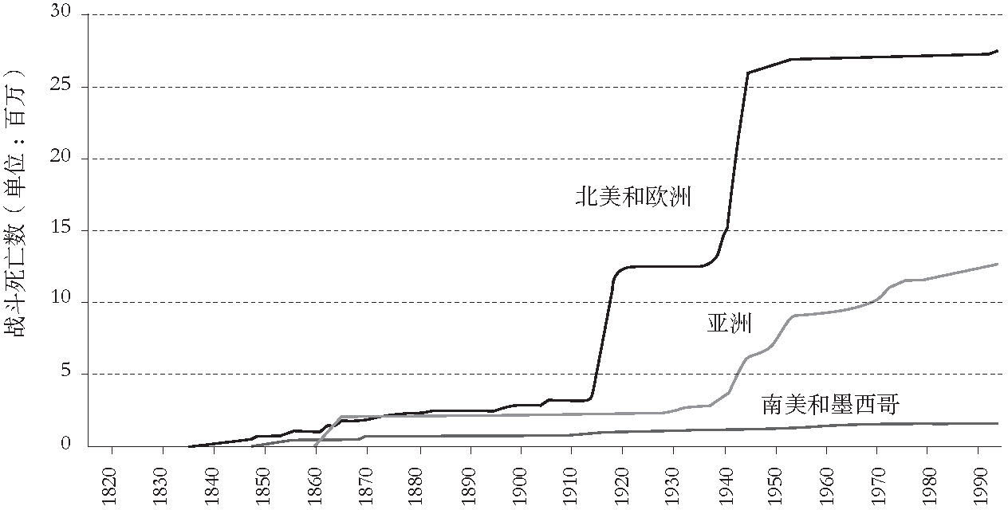

圖13. 累積的戰斗死亡數

來源：米格爾·森特諾，《血和債：拉丁美洲的戰爭和民族國家》

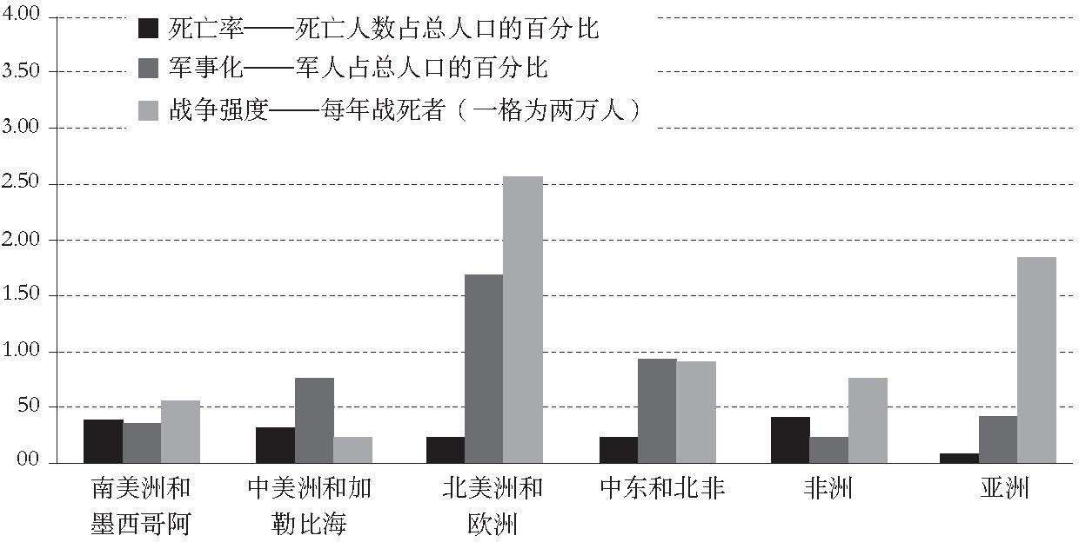

圖14. 各地區的戰爭

來源：來源：米格爾·森特諾，《血和債：拉丁美洲的戰爭和民族國家》

保守群體幾乎在每個新獨立國家中都占據了支配地位，表明社會革命的缺席。反諷的是，委內瑞拉的民粹主義總統查韋斯，把拉美解放者西蒙·玻利瓦爾（Simón Bolívar）幾乎神化成了一個左派英雄。玻利瓦爾出身富裕的克里奧爾家庭，在擊敗西班牙軍隊中確有英勇的軍事表現，但也有前后不一致的政治承諾。他有時表達自由見解，有時又堅持更專制的觀念，而社會革命排在他想做的事的末位。解放美洲南部的另一位軍事天才何塞·圣馬丁（José de San Martín）也是如此，他提議在西班牙統治結束后，在秘魯建立君主制政府。真正倡導社會革命的只有兩名神父，米格爾·伊達爾戈（Miguel Hidalgo）和何塞·莫雷洛斯（José María Morelos）。他們組織動員一支本土和混血兒的窮人軍隊，對墨西哥城的克里奧爾精英造成威脅。莫雷洛斯的綱領承諾：“在新政府的治理下，除了出生在半島的人，其余的將不再有印第安人、黑白混血兒（mulatto）和黃白混血兒（mestizo）的稱號，統統叫做美洲人。”

伊達爾戈和莫雷洛斯最終都被捕處死，運動也被鎮壓。當地的克里奧爾精英，鑒于已回西班牙的斐迪南七世同意接受1812年自由憲章，而決定支持墨西哥和秘魯的獨立。對他們來說，獨立意味著，可防止自由主義改革向新大陸蔓延。  [2]  相比之下，美國大革命的發起者是徹底的自由民主派。美國從英國獨立出來，雖沒引發社會革命，卻在新國家的制度中嵌入了民主原則。盡管拉丁美洲獨立運動的領袖感到非采納正式的民主制度不可，但他們更為保守，更不愿攪亂當地的階級結構。

獨立帶來國家建設的艱巨任務。西班牙帝國的各組成部分試圖各自建立起獨立的新政治秩序。在歐洲，這意味著某些政治單元的重新分割，并將另外一些合并成更為集權的政治體。玻利瓦爾在1819年創建叫做大哥倫比亞的實體，包括當今的委內瑞拉、哥倫比亞、巴拿馬、秘魯北部、厄瓜多爾和巴西的部分地區。這個廣袤的區域，遍布山脈和叢林，妨礙了中央集權的出現，到1830年又分裂成各自獨立的國家（1903年巴拿馬也在美國幫助下脫離哥倫比亞）。同樣，領導墨西哥獨立的阿古斯汀·德·伊圖爾維德（Agustín de Iturbide）封自己為皇帝，領土還包括中美洲。到1823年，中美洲作為統一的中美洲聯邦共和國分離出去，很快又解體為薩爾瓦多、危地馬拉、尼加拉瓜、洪都拉斯和哥斯達黎加幾個獨立國家。后來，雖有好幾次重新統一的努力，但都遭到有關各國的反對。這些新政治體往往對應于早前西班牙帝國的行政區，但沒有像法國和德國那樣的強烈的文化認同。另一方面，已被分割成地方封地的阿根廷和墨西哥，在數位專制統治者的手中重新獲得統一。其中包括布宜諾斯艾利斯的胡安·曼努埃爾·德·羅薩斯（Juan Manuel de Rosas），他逐步平息地方上的反叛，建立起中央集權政府。  [3]

國家之間戰爭的第二波發生于19世紀中葉，可被看作獨立后領土重新洗牌的壓軸戲。為了控制拉普拉塔河（Río de la Plata）的出海口，阿根廷和巴西發生一系列武裝沖突，最終導致烏拉圭1828年誕生為獨立的緩沖國家。接下來，兩國為了取得對烏拉圭的影響力又發生爭執，引起為保護自己商業利益的英國和法國的干預。巴西和阿根廷還卷入三國同盟大戰（War of the Triple Alliance）。那是一個奇怪的沖突，讓這兩個大國對抗貧窮的巴拉圭。對巴拉圭來說，這是徹底的災難，自那以后，它“就在地緣政治的地圖上……被挪走了”。  [4]

當時另外兩個主要的沖突分別是美墨戰爭和太平洋戰爭。前者的結果是，迅速擴張的美國自墨西哥那里奪走從得克薩斯到加州的整塊土地。后者的結果是，在智利、秘魯和玻利維亞三個參戰國中，智利贏得阿塔卡馬地區（Atacama）的豐富資源，迫使玻利維亞成為內陸國。太平洋戰爭結束于1883年，自那以后，拉丁美洲國家邊界基本固定，再也沒有國家之間的大沖突（例外是玻利維亞和巴拉圭在20世紀30年代的查科戰爭，即使在拉丁美洲，記得它的人也很少）。  [5]

拉丁美洲國家之間的戰爭罕見，在政治上又不重要，因而有關拉丁美洲歷史的許多重大調查研究，幾乎都把它們給遺忘了。與歐洲、古代中國乃至北美相比，拉丁美洲的戰爭對國家建設僅有邊際作用。所以，查爾斯·蒂利的格言“戰爭創造國家，國家發動戰爭”仍然是正確的，但是它需要回答，為什么戰爭在某些地方要比在其他地方頻繁。

一個地區國家建設的落后可以從國家能力的各種測量指標中看出，尤其是稅收。在中國和早期現代的歐洲，長期戰爭對資源的需求，導致國家向公民征稅，建立財政部和官僚機構來主持稅收，設置行政等級來統籌大規模后勤等。所有這一切促使17世紀和18世紀的早期現代歐洲國家，急劇擴大稅收，發展文職官僚體系。組織起來的暴力還徹底消滅了作為家族制壁壘的社會階級，如法國舊制度下的買官者和普魯士的容克階級，從而推動政治的發展。  [6]

相似的發展從未在拉丁美洲出現。森特諾指出，在能夠查閱到19世紀數據的巴西和墨西哥，政府的人均稅收不超過英國同期的一半，乃至四分之一。此外，它們更倚重于間接稅，如關稅和消費稅。這種稅是累退的，比企業和個人的直接稅更易征收，也是行政能力單薄的發展中國家的偏愛。即使在戰爭時期，巴西政府向財富和生產征收的稅金，仍不超過總收入的4%。有“拉丁美洲的普魯士”之稱的智利，與鄰國相比有著突出軍事實力，但它的征稅比例更低。在這方面，它們只是在追隨自己殖民地主人的模式。西班牙永遠無法從自己臣民那里籌集足夠的稅收，從1557年到1662年，多達十次被迫宣告破產。  [7]

國家間戰爭的相對缺乏也許能解釋，拉丁美洲何以比歐洲更少擁有強大國家，但不能解釋，有些國家的政府何以比其他國家更為有效。政治學家馬庫斯·庫爾茨（Marcus Kurtz）指出，19世紀以來，國家效率的排名一直相對穩定，智利和烏拉圭一貫在榜首，玻利維亞、巴拉圭和海地通常在榜尾。  [8]  他認為，智利、烏拉圭和阿根廷之所以能建立起強大國家，是因為當初就有自由的農業勞工和相對強烈的精英共識。但20世紀30年代之后，阿根廷國家因階級沖突而發生逆轉。其中的歷史偶然性顯示，想要提供國家建設的理論模型，也是相當困難的。  [9]

沒有激烈的國家間戰爭也導致了一些熟悉的結果。在19世紀末和20世紀初的群眾政治參與之前，拉丁美洲只承受很少的競爭壓力，無須按法國和普魯士的模式來鞏固強大官僚體系。這意味著，當選舉權在20世紀初開放時，沒有出現“專制主義聯盟”，來保護全國官僚體系的自主性。民主政治競爭的推廣，在阿根廷、巴西、墨西哥、哥倫比亞等國家，創造巨大激勵，促使政客以依附式方法招攬選民，使公共行政部門變成政治任命的儲備。拉丁美洲國家遵循希臘和意大利南部的途徑，將19世紀的庇護政治改造為20世紀成熟的依附主義，而智利和烏拉圭只能算是半個例外。

拉丁美洲國家創建庇護式政府之后，就會面臨政治學家芭芭拉·格迪斯（Barbara Geddes）所謂的“政客困境”。像19世紀美國一樣，改革國家政府，使之更唯才是用，肯定符合公共利益。但這樣做會消耗政客的政治資本，所以很少人愿意沾手。格迪斯認為，改革只會在特殊的條件下發生，譬如，當各政黨相互平衡，沒人會因推動改革而獲得特別的優勢時。  [10]

來自外部的沖擊不是軍事威脅，而是以金融危機的形式出現，這有時也能有效推動改革。所以在上世紀80年代初拉丁美洲的債務危機之后，出現讓中央銀行和財政部變得更專業化的重大努力，使國家在宏觀經濟政策上有了較佳的表現。在巴西和其他的地區，反對依附主義和腐敗的中產階級聯盟開始嶄露頭角，對腐敗政治階層的起訴在21世紀第一個十年也有所增加。今日的巴西給人喜憂參半的圖景，優秀的部委與腐敗低效的部委和平共存。  [11]

### 再也沒有戰爭

與歐洲和東亞相比，拉丁美洲國家之間的戰爭為何如此罕見？確實發生的戰爭，又為何沒有激勵政府像亞洲和歐洲一樣投身認真長期的國家建設？這里面有眾多可能的原因。

第一個原因是前面已經指出的階級分層，這在拉丁美洲更添上種族和人種的色彩。如前所述，戰爭與暴力在拉丁美洲依然非常流行，與歐洲的差別在于，它19世紀和20世紀的戰爭都是內斗，而不是外爭。墨西哥、阿根廷、烏拉圭、哥倫比亞、尼加拉瓜和許多其他國家，都經歷了長期的內部沖突。這些沖突破壞經濟，令社會愈益貧困，反映出社會和階級的痛苦分化。它們又遏制各國精英發起人口總動員的意愿，因為這會讓蠢蠢欲動的非精英手上有槍。精英本身往往依不同的區域、意識形態或經濟利益而分成好幾派，社會不信任又限制邊緣人口對國家的忠誠。在歐洲，大眾對政治參與的要求出現于戰爭之后。譬如，20世紀20年代英國工黨的興起，從某種方面來說是工人階級在第一次世界大戰中受苦受難的結果。在拉丁美洲，相比之下，精英通常逃避國家之間的沖突，恰恰是為了避免求助于大眾。

第二個原因是地理。歐洲在地理上分割成不同區域，使單一政權很難稱霸整個大陸。但每個區域內，既有開闊的領土，允許強大的經濟和軍事力量的聚積；又有可通航的大河，促使與內陸地區的通商和溝通。相比之下，安第斯山脈的山脊和茂密的熱帶森林，將拉丁美洲分割成相互隔離的不同區域。委內瑞拉、哥倫比亞、秘魯和玻利維亞，雖與巴西交界，卻因為難以穿越亞馬孫叢林，而無法與這個當地最大的經濟體保持密切交往。拉丁美洲第三大國哥倫比亞，也被安第斯三大山巒（Andean cordillera）分隔開來，以至今日政府無法在整個領土上有效施政，讓游擊隊和販毒集團覓得避難所。在21世紀初，巴拿馬和哥倫比亞之間沒有一條公路，盡管它們曾同屬一個國家。在這種情況下，想要有效部署軍事力量，顯然是很困難的。

第三個原因是民族認同。也可以說是，由于深受種族和人種差異的影響，當地許多社會只有微弱的民族認同。19世紀出現于歐洲的強大國家，其建國原則把語言族群當作民族認同的核心。歐洲在20世紀遇上如此多的暴力，部分原因就是種族身份不符合現有的政治邊界，必須通過戰爭來予以重新安排。歐洲的戰爭與國家建設的進程緊密相連。

秘魯、玻利維亞、危地馬拉和墨西哥永遠都不會如此，那里大量的印第安人和混血兒生活在鄉村地區，基本上不受國家及其提供的服務的影響，也感受不到自己應盡的義務。在歐洲精英看來，他們的態度從最好的角度看是冷漠，從最壞的角度看是不信任和敵視。語言也無法成為統一國家和辨別彼此的認同來源，因為所有精英要么講西班牙語，要么講葡萄牙語，非精英則繼續使用克丘亞語（Quechua）、艾馬拉語（Aymara）、納瓦特爾語（Nahuatl）、瑪雅語（Mayan）和其他本土語言。至今，危地馬拉城的商業精英，與生活在高原的土著群體，幾乎沒有任何共同之處。甚至于，這兩組參與者在20世紀80年代卷入一場殘酷的內戰。

阻礙拉丁美洲國家建設的最后一個原因是強大的外部勢力——美國、英國和法國等歐洲列強——都試圖影響當地的事態發展。特別是美國，堅決維護政治和社會的保守秩序，不時干預，試圖幫助推翻左翼領袖，如危地馬拉的雅各布·阿本斯（Jacobo árbenz）和智利的薩爾瓦多·阿連德（Salvador Allende）。根據門羅主義，美國也試圖阻止外部勢力與拉丁美洲國家組成聯盟，如19世紀的英國和法國，以及20世紀的蘇聯。這種聯盟本來可以在制度建設上有所幫助。由于身處社會流動性歷來很大的國度，美國的政策制定者往往對其他社會中根深蒂固的社會分層視而不見。西半球唯一成功的政治革命兼社會革命，是菲德爾·卡斯特羅在1959年領導的古巴革命，但在接下來的五十多年中，一直面對美國的遏制或顛覆。

拉丁美洲過去兩個世紀中沒有看到更多暴力事件，無論是國家之間的大規模戰爭，還是社會革命，我們是否應該感到遺憾？毋庸置疑，發生在歐洲和亞洲的社會革命都付出巨大代價：數千萬人喪生于清洗、處決和軍事沖突，數億人流離失所、入獄、餓死和遭受酷刑。在通常情況下，政治暴力只會招致更多政治暴力，而不是漸進的社會變革。我們既不想在拉丁美洲，也不想在世界其他地區，“給戰爭一個機會”。但這種看法不應阻礙我們的直面正視，如馬基雅維利指出的，眼前的公正結局經常是以往犯罪的產物。

[1] Miguel Angel Centeno，《血和債：拉丁美洲的戰爭和民族國家》（Blood and Debt: War and the Nation-State in Latin America ）（大學公園：賓夕法尼亞州立大學出版社，2002年），35—47頁；有關戰爭和國家建設在拉丁美洲的相對缺乏，出現于Georg Sørensen，《戰爭與國家形成：為何沒在第三世界生效？》（War and State-Making: Why Doesn’t It Work in the Third World? ），載《安全對話》（Security Dialogue ）第32卷，第3期（2001年）：341—354頁；Cameron G. Thies，《拉丁美洲的戰爭、對抗和國家建設》（War, Rivalry, and State Building in Latin America），載《美國政治學雜志》第49卷，第3期（2005年）：451—465頁。

[2] Skidmore和 Smith，《現代拉丁美洲》，28—34頁； David Bushnell和Neill Macaulay，《拉丁美洲在19世紀的出現》第2版，（The Emergence of Latin America in the Nineteenth Century ，2nd ed）（紐約，牛津大學出版社，1994年），14—20頁。

[3] Bushnell和Macaulay，《拉丁美洲在19世紀的出現》，22—26頁；Skidmore和 Smith，《現代拉丁美洲版》，36—40頁。

[4] Centeno，《血和債：拉丁美洲的戰爭和民族國家》，56頁。

[5] Centeno，《血和債：拉丁美洲的戰爭和民族國家》，52—81頁。

[6] 有關該過程在中國和歐洲的鋪展，參見福山，《政治秩序的起源》，110—127頁，321—335頁。

[7] 有關該過程在中國和歐洲的鋪展，參見福山，《政治秩序的起源》，361頁。

[8] Marcus Kurtz對此做出記錄，衡量國家有效性的標尺有三個：稅收比例、就讀中學的孩子比例、相關于土地面積的鐵路里程。Kurtz，《拉丁美洲國家建設的比較研究》（Latin American State Building in Comparative Perspective ）（紐約：劍橋大學出版社，2013年），10—17頁。

[9] Kurtz表明，現有國家建設的理論著眼于戰爭和資源開采，頗有局限性。智利、玻利維亞和秘魯都依賴資源，都在19世紀打過仗，但到最后，僅有智利的國家相對強大（Marcus Kurtz對此做出記錄，衡量國家有效性的標尺有三個：稅收比例、就讀中學的孩子比例、相關于土地面積的鐵路里程。Kurtz，《拉丁美洲國家建設的比較研究》（Latin American State Building in Comparative Perspective ）（紐約：劍橋大學出版社，2013年），48—54頁）。

[10] Barbara Geddes，《政客困境：在拉丁美洲打造國家能力》（Politician’s Dilemma: Building State Capacity in Latin America ）（伯克利：加利福尼亞州大學出版社，1994年），24—42頁。

[11] 參見《經濟合作與發展組織對巴西的誠信審查：對更廉潔公共部門的風險管理》（OECD Integrity Review of Brazil: Managing Risks for a Cleaner Public Sector ) （巴黎：經濟合作與發展組織，2012年）。

## 第18章 清潔的石板

對拉丁美洲制度的唯物主義敘事的例外；哥斯達黎加沒變成“香蕉共和國”；阿根廷本來應該像加拿大或澳大利亞一樣，卻出現倒退

西班牙人和葡萄牙人來新大陸開發資源，隨身帶來威權政治制度，留下不平等和糟糕政府的遺產，直至今日。有關地理、氣候和資源與該地區政治結果的關系，可編織出一個大故事，但這一模式也有重要的例外和限制。有些國家做得很好，超越了自己物質稟賦所能給出的結果，有些國家則反是。所有這一切表明，物質條件并不是解釋21世紀現狀的唯一因素。人類在歷史關鍵時刻做出政治選擇，促使自己的社會走上非常不同的軌跡，不管是好還是壞。換句話說，盡管面臨的選擇會受物質條件的限制，人類仍是掌握自己命運的能動者。

### “貧窮海岸”

擺脫拉丁美洲天生缺陷的一個好榜樣是哥斯達黎加。它是中美洲小國，人口不到五百萬，卻比大多數鄰國富裕。它在2011年的人均收入超過一萬二千美元，遠遠高于鄰國危地馬拉（低于五千美元）、洪都拉斯（四千美元）和尼加拉瓜（三千美元）。  [1]  許多外國人知道它是生態旅游的目的地，以茂密的熱帶雨林著稱，但可能不清楚，像英特爾和波士頓科學那樣的跨國公司，也在那里設有組裝工廠。也許沒在哥斯達黎加發生的東西，更讓人吃驚。不同于薩爾瓦多、尼加拉瓜和危地馬拉，它在過去六十年中既沒有軍事政變、獨裁、血腥內戰和死刑執行隊，也沒有美國、古巴和其他境外勢力的干預。自1948年以來，它一直是穩定的民主國家，競爭性的選舉和政黨的上下臺定期發生。就是在主要依靠熱帶農產品咖啡和香蕉、氣候和資源稟賦也與鄰國不相上下的條件下，哥斯達黎加走到了今天這種程度。  [2]

哥斯達黎加迥然不同于中美洲其他地區，這個事實引出不少有關成因的理論和神話。哥斯達黎加人自己認為，他們一直有平等和民主的文化，而沒有標志西班牙美洲特色的土地寡頭；人種和種族上的同質，也有助于政治穩定。甚至有文化上的假設，將它的成功追溯到早期定居者是西班牙猶太人（Marrano，改信天主教的猶太人）的事實。  [3]

至少第一個解釋有一定道理。與16世紀初即是帝國高等法院所在地的危地馬拉相比，哥斯達黎加好比一潭停滯的死水，孤立而缺乏吸引力，因為它既無貴金屬，又無可被利用的本土人口。哥倫布努力在1502年來到哥斯達黎加，后來的歐洲人嫌太偏遠，大體是避開的。所以有了這個家喻戶曉的笑話：它應被命名為“貧窮海岸”（Costa Pobre），而不是富饒海岸（Costa Rica）。隨著咖啡工業在19世紀的增長，它的大莊園更趨向遠少于危地馬拉和薩爾瓦多，政治權力因此沒有集中在保守派土地寡頭之手。  [4]  非洲奴隸在1800年占人口的六分之一，但沒多久就和原住民一起，或死去，或融入更廣泛的黃白混血兒中。在這方面，它與擁有大量印第安人口和嚴重不平等的危地馬拉大相徑庭。  [5]

猶如所有的國家敘事，這個歷史遺產還沒開始對20世紀下半葉的成功作出解釋。在1948年之前，哥斯達黎加經歷了與鄰國相似的政治功能障礙。雖然它的家庭農業比其他地區更為廣泛，但咖啡和香蕉的出口增長仍造成富裕種植主的寡頭政治。這個寡頭政治為了保護自身的經濟利益，證明是愿意訴諸暴力的。哥斯達黎加在1821年獨立時通過民主憲法，但在19世紀仍受一系列獨裁者的統治，還陷入自由派和保守派的不斷爭斗。保守派樂于使用選舉欺詐和武力，以奪取和維持政權。哥斯達黎加人將自己的民主政體追溯到1889年選舉，但1914年還有一次軍事政變。隨著國家的工業化，出現越來越多的政治兩極分化。與其他地方一樣，保守精英懷著恐懼心情注視著工會的成立，以及社會主義和共產主義政黨的涌現。所有這一切導致1948年的內戰，一邊是選舉失敗后仍試圖保持權力的左翼政府，以拉斐爾·安赫爾·卡爾德隆（Rafael ángel Calderón）為首，另一邊是反對派聯盟，以社會民主黨的何塞·菲格雷斯（José Figueres）和贏得大選的反共斗士奧蒂略·烏拉特·布蘭科（Otilio Ulate Blanco）為首。  [6]

其時，掌控薩爾瓦多、尼加拉瓜和危地馬拉的是保守派地主寡頭，但已面臨日益增長的挑戰，來自新動員起來的參與者，如工會、基督教社會活動家和新興的社會主義和共產主義政黨。在這三個國家中，舊精英越來越求助于軍隊來鎮壓左翼，以保護自身的利益。左翼的回應變得更加激進，尋求國際共產主義運動的幫助，開展武裝斗爭。在薩爾瓦多，以法拉本多·馬蒂（Farabundo Martí）為首的農民起義，在20世紀30年代遭到殘酷鎮壓。受其啟發的馬克思主義革命團體，自稱為法拉本多·馬蒂民族解放陣線，又在20世紀70年代向政府提出挑戰。在尼加拉瓜，桑地諾運動（Sandinista）武裝反對阿納斯塔·索摩查（Anastasio Somoza）獨裁政權，1979年在古巴和蘇聯的幫助下上臺執政，結果引發里根政府對當地反革命運動的資助。在危地馬拉，美國資助的政變在1954年推翻左翼的雅各布·阿本斯，到20世紀70年代和80年代，又挑起漫長且血腥的內戰。這些沖突要等到20世紀90年代初才獲得解決，至今還留下兩極分化和不信任的遺產。

哥斯達黎加的內戰為何沒有引發不信任和暴力的惡性循環？這很難解釋，只能說跟當時個別領袖作出的選擇有關。卡爾德隆的左翼聯盟包括共產黨人，但并不追求特別激進的議程，甚至在遭到竊取選舉的指控后，還成立新的選舉法院，以便更公平地主持未來的選舉。以菲格雷斯為首的保守派叛軍，武力推翻卡爾德隆政府，繼續推行與前任相似的社會民主議程，將權力交還給1948年選舉的合法獲勝者，即保守的布蘭科。作為回報，新政府接受新的制憲會議，加強無黨派的選舉法庭，向女性開放選舉權。  [7]

更重要的是，1949年憲法廢除了常備軍，這在拉丁美洲來說相當獨特。對當地其他寡頭政權來說，這一強制性工具是掌權的基礎，至此卻被這個保守派的廣泛聯盟放棄。這一選擇影響哥斯達黎加左翼的后續發展，他們也發誓放棄武裝斗爭和馬克思主義，轉向改良派的社會民主主義道路。

重要的政治競爭者，決定使用憲法規則來限制對手和自己，在拉丁美洲是非常罕見的。這類似于確立憲政原則的英國光榮革命。換句話說，英國革命黨人沒有奪取政權，利用國家來偏袒自己的狹隘利益；而是接受具約束力的規則，就因為這些規則是普遍有效的。

非洲國家博茨瓦納突破限制，在經濟和政治上取得遠比鄰國成功的業績，哥斯達黎加也是如此。跟博茨瓦納一樣，如果想把哥斯達黎加納入解釋經濟和政治發展的現有理論結構，卻又非常困難。它的氣候、地理、人口、20世紀中葉之前的政治歷史等赤裸裸的事實，根本不會讓人想到它的表現將大大不同于中美洲其他地區。這個當代的結果似乎是歷史上一系列幸運事件的產物，包括早期獨裁者托馬斯·加迪亞（Tomás Guardia），他比同時代人開明得多，大力推廣教育，削減咖啡業精英的權力。政治領袖作出的好選擇，如菲格雷斯在1948年危機中做的，也深受早期選擇的影響。譬如，哥斯達黎加的反共右派相對溫和，它的共產黨本身也少激進主義色彩。  [8]  哥斯達黎加的經驗顯示，地理和氣候的物質條件，以及由此產生的社會結構，可通過優秀領袖和當事人的選擇而得以抵消。

### 清潔的石板

地理、氣候和人口只能影響當代發展的結果，而不能最終決定它。如果有人還不相信，可以考慮阿根廷的案例。在某種意義上，它與哥斯達黎加截然相反。哥斯達黎加成功擺脫種植園農業、階級和種族分裂的普遍模式，而阿根廷卻反其道而行之。它享有地理優勢，原本可以促進北美式民主和資本主義的發展，卻屈從于階級分化和起伏波動的經濟表現。這些本來是西班牙帝國舊中心的特色，如秘魯和墨西哥。阿根廷沒有成為南美洲加拿大的事實表明，純粹基于經濟的發展理論都有局限性。

墨西哥和秘魯在前哥倫布時代擁有大量原住民。相比之下，阿根廷創建于曾被稱為“新定居地”的區域，猶如美國、加拿大、澳大利亞和新西蘭的情形。當然，這實際上并不是新定居地，而是人煙稀少，住的是狩獵采集的原住民，有些地方分布著一些農業社區，如佩文切人（Pehuenche）、特維爾切人（Tehuelche）、佩爾切人（Puelche），他們的親屬同時還散居在智利的南部。這些群體往往對歐洲定居社區作出頑強抵抗，但最終都像在北美一樣被邊緣化。至此，定居者可能會認為，他們占領無主空地（terra nullis），可自由創建自己的制度。

在拉丁美洲，阿根廷人口是最歐化的。它不同于墨西哥和秘魯，沒有分成一邊是白人定居者階級，另一邊是印第安人和黃白混血兒的大眾。奴隸制存在于殖民地晚期，黑人數量曾高達布宜諾斯艾利斯人口的四分之一。但它的奴隸制很早就被取消，黑人逐漸被納入歐洲人口。  [9]  19世紀末發生一次大遷移，來自歐洲的大量移民，使阿根廷人口從1869年的一百七十萬增至1914年的七百九十萬，這讓它在事實上經歷了一場大規模“漂白”。這些新移民中，46%來自意大利，32%來自西班牙。阿根廷有區域的分隔，有布宜諾斯艾利斯大都市和鄉村腹地之間的鴻溝，但沒有種族與人種的政治問題。  [10]

阿根廷是發生于18世紀和19世紀的“命運逆轉”的經典案例：在16世紀仍相當富庶的熱帶和亞熱帶地區開始變窮，被先前是邊緣地的溫帶地區所取代（見第16章）。在哈布斯堡王朝時期，阿根廷在西班牙新大陸帝國中只是落后的鄉下，但從18世紀后期起，開始迅速趕超老牌的殖民中心。甚至，19世紀末期的阿根廷被認為是經濟奇跡，不亞于今天的中國和新加坡，曾引發嫉妒、驚愕和歐洲的踴躍投資。從1870年到1913年，阿根廷的出口量是世界上增長最快的，增速達到每年6%。到19世紀末，它的人均GDP大致等同于德國、荷蘭和比利時，高于奧地利、西班牙、意大利和瑞典。  [11]  它在19世紀末期的經濟增長備受關注，但詹姆斯·馬奧尼指出，其產值的加速可追溯到更早時期，因為阿根廷的人均GDP在1800年就已略高于美國。所以它初期的經濟增長并不是曇花一現，足足持續一百多年，從獨立日起，一直到20世紀30年代大蕭條。  [12]

這段時期的阿根廷充分融入全球經濟，以布宜諾斯艾利斯港口為基地，所生產的不是黃金和白銀，而是輸向歐洲市場的牛肉、羊毛、小麥和其他大宗商品。溫和的氣候和廣袤的潘帕斯草原（pampas），為種植各種食物提供了理想條件，加上像冷藏船那樣的新式運輸技術，能抵達遙遠的市場。作為回報，它獲得來自以英國為主的較發達國家的大量投資，用以擴建鐵路和通訊等基礎設施，大大刺激了生產力的增長。

阿根廷19世紀的成功原因相當簡單。它的定居始于比較自由的西班牙殖民主義波旁時期，從來沒有受困于限制性的貿易慣例、壟斷和法規，即哈布斯堡王朝重商主義的保護措施。墨西哥和秘魯的商人和地主精英，即使在自由改革到位之后仍在支配經濟，而阿根廷就沒有如此的社會遺產。借用歷史學家圖略·霍爾珀林·唐吉（Tulio Halperin Donghi）的話，阿根廷“生來就是自由的”。  [13]

從20世紀30年代起，這個命運逆轉本身又發生顛倒，阿根廷經濟開始持久的停滯和衰退。加拿大、澳大利亞和新西蘭從中等收入攀升到高收入地位，阿根廷卻大大落后。它一度等同于或富過瑞士、意大利和加拿大，到1978年人均GDP跌至瑞士的六分之一、意大利的一半、加拿大的五分之一。  [14]  在20世紀80年代初的債務危機中，阿根廷成為拖欠主權債務的拉丁美洲俱樂部的創始成員之一。隨之而來的是惡性通貨膨脹，年增長率在1989年高達5000%。20世紀90年代，它通過國家貨幣局讓比索與美元掛鉤，短暫回到穩定貨幣和經濟增長。從2000年到2001年，阿根廷又被經濟大危機壓垮，放棄比索與美元的掛鉤，就此陷入經濟大衰退。在21世紀第一個十年中，在又一個民粹主義政府的領導下，經濟增長借助全球大宗商品的熱潮重又出現；政府鼓勵短期的經濟擴張，卻以長期可持續性為代價。阿根廷，盡管有這么多優勢，已回歸到拉丁美洲早期的平均值。

阿根廷的糟糕表現已經促成了一項小小的產業，專門致力于研究社會學家卡洛斯·魏斯曼（Carlos Waisman）所謂的“阿根廷之謎”，即發展的逆轉。  [15]  最方便的答案是，幾代官員和政治領袖實施的惡劣經濟政策。國際貨幣政策或金融危機的教科書都會列上阿根廷，因為它多次經歷快速增長、通貨膨脹、貨幣貶值和經濟崩潰的周期。它也是經濟民族主義之弊的教科書案例：在20世紀50年代，鼓勵國內制造以替代進口的措施——保護缺乏競爭力的國內工業——導致極大的低效，包括未能在國外找到市場的國產汽車迪·特拉（Di Tella）。這些壞政策還在繼續：21世紀第一個十年的民粹支出政策，導致拉丁美洲第二高的通貨膨脹率；政府還一直在國家統計上做手腳，試圖予以掩飾。

如果說阿根廷糟糕的經濟記錄是壞政策的結果，就會引發更多疑問：一開始為什么采用壞政策？對阿根廷精英來說，從早期錯誤中學得教訓，讓阿根廷有個健全的經濟基礎，為什么這么步履維艱？答案當然是政治。阿根廷在20世紀第一個十年，似乎有機會建立基于廣大中產階級的自由包容的政治秩序。但一系列糟糕的政治選擇，在20世紀30年代和40年代，把它引向類似于秘魯和墨西哥的舊式兩極化政治。它沒有繼承的深刻的階級分層，卻自行開發出來，再加上阿根廷式的人治政治和依附式動員，一直在扭曲政策選擇，至今不衰。

如果想找出20世紀逆轉更深刻的歷史原因，有兩個比較突出。第一是土地所有權的集中，特別是布宜諾斯艾利斯港周圍的農業地區。自19世紀20年代始，阿根廷國家出租大片土地，最終被少數家庭以非常低廉的價格買到手。遲至20世紀的第三個十年，五十個家庭擁有一千一百萬英畝的土地，占布宜諾斯艾利斯省的13%。到第一次世界大戰時，六個最大地主的收入高于阿根廷國家主要部委的預算。土地所有權的集中發生于雨量充沛的溫帶農業區，本來是非常適宜家庭農業的。

民主不會在有利氛圍中自動興起，而是有關資源分配的精心政治選擇的結果。這些選擇的本身，反過來，又受思想和意識形態的驅動。在美國歷史上，個體家庭要求西部聯邦土地的平均分配，大土地投機商和企業要求鞏固自己的土地所有權，兩者之間一直存在緊張關系。這場戰斗發生在國會，如果說家庭農業在某種程度上勝出，功勞全在那些有意鼓勵小農場的法案，如1787年《西北條例》（Northwest Ordinance）和1862年《宅地法》（Homestead Act）。  [16]  不同于美國，獨立后的早期阿根廷政府采納截然不同的政策，允許土地所有權集中。由此產生的土地寡頭控制了阿根廷的政治，直至20世紀30年代。美國作出一個選擇，阿根廷作出另外一個，氣候地理與這些結果毫不相干。  [17]

第二個歷史原因是領導風格，以及阿根廷對待制度的矛盾態度。開國領袖之一是獨裁軍閥胡安·曼努埃爾·羅薩斯，從1835年到1852年，擔任布宜諾斯艾利斯省長。他自己是富有大地主，搶占印第安人的土地，分派給追隨者，從而奠定政治基礎。他在這樣做的同時，建立了自己階級對阿根廷政治的支配。他還善于團結周圍支持者，以反對各式敵人，如鄰國的巴西、巴拉圭、歐洲列強和支持強大集權政府的反對派統一黨（Unitarios）。除了其他手段，他還下令所有的官方文件都印上“殺死卑鄙、骯臟和野蠻的統一黨”。這不僅僅是簡單的文字，羅薩斯在獨裁統治時期，將成千上萬的對手置于死地，其中3 765人被割喉。他肯定不是喬治·華盛頓。  [18]

羅薩斯不是制度建設者，他的獨裁政權很少制定法律，甚至都沒有全國政府可依循的憲法。他建立忠于他本人而不是思想或制度的支持者群體，這個先例后來被其他領袖模仿。阿根廷直到1853年才有憲法，并且直到1880年，才肅清最后的地方叛亂和印第安人的起義，定都布宜諾斯艾利斯。  [19]

阿根廷由此背負兩個不良的歷史遺產：強大的土地寡頭和人治的專制傳統。全國權力鞏固之后的數十年顯示，這些歷史遺產不一定就會決定新興共和國的經濟衰退或政治衰敗。事實上恰恰相反，它的經濟在19世紀最后幾十年出現騰飛，到20世紀初，政治體系也變得愈益開放。

塞繆爾·亨廷頓認為，要想在現代化過程中維持政治秩序，制度必須適應日益增長的政治參與的要求。從1880年至1930年，這實際上正在阿根廷發生。19世紀末期的阿根廷政治體制，像意大利、德國等歐洲國家一樣，以設有嚴格財產資格的男性選舉權為基礎，允許地主精英在體制中占據支配地位。但很快，這個寡頭共和國就受到挑戰。經濟增長、初期工業化和大批外國新移民，促成新興社會群體，在政治體制中尋求代表權。首先是中產階級——像律師和醫生那樣的職業人、官員和不以農業為生的有文化者。在19世紀90年代，這批人士成了支持激進公民聯盟（Unión Civica Radical）的基礎。一開始，由于土地寡頭的普遍欺詐和選票操縱，激進公民聯盟被排除在政治參與之外，激起后者幾次發動武裝起義奪權。在總統羅克·薩恩斯·佩尼亞（Roque Sáenz Pe?a）領導下，保守黨開明派在1911年上臺執政，向所有成年男性開放選舉權。這大大擴展了選民隊伍（仍不包括移民），導致伊波利托·伊里戈延（Hipólito Yrigoyen）在1916年的當選。他的激進黨在之后的十四年中繼續掌權。

激進黨事實上并不激進，無意顛覆現有的社會秩序和商品出口經濟，其領導包括土地寡頭的成員。它的表現猶如美國、希臘和意大利早期民主政黨，向支持者作公共職位的依附式分配，以建立廣泛政治基礎，設置由專業政客運行的現代政治機器。激進黨運用這些手段，成為阿根廷第一個真正的全國性政黨。此外，伊里戈延強化羅薩斯的人治風格，大搞對自己個人的崇拜，而不是對自己政黨的思想綱領。激進黨也引導完成從傳統寡頭庇護政治到現代依附主義的過渡，就像意大利基督教民主黨人在第二次世界大戰后所做的。  [20]

至此為止，還沒有理由認為，阿根廷不能以美國和英國的方式取得政治發展。工業化導致新社會群體的動員——首先是中產階級，然后是不斷增長的工人階級。政治體制正在適應這些群體對參與的要求，擴展公民權，放開代表相關利益的新政黨。每個新興群體在追求代表權時，都遇上了暴力。但美國和英國在工業發展的相應時期，也有大量暴力。舊地主寡頭能感覺到，自己的影響力在漸漸溜走。但20世紀20年代涌現出的政治力量，還無人能從根本上挑戰舊地主寡頭的地位。阿根廷之所以不同于秘魯和墨西哥，是因為它沒有組織起來要求土地改革的貧困農民。

哥斯達黎加精英在1948年作出好的政治選擇，阿根廷精英卻作出非常壞的政治選擇，首先就是1930年9月的軍事政變，推翻伊里戈延的激進黨政府。這次政變是舊地主寡頭與軍方合作的結果。紐約股市1929年的狂瀉和大蕭條的開始，減少了對阿根廷出口的需求，從而帶來經濟危機。阿根廷所受挫折并沒有西半球其他國家大，但仍引起舊精英的極大擔憂，害怕自己的經濟和社會地位受到威脅。

具有諷刺意味的是，軍隊是阿根廷國家中唯一經歷現代化的部門。政府向德國軍方尋求建議，俾使自己的軍隊專業化，在20世紀最初幾十年，軍隊變得更加自主，能控制內部的晉升，還能保護自己利益不受政客侵犯。軍隊中許多人對伊里戈延干涉軍隊頗為不滿，還萌生自己的理念，想照希特勒20世紀30年代在德國的做法，組建新阿根廷國家準法西斯社團組織。所以，軍隊已做好準備，與舊寡頭聯手，拒絕新社會參與者進入體制。  [21]

阿根廷土地寡頭即使失去政治權力，本來還可像英國地主貴族一樣，繼續享受自己的生活方式和財富。這次政變阻止不了阿根廷工業化帶來的社會大變動，土地寡頭不管如何，都會在一代人時間內失去權力。假如全球經濟危機發生于十年之后，事情可能會有很大不同。但精英拙于判斷自己的利益，對民主規范的承諾也非常脆弱。

1930年政變之后的時期，被稱為阿根廷“臭名昭著的十年”。一連串從政的軍人試圖通過選舉舞弊、鎮壓和公然非法來行使統治。保守寡頭沒有達到政變策劃者定出的目標，十年的權力爭奪為1943年第二次軍事政變打下基礎，轉而又為胡安·庇隆的崛起鋪平道路。身為軍官的他，利用自己在軍政府擔任勞工部長一職，建立起自己的政黨和權力基礎。  [22]

詳細說明庇隆和庇隆主義的后續歷史，以及1943年至1983年的軍事政變和回歸民主，不是我的意圖。1983年之后，軍隊退出政治，民主在阿根廷得到恢復。讓外人難以理解的是，這些斗爭并不完全符合通常用以解釋20世紀歐洲政治的意識形態范疇。庇隆和他第一任妻子伊娃，可被視為左翼人士，因為他們在工人階級和勞工運動中建立權力基礎，追求有利于工業無產階級的社會再分配。另一方面，庇隆是一名軍官，他的動員方法借鑒于法西斯主義用以組織國家的社團方式。他很少用到馬克思主義，而是利用民族和阿根廷愛國主義。他所建立的不是紀律嚴格的列寧主義政黨和思想性強的干部，而是向支持者分派依附式恩惠的民粹主義大眾政黨。他繼承羅薩斯和伊里戈延的傳統，建立高度人治的支持者群體，他們只效忠于魅力型的個別領袖而不是提出明確綱領的政黨。在這一點上，他的妻子尤甚。在庇隆離去之后，這種意識形態上的錯位仍在持續。上世紀90年代，庇隆黨在卡洛斯·梅內姆（Carlos Menem）的領導下，追隨保守的新自由主義政策；21世紀第一個十年，在基什內爾夫婦（Néstor and Cristina Kirchner）的領導下，追隨左傾的民粹主義綱領。

庇隆發明一個延續至今的民粹主義傳統，那就是所采納的社會政策可在短期內贏得選票，但從長遠看，在經濟上卻是災難性和不可持續的。他試圖通過海關關稅和進口限制，來維持充分就業；他讓比索升值，使進口商品變得便宜；他向農產品出口征稅，為慷慨的社會政策買單。這些措施讓一系列扭曲滲入經濟，需要相當復雜的外匯管制來行使管理，最終導致生產效率的長期下降和龐大赤字，只得求助于印鈔機。在庇隆的治下，阿根廷工人階級成了超政治化的政治基礎，上面是頗有爭議的單獨一人。  [23]

從另一個角度看，造成真正傷害的是1930年首次軍事政變。它讓軍隊進入政界，并發出信號：阿根廷精英不愿遵守政治游戲的自由民主規則。政變破壞法治：新政府設法讓自己的成員充斥阿根廷最高法院，從而讓它追認批準原本應該受到譴責的違憲奪權。以自己人充實法院這種做法——富蘭克林·羅斯福1937年也想如法炮制，卻遭到美國公眾的強烈抵制——為幾乎所有后續的阿根廷總統所仿效，給法治帶來可怕后果。  [24]

阿根廷出生時擁有清潔的石板。它不同于墨西哥和秘魯，所繼承的社會沒有階級或種族的高度分層。它在成立初期表現不錯，正因為它能像英國殖民地一樣，采用鼓勵創業和增長的自由經濟政策。阿根廷政治精英所做的，就是使它變成階級差別纏身的兩極化國家，由此而起的分裂，又使它在經濟增長的合理政策上無法達成共識。這些精英包括，害怕失去權力和地位的舊寡頭、試圖以國家為代價來保住自主性的軍隊、很快需要保護既得利益的工人階級領袖、基于人身關系而非政策以行交易的政治階級。

哥斯達黎加和阿根廷有一個共同點，都沒有遵循唯物主義的預定論，即當代成功的經濟發展或政治制度建設，取決于早期殖民地制度或自然資源稟賦。這并不意味著，這個理論必然是錯的；只意味著，它們不足以充分解釋具體情況中的政治發展過程。這個過程非常復雜，涉及多方面的因素，除了氣候和地理之外，還包括領導能力、國際影響和意識形態。

這些偏離的案例顯示，人類能動性在制度發展中非常重要。假如它的領袖沒有在20世紀40年代后期作出好的政治選擇，哥斯達黎加很有可能成為另一個薩爾瓦多或尼加拉瓜。相比之下，由于精英對社會變化的過分擔憂，以及早期領袖的人品操行，阿根廷浪費了諸多天然優勢。在所有這些情況中，假設的歷史是非常容易想象的。拉丁美洲和加勒比海是歐洲列強殖民地中最古老的非西方社會。我們現在將眼光投向撒哈拉以南非洲，那里的殖民主義始于數世紀之后，沒有在制度上留下類似的烙印。如果拉丁美洲國家的問題是，西班牙和葡萄牙的早期制度留下威權政府、不平等和階級分化；那么非洲的問題是，殖民當局想以廉價方式行使統治，根本沒留下什么制度遺產。如果拉丁美洲的國家是軟弱的，發展不出韋伯式的現代官僚體系；那么在撒哈拉以南非洲，國家往往壓根就不存在。

[1] 以2005年的購買力平價為常量。世界銀行數據庫， http://databank.worldbank.org/ddp/home.do?Step=3＆id=4.

[2] 有關哥斯達黎加1948年以來的經濟概述，參見Helen L. Jacobstein，《哥斯達黎加經濟發展過程，1948—1970：政治因素》（The Process of Economic Development in Costa Rica, 1948-1970: Some Political Factors ）（紐約：Garland出版社，1987年）。

[3] Lawrence E. Harrison，《不發達的是心態：拉丁美洲案例》（Underdevelopment Is a State of Mind: The Latin American Case ）（馬里蘭州拉納姆：國際事務中心，1985年），49頁。

[4] 參見See Jeffery M. Paige，《咖啡和權力：中美洲的革命和民主興起》（Coffee and Power: Revolution and the Rise of Democracy in Central America ）（馬薩諸塞州劍橋：哈佛大學出版社，1997年），16—19頁，24—25頁。

[5] John A. Booth，《哥斯達黎加：爭取民主》（Costa Rica: Quest for Democracy ）（科羅拉多州博爾德：西方視點出版社，1998），32—35頁。

[6] Skidmore和 Smith，《現代拉丁美洲》，371—372頁；Booth，《哥斯達黎加：爭取民主》，42—50頁。

[7] Paige，《咖啡和權力》，141—152頁。

[8] Paige，《咖啡和權力》，127—140頁。

[9] Mahoney，《殖民主義和后殖民發展》，130—131頁；Bushnell和Macaulay，《拉丁美洲在19世紀的出現》，224頁。

[10] Skidmore和 Smith，《現代拉丁美洲》，72—73頁；Carlos Newland，《經濟發展和人口變化：阿根廷，1810—1870》（Economic Development and Population Change: Argentina, 1810-1870），載Coatsworth和Taylor編，《拉丁美洲和世界經濟》（Latin America and the World Economy ），210—213頁。

[11] Carlos Waisman，《阿根廷發展的逆轉：戰后的反革命政策和結構性后果》（Reversal of Development in Argentina: Postwar Counterrevolutionary Policies and their Structural Consequences ）（普林斯頓：普林斯頓大學出版社，1987年），5頁。

[12] Mahoney，《殖民主義和后殖民發展》，129頁，211頁。

[13] Mahoney，《殖民主義和后殖民發展》，131頁。

[14] Waisman，《阿根廷發展的逆轉》，9頁。

[15] 參見V. S. Naipaul，《伊娃·庇隆歸來，以及特立尼達的殺戮》（The Return of Eva Perón, with The Killings in Trinidad ）（紐約：Knopf出版社，1980年）。

[16] Paul W. Gates，《宅地法：1862—1935年免費土地政策的實施》（The Homestead Act: Free Land Policy in Operation, 1862-1935），載Gates編，《杰斐遜的夢想：美國土地政策和發展的歷史研究》（The Jeffersonian Dream: Studies in the History of American Land Policy and Development ）（阿爾伯克基：新墨西哥大學出版社，1996年）；Harold M. Hyman，《美國的特異性：1787年西北條例、1862年宅地法和莫里爾法、1944年退伍軍人法》（American Singularity: The 1787 Northwest Ordinance, the 1862 Homestead and Morrill Acts, and the 1944 G. I. Bill ）（雅典：喬治亞大學出版社，1986年）。

[17] Mouzelis，《半邊緣地區的政治》，16—17頁。

[18] Bushnell和Macaulay，《拉丁美洲在19世紀的出現》，128—129頁。

[19] Bushnell和Macaulay，《拉丁美洲在19世紀的出現》，227—232頁。

[20] 與希臘的比較見Mouzelis，《半邊緣地區的政治》，21—22頁。另參見Skidmore和 Smith，《現代拉丁美洲》，80—81頁。

[21] Skidmore和 Smith，《現代拉丁美洲》，82—86頁。

[22] Mouzelis，《半邊緣地區的政治》，2—27頁。

[23] Roberto Cortés Condé，《20世紀阿根廷政治經濟學》（The Political Economy of Argentina in the Twentieth Century ）（紐約：劍橋大學出版社，2009年），125—144頁。

[24] 這個問題在庇隆手中變得更糟，他彈劾最高法院五名法官中的四個。Matlas Iaryczower, Pablo T. Spiller和Mariano Tommasi，《不穩定環境中的司法獨立，1935—1998年的阿根廷》（Judicial Independence in Unstable Environments, Argentina 1935-1998 ），《美國政治學雜志》第46卷，第4期（2002年）：699—716頁。

## 第19章 非洲風暴

今天撒哈拉以南非洲的情況并沒想象中那么糟糕；其中有些國家處于全球發展排名的底部；發展的關鍵阻礙是缺乏有效國家；歐洲人為何去非洲開拓殖民地

非洲饑餓兒童的照片在20世紀90年代頻頻出現，娛樂圈中知名人士，如波諾（Bono）和安吉麗娜·朱莉（Angelina Jolie），紛紛呼吁對所在窮國實施債務減免和外國援助，這一切讓西方觀眾應接不暇。反諷的是，這項運動抵達高潮時，非洲的命運恰好在經歷一場重大轉機。根據世界銀行的統計，整個撒哈拉以南非洲在長期低迷之后，從2000年到2011年，取得超過4.6%的年經濟增長率。  [1]  有些是資源豐富的國家，包括安哥拉和尼日利亞，正好趕上中國和其他新興市場國家驅動的21世紀第一個十年大宗商品熱潮。經濟學家史蒂芬·拉德萊（Steven Radelet）指出，即使排除極其腐敗的國家，仍有約十七個核心國家，不但在經濟上取得增長，而且舉行相對自由和公平的多黨選舉，實施民主治理。當然還有記錄非常糟糕的國家，不論從經濟增長還是民主治理上來說，如索馬里、津巴布韋和剛果民主共和國。亞洲也有政績非常不同的國家，一邊是新加坡和韓國，另一邊是緬甸和朝鮮。同樣道理，非洲故事也很復雜，并不符合非洲大陸饑餓兒童的刻板形象。  [2]

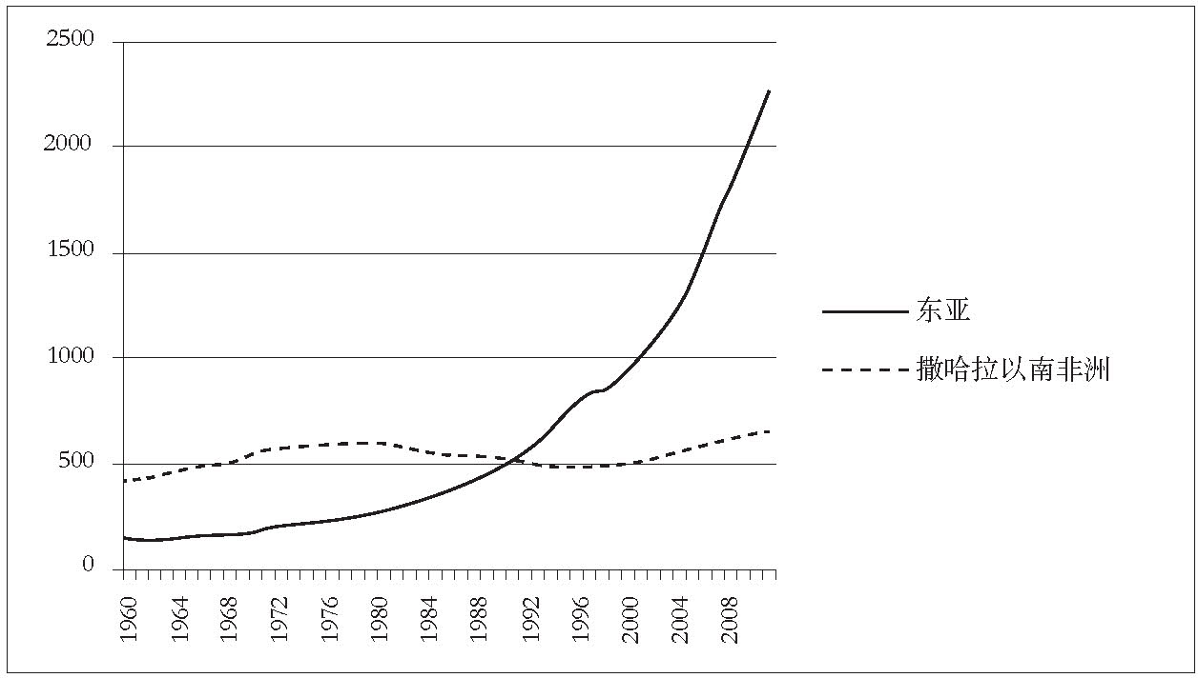

圖15. 撒哈拉以南非洲和東亞，人均GDP，1960—2011年

來源：世界銀行

撒哈拉以南非洲近期的回升，不應掩蓋從20世紀60年代獨立到90年代中的災難性表現。第14章講述的尼日利亞，并不是非洲的典型；它只是染上同時也在困擾其他非洲國家的疾病，而且病情特別嚴重。圖15將撒哈拉以南非洲的人均GDP，與東亞地區發展中國家做了比較。它顯示，后者收入曾是非洲的零頭，現在幾乎變成非洲的四倍；從70年代初至90年代中，非洲的人均收入實際上是下降的。

這些匯總的統計數據掩蓋了非洲人在這段時間的苦難生活。索馬里、利比里亞和塞拉利昂完全土崩瓦解，接管的軍閥幫派給童子軍吸食毒品，將他們變成病態殺手。從葡萄牙獨立出來的安哥拉和莫桑比克，卻陷入有外國勢力干涉的持久內戰。蘇丹與自己南部打了一場長期戰爭，其間對達爾富爾居民犯下暴行，最終南蘇丹在2011年成為獨立國家。烏干達、赤道幾內亞和中非共和國，在怪誕獨裁者的統治下備受苦難。剛果民主共和國，先因蒙博托·塞塞·塞科的盜賊統治而破產，后又陷入崩潰和長期沖突，被殺人數多達五百萬。許多沖突是全球對非洲大宗商品的需求驅動的，如鉆石、銅、鈷、棉花和石油，又因發達國家提供的武器和雇傭軍而得心應手。  [3]

非洲經濟在這段時間的表現不佳，與陷入困境的政治制度有明確關聯。很明顯，承受流血沖突的國家不會發展。出于這個原因，經濟學家保羅·科利爾和其他非洲問題專家，終其學業生涯，一直在研究沖突以及減輕沖突的方法。科利爾自己率先承認，沖突本身是軟弱的制度帶來的。如果國家有合法、強大和有效的政治制度，即使在領土上發現鉆石或石油，也不會誘使反叛集團蠢蠢欲動，也不會吸引外國勢力從中染指。挪威發現海上石油后并沒有四分五裂。與此類似，許多人指責是種族分裂制造了沖突。但科利爾等人發現，種族往往只是政治領袖用來動員追隨者的工具，而不是沖突本身的根本來源。盡管有國內的種族差異，瑞士憑借強大的制度而變得富裕起來。  [4]

### 非洲的弱國

非洲有著各種各樣的政體，包括穩定的民主國家、專制的盜賊統治以及失敗的國家，但還可對此做出某種概括。有一種非洲治理模式，是非洲大陸許多國家的特征，明顯不同于拉丁美洲和東亞。

尼古拉斯·范德瓦爾（Nicolas van de Walle）和邁克爾·布拉頓（Michael Bratton）把這種治理稱作“新家族制”（neo-patrimonialism）。我在本書中使用的韋伯式“家族制”是指，政府的官員是統治者的親友，政府的運行是為自己的利益。相比之下，現代政府的官員遴選基于優點和特長，現代政府的運行為廣大公眾利益著想。新家族制的政府有現代國家的外在形式，如憲法、總統、總理、法律制度和非人格化的偽裝，但實質上的具體運作仍是與親友分享國家資源。  [5]

非洲新家族制的第一個特點是它的人格主義。獨立之后，總統或頭人成為政治中心（幾乎所有后殖民的政治體制都是總統制，而不是議會制，所有總統又都是男性），每個人都向他效忠。領袖也成立政黨，但在組織程度和重要性上，遠遠比不上以意識形態為組織原則的歐亞政黨。非洲領袖自己樹立的形象是父親和黑手黨老大的混合。扎伊爾的蒙博托頭戴豹皮帽和墨鏡，手持儀仗棒；坦桑尼亞的朱利葉斯·尼雷爾（Julius Nyerere）讓人管自己叫“師父”；多哥總統納辛貝·埃亞德馬（Gnassingbé Eyadéma）據說擁有神奇力量。總統的權威非常大，不管憲法怎么說，無須與立法機構、法院和部長分享權力。  [6]  直到最近，幾乎沒有非洲總統遵守任期的限制，或愿意將權力和平移交給繼任者，像喬治·華盛頓在連任兩屆總統后所做的那樣。贊比亞的肯尼思·卡翁達（Kenneth Kaunda）任職二十七年，蒙博托任職三十二年，喬莫·肯雅塔任職十四年，幾內亞的塞古·杜爾（Sékou Touré）任職二十六年，加納的夸梅·恩克魯瑪（Kwame Nkrumah）任職十五年，埃塞俄比亞的梅萊斯·澤納維（Meles Zenawi）任職十七年，喀麥隆總統保羅·比亞（Paul Biya）任職三十二年 ，赤道幾內亞的特奧多羅·奧比昂（Teodoro Obiang）任職三十五年，烏干達的約韋里·穆塞韋尼（Yoweri Museveni）任職二十七年，安哥拉的愛德華多·多斯桑托斯（Eduardo dos Santos）任職三十五年。（截至本書發稿時，比亞、奧比昂、穆塞韋尼和多斯桑托斯仍大權在握。）南非第一位黑人總統納爾遜·曼德拉，在非洲革命政治領袖中鶴立雞群，原因之一是，他在五年的單一任期后自愿放棄總統職位。

非洲新家族制的第二個特點是，大規模挪用國家資源來培植自己的政治支持，導致普遍的依附主義。總統以特別明顯的方式向支持者分派公職和好處，程度超過19世紀的美國，造成行政部門的膨脹。譬如，蒙博托的扎伊爾政府在官員工資單上有六十萬人，而世界銀行估計，實際需要不會超過五萬人。單是中央銀行雇員，就相當于整個私人銀行部門雇員的一半。蒙博托最初利用國有化的比利時財產來建立自己的政治基礎，根據記者米歇拉·朗（Michela Wrong）報道：

蒙博托當然是財產再分配中獲益最大的，拿到十四個種植園，合并為擁有兩萬五千名員工的集團，成為扎伊爾第三大雇主，生產扎伊爾四分之一的可可和橡膠。接下來，輪到他自己恩巴恩迪部落（Ngbandi）的成員，在剛剛國有化的公司和重要企業中謀得要職，招致有關鄉下人進城的嘲笑和挖苦。但蒙博托非常謹慎，確保所有主要種族群體的獲利，因為他需要后者的支持。被稱為“大菜頭”（Grosses Legumes）的新社會階級由此而生——普通扎伊爾人使用此詞時，既怨恨又敬畏。  [7]

據估計，贊比亞的公共行政部門在20世紀90年代有十六萬五千名員工，而肯尼亞的國家工作人員，從1971年的一萬八千二百一十三人增至1990年的四萬三千二百三十人。在大宗商品價格上漲的20世紀60年代和70年代，還養得起這些迅速擴展的國有部門。但大宗商品的價格在20世紀80年代暴跌，整個非洲陷入嚴重的債務危機，公共部門臃腫不堪，薪水開銷變得難以為繼。  [8]

杰弗里·赫布斯特（Jeffrey Herbst）認為，所有后殖民非洲的新家族制政府，不管大小和威權類型，最重要特點是骨子里的軟弱。  [9]  再一次借用韋伯的定義，國家力量體現于，它能否在自己領土上制定和執行各式規則，并且所依靠的不僅僅是肉體脅迫，還要有合法權威。非洲領袖能夠囚禁和恐嚇自己的政治對手，但他們國家提供基本公共服務的能力，如城市之外的衛生和教育、法律和秩序的維持、糾紛的裁定和宏觀經濟政策的調控，經常是不見蹤影的。

以征稅為標準，撒哈拉以南非洲的國家能力明顯低于拉丁美洲，僅是發達國家的零頭。當地許多最貧窮國家的稅收，不超過GDP的7%至15%；其中征稅較高的，僅僅是由于它們擁有豐富的天然資源。  [10]  稅收的種類也反映出國家能力的弱小：基本上都是關稅和形形色色的間接稅（現在遵循外國捐助者的建議往往是增值稅），而不是難以征收的個人所得稅。所以，國家預算需要有其他來源。對有些國家來說，如安哥拉、尼日利亞和蘇丹，那就是自然資源的租金；對其他國家來說，外援已成為預算的主要來源。在20世紀90年代非洲衰退的最低點，外國捐助者的資金相當于GDP的8%至12%，在許多情況下占了政府預算的大半。  [11]

前面已經說過，政府能否在自己領土上行使武力壟斷，也是衡量政府能力的標準。撒哈拉以南非洲在獨立后一直有內戰、分裂主義運動、叛亂、政變和其他內部沖突，其中不少時至今日仍在繼續。塞拉利昂、利比里亞和索馬里在20世紀90年代經歷國家的徹底失敗，退回到軍閥體制。扎伊爾擁有龐大軍隊，看起來令人印象深刻，在解放剛果—扎伊爾民主力量聯盟（Alliance of Democratic Forces for the Liberation of Congo-Zaire）1996年從東部入侵時，卻一夜之間兵敗如山倒。與入侵軍隊相比，它給剛果人民帶來更大的傷害，一邊逃離，一邊劫掠。洛朗·卡比拉（Laurent Kabila）的新政府證明是一路貨色，無法抵擋來自鄰國一批批的掠奪性民兵和士兵。無法控制暴力，是非洲弱國特有的情形。

國家能力軟弱的最后一個指標是后殖民非洲政府的人力資本，這直接導致糟糕的公共政策。不同于東亞，非洲沒有官僚政府的悠久傳統，在殖民地政府離開后，找不到受過訓練的接管干部。例如，在比利時人1960年離開時，剛果僅有十幾名受過大學教育的行政官員。

新獨立的政府缺乏行政專業知識，在政策上犯了一系列大錯，其中最顯著的是農業銷售董事會。它人為壓低支付給農民的價格，錯誤地認為，這將為工業化積累資本。農業出口本來是經濟增長的最佳途徑，卻在整個地區出現突然下降。  [12]  例如，作為這些不當政策的結果，加納的可可產量從1965年的五十六萬噸下降到1979年的二十四萬九千噸。接管通用礦產公司（Gécamines）——當時占出口收入的70%——的扎伊爾人，將盈利轉至總統的特別賬戶，既不投資新產能，又不維護現有產能，讓礦山年產量從高峰期的四十七萬噸跌至1994年的三萬六百噸。  [13]

將撒哈拉以南非洲和東亞區別開來的制度大缺陷并不是民主。盡管非洲的民主道路坎坷不平，從1960年到2000年，它作為一個整體仍要比東亞更為民主。制度缺陷也不在法治。后殖民早期的亞洲明星國家（和地區），如韓國、臺灣地區、新加坡、馬來西亞、中國和印尼，都是威權政府，僅有比較軟弱的司法體系，其統治者在法律面前仍能隨心所欲。東亞已有，拉丁美洲需要更多，而非洲幾乎完全缺乏的，是強大一體的國家。它既能有效控制暴力，又能執行經濟上合理的良好公共政策。

### 國家軟弱的根源

非洲國家能力的缺陷，不但要追溯到殖民遺產，而且要追溯到歐洲殖民統治之前非洲社會的性質。在這方面，非洲的遺產完全不同于拉丁美洲。在拉丁美洲，西班牙和葡萄牙成功消滅本土政權，在新大陸土地上復制自己重商主義的專制政治體制。歐洲人從殖民地榨取資源，其間涌現出人種和種族的差異，更加強舊大陸帶來的階級等級制度。拉丁美洲的遺產被我定為“軟弱的威權”國家，后來在19世紀，也沒發展成強大的威權或民主的國家。

非洲有另一種遺產。由于殖民主義起步較晚，持續較短，殖民統治者成功破壞了現存權威的傳統來源，卻沒有植入能過渡到獨立的現代國家。歐洲人發現，他們只能從撒哈拉以南非洲（除了南非）榨取很少利益，而熱帶地區的氣候又特別惡劣。因此，他們在殖民地只投入了最低限度的定居者和資源。歐洲人在第二次世界大戰結束后的幾十年中決定退出，廉價的殖民主義在現代政治制度上只留下很少影響。

非洲只是在1882年之后才被深入殖民，即大衛·阿伯內西（David Abernethy）所謂的歐洲殖民主義第三階段。第一階段開始于西班牙和葡萄牙對新大陸的征服，第二階段是收縮期，從北美殖民地的反抗到拿破侖戰爭的善后。第三階段始于1824年的英國緬甸戰爭，以19世紀最后幾十年開始的“瓜分非洲”為高潮。  [14]

前后階段之間有一些重要區別。到了19世紀，歐洲對非西方世界的技術領先，甚至大于西班牙征服新大陸時。歐洲正處在工業化中，像輪船和馬克沁機槍那樣的發明，讓歐洲征服者在對手面前享有巨大優勢。早先限制歐洲擴張和定居的疾病，因歐洲的醫學進步以及像奎寧那樣的新藥，而變得不再重要。阿伯內西指出，麥格雷戈·萊爾德（Macgregor Laird）在1832年出征尼日爾河，四十八個歐洲人死去三十九人；到1854年對同一條河作再一次探險，卻沒有一人死去。  [15]

這些差異有深刻的影響。在新大陸的第一波殖民，以殖民者可征用的黃金、白銀、蔗糖、棉花和其他大宗商品的形式，為大都市權力創造經濟盈余。在19世紀的擴張時期，許多歐洲人希望復制西班牙在墨西哥和秘魯的成績，也有人確實做到了，只是規模較小。對剛果的殖民是比利時國王利奧波德二世（Leopold II）的個人項目。他成功建立以掠奪資源為主的殘暴政權，讓自己變得非常富有。就總體而言，特別是在熱帶非洲，在新殖民地中找不到新的黃金國（El Dorado）。像列寧和約翰·霍布森（John A. Hobson）那樣的帝國主義專家認為，歐洲的剩余資本需要在歐洲之外尋找投資機會和新市場。但非洲花生、可可、象牙和棕櫚油的產量，救不了全球資本主義，甚至都還不夠自己的行政開支。隨著奴隸制的廢除，17世紀和18世紀重要的奴隸、蔗糖、朗姆酒和制成品的三角貿易也告終結。在很大程度上，歐洲已對非洲能生產的東西失去興趣。

推動殖民主義第二波浪潮的，與其說是對資源的榨取，倒不如說是歐洲列強的相互競爭。上場的有幾個新參與者，特別是1871年后新統一的德國和奉行擴張主義的俄國。舊列強在相互競爭的同時，一直試圖對俄國施加制衡和牽制。意大利、比利時、日本和美國也加入游戲，將競爭推向以前尚無爭斗的新地方。大衛·菲爾德豪斯（David Fieldhouse）認為，俾斯麥總理治下的德國宣布建立海外帝國的長遠目標，觸發了瓜分非洲的狂潮。德國的海外野心直接導致1884—1885年的柏林會議；其間，歐洲列強就瓜分各自灘頭港口的腹地達成普遍規則的協議。從1878年到1914年，歐洲增加了八百六十五萬三千平方英里的新殖民地，從而控制地球陸地表面的84.4%。  [16]

新的人種理論使最新一波的歐洲征服合法化。西班牙人在新大陸開拓殖民地時，曾辯論他們發現的原住民是否有靈魂。至少，天主教會的結論是有的，并嘗試——不十分有效——阻止定居者最可怕的掠奪。到19世紀，情況發生變化。查爾斯·達爾文出版了《物種起源》一書；新興的“科學人種主義”學說聲稱，造成世界人種現存等級的是歐洲白人在生物學上超越其他人種的固有優勢。接踵而至的就是瓜分非洲的狂潮。盡管民主和議會政府已在歐洲和北美獲得廣泛推廣，這類觀點還是涌現出來，使武力對付非白種人合法化。這樣一來，殖民定居者獲得范圍更廣的政治權利，而非洲人是與之無緣的，從而造成公民和臣民之間的尖銳對立。  [17]

瓜分非洲一旦開始，便取得神速的進展。使這一切成為可能的，當然還有非洲的具體特征。最重要的是，非洲本土社會與東亞形成鮮明對比，并不具備國家層次的強大制度。在非洲遭瓜分之前，非洲大陸只有大約一半的社會進入國家層次，其余都是基于親戚關系的部落社會。

盡管人類起源于非洲，并在那里居住了五十萬年（見第1卷第3至5章），為何還只有這么少的國家層次的強大社會？杰弗里·赫布斯特對此作出了透徹的分析。首先，人口密度太低。非洲目前有世界上最高的出生率，但回到19世紀末，卻是人口最稀疏的。要到1975年，非洲的人口密度才達到歐洲1500年的水平。在1900年，日本每平方公里的人口密度是118人，中國是45.6人，撒哈拉以南非洲是4.4人。  [18]  如第1卷指出的，像高效農業那樣的技術革新允許人口的擴充。但經濟學家埃斯特·博塞魯普（Ester Boserup）等人也認為，相反情形也可達到同樣效果：人口增多使需求增加，激勵技術創新，容許更大的分工。無論是哪一種因果關系，前殖民非洲的技術水平的落后都是驚人的：農業不用犁，作物生長全靠雨水，沒有灌溉，先進的金屬加工尚未問世。后者對政治有巨大的影響：日本有悠久的金屬工藝傳統，與歐洲人接觸不久，就能自行制造槍支；相比之下，非洲人依賴進口槍支，一直延續到19世紀。  [19]

限制非洲國家形成的第二個因素是自然地理。如前所述，政治鞏固取決于發展軍力以及行使武力壟斷的能力。強大國家形成于歐洲和中國，因為馬匹能輕易橫穿以河流與山脈為界的平坦地。以這種方式發展軍力，當然是建立中央集權國家的關鍵。在非洲，僅有的平坦開闊地，處于撒哈拉大沙漠及其南邊的稀樹草原帶（savanna belt）。所以毫不奇怪，非洲擁有國家層次社會的部分，往往聚集在這些可讓馬匹和駱駝馳騁的地區。

在稀樹草原帶南部的熱帶森林，證明是國家形成道路上的一大障礙。在前殖民時期，一直要朝南走到南非，才能找到像祖魯（Zulu）王國那樣的較大政治單位。非洲有大河，但可供長途航行的又很少。（尼羅河當然是個例外，確實促成了國家層次文明的發展。）正是基于這個原因，歐洲早期為奴隸貿易或作為貿易倉庫而設的沿海定居點，一直是與腹地隔絕的。腹地的地圖還要等待理查德·伯頓（Richard Burton）、大衛·利文斯通（David Livingstone）、亨利·斯坦利（Henry Morton Stanley）和約翰·斯皮克（John Banning Speke）在19世紀后期的探險。像羅馬和印加那樣由不同地區組成的帝國，要聯系在一起，關鍵是道路建設，但在樹木叢生的熱帶地區，個中的艱巨可想而知。

我在第1卷提到，根據羅伯特·卡內羅的理論，社會從部落層次轉型到國家層次，重要條件是地理界限。  [20]  在不受約束的開放地域，部落單位如感到中央政治權威的壓力，就會選擇逃之夭夭。這實際上就是熱帶非洲的情形，那里的荒地很多，灌木叢就在附近。根據赫布斯特，這就是為何在非洲大部分地區，政治權威在人們眼中與領土無關。由于維持遠距離的控制非常困難，權威的行使更多是對人的。非洲統治者像人口稠密的歐洲的封建領主一樣，沒有領地的精確地圖。相反，他們只看到自己的權威，經由進貢依附者的網絡，朝四面八方輻射出去。  [21]

在我看來，赫布斯特描述的，與其說是國家的另一種概念，倒不如說是部落層次和國家層次之間的社會，或者說更偏向于部落。在這一方面，它們很像公元前第一個千年前半段的中國西周社會，或五世紀歐洲的克洛維（Clovis）時代。在這樣的社會中，社會組織仍基于分支世系，作為群體受到攻擊時，能夠向上聚成非常龐大的單位。但分支世系也會輕易分裂成非常小的單位，視具體情況而定（見第1卷第3章），偶爾還能濃縮成酋邦。它具有類似于國家的特性，但又不是國家；譬如，無法阻止下屬單元的離去，無法行使對領土的控制。

需要注意的是，當我說前殖民非洲的政治組織是“部落”的，該詞有非常具體的含義，不同于在當代政治中使用（或濫用）的。今天的肯尼亞，特別從富有爭議的2007年總統選舉以來，已沿著種族界限發生斷裂，促使基庫尤、盧奧（Luo）、卡倫津（Kalenjin）和馬賽（Masai）那樣的群體相互爭斗。無數其他非洲國家的政治，也建立在類似的種族關系上，如1994年盧旺達種族滅絕中遭到胡圖人（Hutu）屠殺的圖西人（Tutsi）。像基庫尤那樣的種族群體，有時被松散地稱作“部落”，而種族政治也被稱作某種形式的部落制。更有一種傾向認為，現代非洲政治簡直就是古代文化模式的延伸。

但非洲種族群體在很大程度上是現代現象，它們或是在殖民時期創建的，或是在后殖民時期合并的。經典的分支世系——在人類學眼中是部落——是一個群體，成員經過兩代、三代或更多代，可追溯到共同的祖先。維系這個體系的是一組具體的信念，認為已死的祖先和未出生的后代，都有影響活人命運的神奇力量。根據埃文斯—普理查德（Evans-Pritchard）對蘇丹南部努爾人的經典描述，這些世系可以擴展，取決于在選擇共同祖先時往前查幾代。對大多數日常活動來說，相關的祖先都是近親，親戚群體相應也很小。

現代種族所涵蓋的如果不是數百萬，至少也有數十萬人。他們可以宣稱自己是共同祖先的后裔，猶如羅馬部落說自己是羅慕路斯的后裔。這樣的祖先那么遙遠，與其說是真人，倒不如說是神話和寓言的體系。我們將在下一章看到，當代非洲的種族認同往往是殖民當局培養的。當局相信，某些群體比較“尚武”，所以適宜充當士兵的人選。或者，當局只是想在不同群體中挑撥離間，使大家變得更容易治理。今天，種族認同的主要功能之一是，在國家資源的依附式分配中充當信號燈：如果你是基庫尤人，能選出基庫尤人的總裁，就很有可能獲得政府職位和公共工程等好處。

### 推一扇已經打開的門

在被瓜分之前，非洲幾乎沒有中央集權的強大國家。到第一次世界大戰，非洲大陸已被瓜分，歐洲列強也沒創造出新的國家，其中原因與殖民主義第二波浪潮的上述特征有關。歐洲各國政府的興趣，與其說是經濟的，倒不如說是戰略的。他們希望確保現存屬地，防止新興強國的包抄。他們感興趣的是建立勢力范圍或保護地，而不是直接統治非洲本土，也不想在這個過程中花費太多國家資源。如果這些領土能夠提供經濟利益，那就更好。

驅使殖民當局擴展的常常是全國政府之外的參與者。其中有當地的殖民代理人，在沒有知會或取得宗主國中央部門批準的情況下，就擅自擴大殖民范圍；有現存殖民地的定居者，要求獲得保護和新土地；有各種各樣的當地貿易商和特許公司，即使沒有成為對宗主國政府來說舉足輕重的經濟利益，也成了強大的游說團體；還有傳教士，視非洲為皈依和文化征服的好地方。

有人說，大英帝國是在有點心不在焉中建成的。這其實是真的，不但適用于大英帝國，而且適用于其他歐洲帝國。例如，法蘭西帝國在非洲的兩大屬地之一是法屬西非（Afrique Occidentale Franaise），創建者卻是一群法國軍官。他們不顧巴黎的命令，自行跋涉到尼日爾河上游河谷，最終進入乍得。法國商人游說政府，讓路易·費代爾布（Louis Faidherbe）將軍擔任塞內加爾總督，還讓殖民當局向塞內加爾河流域挺進，以減少他們虧欠當地酋長的進貢。剛果自由邦的創建者不是比利時政府，而是國王利奧波德二世。他把這一大片土地當作自己私產，它的債務后來卻是比利時被迫承擔的。英國在西非的擴張，其實是它在取締奴隸貿易時的副產品；塞拉利昂的弗里敦（Freetown）原是英國海軍基地，后又成了重獲自由的奴隸的避難所；為了防止貿易商人逃避設在海港的海關，英國才逐步吞并周圍地區。俾斯麥發現很少德國企業愿意在非洲投資，盡管如此，英國還是擔心德國在坦噶尼喀的插足，會威脅到通向印度的交通，從而加強對烏干達、桑給巴爾和東非其他地區的控制。  [22]

在非洲開辟殖民的混合動機造成不斷的拔河之爭，一邊是想擴大控制和深化投資的當地歐洲人群體，另一邊是對新屬地價值持懷疑態度的政府（和背后的納稅人）。殖民列強經歷今天所謂的“使命蔓延”，即美國外交政策在冷戰之后的死穴：原先只是有限的目標和短期的小型干預，卻促成當地的利益與承諾，為了使努力不至于中途夭折，不得不作出進一步的干預。例如，鎮壓恐怖分子的需求從阿富汗溢出，延及巴基斯坦；又需要通過軍事和經濟的援助，來穩住巴基斯坦；還需要在中亞謀得物流基地，后者遂變成美俄關系中討價還價的籌碼。這種動態導致不斷擴大的卷入，而國內在承擔如此重大責任上，并不一定已經達成共識。

在非洲，這種邏輯導致廉價的殖民主義，只求保住影響，沒有在可持續的政治制度上作充分投入。在新加坡，英國創建的不但是先前沒有的港口，而且是直轄殖民地和行政結構，以支持在東南亞地區的全部利益。在印度，他們創建英印軍隊和更高級的官僚體系，這些制度在1947年移交給獨立的印度共和國，至今猶在。在非洲，他們在“間接統治”的名義下創建最簡陋的行政體系。正因為如此，他們未能向獨立后的非洲國家提供經得起考驗的政治制度，從而為隨后的國家衰弱和失敗做好了鋪墊。我們接下來要討論的，正是這樣一種體制。

[1] 參見世界銀行數據庫，http://databank.worldbank.org/ddp/home.do？Step=12＆ID=4＆CNO=2.

[2] Steven Radelet，《新興非洲：十七個國家如何處于領先地位》（Emerging Africa: How 17 Countries Are Leading the Way ）（巴爾的摩：全球發展中心，2010年）。這本書出版之后，十七個國家之一的馬里遭遇政變，要從花名冊上除名。

[3] 有關這段時期，參見William Reno，《軍閥政治與非洲國家》（Warlord Politics and African States ）（科羅拉多州博爾德：Lynne Rienner出版社，1998年）。

[4] Collier，《最底層的10億人》；Collier，《內部沖突的經濟原因及其政策含義》；Collier，《種族多樣性的影響》（Implications of Ethnic Diversity），載《經濟政策》（Economic Policy ）第32卷（2001年）：129—166頁。

[5] Michael Bratton和Nicolas van de Walle，《非洲民主實驗：體系變遷的比較研究》（Democratic Experiments in Africa: Regime Transitions in Comparative Perspective ）（紐約：劍橋大學出版社，1997年），61—63頁。

[6] van de Walle，《非洲經濟和永久危機的政治，1979—1999》，117頁。

[7] 蒙博托政權垮臺時，軍內有五十名將軍和六百名上校。Michela Wrong，《沿著Kurtz先生的足跡：蒙博托剛果的災難邊緣的生活》（In the Footsteps of Mr. Kurtz: Living on the Brink of Disaster in Mobutu’s Congo ）（紐約：哈珀出版社，2001年），90、95、229頁。

[8] van de Walle，《非洲經濟和永久危機的政治，1979—1999年》，65頁。

[9] Herbst，《非洲的國家和權力》。

[10] van de Walle，《非洲經濟和永久危機的政治，1979—1999年》，73—74頁。

[11] van de Walle，《在依賴援助的國家克服經濟停滯》（Overcoming Stagnation in Aid-Dependent Countries ）（華盛頓：全球發展中心，2004年），33頁。

[12] Bratton和van de Walle，《非洲民主實驗》；Robert Bates，《熱帶非洲的市場和國家：農業政策的政治基礎》（Markets and States in Tropical Africa: The Political Basis of Agricultural Policies ）（伯克利：加利福尼亞州大學出版社，2005年）。

[13] Wrong，《沿著Kurtz先生的足跡》，104—108頁。

[14] David B. Abernethy，《全球主導權的動態：歐洲海外殖民帝國，1415—1980》（The Dynamics of Global Dominance: European Overseas Empires, 1415-1980 ）（紐黑文：耶魯大學出版社，2000年），81—82頁；Fieldhouse，《殖民帝國》，177—178頁。

[15] Abernethy，《全球主導權的動態》，92頁。

[16] Fieldhouse，《殖民帝國》，178頁，207—210頁。

[17] Abernethy，《全球主導權的動態》，94—95頁；Mahmood Mamdani，《公民和臣民：當代非洲和后期殖民主義的遺產》（Citizen and Subject: Contemporary Africa and the Legacy of Late Colonialism ）（普林斯頓：普林斯頓大學出版社，1996年）。

[18] Herbst，《非洲的國家和權力》，15頁。

[19] Crawford Young，《非洲殖民地國家的比較研究》（The African Colonial State in Comparative Perspective ）（紐黑文：耶魯大學出版社，1994年），74—75頁。

[20] Carneiro，《國家起源的理論》。

[21] Herbst，《非洲的國家和權力》，40—57頁。

[22] Young，《非洲殖民地國家的比較研究》，80—90頁；Fieldhouse，《殖民帝國》，211—216頁。

## 第20章 間接統治

塞拉利昂和國家崩潰的危機；既殘酷又軟弱的國家；何為“間接統治”，其何以獲得發展；法國的直接統治如何不同，最終證明仍無法植入現代制度

塞拉利昂在20世紀90年代陷入可怕內戰，軍閥福戴·桑科（Foday Sankoh）率領的革命聯合陣線（RUF）開始招募童子軍——十二三歲的男孩，有的甚至更年輕——讓他們吸食大麻、安非他明和可卡因，再迫使他們在朋友面前殺死自己的父母。這些心靈深受創傷的兒童，被帶進最可怕的罪行。他們還犯下進一步的暴行，如切開孕婦的肚子以判斷嬰兒的性別，或截斷被俘士兵或普通平民的手臂，使之無法回來復仇。女子經常遭到強奸，被迫成為童子軍的妻子。1999年，革命聯合陣線向塞拉利昂首都弗里敦發起被稱為“死城行動”的進攻，洗劫整個街區，肆意強奸殺害居民。  [1]

如何解釋人類的這種退化？有一個答案，通常不會獲得明確表述，只是人們心照不宣的默認。那就是，非洲歷來如此。熱門電影《血鉆石》（Blood Diamond ）描述的塞拉利昂沖突、烏干達北部上帝抵抗軍（Lord’s Resistance Army）的叛亂、盧旺達的圖西種族大屠殺，更加深了西方的觀念：非洲是一個殘暴和野蠻的地方。羅伯特·卡普蘭（Robert D. Kaplan）等人認為，西非的文明幕布破碎了，這些社會正在返回部落制的原始形式，唯有手上的武器是現代的。  [2]

這個答案反映出對非洲歷史和部落制的極大無知。以部落形式組織起來的社會是有序的，分支世系制是一種政治秩序，既維持和平，又限制權力。僅有極少數的部落酋長或頭人，才擁有欺壓同胞的權力或權威。與國家層次的社會相比，大多數部落社會事實上是相當平等的。它們有規范個人行為的明確規則，還有執行這些規則的嚴格方法（即使是非正式的）。部落的分支經常發生相互之間的小沖突，但并沒有生活在霍布斯式的失范暴力之中，如20世紀90年代塞拉利昂和索馬里代表的，也沒有想方設法發明各種怪誕的酷刑。

像塞拉利昂那樣的國家，為何深受恐怖暴力的煎熬？另一種解釋是殖民主義。歐洲殖民主義歷史上，確實存在過對原住民實施系統且密集的暴行。  [3]  塞拉利昂斷人手臂用以警告威脅的做法，令西方輿論義憤填膺；但在利奧波德的比屬剛果，這種做法是軍警（Force Publique）的家常便飯。根據記載，“進入剛果的士兵被告知，要解釋自己用掉的所有彈藥；所以砍下并煙熏受害者的手腳和私處，放入籃子，呈獻給指揮官，以證明自己的戰績”。  [4]  雖然奴隸貿易已被禁止，但非洲殖民地的經濟，仍依賴不同類型的強迫勞動和經濟榨取。非自愿征用也是歐洲人的普遍做法，所有殖民地要求大多數男人提供勞役，包括難以忍受和有損健康的工作，導致成千上萬人死亡。數千人應征加入歐洲軍隊，經常死在遠離家鄉的戰場。英國在塞拉利昂的茅屋稅戰爭（Hut tax war），以叛亂罪名吊死九十六名部落酋長。  [5]  歐洲殖民官員經常像小霸王，很少受到制衡，任意頒布裁決（無論公正與否）。再看一下下面這段小插曲，來自德國控制下的喀麥隆。“保護地的帝國大臣萊斯特，讓達荷美（Dahomey，西非國家貝寧的舊稱）士兵的妻子在丈夫面前接受鞭刑，導致1893年12月的兵變；還在晚上從監獄提取女囚犯，以滿足自己的性需求。萊斯特為此被帶到紀律委員會面前，被裁定在執行任務中犯有過失，取消資歷，調往另一個同等職位。”  [6]  20世紀后期興起一門新學科，專門揭露歐洲殖民主義的恐怖，并試圖解釋，當代非洲的許多問題都植根于殖民地歷史。與這個新學派攜起手來的還有許多新興的經濟理論，也將管理不善追溯到榨取性的殖民制度。

把特定的殖民實踐與當代結果直接相連，這一類理論注定會有缺陷。首先，塞拉利昂不是當代非洲的典型，比屬剛果也不是非洲殖民地的典型。非洲大陸五十多個主權實體中，絕大多數和平穩定，塞拉利昂只是極少數失敗國家之一。同樣，比屬剛果的殖民當局以殘酷和盤剝出名，也屬特例。像埃德蒙·莫雷爾（Edmund Dene Morel）那樣的新教傳教士和活動家，謀求保護普通剛果人不受掠奪，揭露軍警和比利時公司的劣行。歐洲境內的民意最終迫使比利時政府大力抑制利奧波德的私營企業。絕大多數殖民政府，尤其是在獨立即將來臨之前，只使用很低水平的強制手段。

非洲殖民地國家和獨立后出現的國家，這之間確實存在較大的連續性，但與特定惡行的繼承無關。殘暴只是其中一部分，主要的殖民地遺產是軟弱國家，缺乏足夠的權力或權威迫使治下的人口服從。獨立后的非洲總統制看上去非常強大，所掩蓋的現實卻是，國家根本無法滲透和塑造社會。塞拉利昂——以及利比里亞、索馬里和剛果——的恐怖代表了軟弱國家的極端版本，因為獨立后的國家徹底崩潰。填補真空的不是非洲的傳統社會，而是失去祖國的半現代化混血年輕男子。他們自行組織起來，利用全球經濟的機會，憑借鉆石等大宗商品，來賺取自然資源的租金。

說一個國家既殘酷又軟弱，似乎有點自相矛盾。殺害、監禁和拷打對手的不都是強大國家嗎？但事實上，這兩者可以合二為一。所有國家都集中并利用權力——即以暴力強迫他人，但成功國家更多依靠權威——民眾廣泛相信政府的合法性，自愿遵從國家的意志。在和平的自由民主國家中，拳頭通常躲藏在法律、習俗和規范的手套之中。公開使用脅迫和暴行的國家之所以這樣做，就是因為它們無法行使正當的權威。在滲透和塑造社會時，它們只有邁克爾·曼所謂的“專制權力”（despotic power），而沒有“基礎權力”（infrastructural power）。  [7]  無論非洲殖民地國家，還是殖民結束后出現的獨立國家，概莫能外。  [8]

殖民地國家的現實，不是歐洲人強力植入的專制政權，而是“間接統治”。自1858年的印度叛亂以來，這個策略一直在實施之中，到了弗雷德里克·盧吉勛爵（Lord Frederick Lugard）之手，第一次獲得系統性闡述。除了其他任職，盧吉還擔任北尼日利亞（1900—1906年）和香港（1907—1912年）的英國總督。他從非洲經驗中汲取教訓，認為英國既沒有資源也沒有人力，以管轄香港的方式來直接管理龐大的非洲屬地。他在《英屬熱帶非洲的雙重任務》中斷言，將歐洲的法律和制度強加給不情不愿的非洲臣民，只會適得其反；如果采納原住民自己的習慣做法，反而會給他們帶來更好更公正的治理。這促使新式政權率先出現于北尼日利亞的穆斯林酋邦；處理日常政務的是英國人挑出的當地酋長，僅接受以地區殖民官（district officer）或專員為首的極少白人的監管。  [9]

即使在非洲殖民主義的高峰時期，在非歐洲人的總量也是很少的。表3提供所選地區的殖民官人數與當地人口的比例，從肯尼亞的1比18 900（有很多白人定居者，需要更多關注），到尼日利亞和喀麥隆的1比52 000。

在非歐洲人總數稀少不可避免導致，殖民當局必須依靠酋長、村中長老、首領、辦事員、通譯和其他黑人官員來從事政府的實際工作。世界各大首都的財政部對資助貧困的屬地毫無興趣。借用格雷伯爵（Earl Grey）的話：“改善不文明人的措施是否合理，最可靠的檢測是要看他們能否自足。”如許多評論家指出的，間接統治與其說是新政策，倒不如說是對當地實際情況的承認。這一切事實表明，殖民主義的制度遺產不可能是強大的中央集權國家，因為英國把恰恰相反的東西——保存習慣法——當作自己明確的政策目標。如歷史學家薩拉·貝里（Sara Berry）描述的，這是“小本經營的霸權”（hegemony on a shoestring）。  [10]

表3. 非洲的歐洲殖民官密度

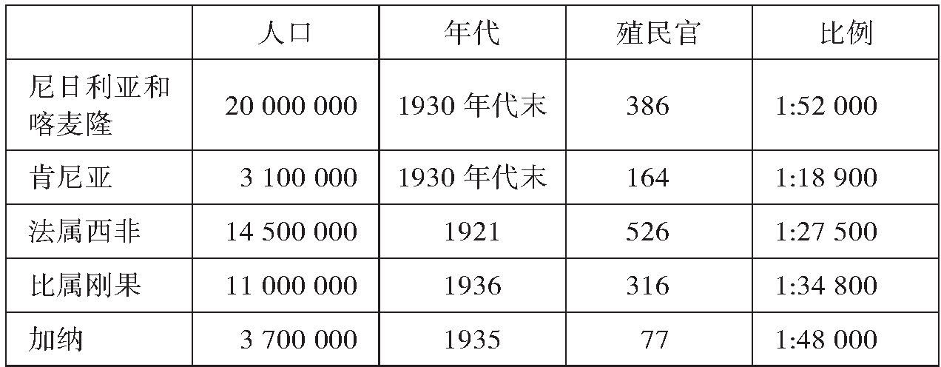

來源：Michael Crowder，《熱帶非洲的白酋長》（The White Chiefs of Tropical Africa），載Lewis H. Gann和 Peter Duignan合編，《非洲殖民主義（1870—1960）》（Colonialism in Africa 1870-1960 ）；Karen Fields，《殖民地非洲的復興和叛亂》（Revival and Rebellion in Colonial Africa ）

### 對“本土法律和習俗”的搜索

英國殖民地的間接統治在表面上看來頗受歡迎。相比法國的目標是讓殖民地同化到單一同質的法蘭西帝國，盧吉的理論還有道德上的考量。他認為，與其試圖把非洲人改造成二流歐洲人，倒不如讓他們遵循自己的法律和習俗，接受傳統權威的治理。這符合許多早期帝國的做法，它們也認識到，不能輸出自己的制度，強加給文化背景截然不同的他人。恢復當地傳統的愿望，導致手忙腳亂地去尋找“本土法律和習俗”。不管招致怎樣的評說，這種尋找確實給人類學這個新領域帶來大力的推動。殖民政府提倡有關專家的研究成果，如一直試圖確定非洲“正宗”法律傳統的查爾斯·米克（Charles Meek）和埃文斯—普理查德的著作。  [11]

說起來容易做起來難。根據貝里的研究，歐洲殖民官員認為，“非洲社群包含相互排斥的社會文化單位——部落、村莊和親戚群體——習慣和結構一直都沒有很大變化”。  [12]  這適用于非洲的某些地區，如北尼日利亞（盧吉有直接經驗），當地的穆斯林酋邦已有成文的法律，還建立起行政體系。但它不適用于非洲的許多其他國家，那里的部落認同是重疊的，還在不時發生變化。在許多地區，殖民地官員硬要找出部落“酋長”來承接下放的權力，只好捏造出一個，有時干脆提拔地區殖民官的男仆或助手。其實，殖民當局遵循“每個非洲人都有自己部落”的信念，憑空造出本來并不存在的部落，“梳理雜亂的種族背景，創建更為純粹清晰的部落認同，來作為部落權威的基礎”。  [13]

借用特倫斯·蘭杰（Terence Ranger）的話，這種“傳統的發明”是基于對非洲社會的深刻誤解：

白人將歐洲新傳統與非洲的慣例相比較，這其實是兩個毫無比較性可言的東西。歐洲人發明的傳統的特點就是僵化，它包含各種有記錄的規則和程序——如現代的加冕儀式。這些東西給人以定心丸，因為在一個變化萬端的時期，它們代表了那些不變的東西……

幾乎所有對19世紀殖民統治前的非洲的最新研究都強調，單一“部落”認同的假設與現實相差太遠，大多數非洲人在多重認同之間進出，有時稱自己是這個酋長的部下，有時又說自己是那個教派的成員；有時屬于這個氏族，有時又是那個職業行會的新會員。  [14]

間接統治的作用不是要發展本土制度，以實現現代化目標，而是要把想象中的權力關系凍結起來。

馬哈默德·馬姆達尼（Mahmood Mamdani）進一步指責，獨立后暴虐的頭人，在很大程度上是間接統治促成的“分權式專制”（decentralized despotism）的產物。英國的間接統治，是為了達到兩個長期的經濟政策目標。首先，他們在商業性農業和白人定居者的要求下，試圖將慣例的土地使用權轉換成現代產權。現代產權是正式的，可以自由轉讓，由個人或法人實體擁有。如第1卷闡述的，慣例的土地使用權是私人產權的非正式體系，有時會被誤解為共產黨集體農莊式的公有制。傳統的慣例財產，與親戚系統密切相連，由于對親戚的義務而受嚴重限制。個人通常無法決定土地的自由轉讓。  [15]  特別是酋長，更沒有轉讓土地的權利。在這個意義上，慣例財產只存在于野蠻時代的歐洲。歐洲中世紀盛行的封建產權已經比較現代，因為它是正式且個人的，以合同為基礎。將慣例的土地使用權改成現代產權，比從歐洲封建的土地使用權到現代產權的轉換更具革命性。它涉及相關親戚群體中的權威結構的巨大變化。當殖民當局試圖向慣例業主購買土地時，卻發現無人有權轉讓。在間接統治下造出從屬的部落酋長，原因之一就是向他授予相當于歐洲封建領主的權力，讓他有權將共有財產納入現代產權體系。  [16]

向本土酋長授權的第二個原因是讓他成為稅收官。所有殖民政府都向殖民地男性征收人頭稅，讓殖民地有能力支付自己的管理費用。但人頭稅還可達到另一目的：迫使臣民以現金繳納人頭稅，就會鼓勵他們走出叢林，投身現金經濟，成為歐洲商業性農業的勞工。本土當局的主要功能由此變成征稅。他們既有現代武器，又有殖民地軍隊的支持，在征稅上效率更高。歐洲人由此把自己政治權威的模式，強加給以不同形式組織起來的社會。

馬姆達尼認為，這樣做的結果是，新酋長比真正的傳統權威專制得多。部落社會往往是自愿平等的，對頭人有很多制衡。他引用1881年一段對話，一方是南非的本土法律和習俗委員會（Cape Commission on Native Laws and Customs），另一方是被認為非洲最專制領袖的祖魯前國王開芝瓦約（Cetshwayo）：

你作為祖魯國王，對你的臣民，擁有所有權力嗎？

——與領土上的酋長們一起。

你是國王，酋長們怎樣從你那里獲得權力？

——國王想選出新酋長時，就把領土上的酋長召集起來，征求他們的意見，以確定候選人是否適合充任大酋長，如果他們說“是”，新酋長就產生了……

如果有人試圖殺死國王，會被處死嗎？

——他會被罰，以牛抵過，并接受嚴厲的訓斥……

有人逃離部落，會受怎樣的懲罰？

——如果他所在地酋長曾給他財產，就會要求退回，然后他可自由離去。  [17]

根據馬姆達尼的研究，英國間接統治造出的新酋長比祖魯國王更加專制，擁有現代歐洲國家式的權力：有權單方面取得土地所有權，有權征稅，有權頒布正式法律，有權懲罰犯罪。中央殖民政府可能顯得極其微弱，在地方一級卻成立更專制的體系，不受真正非洲傳統社會的制衡。他們還在公民和臣民之間劃清界限：前者是白人定居者（偶爾情況下是混血兒或亞洲人），享有現代法律體系及其連帶的權利和特權；后者受制于發明出來的慣例法律。法律多元化掩蓋了這一事實：與非洲黑人相比，白人殖民者的權利獲得更為詳盡的保護。非洲人從來沒有機會，以自己希望的方式來應用自己的法律。慣例法律必須符合歐洲的道德，禁止某些令人反感的做法（印度的寡婦殉夫自焚，也許是這方面最有名的案例）。這種雙重標準的極致表現，就是南非的種族隔離政權。  [18]

蘭杰、馬姆達尼等人認為，間接統治和發明傳統留下惡性影響，由此引出激烈辯論。托馬斯·斯皮爾（Thomas Spear）認為，歐洲官員操縱非洲社會的能力——創造以前不存在的獨裁者、部落和種族認同等——被過度夸大了。新傳統必須以現存的實際文化為基礎，才能被人接受。歐洲人也沒有立即簡單凍結某種狀態，統治者和被統治者之間一直有持續不斷的相互適應，僅“在解釋傳統及其對殖民治理和經濟活動的影響時，才引出不可解決的爭論”。有些新部落酋長活像獨裁者，其他的試圖軟化歐洲人的要求，或偽造人頭稅表，或包庇個人躲避殖民地的司法部門。當地代理人為了行使權威，必須尋求合法性。這通常意味著，設法考慮被統治者的利益和愿望。在白人地區殖民官和當地人口之間斡旋的，不只是酋長，還有通譯和助理。試圖合并、移動和拆散部落的社會工程計劃，往往以失敗告終。與其說歐洲人操縱非洲社會，倒不如說非洲人常常操縱歐洲人。殖民官尋求弄懂“慣例”的規則，得到的卻是偏袒個別當權者或個別利益的故事；他們太天真或太無知，以致無法發現真相。借用卡倫·菲爾茲（Karen Fields）的話：“間接統治只是一種方式，讓殖民地國家成為慣例秩序中生出的權力的消費者。不是真正的權力從殖民當局轉給非洲統治者；恰恰相反，而是真正的權力掌握在被統治者手中。”  [19]

這場辯論中的真相可能介于兩者之間：在某些情況下，殖民當局能把自己的意愿強加于當地人；在其他情況下，非洲人能發揮能動性，予以抵制。與征服美洲新大陸的歐洲人相比，非洲殖民主義者留下的制度烙印實在太淺。

這個復雜過程在肯尼亞非常明顯，它在最近幾年中深受種族沖突的血腥折磨。今天的種族群體——基庫尤、卡倫津和盧奧——在它變成英國的保護地之前，大大不同于現在的狀態。殖民當局顯然把種族當作控制肯尼亞人口的手段，但絕不是憑空“創造”種族認同。他們所做的只是啟動經濟現代化的緩慢進程，在廣泛意義上締造認同的基礎，再加以形式化，使種族認同成為統治工具。要把鄉村肯尼亞人逐步吸入市場經濟，就要有更高級別的社會關聯。來自不同分支的兩個基庫尤人，如在肯尼亞鄉村見面，會視對方為陌生人，如在內羅畢相遇，身邊還有卡倫津人或盧奧人，就會視對方為同種同族。

到最后，間接統治的遺產是好壞參半。它確實造成地方上的專制、暴政和不公，但殖民地國家的權力不夠強大，無論是在地方一級，還是在中央一級，都無法贏得對國家意志的例行服從。殖民當局通過因地制宜從當地人口那里獲得更多首肯，但也經常誤解地方情形，以致認識不到，許多非洲人其實希望獲得現代財產和投身更廣泛的市場經濟。  [20]  非洲日益擴展的市區沒有實施間接統治，逐漸涌現出像種族和階級那樣的認同新來源。結果是，民族主義運動突然出現于20世紀40年代和50年代，讓歐洲人措手不及。非洲人不想回歸傳統，而要邁向獨立和國家主權。今天，作為間接統治發明地的北尼日利亞，其貧困情形要比更受現代化勢力影響的南半部嚴重得多。所以，間接統治的影響是非常保守的。它所欠缺的是，無論是在抱負上，還是在實踐中，都沒有為強大的現代國家打下一個基礎。

### 法式殖民主義

比利時像英國一樣在剛果實行分權形式的統治，而法國和葡萄牙，則在自己的非洲殖民地擁有更為集中的行政管理。對法國人來說，這是第二天性，因為法國政府本身就是高度集權的。法國人認為，羅馬法具有普遍適用性，不愿向習俗屈服。間接統治沒給獨立后的非洲留下強大政治制度，直接統治會有不同結果嗎？簡而言之，答案也是否定的。不管英法方法之間有什么理論分歧，資源和知識的局限阻礙了法國當局在塑造殖民地上超過英國。實際上，法國以既定的方式而不是應有的方式與非洲人打交道，造成了極度的冷漠無情。這種態度在獨立后的數十年中，感染了法國對非洲法語國家的政策。  [21]

像英國一樣，法國也通過酋長實施統治，但不認為他們是擁有自己傳統合法性的共同體代表，只把他們當作法國政府的代理人，兩者的關系相當于“軍官與軍士之間”。  [22]  一直用到20世紀40年代的規則，是1854年在專制的第二帝國時期制定的；執行這些規則的，是像塞內加爾總督路易·費代爾布那樣的軍官。法國遵循法屬阿爾及利亞的模式，逐步征服撒哈拉以南非洲的獨立政治體。法屬西非和法屬赤道非洲等的大片土地，被分割成較小的“治理圈”（cercle），再依次分為市鎮和村莊。第二帝國在1870年變為第三共和國，但沒有作出大的改變；如果有的話，那就是法國的共和傳統在實施統一規則上變得更加一絲不茍。既定目標是讓殖民地“同化”到法國體制中，盡管規定法語和教育的普遍應用，但沒有讓大多數非洲臣民最終成為法國公民的長期計劃。  [23]

法國和英國的許多重要區別，在于如何管理、培訓和錄用殖民官。所有管轄廣大區域的官僚體系，必須在兩種人之間作出選擇。一種是通才，可以是優秀的領導者和管理者；另一種是專家，對特定地點的情形了如指掌。后者因自己的當地知識而占優勢，但易于被當地利益俘獲，養成狹隘的偏見。詹姆斯·斯科特（James Scott）稱這種當地知識為“智慧”（mētis）。  [24]  通才更為可靠，往往也更為有效，但傾向于在不適宜的場合濫用普遍的理論。英國政府傾向于獎勵專家，而法國模式比較鼓勵通才。所以，法國殖民官每隔幾年就會被調走，不只是在非洲各地，而是去帝國其他部分。這樣一來，他們中很少有人學會講本土語言或掌握當地知識。  [25]

法國和英國在招募何種人充當殖民官上也有不同。在英國，他們往往來自上層中產階級或士紳家庭，其中大部分人上的是公立學校（即美國的私立學校）和名牌大學，如牛津或劍橋。（我們已在第8章中看到，英國官僚體系的改革始于印度參事會的改革。）在法國，新人來自資產階級，與他們的英國同行相比，對非洲酋長更為不屑，視之為封建或君主制的殘余。法國殖民當局發現，自己無法吸引足夠數量的優秀候選人。對那些殖民官的性格人品，還有很多軼事奇聞。一位醫生報告：“嗜權的精神病患者在殖民地特別多——在比例上，遠遠超過法國本土。他們都是心理不平衡的個人，追求殖民地生活，在精神上特別受異國情調的吸引。”殖民地學校（école Coloniale）主任在1929年說：“當一個年輕人離開法國去殖民地時，他的朋友就會想，他一定犯了什么罪？他一定在逃離什么見不得人的事？”約瑟夫·康拉德（Joseph Conrad）《黑暗之心》（Heart of Darkness ）中病態的庫爾茲先生，還是有現實原型基礎的。所有這一切在20世紀30年代開始發生變化，法國提高殖民官的教育水平和專業精神，獲得改善的醫療條件又鼓勵他們帶家人一起上任。這又引發當代發展部門熟悉的新問題：他們會在殖民地的外籍人士社區，整日與妻子和孩子在一起，而不是與當地人在一起。  [26]

法國人最終發現，同化的政策不可行。已獲得豐富經驗的殖民地學校畢業生開始爭辯，要采納更為靈活的政策，以幫助殖民地社會在“自己的結構中進化”。到了20世紀中葉，整個歐洲的規范在發生變化：對傳統文化的完整性有更大賞識，也認識到以蠻力將外國制度強加于當地社會只會造成破壞。人類學開始時只是歐洲殖民主義的工具，現在變成強大輿論，以爭取本土文化的平等和尊嚴。  [27]  借用一名法國耶穌會士的話：“習俗屬于共同體本身。不讓共同體享有對它的解釋權和修改權是一種暴行，比沒收耕地或森林更嚴重，盡管不太明顯。”  [28]  像其他殖民國家一樣，法國人在當地的總人數極為稀少，也沒在任何殖民地植入法式的強大制度。所以到最后，直接統治和間接統治殊途同歸，都歸于失敗。

反諷的是，讓非洲人變成法國人的政策失敗，卻造成反面效果，讓法國人變成了非洲人。法國人與獨立后的非洲打交道，更愿意依據當地規則來玩當地的權力游戲。相比之下，美國和英國，至少還對像民主和人權等的普遍原則作口惠而實不至的表態。所以，法國人很高興與獨裁統治者合作，如蒙博托和象牙海岸的費利克斯·烏弗埃—博瓦尼（Félix Houphou?t-Boigny）；或為了自身的外交利益，派遣傘兵以支撐令人厭惡的政權。這也導致國內的腐敗，如20世紀90年代初的“精靈事件”（Elf affair），其中的高層商人和官員，卷入以利潤豐厚的合同交換回扣的丑聞。  [29]

非洲在歐洲殖民主義之前不具備強大的現代國家，這是非洲大陸被輕易征服的原因之一。非洲殖民統治的遺產是削弱現有的社會結構——即使政策的明確目標是予以保護——但沒有植入現代的國家制度。獨立后的軟弱國家只是軟弱的殖民地國家的繼承人。

塞拉利昂的崩潰是這份遺產的長期后果。它是英國在非洲的最古老殖民地之一，經由酋長的網絡接受間接統治。在弗里敦的白人殖民當局對這些酋長，時而賄賂，時而威脅。它在1961年獲得獨立，沒有現代國家可言。殖民當局留下的行政架構變質退化，尤其是在西亞卡·史蒂文斯（Siaka Stevens）1968年上臺之后。他曾是警員，以嘩眾取寵和無恥腐敗出名。

當金剛石砂礦（例如在河流中找到的那些）成為塞拉利昂所有政治參與者的爭奪對象時，行政架構的惡化日益加速。保羅·科利爾認為，驅使這和其他非洲沖突的，不是社會不滿，而是貪婪。  [30]  但自然資源的競爭并不一定引起沖突，博茨瓦納的金剛石就被用來造福于自己的人口。塞拉利昂的問題是，它缺乏能維持秩序和公正、和平利用資源的國家。它的內戰，以及因毒品而瘋狂的童子軍，并不構成對傳統非洲的回歸；除了貧窮之外，也反映不出社會或文化的悠久傳統；它們只是一種現代創新，受全球金剛石行業的經濟激勵；更代表國家的徹底失敗。  [31]  評論家蘭薩納·加貝列（Lansana Gberie）指出：“教訓是……別無選擇，唯有建立強大的官僚國家，在社會中發揮作用，有效提供像教育和就業那樣的服務，并避免已成非洲弊政標志的腐蝕性腐敗和公款濫用。”  [32]

英國和法國在撒哈拉以南非洲的經驗，與當代國家建設活動有許多相似之處，如在伊拉克、阿富汗和海地。下一章，我會繼續追問，向殖民地提供強大制度一事，有人做得更好嗎？

[1] 例如，參見人權觀察的網站，www.hrw.org/en/news/2ooo/o5/31/sierra-leone-rebels-forcefully- recruitchildsoldiers。

[2] Robert D. Kaplan，《即將到來的無政府狀態：打碎冷戰后的夢想》（The Coming Anarchy: Shattering the Dreams of the Post-Cold War ）（紐約：蘭登書屋，2000年），4—19頁。

[3] 經濟學家Nathan Nunn在研究報告中顯示，今日西非的高度不信任和幾世紀前的奴隸貿易有很強關聯。捕獲奴隸涉及大量暴力；特別在南部，參與奴隸貿易的國家不斷為航線和國外市場互相開仗。Nathan Nunn，《歷史遺產：把現時不發達與非洲過去關聯起來的模型》（Historical Legacies: A Model Linking Africa’s Past to Its Current Underdevelopment），載《發展經濟學雜志》（Journal of Development Economics ）第83卷，第1期（2007年）：157—175頁；Nunn，《非洲奴隸貿易的長期影響》（The Long-Term Effects of Africa’s Slave Trades），載《經濟學季刊》第123卷，第1期（2008年）：139—176頁。

[4] Wrong，《沿著Kurtz先生的足跡：蒙博托剛果的災難邊緣的生活》，47頁。

[5] Lansana Gberie，《西非的骯臟戰爭：革命聯合陣線和塞拉利昂的破壞》（A Dirty War in West Africa: The RUF and the Destruction of Sierra Leone ）（布盧明頓：印第安納大學出版社，2005年），40頁。

[6] 引自Jean Suret-Canale，《熱帶非洲的法國殖民主義，1900—1945》（French Colonialism in Tropical Africa, 1900-1945 ）（紐約：Pica出版社，1971年），90頁。

[7] Mann，《社會權力的來源，第1卷：從開始到公元1760年的權力史》，169—170頁。

[8] 當然也有重要例外，如博茨瓦納和毛里求斯，治理國家僅用最少的專制。

[9] Karen E. Fields，《中非殖民地的復興與叛亂》（Revival and Rebellion in Colonial Central Africa ）（普林斯頓：普林斯頓大學出版社，1985年），第32頁。

[10] Sara Berry，《沒有永久的條件：撒哈拉以南非洲農業變化的社會動態》（No Condition Is Permanent: The Social Dynamics of Agrarian Change in Sub-Saharan Africa ）（麥迪遜：威斯康星大學出版社，1993年），22頁，24頁；Fields，《中非殖民地的復興與反叛》，39頁。

[11] 例如，參見Charles K. Meek，《殖民地的土地法和習慣》第2版（Land Law and Custom in the Colonies , 2nd ed.）（倫敦：Frank Cass出版社，1968年）；埃文斯—普理查德（E. E. Evans-Pritchard），《努爾人的親戚關系和婚姻》（Kinship and Marriage among the Nuer ）（牛津：Clarendon出版社，1951年）；埃文斯—普理查德，《盎格魯—埃及蘇丹的阿努亞克的政治體系》（The Political System of the Anyuak of the Anglo-Egyptian Sudan ）（紐約：AMS出版社，1977年）；Julius Lewin，《非洲本土法的研究》（Studies in African Native Law ）（費城：賓夕法尼亞大學出版社，1947年）；Abernethy，《全球主導權的動態》，115頁；Berry，《沒有永久的條件》，30頁。

[12] Berry，《沒有永久的條件》，27頁。

[13] Mamdani，《公民和臣民：當代非洲和后期殖民主義的遺產》，79—81頁；William B. Cohen，《法屬西非的法國殖民當局》（The French Colonial Service in French West Africa），載Gifford Prosser和William R. Louis合編，《法國和英國在非洲：帝國之爭和殖民統治》（France and Britain in Africa: Imperial Rivalry and Colonial Rule ）（紐黑文：耶魯大學出版社，1971年），498頁。

[14] 特倫斯·蘭杰（Terence Ranger），《在非洲殖民地發明傳統》（The Invention of Tradition in Colonial Africa），載埃里克·霍布斯鮑姆和特倫斯·蘭杰合編，《傳統的發明》（The Invention of Tradition ）（紐約：劍橋大學出版社，1983年），248頁。

[15] 控制部落社會土地的通常包括個人家庭和整個分支世系，個人并不擁有自由所有權，土地轉讓由于對親戚的義務而受嚴重限制，酋長更像是代表整個群體的托管人。參見福山，《政治秩序的起源》，第4章；T. Olawale Elias，《非洲慣例法的本質》（The Nature of African Customary Law ）（英國曼徹斯特：曼徹斯特大學出版社，1956年），162—166頁。

[16] Mamdani，《公民和臣民》，138—145頁。

[17] Mamdani，《公民和臣民》，44頁。

[18] 有關肯尼亞土地法的雙重體系，參見Ann P. Munro，《肯尼亞的土地法》（Land Law in Kenya），載Thomas W. Hutchison等合編，《非洲和法律: 在非洲英聯邦國家制定法律體系》（Africa and Law: Developing Legal Systems in African Commonwealth Nations ）（麥迪遜：威斯康星大學出版社，1968年）。

[19] Thomas Spear，《新傳統主義和非洲英國殖民地的發明限制》（Neo-Traditionalism and the Limits of Invention in British Colonial Africa），載《非洲史雜志》（Journal of African History ）第44卷，第1期（2003年）：3—27頁；Emily Lynn Osborn，《“鐵圈”：非洲殖民地雇員和解釋法屬西非的殖民統治》（‘Circle of Iron’: African Colonial Employees and the Interpretation of Colonial Rule in French West Africa），載《非洲史雜志》第44卷（2003年）：29—50頁；Fields，《中非殖民地的復興與叛亂》，31、38頁；Berry，《沒有永久的條件》，32頁。

[20] 參見Martin Chanock，《典范、政策和財產：土地使用權的慣例法的評論》 （Paradigms, Policies and Property: A Review of the Customary Law of Land Tenure） ，載Kristin Mann和 Richard Roberts合編，《非洲殖民地的法律》（Law in Colonial Africa ）（新罕布什爾州樸次茅斯市：Heinemann出版社，1991年）。

[21] Cohen，《法屬西非的法國殖民當局》，500頁；Michael Crowder，《熱帶非洲的白酋長》（The White Chiefs of Tropical Africa），載Lewis H. Gann和 Peter Duignan合編，《非洲殖民主義，1870—1960》第2卷：《從1914年到1960年的殖民主義歷史和政治》（Colonialism in Africa, 1870-1960 . Vol. 2: The History and Politics of Colonialism 1914-1960 ）（倫敦：劍橋大學出版社，1970年），320頁。

[22] Crowder，《熱帶非洲的白酋長》，344頁。

[23] Suret-Canale，《熱帶非洲的法國殖民主義，1900—1945》，71—83頁。塞內加爾的數個社區確實贏得法國國籍。

[24] James C. Scott，《國家的視角：改善人類條件的某些措施何以失敗》（Seeing Like a State: How Certain Schemes to Improve the Human Condition Have Failed ）（紐黑文：耶魯大學出版社，1998年），第9章。

[25] Suret-Canale，《熱帶非洲的法國殖民主義，1900—1945》，313—314頁。

[26] Suret-Canale，《熱帶非洲的法國殖民主義，1900—1945》，371頁；Cohen，《法屬西非的法國殖民當局》，492、497頁。

[27] 參見福山，《政治秩序的起源》，第3章。

[28] 引自Abernethy，《全球主導權的動態》，120頁。

[29] Melissa Thomas，《艱難抉擇：美國對貧窮政府的政策為何失敗》（Hard Choices: Why U.S. Policies Towards Poor Governments Fail ）（未發表的手稿），第6章。

[30] Collier，Anke Hoeffler和Dominic Rohner，《超越貪婪和抱怨：可行性與內戰》。

[31] Matthew Lange，《專制主義的譜系與發展：英國殖民主義和國家權力》（Lineages of Despotism and Development: British Colonialism and State Power ）（芝加哥：芝加哥大學出版社，2009年），96—100頁；Gberie，《西非的骯臟戰爭》，17—38頁。塞拉利昂的不幸在于它的鉆石不同于博茨瓦納，是沖積礦，讓個人開采變得相對容易。Siaka Stevens在政治生涯早期支持貧窮礦工，以對抗國有控股礦業，削弱了國家控制鉆石交易的能力。

[32] Gberie，《西非的骯臟戰爭》，196頁。

## 第21章 國產或進口的制度

間接統治作為干預現代國家建設的先例；美國和日本作為國家建設者

有人可能會認為，殖民歷史與21世紀初的世界無關。在第二次世界大戰之后的三十年中，大部分殖民帝國被拆解，最后的帝國蘇聯也在1991年瓦解。為何還要關注外國列強當初在移植制度上的成敗？

之所以有關是因為，像美國那樣的個別強國以及廣大國際社會，自冷戰結束以來，一直在發展中貧窮國家試圖建立國家機器。最明顯的就是美國在21世紀第一個十年中對阿富汗和伊拉克的占領。先是美國的“反恐戰爭”，后是它的體面退出；對這兩件事來說，建成切實可行的國家是中心任務。另外在世界各地，包括柬埔寨、波斯尼亞和科索沃、塞拉利昂和利比里亞、海地、索馬里、東帝汶、剛果民主共和國、巴布亞新幾內亞和所羅門群島等，還有維持和平和國家建設的其他努力。

這些干預的道德框架顯然不同于殖民主義。殖民列強并沒有托詞，假稱他們占領外國領土是出于原住民的利益，只是試圖以文明使命感來為自己的行為辯解。要到他們離開前的最后十年左右，殖民政府才開始公開追求發展的目標——甚至，他們對殖民地的工業化一直懷有戒心，因為國內廠商不想看到競爭對手。他們也不特別憂心民主，因為他們一直以非民主的理由來為自己的統治辯護。

這個框架在20世紀有了改變。第一次世界大戰后，國聯（聯合國的前身）向英國和法國等殖民列強授予托管地（mandate），但要求這些地區的治理必須以居民的利益為重。第二次世界大戰之后，隨著《世界人權宣言》的公布，隨著新獨立的前殖民地國家在國際論壇（如聯合國大會）上的影響不斷增強，國際法律的框架有了新改變。冷戰和蘇聯的否決權，曾阻止安理會對維和任務的授權。冷戰結束后，閘門打開，聯合國秘書處的維和部變成熱鬧場所。到20世紀90年代末，在波斯尼亞和盧旺達等地的暴行發生之后，所謂“提供保護責任”的新學說興起，責成國際社會采取積極行動，以保障受困于沖突和鎮壓的人民的人權。  [1]

新干預的目標在快速演變，開始時只是在沖突地區推動停火和維持和平，但很快發現，沒有制度就沒有持久和平。國際社會如想退出沖突地區，全靠這些社會建立穩定政府，在沒有外界幫助下提供自身的安全。干預的授權因此從維和擴展到國家建設。

曾是印度尼西亞一省的東帝汶，在1999年公投獨立，成為主權國家。它僅有的簡陋行政部門，又遭到印尼人臨走時的破壞。聯合國被要求成立一個代表團——聯合國東帝汶過渡行政當局（UNTAET），幫助東帝汶建立新的國家。在阿富汗和伊拉克，美國發現自己陷入類似的困境。阿富汗從20世紀80年代起，由于國家的崩潰，變成恐怖分子的避風港。要防范基地組織的重整旗鼓，就要承擔在喀布爾建立全國政府的艱巨任務。同樣，伊拉克在薩達姆·侯賽因的治下還有正常運作的國家。2003年3月美國入侵伊拉克，早早決定解散伊拉克軍隊，國家機器隨之崩潰。伊拉克在2005—2006年轉向全面內戰，國家建設成了美國占領當局的中心目標。  [2]

國際社會在沖突地區或沖突后地區維護穩定的記錄參差不齊。在某些情況下，如波斯尼亞、科索沃、東帝汶、所羅門群島和薩爾瓦多，維和行動大體上防止了沖突的重燃。在阿富汗和剛果民主共和國，它們的努力則付諸流水。有人稱，在索馬里和剛果東部的人道主義干預，無意偏袒了沖突中的一派，實際上延長了危機。  [3]

國家建設的結果非常令人失望。即使建不成合法可行的中央集權國家，美國也計劃在2014年從阿富汗撤回大部分軍隊。伊拉克多少有一個國家，但它的根本穩定、腐敗程度和對民主的承諾，仍毫無把握。重復的干預和數十億美元的外國援助，至今還沒能在海地和索馬里建成切實可行的國家。在其他情況下，如巴爾干半島和所羅門群島，維持基本穩定還得依靠境外勢力持續不斷的參與。

這些失敗引起長時間的討論，包括創建和鞏固制度的先決條件，以及外人在推動此舉上能夠發揮的潛在作用。這讓我們又回到殖民主義的研究，因為殖民主義提供了外人試圖向不同文化社會植入制度的豐富經驗。

許多歐洲殖民主義的先例和實例與現今的干預措施搭不上關系。殖民列強植入現代制度最成功的地方是：那里的原住民薄弱，組織原始，人口稀少，或被戰爭和疾病殺死，或被趕往保留地，或以其他方式從畫面中消失。這是美國、加拿大、澳大利亞和新西蘭——曾是英國殖民地，現是自由民主的模范——的故事，但這種模式不會重復。即使我們能在世界上找到如此的空曠地帶，當代關于原住民的權利的觀念，也會對這種形式的殖民構成不可逾越的障礙。撒哈拉以南非洲的英法殖民當局，為國家建設的現代干預提供了更好的先例。它們僅有少量資源，不涉及大規模的歐洲移民，還在晚期開始注重發展的目標。英國的間接統治特別讓人產生興趣，因為它從一開始就宣稱，“丹麥”不是外國統治的目標，以此直面我所謂的“達到丹麥”的問題。  [4]

問題是，丹麥并不是在數月或數年內演變成今日丹麥的。當代丹麥——所有其他的發達國家——花了幾個世紀的時間，才逐漸發展出現代制度。如果境外勢力試圖將自己的好制度強加給某國，很可能會產生普里切特、沃爾考克和安德魯斯所謂的“同構模仿”:只是復制西方制度的外表，而毫無實質（參見前文第3章 ）。制度要想取得成功，必須符合當地的習俗和傳統。例如，全盤進口外國的法典往往不受歡迎，因為它們不反映當地價值觀。制度往往是相輔相成的。如果一個國家沒有鋼鐵市場、經理或工人、將產品運向市場的基礎設施、保護投資者權利的法律體系，你就不能在那里建立鋼鐵廠。在各種目標中選擇輕重緩急，就要對地方制度的性質有深入的了解。此外，制度的演變以地方精英和掌權者的利益和想法為基礎。這些精英是誰，如何看待自己的利益，對善意的變化或改革又會有怎樣的抵抗，外人往往是一頭霧水的。  [5]

鑒于這些考慮，許多評論家認為，國際社會應該大幅縮減自己的野心，改成“足夠好”的治理；不要追求丹麥，而是追求更現實的目標，如印尼和博茨瓦納。  [6]  與其從美國或歐洲進口全套的現代法典，為何不在某些情況下試試慣例的法律？與其堅持整個官僚體系沒有任何腐敗，為何不對低級官員的小偷小摸睜一只眼閉一只眼，只處理最令人震驚的大案？與其要求人們把票投給并不存在的綱領性政黨，為何不接受依附主義的現實，爭取達成能促進穩定的尋租聯盟，以求某種程度的經濟增長？

例如，在2001年秋季塔利班潰敗之后，人們可想象非常不同的美國政策。與其建立統一集權的民主政體，美國其實可試圖建立部落首領、軍閥和其他權力掮客的聯盟，只要他們同意維持和平、打擊基地組織和其他恐怖分子。與其試圖在伊拉克建立民主政體，美國不如讓薩達姆·侯賽因的軍隊保持完好無損，只是換上與舊政權沒有關聯的新將領。

事實上，英國在非洲的間接統治，就是“足夠好”治理的早期版本。盧吉和其他行政官員認識到，沒有足夠的資源和人力以統治香港和新加坡的方式來治理非洲殖民地，所以將計就計，盡可能利用當地傳統和客觀事實。我們看到，贊成直接統治和同化政策的法國所取得的結果，與英國不相上下。

正如我們已經看到的，間接統治有很多陷阱，往往導致意想不到的不良后果。首先，對本地知識的需求非常巨大，往往超越外國殖民當局的能力。搜索“本土法律和習俗”，很容易受當地人的操縱，導致對當地做法的誤解。非正式法律的規范化，讓原來靈活流暢的習俗變得僵化。在其他情況下，殖民當局并不真正愿意讓當地酋長做主，要么認為酋長有違歐洲定居者的利益，要么認為酋長違背“文明道德”。在另一些情況下，對當地傳統的尊敬本來是令人欽佩的，卻導致對非洲人的目標演變視而不見。他們并不希望保留自己的傳統文化，反而希望走向現代化。北尼日利亞是間接統治的誕生地，也是最一以貫之的實施者。但讓人頗不舒服的事實是，它幾十年來恰恰因為受困于傳統，一直是該國最貧窮、教育程度最低的地區。

同樣的矛盾在當代原住民的權利運動中也顯而易見。西方輿論作出180度的轉彎。在殖民時期，原住民被視為野蠻人，需要接受強行的“文明化”；時至今日，世界幸存的土著社群繼續傳統生活的權利，理應得到嚴肅的考慮。在秘魯和玻利維亞等國家，這引發礦業能源公司和土著社群之間的暴力沖突，后者獲得全球的非政府組織的支持。

原則上，很難說傳統社群不能以自己的傳統來治理自己。對大多數人來說，替代的選擇不是生活在丹麥，而是勉強存活于骯臟的城市貧民窟。外人推崇本土權利，所遇到的問題是，他們像間接統治的實施者一樣，很難準確判斷當地社群的實際利益。許多社群已部分現代化，如20世紀初的許多非洲人。實際上，還有很多人不愿錯過加入現代世界的機會。繼續生活在傳統村莊，依舊使用當地方言，可能代表人生機會的戲劇性終止。這往往是自稱是代表本土的善良外人所忽視的。

間接統治造成的許多問題，重現于非洲和其他貧困地區的當今發展計劃。例如，世界銀行、美國國際開發署和其他捐助者，發起所謂的社群主導型發展項目，首次在20世紀90年代的印尼推出。  [7]  它背后的理論很合理，也很有吸引力：與華盛頓和倫敦相比，當地人更了解自己需要什么，應該成為旨在幫助自己的發展項目的驅動者。猶如實行間接統治的殖民官員，社群主導型發展項目也征求社群意見，以決定如何支配捐助者的資金，如用于灌溉、道路和廁所等。受外界捐助者雇用的當地主持人，被認為擁有足夠的相關知識，能把鄉村社群組織起來，以聽取他們的意見。作為社群組織起來，這本身就是希望能建立社會資本，即使在項目終止之后，仍可發揮作用。

社群主導型發展項目碰到兩個不同問題，首先是要弄清社群的真正意見。像其他社群一樣，主宰村莊的是地方精英，往往是聲稱代表群體的老年男性。具體的社群代言人究竟是真正體現整體利益的好人，還是只想把廁所建在自家附近的有權有勢者，這很難弄清。為了避開這樣的難題，外界捐贈者規定有關社群必須包括婦女、少數民族（如果有的話）和其他被邊緣化的人。這種做法符合西方的公正標準，只是不符合當地標準。它會導致這樣一種情況：外人要么被迫讓當地精英包攬一切，要么試圖采用社會工程的激進措施。很少捐贈者有足夠的地方知識，弄得清自己的工作進展。在殖民時期實施間接統治的地區長官，非常熟悉這種進退兩難，所不同的是，他們大多有更長任期，從而比發展項目的援助官員掌握更多地方知識。盡管這類項目在世界各地激增，對發展的影響，迄今為止還無法確定。  [8]

里歐·松崎（Reo Matsuzaki）建議，國家建設要取得成功，在某種程度上取決于代理人的自主性，能否利用當地知識來實現發展目標。他指出，日本對臺灣實行殖民統治時期（從1895年的甲午戰爭，到日本在1945年的戰敗）在建立制度上相對成功。日本在臺灣的目的不是善意的，跟它在韓國實施的做法一樣，也想使之日本化，包括迫使臺灣人講日語，使臺灣成為向日本出口大宗商品的平臺。但它也追求發展目標，建立大批基礎設施、學校和地方行政機構。所有這一切在日本人離開后都幸存下來。

松崎認為，這是因為像兒玉源太郎那樣的總督，本身是軍事官僚強人，地位顯赫，允許他們可自行做出決定，無須接受東京的嚴格監督。接下來，兒玉又委任和保護自己在當地的助手后藤新平，使后者能憑借自己對臺灣實際情況的密切了解來落實政策。在土地和教育的問題上，他們因應當地的發展情況，對政策作出頻繁調整。此外，他們在臺灣任職多年，獲得足夠的本地知識，一眼就能看出故障所在。

可堪對比的是美國對菲律賓的宗主權，那里的行政官員（如未來的總統威廉·霍華德·塔夫脫，1901—1903年擔任菲律賓的文職總督）不斷遭到華盛頓政客的否決。控制錢包的國會領袖，急于將美國模式的政府強加給他們只有模糊概念的社會。由于國內天主教勢力的反對，美國政府錯過將天主教土地分配給貧農的良機。美國行政官員讓菲律賓的法院體系負責土地分配，而不由美國式的行政部門。他們沒有認識到，不同于美國，菲律賓遍地文盲的情況意味著，法律訴訟將受有文化的精英的主宰。盡管有美國促進土地改革的明確意愿，他們仍就果然成功獲得大片土地。美國向菲律賓出口19世紀美國模式的“法院和政黨”政府，由此導致土地寡頭的興起，一直占據支配地位。  [9]

所以，我們應該警惕把制度當作禮品的外國人，他們很少有建立持久國家的足夠的本地知識。如果他們在制度建設上半心半意和資源不足，經常會造成弊大于利的后果。這并不是說，西方的發展模式不好，或沒有一定程度的普遍有效性。但是，每個社會必須以本土傳統為出發點，讓那些發展模式適應自己的條件。

制度最好由本地的社會參與者創造。他們能借鑒國外做法，同時也熟悉自己歷史和傳統提供的局限和機會。制度發展的最出色案例中，有一些是在東亞發生的，當地精英能借鑒自己國家和民族的長期經驗。在其他很多地方，這種傳統并不存在，必須被創建出來。

如前所述，光是建立正規的國家制度，無論是進口的模式還是本土的模式，都是不夠的。國家建設還要伴以并行的民族建設，才能卓有成效。民族建設添加了一項道德因素，即共享的規范和文化，從而加強國家的合法性。它也可以是不寬容和侵略的源泉，并且常常必須以專制方法來達成。有兩個成對比較的例子可以說明這一點，一個是尼日利亞和印度尼西亞，另一個是肯尼亞和坦桑尼亞。

[1] 有關維和以及沖突后干預的浩渺文獻，參見James Dobbins等，《國家建設中的美國角色：從德國到伊拉克》（America’s Role in Nation-Building: From Germany to Iraq ）（加利福尼亞州圣莫尼卡：蘭德公司，2003年）；Simon Chesterman，《你們，人民：聯合國、過渡行政當局和國家建設》（You, the People: The United Nations, Transitional Administration, and State-Building ）（紐約：牛津大學出版社，2004年）；世界銀行，《2011年世界發展報告》。

[2] 參見福山，《十字路口的美國：民主、權力和新保守主義遺產》；福山編，《國家建設：超越阿富汗和伊拉克》（Nation-Building: Beyond Afghanistan and Iraq ）（巴爾的摩：約翰霍普金斯大學出版社，2006年）。

[3] James Dobbins等，《國家建設中的美國角色》。參見Michael Maren，《通向地獄的路：外援和國際慈善的破壞性影響》（The Road to Hell: The Ravaging Effects of Foreign Aid and International Charity ）（紐約：自由出版社，1997年）。向索馬里提供人道主義援助，反讓西亞德·巴雷（Siad Barre）政府受益。在剛果東部的案例中，有指責稱，聯合國難民營向從事種族滅絕的胡圖人提供庇護，直到盧旺達部隊的入侵。

[4] 參見福山，《政治秩序的起源》，14頁。

[5] Pritchett，Woolcock和Andrews，《能力陷阱？堅持執行失敗的機制》。

[6] Thomas，《艱難抉擇：美國對貧窮政府的政策為何失敗》；Merilee S. Grindle，《足夠好的治理：發展中國家的減貧與改革》（Good Enough Governance: Poverty Reduction and Reform in Developing Countries），載《治理》（Governance ）第17卷，第4期（2004年）：525—548頁。

[7] 有關共同體主導型發展的起源，參見Mallaby，《世界銀行家：失敗國家、金融危機和國家富窮的故事》，202—206頁。

[8] Jean Ensminger，《內部腐敗網絡：村莊中的共同體主導型發展》（Inside Corruption Networks: Community Driven Development in the Village）（未發表的論文，2012年5月）。

[9] Reo Matsuzaki，《負責的代理人為何更可能失敗：解釋殖民地臺灣和菲律賓的國家建設成果的差異》（Why Accountable Agents Are More Likely to Fail: Explaining Variation in State-Building Outcomes across Colonial Taiwan and the Philippines）（未發表的論文）；Paul D. Hutchcroft，《殖民當局主子、全國政客和省巨頭：美屬菲律賓的中央權威和地方自治，1900—1913》（Colonial Masters, National Politicos, and Provincial Lords: Central Authority and Local Autonomy in the American Philippines，1900—1913），載《亞洲研究雜志》（Journal of Asian Studies ）第59卷，第2期（2000年）：277—306頁。

## 第22章 共同語

民族認同在發展中國家既重要，又存在諸多問題；印度尼西亞和坦桑尼亞成功建立起民族認同，尼日利亞和肯尼亞卻沒有；民主或專制，哪個更有助于民族認同的建立

我們在前面章節中看到，強大民族認同的存在是歐洲國家建設成功的關鍵。在當今發展中世界，軟弱國家往往是副產品，源自民族認同的脆弱或根本不存在。這在撒哈拉以南非洲更成為特殊的問題，那里的獨立國家是殖民當局的發明，邊界是任意劃定的，與單一種族、語言或文化的共同體不符。它們曾是龐大帝國的行政單位，居民習慣于生活在一起，但沒有共通的文化感或認同感。像尼日利亞和肯尼亞那樣的新獨立國家，在殖民主義留下的真空中，沒有作出努力來鑄造新的民族認同，因此在以后年份中，備受高度種族沖突的困擾。相比之下，印尼和坦桑尼亞的建國領袖規劃出促進民族團結的理念。印度尼西亞當然不是非洲國家，但與尼日利亞有許多相似之處，如第14章指出的。肯尼亞和坦桑尼亞也有許多共同的特性。當然，印尼和坦桑尼亞也面臨巨大政治挑戰，包括腐敗和種族沖突，但相對水平也很有關系。由于早期對民族建設的投入，它們的政府更為連貫且穩定，作為結果，近年來取得較好的社會效益和經濟效益。

### 石油與種族

像許多發展中國家一樣，尼日利亞從來就不是歷史上的國家，無論殖民當局還是獨立后的新領袖，都沒有認真地從事過國家建設。英國接管尼日利亞時，所征服的不是組織良好的中央集權大國，像他們征服印度莫臥兒帝國時遇到的那樣。土著人口主要忠于部落層次的小單位。  [1]  現被稱為尼日利亞的領土，由時任總督的弗雷德里克·盧吉，在1914年1月1日首次合并為單一政治單位。這同一個盧吉，當年曾使間接統治成為英國的殖民政策。尼日利亞由兩塊疆域合并而成，一塊是北尼日利亞保護地，另一塊是南尼日利亞殖民地兼保護地。而后者本身，又是1906年拉各斯殖民地和尼日爾三角洲保護地的合并。這些地區因宗教、種族和財富的差異，僅有很少的共同之點，尤其是在南北之間。南部在歐洲傳教士的努力下逐漸皈依基督教，而北部信奉伊斯蘭教。合并是為了行政上的便利——較窮的北部不斷出現財政赤字，與南部合并之后，財政上的補貼就會變得比較容易。當然，這一計劃的明智與否，殖民當局從來沒有想過還要去請教當地人。  [2]

英國對在尼日利亞找不到的東西，也沒有加以創建。它自17世紀以來一直待在印度，創建軍隊、全國官僚機構和受過教育的中產階級，以及推行能統一次大陸不同種族、宗教和種姓的共同語（英語）。蘇尼爾·基爾納尼（Sunil Khilnani）認為，在某種意義上，“印度”作為政治單位的想法首創于殖民時代，圍繞著漸漸引進的制度和民主理想建立起來。此外，印度作為帝國的支柱，在英國的戰略計劃中舉足輕重。  [3]

英國來到尼日利亞的時候，從某種意義上說，已因全球帝國的負擔而筋疲力盡。一旦他們決定不能以印度的方式在非洲投資，間接統治就是對策。所以，他們有意決定不植入強大國家結構，不努力發展經濟，甚至對培養尼日利亞的有文化階層，也興趣索然。在獨立前夕，北部的英語識字率是2%，全國僅有一千名大學畢業生。尼日利亞人不得進入官僚體系的高層，在第二次世界大戰結束時，任職于各級政府的非洲人僅有七十五名。  [4]

如前所述，人們必須組織起來爭取自己的自由，是強大國家和廉潔行政的形成途徑之一。值得注意的是，尼日利亞從未有過強大的民族主義政黨，或向英國統治提出挑戰，或在自己上臺后追求國家建設的戰略。相反，英國人把主權放在盤子里，交給尼日利亞人，還寫下新國家憲法，提早公布離開的時間表，最終在1960年兌現。獨立后上臺的尼日利亞政黨，從一開始就是地區性和種族性的，相互之間的懷疑甚至超過對前殖民主人，缺乏尼日利亞民族概念，也不知如何給新國家的認同定位。民族認同的缺乏很快導致國家的崩潰，由此陷入內戰。  [5]

在比夫拉灣（Gulf of Biafra）發現的大量石油儲備，給尼日利亞相互競爭的種族群體帶來爭奪目標，也造就讓未來政治保持穩定的機制。政府控制經濟資源，將之分給精英，后者再將之（扣下自己的豐厚份額之后）分給追隨者網絡。如果有心懷不滿的群體，以暴力威脅尋租聯盟，就會受到更多補貼和現金的收買。政治腐敗和依附主義，就是尼日利亞為穩定和民族認同的缺乏付出的代價。

印尼開始時像尼日利亞一樣，但在隨后幾年中有非常不同的發展。20世紀之前，印尼的國家根本不存在。這個地域涵蓋超過一萬一千個島嶼的群島，曾有各種不同名字，如印度群島、東印度、熱帶荷蘭和荷屬東印度群島。它包括各種各樣的蘇丹王國、部落和貿易站，以及說幾百種不同語言的種族群體。很少原住民知道自己村莊之外的世界，或自己島嶼之外的世界。  [6]

這一切在19世紀和20世紀之交發生改變。其時，荷蘭向荷蘭東印度公司總部的巴達維亞（Batavia，即今天的雅加達）之外擴展政治控制和貿易網絡。定期的輪渡給人帶來群島是一個整體的感覺，更使朝覲麥加變得可行，讓印尼穆斯林與更廣大的穆斯林共同體相連。接觸到歐洲教育的少量本土精英涌現出來，開始接納西方概念，如民族主義和馬克思主義。  [7]

到了20世紀的第三個十年，這個殖民地有了十分多樣的認同定義。由于大部分人是穆斯林，他們可把自己當作伊斯蘭國家，如巴基斯坦。印尼共產黨要發動階級革命，讓自己與共產國際掛鉤，就像中國和越南共產黨已經做的那樣。還有很多區域和地方的認同，本來是可以支持當地的單獨政治體的，特別是在較大島嶼的爪哇和蘇門答臘。

相反，名叫印度尼西亞的單一國家的全新理念，出現于20世紀20年代后期。其時，印尼全國協會、印尼全國政治協會代表大會和青年印尼（Young Indonesia，民族主義的青年團體）先后成立。  [8]  1928年10月在巴達維亞召開的第二次印尼青年大會，通過國歌《偉大的印度尼西亞》（第一次公開使用“印度尼西亞”一詞），并宣布印尼語為民族語言。

對新生國家來說，采用印尼語為民族語言是認同形成的重要因素。印尼語是經典馬來語的標準化版本，好幾個世紀以來，一直是群島的貿易商和旅行者的通用語。但把它當作第一語言的印尼人很少，絕大多數繼續使用爪哇語（Javanese）、巽他語（Sundanese）和荷蘭語（受過教育的精英）。爪哇語是殖民地中掌握政治優勢的種族群體的語言。相比之下，印尼語更平等，也沒有反映講話者和聽話者相對地位的復雜標志。許多早期的青年民族主義者不會說印尼語，或說得不好。采納印尼語，提倡多民族的印尼，合在一起就戰勝了20世紀初流行的其他認同概念。區域性的獨立運動，曾在爪哇、蘇門答臘和西里伯斯（Celebes）出現，在更廣泛的印尼團體成立之后，決定自行解散。由于荷蘭耍弄分而治之的伎倆，許多新民族主義精英認識到，形成最廣泛的聯盟是贏得獨立的關鍵。

在印尼的理念背后，最重要的推動者之一是印尼獨立后的首位總統蘇加諾。1927年，他出版名叫《民族主義、伊斯蘭教和馬克思主義》的小冊子，討論當時的三大思潮，認為當中不存在根本矛盾，不會阻礙反荷蘭統治的廣泛政治戰線的成立。蘇加諾聲稱，伊斯蘭教和馬克思主義的啟示是相似的，因為它們都反對高利貸。他批評追求神權國家的“狂熱”穆斯林，理由是他們會引起與印尼其他宗教團體的沖突。同樣，他反對教條的馬克思主義，因為它敵視宗教。蘇加諾不愿將西方自由主義納入到他的綜論里面，因為這種學說沒有為強大國家提供理由。在他看來，強大國家在塑造民族認同和實施再分配上，將發揮整合作用；而為了取得“社會正義”，再分配是必不可少的。

這些思想后來被蘇加諾在1945年的講話中闡述為“五大支柱”，成為支撐印尼獨立國家的“潘查希拉學說”（Pancasila）的基礎。  [9]  蘇加諾是個極其混亂的理論家，想把實際上是相互矛盾的各種思想綜合起來。不過，他的目的不是哲學，而是實用。他想創建綜合性的民族認同，可以讓自己把盛行于印尼的各種政治潮流匯合在一起，同時又能予以牽制。他以盡可能寬泛的術語來為印尼民族下定義，不提及其中任何一個種族。他接受宗教，但是使之中性化，只字不提伊斯蘭教，只提泛指的一神教。  [10]

蘇加諾的民族綜合，只能在日益專制的國家的框架內獲得實施。1950年獨立后的原本憲法規定，印尼是多黨制的民主政體，蘇加諾總統只是裝飾性首腦。在1955年的第一次大選后，蘇加諾開始向現行的議會民主政體發起攻擊。由于少數種族的叛亂在外島爆發， 1957年3月頒布了戒嚴令。蘇加諾在軍隊和印尼共產黨的支持下粉碎了自由反對派，又以納沙貢（Nasakom）為基礎建起全國陣線。納沙貢是一個縮寫，代表他小冊子中的三股勢力，即民族主義者、穆斯林和共產黨人。他越來越依賴共產黨的支持，以及來自中國和蘇聯的外援。他還利用國家機器，在潘查希拉思想的基礎上，調動廣大群眾的支持。  [11]

蘇加諾最終還是歸于失敗，因為他事實上無法綜合這三大支柱，尤其是其中的兩個，即以軍隊為代表的民族主義者，和以印尼共產黨為代表的馬克思主義者。這兩個支持來源，對彼此越來越持懷疑的態度。在蘇加諾總統警衛隊發動政變未遂之后，一些將領被謀殺，這導致軍隊在蘇哈托將軍領導下的反撲，蘇加諾被迫下臺，隨后引發血腥清洗，印尼共產黨因此遭到摧毀，喪生人數高達五十萬到八十萬。  [12]

由此產生的蘇哈托將軍的新秩序，放棄蘇加諾綱領中的馬克思主義，仍依靠中央集權的強國作為民族團結的保障，還依仗潘查希拉思想作為民族認同的來源。印尼的華人少數民族，曾是印尼共產黨的主要發展對象，現被迫改用印尼名字，融入廣泛的大眾中去。這場危機暴露了穆斯林多數民族和華人少數民族之間的激烈對抗，而印尼共產黨的失敗又使穆斯林組織得以加強。但新秩序政權繼續使用潘查希拉思想，抵制使印尼國家更伊斯蘭化的要求。甚至，蘇哈托越來越依靠華人商界，視他們為政權的支持者。  [13]

文化同化的機制是教育，印尼語從一開始就是公立學校的教學語言。國家推出培訓教師的方案，讓他們去自己省份之外的地方工作（常常也在那里結婚）。印尼復制的這個行政體系，類似于中國皇帝和奧斯曼帝國用來治理行省的方式。在蘇哈托新秩序時期，比較重要的成就是小學教育的擴展，接受過小學教育的人口比例從1971年的55.6%增至1985年的87.6%。學校體系使用印尼語已有兩代多人的時間，說印尼語的人日益增多，今天已接近人口的100%。  [14]

印尼的民族認同變得根深蒂固，所用方式是尼日利亞永遠也無法借鑒的——綜合思想的明確闡述、民族語言的確立、基于全國軍隊的專制政權的支持。然而，這一綜合過程的極限在東帝汶（前印尼屬東帝汶）、西巴布亞（原西新幾內亞）、安汶（Ambon）和亞齊（Aceh）等地暴露無遺，它們從未接受出自雅加達的民族敘事。  [15]  西巴布亞和東帝汶分別在1963年和1976年被印尼正式吞并，其種族大體上是非穆斯林的美拉尼西亞人。蘇加諾在1927年的小冊子中引用歐內斯特·勒南的定義，認為民族是享有共同歷史、以同一共同體的方式行事的群體。根據這個標準，這兩個地方從來沒有把自己當作印尼民族的一部分。它們不屬于印尼皈依伊斯蘭教之前的滿者伯夷（Majapahit）印度教王國，即現代民族主義者想象為印尼認同源泉的歷史時期。它們自有與美拉尼西亞之根更近的認同源泉；在東帝汶的情況中，還存在葡萄牙宗主國的歷史。當早期印尼民族主義者訪問群島的東部時，發現那里是全然陌生的部落居住地，有人甚至稱當地人為“食人族”。  [16]  印尼政府將爪哇和其他地區的移民遷入這兩個地方，以改變種族平衡；推廣印尼語的教學；通過學校促進潘查希拉思想的傳播；依靠武力對付當地武裝叛亂，以維持主權。盡管有親印尼民兵的可怕暴行，東帝汶仍在1999年的全民公決中投票贊成獨立，在2002年成為獨立國家。西巴布亞留在印尼中，只是仍有低水平的持續叛亂和獨立運動。

盡管印尼國家實施的民族認同仍然有局限，但在這個百年之前遠遠不是單一國家的區域，政府已取得相當了不起的民族融合。事實上，印尼認同在20世紀90年代已變得非常安全。在90年代末的亞洲金融危機之后，整個國家過渡到民主政體，向各省和地區大幅下放權力，無須擔心分裂傾向。印尼仍是個斷裂國家，針對華人、基督教社群和其他少數民族社群的暴力仍在繼續。腐敗程度仍然很高，但所有的成功都是相對的。考慮到印尼建國初的種族、宗教和區域的分裂，它的國家建設成就還是相當出色的，印尼本來可以看起來更像尼日利亞。  [17]

盡管有區域、宗教和人種上的明顯差異，坦桑尼亞在民族建設中的記錄非常類似于印尼。坦桑尼亞在種族上高度多樣化，分為一百二十個不同族群。像印尼一樣，多年來執掌統治的是強大的一黨制國家，把民族建設定為明確目標，并在很大程度上獲得成功。它采用自上而下的專制權力來實現這一目標，也像印尼一樣。

最適合與坦桑尼亞相比的國家是它北面的肯尼亞。兩個都是英國殖民地或托管地，在氣候和文化上也非常相似。事實上，兩國之間的邊界是殖民當局劃定的直線，從西部的維多利亞湖一直到印度洋，人為地分開散居于邊界地區的當地居民。

在冷戰期間，兩國經常被拿來做比較，因為肯尼亞采納喬爾·巴坎（Joel Barkan）所謂的“庇護—依附（patron-client）資本主義”，而坦桑尼亞采納“一黨制社會主義”。  [18]  在1963年獨立后的二十年中，肯尼亞的增長大大超過坦桑尼亞，據說是展示了市場經濟的優勢。（見表4）

表4. GDP增長率，1965—1990年

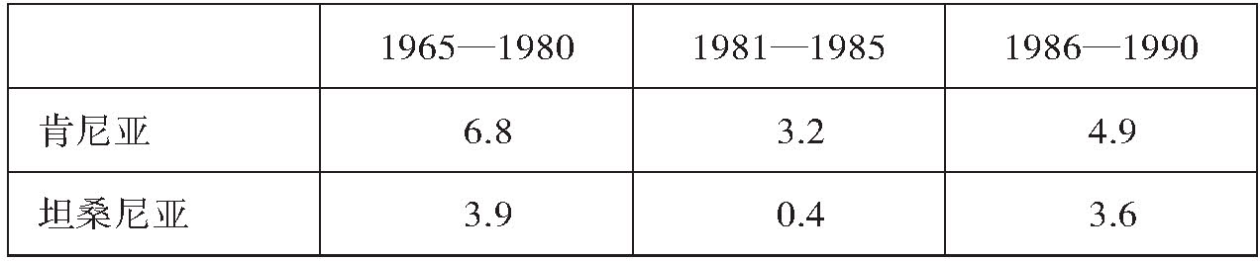

來源：世界銀行

但從上世紀80年代末起，兩個國家的位置顛倒過來。相對于坦桑尼亞，肯尼亞遭遇急劇的經濟衰退（見圖16）。最近，坦桑尼亞分享撒哈拉以南非洲的強勁增長，從1999年到2011年，取得約6%的年增長率。相比之下，肯尼亞遭受種族群體暴力的折磨，特別是自2007年總統大選以來。它的GDP增長率在21世紀第一個十年一直偏低，而且有很大波動，受到持續的政治沖突的影響。相比之下，坦桑尼亞一直保持穩定。原因最終可追溯到：坦桑尼亞的一黨專政實施民族建設的政策，而較為自由的肯尼亞沒有這樣做。

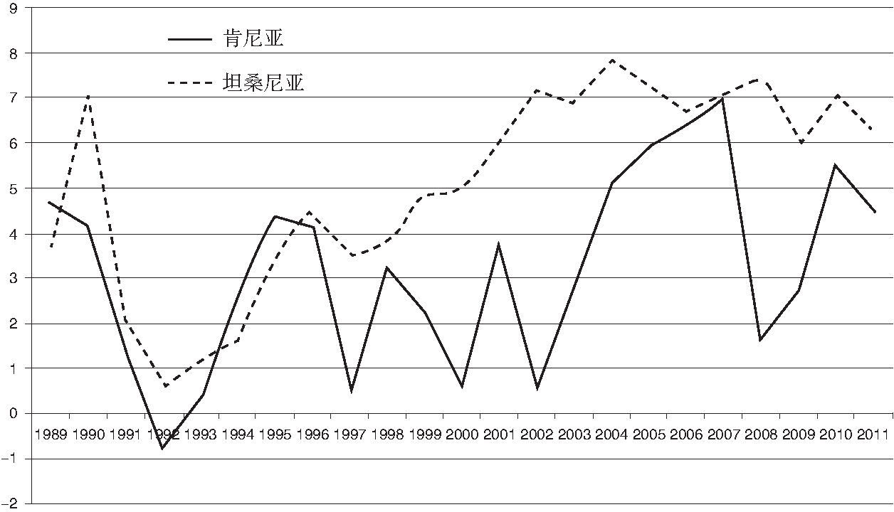

圖16. GDP增長率，1989—2011年

來源：世界銀行

與肯尼亞相比，坦桑尼亞在塑造民族認同上享有現存的優勢，它的一百二十個種族群體中沒有一個大得足以支配整個國家。而肯尼亞有五個主要的族群，占人口的70%。  [19]  這些較大族群——基庫尤、卡倫津、盧奧、馬賽、卡姆巴（Kamba）和盧希亞（Luhya）——中的任意兩個，一旦組成聯盟，就足以控制政府。同樣重要的是，斯瓦希里語（Swahili）在坦桑尼亞充當民族語言。斯瓦希里語是一種班圖語（Bantu），從桑給巴爾等沿海地區的商人那里借用了不少阿拉伯詞匯，是東非許多國家的口語。它是殖民時代的通用語，也是商人的語言，所起的作用與印尼語非常相似。19世紀晚期的坦噶尼喀是德國控制的，與在肯尼亞的英國相比，德國殖民當局作出更加協調一致的努力，使之成為民族語言。所以在獨立時，使用它的坦桑尼亞人大大超過肯尼亞人。  [20]

坦桑尼亞開國總統尼雷爾（Julius Nyerere），發揮了與印尼蘇加諾相似的作用。他以自己的烏賈馬學說（ujamaa），建立起基于社會主義意識形態而非基于種族的民族認同。他的烏賈馬學說就是非洲社會主義，在他的文章以及像《1967年阿魯沙宣言》（Arusha Declaration）那樣的文件中，獲得清晰詳盡的闡述。  [21]  他認為，種族分裂是對社會主義項目的嚴重威脅，所以極力抑制他所謂的“部落制”。跟蘇加諾一樣，他對西方多元化的自由觀念沒有耐心，希望實施一黨專政，從而改造社會。為了達到這個目標，他創建了作為政治工具的坦噶尼喀非洲民族聯盟（Tanganyika African National Union），后來又演變成坦桑尼亞革命黨（Chama Cha Mapinduzi）。這個政黨堅持列寧主義紀律，對全國各地的干部實施集中的控制。不同于許多非洲新統治者，尼雷爾不但關注城市，而且力求坦噶尼喀非洲民族聯盟滲透鄉村。  [22]  在這個過程中，尼雷爾的政府比喬莫·肯雅塔做出更大努力，把斯瓦希里語當作民族語言，使之在1965年成為所有中學的必修課。借用亨利·比嫩（Henry Bienen）的話：“斯瓦希里語是坦噶尼喀民族認同的重要組成部分，等同于坦噶尼喀的本色。”  [23]

肯尼亞的情形非常不同。大種族群體基庫尤人，憑借自己在政治和經濟上的主導地位，在獨立后扮演支配角色。反抗英國殖民當局的茅茅起義，在很大程度上是基庫尤人領導的，他們還為國家貢獻了開國總統喬莫·肯雅塔。肯雅塔成立自己的民族主義政黨，即肯尼亞非洲民族聯盟。但根據構思，它不是基于意識形態的列寧主義組織，而是庇護式分配體系。在人們眼中，國家不是站在不同種族群體上面的中立仲裁者，而是等待攫取的獎金。所以，當肯雅塔的繼任者丹尼爾·阿拉普·莫伊（Daniel arap Moi）在1978年上臺時，庇護政治突然從基庫尤轉向支持莫伊的卡倫津和其他種族群體。坦噶尼喀非洲民族聯盟追求從富人到窮人的再分配，而肯尼亞政府追求從一個種族到另一個種族的再分配。抓到政治權力的種族群體對庇護政治的公然利用，用記者米歇拉·朗（Michela Wrong）一針見血的評語說就是：“輪到我們吃了。”  [24]

肯尼亞的經濟衰退能直接追溯到莫伊的崛起，以及隨之而來的庇護政治和腐敗的水漲船高。從那時起，肯尼亞的政治以各種族群體搶奪總統和國家資源的零和游戲為中心。它的高潮是2007年總統大選后的大殺戮，其中一名候選人是基庫尤的姆瓦伊·齊貝吉（Mwai Kibaki），他的對手是盧奧的拉伊拉·奧廷加（Raila Odinga）。  [25]  開國總統的兒子烏呼魯·肯雅塔（Uhuru Kenyatta）在2013年被選為總統，但由于他在2007年群體暴力中扮演的角色，而遭到國際刑事法院的起訴。

坦桑尼亞推動民族語言，努力杜絕地域主義和種族認同。這一切意味著，隨著時間的推移，種族群體在坦桑尼亞變得越來越不重要，遠遠低于肯尼亞和沒有把民族建設當作明確目標的其他國家。經濟學家愛德華·米格爾（Edward Miguel）發現，坦桑尼亞和肯尼亞的種族多樣性非常相似，但前者提供更高水平的公共物品，表明那里的種族色彩比較不明顯。  [26]

強烈的民族認同本身并不能創造良好效果，必須與明智的政策關聯起來。從獨立日到90年代初，尼雷爾在坦桑尼亞建立非洲社會主義的努力，除了民族建設，在其他方面都是大災難。在經濟政策上，坦桑尼亞占據經濟制高點，把生產者的財富再分配給他人，從而摧毀了經濟獎勵。它破壞作為出口收入的主要來源的農業部門，提倡替代進口的工業，從長遠看卻是不可持續的。它阻攔外國的私人投資，主張“自給自足”。在政治領域，坦桑尼亞犯了許多嚴重的早期錯誤。它宣布自己為一黨制國家，讓坦噶尼喀非洲民族聯盟的干部監管政治和社會生活的一切。不單是其他政黨，公民社會組織也被禁止或受到嚴格控制；新聞自由非常有限。社會主義時期最糟糕的政策，也許發生于1973年至1976年之間；那時，80%的鄉村人口被迫參加烏賈馬集體農莊。它在大規模社會工程上的努力，跟蘇聯和中國一樣，給經濟和個人自由帶來可預見的負面影響。  [27]

坦桑尼亞債務危機發生于20世紀80年代后期。自那以后，糟糕的經濟政策宣告結束，改成更為明智的市場經濟。這種變革，加上它避免尼日利亞式或肯尼亞式的種族沖突，讓它在20世紀90年代至21世紀第一個十年取得令人印象深刻的增長速度。也像印尼一樣，這并不意味著，種族（或宗教）不再是沖突和不穩定的潛在來源。桑給巴爾的穆斯林獲得日益增長的動員，贊成另外組建獨立的國家。印尼和坦桑尼亞成功創造的，都是更為有效的政治秩序。

我曾說過，成功的民主國家受益于歷史上以暴力和非民主手段完成的民族建設。在歐洲發生的情形，也在發展中國家發生，如印尼和坦桑尼亞。今天，這兩個國家都是相當成功的民主政權。2013年自由之家給印尼的自由度評級是2.5（最好是1，最糟是7），坦桑尼亞是3.0。當年在建立民族認同時，這兩個國家都比現在專制得多。反過來，鑒于現存的分裂和國家權力的局限，很難想象尼日利亞和肯尼亞今天會投入民族建設的項目。在這兩個國家中，無人有足夠的權威，來書寫民族敘事或頒布新的民族語言。所以，就共享的認同和現代國家的建立而言，先后次序和歷史都很重要。

當我們轉向東亞國家時，就會發現截然不同的民族認同和國家傳統。中國、日本和韓國，至少是世界上種族最同質的社會之一，很早就有基于共同語言和文化的強烈民族認同。但事情并非總是如此——中國文明在古代從黃河流域擴張出去，征服南部、東南部和西部，吸收無數非漢族人口，本身又遭受北部和西北的突厥野蠻人的入侵。第1卷已經指出，中國發明的不只是第一個國家，而且是第一個現代國家。它的建立圍繞一種共同的文獻語言，其中的古典著作一直是歷代官僚的教育基礎。從中國歷史的一開始，民族認同和國家建設就相互關聯。中國邊界上受儒家文化影響的其他社會——韓國、日本和越南——也是如此。所有這一切發生在它們與歐洲殖民主義和西方觀念有深入接觸之前。這個事實對當代發展成果有強大影響：不同于尼日利亞和印尼，所有這些亞洲國家在19世紀和20世紀，只需建立現代國家，無須同時從事民族建設。像同時代的歐洲一樣，它們的民族已經井然成型。

[1] 歷史學家談及，尼日利亞的西部和東南部曾存在國家和王國層次的社會，但其中只有很少政治體超越酋邦層次而變成真正國家，社會組織的主要形式仍是部落。在奧約（Oyo）王國的治下，使用約魯巴語（Yoruba）的人民曾獲得統一，集居于伊費城（Ife）和近尼日爾河三角洲的貝寧（不要與當今國家的貝寧混淆）。大批英國殖民者在19世紀晚期來到時，這些政治體已因自相殘殺而分崩瓦解。尼日利亞北部有更大的政治結構，主要是因為伊斯蘭教的組織能力。它通過跨撒哈拉貿易路線一直與中東掛鉤，促使豪薩（Hausa）政治體和博爾諾（Borno）在11世紀后期改信伊斯蘭教。索科托哈里發（Caliphate of Sokoto）是19世紀初形成的，在魅力領袖奧斯曼·丹·福迪奧（Usman dan Fodio）的帶領下，發動圣戰，征服豪薩王朝。如Atul Kohli指出的，索科托哈里發雖是西非最大政治體之一，仍遠遠落后于世界上其他國家。它沒有集中的軍隊和官僚機構，無法在明確領土上強制執行命令，與其說是國家，倒不如說是酋邦或部落聯盟的中心。參見Falola和Heaton，《尼日利亞史》，23、29—34、62—73頁；Atul Kohli，《國家主導的發展：全球邊緣的政治權力與工業化》（State-Directed Development: Political Power and Industrialization in the Global Periphery ）（紐約：劍橋大學出版社，2004年），297頁。

[2] Osaghae，《瘸腿巨人：獨立以來的尼日利亞》，1—4頁。

[3] Sunil Khilnani，《印度概念》（The Idea of India ）（紐約：FSG出版社，1998年）。

[4] Atul Kohli，《國家主導的發展》，313、318頁。

[5] 有關概述，參見Osaghae，《瘸腿巨人》，54—69頁。

[6] Robert E. Elson，《印尼概念》（The Idea of Indonesia ）（紐約：劍橋大學出版社，2008），1—4頁。

[7] Jean Gelman Taylor，《印尼：人民和歷史》（Indonesia: Peoples and Histories ）（紐黑文：耶魯大學出版社，2003），238—239頁。

[8] Robert E. Elson，《印尼概念》，64—65頁。

[9] 蘇加諾（Soekarno），《民族主義、伊斯蘭教和馬克思主義》（Nationalism, Islam, and Marxism ）（紐約州伊薩卡：康奈爾大學東南亞計劃，1969年）；Bernhard Dahm，《蘇加諾以及爭取印尼獨立的斗爭》（Sukarno and the Struggle for Indonesian Independence ）（紐約州伊薩卡：康奈爾大學出版社，1969年），340—341頁。

[10] Dahm，《蘇加諾以及爭取印尼獨立的斗爭》，336—343頁：Eka Darmaputera，《潘查希拉和在印尼社會探尋身份和現代化》（Pancasila and the Search for Identity and Modernity in Indonesian Society ）（紐約：E. J. Brill出版社，1988年），147—164頁。

[11] Dahm，《蘇加諾以及為印尼獨立的奮斗》，331—335頁。

[12] Jean Gelman Taylor，《印尼：人民和歷史》，356—360頁；John Hughes，《印尼劇變》（Indonesian Upheaval ）（紐約：David McKay出版社，1967年）。

[13] Benjamin Fleming Intan，《“公共宗教”和基于潘查希拉的印尼國家》（“Public Religion” and the Pancasila-Based State of Indonesia ）（紐約：Peter Lang出版社，2006年），50—68頁。

[14] Taufik Abdullah，《印尼：走向民主》（Indonesia: Towards Democracy ）（新加坡：東南亞研究所，2009年），215、434頁；Elson，《印尼概念》，65頁。

[15] 有關在20世紀50年代整合像安汶、亞齊和蘇拉威西那樣的地區，參見Taufik Abdullah，《印尼：走向民主》，221—240頁。

[16] Jean Gelman Taylor，《印尼：人民和歷史》，350—352頁；Elson，《印尼概念》，69頁；Dahm，《蘇加諾以及爭取印尼獨立的斗爭》，179頁，作者描述了蘇加諾1934年流亡至弗洛雷斯島時的孤寂。

[17] 有關后威權的印尼，參見Donald K. Emmerson，《印尼將臨的選舉: 危險投票的一年》（Indonesia’s Approaching Elections: A Year of Voting Dangerously），載《民主雜志》第15卷，第1期（2004年）：94—108頁；《東南亞：注意民主與治理之間的差距》（Southeast Asia: Minding the Gap between Democracy and Governance），載《民主雜志》第23卷，第2期（2012年）：62—73頁。

[18] Joel D. Barkan編，《超越肯尼亞和坦桑尼亞的資本主義和社會主義》（Beyond Capitalism vs. Socialism in Kenya and Tanzania ）（科羅拉多州博爾德：Lynne Rienner出版社，1994年），xiii頁。

[19] Joel D. Barkan，《肯尼亞和坦桑尼亞的分叉和融合：改革的壓力》（Divergence and Convergence in Kenya and Tanzania: Pressures for Reform），見Joel D. Barkan編，《超越肯尼亞和坦桑尼亞的資本主義和社會主義》（Beyond Capitalism vs. Socialism in Kenya and Tanzania ）（科羅拉多州博爾德：Lynne Rienner出版社，1994年），10頁。又參見Barkan，《責備或不責備？坦桑尼亞、烏干達和肯尼亞的種族分裂、發展不平衡和沖突傾向》（To Fault or Not to Fault? Ethnic Fractionalisation, Uneven Development and the Propensity for Conflict in Tanzania, Uganda and Kenya），載Jeffrey Herbst，Terence McNamee和 Greg Mills合編，《斷層線上：在社會中管理緊張和分裂》（On the Fault Line: Managing Tensions and Divisions Within Societies ）（倫敦：Profile圖書公司，2012年）。

[20] Julius Nyerere認為，德國嚴苛的壓制促成坦桑尼亞的統一，讓當地部落團結起來，投入民族主義的抵抗。Henry S. Bienen， 《坦桑尼亞：政黨轉型與經濟發展》（Tanzania Party: Transformation and Economic Development ）（普林斯頓：普林斯頓大學出版社，1970年），36頁。

[21] Goran Hyden， 《超越坦桑尼亞烏賈馬學說：欠發達與未被捕獲的農民》（Beyond Ujamaa in Tanzania ：Underdevelopment and an Uncaptured Peasantry ）（伯克利：加利福尼亞州大學出版社，1980年），98—105頁。

[22] Cranford Pratt， 《坦桑尼亞1945—1968年的關鍵階段：尼雷爾和社會主義戰略的興起》（The Critical Phase in Tanzania 1945-1968 ：Nyerere and the Emergence of a Socialist Strategy ）（紐約：劍橋大學出版社，1976年），64—77頁；Bismarck U. Mwansasu和 Cranford Pratt合編，《坦桑尼亞走向社會主義》（Towards Socialism in Tanzania ）（多倫多：多倫多大學出版社，1979年）：3—15頁。

[23] Bienen，《坦桑尼亞：政黨轉型與經濟發展》，43頁。

[24] Michela Wrong，《輪到我們吃了：肯尼亞告密者的故事》（It’s Our Turn to Eat: The Story of a Kenyan Whistle Blower ）（紐約：哈珀出版社，2010年），52頁；參見Barkan，《肯尼亞和坦桑尼亞的分岔和融合：改革的壓力》，23—28頁；Goran Hyden，《政黨、國家和公民社會：控制和開放》（Party, State and Civil Society: Control versus Openness），載Hyden，《超越坦桑尼亞烏賈馬學說》，81—82頁。

[25] Maina Kiai，《肯尼亞的危機》（The Crisis in Kenya），載《民主雜志》第19卷，第3期（2008年）：162—168頁；Michael Chege，《肯尼亞：脫離危險邊緣？》（Kenya: Back from the Brink?），載《民主雜志》第19卷，第4期（2008年）：125—139頁。

[26] Edward Miguel，《部落或民族？肯尼亞與坦桑尼亞各自的民族建設和公共物品》（Tribe or Nation? Nation Building and Public Goods in Kenya versus Tanzania），載《世界政治》第56卷，第3期（2004年）：327—362頁。又參見Goran Hyden，《坦桑尼亞農村的政治發展》（Political Development in Rural Tanzania ）（瑞典隆德：大學出版社，1968年），150—153頁。

[27] Barkan，《肯尼亞和坦桑尼亞的分岔和融合：改革的壓力》，5頁，20頁；Scott，《國家的視角》，223—261頁；Hyden，《超越坦桑尼亞烏賈馬學說》，129—153頁。

## 第23章 強大的亞洲國家

與西方接觸之前，中國、日本和其他東亞社會就有了強大的現代國家；東亞的問題不是軟弱國家，而是國家無法受到約束；日本在外國壓力下引進法律，及其官僚體系的自主完全失控

在擁有自由民主、工業化和高收入的社會中，絕無僅有的非西方世界國家或地區——日本、韓國和臺灣——都在東亞。中國、新加坡、越南、馬來西亞和其他快速發展的國家也都在亞洲，它們缺乏民主政治制度，卻有高效的國家。撒哈拉以南非洲的特征是國家軟弱和經濟表現不佳，東亞恰恰是它的反面，位居光譜表的另一端。

關于“東亞奇跡”及其神速增長的原因，已經有大量的解釋文獻，大體可分成兩派。一派認為，東亞的成功在于市場友好型的政策；另一派強調，更重要的是工業化政策和其他促進經濟增長的國家干預。也有文化上的理論，把它們的成功歸因于亞洲人節儉和盡職（工作倫理）的價值觀。由于東亞各地區之間有巨大差異，對增長來源的合理詮釋，既可以是市場導向的，又可以是國家驅動的。與中國大陸和韓國相比，香港地區一直更為開放，僅有較少的集權，但三地都取得迅速增長。不管政府干預多少，快速增長的東亞經濟體的共同點是：它們都擁有強大勝任的國家。  [1]

推行工業政策的積極政府是在經濟領域“挑選優勝者”，通過信貸補貼、特殊許可和基礎設施的支持，予以大力提攜。對它來說，強大的國家尤為重要。盡管自由市場的原教旨主義者認為，工業政策永遠都不會奏效，但這種做法在某些地方證明是非常成功的。  [2]  不過，成功的前提非常具體。假如政客插手其中，無視市場提供的價格信號，所造成的后果可能很危險：投資的決策會取決于政治理由，而不是經濟原因。拉丁美洲、非洲和中東的發展中國家，歷史上有不少案例，因瘋狂的腐敗和尋租，導致國家工業政策變質并最終崩塌；第18章中提到的阿根廷努力打造國內汽車工業的案例就是很好的說明。能讓政府干預發揮作用的國家，必須擁有彼得·埃文斯（Peter Evans）所謂的“內嵌式自主”：官僚體系必須對社會需求作出反應，無須承受尋租政治群體的壓力，以促進為廣泛公共利益服務的長遠目標。  [3]  這種政策在日本、韓國、中國大陸和臺灣地區取得成功，在其他地方卻遭遇失敗。結果的不同，在于政府質量的好壞。

強大的亞洲國家來自何方？新加坡和馬來西亞是殖民地的產品；中國、日本和韓國，在與西方有深入接觸的數百年之前，已有國家和民族認同的強大傳統。在19世紀和20世紀，這些傳統國家在西方殖民列強手中承受嚴重破壞，需要對國家制度進行大幅度的重組與改革。但政府建設沒有必要像非洲不少地方那樣從零開始。此外，中國、日本和韓國各自已有強烈的民族認同和共享的文化。事實上，它們是世界上種族最同質的社會之一。悠久的國家傳統和民族認同，是東亞在經濟發展上獲得顯著成績的基石。

大部分東亞國家在工業化開始時，認為擁有強大國家是理所當然的，在這點上與歐洲非常相似，但走過的政治發展途徑卻完全不同。歐洲在中世紀后期已建立法律制度，遠遠早于16世紀末到18世紀之間興起的國家建設。這意味著，盡管有歐洲君主的自我吹噓，現代歐洲國家的權力一直比東亞國家更為有限。除了法律限制，歐洲國家權力又進一步受制于新興的社會參與者，如中產階級和工人階級，他們組成自己的政黨，向國家要求權利。法律與負責制緊密配合，以牽制國家的權力。根據法律，像英國議會那樣的封建會議，有權要求國王在征稅前必須獲得許可。原本建立在少數寡頭基礎上的議會，在組織政黨和爭取擴大代表權的新興社會力量手中，也可成為確立權力的工具。

相比之下，東亞的政治發展開始時沒有法治，只有國家。由于缺乏超越的宗教，除了皇帝頒布的制定法，中國從來沒有發展出一個法律體系，也沒有獨立于行政權力的法律等級制度。皇帝依法治理，把法律當作吏治的工具。中國統治者手中握有早熟的現代國家，能阻止違抗自己宗旨的社會參與者興起，如宗教組織、躲在固若金湯的城堡中的貴族（如歐洲的）、在自由城市享有自治的商業資產階級。結果是，傳統亞洲政府的專制程度大大超過歐洲。

東亞的政治挑戰與其他殖民地世界非常不同。國家權威是理所當然的，出問題的恰恰是它的反面：如何通過法律和負責制政府來限制國家權力。國家和社會之間的天平，在世界其他地方嚴重偏向于社會，在東亞強烈偏向于國家。可以制衡國家權力的社會組織確實存在，但受到嚴密的控制，光靠自己幾乎沒有蓬勃發展的機會。這一模式一直延續到今天。

### 日本官僚體系

日本是第一個走上現代化道路的非西方國家，加入發達國家的行列，在某種意義上，成為大格局中的典范（paradigmatic of this larger pattern）。它繼承下的國家傳統足夠強大，能成功抵制外國列強的殖民企圖，甚至它的傳統制度能借鑒進口的歐洲模式進行重組。這個過程的關鍵是中央集權的官僚體系的建立，從19世紀末起，這個官僚體系成為政府權威的主要來源。最終的結果是，失去控制的軍隊享有太多的自主性，竟把整個國家拖入一場災難性戰爭。法治和民主負責制的到位，不是通過民主力量的全民動員，而是通過美國等外國勢力的干預。

在德川幕府時期（1608—1868），幕府將軍名義上是天皇的附庸，實際上以天皇的名義在行使真正的權威。統治日本的不是中央集權的官僚國家，而是幕府——將軍在江戶（東京）的行政機構——和大名（或軍事領主）統治的幾百個藩，各自分享權威。由此產生的“幕藩制”常被定為類似于歐洲的封建主義，因為權力分散在藩的層次，每個大名擁有自己的城堡和麾下的武士。

把這一體制稱為封建主義，無疑忽略了它在行政管理上的整齊劃一，以及前現代日本國家滲透社會的非凡能力。在前現代時期，日本繼承下來的官僚政府傳統，深受中國的規范和實踐的影響。借用彼得·杜斯（Peter Duus）的話：“盡管有封建結構的外表，日本在許多方面是官僚國家的模范……政府辦事處堆滿能想象出的每一份記錄和文件，從土地調查，到以各種方式記錄大多數居民的人口登記。（在養馬的南部藩，甚至馬匹的懷孕和死亡都有記錄。）”  [4]  在1868年后的經濟現代化之前，日本政府像中國一樣在許多方面已具有現代形式。

日本的現代化始于1853年美國海軍準將馬休·佩里率“黑艦”到來，是亨廷頓所謂的“防御型現代化”的典型案例。佩里和其他西方列強要求日本對外開放，導致允許外人進入日本市場的一連串不平等條約。這個投降讓德川幕府喪失了合法性。由此引發的武裝叛亂，在1868年以明治天皇的名義，復辟了中央集權國家。目睹西方列強已奪走中國的沿海領土，不愿重蹈中國覆轍的渴望使復辟中央國家變得尤為緊迫。廢除不平等條約，促使殖民列強承認日本是平等強國，始終是日本現代化的重要動力，一直到20世紀的最初幾十年。像普魯士一樣，對軍事威脅的擔憂激勵了日本的國家建設。  [5]

日本的政治發展在19世紀70年代具有驚人的速度。所有的藩在1871年一下子都被取締，武裝力量全部并入全國軍隊。武士精英在德川制度下是唯一允許攜帶武器的，到1876年被剝奪津貼，也被禁止佩帶象征性的兩把武士刀（katana）。新征召的軍隊運用現代的組織原則，行伍中有不少以前被人瞧不起的農民。這些變化導致1877年的武士起義，稱為薩摩叛亂（Satsuma Rebellion），但很快敗于新征召的軍隊之手。  [6]

我們傾向于認為，這些歷史事實是日本決定進行現代化的必然結果。相對于世界其他地區，這些發展是非常了不起的。在歐洲，取消封建特權和建立中央集權的現代國家是漫長的過程，從16世紀后期到19世紀后期，因不同國家而異，包含大量且暴烈的社會沖突。在當今發展中世界，盡管有多年的努力，這樣的整合還是無法完成。例如，根深蒂固的準封建土地精英繼續掌控巴基斯坦，絲毫沒有放棄特權的打算。索馬里和利比亞，無法強迫民兵并入新的全國軍隊。相比之下，現代國家的整合在日本僅僅花了短短十多年的時間。

解釋這種差別的各種原因中，最突出的是德川日本強烈的民族認同。日本是個島國，從一開始就接受從未中斷的單一王朝的統治，所以享有種族和文化的高度統一性。明治的寡頭政體很小心，通過將神道和天皇崇拜提升為國教的政策，刻意培育這一認同。神道產生直接的政治影響，為天皇為首的新國家提供了合法性。  [7]  這些傳統已存在好幾個世紀，只是在1868年后獲得更多的重視。與大多數發展中國家的精英相比，明治維新領袖需要建立的只是國家，而不是民族。

日本天皇在新體制中實際上并沒有親政，真正權力落到寡頭小圈子手上，包括伊藤博文、山縣有朋、井上馨和內務府的各式匿名官員。他們在幕后操作，以天皇的名義頒布政策，首批行動之一就是建立韋伯式的現代官僚體系，還經常親自監管那些行政部門。隨著時間的推移，這些政治團體和官僚機構上層已經變得難分難解，來自藩政府的官員成為全國官僚機構的核心。從1868年到1878年，這些藩政府失去獨立性，改成縣行政機構，隸屬于東京的中央政府。

像歐洲一樣，教育也成了進入高級官僚機構的敲門磚。如想進入像財政和工商那樣的精英部委，東京帝國大學（今東京大學）法律系就是首選的途徑。到1937年，超過73%的高級官僚是東京大學的畢業生。  [8]  日本官僚機構的能力增長非常出色，無論是速度還是質量。1900年以前獲得任命的縣知事，超過97%沒有受過正規大學教育。從1899年到1945年，同類官員中的96%不但受過大學教育，而且是19世紀晚期新建大學的西式教育。  [9]  東亞之外當代發展中國家中，能在國家行政部門中如此迅速積累人力資本的，實在是也想不出幾個。

像普魯士官僚體系一樣，日本官員也要接受競爭性考試的篩選，一屆屆地進入，幾乎沒有橫向插入仕途的機會，使庇護式任命難以發生。官僚體系的職業軌跡是1884年創建的，相關的退休金體系獎勵長期服務。考試制度建立于1887年，到1893年變得更加重視法學和法律。1899年的《文官任用令》規定，招募進入官僚機構最高層的人必須要通過高級考試。  [10]  此外，許多官員都來自當初領導明治維新的薩摩藩和長州藩，造就高官小圈子中堅固的凝聚力。  [11]

像德國國家一樣，日本國家也是在戰爭中煉成的。日本從1894年到1895年與中國交戰，隨之吞并臺灣；在1905年的日俄戰爭中打敗俄國，取得了在中國的落腳點；在1910年又對朝鮮殖民。像普魯士一樣，軍事行政結構的現代化也被視為國家生存的關鍵。陸軍和海軍的預算大幅增加，開辦新式軍事學院，讓軍官接受歐洲軍事技術的訓練。國家特別關心死于戰爭的軍人，1869年在東京設立靖國神社，以慰死者的靈魂。德川政權一直就是崇尚武士道精神的軍事寡頭。這個武士倫理，在日益自主的軍事官僚體系中，又與現代組織技術結合起來。日本民族主義從一開始就帶上軍事色彩。這個傳統一直延續至今，保守政客積極參拜靖國神社，讓作為日本近鄰的中國和韓國感到不安。  [12]

### 法律在日本的擴展

到日俄戰爭時，日本已把韋伯式現代國家視作理所當然。它的問題完全不同于大多數當代發展中國家：不是要打造國家權力，而是要建立能限制國家權力的制度。在唯我獨尊的國家面前，維護產權和經濟增長的前景，防止對個別公民的濫權，都是非常必要的。這意味著，需要建立法治。

與中國一樣，前現代日本有悠久的依法統治的歷史，但這不是法治。換句話說，法律被視作天皇的規范化政令，所約束的是臣民，而不是天皇自己。日本最早的成文法律是7世紀和8世紀從中國唐朝借來的，分別為702年的《大寶律令》和718年的《養老律令》。跟中國的情形一樣，日本早期的法律主要是刑事的處罰表，沒有合同、財產和侵權等私法概念。法律的起源不是擁有法官和專家等級制度的獨立宗教權威，這跟中國一樣，但不同于歐洲、印度和中東。法律只是政府的行政分支，無論是全國的還是藩一級的。到了明治維新，日本傳統的刑法和行政法是書面且正式的，在整個日本比較統一。行政法規深入日本鄉村，能對國界內每一個公民進行登記。  [13]

作為現代化努力的一部分，日本邀請西方法律學者到日本來充當顧問，派學生和官員去西方學習法律。事實上，日本的傳統法典沒有覆蓋整個法律領域，尤其是涉及經濟的。這意味著，必須從外國進口缺乏的部分。此外還有更為深刻的缺陷：日語中沒有與法語（droit）、德語（Recht）和英語（right）中的“權利”對應的字。人類在組成社會之前就有天生的個人權利，而政府的部分功能就是要予以保護，這在歐洲和美國的法律中是基本概念，但日本對此一無所知。在商討明治憲法時，曾考慮過美國《獨立宣言》中的自然權利，但最后明確予以拒絕。  [14]

鑒于這一傳統，可能不可避免，日本在研究英國普通法之后決定予以放棄，轉而采用基于法國和德國的民法體系。英國權力分散的龐大體系由法官制造法律，相比之下，更為緊湊的民法體系，能被直接嫁接到現行的日本官僚傳統上。在許多情形下，民法是全盤進口的，最終擴充的《民法典》在1907年公布。有關家庭事務的傳統法律獲得保留，有關家庭的規則從武士階級擴展到整個社會。  [15]

日本采納《民法典》，實施現代的依法統治。但法治暗示的概念是，規則所約束的不但是普通公民，而且是最高權力本身，也就是天皇。在現代政治體制中，這通常落實于正式文本的憲法，既闡述最高權威的來源，又明確規定（從而限制）政府的權力。日本政府在1889年頒布《明治憲法》，一直生效到1947年美國為之編寫第二次世界大戰后新憲法。

《明治憲法》由五人秘密起草，其中一人是德國憲法專家赫爾曼·羅斯勒（Carl Friedrich Hermann R?sler）。在之前的十三個月中，明治維新最強大的寡頭伊藤博文周游歐洲，專門研究歐洲的憲政。他選擇出國這么久來研究這個問題，他的同事又允許他這樣做，顯示領導班子的共識——法律對日本未來非常重要。（伊藤后來擔任韓國統監，1909年被韓國民族主義者刺殺。）

明治憲法否決基于議會主權的英國模式，代之以更為保守的模式，比較接近德意志帝國的俾斯麥憲法。  [16]  它把最高權力歸于天皇，而不是日本人民。所有下級部門的權力均來自天皇的權威。他有權任命部長、宣戰和締結和平，從而擁有對軍隊的獨家控制。憲法規定一個世襲的貴族院，一個以財產為限制的民選國會，享有選舉權的人不超過人口的1%。國會有批準預算的權力，但不能予以消減。如果它不愿批準政府提出的預算，前一年的預算就會自動生效。憲法列舉一長列的公民權利，但隨即加以修飾，稱它們要受制于法律乃至和平和秩序的需要。在任何情況下，這些權利被認為是天皇的慷慨賜予，而不是自然的，或上帝賦予的。

《明治憲法》的評價有很大爭議，取決于評論者認為玻璃杯是半空還是半滿。喬治·秋田（George Akita）指出，日本在20世紀30年代轉向軍國主義，促使許多當代日本學者強調，《明治憲法》偏離良好的民主實踐，不可避免地為以后肆無忌憚的專制做好了準備。不過他認為，對半來看會更有意義。日本的情況是，既有皇權不受任何正式限制的一面，也有權力以各種形式被規范化并受到限制的一面。天皇可以委任內閣大臣，但他的所有的法令都必須要有一位閣臣副署；在行政權力上與樞密院（仿照英國的先例）分享，樞密院成員是所謂的元老；到20世紀的第二個和第三個十年，又與首相和內閣分享。民選的國會能夠有效否決預算的增加，在財政支出穩步上升的時代，顯得對政府更具杠桿作用。這個權力在第一個國會召開之時就變得非常明顯。像德國的法治國一樣，日本的最高權力歸于天皇，但沒有導致反復無常和任意妄為的濫權，因為最高權力的委托執行要通過受規則約束的官僚體系。  [17]

當然，更好的是有完全民主的憲法來保護個人權利，而不是以《明治憲法》或俾斯麥憲法為代表的半專制憲法。權力過于集中于一小撮人的政治秩序，無疑是在向經濟和政治濫權招手。真正的法治，必須對國家和站在國家背后的主要精英具有約束力。由于沒有第三方執法，憲法的耐久性取決于主要利益集團的態度：遵守憲法的條款是否符合自己的利益。所以，現在要問的有關日本憲法的問題是，要求對天皇權力實行限制的社會和政治參與者到底是誰？日本寡頭本來可以更武斷的方式實施統治，為何在權力上接受法律限制？

在這方面，日本1889年的解決辦法非常不同于英國1689年的解決辦法，因為日本國家只需面對極少的反對組織，無論是精英的還是基層的。最強大最危險的階級是從前的武士。無論地位還是收入，他們在明治維新中遭受的損失都最大，不準攜帶刀劍，剃去傳統發髻，改為西式短發。很多人被迫從事不體面的職業，如小生意和農耕，否則就會陷入貧困。武士階層在明治維新后發動六次武裝暴動，但在1877年薩摩叛亂的軍事失敗后，逐漸消失于政治舞臺。另一個不滿的群體是農民，其中許多人由于明治改革的地稅和征兵而受到很大傷害。他們在19世紀70年代舉行抗議活動，但不滿僅局限于地方，所以未能形成全國性的運動或政黨。最后，還有接受自由民主思想的中產階級自由派。他們組成民權運動，建立自由黨，散發請愿書，組織抗議活動，從而受到明治政權的鎮壓，其中一些成員甚至轉向暗殺和武裝反抗。政府1871年公布天皇將在1880年之前頒布憲法，民權運動就此偃旗息鼓。  [18]

日本憲法與英國憲法形成明顯對比。它不是兩個悠久的社會群體在長期沖突后同意分享權力的結果，也不是中下層社會群體組織起來強加于天皇的產品，像在法國大革命中發生的那樣。幾乎所有評論家都認為，憲法的起草和頒布都是自上而下的過程，獲得像伊藤博文那樣的高官顯要的積極推動。寡頭可能受制于民權運動，但在政治進程中始終得以掌舵。日本沒有類似阿拉伯之春的情形。  [19]

最終推動日本建立憲法的，并不是國內社會團體，而是外國榜樣。其時的西方列強并沒有公然迫使日本頒布憲法。相反，日本人自己看到，憲法是成為與西方平起平坐的強國的必需。他們遵循如此的三段論，“所有現代國家都有憲法，日本渴望成為現代國家，所以日本必須也要有憲法”。一定要廢除不平等條約，是發動這些改革的直接政治借口，最后在1899年獲得成功。但追求這個目標的動力，與其說是經濟利益，倒不如說是日本亟欲在西方列強眼中成為現代社會的渴望。  [20]

### 官僚體系的自主性徹底失控

像德國一樣，明治維新后創建的韋伯式現代官僚體系變得如此自主，以致把全國帶入災難。我認為，日本在20世紀30年代向右轉的根源在于這方面的發展，而不在于更深層次的社會原因。

從社會方面來解釋日本的“法西斯化”，最著名的努力之一是巴林頓·摩爾（Barrington Moore）。他認為，有三條不同途徑通向現代化，不管是哪一條，農民都起關鍵作用。第一條是以英國和北美國家為例的民主途徑，其中的農民經濟和封建政治，要么被強行轉化為商業性農業（英國），要么根本就不存在，因為家庭農場太占優勢（北美）。第二條是通過農民革命來取得現代化，那是共產黨的俄國和中國所走的途徑。第三條就是法西斯途徑，壓制性農業體系孕育出專制國家，之后又逃脫創造者的掌控。  [21]

日本為何沒有中國或俄國式的農民革命？摩爾的論點相當有說服力。在明治維新之前的一世紀中，德川的稅收制度鼓勵農業效率的提高，農民實際上變得越來越富。此外，稅收是集體評定的，政府收稅方式又相對非人格化，促成村莊一級高度的社群團結（或可稱作社會資本）。這與中國形成鮮明對比，那里的稅收承包——把征稅外包給經常是掠奪性的代理人——以及以家庭為中心的個人主義，在農民身上培養了不信任。  [22]  清代中國農民的不滿和憤怒，遠遠超過明治日本的農民，這種憤怒最終被中國共產黨用來實現農民動員。在明治維新前后，隨著農業變得日益商業化，也有農民奮起反抗，但終未達到足以釀成全國起義的水平。  [23]

摩爾試圖把鄉村土地使用權與20世紀30年代軍國主義政府的崛起掛起鉤來，但難以令人信服。他想在日本和普魯士之間畫等號。從16世紀起，普魯士農業土地使用權的制度變得日益壓抑，其軍隊確實牽連其中，軍官團的成員直接來自在平民生活中慣于欺壓農民的容克階級。但在19世紀末的日本，封建土地使用權已被更自由形式的租賃和商業性農業所取代。還有一部分大地主幸存下來，直到20世紀40年代后期美國強加土地改革，成為保守黨的政治基礎。但在政治上，他們在日本保守派聯盟中的重要性，遠遠低于第一次世界大戰之前的德國容克階級，或1930年政變時的阿根廷大莊園主。實際上，新興軍國主義國家中的官僚積極分子是反對他們的。  [24]

實際上，如果沒有獨立的軍隊，完全可以假設一段虛擬歷史：即日本朝英國式民主的方向發展。日本避開第一次世界大戰，經歷經濟增長的鼎盛期，促成高等教育的普及，以及城市中產階級的快速增加。歐洲列強在1920年回歸亞洲市場，鼎盛期隨之戛然而止。接踵而來的持續的經濟衰退，見證了工會和勞資糾紛的增長、馬克思主義者和左翼團體的興起、以日本龐大工業財閥（Zaibatsu）為主的工業資本主義的鞏固。所有這一切不一定是民主的致命傷，因為它們當時也在英國、法國和美國發生。如果越來越有能力在日本國會角逐權力的政黨，能容納新群體的參與，民主在20世紀30年代獲得鞏固也是可能的。  [25]

在這條路上擋道的是日本軍人，不僅有日本本土的，而且有海外帝國的。在某種意義上，日本的威權主義誕生于滿洲，而不是東京或日本鄉村。日本在1930年華盛頓海軍會議上對英國和美國作出讓步，海軍為此而感到陣陣刺痛，而陸軍希望在滿洲建立一個國中之國。那里的關東軍下級軍官刺殺軍閥張作霖，在1931年的九一八事變后，搶占了南滿大部。在東京的文職政府意見分歧，對此沒有作出妥善反應。在任何情況下，《明治憲法》都不允許民選的文職政府直接統轄軍隊。天皇不再是軍隊的指揮官，反而成了它的俘虜，程度甚于第一次世界大戰前的德國，于是開始了一段政治暴力日益喧囂的時期。軍隊或右翼的政治狂熱分子開始以天皇的名義行動，暗殺文職政客，包括1930年遇害的濱口首相和1932年遇害的犬養首相。另有激進軍官試圖在1936年發動政變，雖然受挫，但文職政府已如驚弓之鳥，無法阻止關東軍1937年挑起的盧溝橋事變，以及對中國的全面侵略。  [26]

不同于德國和意大利的法西斯主義，日本軍國主義與大眾政黨沒有關聯。軍方雖有右翼團體的平民盟友，但不同于德國軍隊，在日本沒有強大的社會基礎。它是野戰軍中年輕軍官的產物，如九一八事變的策劃者石原莞爾。他在自己的旅行和研究中，發展出世界強國之間很快會有“全面戰爭”的觀念。日本軍方發展自己的反資本主義的民族思想，譴責工業社會的物質主義和自私，懷念想象中的田園生活。但它所贊賞的，與其說是農業生活，倒不如說是舊軍事貴族基于榮譽的精神氣質。軍內的官僚自主性特別強烈，原因在“將在外，君命有所不受”的傳統。  [27]  在20世紀30年代，代理人成功讓自己轉化成委托人。

### 法律和民主

日本敗于太平洋戰爭，改用美國在1947年起草的憲法，終于迎來真正的法治。該憲法沒有任何修訂，一直使用到今日。引致這一結果的有幾個重要的法律步驟，包括天皇在1945年8月16日宣告，接受《波茨坦宣言》的無條件投降；另有1946年1月1日的帝國詔書，放棄天皇是神靈的教義。  [28]  日本戰敗后遭到外國占領，政府起草一份建議，對《明治憲法》僅作細微改動。它被泄露出去后，引起同盟國最高統帥道格拉斯·麥克阿瑟（Douglas MacArthur）將軍的關注。他下令起草一份截然不同的文件，在1946年2月遞交給震驚中的日本政府。

這份美國文件含有關鍵的變動：最高權力不再歸于天皇，而是歸于人民；貴族制度遭到廢除；所列出的基本權利，再也沒有明治憲法式的修飾；著名的第九條放棄對外宣戰和設置軍隊的權利。這份憲法在新當選的國會中接受辯論，在1947年5月3日生效。  [29]

像前東京都知事石原慎太郎那樣的當代民族主義者，抨擊第九條乃至全部的戰后憲法，認為它是外人強加于日本的，主張予以修改，以恢復軍事能力和自衛權利。在接受這樣敘述之前，我們應該注意到，美國在1945年后試圖強加好多條政策，有些作用非常持久，另外一些則以失敗告終。除了體現在憲法中的民主體制，持久作用的還包括結束租約體系、分田分地給個體農戶、提升婦女合法權利和政治權利。絕大多數日本人后來對這些強加于人的變革都非常感激，特別是婦女。她們的權利因一名年輕女子的堅韌而獲得保障，她叫貝亞特·希洛塔（Beate Sirota），任職于憲法起草委員會。  [30]  實際上，日本體系已在均衡中卡死，即便是主權、土地改革和婦女權利之外的流行議題，現存參與者光憑自己絕不會同意變革。美國與其說強迫日本咽下苦果子，倒不如說幫助日本達成更為積極的均衡。

另一方面，美國也沒能獲得它所想要的全部，其中之一就是財閥的解體。它們是龐大的工業綜合集團，據稱應該為戰爭的資助和推動負責。財閥在名義上解散了，但很快組成非正式的經連會（keiretsu，以住友、三井和三菱等著名品牌為中心），后來成為日本經濟奇跡的基礎。  [31]

構成當代日本法律的法典，無論是借來還是強加的，其具體實施的方式也不同于歐洲和北美。日本和其他亞洲國家的法律訴訟一直少于美國，在太平洋戰爭結束后的三十年中，律師和訴訟的人均數量實際上只有減少。與西方人相比，日本更偏重于仲裁和非正式的糾紛解決過程。  [32]

強加制度的最后一個失敗是，試圖給日本官僚機構帶來更多民主控制，即削弱它的自主性。像德國的情形一樣，盟軍占領當局也試圖把他們眼中的戰犯和極端民族主義者從官僚體系中清除出去。但日本需要穩定和良好的治理，特別是在冷戰的壓力之下，只好能省則省。在許多情況下，只有戰時的正副部長遭到撤職，年輕官員得到晉升，繼續保留官僚體系的傳統。即使有了新民主憲法，官僚機構仍是日本政治決策的中心。長期占據支配地位的自由民主黨，控制政府支出，向自己偏愛的利益集團發放補貼好處，但從來未能成功滲透官僚體系，或安插自己的親信。恰恰相反，從官僚機構退休下來的無數官員，投身于政治，取得重要的領導地位，從而促進自民黨和政府的親密合作，即所謂的“高官空降”（amakudari）。日本官僚體系成了“鐵三角”的一條腿，另外兩條分別是商界和支配日本政治整整兩代人的自由民主黨。

現在回過頭來可以看得很清楚，引導日本戰后經濟奇跡的通商產業省（如今的經濟產業省），其大部分官員都是戰時計劃官員的后裔。該省的起源與滿洲關東軍的軍官有關。中央經濟體系就是他們為滿洲設立的，1941年被帶回日本本土，成為亞洲戰時資源分配體系的核心。  [33]  20世紀70年代和80年代，美國貿易代表在經濟問題上的談判對手，其實就是自己父輩在太平洋戰爭中交過手的日本官員的后裔。

相對于政治體系中的其他部門，日本的官僚體系是強大的。但它在戰后的化身，在集權和果斷方面，永遠都趕不上中國。權力往往分散于眾多部門，其中每一個又充斥派系和派別，需要在做出決定前尋求共識。近年來，推遲做出艱難選擇的趨勢得到進一步加強，無論是核電站還是農業補貼。此外還有強大的證據顯示，官僚體系本身在衰敗。“高官空降”制度在2007年宣告終止，減少了對招募精英的激勵；政黨又在想方設法，將自己支持者塞入關鍵的官位。

### 日本失去主權

日本自19世紀中葉以來的政治發展創造了一個模式，被其他東亞社會追隨，只是所用方式各有不同。

日本在與西方相遇之前就已有強大國家，具備韋伯式官僚體系的諸多特點，國家和社會的“天平”大大傾向于國家。雖有不同的社會群體——農民、商人和武士——但不同于歐洲的獨立城市、教會和行業公會等，還沒有為采取集體行動而組織起來。所以，公民社會在要求以法治和負責制政府來限制國家上，遇上更多的困難。

日本民主化后，公民社會獲得極大發展，出現環保、女權主義、媒體、民族主義和宗教等各式群體。但日本公民社會為追求政治目標的組織能力，仍比不上其他工業化民主國家。日本民主黨崛起，在2009年贏得首相一職，在某種意義上，代表了更強大反對派文化的興起。但它在2011年日本東北大地震和福島核危機之后表現不佳，讓人懷疑這個轉變的持久性。

日本缺少本土的公民社會，外國壓力成了補償。明治寡頭在權力上接受制約，不是因為國內有要求權利的公民大動員，而是因為想從西方列強那里獲得平等地位。1947年憲法更是外人強加的，將近七十年來一直保持合法且穩定，唯一原因是日本在國際體系中的特殊地位。它通過第九條和1951年的《美日安保條約》，將安全的要害部分（自衛能力）實際上外包給美國。只要美國保衛日本的承諾，在朝鮮和中國等的威脅面前仍然可信，1947年憲法還會保持活力。（第二次世界大戰中另一個戰敗國德國也是如此，把主權外包給北約和歐盟。）持強烈民族主義的首相安倍晉三在2012年重新執政。他表示打算修訂第九條，讓日本回歸比較正常的主權國家。如果這種情況真的發生，許多戰后協約的功能可能也要隨之改變。

日本還為其他亞洲國家創造了另一個先例，那就是威權統治者的道德品質。這些品質植根于日本的儒家傳統。借用喬治·秋田的話，明治領袖：

首先相信仁慈的精英主義，它源自對基于能力的自然等級的接受……像賢明的儒者一樣，明治領袖充分認識到，如果君主和臣民能協力謀求共同利益……開明精英和專制精英只有一線之隔，這里面所包含的意義是，大眾可以通過教育和訓練提升到能夠深入參與政府治理的高度。  [34]

明治寡頭和高級官僚，如50年代領導日本的岸信介，以及在戰后興盛時期指導通商產業省的佐橋滋，確實很傲慢，蔑視普通公民的權利，渴望權力。但又不同于世界其他地方的威權領袖，他們還能清楚認識到，自己只是更高公共利益的仆人。明治寡頭如此謙虛，今天幾乎無人知道他們的名字，除非是認真攻讀日本歷史的學生。他們立足于傳統，非常稱職，將日本推向史無前例的發展目標。

這個儒家傳統的起源當然在中國，我們馬上進入對它的討論。

[1] 有關東亞市場友好型政策的研究，參見世界銀行，《東亞奇跡：經濟增長與公共政策》（The East Asian Miracle: Economic Growth and Public Policy ）（紐約：牛津大學出版社，1993年）。有關東亞工業政策的經典研究包括：Chalmers Johnson，《通產省和日本奇跡》（MITI and the Japanese Miracle ）（加利福尼亞州斯坦福：斯坦福大學出版社，1982年）；Robert Wade，《市場治理：經濟理論以及政府在東亞工業化中的作用》（Governing the Market: Economic Theory and the Role of Government in East Asian Industrialization ）（普林斯頓：普林斯頓大學出版社，1990年）；Alice H. Amsden，《亞洲下一個巨人：韓國和后發工業化》（Asia’s Next Giant: South Korea and Late Industrialization ）（紐約：牛津大學出版社，1989年）。有關中國近代工業政策，參見林毅夫，《大蕭條的教訓》（Lessons from the Great Recession ），載Birdsall和Fukuyama合編，《金融危機后對發展的新思路》（New Ideas in Development After the Financial Crisis ）。有關文化的理論，參見法里德·扎卡里亞（Fareed Zakaria）對李光耀的采訪，《與李光耀的對話》（A Conversation with Lee Kuan Yew），載《外交事務》第73卷，第2期（1994年）：109—127頁；以及Lawrence E. Harrison，《猶太人、儒家和基督教：文化資本和多元文化的結束》（Jews, Confucians, and Protestants: Cultural Capital and the End of Multiculturalism ）（馬里蘭州拉納姆：Rowman和 Littlefield 出版社，2013年）。

[2] 工業政策最成功例子之一是美國互聯網的發展。最初開發互聯網的是五角大樓國防高級研究項目，它的TCP/IP協議按早先規定只能在政府自己網絡中使用。這筆投資當初出于安全考慮，而不是經濟考慮，卻成功催生了20世紀最重要技術之一。在半導體、雷達、噴氣式飛機和許多其他技術的發展中，政府投資也至關重要。

[3] Peter B. Evans，《內嵌式自主：國家與工業的轉型》（Embedded Autonomy: States and Industrial Transformation ）（普林斯頓：普林斯頓大學出版社，1995年）。

[4] Peter Duus，《現代日本的崛起》（The Rise of Modern Japan ）（波士頓：Houghton Muffin出版社，1976年），21—31頁。

[5] 有關日本技術民族主義的起源，參見Richard J. Samuels，《“富國強兵”：國家安全和日本的技術轉型》（“Rich Nation, Strong Army”：National Security and the Technological Transformation of Japan ）（紐約州伊薩卡：康奈爾大學出版社，1994年），33—78頁。

[6] Duus，《現代日本的崛起》，94—95頁。

[7] James L. McClain，《日本近代史》（Japan, A Modern History ）（紐約：諾頓出版社，2002年），267—271頁。

[8] B. C. Koh，《日本的行政精英》（Japan’s Administrative Elite ）（伯克利：加利福尼亞州大學出版社，1989年）：20頁。

[9] Bernard S. Silberman，《日本的官僚發展和決策結構：1868—1925》（Bureaucratic Development and the Structure of Decision-making in Japan: 1868-1925），載《亞洲研究雜志》第29卷，第2期（1970年）：347—362頁。

[10] Bernard S. Silberman，《日本的官僚角色，1900—1945：作為政客的官僚》（The Bureaucratic Role in Japan, 1900-1945: The Bureaucrat as Politician），載Bernard S. Silberman和H. D. Harootunian合編，《危機中的日本：大正民主散論》（Japan in Crisis: Essays on Taisho Democracy ）（普林斯頓：普林斯頓大學出版社，1974年）。

[11] Silberman，《日本的官僚發展和決策結構：1868—1925》，349頁。

[12] 這一時期共建了二十七個新神社，靖國神社只是其中之一。McClain，《日本近代史》，268頁。

[13] John O. Haley和 Veronica Taylor，《日本的法治》（Rule of Law in Japan），載Randall Peerenboom編，《法治的亞洲話語：十二個亞洲國家、法國和美國法治的理論和執行》（Asian Discourses of Rule of Law: Theories and Implementation of Rule of Law in Twelve Asian Countries, France, and the U. S. ）（紐約: 勞特利奇出版社，2004年），449—450頁。

[14] Carl F. Goodman，《日本法治：比較分析》第3版（The Rule of Law in Japan: A Comparative Analysis , 3rd ed.）（海牙：克魯沃法律國際出版社，2003年），17—18頁；松井茂記（Shigenori Matsui），《日本憲法：情境分析》（The Constitution of Japan: A Contextual Analysis ）（俄勒岡州波特蘭: 哈特出版社，2011年），9頁。

[15] Haley和Taylor，《日本的法治》，452—453頁；Goodman，《日本法治》，18—19頁。

[16] George Akita，《現代日本的憲政基礎，1868—1900》（Foundations of Constitutional Government in Modern Japan ，1868-1900 ）（馬薩諸塞州劍橋：哈佛大學出版社，1967年），59—64頁；Duus，《現代日本的崛起》，114—115頁；Lawrence W. Beer和 John M. Maki，《從帝國神話到民主：日本的兩個憲法，1889—2002》（From Imperial Myth to Democracy: Japan’s Two Constitutions, 1889-2002 ）（科羅拉多州博爾德：科羅拉多大學出版社，2002年），17—18、24—29頁；松井，《日本憲法：情境分析》，9—11頁。

[17] Tetsuo Najita，《政治妥協中的原敬，1905—1915》（Hara Kei in the Politics of Compromise 1905-1915 ）（馬薩諸塞州劍橋：哈佛大學出版社，1967年）；Akita，《現代日本的憲政基礎，1868—1900》，159—161頁；Duus，《現代日本的崛起》，114—115頁；松井，《日本憲法：情境分析》，9—11頁；McClain，《日本近代史》，184—187頁。

[18] Stephen Viastos，《明治早期反對派的運動，1868—1885》（Opposition Movements in Early Meji, 1868-1885），載Marius B. Jansen編，《明治日本的崛起》（The Emergence of Meiji Japan ）（紐約：劍橋大學出版社，1995年）。

[19] Akita，《現代日本的憲政基礎，1868—1900》，2—3頁。

[20] 1894年簽署的盎格魯—日本商業條約，規定治外法權在五年后的取消，其他西方國家在1897年跟進仿效。Goodman，《日本法治》，19頁。

[21] 巴林頓·摩爾（Barrington Moore, Jr.），《獨裁與民主的社會起源》（Social Origins of Dictatorship and Democracy ）（波士頓：燈塔出版社，1966年），433—452頁。

[22] 參見福山，《信任：社會美德與創造經濟繁榮》，83—95頁。

[23] 摩爾，《獨裁與民主的社會起源》，254—275頁。

[24] 提出這一點的是Theda Skocpol，《評論巴林頓·摩爾的獨裁和民主的社會起源》（A Critical Review of Barrington Moore’s Social Origins of Dictatorship and Democracy），載《政治與社會》（Politics ＆ Society ）第4卷（1973年）：1—34頁。事實上在20世紀20年代，土地租約的數字下降，中小型農場的數字穩步增長。參見Duus，《現代日本的崛起》，182—185頁。

[25] McClain，《日本近代史》，345—356頁；Andrew Gordon，《戰前日本的勞工和帝國民主》（Labor and Imperial Democracy in Prewar Japan ）（伯克利：加利福尼亞大學出版社，1991年），1—10頁。

[26] Duus，《現代日本的崛起》，206—219頁；有關華盛頓海軍條約的作用，參見James B. Crowley，《日本追求自主：國家安全和外交政策，1930—1938》（Japan’s Quest for Autonomy: National Security and Foreign Policy, 1930-1938 ）（普林斯頓：普林斯頓大學出版社，1966年）。

[27] McClain，《日本近代史》，410頁。

[28] Beer和Maki，《從帝國神話到民主》，58—59頁，68—69頁。

[29] Beer和Maki，《從帝國神話到民主》，81—87頁；Theodore McNelly，《日本民主憲法的起源》（The Origins of Japan’s Democratic Constitution ）（馬里蘭州拉納姆：美國大學出版社，2000年），1—14頁。

[30] 貝亞特·希洛塔（Beate Sirota）從小生活在日本，堅持要求列入有關婦女權利的條款。像佐藤靜枝（Sato Shizue）那樣的日本女權主義者，之后又予以追蹤和關注。Beer和Maki，《從帝國神話到民主》，87頁。

[31] 有關參與者的努力，參見Eleanor M. Hadley，《一個反托拉斯者的回憶錄：圍繞日本的一生冒險》（Memoir of a Trustbuster: A Lifelong Adventure with Japan ）（檀香山：夏威夷大學出版社，2003年）。另參見福山，《信任：社會美德與創造經濟繁榮》，195—207頁。

[32] Frank Upham，《法治正統中的神秘假象》（Mythmaking in the Rule-of-Law Orthodoxy），載Carothers編，《在海外推廣法治：求知》；另參見Upham，《戰后日本的法律與社會變遷》（Law and Social Change in Postwar Japan ）（馬薩諸塞州劍橋：哈佛大學出版社，1987年）。

[33] Janis Mimura，《帝國規劃：改革官僚和日本戰時國家》（Planning for Empire: Reform Bureaucrats and the Japanese Wartime State ）（紐約州伊薩卡：康奈爾大學出版社，2011年）。

[34] Akita，《現代日本的憲政基礎，1868—1900》，162—163頁。

## 第24章 法律在中國的掙扎

中國的國家早于法律；王朝中國的依法治理；憲政主義在現代中國的開端；當代中國重建基于規則的行為

日本的制度最終來自中國。在中國，擁有韋伯式現代特征的中央集權國家出現于公元前221年的秦朝，到西漢（公元前206—公元9年）獲得進一步鞏固。中國建立起任人唯才的中央官僚體系，登記人口，征收統一稅項，掌控軍隊，監管社會，比歐洲出現類似國家制度整整早了一千八百年。  [1]

這個早熟的現代國家，阻止了可能提出挑戰的強大社會參與者的出現。在歐洲，根深蒂固的世襲貴族、獨立的商業城市、天主教和形形色色的新教派別，都有自己獨立的權力基礎，能對國家權力加以限制。類似的這些東西在中國一開始就比較軟弱，強大國家又采取行動，使之始終停留在軟弱狀態之中。所以在中國，貴族行使領土主權的程度比不上歐洲；像佛教和道教那樣的宗教受到嚴格控制；城市更像歐洲易北河以東的行政中心，而不像西歐獨立的大都市。重要的是，由于如前所述的地理環境上的差異，如果從國際著眼，歐洲的權力比中國更為分散。這意味著，任何一個歐洲國家，如果想擴張進而建立大一統的帝國，馬上就會遇上鄰國的抵抗。這些鄰國一方面以軍事力量對付外來侵略，另一方面很樂意支持侵略國內部的競爭對手。歐洲國家的合并在20世紀中期達到的水平，只相當于中國的戰國中期（公元前475—前221年），其時中國的大國總數降至六七個。或許，歐盟有一天會完成中國在秦初就已取得的統一，但迄今尚未發生的現實表明，歐洲國家與社會之間的平衡，多么不同于中國。

當歐洲殖民列強與中國遭遇時，中國正處于清朝（1644—1911）統治之下。它是來自滿洲的外來王朝，當時已屬王朝晚期。清朝入關后的第一個皇帝順治，只是簡單接手明朝制度，留用明朝官員，繼續運行既有的行政機構。  [2]  在那個年代，中國農業經濟與一千六百年前的漢朝相比沒有很大不同。自17世紀開始，普遍的商業經濟開始起飛，所有這一切發生巨大變化。像歐洲和奧斯曼帝國一樣，中國也經歷了價格和人口的迅速上升。  [3]  英國、葡萄牙和荷蘭的商人開始出現在中國南部港口，把中國拖進全球貿易的大體系。一個更大更獨立的商業階層在中國出現，其福祉不再完全依賴政府。中國商人成了資金的來源，稍稍提升了自己相對于政府的自主性。到19世紀末，小型的中產階級開始在中國城市出現；結束王朝中國的辛亥革命的許多領袖，均來自這個階級。

歷史學家彭慕蘭（Kenneth Pomeranz）認為，與中國相比，18世紀中的歐洲在技術或制度上并無顯著的優勢。在他看來，英國后來在工業革命中的起飛，在很大程度上，只是擁有大量煤炭和棉花等原材料的意外副產品。  [4]  然而，工業革命的肇因不但是資源的投入，而且是關鍵體系的綜合：依據觀察到的事實引申出普遍理論的科學體系；應用這些知識來解決實際任務的技術體系；向技術創新提供獎勵的產權體系；對外部世界抱有一定的文化好奇心；在科學和技術領域培養愈多學生的教育體系；最后，在同一時間允許和鼓勵以上各個項目的政治體系。中國在上述體系中可能擁有幾個，但缺乏所謂的“體系合成”的能力，即讓所有體系一起到位。體系的合成功能，最終還得由政權來提供。如日本已經表明和當代中國正在證明的，并沒有深厚的文化原因使亞洲國家無法提供這樣的合成功能。但在19世紀僵化保守的中國，這個合成的確沒有發生。  [5]

晚清能夠借鑒兩千年之久的國家傳統，避免非洲式的全盤殖民化。到了19世紀，它深深陷入禮制上的習慣和僵化，無法適應歐洲列強帶來的競爭壓力。中國的“屈辱世紀”開始于1839年。清政府試圖禁止鴉片進口，結果在第一次鴉片戰爭中被迫向英國開放港口。1842年的《南京條約》把香港割讓給英國，讓外國公民享有治外法權，還準備向法國、美國和其他西方列強作出進一步退讓。原始民族主義的義和團運動，試圖在20世紀初驅逐外國勢力，反被西方列強打敗，導致中國付出巨額賠款。日本在1895年甲午戰爭中擊敗中國，取得臺灣和曾是中國藩屬國的朝鮮。中國本部在20世紀30年代逐漸遭到日本的侵占。  [6]

中國20世紀早期的混亂和落后，使許多西方人認為，中國社會一直是貧窮無序的。但他們遇到的是正在走下坡路的異族政治秩序，反映不出往昔政權的輝煌。中國在20世紀下半葉的崛起，更好地展示了一個年輕蓬勃的政治體的潛力。在動蕩時期，無論中國政府還是中央集權統治的傳統，都沒有消失。盡管有20世紀早期的巨大破壞，王朝中國和今天中國共產黨主持的政治體，相互之間還是有很大連續性。

不管是當時還是現在，中國政治的中心問題不是如何集中和部署國家權力，而是如何以法律和民主負責制來予以限制。在國家、法律和負責制之間保持平衡的任務，在日本完成于1940年代末，在中國僅完成一部分。……鄧小平領導下的改革始于1978年，從那時起，中國緩慢走向更加基于規則的政治體制。但法治的確立還有遙遠的路程，政權的可持續性在很大程度上將取決于，法治能否成為21世紀政治發展的主調。

### 中國法律的性質

中國是從未發展出真正法治的世界文明的代表。在古代以色列、基督教西方、伊斯蘭世界和印度，法律起源于超越的宗教，而加以解釋和執行的是按等級制度組織起來的宗教學者和法學家。在每一種情況下，法律守護者都是與政治當局截然分開的社會群體——猶太教法官、印度教婆羅門、天主教神父和主教、伊斯蘭教烏里瑪。法律對統治者專制權力的限制，取決于法律宗教等級和政治等級在制度上的分離，以及這兩個集團自身統一或分裂的程度。這個分離在西歐是最引人注目的，11世紀晚期的敘任權斗爭，讓天主教有權任命自己的神父和主教；法治的建立遠遠早于現代國家的建立，與中國形成鮮明對比；西歐法律還限制了國家建設，而中國則不存在這樣的限制。

相比之下，中國從來沒有超越的宗教，也從來沒有法律源于神圣這樣的借口。在中國人看來，法律只是人類的理性工具，國家以此來行使權力和維護公共秩序。這意味著，像日本一樣，中國只有依法統治而沒有法治。法律并不能限制或約束君主本身，因為后者才是法律的最終來源。法律的執行可以公正，但不是因為公民擁有與生俱來的權利；權利是仁慈統治者的恩賜，公正只是治安良好的條件。正是由于這個原因，產權和私法——合同、侵權和其他不涉及國家的個人糾紛——很少得到強調，與西方普通法和羅馬民法的傳統形成鮮明對比。  [7]

實際上，中國傳統文化中含有不少對法律的敵意。儒家認為，規范人類生活的應是道德，而不是正式的書面法律。這意味著，要以教育和正確的教養來培養正確的道德行為，即“禮”。儒家主張，依賴書面法律是有害的，因為正式規則太空泛，無法在特定情況下產生良好效果。儒家倫理是高度情境化或語境化的。很大程度上，正確的結果取決于參與各方的關系和地位、案例中的具體事實、事先無法知道和界定的條件。好的結果不靠規則的非人格化應用，而要靠斟酌當地情境的圣人或君子。在最高層擁有一個好皇帝是體系正常運作的條件。  [8]

儒家觀點的對立面是贊成書面法律的古代法家。儒家認為，人性在本質上是善良可教的。但法家相信，人類是自私的，很容易陷入混亂；人類行為需要接受調整，不是通過道德，而是通過嚴格的激勵——最重要的是，對越軌要嚴懲不貸。借用一名歷史學家的話，法家認為政府必須“向大家公開法律，公正執法，不考慮關系或等級”，并認為“法律是穩定政府的基礎，因為它是固定和眾所周知的，可為衡量個人行為提供精確尺度”。相比之下，“以禮為基礎的政府無法這樣做，因為禮是不成文和特殊主義的，可有任意的解釋”。  [9]  在很多方面，法家傳統更接近當代西方的理解。西方視法律為普遍、明確和公正的規則，主張人類行為的調整主要通過激勵而不是道德。假如說西方傳統尋求通過法律，來限制政府的自主性；那么中國傳統力求通過靈活的道德體系，使政府的自主性最大化。  [10]

盡管法家在公元前2世紀的漢朝初期消失，但后續的中國政府總是儒家和法家的混合物。在漢唐明清各朝代，都有重要的法典出臺，大多是法家傳統的對刑事犯罪的處罰表，還根據儒家的思路規定出因事制宜的不同結果。  [11]  跟西方相比，在調節中國人的社會行為上，正式法律發揮的作用要遠遠小得多。許多糾紛的審理根據宗族、氏族或村莊的慣例規則（不成文的），而不通過法院體系。正式訴訟是遭人貶低的，法官不像在以色列、中東、印度和歐洲是地位高尚的單獨群體，而只是另一類官僚而已，沒有自己獨立的培訓機構和行會傳統。在歐洲，中世紀第一批官僚來自律師的行列；在像法國大革命那樣的事件中，發揮關鍵作用的也是律師。這樣的情形在中國是無法想象的。  [12]

### 中國獲得憲法

統治中國的晚清政權對西方挑戰的反應，比明治日本的統治者慢得多。為了回應西方對中國傳統法律的批評，特別是懲罰的殘酷性，1902年朝廷責令成立以沈家本為首的委員會，研究對《大清律例》的修訂。

跟日本的情形一樣，中國的改革者認為，中國軍事和政治上的軟弱源自傳統制度的缺陷。猶如面對國際貨幣基金組織的當代發展中國家，它們很清楚，為了被視為平等的主權國家，必須以西方標準來調整自己的實踐。委員會成員前往日本、歐洲和美國，研究替代的憲法模式，在1911年起草了一份全面修訂的法典，含有商法、程序法和司法組織等條款。也像日本一樣，中國的改革者在研究普通法之后，決定予以放棄，轉而采用民法體系。在刑法修訂一事上，他們幾乎完好無損地借用了德國法典。他們復制很多日本的做法，因為日本在過去十年中已成功廢除不平等條約。兩位日本學者岡田朝太郎和松岡義正，在1906年的北京成立第一所現代法學院。但這些改革遇上來自朝廷保守派的重大阻力；他們對有關傳統家庭的變革尤為生氣。  [13]

清政府提出一個九年計劃，以君主立憲制取代舊朝廷，全盤借用明治憲法的內容（只是刪去對天皇的適度限制）。無論修改后的法典還是建議中的憲法，還沒來得及付諸實施，就發生了1911年的武裝起義。被稱為《十九信條》的憲法在最后一分鐘頒布，這對挽救舊政權來說已是微不足道，再者也太晚了，1912年伊始它被中華民國取代。  [14]  在之后的軍閥割據和內戰期間，各式政治人物制定憲法，給自己添加合法性，但在限制權力上很少有實際作用。  [15]

辛亥革命之后力圖復興中國的代表人物，是民族主義運動的領袖孫中山。他視亞伯拉罕·林肯和法國大革命為自己靈感的來源，但他創建的國民黨是列寧主義的專制政黨。國民黨在1927年與共產黨分裂，之后在蔣介石領導下，頒布一套組織法，作為中華民國的臨時憲法。它在訓政時期確定國民黨的一黨統治，在1946年正式終止，代之以《中華民國憲法》。國民黨政府在1949年被共產黨打敗之后退守臺灣，通過“動員戡亂時期”所授予的緊急權力，仍實施獨裁統治。真正的憲政在1991年來到臺灣，也正式宣告“戡亂”和軍事統治的結束。  [16]

在很大程度上，20世紀早期憲法是毫無意義的，但國民黨在1929年至1930年出版的修訂版民法就大不一樣，其中有些條款成為當代中華人民共和國的法律。修訂部分有三大轉變，有些直接來自1911年對《大清律例》的修改。第一個轉變是從清朝法典的禁罰條例變成承認公民權責的體系，中國公民第一次不再是國家權力的臣民，而是擁有積極法律權利的個人。第二個轉變是經濟上的，清朝法典將產權與宗族或父系親戚群體嵌在一起，讓處置財產的權利嚴重受制于對家庭成員的義務；相比之下，國民黨法典承認產權屬于個人，可以自由轉讓，從而開拓包括合同和侵權在內的整個私法領域，而這被清朝法典視為“瑣碎小事”。最后的轉變是駁斥父系家庭的法律依據，讓婦女擁有繼承財產和提出訴訟的充分權利，在這一點上，中國的法律改革是超越同期日本的。  [17]

### 對法律的破壞

中國共產黨在1949年奪得政權時，已從外國占領中解放大陸，恢復了中央集權國家的主權。……  [18]  毛澤東上臺后的首批行動之一，就是把國民黨政府制定的法典一筆勾銷。一旦用得著，法律就變成打擊“階級敵人”的武器。從1952年到1953年，法律本身成了靶子。曾接受過法律訓練的前國民政府的法官和書記，現在遭到清洗，代之以共產黨的干部。刑法被用來對付意中的敵人，警察開始在司法體系之外獨立操作，設立龐大的拘留營網絡，囚犯是諸如“地主、反革命分子和富農”等群體。在私有財產已被淘汰的國家，民法基本上蕩然無存。周恩來總理在1958年解釋：“……我們的法律制定應該跟上經濟基礎的變化。制度、規章和條令不應該是固定不變的，我們不要怕變。我們主張不斷革命，法律應為繼續革命服務……”  [19]  毛澤東本人也宣稱：“（我們必須）依靠人治，而不是法治。”

當然，沒有一個社會能在完全沒有規則的情形下存活。20世紀50年代，共產黨為了尋求經濟的穩定和增長，開始引入蘇聯法典，以重建中國法律。但1957年的“反右”運動和1958年的“大躍進”，使這個過程縮短。“大躍進”是一場受意識形態驅動的運動，目標是動員群眾支持工業化，結果卻帶來大饑荒……  [20]  這場災難之后，在20世紀60年代初，還有一次重建法律體系的努力，又因1966年至1976年的“文化大革命”而告終。“文化大革命”拋開基于規則的行政管理的外衣，削弱政府的運作，以恐怖手段對付共產黨自身，一如斯大林在20世紀30年代對蘇聯共產黨的大清洗。  [21]

### 1978年以后依法治理的重建

只有通過“文革”經歷者的心靈創傷，才能理解毛澤東死后出現的中國以及始于1978年的改革。從“文革”中劫后余生的共產黨精英，在20世紀最偉大的政治家之一鄧小平率領下，絕不允許毛澤東式的個人專斷再一次發生。隨后發生的政治改革進程，逐步建立了一系列規則，以防止再次出現魅力型領導者以毛澤東的方式破壞整個中國社會。此外，法律被看作一種機制，共產黨能以此來引導和監督老百姓對政府的不滿。作為結果，在毛澤東過世將近四十年之后，中國社會有了更多的依法治理，官僚也回歸傳統。

但中國還不是法治主宰的社會。中國共產黨的高層領袖，同意以規則來調節相互之間的關系，但從來沒有承認法律高于共產黨。……

幾乎所有的共產主義國家都跟隨蘇聯采用了正式憲法。……中國第一部憲法于1954年通過，高舉1949年《共同綱領》的社會主義原則，全盤進口蘇聯憲法的許多條款。該文件提及的“社會主義改造”的逐步完成，在“文革”期間遭到拒絕，代之以1975年起草的更左的憲法，公開提倡共產黨對國家的專政。

從1976年毛澤東去世和“四人幫”倒臺以來，不斷出現新憲法或憲法的重大修訂，分別頒布于1978、1982、1988、1993、1999和2004年。這些修改在很大程度上反映了發生在政治領域的變化，即向右轉和走向市場經濟。例如，八二憲法第十八條為外國投資及其保護提供基礎，八二憲法的1988年修訂版為土地使用權的商業轉讓提供依據。八二憲法的1992年修訂版以“社會主義市場經濟”和“國有企業”取代“計劃經濟”和“國營企業”。新版本也讓共產黨將部分權力移交給國家，反映后者在經濟管理上的更大功能。

這些憲法修訂更多地是共產黨決定新政策的聲明，而不是管束自身的嚴肅法律。當代中國憲法的制定有兩條原則，相互之間卻有潛在的矛盾。一方面，鄧小平在1978年主張：“必須使民主制度化、法制化，使這種制度和法律不因領導人的變化而變化，不因領導人的看法和注意力的變化而變化。”  [22]  憲法規定，民選的全國人大，與地方各級人大一起，是行使“國家權力的最高機構”。憲法進一步指出，共產黨必須遵守憲法和法律。漢學家李侃如（Kenneth Lieberthal）指出，在1978年之后的幾十年中，全國人大在政策討論中發揮更大作用，在共產黨視為政治之外的領域，通過了“相當可觀的正式法律”。這與毛澤東治下的局面形成強烈對比。  [23]

另一方面，憲法序言中的四項基本原則，使共產黨在整個政治體制中的支配地位神圣不可侵犯。在實踐中，共產黨對政府和立法機構實行嚴格控制……法律仍然更多地是統治的工具，而不是合法性的內在源泉。  [24]

### 規則的擴展

自1978年的改革以來，中國的正式法律和非正式的規則，都有循序漸進的大幅度增加，對下級政府的行為加以界定和限制。要衡量中國新興的依法治理，不能單看所通過的正式法律的數量，而要看決策是否基于規則。可在兩個方面看到這種決策的擴展及其局限性：產權和共產黨高層的晉升和換屆。

鄧小平時代的改革開始時，中國面臨巨大的法律真空，尤其是在私法或民法的領域。為了鼓勵經濟增長和市場經濟，有關合同、合資、土地使用、保險和仲裁等的法律獲得迅速增長。日本在19世紀90年代進口德國法典，是整個體系一起實施的。而當代中國法律的來源相當不拘一格，根據具體需求零零碎碎地加以采納。例如，刑法在很大程度上仍基于建國初期從蘇聯引進的法律。1986年，全國人大通過《民法通則》，明確指出是來自德國民法的。但事實上，它來自德國民法的日本版和1930年國民黨版。學者陳建福指出，盡管國民黨法典在1949年被正式取消，但“國民黨民法典……一直是中國民法和民法學的發展基礎”。  [25]

中國借鑒歐洲大陸的民法傳統，其中之一是，私人公民有權在行政法院起訴政府的非法行為。全國人大在1989年通過《行政訴訟法》，羅列向政府決策提出上訴或挑戰的規則。共產黨認為，這是約束和指導下級政府的有效途徑。在《民法通則》公布之后的數十年中，這類訴訟的數量穩步上升，但它的效用仍然相當有限。上世紀90年代的一項研究表明，即使在最進步的省份，原告起訴政府而打贏官司的可能性大約只有16%。……  [26]

在《民法通則》下采納的民法典，最終還是源自西方，為類似西方私法的東西打下基礎。它承認一定范圍的獨立的合法參與者，可以獲得財產，簽訂合同，出售財產，上法庭捍衛自己的權利。黨內理論家在原則上提出反對，認為除了“人民”（也就是國家），誰也不得擁有生產資料。改革者只好巧立名目，讓國家保有正式的所有權，再創造出一套可以購買、出售、抵押和轉讓的使用權。所以，在中國蓬勃發展的房地產市場中，無人在技術上“擁有”公寓或房子，僅有長達七十年的租期，代價是土地使用費。  [27]  監管合同的法律也是煞費苦心，嘗試調和個人權利和國家權力。合同沒有全部的自由，因為當中有條款允許國家來“管理”或廢除合同，所用的不可抗力條款又是定義不清的。  [28]

1986年的《民法通則》從未打算成為綜合的民法典，只是普遍原則的聲明，讓后來的臨時立法來填補空白。此外，它還作了特別的修改，以符合思想或政治的標準。例如，德國和國民黨的法典在界定法律人格時把“自然人”和“法人”分開；而《民法通則》實際上廢除自然人，代之以公民的概念。這看似微小的差別，在區分中國和西方的法律觀念上，卻是非常重要的。西方把自然人當作權利和義務的持有者，獨立于國家的任何行動；在中國，公民的稱號是國家賦予個人的。  [29]  當代中國的法律接續清朝的傳統實踐，不承認個人權利持有者的單獨領域，某種意義上產權仍被看成國家賦予個人的仁慈。  [30]  在實踐中，國家可在任何時候合法收回這種權利。國家有時提倡法治和公民意識，作為抑制不滿情緒的手段，使中國普通公民更意識到自己的合法權益。但執法的前后不一致會讓期望落空，導致對法律的不信任。  [31]

當代中國越來越受規則的管理，但仍不具備西方式的產權和合同執行。從理論上講，政府既沒有承認私有制的原則，又沒有建立以保護私有財產為根本職責的法律體系。改革以來的三十年中，中國的法律、法院、訴訟和仲裁，以及一系列法律或準法律的業務，如雨后春筍般出現。但中國的司法機構，仍沒有像歐洲、北美和日本法院那樣的威望和獨立。在中國經營的西方企業，需要面對復雜的“地形”。雖然有越來越明確的關于外商投資的規則出臺，但很多外國人發現，在他們的中國伙伴看來，合同與其說是可強制執行的法律文件，倒不如說是他們之間個人關系的象征。如果打交道的對象是與政界關系密切的強大實體，如國有企業，外國人就會發現，自己的權利經常得不到保障。  [32]

換句話說，產權保護和合同執行的程度，在根本上是政治問題，而不是法律問題。政府保護大多數產權，因為認識到這符合自身的利益。如果它決定改變產權狀態，除了自身的政治控制，無須面對任何其他的法律約束。許多農民發現自己的土地成了市政當局和開發商覬覦的獵物，他們想把它變成商業地產、高密度住宅和商場等，或道路、水壩和政府大樓等公共設施。開發商如與腐敗的地方官員合作，非法獲取農民或城市房主的土地，就可賺取暴利。此類征地，也許是當代中國的社會不滿的最大來源。  [33]

除了產權和合同，規則已經到位的另一重要領域，是高層領導的任期限制、退休、聘用和晉升的程序。世界其他地區威權政府的最大麻煩之一是，高層領導不愿在任職多年后自動下臺，也缺乏決定繼承人的制度。  [34]  我已指出過撒哈拉以南非洲很多總統都有漫長的任期，無論專制國家還是民主國家。阿拉伯之春的原因之一是，這幾個國家的總統多年賴在寶座上不走，突尼斯的本·阿里二十三年、埃及的穆巴拉克三十年、利比亞的卡扎菲四十一年。如果上述領袖建立規范化的繼承體系，在十年或八年任期后自己下臺，就會給國家留下更為積極的遺產，也不會遭到革命浪潮的席卷。

中國共產黨已有相關規則，有助于中國威權統治的穩定性和合法性。中國憲法規定，高層領導的任期最多只能十年。從鄧小平退休以來，已有兩次高層領導的換班，以十年為一周期，分別在2002年的十六大和2012年的十八大。另外還有比較不正式的規則，例如，一旦超過六十七歲，就不能成為中央政治局常委的候選人。在共產黨的低層組織，強制退休的規定更為普遍。最高級別的領導換班，其實際的政治運作仍是混沌不清的，但至少已有制度化的過程。  [35]

這些規則是毛澤東的“大躍進”和“文革”的直接結果。猶如斯大林統治下的蘇聯，在魅力型領袖的不受限制的個人專斷中，直接蒙受苦難的是共產黨的高級干部。他們之后制定的規則，就是為了防止類似領導者的再次出現。……

當代中國體系中基于規則的決策的優缺點在于：一方面，有抱負的政治領袖，在接班、晉升和可接受的政治行為上，要遵循正式和非正式的規則；另一方面，這些規則還不算是對政治權力的真正的憲法限制，只反映出當前共產黨精英贊成集體領導的共識，尤其對那些親身經歷過“文革”的人來說。但規則本身，僅需一紙通知，就可能被同一領導集體改掉。

在拉丁美洲的自由民主國家，通過民主選舉產生的總統，也想逃避憲法規定的任期限制。有些人，如阿根廷的卡洛斯·梅內姆（Carlos Menem）和厄瓜多爾的拉斐爾·科雷亞（Rafael Correa），成功修改他們國家的憲法。因為規則已經嵌入法治制度，這些努力在政治上是代價高昂的，不一定會成功。例如，梅內姆嘗試增加自己的總統任期，不是一次，而是兩次，最終還是歸于失敗。哥倫比亞的阿爾瓦羅·烏里韋（álvaro Uribe）成功修改憲法，贏得第二個任期，但在爭取第三個任期時，遭到獨立的憲法法院的拒絕。中國雖有領導換屆的新規則，但對權力的正式制衡還有待創建。

中國建立法治以限制政治權力的工作，仍在進行之中。擴展法治的先例已定，更加忠實于中國憲法是未來改革的顯而易見的途徑。  [36]  ……

[1] 這個故事可以參見福山，《政治秩序的起源》，第7—8章。

[2] 參見魏裴德（Frederic Wakeman），《洪業：清朝開國史》全2卷（The Great Enterprise: The Manchu Reconstruction of Imperial Order in Seventeenth-Century China . 2 vols.）（伯克利：加利福尼亞州大學出版社，1985年）：第1卷，414—424頁；第2卷，1006—1016頁；Evelyn S. Rawski，《末代皇帝：清帝國制度的社會史》（The Last Emperors: A Social History of Qing Imperial Institutions ）（伯克利：加利福尼亞州大學出版社，1998年）。

[3] Jack A. Goldstone，《早期現代世界的革命和叛亂》（Revolution and Rebellion in the Early Modern World ）（伯克利：加利福尼亞州大學出版社，1991），355—362頁。

[4] 彭慕蘭（Kenneth Pomeranz），《大分流：歐洲、中國和現代世界經濟的成型》（The Great Divergence: Europe, China, and the Making of the Modern World Economy ）（普林斯頓：普林斯頓大學出版社，2000年），16—25頁。參見Jean-Laurent Rosenthal和王國斌， 《分流前后：中國和歐洲的經濟變化的政治》（Before and Beyond Divergence: The Politics of Economic Change in China and Europe ）（馬薩諸塞州劍橋：哈佛大學出版社，2011年）。

[5] 中國在1500—1800年出現智識和社會的停滯，解釋個中原因的舊文獻仍相當有效。參見李約瑟（Joseph Needham），《中國的科學和文明》第1卷《取向性介紹》（Science and Civilization in China . Vol. 1: Introductory Orientations ）（紐約：劍橋大學出版社，1954年）；有關西方和早現代中國的比較，參見Morris，《為什么是西方占據了統治地位——至今為止》，481—507頁。

[6] 有關晚清中國和革命的一般解說，參見費正清，《偉大的中國革命，1800—1985》（The Great Chinese Revolution, 1800-1985 ）（紐約：哈珀出版社，1986年）。

[7] Derk Bodde和 Clarence Morris，《中華帝國的法律：以190件清朝案件為例》（Law in Imperial China, Exemplified by 190 Ch’ing Dynasty Cases ）（馬薩諸塞州劍橋：哈佛大學出版社，1967年），4、8頁。

[8] Bodde和Morris，《中華帝國的法律》，19—23頁；陸思禮（Stanley B. Lubman），《籠中之鳥：毛之后的中國法律改革》（Bird in a Cage: Legal Reform in China after Mao ）（加利福尼亞州斯坦福：斯坦福大學出版社，1999年），13—14頁。

[9] Bodde和Morris，《中華帝國的法律》，23—27頁。

[10] 儒家的見解在西方傳統中并不是天方夜譚。柏拉圖在《理想國》中設計正義之城，并不主張正式的法律或程序，而要求培養監護人階層，以及能作出公正裁決的哲人王。

[11] 有關前現代中國的法典列表，參見Bodde和Morris，《中華帝國的法律》，55—57頁。

[12] 有關前現代中國的法典列表，參見Bodde和Morris，《中華帝國的法律》，3—6頁；陸思禮，《籠中之鳥》，23—29頁。

[13] 黃宗智（Philip C. C. Huang），《法典、習俗與司法實踐：清代與民國的比較》（Code, Custom, and Legal Practice in China: The Qing and the Republic Compared ）（加利福尼亞州斯坦福：斯坦福大學出版社，2001年），33頁；陳建福，《中國法律：背景與轉型》（Chinese Law: Context and Transformation ）（波士頓：Martinus Nijhoff出版社，2008年），29頁。

[14] 陳建福，《中國法律：背景與轉型》，23—28頁；黃宗智，《法典、習俗與司法實踐》，15—18頁。

[15] 有關這段中國歷史的憲政主義的宗派和失敗，參見黎安友（Andrew J. Nathan），《北京政治，1918—1923：宗派主義與憲政的失敗》（Peking Politics, 1918-1923: Factionalism and the Failure of Constitutionalism ）（密歇根州安阿伯：中國研究中心，1998年），4—26頁。

[16] 陳建福，《中國法律：背景與轉型》，80—85頁。有關中國民法傳統的連續性，參見Kathryn Bernhardt和黃宗智合編，《清代和民國的民法》（Civil Law in Qing and Republican China ）（加利福尼亞州斯坦福：斯坦福大學出版社，1994年）。

[17] 黃宗智，《法典、習俗與司法實踐》，50—62頁。在歐洲，天主教會早在中世紀就決定以父系家族為代價，讓婦女享有繼承權，從而打破擴展的親戚群體。在中國，這一里程碑要到20世紀30年代方告完成；那里有些地區，至今仍有分支世系的存在。參見福山，《政治秩序的起源》，第17章。

[18] 關于發生在毛時代的儒法論爭，參見李又寧，《商鞅變法與中國的國家控制》（Shang Yang’s Reforms and State Control in China ）（紐約州白原：M. E. Sharpe出版社，1977年）。

[19] 引自陳建福，《中國法律：背景與轉型》，49頁。另參見陸思禮，《籠中之鳥》，72—74頁。

[20] 楊繼繩，《墓碑：中國的大饑荒，1958—1962》（紐約：FSG出版社，2012年）。

[21] 陳建福，《中國法律：背景與轉型》，41頁。

[22] 引自陸思禮，《籠中之鳥》，124頁。

[23] 李侃如（Kenneth Lieberthal），《治理中國：從革命到改革》第2版（Governing China: From Revolution to Reform , 2nd）（紐約：諾頓出版社，2004年），176—177頁。

[24] 陳建福，《中國法律：背景與轉型》，70—83頁。

[25] 陳建福，《中國法律：理解中國法律及其性質和發展》（Chinese Law: Towards an Understanding of Chinese Law, Its Nature and Development ）（波士頓：KLUWER法律國際出版社，1999年），220頁；陸思禮，《籠中之鳥》，178頁。

[26] 裴敏欣，《民告官：中國的行政訴訟》（Citizens v. Mandarins: Administrative Litigation in China），載《中國季刊》（China Quarterly ）第152卷（1997年）：832—862頁；歐博文（Kevin J. O’Brien）和李連江，《起訴國家：中國農村的行政訴訟》（Suing the State: Administrative Litigation in Rural China），載《中國雜志》（China Journal ）第51卷（2004年）：75—96頁；陸思禮，《籠中之鳥》，212—214頁。

[27] 陳建福，《中國法律：理解中國法律及其性質和發展》，237—242頁，337—338頁；陸思禮，《籠中之鳥》，178—180頁；陳建福，《中國法律：背景與轉型》，374—378頁。全國人民代表大會在2007年通過修訂，讓這些法律獲得進一步的擴展和修改。

[28] 適用于外國人和國家之間的合同的最初法規，在中國改革初期生效，以促進外國直接投資。它在1999年由更廣泛的《中華人民共和國合同法》所取代，涵蓋國家和個人之間的契約關系，包括違約金和仲裁程序。

[29] 陳建福，《中國法律：理解中國法律及其性質和發展》，224—227頁。

[30] 參見Franz Schurmann，《中國傳統的財產概念》（Traditional Property Concepts in China），載《遠東季刊》（Far Eastern Quarterly ）第15卷，第4期（1956年）：507—516頁。

[31] Kevin J. O’Brien，《當代中國的村民、選舉和國籍》（Villagers, Elections, and Citizenship in Contemporary China），載《現代中國》（Modern China ）第27卷，第4期（2001年）：407—435頁；Mary E. Gallagher，《在中國鼓吹法律：“知情祛魅”和法律意識的發展》（Mobilizing the Law in China: ‘Informed Disenchantment’ and the Development of Legal Consciousness），載《法律和社會評論》（Law ＆ Society Review ）第40卷，第4期（2006年）：783—816頁。

[32] 陳建福，《中國法律：理解中國法律及其性質和發展》，341—353頁。

[33] 最顯著的弱產權問題與土地使用有關。地理學者邢幼田（You-tien Hsing）指出，中國不同層次的政府都擁有控制土地的權力。尤其是地方政府，向外開拓自己管轄的城鄉界限，于己有直接的經濟利益。土地沖突的解決往往不靠中立的法院系統，而靠在經濟增長與社會穩定之間尋求平衡的行政機構。在胡錦濤當政的任期乃至當前，共產黨非常注重穩定性。這往往意味著，向既有物業持有人作出讓步。參見邢幼田，《都市大轉型：中國土地與財產權的政治學》（The Great Urban Transformation: Politics of Land and Property in China ）（紐約：牛津大學出版社，2010年）；戴慕珍（Jean C. Oi）和Andrew Walder合編，《中國的產權和經濟改革》（Property Rights and Economic Reform in China ）（加利福尼亞州斯坦福：斯坦福大學出版社，1999年）。

[34] 共產國家領導人的接班規則無法制度化，許多年前就有人指出過，Myron Rush，《共產國家如何更換統治者》（How Communist States Change Their Rulers ）（紐約州伊薩卡：康奈爾大學出版社，1974年）。

[35] 李侃如，《治理中國：從革命到改革》，211頁；Melanie Manion，《革命者在中國的退休：公共政策、社會規范和私人利益》（Retirement of Revolutionaries in China: Public Policies, Social Norms, Private Interests ）（普林斯頓：普林斯頓大學出版社，1993），3—15頁。

[36] 這一點由黎安友提起，《中國的憲政選項》（China’s Constitutionalist Option），載《民主雜志》第7卷，第4期（1996年）：43—57頁。

## 第25章 中國國家的再造

中國主要的歷史遺產是優質的官僚體系；中國黨國體制的結構；中國官僚體系的自主性及其來由；“壞皇帝”的問題，為何中國最終仍需要民主負責制

耶穌誕生的幾個世紀之前，即西漢時期，中國已有中央集權政府，呈現出馬克斯·韋伯所說的現代官僚體系的很多特性。政府有能力展開地籍調查，登記國內眾多人口。它創建中央集權的官僚體系，官僚精通文字，受過良好教育，依功能組成等級制度。官僚體系的考試制度初露端倪，讓貧窮但聰明的年輕男子有機會出人頭地。這個官僚體系能向龐大的農民人口征收土地稅，征召他們入伍服役。國家規定統一的度量衡，以促進貿易。官僚體系也趨向于非人格化，例如，中央政府不時調換官員去不同地方，以確保他們不與當地人發展家庭關系。軍隊接受文職政府的嚴格控制，被派往邊疆，很少參與朝廷政治。中國政府擁有足夠的資源和技術，從事建造龐大的公共工程，如長城和旨在促進商業和水利的運河。一旦需要，強大的國家也可能變得非常暴虐，它會遷徙整個人口，沒收自己精英的財產。  [1]

現代國家應做的事中，還有不少是漢朝政府沒做的。它沒有提供普及教育、衛生保健和養老金。當時的公共物品和服務非常簡陋，往往滲透不到偏遠的鄉村腹地。許多著名工程，如京杭大運河和長城，花費幾個世紀的時間才得以完成。官僚體系的考試制度忽而實行，忽而廢除，它的完全出現還要等到14世紀初的明朝。此外，中國早熟的現代體系并非一直持續。中央集權的國家在公元3世紀崩潰，過了三百年才得到恢復。當它在隋唐時期重現時，支配它的不是擇優的精英，而是成功攫取國家權力的貴族家庭。當時和現在一樣，政府官員的腐敗一直是大問題。政治發展與政治衰敗的周期，在隨后的年代中不斷重演，直到20世紀初。

我認為，1978年改革以來在中國出現的國家，不像之前的毛式國家，也不像中國人試圖復制的蘇維埃國家，反而更像上述的古典國家。當代中國一直在從事對悠久歷史傳統的光復，不管這一過程的參與者是否意識到這一點。

某種程度上，這種說法似乎有點荒謬。今天中國的官僚體系并不遵循清朝的精心儀式，沒留長辮子，也不再學習儒家經典，改讀馬列主義宣傳資料、工程教材和西方管理文獻。毛澤東時代的共產黨干部或蘇維埃官僚的心態，仍可在今天共產黨和政府官員的行為中找到。許多當初發明的制度性結構依然存在，如單位和戶口。但如果觀察的不是中國政府的外表而是本質，源自過去的連續性就非常讓人吃驚了。

自1978年以來，中國政府性質的變化，至少可以與經濟政策的變化媲美。事實上可以這么說，如果沒有政府性質的相應變化，從中央計劃經濟到市場導向經濟的巨變也不可能發生。現代中國的大多數評論家，只注意經濟政策的變化，而不關心使之成為可能的政治基礎。

### 毛式國家的退卻

在本書涵蓋的前例中，官僚體系的政治化通常意味著，政客攫取國家，以官僚體系中的職位來作庇護式分配。這發生于美國杰克遜革命之后的國家，也發生于希臘和意大利的國家，當時這兩個國家正開始走上民主化道路，開放政治競爭。

在中國，接管國家的不是庇護式政客，而是讓國家服從于意識形態目的的紀律嚴明的列寧主義政黨。遵照布爾什維克的模式，列寧主義政黨由兩部分組成，一是精英的核心，其成員憑借思想忠誠而進入嚴格的等級機構，二是群眾基礎，發揮對社會余眾的滲透作用。“文革”前，共產黨員占中國總人口的2.5%；今天有大約8600萬黨員，占總人口的6%。

共產黨的等級制度復制國家的等級制度，從地方黨委、市級黨委、省級黨委、國家級的中央委員會、中央政治局和中央政治局常委，最后到共產黨總書記。對國家的控制可通過多種機制：在包括所有中央部委的最高層，作為負責人的共產黨人戴兩頂帽子；在地方，包括城市街道和鄉村，工作人員接受共產黨干部的監督。在20世紀50年代，即中國“蘇維埃”時期的高峰，國家在中央部委一級獲得最大自主性，無需事事請示；級別越低，所受的政治控制就越大。  [2]

中國實踐偏離蘇聯先例之一是軍人和文官的關系。在布爾什維克革命之后的內戰時期，蘇維埃紅軍發揮重要作用，但一直嚴格服從蘇聯共產黨。這種控制在20世紀30年代的血腥清洗中得到鞏固，其時，四分之一到一半的蘇聯軍官遭到斯大林的清洗。相比之下，中國共產黨的掌權，基本上依靠人民解放軍與日本人和國民黨的長期武裝斗爭。許多共產黨領袖，如鄧小平和毛澤東，本身就是中國內戰時成功的著名將領。所以，解放軍總是享有比蘇聯軍隊更多的自主性。  [3]

大家熟悉的黨國結構在“大躍進”和“文革”期間受到完全的顛覆。“大躍進”利用共產黨機器來組織軍事風格的工農群眾運動，以達到毛澤東完全不切實際的工業化目標。這擾亂了經濟部委的日常業務，取而代之的是自下而上的混亂的群眾動員。結果造成了大饑荒和經濟災難，但共產黨等級制度存活了下來。“文革”就不同了，它破壞的不只是政府，還有共產黨本身。毛澤東發動“文化大革命”，部分原因是他擔心自己權威受到侵蝕，另外的原因是他反對官僚政府的根本原則。為了恢復原先的革命熱情，毛澤東繞過所有中間層次，讓自己的權威借助地方革命委員會直達“群眾”。各部委的負責人來上班，才發現自己的權力已被下屬奪走。20世紀30年代，斯大林利用親自控制的秘密警察來清洗蘇聯共產黨。毛澤東利用革命委員會和年輕的紅衛兵，來清理共產黨人，或將之遣送去農村。解放軍在這一段時期受到任意調配，有時為了恢復“紀律”，有時需要站在革命委員會一邊。共產黨通常是政治化的發動者，現在卻接受黨外人士的控制和清洗，與政府一起中斷正常運作。  [4]

在“文革”期間兩次被打倒的鄧小平，把恢復共產黨的紀律和重建政府的權威當作他改革的關鍵。鄧小平從來沒有質疑共產黨需要對政府實施領導和掌控，只是認為兩者必須遵守規則，這恰恰是毛澤東無政府治理方法的反面。上一章描述的修憲努力，即反映了他的觀念：第一，共產黨需要恢復自己的權威；第二，它要弱化對政府的政治監管，讓部委來妥善管理預期中的經濟巨變。同樣重要的是重申共產黨對軍隊的控制，因為在毛澤東去世后的微妙時期，解放軍幾乎成了競爭派別的仲裁者。不管鄧小平自己是否意識到，他其實是在恢復中國傳統政府的許多制度性遺產。……

隨之出現的政府不同于它的毛式前身，變得更加專業化。中國在1978年的改革之后，重新引進擇優的官員考試制度。政治學者楊大利指出，20世紀90年代末和21世紀初發生了一系列改革，增加官員職位的擇優競爭，懲戒沒有取得好成績的大批官員。  [5]  在2012年，全國有一百一十二萬人參加考試，以爭奪二萬一千個官員職位。  [6]  中國也恢復大學體系，規定競爭性入學要求（很多歐洲大陸國家都無法做到）。  [7]  改革者在刻意尋求韋伯式的官僚體系，在不經意中還在尋回自己的傳統。

當代中國政府是中央集權的，規模龐大，異常復雜。共產黨仍在領導和控制政府，從頭到尾復制政府的等級結構，監督各級政府的活動。但黨的控制在20世紀90年代開始弱化，其性質也發生了巨大變化。

任何中央集權的官僚體系都要面對委托權的問題。在名義上，統治王朝中國的是京城的官僚機構，但在通信技術惡劣的年代，要管理如此人口眾多的大國，就意味著要將權力委托給省縣一級的下屬。在長安、洛陽、開封和北京的中央政府，通常不知道地方上發生的事，頒布命令的幾個月乃至幾年之后，才發現那些命令根本沒有得到落實。毛澤東之后的領導，早早就認識到委托權的重要性。中國仍是單一大國，不是聯邦制的，但省市已獲得不少權力，以自以為合適的方式執行中央指示。所以，中國各地的政策相互之間有很大差異。像廣東那樣的南部省份，以及像深圳那樣的南方城市，對市場經濟的友好程度，遠遠超過北京。以深圳為例，它的市政供水承包給二十六個私營公司，而北京的市政供水仍受控于單一的國有公司。  [8]

在中國，許多單一省份比歐洲的主要國家還要大。廣東和江蘇有近八千萬常住人口，還要加上數以千萬計的農民工。1997年，重慶市從四川省分離出來成為獨立的行政單位，本身就擁有將近三千萬的人口。結果是，省市層次的政府復制中央政府的官員結構，也有以功能劃分的各部門和共產黨監督機構。中國官僚體系的整體規模相當大，而且一直在快速增長。政治學者裴敏欣把2000年的官員人數定在四千多萬。他指出，準確的統計是很難得到的。中國的下級政府復制上級政府的勞動分工，導致高度復雜的體系，權力界限往往是相互沖突的。例如，市政水源管理是市政府的首要責任，但向城市供水的分水嶺的地區管理處也有權力，中央水利部也參與其中。  [9]  此外，共產黨保持較小但并行的等級制度，領導和監督政府的工作。

### 中國國家的自主性

如果說有一種特性，把中國的黨國體制與其他發展中國家區別開來，那就是自主程度。中國政府不是強大社會利益集團的簡單傳動帶，它能按照自己的旨意來設定獨立的政策議程。這種自主性是顯而易見的，既體現于制定政策方向的共產黨高層領導，又體現于有自由裁量權來執行上級指令的下級干部。我會逐一來討論。

一個高度自主的國家，如果既沒有民主負責制，又不受制于法治，結果是非常危險的。這就是發生在毛澤東時代的情形：享有無限自由裁量權的領導者，通過像“大躍進”和“文革”那樣的異想天開，釀成無盡的苦果。但同樣的自主性，落在像鄧小平那樣的聰明理智的領導者手中，就能帶來在自由民主制中難以想象的改進。在自由民主制中，利益集團的壓力、游說者和正式程序的限制，既阻止國家采取迅速行動，又降低最后決策的質量。中國式的自主性，可讓國家省去許多這一類的麻煩。愿意為公共利益服務的領導，如有這種自主性，就能讓政府在政策問題上，采取比民主政體更為大膽更為迅速的行動。

這不是說中國沒有利益集團。中國確實沒有代表私人利益的華盛頓市K街游說團等，但它的體制下仍有強大的派系，還有一些致力于維護某種毛式狀態的既得利益群體。鄧小平的早期改革帶動了人們迅速上漲的期望，特別是在城市知識分子和學生當中。前蘇聯的戈爾巴喬夫改革激發了1989年的政治風波。……鄧小平在1992年著名的南方講話之后，重新返回改革議程，開放價格，讓某些國有企業民營化，公開提倡向市場經濟的過渡。鄧小平的最終勝利從來不是百無一失的，但他能大幅度修改政策的事實，就是當時國家享有自主性的明證。

在較低的級別，中國共產黨允許下級政府在執行任務時享有高度自主。明顯的實例就是下放大量權力給省市，讓它們以因地制宜的方法執行政策。這種分權往往與總部設在北京的部委的利益發生沖突，而且勝出的經常是地方。

大多數西方評論家注意到，改革中的家庭承包制讓農業個體化，允許農民保留更多自己生產的農作物，從而創造市場激勵。他們還指出四個經濟特區的設置開放了外資進入。這些確實是至關重要的：隨著私人獎勵的生效，改革后的農業總產值在四年內翻了一番，出口工業也在像深圳那樣的南方城市打下基礎。但同樣重要的是治理結構的改變，讓地方政府承擔財政負責制。政治學者戴慕珍（Jean Oi）通過查證表明，前期的經濟增長不是靠私營部門，而是靠所謂的鄉鎮企業，即搖身變為營利企業的地方政府。  [10]

西方公共行政的基本原則之一是公共部門不得保留盈余，因此也就沒有動力去控制成本，或謀求事半功倍的高效。如果某部門在結束財政年度時尚有盈余，就要想方設法把它用掉，原因就在于此。  [11]

中國的體制顛覆這一原則，允許地方政府保留多余收入，將之用于自己的選項。地方政府有硬性的預算約束，有權征收一定稅款，還可啟動補充稅收的牟利企業。盈余的70%必須投入新投資，其余的可由鄉鎮企業自由支配。部分盈余被用于公共用途，還有一定數量的金額掉入當地官員的口袋。許多外部評論家稱這種現象為徹頭徹尾的腐敗，但它實際上是一種盈余分享制度，用來鼓勵地方政府大力推動經濟增長。它的成功相當壯觀：在改革初期的幾年中，中國的很多工業產值來自鄉鎮企業，而不是新興的私營部門。  [12]  從某種意義上說，中國獨立發現了西方所謂的新公共管理的原則，即把市場化的激勵機制引進公共部門。

任何正統的美國經濟學家，永遠都不會建議像鄉鎮企業那樣的制度。外部觀察者只知道體系的特點，但不了解具體的國家，透過無知的面紗得到的預測只能是，鄉鎮企業將成為腐敗和自我交易的溫床。如果尼日利亞和巴基斯坦試圖實施這樣的制度，可以想見各種形式的濫用。中央政府可能無法強加硬性的預算約束或新投資的比例，或允許地方政府征收掠奪性的稅款，或挪用全部的盈余。更有可能的是，上級政府會與下級政府勾結起來瓜分盈余，并使用自己制定規則的權力來偏袒國有企業。

但中國不是尼日利亞和巴基斯坦。中央政府得以向鄉鎮企業施加嚴格紀律，使之將注意力集中在持久的經濟增長上，所用方式與其他東亞國家推行的工業政策非常相似。當情況變了，政策也跟著發生變化。在20世紀90年代初，鄉鎮企業富裕起來，盈余分享制度出現高度腐敗。……1994年的稅制改革拿走很多地方政府的收入，迫使它們改用不同類型的財政手段，鼓勵它們以有利于市場的形式來推動工業發展。新興的中產階級越來越多地選擇合作，支持共產黨統治的延續。  [13]  趙鼎新和楊宏星認為，1994年的稅制改革是國家自主性的很好例證。他們聲稱，所涉及政策的具體內容無關緊要，重要的是，一旦看到早先措施造成意想不到的后果，中國政府馬上改弦易轍，即使在巨大既得利益的面前，仍能成功地貫徹新的方針政策。鄧小平和共產黨認識到，他們的合法性依靠持續強勁的表現，在作出大膽迅速的修正時，并不受制于意識形態或以往的實踐。  [14]  之后又有江澤民十年的新改革，如政治學者楊大利所查證的，打擊政府部門的走私活動，褫奪解放軍的許多營利性企業，頒布有關政府采購的更透明規則。  [15]

這種激勵地方政府的制度，明顯不同于毛澤東時代意識形態驅動的舊干部制度，也與馬列主義政權的許多基本原則相異。同樣引人注目的是，國家的重點放在促進長期的增長，而不是短期租金的最大化。可以說，共產黨高層領導促進增長是出于自身利益，為了加強合法性和掌權。但許多國家的政府，如東亞之外的許多發展中國家，不會自動產生對自身利益的長遠認識，以及對合法性的注重。正是在這里，中國幾千年之久的儒家政府傳統可能在發揮重大影響。

有關中國未來的最大問題之一是，在何種程度上，政府最高層能像過去一樣繼續自主。裴敏欣認為，隨著時間的推移，政府的服務質量有所下降，很大程度上是因為下屬部門變得太自主，或者說，在行使錯誤的自主。那是指，他們不管政績如何，都能保住自己的政治經濟地位，還能抵制國家和共產黨上級的懲戒。這些下屬部門包括強勁的國有企業，如名列世界上最大公司的中國電信和中國海洋石油總公司。在21世紀的第一個十年，相對于私營部門和外國投資者，這些國有企業變得更加強大，利用政治影響力，讓自己免受競爭的威脅。  [16]  此外，像鐵道部那樣的官僚機構，變成難以控制的變相小王國。它是一個龐大組織，在中國控制五萬七千英里長的鐵路和兩百五十萬名員工。  [17]  多年來，中央政府一直在爭取對這個賠錢部門的控制，卻沒有成效。2011年年中，溫州附近發生新高鐵列車相撞事件，引發公眾高度關注。鐵道部試圖掩埋出軌車廂，從而掩蓋瀆職證據，迫于中國微博的輿論，只好重新挖出。中央政府以此為契機，以腐敗的指控將部長劉志軍革職，并宣布將把鐵道部分為兩個獨立組織。像許多政府重組一樣，中央政府雖然發出公告，但遲遲沒有行動。大概是因為強大而神秘的鐵道部，擁有足以保護自己的政治影響力。  [18]

嚴重依賴金錢激勵的行政體系，會為腐敗打開大門。西方經濟學家曾預測，這會招致尋租和腐敗。他們并沒有完全弄錯，只是猜不透腐敗的程度，以及政府能夠提供的真正服務。目前，中國政治體系中仍普遍存在大量的庇護政治、裙帶關系、山頭主義、政治影響和徹頭徹尾的腐敗。裴敏欣認為，中國漸進式的政治過渡造成“分散攫取”，即龐大政府體系中的地方權貴利用手中的政治控制，榨取各式各樣的租金和賄賂。共產黨上級很清楚，普遍的腐敗深受老百姓的痛恨，共產黨繼續執政的合法性在很大程度上取決于自控能力。共產黨已作出許多公開承諾，一定要控制和懲治腐敗，最近一次是在2012年的共產黨十八大之后，已發表聲明的，既有新一屆領導班子的總書記習近平，又有負責鏟除腐敗的中央紀委書記王岐山。但裴敏欣認為，隨著政府變得更大更復雜，黨的監控能力或將逐漸下降，官員會利用更多資源和方式來尋找應付的對策。  [19]

### 中國國家的負責制

中華人民共和國是威權國家，它的憲法賦予共產黨領導地位。共產黨無意搞多黨選舉，并謹慎地控制有關民主的公開討論。……雖然沒有負責制的正式機制，但可以說，共產黨和國家還是在回應中國社會中不同參與者的需求。

它的發生可通過好幾個機制。自1989年以來，中國政府允許農村地區的村民選出權力有限的村委會和村干部。它隸屬于更大的選舉體系，一直延伸到全國人大，代表也開始表現出一定程度的獨立性。  [20]  如政治學者蔡曉莉（Lily Tsai）介紹的，除了這些正式機制，農民群體還有非正式的反饋機制，可向地方官員提出投訴和改善政府服務的建議。此外，政府和共產黨的組織建立正式的投訴渠道，讓公民表述自己的觀點。當然，政府沒有一定要作出回應的法律義務。只是當地官員經常得到上級部門的鼓勵，最好大事化小，小事化無，以防社會不穩。  [21]

最重要的反饋機制是公眾抗議。如果政府對社會穩定與“和諧”的關注近乎偏執，抗議活動所引起的就不一定是簡單的壓制，也可以是明顯的讓步。2010年，官方報告的社會抗議估計就有十八萬件——農民對土地征用表示憤慨、父母擔心附近工廠的污染、農民工受當地官員的虐待。  [22]  在胡錦濤的領導下，共產黨在衡量官員政績時，改變經濟增長和維持穩定的先后次序，以致單一事件就有可能導致當事官員的職業生涯的終結。許多當地官員覺得，通過優惠、補貼和規則調整來安撫示威者，反而更容易。為達到這些相互沖突的目標，地方官員承受重大壓力。  [23]

中國民間有很強的信念，認為上級政府要比下級政府較為關心老百姓，也較為清廉。  [24]  對高層政府的良好愿望抱有信念，對政府合法性來說是很重要的，這也就是政府作出回應的原因。但事實上……2012年薄熙來案件的爆料顯示，高層領導的瀆職也達到令人震驚的水平。

下級政府在政策和政治方面，理應受到上級政府的嚴格監管，但在中央集權的體系中，也必須享有執行上的自主性。在王朝中國，皇帝在監視屬下官僚機構的行為時，會遇上信息不靈的難題，只好疊床架屋搞出更多的中央監控體系。例如，宦官比官僚機構更值得信賴，可以用來監視官僚機構。等到宦官隊伍也變得不可靠時，明朝皇帝不得不建立內正司，以監視宦官的行為。當代中國的情形則是：上級政府監察下級政府的行為；共產黨組織部監察政府的行為；共產黨內部的特殊機構，如中紀委，負責監察其余部分的共產黨。在這樣的氛圍中，被監督的官員想盡辦法，或掩蓋不良行為，或防止信息向上傳達。到最后，唯一解決辦法就是向下負責的體系，讓自由的媒體和真正有權的公民來監督國家。

在毛澤東之后實行的規則、法律和程序，絕大多數是為了監管下級政府的行為，讓他們對上級政府作出更積極的回應。如果政治體系只向上負責，而不向下負責，它的表現在很大程度上取決于高層領導的選擇和意愿。我在上一章提到法家和儒家的古代爭論，前者主張明確的程序，后者強調靈活和基于情境的賢君道德。前現代的中國政府選擇道德，而不是對高層領導的正式法律約束，程序只用于如何把皇帝圣旨傳遞給社會各界。當代中國在某種意義上繼續著這一傳統。公民必須依靠領導的良好愿望，而不是對權力的程序限制。

如在優秀領導的手中，這種體系的表現實際上可勝過民主體系，因為后者要受制于法治和正式的民主程序，如多黨選舉。而這種體系無須受制于利益集團的游說和訴訟，無需組成繁瑣的政治聯盟，也無須教育公眾認清自己的真正利益，就能作出艱難的重大決定。亞洲快速增長的國家和地區，包括新加坡、韓國、日本和臺灣，其歷史上的“內嵌式自主”獲得廣泛的推崇，中國也不例外。相比于世界其他地區的威權政體，中國在1978年后一直專注廣泛的共同目標，如經濟增長、穩定和公共服務的擴展。鄧小平和他之后的領導都明白，共產黨的生存取決于合法性，不再靠意識形態，而必須靠自己的治國表現。

這個體系的問題出在中國歷史上一再確認的“壞皇帝”身上。與民主體系相比，威權體系可以采納更迅速更果斷的行動，但它的成功取決于優秀領袖的不斷出現——不是技術意義上的優秀，而是對共享的公共目標的承諾代替了為自身爭權奪利。王朝中國的對策有二：一是建立復雜的官僚體系結構，限制君主的實際權力；二是以一套精密的體系培養君主，使之陷入繁文縟節的儀式，不能為所欲為。即便如此，這個體系還是不足以防止壞皇帝的周期性出現，或跋扈、或懶惰、或無能、或貪婪。

當代中國面臨的正是這樣一個問題。中國在過去幾十年中的表現，從經濟增長和減少貧困，到提供基本社會服務，都超過大多數威權政權和許多民主國家。但目前中國的體系能保證好領導的持續供應嗎？

中國的威權政府在體系的持續上面臨多種挑戰。第一個是出現一個魅力型領袖，利用民粹主義的激情，建立自己的追隨者群體，打亂標志后毛澤東時代領導特點的集體協商一致原則。有很多未獲解決的社會不滿可被利用，從中國極大的貧富不均到人們公認的猖獗腐敗。

第二個威脅不那么劇烈，但可能性更大。政府將失去自主性，輸給其他社會參與者，遭到經濟增長孕育出的強大利益集團的攫取。裴敏欣認為這不再僅僅是可能性，政府現在就面臨盤根錯節的強大群體——國有企業、個別部委甚至整個地方，都在抵制政府的權威。政府試圖控制下級的腐敗，但自己也有可能成為高層腐敗的犧牲品。……考慮到中國從中等收入攀到高收入的艱難征途，它的政績難免會失色，它的權威也可能會下降。……在十八大召開和習近平崛起之后，共產黨承諾新的經濟改革，同時再一次強調意識形態和紀律。新一屆領導能否實現重大的政策變化，還有待觀察。

最后一個威脅，與體系合法性的內在來源有關。中國政府往往認為，它構成一個非西方的政治和道德的不同體系。這不錯，如我指出的，王朝中國和當代中國之間有許多連續性。但把進口的西方思想即馬列主義當作自己合法性的基礎，阻止了共產黨以坦率徹底的態度將合法性建立在中國的傳統價值之上。另一方面，它也不能簡單放棄馬列主義。所以，它必須維持高速的經濟增長，充當民族主義的旗手，以延續合法性。……

要解決上述問題，從長遠看，唯一辦法就是增加對國家的正式的程序約束。這意味著，首先，要穩步拓展以規則為基礎的決策，讓上級的政府和共產黨也接受法律的約束。其次，正式約束需要政治參與的擴大。信息問題曾經困擾王朝中國，現在又臨到當今政府頭上，它的最終解決還得依靠對信息的正式保障。中國經濟增長創造的龐大且不斷增長的中產階級，比較不愿意接受家長式威權主義。過渡到對權力的更正式約束，可以循序漸進，首先應該著眼于法治，而不是負責制。當前的中國憲法是一個不壞的基礎，可基于它建立起不斷齊全的法律體系。如果中國政治體系要長久持續下去，這兩者最終都是不可或缺的。  [25]

法治或民主負責制廣為擴展的動態過程會出現嗎？不會，因為不能指望自上而下的命令。……但隨著新興社會參與者的上場，要求更為有效的約束制度，變更就會變得比較容易。在過去，中國政府強大到足以防止可能提出挑戰的社會群體的出現。但在當代中國，社會動員的速度是史無前例的，擁有數億成員的龐大中產階級已在中國出現。在許多其他社會中，中產階級一直是促使政治變化的動力，最終也是促進民主的動力。中國法治和民主的未來將取決于，這些新社會群體能否改變國家與社會之間經典的天平傾斜。這是本書第三部分要加以闡述的普遍現象。

[1] 參見福山，《政治秩序的起源》，第7—8章。

[2] Frederick C. Teiwes，《毛澤東時代的中國國家》（The Chinese State during the Maoist Era）， 載沈大偉（David L. Shambaugh）編，《現代中國國家》（The Modern Chinese State ）（紐約：劍橋大學出版社，2000年），112—120頁。

[3] Frederick C. Teiwes，《毛澤東時代的中國國家》（The Chinese State during the Maoist Era）， 載沈大偉（David L. Shambaugh）編，《現代中國國家》（The Modern Chinese State ）（紐約：劍橋大學出版社，2000年），120—124頁。蘇聯軍方威信在第二次世界大戰擊敗納粹德國之后大大提高，但仍保持對蘇聯共產黨的高度服從。

[4] Frederick C. Teiwes，《毛澤東時代的中國國家》（The Chinese State during the Maoist Era）， 載沈大偉（David L. Shambaugh）編，《現代中國國家》（The Modern Chinese State ）（紐約：劍橋大學出版社，2000年），136—148頁。

[5] 楊大利，《重塑中國利維坦：中國的市場轉型與治理政治》（Remaking the Chinese Leviathan: Market Transition and the Politics of Governance in China ）（加利福尼亞州斯坦福：斯坦福大學出版社，2004年），175—183頁。

[6] 新華社，http://news.xinhuanet.com/english/china/2o12-111251c131997757.htm.

[7] 測評擇優實踐的最近努力是Victor Shih, Christopher Adolph和劉明興，《共產黨內的晉升：解釋中共中央委員會成員的升遷》（Getting Ahead in the Communist Party: Explaining the Advancement of Central Committee Members in China），載《美國政治學評論》第106卷，第1期（2012年）：166—187頁。

[8] Selina Ho，《中國發展的權力下放和地方差異：城市供水案例研究》 （Decentralization and Local Variations in China’s Development: Case Studies from the Urban Water Sector）（博士論文，約翰·霍普金斯大學高等國際研究院，2013年），第8章。

[9] 裴敏欣，《受困的中國轉型：發展式專制的局限》（China’s Trapped Transition: The Limits of Developmental Autocracy ）（馬薩諸塞州劍橋：哈佛大學出版社，2006年），136頁； 李侃如，《治理中國：從革命到改革》，173—179頁；Ho，《中國發展的權力下放和地方差異》。

[10] 戴慕珍，《中國農村起飛：經濟改革的制度基礎》（Rural China Takes Off: Institutional Foundations of Economic Reform ）（伯克利：加利福尼亞州大學出版社，1999年）。

[11] James Q. Wilson，《官僚體系：政府機構做什么及為什么做》（Bureaucracy: What Government Agencies Do and Why They Do It ）（紐約：基本圖書公司，1989年），115頁。

[12] 戴慕珍，《中國農村起飛》，61—64頁。

[13] 有關這種轉變，參見黃亞生，《中國：弄清農村問題》（China: Getting Rural Issues Right），載Nancy Birdsall和福山合編，《金融危機后有關發展的新思路》。

[14] 趙鼎新和楊宏星，《政績合法性、國家自主性和中國經濟奇跡》（Performance Legitimacy, State Autonomy and China’s Economic Miracle），工作文件（斯坦福大學民主、發展和法治中心，2013年）。

[15] 楊大利，《重塑中國利維坦》，110—149頁。

[16] 裴敏欣，《受困的中國轉型》，102—118頁。

[17] 黃安偉（Edward Wong），《中國鐵道部長在腐敗調查中丟官》（China’s Railway Minister Loses Post in Corruption Inquiry），《紐約時報》，2011年2月12日。

[18] Keith Zhai，《鐵道部臃腫不堪，很少人會哀悼》（Railway Ministry a Bloated Outfit Few Will Mourn），《南華早報》（South China Morning Post ），2013年3月12日。

[19] 裴敏欣，《受困的中國轉型》，132—166頁。

[20] Melanie Manion，《威權主義的偏狹：中國的人大代表制度》（Authoritarian Parochialism: Congressional Representation in China）（未發表的論文，2012年）。

[21] 蔡曉莉（Lily L. Tsai），《無民主的負責制：中國農村的互助群體和公共物品》（Accountability without Democracy: Solidary Groups and Public Goods Provision in Rural China ）（紐約：劍橋大學出版社，2007年）；蔡曉莉，《行政改革的政治回報：公民如何看待判斷威權中國的國家》（The Political Payoffs of Governance Reforms: How Citizens See and Judge the State in Authoritarian China）（未發表的論文，2012年）。

[22] Christian Göbel和 Lynette Ong，《中國的社會動蕩》（Social Unrest in China ）（倫敦：歐洲中國研究和咨詢網絡，2012年）。

[23] 趙樹凱，《中國農村：發展中治理不善的故事》（Rural China: Poor Governance in Development Story），工作文件（斯坦福大學民主、發展和法治中心，2013年）。

[24] 例如，參見Anthony Saich，《中國的治理質量：公民的視角》（The Quality of Governance in China: The Citizen’s View），工作文件（斯坦福大學民主、發展和法治中心，2013年）。

[25] 政治改革應該先從擴大憲政開始的說法，見黎安友，《中國的憲政選項》。

## 第26章 三個地區

拉丁美洲、撒哈拉以南非洲和亞洲的比較；區分它們并解釋其經濟表現的關鍵在于國家力量；殖民地遺產只能部分解釋當代的結果

本書第一部分追問的是，韋伯式現代國家為何只出現在部分發達世界，而沒有出現在其他地方。第二部分繼續考察那些發展較晚而不得不面對西方殖民主義的地區，主要關注拉丁美洲、撒哈拉以南非洲和東亞。這三個地區內部有很大差異，相互之間也有系統性差異，讓我們有機會討論不同的發展途徑。

從20世紀下半葉起，東亞是三個地區中經濟增長率最高的，如表5所示。有些人也許會感到驚奇，因為整個拉丁美洲的人均收入要比東亞高。那是因為，后者有幾個比較貧窮的大國，如印尼和菲律賓；再加上，在很多方面表現突出的中國仍有廣大的貧困農民。

在政治制度上，情況又不同了。拉丁美洲確實比東亞好得多，更遠遠超過撒哈拉以南非洲。它在世界銀行所有六個全球治理指標中，排名都高于五十個百分位（percentile）（見圖17），在反映民主和政治參與的“回應和負責制”一項，排名特別高。同樣是這一項，東亞的排名就顯著落后。撒哈拉以南非洲，在所有六個指標中都很差。這反映出，在始于70年代初的第三波民主化浪潮中，所有地區都看到民主政體的增加，但最強勁的表現出現在拉丁美洲。亞洲最大規模最具經濟活力的中國，仍是威權政體，同樣的還有越南和朝鮮。如此國家在西半球只有古巴一家，只是在21世紀第一個十年，委內瑞拉、厄瓜多爾和尼加拉瓜等國的民主出現明顯倒退。

表5. 增長率和人均GDP

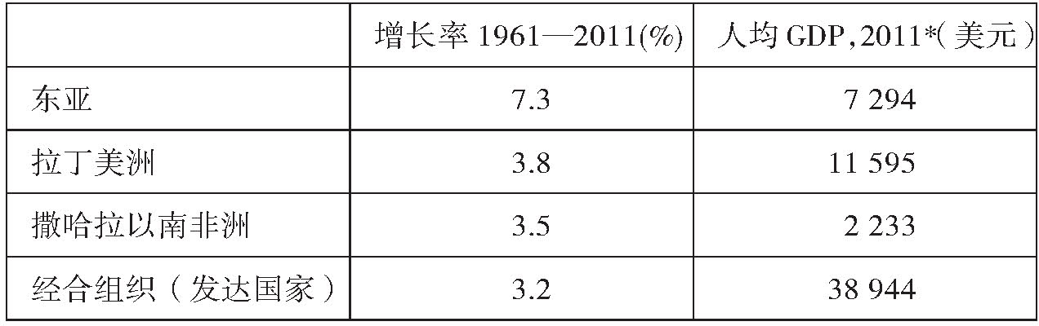

來源：世界銀行 *人均GDP是以購買力平價為準

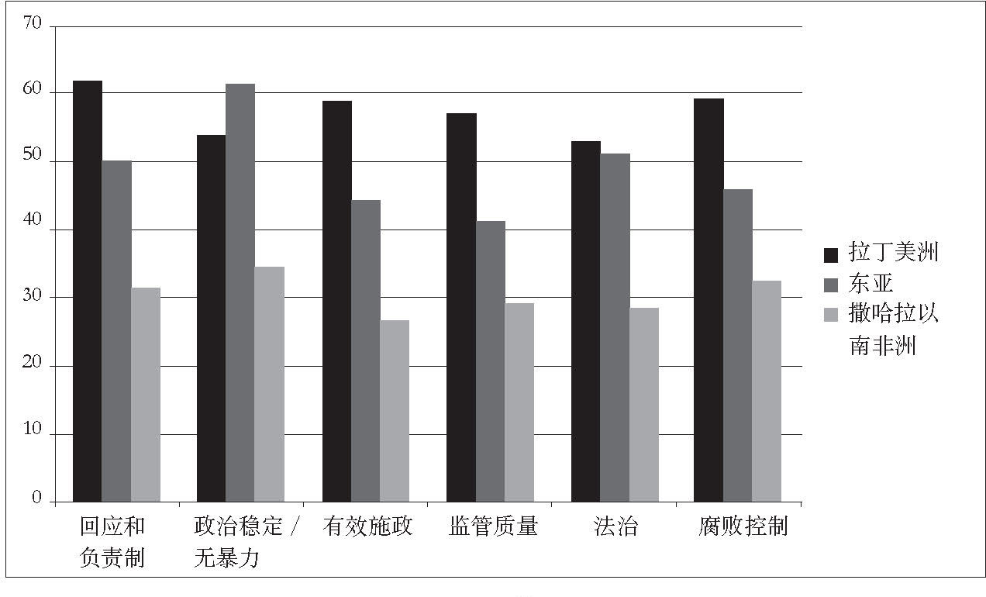

圖17. 地區比較，全球治理指標（百分位排名）  [1]

來源：世界銀行，《全球治理指標》

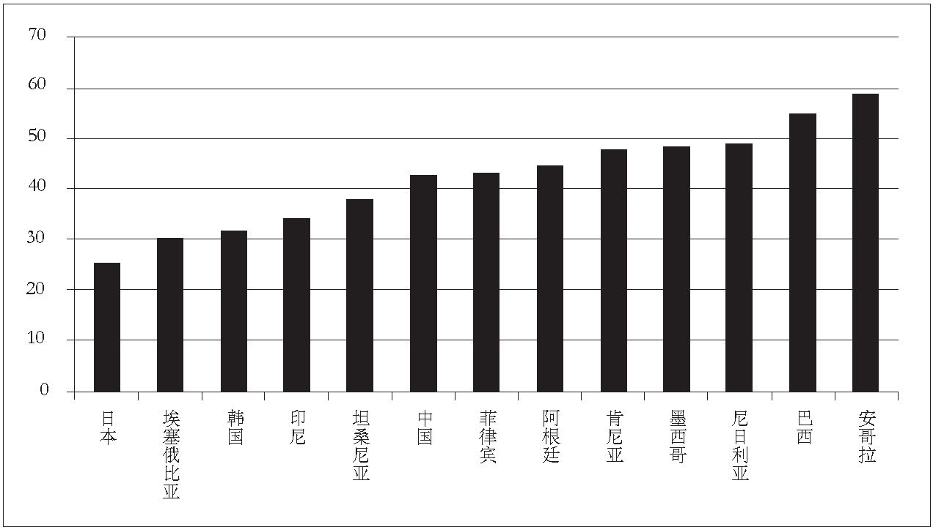

圖18. 所選國家的基尼指數

來源：世界銀行

盡管拉丁美洲在民主上優于東亞，但在國家制度上僅占很小優勢。政治穩定和法治的排名，在拉丁美洲和東亞之間大致相當，在撒哈拉以南非洲大幅走低。

地區之間的差異也可以不平等來測量，圖18介紹的是所選國家的基尼指數（基尼指數的范圍從0到100，其中0代表完全平等，100代表完全不平等）。撒哈拉以南非洲的國家有很大不同，埃塞俄比亞相對平等，石油資源豐富的尼日利亞和安哥拉有高度的不平等。自20世紀50年代以來，東亞，日本和韓國僅有低度不平等，同樣情形是毛澤東時代結束時的中國。但隨著21世紀第一個十年快速的經濟增長，中國收入分配的懸殊幾乎趕上拉丁美洲水平。在同期十年中，拉丁美洲的不平等開始小幅下降；盡管如此，它的貧富之間仍有巨大差距，醞釀令人不安的政治后果。  [2]

當然，增長和治理的平均統計掩蓋了每個地區內部的重要差異。拉丁美洲既有極其貧困的海地、危地馬拉和巴拉圭，又有出口噴氣式飛機等高科技產品到世界各地的巴西。然而，這些地區都有自己的特性，使得區域內國家彼此類似，卻又不同于區域之外。許多拉丁美洲國家經歷了通貨膨脹、貨幣危機、貨幣貶值和經濟衰退的周期循環，最近一次是上世紀80年代初的債務危機（阿根廷是在21世紀初）。相比之下，東亞地區快速增長的經濟體，在這段時期中幾乎毫發無損。撒哈拉以南非洲在數年后，也經歷了與拉丁美洲類似的債務危機，有的甚至更為嚴重，導致許多國家要求債權人予以減免，幫助它們再一次回到經濟增長的軌道。盡管今天的拉丁美洲大體上是民主的，但情況并非總是如此。在20世紀60年代和70年代，專制軍政府在巴西、阿根廷、智利、秘魯和玻利維亞等國接管政權。大多數所謂的“發展型國家”——成功應用國家權力（通常是威權政體）以促進快速增長的國家——聚集在東亞地區。很難在拉丁美洲和撒哈拉以南非洲，找到這一類國家。  [3]

### 發展的途徑

第二部分一開始就列舉了將當代發展結果歸因于地理、氣候和殖民地遺產的各種理論。所有這一切都有一定可取之處。但人類社會行為的本質非常復雜，將結果追溯到單一原因的理論很少能經得起全方位的考驗。

將政治（因此也是經濟）發展與地理和氣候關聯起來的理論，可以解釋部分的重要結果。經濟學家著眼于自然資源的稟賦：金銀開采和種植農業的需求導致對原住民的奴役，或從非洲進口奴隸；剝削性的工業又為新大陸的威權政府創造經濟基礎。

但拉丁美洲的威權制度有好多先決條件。建立于秘魯和墨西哥的政治秩序，是移民殖民地；哥倫布到來之前的國家結構的制度遺跡，幾乎全被成功鏟除。作為移民殖民地，它傾向于復制伊比利亞半島的重商主義社會，仍以階級為基礎，只是原住民和混血兒代替了歐洲的白人農民。西班牙當局最初試圖在美洲建立直接的專制統治，但遠距離的現實意味著，它在殖民地行使的權力遠遠比不上國內。西班牙的專制主義比較弱，在歐洲就無法征得滿足自己需求的足夠稅款；面對新大陸不馴服的克里奧爾殖民者，就更加束手無策。克里奧爾為自己創建了基于特權而不是自由的寡頭政府。殖民地在19世紀初脫離西班牙，過渡為獨立國家，但寡頭政府仍然存在。21世紀的拉丁美洲繼續在這個遺產中生活，成為世界上最不平等的地區。

如孟德斯鳩指出的，地理在其他方面也非常重要，某些地形比較適合動員和部署大批軍隊。在歐亞大陸（以中國和俄羅斯為主），相對開闊的原野鼓勵了中央集權大國的形成鞏固。在撒哈拉以南非洲，難以在廣袤沙漠和熱帶雨林投射權力，這抑制了國家的出現。歐洲介于兩者之間，它的地理鼓勵中等政治體的形成，但阻止了其中任何一個強大到足以征服整個歐洲。

拉丁美洲的地理使它更接近撒哈拉以南非洲，而不是歐洲。它的整個大陸被山脈、叢林、沙漠和南北交通線劃分成相互隔絕的地區，不利于大面積帝國的興起。隨著原住民人口的崩潰，人口密度大到足以支持強大國家的地區太少。一旦西班牙和葡萄牙的殖民統治開始，根據非常低效的重商主義規則，盈余要出口到宗主國，無法留在本地用來再投資。

在18世紀下半葉，整個拉丁美洲在政治方面與歐洲看不出有什么不同。支配兩者的都是專制政權，以及使用政治權力來保護自己特權的經濟寡頭。在之后兩個世紀中，歐洲經歷一系列深刻的政治變化，讓自己變得比拉丁美洲更民主，經濟上更平等。主要原因之一是，歐洲在這段時期中經歷了大量暴力，始于法國大革命和拿破侖戰爭，繼之以意大利和德國的統一戰爭，結束于兩次世界大戰的災難。大量的軍事競爭導致強大現代國家的形成和鞏固，如普魯士的施泰因—哈登貝格改革。與此同時，快速的工業化讓數以百萬計的農民離開鄉村，走進擁擠且多元化的城市。這一轉變創造先決條件，使民族認同基于語言族群的現代概念得以出現，引發進一步軍事競爭。民族主義有助于現代國家的整合。內部革命和外部戰爭成功消滅曾是舊寡頭秩序支柱的整個社會階級，如法國的買官者和普魯士的容克階級。

拉丁美洲的發展途徑非常不同。沒有像法國大革命那樣的暴力來推翻舊寡頭政治，也沒有國際上的長期競爭來刺激現代國家的形成。由于種族多樣性和工業化的緩慢或缺乏，民族認同非常淡薄。這意味著，沖突更多發生在國內的階級之間，而不是在國外的國家之間。到1945年，歐洲疲憊的精英愿意接受自由民主制和實行再分配的福利國家，以確保社會和平。拉丁美洲精英也面臨社會動蕩，特別是在古巴革命之后；但這種動蕩從來沒有嚴重到激勵國家建設或歐洲式再分配的地步。拉丁美洲沒有歐式的社會共識，以中間偏左和中間偏右的溫和政黨為主，只有貧富之間尖銳的兩極化。更為歐式的政治秩序要等到21世紀第一個十年才在智利和巴西出現。

地理、氣候和殖民地遺產并不能解釋今天的所有結果。阿根廷的氣候和殖民歷史，讓它避免了19世紀拉丁美洲其他地區的不平等和經濟停滯，本來應當繼續發揚光大的，卻沒有，因為它的精英在20世紀初做出了錯誤選擇。它盡管有適宜的氣候和地理，卻繼承了拉丁美洲舊政權的政治文化，如軍閥獨裁和人治領袖。反過來，哥斯達黎加本有可能會看到獨裁和內戰，演變成另一個中美洲香蕉共和國，但由于精英在重要歷史關頭做出正確選擇，卻發展成穩定的民主國家。

撒哈拉以南非洲的情況完全不同。歐洲殖民主義的致命遺產，不是“榨取”性威權國家，而是強大制度的根本缺乏。瓜分非洲來得太晚，已是19世紀的最后幾十年，西班牙和葡萄牙在新大陸的殖民地已歷時四個半世紀。不同于拉丁美洲，歐洲早期殖民者在非洲沒有發現大批人口或主要礦產。除了南部的溫帶地區，熱帶的疾病和氣候使非洲不適宜歐洲人定居。在20世紀中期出現獨立呼聲之前，根本沒有時間或資源來建立制度。非洲殖民地幾乎無法負擔自己的行政管理，導致歐洲人尋求“間接統治”的廉價出路，利用非洲當地代理人來征收稅款或強迫年輕男子服勞役。這個草率拼湊的制度，被強加于與其說反映種族現實不如說反映戰略競爭結果的領土上。撒哈拉以南非洲的大部分地區，在第二次世界大戰后的獨立日所接收的政治遺產，就是這個拼湊的制度。

不同于拉丁美洲，獨立后的非洲沒有在幕后操縱的根深蒂固的精英。擺脫殖民統治的獨立，為新精英的出現創造了機會。他們主要是接近殖民統治的城市知識階級，沒有安全的社會基礎，既不是土地貴族，又沒有資本主義經濟的環境，只好把國家當作改善經濟的主要渠道。低能力的國家塞滿了庇護式員工，使政府規模大幅增加，卻進一步削弱了自己提供真正服務的能力。政治變成攫取國家及其資源的新家族制的競賽，不同群體排隊等待“輪到我們吃了”的時機。在這些條件下，就無法形成持久的官僚體系，既能代表廣泛公共利益，又能迫使精英遵守經濟上合理的規則。

人們普遍觀察到，留給新獨立國家的邊界不符合現存種族和部落的認同，這給撒哈拉以南非洲帶來許多痛苦。這一點傳統智慧正在給人以誤導，讓人以為比較明智的邊界劃分本來是可以促成獨立后更團結的國家。它的真實性僅存在于有限的范圍之內。例如，如果當年英國沒有將南蘇丹和達爾富爾，與喀土穆的阿拉伯核心連接在一起，蘇丹本來可以避免兩場漫長且代價高昂的內戰。但在非洲大部，種族群體太小、太混雜，無法成為歐式現代民族國家的基礎。與東亞和歐洲形成對比，非洲本土的國家層次的強大政治體，在歐洲殖民之前沒有從事過充滿暴力的艱難認同塑造。如果要說殖民列強幫助塑造認同，它只是以種族代替部落制——換句話說，以較大的親戚群體取代較小的，目的是為了分而治之。非洲的殖民統治者既沒有時間也沒有動力，來創建可塑造民族認同的強大國家，大多數獨立后出現的精英，也沒有把國家建設放在首要地位。撒哈拉以南非洲淡薄的民族認同，不是因為做得不好，而是因為根本就沒有做。坦桑尼亞是一個例外，由此也證實了這同一條規則。尼雷爾創建坦桑尼亞認同一事顯示，盡管之前有相當復雜的種族多樣性，只要精英有心于這個項目，仍可取得成功。

與西方殖民列強發生對抗之前，已擁有強大的國家制度和民族認同的社會，確實存在于世界其他地區，主要是東亞。中國在秦國統一全國時就發明了現代國家，比早期現代歐洲出現國家整整早了一千八百年。中國人創造的國家是中央集權、官僚治理和非人格化的，統治幅員遼闊的領土，其整齊劃一的程度遠遠超過羅馬帝國。中國的國家權力在以后數千年中跌宕起伏，有時遭到內部親戚群體的攫取，有時又承受外部蠻族的入侵。盡管如此，中國、日本、韓國和越南等國都發展出了以強大國家為模式的政府，政治組織的水平遠遠高于拉丁美洲和撒哈拉以南非洲的本土社會。數世紀的征服和同化造就了種族同質性，更強化了國家建設的努力。這些社會對享有共同文化有著強烈的感受，這建立在共同的書面語言和廣泛的精英識字率的基礎上。

應當注意的是，這些概括并不適用于整個東亞。許多東南亞國家有非常不同的政治發展軌跡。如第22章指出的，印尼在19世紀根本還不是一個國家，在種族上也是支離破碎的，跟尼日利亞差不了多少。在許多方面，新加坡和馬來西亞只是英國殖民主義的直接創造，現代化的成功不依賴于前殖民時期的本土國家。值得注意的是，即便如此，它們仍建立起比較強大團結的國家。這些是如何發生的，將會是一個引人入勝的故事，遺憾的是，這已超出了本書的范圍。  [4]

東亞早期的國家制度化，讓它更容易抵抗外來威脅。在防止西方殖民企圖上，日本是最成功的。中國屢次遭到西方列強的攻擊，部分領土已被侵占，清廷在19世紀多次蒙受屈辱，但西方列強從來沒能完全分解中國國家的結締組織。盡管在20世紀20年代、30年代和40年代，國家權威因軍閥割據、內戰和日本占領而短暫失靈；到1949年，強大的中央集權國家很快又在中國共產黨的領導下獲得重建。類似的情形是越南，曾受法國的侵占，最終成功推翻殖民政權，打敗美國支持的繼任者。世界上組織最好最為強大的民族主義革命都發生于東亞，即中國和越南，這絕非偶然。這些國家的領袖，在取得內戰/民族解放戰爭的勝利之后，迅即把軍事實力轉換成國家權力。

中國和它所影響的國家，的確是儒家道德和官僚體系的傳承人。這個體系通過教育和教化，把統治者引向共同利益的寬廣概念，外加儒家對識字和教育的強調，給現代經濟的發展帶來意想不到的重要好處。東亞自20世紀下半葉以來的快速增長，是技術官僚的強國推動的，領導階層不管有多專制，始終認準經濟和社會發展的共同目標。伊藤博文、山縣有朋、樸正熙、李光耀、鄧小平及其治下政府的行為，與歷史和文化的古老傳統是否存在因果關系，很難用社會科學的方式加以證明，但相互關聯是客觀存在的。其中有些人腐敗，大多相當專制，但亞洲整體的瀆職程度，要比撒哈拉以南非洲好得多。同樣重要的是，東亞的領袖在經濟管理上更能干，也更懂得國家行政專業化的重要性。這并不是說，東亞沒有很多腐敗。只是相比于世界上其他地方，那里的行賄者在公共物品和廣泛發展上獲得更多回報。

中國、日本、越南和韓國在尋求經濟現代化時，可把強大而有凝聚力的國家和悠久的民族認同視作理所當然。相比之下，撒哈拉以南非洲新獨立的國家就無法做到。它們什么都要一塊從頭開始——建立現代國家、塑造民族認同、創建法治制度、舉行民主選舉和促進經濟發展。歐洲和東亞的制度發展的先后次序不同，有時間上的奢侈，可以慢慢來。

東亞的強大國家在擁有法治之前，就發展出官僚機構，而歐洲的先后次序恰恰相反。數世紀以來，東亞早熟的強大國家，一直阻止可能提出挑戰的獨立參與者的出現。歐洲的自由民主制脫胎于國家和社會之間的大致平衡，而東亞國家與社會之間的天平偏向于國家。這意味著，對發展中世界的大多數來說，中心問題是軟弱國家；就東亞而言，所缺乏的是法治或政治負責制對國家權力的限制。我們在第一部分中看到，在獲得現代國家制度之前就開放民主的國度，很容易出現大規模依附主義。這個問題在東亞，沒有世界其他地方那么嚴重，因為東亞的民主政權少于拉丁美洲或非洲，并且第一批往往出現于已有強大國家的工業化國度。我還沒詳細討論菲律賓，它似乎是個例外，也佐證了有關的規則。猶如19世紀的美國，菲律賓在擁有現代國家之前就開放民主，所以經歷了大規模的庇護政治和依附主義。

東亞的國家和社會之間的天平，正在發生迅速的變化，因為它現在遇上在前現代世界中要么不存在，要么還不夠有力的兩股力量。第一是工業化，它組織動員強大的新社會參與者，如農耕社會沒有的中產階級和工人階級。第二是世界各地的社會出現更為強烈的互動，即我們現在所謂的全球化。商品、服務、人員和思想，在國際上的流通比以前更容易，使得外國參與者也能對國內發展發揮更大影響。東亞國家如果在傳統上強大，今天卻要面對兩個抵制，一是自己的新社會群體，二是從世界各地涌入的思想觀念。當初類似的社會動員曾經改變了歐洲社會，為民主打下基礎，同樣的情形現又在當代東亞發生。

我們需要密切關注民主擴展的動態過程。民主成為世界政治組織的主要形式，不但因為它是好主意，而且因為它能為一定社會群體的利益服務，從而獲得后者的大力推廣。反過來，這些群體又是經濟和社會的廣泛發展的副產品。思想與這個過程很有關系，它既與社會中不同階級的物質利益發生互動，又對之加以塑造。

[1] 數據來自不同年份：日本，1993年；埃塞俄比亞，2005年；韓國，1998年；印尼，2005年；坦桑尼亞，2007年；中國，2005年；菲律賓，2009年；阿根廷，2010年；肯尼亞，2005年；墨西哥，2008年；尼日利亞，2010年；巴西，2009年；安哥拉，2000年。

[2] 參見Luis F. López-Calva和Nora Lustig合編，《拉丁美洲不平等的減少：進步的十年？》（Declining Inequality in Latin America: A Decade of Progress? ）（華盛頓特區：布魯金斯學會出版社，2010年）。

[3] 屬于這一類的唯一拉丁美洲國家是獨裁者皮諾切特治下的智利。他推行市場友好的政策，取得相對較高的經濟增長率。此外，梅萊斯·澤納維（Meles Zenawi）的埃塞俄比亞和保羅·卡加梅（Paul Kagame）的盧旺達，也被視為早期發展國家。

[4] 有關東南亞前現代國家，參見Tony Day，《流質鐵：東南亞的國家形成》（Fluid Iron: State Formation in Southeast Asia ）（檀香山：夏威夷大學出版社，2002年），有關后殖民的新加坡和馬來西亞的國家建設，參見Dan Slater，《訂購權力：東南亞的抗爭性政治與威權主義利維坦》。

# 第三部分 民主

## 第27章 民主為什么會擴展？

第三波和民主化理論；對出現民主浪潮的理論解釋；民主植根于特定社會群體的利益；社會動員作為經濟變化與民主之間的橋梁；政黨成為民主斗爭的關鍵角色

日本、中國等東亞社會是悠久政府傳統的繼承人，在19世紀和20世紀開始工業化時，就已預設了強大的國家。在這之前，它們是高度不平等的農業社會，少數精英對大批無組織農民行使壟斷權力。我說過，隨著經濟快速增長，國家與社會之間的平衡開始發生變化；又隨著新社會群體動員起來，要求分享政治權力，當代中國的威權體制將面對重大的挑戰。這會導致正式的民主負責制在中國最終出現嗎？我們沒法預測這種結果，所能做的只是盡量了解世界其他地方的民主化進程，以及它們對未來的引申意義。

從1970年到2010年，在亨廷頓所謂的第三波民主化中，世界民主政權的數量從大約四十五個上升到將近一百二十個，約占世界上全部國家的60%。據他介紹，第一波持續時間很長，從19世紀20年代一直到19世紀末；第二波持續時間較短，發生于第二次世界大戰結束之后。第三波始于西班牙和葡萄牙在20世紀70年代初的民主轉型；繼之以軍事統治在希臘和土耳其的結束；隨后是一系列拉丁美洲國家，包括巴西、阿根廷、秘魯、玻利維亞和智利；再移到亞洲，即菲律賓、韓國和臺灣地區的民主化；最終是共產主義世界的崩潰，促成民主返回東歐和前蘇聯的部分繼承國。民主專家拉里·戴蒙德（Larry Diamond）認為，第三波在21世紀第一個十年出現倒退。在某些評論家眼中，2011年初的阿拉伯之春暗示第四波的開端，但埃及、利比亞和敘利亞的受挫使這種說法喪失說服力。  [1]

為什么會發生這一波又一波民主化浪潮？為什么發生在某些地區和社會，而不在其他地方？為什么有些建成了相對穩定的民主政體，而其他的出現倒退？為什么只在20世紀，民主變成全球性現象，而不在之前的四萬年人類歷史中？

民主為什么會擴展的問題有一個曾以不同形式出現的答案。那就是，民主之所以站穩腳跟，是因為民主思想本身的力量。它在托克維爾《論美國的民主》的導言中得到強有力的闡述。托克維爾指出，支撐現代民主的人人平等的思想，在過去八百年中得到越來越多的認同，這種不可阻擋的勢頭在他身上引起了一種“宗教恐懼”。他認為，這個進步是天賜的事實。  [2]  其他學者也一致認為，思想是非常重要的，將之追溯到歷史和文化的特定根源，或是古代雅典，或是基督教。黑格爾和尼采認為，基督教學說強調人類尊嚴的普遍平等，其世俗版就是現代民主政治。特別是黑格爾，還在現實世界中找到相關的發展，如法國大革命和要求平等承認的原則的出現。在黑格爾看來，要求平等承認的原則源于人類理性的內在邏輯。在第三波和最近的阿拉伯之春中，通過廣播、電視、互聯網和帶來他處動蕩消息的活躍分子，各種思想迅速跨越國際邊界。20世紀90年代初，民主轉型的浪潮發生于撒哈拉以南非洲，靈感顯然來自不久前柏林墻的倒塌和東歐的劇變。

就第2章的發展六方面的框架而言，側重于思想或文化價值的理論，就會斷定類似于圖19的因果關系。

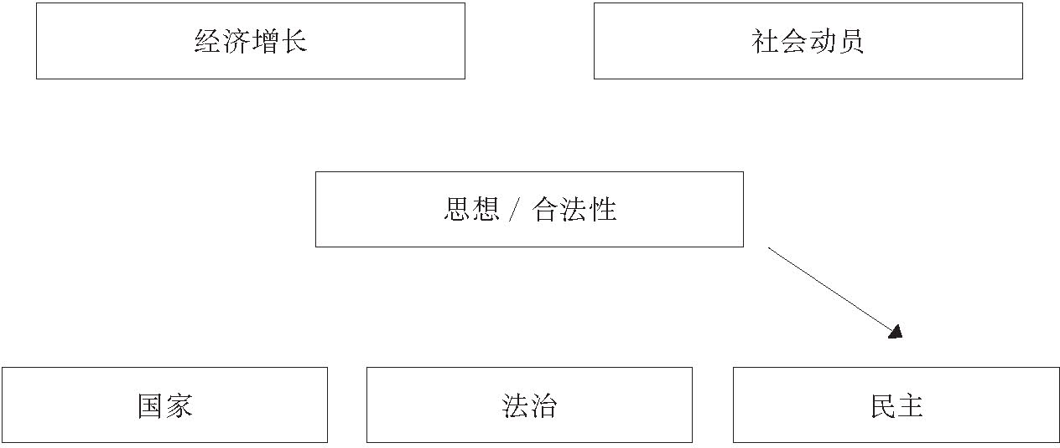

圖19. 思想和民主

思想確實非常強大，可用來解釋政治制度，但這個解釋所引起的疑問，與它所解決的疑問一樣多。例如，人類平等和民主的理念為何在某些時期而不是在其他時期廣為流傳？至少從古代雅典起就有了民主理念，但它的制度化還要等到18世紀末。托克維爾并沒有解釋，人人平等的思想為何變得越來越強大，只稱它是天意。民主并沒有在世界各地興起，也沒有在世界各地獲得同樣歡迎。這導致不少人斷言，民主不代表普遍趨勢，只是西方文明的特定文化，他們包括塞繆爾·亨廷頓、當代中國政府和形形色色的伊斯蘭主義者。假如這是真的，這種思想為何產生于西方，而不在其他地方？

另一種學派不把民主當作思想或一套文化價值的表述，而當作社會中深層次結構性力量的副產品。社會學家很早就注意到，較高的經濟發展和穩定的民主政體，相互之間很有關聯。今天，世界上大多數富裕的工業化國家是民主政體，剩下的大多數威權國家則有欠發達。一份知名的研究顯示，威權政府向民主政府的過渡，可發生于經濟發展的任何層次，如果人均收入超過一定門檻，民主政府就更容易堅持下去。這給人的印象是，經濟發展的過程中確有使民主更易發生的東西。  [3]

經濟發展和民主之間到底有何關聯？難道人們獲得一定程度的幸福，就會神奇般調整價值觀，改而贊成民主？把發展和民主連接起來的統計相關性，并沒有為二者之間的因果機制提供洞見。這些相關性當中存在不少例外。例如，依據這種觀點，穩定的民主國家不應是貧困的印度，而應是富裕的新加坡。

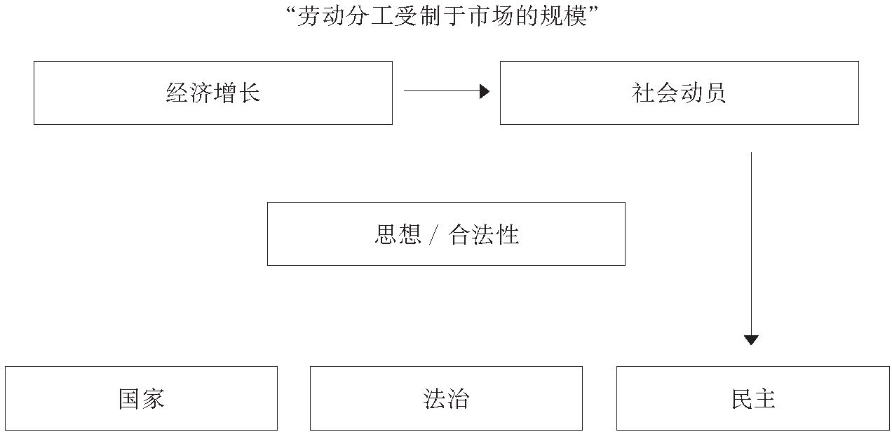

圖20. 增長和社會動員

我在第2章中提出過一條替代的因果途徑，即經濟增長可通過社會動員來影響民主制度。這里的關鍵是勞動分工。亞當·斯密認為，勞動分工受制于市場的規模；反過來說，隨著市場因貿易增長而不斷擴大，先在商業經濟，然后在工業經濟，新的勞動分工就會出現和加深。這種分工意味著，將會創造出新的社會群體。斯密本人從未明確提出這種推論，但合乎邏輯的思維是，這些新群體無法參與舊農業社會的政治制度，就會要求分享政治權力，從而增加要求民主的壓力。換句話說，經濟增長造成社會動員，后者又導致對政治參與的要求，而且愈演愈烈（圖20的線條）。

斯密對勞動分工的描述，是19世紀主要社會理論家念念不忘的中心概念之一。首先是卡爾·馬克思，他把勞動分工轉化成社會階級的理論，使之成為自己學說中不可或缺的組件。

### 馬克思的洞見

馬克思的框架可以概括如下：在舊的封建秩序中，第一個獲得動員的新興社會階級是資產階級，他們遭到舊地主的蔑視，但卻通過積累資金，采用新技術，使工業革命成為可能；工業革命動員的第二個新階級是無產階級，其剩余勞動力受到資產階級不公正的挪用；這三個階級想要不同的政治結果，傳統的地主階級想保留舊的專制秩序；資產階級想要可保護自己產權的自由（法治）政權，對正式的選舉民主倒無所謂（他們對法治的興趣總是大于民主）；無產階級一旦意識到自己的階級屬性，就會要求無產階級專政，使生產資料社會化，廢除私有財產，實施財富再分配。工人階級可以支持普選制的選舉民主，但這不是目的，只是手段，為了達到控制生產資料的目的。

后馬克思主義傳統中最重要學者之一是巴林頓·摩爾，本書有關日本（見第23章）的篇幅，已提及他出版于1966年的《獨裁與民主的社會起源》（Social Origins of Dictatorship and Democracy ）。這本書很復雜，提供一系列歷史案例的研究，包括英國、德國、日本、中國、俄羅斯和印度，試圖解釋民主為何在某些國家而不是其他國家出現。人家記住他，可能是因為他那句直率的評論：“沒有資產階級（布爾喬亞），就沒有民主。”他說那句話并不是指，資產階級的崛起不可避免地會引出民主。例如在德國，工業資產階級在“鐵和黑麥”的著名聯姻中，與專制的容克土地貴族結盟，支持俾斯麥的威權主義，后來也在希特勒的崛起中發揮作用。摩爾認為，迅速擴大的資產階級，如能成功取代地主和農民的舊秩序，民主就能出現。他指出，英國就是如此，鄉村的創業資產階級成功推出商業化農業，迫使農民離開土地，再用其中的收益來為工業革命提供資金。這個殘酷的過程削弱了舊土地貴族的力量，同時又催生了現代工人階級。

摩爾特別重視農業生產的形式。而馬克思在很大程度上忽略農民，認定它會被資本主義工業化所淘汰，如英國的情形。然而，革命在俄國和中國爆發，那里人口絕大多數都是農民。盡管馬克思認為農民階級注定要消失，列寧和毛澤東的掌權都靠農民的支持。摩爾在考慮這些因素后認為，民主化在他所謂的“壓制勞工”的農業中會遇上特別障礙，因為農民被拴在大莊園土地上。結果是專制地主階級存活下來，反過來又催生了工農革命運動。在這兩個極端之間，中產階級的民主前景就變得很可憐，我們已在上述幾個拉丁美洲國家中看到這種場景。

巴林頓·摩爾的著作引出質疑其論點的大量新文獻，特別是他的斷言：資產階級或中產階級，對民主的出現至關重要。  [4]  這里不想探究學術爭辯的細節，但很明顯，他的假設需要做出重大修改。例如，資產階級遠遠不是統一的群體，既有像蒂森（Thyssens）和洛克菲勒（Rockefellers）那樣的大工業主，又有被馬克思主義者蔑稱為“小資產階級”的小店主和城市職業人。這些群體的利益依特定情況而非常不同。在許多情況下，中產階級的重要群體都不支持民主。  [5]  工人階級能被吸收入共產黨或農民的反民主的激進運動，但在事實上，許多工人階級組織仍堅決支持民主選舉權和法治。

需要注意的是，自由民主的兩個組成部分——自由的法治和群眾的政治參與——是可分離的政治目標，最初曾獲得不同社會群體的青睞。如許多歷史學家指出的，發起法國大革命的中產階級，并不是堅定的民主派，也不想讓農民和工人即刻獲得選舉權。《人權宣言》被認為是法律保障，可保護資產階級的財產和個人自由，限制國家權力，但不一定將選舉權賦予法國民眾。同樣的情況是，在上世紀英國光榮革命中迫使國王接受憲法協議的輝格黨，其主要成員是富有的納稅人，包括一部分貴族、士紳和上層中產階級。只是在隨后的兩個世紀中，日益增多的商業和工業的資產階級、中產階級的律師、醫生、官員和教師，以及因教育和財產而脫離工人階級的其他職業人，才紛紛加入他們的隊伍。這些群體在19世紀構成英國自由黨的支持基礎。自由派的主要興趣與其說是民主，倒不如說是法治——對私有財產和個人權利的法律保障和相關政策，如自由貿易、選賢任能的官僚體系改革、使社會流動性成為可能的公共教育。

隨著時間的推移，自由和民主的議程開始銜接起來，民主便成了中產階級的目標。法治和民主負責制畢竟是制約權力的可選的兩種方法，在實踐中往往又相互支持。禁止國家任意掠奪財產需要政治權力，為獲得權力，就要擴展選舉權。同樣，爭取選舉權的公民，可向制約政府壓制權的法治尋求保護。選舉權可被視作另一個受保護的合法權利。自由民主制——體現法治和普選的政治體制——從而變為一套綱領，為大部分中產階級和工人階級所期待。

巴林頓·摩爾不是希望看到共產主義在全世界獲得勝利的馬克思主義者。他視自由民主制為理想結局，但意識到有強大的社會力量，往往使這個理想結局變得不可企及。本著這一精神，摩爾修改過的馬克思主義分析框架，在理解民主如何傳播和為何傳播上，仍是非常有用的工具。他的關鍵洞見是，在社會中最渴望民主的社會群體就是中產階級。如果要了解民主的可能性，就要在中產階級與偏愛其他體制的群體中，作出各自的力量對比。譬如，舊土地寡頭傾向于支持專制制度，農民或城市貧民的激進群體專注于經濟再分配。現代民主政體有自己的社會基礎，如果不予以重視，就無法正確估量民主轉型的前景。

我們可以總結一下主要的社會參與者，他們的強弱和互動決定民主在特定社會出現的可能性。當歐洲大陸在19世紀和20世紀初走上民主道路時，這些是歐洲的主流群體，如今也存在于許多當代發展中國家。

1．中產階級，定義來自職業和教育，而不是收入水平，傾向于支持自由民主中的自由。換句話說，他們需要保護自己權利尤其是財產不受掠奪性政府侵犯的法律規則。被理解為普遍政治參與的民主，他們可能支持，也可能不支持。對可能會影響自己財產和收入的經濟再分配，他們更加模棱兩可，即便不是表示公開的反對。在19世紀丹麥、希臘、法國、阿根廷、葡萄牙和西班牙的民主轉型中，中產階級群體是主要領導者。在20世紀初芬蘭、瑞典、荷蘭、比利時、德國和英國的全面民主運動中，他們是聯盟的重要組成部分。  [6]

2．工人階級——馬克思著名的工業無產階級——反過來更熱衷于自由民主中的民主。這意味著，他們有權參與政治。他們在丹麥、比利時、芬蘭、瑞典、荷蘭、德國和英國，與中產階級聯合起來，以爭取選舉權的充分擴展。  [7]  他們比中產階級對經濟再分配更感興趣，往往更側重于再分配，而不是產權的自由保障。由于這個原因，世界上相當多的工人階級，愿意在19世紀支持非民主的無政府工團主義（anarchosyndicalist）政黨（如在南歐和拉丁美洲的大部），在20世紀支持共產黨或法西斯政黨。那些政黨都允諾再分配，但要以自由主義的個人權利為代價。

3．大地主，特別是那些利用奴工的（奴隸制、農奴制和其他非市場條件的勞工），是民主的專制反對者，幾乎無一例外。巴林頓·摩爾最不朽的見解之一，就是要想盡一切辦法，打破這個特定社會群體的勢力，才可讓充分民主興旺起來。  [8]

4．農民，他們有復雜不一的政治訴求。農民在許多社會中是非常保守的群體，信奉傳統社會的價值，愿意接受作為地主階級依附者的從屬地位。最早的反革命運動之一是1793年法國旺代省（Vendée）的農民起義，反對巴黎的革命政府。正如我們在希臘和意大利看到的，使用依附式方法的保守黨能把他們動員起來。在恰當情形下，他們也會變得激進，與工人階級聯手成為革命支持者。他們是布爾什維克、中國和越南革命的步兵。

這四個群體構成重要的社會參與者，他們的互動決定了19世紀的政治發展與民主轉型的過程。在這段時期的初期，幾乎世界上所有最先進的國家，都以這些群體中最后兩個為主，即地主寡頭和農民。工業化的日益增長吸引農民離開鄉村，加入工人階級，使之在20世紀初變成最大的社會群體。隨著貿易的擴大，中產階級人數也開始膨脹，首先在英國和美國，隨后在法國和比利時，19世紀末再在德國和日本等“后發國家”，為20世紀初社會和政治的重大對抗布置好了舞臺。

### 以政黨為中心

馬克思的分析框架的缺點之一是他以“階級”為決定性的變量，即使它還算有用。馬克思有時講起來，讓人覺得社會階級——資產階級、無產階級和封建階級——是定義明確的政治參與者，可以作出目的性很強的理性決策。在現實中，社會階級只是智識上的抽象概念，對分析有用，卻不能發起政治行動，除非它體現于具體的組織。新動員起來的社會群體可以多種方式參與政治：參加罷工和示威、利用媒體、今天還可借助臉書和推特等社交渠道。公民也可組織公民團體，或為了特定原因，或表達相互支持。如果要讓參與經久不衰，就需要予以制度化。在過去兩個世紀中，這意味著成立政黨。

雅典娜是從宙斯腦袋中跳出來的，但上述四個群體不同，他們來到世界上時并不是團結的政治參與者，必須在政治上動員起來，以政治黨派為代表。正是由于這個原因，政黨盡管不在早期民主理論家的意料之中，卻被認為對民主取得成功來說是必需的。像英國托利黨、德國保守黨和德意志帝國黨那樣的保守政黨，剛開始只是精英的政治派別，到后來才被迫把自己組織為大眾政黨，參加競選。代表中產階級的是各式自由黨，如英國的自由黨和德國的進步黨、左翼自由黨和國民自由黨。動員工人階級的是社會主義政黨，如英國的工黨和德國的社會民主黨；到了20世紀初，又改成幾乎在所有工業化社會邊緣涌現出來的共產黨。農民是組織最差的社會群體，到19世紀末，很大程度上消失于英國、美國、丹麥和瑞典，要么成為獨立農戶，要么干脆離鄉背井。在希臘和意大利，保守黨實際上代表農民，更以庇護政治來控制農民。在保加利亞，農民成功組成自己的政黨。

對民主化只作基于階級的簡單分析會有問題：有些跨領域的議題，使各階級的人士聯合起來，由此打亂政黨的階級輪廓。在那些議題中，最重要的是種族、宗教和外交的政策。19世紀晚期的德國國會，有代表波蘭和丹麥兩個少數民族的政黨，還有代表天主教利益的中央黨；中央黨本身又分成左右兩翼。像帝國政策和海軍建設那樣的議題，本來是德國保守派的事業，卻得到工人階級的支持。在英國，愛爾蘭自治和大英帝國的議題引起尖銳的分歧，在決定大選結果上，其重要性往往不亞于階級利益。在當代中東，伊斯蘭政黨通常在社會底層和鄉村地區享有社會基礎，但它們的公開信息基于宗教，而不是階級。

政黨可以嘗試代表特定的階級，經常又是自主的政治參與者。它可以把自己的議事日程，從經濟轉到認同政治、宗教和外交政策，從而動員不同階級的選民來爭得權力。實際上，它們無須代表支持自己的社會階級的真正利益。一個極端的案例是，某些國家的共產黨最終變成人類歷史上最大的工農壓迫者。在美國，共和黨在傳統上是商業利益的堡壘，卻獲得工人階級選民的大力支持，所依據的理由是文化的而不是經濟的。

像政府官僚體系一樣，政黨不是社會階級掌控的機器人手臂。相反，它們在代表自己選民時，可有相當大的選擇余地。職業政治家創建政黨，讓追隨者圍繞具體的思想組織起來，再籌辦現實世界中的政治機器。成功的共產黨需要像列寧那樣的組織天才，方能掌權。保守政黨通常對傳統、宗教、君主和穩定的議題充滿激情，由于潛在的社會基礎日益衰退，又被迫爭奪大眾選民。有些改變自己議程，以吸引中產階級和工人階級的選民，如英國保守黨。其他通過龐大的依附式網絡，不但幸存下來，而且欣欣向榮，如意大利基督教民主黨。無法適應新選舉政治的保守政黨，也會訴諸非民主手段，以保住自己權力，如1930年的阿根廷政變（見第18章）。依附式的黨組織經常與人治的政治風格攜手并進，其中支持者團結起來支持的，是胡安和伊娃·庇隆等魅力型領袖，而不是連貫一致的綱領。所以，組織能力不是簡單估量社會階級的力量就可輕易預測的，還得依靠歷史的偶然因素，如領導能力、個性和思想。

### 經濟增長、社會動員和民主

民主為何擴展，為何會在未來擴展得更遠？民主制度由多種原因驅動，最重要之一是經濟變化。如圖21所示的，經濟增長與民主在好幾個階段中相互關聯。經濟增長借助勞動分工的擴張催生社會動員，反過來，社會動員又催生對法治和更多民主的需求。支配舊農業秩序的精英，經常試圖阻止新群體進入政治體系。只有等到新動員起來的群體，被成功引入體系以參與政治，穩定的民主體制才會出現。反過來，如果這些群體找不到參與的制度化渠道，就會產生不穩定和混亂。

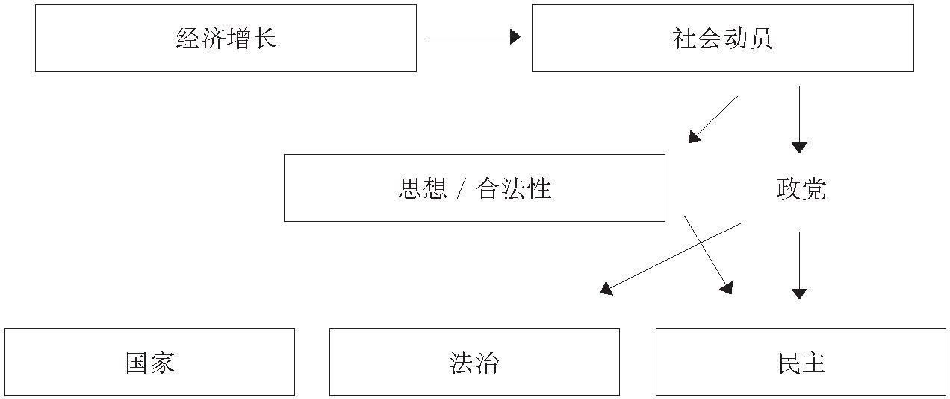

圖21. 經濟增長和民主

在這方面，思想還是非常重要的，但與發展的其他方面的變化有關。例如，人類尊嚴普遍平等的觀念問世數個世紀，但在靜態的農業社會永遠不會有太大效果，因為社會流動性太低。農民周期性地奮起反抗，向政治現狀提出挑戰，或由于自己的權利受到離譜的侵犯，或出于純粹的饑餓和絕望。這類反抗的個別領袖可能渴望加入寡頭政治，但從未想到要取消現存的階級體系，也就不算是真正的革命者。從17世紀到18世紀，不斷擴大的資本主義經濟體系，開始在歐洲部分地區重整社會體系，社會平等的理念方才產生廣泛的震撼力。現代資本主義既需要社會流動性，又促成社會流動性。作為結果，越來越多的人要求通道和機會的均等。一邊是社會動員，另一邊是民主和法治，兩者之間有多重的因果關系。思想既是重要的，又有自己的自主性——亞當·斯密和馬克思，都不能被理解為自己社會階級的單純發言人——社會背景和深刻的經濟變化，又塑造人們接受思想的能力。

民主在歐洲分階段逐步出現，歷時超過一百五十年，是中產階級、工人階級、舊寡頭和農民之間交叉斗爭的結果。所有這些參與者又被經濟和社會中的根本變化所塑造。馬克思—摩爾的框架，經過幾點修正，基本上還是合理的，我將在下一章詳細闡述這個故事。

[1] 拉里·戴蒙德，《民主精神：在世界各地建設自由社會的斗爭》。

[2] 托克維爾，《論美國的民主》序言；福山，《平等的進軍》（The March of Equality），載《民主雜志》第11卷，第1期（2000年）：11—17頁。

[3] 有關這種相關性，參見西摩·李普塞特，《民主的社會前提：經濟發展與政治合法性》（Some Social Requisites of Democracy: Economic Development and Political Legitimacy），載《美國政治學評論》第53卷（1959年）：69—105頁；拉里·戴蒙德，《經濟發展與民主的再思考》（Economic Development and Democracy Reconsidered），載《美國行為科學家》（American Behavioral Scientist ）第15卷，第4—5期（1992年）：450—499頁；Adam Przeworski等，《民主與發展：世界的政治制度和物質福利，1950—1990》（Democracy and Development: Political Institutions and Material Well-Being in the World, 1950-1990 ）（劍橋：劍橋大學出版社，2000年）。另參見阿西莫格魯和羅賓遜，《國家為什么會失敗》，他們也把發展和民主連接起來，只是有恰恰相反的因果關系。

[4] 有關整個文獻的概述，參見James Mahoney，《比較歷史研究的知識積累：民主和威權主義的案例》（Knowledge Accumulation in Comparative Historical Research: The Case of Democracy and Authoritarianism），載James Mahoney和Dietrich Rueschemeyer合編，《社會科學的比較歷史分析》（Comparative Historical Analysis in the Social Sciences ）（紐約：劍橋大學出版社，2003年）。Dietrich Rueschemeyer和合著者Stephens夫婦，審閱摩爾和其他拉丁美洲的案例，認為民主的主要支持者是工人階級而不是資產階級；另外，在是否與反動地主結盟以支持威權政府上，中產階級持模棱兩可的立場。參見Dietrich Rueschemeyer, Evelyne Huber Stephens和John D. Stephens，《資本主義發展與民主》（Capitalist Development and Democracy ）（芝加哥：芝加哥大學出版社，1992年大學）；Guillermo A. O’Donnell，《現代化和官僚威權主義：南美政治研究》（Modernization and Bureaucratic-Authoritarianism: Studies in South American Politics ）（伯克利：加利福尼亞州大學出版社，1973年）。Ruth Collier后來的研究認為，與此相反，工人階級在許多19世紀轉型中都不是民主的主要動力，但在第三波轉型中的作用，確實大過普遍承認的。她分析歐洲案例，在某些方面，恢復了摩爾有關中產階級與民主相關聯的有效性。Ruth Berins Collier，《通向民主的道路：西歐和南美的工人階級和精英》（Paths Toward Democracy: The Working Class and Elites in Western Europe and South America ）（紐約：劍橋大學出版社，1999年）。

[5] Guillermo A. O’Donnell（《現代化和官僚威權主義：南美政治的研究》的作者），主要研究拉丁美洲。他提出官僚威權主義的理論，認為全球體系邊緣國家的資產階級，傾向于支持威權政府，以應對深度工業化造成的難題。

[6] Collier，《通向民主的道路》，35頁。

[7] Collier，《通向民主的道路》，80頁。

[8] 有關普魯士大地主在阻止選舉權擴展上的作用，參見Daniel Ziblatt，《土地所有制不平等阻止民主化嗎？測試“面包和民主”的論點和普魯士案例》（Does Landholding Inequality Block Democratization? A Test of the ‘Bread and Democracy’ Thesis and the Case of Prussia），載《世界政治》第60卷（2008年）：610—641頁。

## 第28章 通向民主的漫長之路

隨著社會的演變，歐洲在19世紀取得民主進步；民主在勝利之前遇到的各式反對；保守政黨往往決定民主進步的性質

我在第1卷講述了負責制政府在英國和美國的崛起。現在回過頭來看，負責制的前身只是偶然存活下來的封建制度，即中世紀莊園會議（medieval estate），又叫議會。在中世紀，征稅權力歸于代表社會中寡頭地主的莊園會議。法國、西班牙、瑞典、普魯士和俄國的君主，從16世紀晚期起，成功打破莊園會議的勢力，鞏固自己的專制統治。相比之下，波蘭和匈牙利的莊園會議戰勝君主，建立軟弱的分權政治體系，結果很快敗于外國軍事征服者之手。只有在英國，議會和君主勢均力敵；議會在17世紀成功抵抗國王，導致1688—1689年的憲政妥協，即光榮革命。

負責制政府不單單意味著，反對派群體壓過政府并迫使政府接受自己的要求。在人類歷史上，在野群體一直與當朝群體爭斗，一旦獲勝就取而代之，搖身一變，成為壓迫他人的新當朝群體。相比之下，負責制政府意味著，向廣大公眾負責的原則和反對派的合法性都獲得正式承認。這就是思想發揮關鍵作用的案例。洛克解釋，各國政府的權威不在神權，而在保護本國公民個人權利的能力。政府也可能是個人權利的主要侵犯者。洛克進一步指出：“如果人民沒有自愿同意，政府便無權要求人民的服從。”我們今天所謂的合法性，源自人民可以“選擇自己政府和統治者”的能力。“無代表不納稅”和“被統治者的同意”，是光榮革命和不到一世紀之后的美國革命的號召性原則。從“英國人權利”（傳統的封建權利）到“天賦人權”（人類的普世權利）的轉變表明，這些新革命永遠不再會是一個精英群體取代另一個的改朝換代。

光榮革命確立議會負責制的原則，但18世紀初的英國離真正民主還很遠。議會成員由英國一小部分富人選出，到了1830年，有資格投票的人仍不超過總人口的3%。相對于負責制，民主來得更晚，在1689年妥協之后的數個世紀內漸漸發生。

法治和民主負責制可被視作制約政府的兩種可選手段。這并不奇怪，它們在歷史上一直密切關聯，得到共同的倡導。在英國內戰中，議會對國王最大的不滿之一就是他踐踏普通法。早期斯圖亞特王朝在權威可疑的法律機構起訴對手，如國王的星室法庭（Court of Star Chamber）。議會的要求是，國王在稅收問題上向議會負責，還得依法行事。只有遵守法治才能保證，成功取代當朝群體的在野群體，不會使用新到手的權力來向對手施以報復。

自由民主制中制約國家的兩個組成部分——自由的法治和民主負責制——往往相互關聯，但在概念上卻是分開的。上一章指出，它們往往得到不同社會群體的倡導。這意味著，自由民主制來到時很少是一個整體，而是隨著時間的推移，先后引進的，這使民主何時開始難以確定。例如，美國何時成為自由民主國家？與民主相比，它的法治來得更早。普通法引入殖民地，遠遠早于美國大革命和制憲會議，但要取得法律保護的平等，還得等上好幾個世紀。大多數美國人認為，18世紀后期憲法通過后就有民主了。但在1787年，選舉權仍有嚴重限制，之后才逐步開放給無產白人、非裔美國人和婦女，直到1920年第十九條修正案的批準才徹底放開。實際上，對南部黑人投票的各種設限意味著，充分選舉權還要等到1965年《選舉權法》的通過。

表6. 所選國家的選舉權擴展

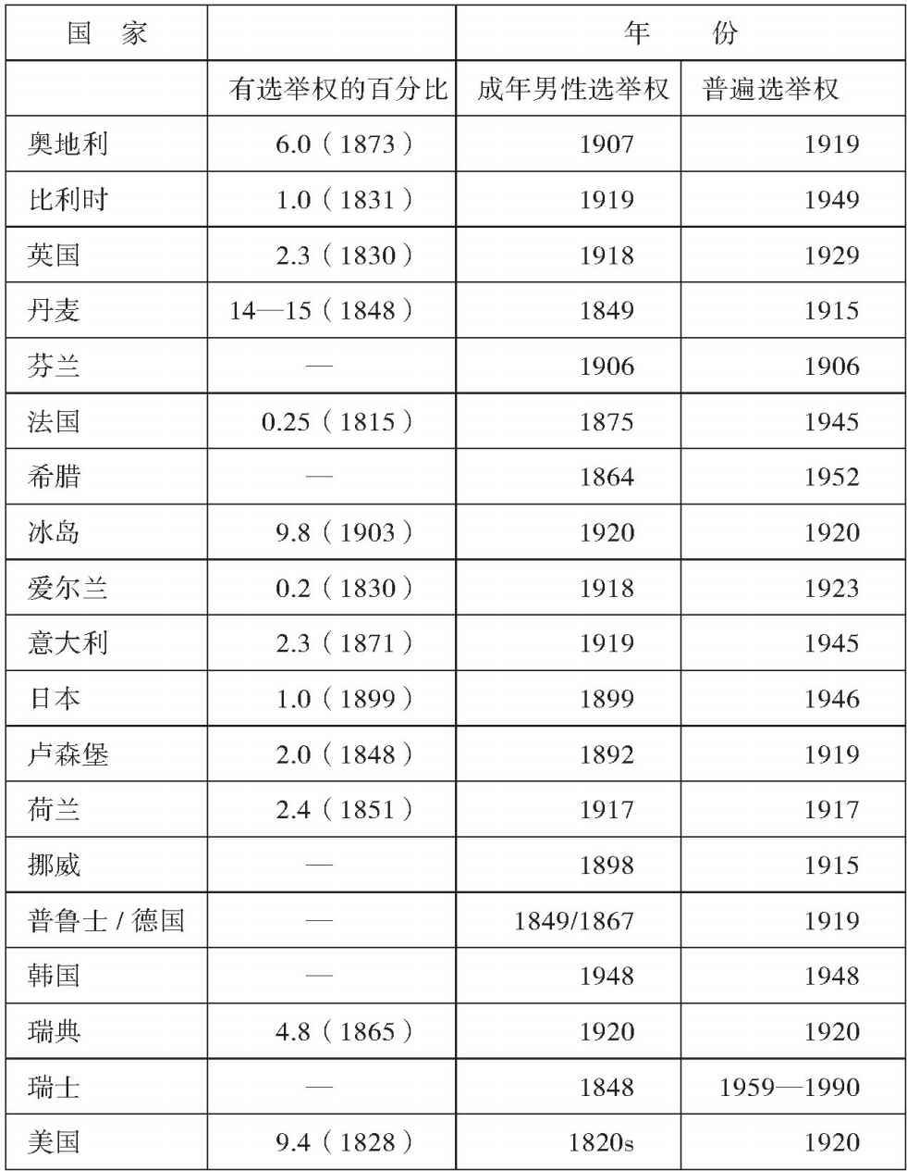

來源：Eisenstadt和Stein Rokkan合編，《建設國家和民族》；查爾斯·蒂利，《民主》  [1]

我們如果將自由民主的不同標準用于19世紀，就會看到歐洲和其他國家的第一波民主化歷時相當漫長。表6列出不同國家抵達選舉權各個里程碑的日期，還有為實現普選所花費的時間，以及各國的差異。除了限制選舉權，19世紀歐洲的威權政府還有其他遏制民主的措施。例如，普魯士在1849年開放普遍的男性普選，但仍采用三級投票制和開放式投票，直到1918年。像英國、意大利和丹麥等國家，另有非民選的上議院，可否決立法，或以其他方式予以修改。許多國家對政治組織施加限制，特別是社會主義或共產主義旗幟下的新工人階級群體。民主在這個時期不是單向的，像法國那樣的國家先授權給公民，隨著專制政權的回歸又予以取消，周而復始。

### 選舉權

歐洲通向民主的道路是分階段的，中間有持久的停滯，或主動的倒退。為何要走這條迂回路線，最簡單的理由是，在19世紀70年代之前，歐洲社會還沒為民主做好準備。

如序言指出的，法國大革命把《拿破侖法典》帶到歐洲大部分地區，在法國確立現代行政國家，但沒有引進民主。拿破侖的戰敗迎來長時間的專制復辟，受到奧地利、普魯士和俄國組成的神圣同盟的庇護。保守的君主制政權試圖讓時光倒流到1789年之前，歐洲從西到東都是專制主義，相互之間只有程度的深淺。共和政府只存在于少數瑞士州邦（canton）和德國城邦；法國、荷蘭、比利時、挪威和其他德國城邦（當然還有英國）是君主立憲制，君主的正式權力受制于法律；奧匈帝國、普魯士、意大利和俄國的君主，所持的權力面對的約束很少，大多數通過熟稔民法的官僚來實施統治。  [2]

走向民主的第二個高潮發生于1848年革命，但激起的希望很快破滅。借用歷史學家埃里克·霍布斯鮑姆（Eric Hobsbawm）的話：“1848年革命在歐洲近代史上，看起來像是一場兼有最遠大的希望、最遼闊的地域、最快獲得勝利卻也旋即徹底失敗的革命。”  [3]  與“阿拉伯之春”相比，這場“人民之春”影響歐洲核心幾乎每一個國家。它始于法國七月王朝的垮臺和第二共和國在1848年2月的成立，然后在下一個月蔓延到巴伐利亞、普魯士、奧地利、匈牙利和意大利。不受沖擊的國家都位于歐洲大陸的邊緣，包括瑞典、英國、希臘、西班牙和俄國。革命很快遭到鎮壓，始于哈布斯堡王朝5月的復蘇，年底前覆蓋整個歐洲大陸。革命思想的迅速傳播表明，民主覺醒的“傳染效應”不只是互聯網和社交媒體的副產品，同樣也可發生于報紙時代。  [4]

這些革命的爆發和最終失敗，反映了歐洲社會變化的不徹底。19世紀初，大部分仍是農業社會，主要參與者只是地主和農民；僅在英國和荷蘭，才有相當規模或政治影響的中產階級。到19世紀中葉，小型的工商業資產階級幾乎在每一個角落涌現；隨著教育和掃盲的推廣，報紙和公眾討論也變得愈加普遍。19世紀40年代，可在整個歐洲大陸看到我們今天所謂的“公民社會”；它們是自愿性的私人團體，經常趁宴會或公共節日的時機組織起來，讓志同道合的人們相聚、交換意見、發表批評政府的意見（英國這樣的組織出現得更早）。但在大多數地方，政黨仍是非法的。在更為專制的地方，活動人士組織秘密社團，如青年意大利黨的朱塞佩·馬志尼（Giuseppe Mazzini）。發動1848年革命的正是這些中產階級群體，無論是合法的，還是非法的。  [5]

此時的社會轉型非常不完全，即使是經濟最發達的歐洲社會，中產階級仍只是人口的少數。它本身又是分裂的，有的想要健全的法律，以保護自己的人身和產權；其余的有志于更廣泛的民主參與。歐洲人口的大多數仍是農民、手工業者、商人和尚未組織起來的早期工人階級。歐洲的情形堪比今天新興的市場國家，如泰國和中國。1848年的保守派得以遏制革命的浪潮，一是通過民族主義的訴求來分裂中產階級的隊伍，二是充分利用中產階級對混亂的恐懼。

保守秩序在1848年復辟之后的數十年，證明是經濟和社會變革最大的時期，無論就歐洲歷史還是美國歷史來說。較先進的國家——英國、法國、德國、比利時和荷蘭——開始時主要還是農業社會，到第一次世界大戰前夕都已變成都市—工業社會。這導致社會階級發生巨大變化，為大眾民主政治打下了基礎。

所以，霍布斯鮑姆關于1848年革命徹底失敗的判斷過于苛刻。革命的爆發及其可能卷土重來的恐懼，一直存留在19世紀下半葉所有威權領袖的腦后，并為之后兩代人的政治變革預設了議程。例如，普魯士在1847年至1867年間引進普選，盡管還需要公開投票和分層選舉。1871年之后新統一的德國通過正式憲法，第一次讓民選國會發揮作用。社會民主黨因政黨的合法化而有機會擴大組織，盡管有極端保守的俾斯麥首相的壓制，仍在第一次世界大戰前夕成為國會中的最大群體。在19世紀80年代，俾斯麥實施歐洲第一個社會保障和醫療保險的體系，旨在搶走新工人階級政黨的勢頭。

法國也是如此。路易·拿破侖1851年通過政變上臺，隨后宣布稱帝，號稱拿破侖三世，但仍覺得需要舉行公民投票，以贏得合法性（他曾被選為1848年革命之后的共和國總統）。法國人習慣于投票的理念，即使在高度監管的條件下。第二帝國比較自由，不同政治觀點可得到公開表述。它治理下的經濟擴張，為普法戰爭和巴黎公社之后真正民主的第三共和國鋪平道路。邁向更自由的民主社會的許多努力，因此是保守派領袖作出的，他們經歷過1848年，意識到自己面對的是已動員起來的社會，截然不同于19世紀早期。

在19世紀中葉支持憲政的中產階級，結果在民主上卻是出爾反爾，因為他們的民主沖動在許多國家都被民族主義所劫持。法蘭克福和柏林議會中的德國自由派，往往更熱衷于建立統一的德國，而不想在現存德國城邦中爭取民主化。作為精英，他們愿意“代表”民族，實際上卻不愿讓自己同胞享有選舉權。他們中許多人，最終都支持俾斯麥和他的專制帝國，因為他證明是能統一德國的不二人選。當國家提供關稅保護時，他們作為德國資本主義的領頭人和受益者，毫不猶豫地放棄經濟自由主義。同樣，奧匈帝國各地方的自由派，對自己作為民族精英的特權更感興趣，而不是選舉權的擴展。在英國，對愛爾蘭自治的反對，以及對帝國政策的支持，讓保守派在19世紀晚期，贏得中產階級和工人階級的共同支持。在歐洲，這不會是民族主義戰勝階級利益的最后一次。

### 反民主的論點

對民主擴展的抵制，既關乎思想領域，又關乎歐洲現存精英的物質利益。在19世紀，不少認真的知識分子愿意列出周到的論點來反對普選或一人一票的原則。其中幾點至今仍然突出，很值得商討，即使已經很少獲得公開的闡述。

對民主最為持久的批評家之一是哲學家約翰·穆勒（John Stuart Mill），他的《論自由》（On Liberty ）自1859年出版以來，一直是自由派的重要文件。他的《論代議制政府》（Considerations on Representative Government ）發表于英國第二次改革法案之前的1861年，羅列反對普遍平等選舉權的論點。他以輝格黨的經典論點開始：“決定稅收的議會，不管普通稅還是地方稅，其成員只能由付稅人本身選出。”  [6]  唯有納稅人才能投票的想法，恰好是“無代表不納稅”原則的另一面，即英國和美國革命的口號。所以穆勒認為，最好實施直接稅而不是間接稅，因為這會提醒公民時刻警惕政府的亂花錢。這個論點還意味著，“接收教區救濟的，應該被強制取消選舉權資格”。換句話說，接受福利補助的人不應有選舉權，因為他們基本上是在占納稅人的便宜。

穆勒第二個反對平等選舉權的論點，與選民的資格和責任有關。他并沒有質疑普選的原則，因為“擁有和行使政治權利，包括選舉權，是對大眾心靈進行道德和智識訓練的主要手段之一”。但他對一人一票的原則表示異議。在當代耳朵聽起來如同天方夜譚的說法中，他指出，“如果有人斷言，在社會承認的每一種權利面前，人人都應該平等，那我的回答是，請等到人人作為人類的價值也變得平等時”。  [7]  由此引申出的論點是，不同階級的人依據各自的教育水平應有不同數量的選票：非熟練工人一票、工頭三票、律師、醫生和牧師五到六票。他指出，剛剛把路易·拿破侖選作法國總統的數百萬“農民，既不能讀也不能寫，對公眾人士的了解，甚至光是名字，也只局限于口頭傳說”。  [8]  在美國內戰后的數十年中， 隨著吉姆·克勞法（Jim Crow law）的蔓延，美國南部的白人會使用非常相似的論點，來限制或剝奪非裔美國人的選舉權。

其他思想家提出，只有精英才能成為公共利益的客觀監護人，因此應該獲得信任，以代表那些無選舉權的人。例如，埃德蒙·伯克早在18世紀就認為，來自衰敗選區（rotten borough，擁有極少選民，容易受人操控）或其他不平等選區的下議院成員，并沒有比代表性不足的選區享受更好的道路、監獄或警察，因為特權階級比他人更能“回避地方利益、情感、偏見和朋黨”，從而具有“更顧全大局的見解”。  [9]  工人階級本身沒有資格實施統治：“理發匠或肥皂工人的職業，對任何人來說，都不是光榮的……如果他們……被容許執政，國家就會承受壓迫。”  [10]

這個見解被沃爾特·白芝浩（Walter Bagehot）吸收進他的經典作品《英國憲法》，發表于第二次改革法案即將推出的1866年。他在書中宣稱：“就我們議會在這個 方面的代議性質而言，我不認為將工人階級排斥在有效代表范圍之外是一種缺陷。工人階級對我們協調的公眾輿論的形成幾乎沒有什么貢獻，因而，即便其在議會中缺乏影響力，也不會損害議會與輿論之間的協調關系。無論在代議制度還是在被代議的事情中，他們都被排除在外。”  [11]  白芝浩所謂的政府“莊嚴”部門——君主制和上議院——事實上獲得了相當多的公眾支持，足以在沒有工人階級和窮人積極參與的政府中，成為合法性的依據。  [12]

許多保守的意大利思想家也提出過反對民主的不同論點。他們主張，開放選舉權是毫無意義的，因為真正民主是無法實現的。最早闡述這一觀點的是加埃塔諾·莫斯卡（Gaetano Mosca）。他指出，不同類型的政權——君主制、貴族制和民主制——在實際生活中沒什么差別，因為歸根結底都掌控在精英之手。“政治階級”會在各式制度下維護自己的權力，在民主制度下也會做同樣的事。即使“共產主義和集體主義的社會，毫無疑問也是官員管理的”。經濟學家維爾弗雷多·帕累托（Vilfredo Pareto，即帕累托最優定律的發明者，經濟學學生應該很熟悉 ）也認為，不管政權類型為何，繼續行使支配權的仍是精英。他根據自己對收入分配的統計研究，定出一條帕累托定律：無論什么時候什么地方，20%的人口總是擁有80%的財富。這就好比是自然規律，因此，以政治措施來加以補救的努力，如擴展選舉權或再分配收入，都是毫無意義的。  [13]

這些保守的意大利思想家提出馬克思論點的一個變種，即正式民主的出現和選舉權的擴展不會改善人民大眾的生活，只會以不同形式保持精英的支配地位。莫斯卡和帕累托認為，不同的制度并不會改變這種狀況，所以贊成維持現狀。馬克思當然認為，解決辦法是無產階級革命。他的追隨者在20世紀布爾什維克和其他共產黨革命后，繼續嘗試設計一種真正平等的社會。在某種意義上，這些意大利思想家被證明是正確的：共產主義沒有消除統治者和被統治者的差別，也沒有終止精英的壓迫，只改變了掌權者的身份。

讓共產主義來解決馬克思、莫斯卡和帕累托發現的問題——盡管出現正式民主，精英繼續占據支配地位——以失敗告終。但這并不意味著原先的批判是完全錯誤的。像定期選舉和新聞自由那樣的民主程序，并不能保證人民獲得充分的代表性。（我會在第31章和第四部分回到這個問題。）

沒有受過教育的人不能負責地行使選舉權的論點，在公共教育的普及面前不攻自破。大多數歐洲社會在19世紀末開始實施面向大眾的公共教育。基于生物學的反民主的新論點，卻并沒有遭遇同樣的命運。查爾斯·達爾文的《物種起源》在1859年出版后，興起了一種“科學”種族主義學說，它所解釋和辯護的，不但是對非歐洲人的殖民征服，而且是不讓黑人、移民和少數族裔獲得平等權利。婦女被認為不夠理性，也沒有選舉權；更由于生物學的原因，注定不適合從事男性的職業。  [14]

值得注意的是，所有這些19世紀的反民主論點，都接受許多支撐民主的現代概念。他們承認，政府應對公民負責，具有良好政治判斷的公民都應有參與政治的權利。與現代規范的不同之處，僅在于他們對各類人士——窮人或無產者、沒受過教育者、黑人和其他少數族裔、女性——能否負責地行使政治權力的評估。這意味著，他們在實證事實面前也會不攻自破。當社會沒有因選舉權擴展到工人或婦女而分崩離析，當窮人和黑人能接受教育并在社會中攀升上來，堅持政治排斥的論點就會變得異常困難。

很少有當代政客敢于公開贊成對選舉權的限制，或以教育或收入為條件來裁定選民的資格，尤其是在選舉權限制等同于種族等級的美國等社會。

但在當代的政治話語中，仍可聽見幾乎所有這些19世紀保守論點的回聲。例如，可以經常看到，精英對民主選民選擇“民粹主義”政策發出抱怨。在精英看來，民主選民并非總能選擇對，可能會選擇短期需求，而不求長期的可持續性；他們的投票往往以候選人個性而非政策為依據；他們的投票有時出于依附式原因；他們可能追求會扼殺獎勵和增長的收入再分配。但到最后，在是否要對選舉權實施系統性限制上，這些擔心都不是令人信服的理由。猶如19世紀的精英，今天精英往往也得心應手，把自己狹隘利益打扮成普遍真理。

民主國家的選民并不總是正確的，尤其是在短期內。目前尚不清楚，解決當代治理問題，是否在于不斷提高大眾的參與程度。如政治學家布魯斯·凱恩（Bruce Cain）指出的，大部分選民根本沒有時間、精力或專業知識，來仔細研究復雜的公共政策。盡管為了鼓勵更高層次的民主參與，通過如公民投票一般的機制，把更多議題放在選民的面前，但結果卻往往不是民意的準確表述，而是組織最好資源最多的團體對公共空間的支配。  [15]  創建擇優的官僚體系，最終對公眾負責，又不受制于民主政治的變幻莫測，是當初反對民主擴展的論點之一，只是現在已被遺忘。

### 掌權的保守派

經典的馬克思主義者和現代的經濟學家，把爭取民主的斗爭簡化為富人和窮人的斗爭，窮人組織起來，目的就是要把富人的財富和收入再分配給自己。如果威脅足夠嚴重，富人在政治權利和直接再分配上做出讓步，民主就會出現。  [16]  中產階級可與任何一方聯盟，但更多的是接受富人的買通，最多只支持有限的民主。任何有關正義或合法性的論點，僅僅是掩蓋赤裸經濟私利的“上層建筑”。在這個馬克思主義敘事中，富人從不讓步到足以實現真正的民主，窮人只有以暴力奪取政權，才能達到這個目的。政治學家亞當·普沃斯基（Adam Przeworski）的統計顯示，大多數選舉權的擴展，實際上是對大眾動員的回應。所以，民主是爭來的，而不是贈予的。  [17]

保守的社會群體可以不同方式解釋自身利益，其中有些比較有利于非暴力的民主轉型。相對于德國和阿根廷（不要說俄國和中國），英國的自由民主制在20世紀30年代獲得和平的鞏固，原因與英國保守黨的戰術行為有關。它在19世紀初依然是舊土地精英的政黨，相當于代表普魯士容克階級或阿根廷大莊園主的有關政黨。但它沒有試圖通過暴力或威權統治抵制社會和政治的廣泛動員，反而重新詮釋自己的私利，既允許選舉權的擴展，又得以保住自己的政治權力。

英國是以緩慢步伐擴展民主直至充分實現的歐洲國家之一。它的選舉權擴展歷時三個重大的改革法案，分別在1832、1867和1884年。如表6指出的，男性普選的實現要到1918年，婦女擁有選舉權要到1929年。  [18]  1832年的改革法案確實可被看作一種對策，因為保守派擔憂，作為經濟變化的結果，會有來自底層的威脅和鼓動。但是讓英國真正民主化的1867年法案和1884年法案，來自保守黨首相本杰明·迪斯累利和自由黨首相威廉·格拉德斯通的努力。他們并未面臨迫在眉睫的革命威脅，而是在相當不同的政治考量下作出改革。

幾乎所有的現代評論家都認為，1867年的《“大”改革法案》并不是基層驅動的。精英感到“在工人階級成員的腦海中發生了悄悄的變化，猶如地殼運動”。人們還普遍預期，1832年改革之后，還會有后續的政治舉措。帶來這個轉變的不是以格拉德斯通為首的自由派，而是他的競爭對手保守黨迪斯累利。他推出激進的改革法案，導致選舉權的即刻倍增。  [19]

迪斯累利的動機一直是爭論的焦點，許多保守黨同事指責他是自己階級利益的叛徒，或充其量是在熾熱斗爭中喪失原則的機會主義者。歷史學家格特魯德·希梅爾法布（Gertrude Himmelfarb）認為，迪斯累利的行動源自不同的原則考量，即托利黨是代表天然秩序的全國政黨，其中的貴族和工人階級已變成盟友。保守黨的信條也有走向民主的動力，因為“它相信，底層階級不僅在氣質上是天然保守的，而且在政治上也是保守的”。  [20]  換句話說，伯克在上個世紀表述的觀點，即保守寡頭可以“代表”整個民族的利益，不只是掩蓋階級利益的意識形態煙幕彈，而是伯克自己的階級真正相信的。

相信它的不只是富有的保守黨。在1884年第二次選舉權擴展之后，保守黨在幾乎一代人時間內，繼續支配英國的政治選舉。迪斯累利是正確的，很多工人階級和鄉村的貧窮選民，不顧自己的階級利益，在隨后的選舉中都把選票投給保守黨。（這種現象對21世紀初的美國人來說并不陌生，許多工人階級的選民傾向于共和黨候選人，盡管共和黨的經濟政策有損于自己的收入，如自由貿易和反工會組織的政策。）保守黨代表一組對工人階級選民具有吸引力的價值觀，包括教會、傳統、君主和民族認同，再后來還能將議程轉向其他議題，如外交政策。這讓保守黨修改自己的社會基礎，不再是大地主的政黨，而是新興都市中產階級的政黨。這些中產階級選民在有些議題上（如產權保護）與舊寡頭站在一起，在其他議題上接受擴展選舉權的觀點。這些趨勢再加上對組織活動的強烈偏愛，使保守黨一勝再勝。  [21]

英國民主化的模式是精英政黨推動的，不是基層從下鼓動的，但不是獨一無二的。政治學家露絲·科利爾（Ruth Collier）指出，這種自上而下的過程可被稱作“支持選民的動員”，驅使瑞士、智利、挪威、意大利、烏拉圭以及英國的“當朝群體”，向“在野群體”提供選舉權。這些案例顯示了一條制度安排可以自我加強的路徑：一旦選舉政治的原則在有限選舉權的體系中獲得確立，現任者可試圖通過尋找新的選民、轉向新的議題、跨越階級界限，來繼續執政。  [22]

當然，有些精英群體選擇不遵守民主規則，轉向軍隊或其他不民主方式，以保護自己的利益。這發生于在20世紀20年代和30年代的意大利和德國、1930年的阿根廷、1959年古巴革命之后的許多拉丁美洲國家。選擇哪一條途徑取決于好多因素：保守派是否相信，一旦民主開放，仍可保住控制權；保守派內部團結如何；民主力量的團結及其構成的威脅如何；其他國家精英的應對方法。新興的工業資產階級往往比舊土地寡頭更愿接受變化，不僅因為資金可以迅速轉移，而且因為他們更都市化，更有文化，更容易與其他文化和有著進步思想的國際精英打成一片。理念和規范也在塑造物質利益：跟普魯士的容克階級相比，英國土地貴族更愿意讓自己女兒嫁給新興的富裕平民，也更愿意接受輝格黨的觀念，即教育和識字的普及會使工人階級的選舉權變得安全。  [23]

遺憾的是，大多數歐洲國家的民主化故事沒能以漸進和平的選舉權擴展告終。對整個歐洲來說，隨著歐洲大陸卷入兩次世界大戰，民族問題超越階級問題而占據優先地位。德國、奧地利、英國、法國和俄國的工人階級，在1914年8月決定支持各自政府，從而破壞了第二國際的團結。在包括英國的許多國家中，成年男性普選權還要等到第一次世界大戰在1918年的結束。工人階級在戰壕中的犧牲，使得在道德上再也無法拒絕他們的選舉權。德國和奧地利在戰爭中的失敗，導致德國皇帝的退位、魏瑪共和國的成立和奧匈帝國的解體。

舊專制秩序的政治結構遭到拆除，但政治右翼在中歐和東歐的社會基礎并沒有消失。舊土地寡頭繼續通過文職體系和軍隊在幕后行使影響力。中產階級的儲蓄和安全，在戰后的通貨膨脹和經濟動蕩中遭到徹底的摧毀，愿意接受在20世紀20年代興起的新法西斯政黨的招募。由于第一次世界大戰和新近布爾什維克革命的榜樣，工人階級也變得愈益激進，被吸收進無意于自由民主的共產黨。隨后的兩極化，掏空德國、奧地利和意大利的政治中間派，促成希特勒和墨索里尼的崛起，為第二次世界大戰鋪平道路。穩定的自由民主制到20世紀下半葉才傳遍整個西歐，擴展到東歐還要等到共產主義在1989年至1991年的倒塌。歐洲的民主之路，真可謂漫長。

[1] S. N. Eisenstadt和Stein Rokkan合編，《建設國家和民族》（Building States and Nations）（加利福尼亞州比佛利山莊：Sage出版社，1973年），84—85頁；查爾斯·蒂利（Charles Tilly），《民主》（Democracy ）（紐約：劍橋大學出版社，2007年），97—98頁。

[2] Jonathan Sperber，《歐洲革命，1848—1851》第2版（The European Revolutions, 1848-1851 , 2nd ed.）（劍橋大學出版社，2005年），56—58頁。

[3] 霍布斯鮑姆，《資本的時代，1848—1875》，15頁。

[4] 參見Kurt Weyland，《革命的擴散：“1848年”在歐洲和拉丁美洲》（The Diffusion of Revolution: ‘1848’ in Europe and Latin America），載《國際組織》（International Organization ）第63卷，第3期（2009年）：391—423頁。

[5] 有關歐洲19世紀初發展水平，參見埃里克·霍布斯鮑姆，《革命的時代，1789—1848》（The Age of Revolution, 1789-1848 ）（紐約：Vintage圖書公司，1996年），11—18頁；Sperber，《歐洲革命，1848—1851》，59—62頁。

[6] 約翰·穆勒（John Stuart Mill），《政治和社會論文》第19卷（Essays on Politics and Society , vol. 19）（紐約州布法羅：多倫多大學出版社，1977年），471頁。

[7] 約翰·穆勒（John Stuart Mill），《政治和社會論文》第19卷（Essays on Politics and Society , vol. 19）（紐約州布法羅：多倫多大學出版社，1977年），322—323頁。

[8] 約翰·穆勒（John Stuart Mill），《政治和社會論文》第19卷（Essays on Politics and Society , vol. 19）（紐約州布法羅：多倫多大學出版社，1977年），327頁。

[9] 埃德蒙·伯克（Edmund Burke），《帝國的自由和改革：演講和信件》（On Empire, Liberty, and Reform: Speeches and Letters ）（紐黑文：耶魯大學出版社，2000年），277頁。

[10] 對法國大革命的反思，引自阿爾伯特·赫希曼，《反動的修辭：變態、無用和危害》（The Rhetoric of Reaction: Perversity, Futility, Jeopardy ）（馬薩諸塞州劍橋：貝爾納普出版社，1991年），20頁。

[11] 沃爾特·白芝浩（Walter Bagehot），《英國憲法》（The English Constitution ）（紐約：牛津大學出版社，2001年），186頁。

[12] 沃爾特·白芝浩（Walter Bagehot），《英國憲法》（The English Constitution ）（紐約：牛津大學出版社，2001年），4—5頁，32頁。

[13] 加埃塔諾·莫斯卡（Gaetano Mosca），《統治階級》（The Ruling Class ）（紐約：麥格勞希爾出版社，1939年）；維弗雷多·帕累托（Vilfredo Pareto），《社會學論文》（Sociological Writings ）（紐約：Praeger出版社，1966年）。對莫斯卡和帕累托的討論，參見赫希曼，《反動的修辭》，50—57頁。

[14] 有關科學種族主義，參見Stephen Jay Gould，《人類的錯誤標尺》（The Mismeasure of Man ）（紐約：諾頓出版社，1981年）。

[15] Bruce E. Cain，《規范政治？民主的勢在必行和美國政治改革》（Regulating Politics? The Democratic Imperative and American Political Reform ）（紐約：劍橋大學出版社，2014年）。

[16] 有關這個馬克思主義故事的現代理性選擇，參見Caries Boix，《民主和再分配》（Democracy and Redistribution ）（紐約：劍橋大學出版社，2003年）；以及達龍·阿西莫格魯和詹姆斯·羅賓遜，《獨裁和民主的經濟起源》（Economic Origins of Dictatorship and Democracy ）（紐約：劍橋大學出版社，2005年）。這兩種理論都認為，在窮人要求民主和富人接受民主上，不平等程度是關鍵因素；但在不平等如何引發民主變革上持不同意見。有關當代文獻的概述，參見Daniel Zibiatt，《歐洲怎樣民主化？》（How Did Europe Democratize?），載《世界政治》第58卷（2006年）：311—338頁。

[17] Adam Przeworski，《爭取抑或授予？選舉權擴展的歷史》（Conquered or Granted? A History of Suffrage Extensions），載《英國政治學雜志》（British Journal of Political Science ）第39卷，第2期（2009年）：291—321頁。

[18] 被1832年改革消除的許多衰敗選區，盡管沒有居民，仍送回保守派國會議員。1867年改革將選舉權擴展至大多數城市男性戶主，約占城市總人口的40%。1884年改革法案將同樣的投票權擴展至農村地區，讓參與選舉者上升至男性人口的60%左右。1918年和1929年的進一步改革，最終將選舉權給所有成年男性和女性。在這種情況下，真正的大眾政治才有可能出現，允許英國工黨崛起，取代自由黨作為保守黨對手。所有這些改革法案都引起激勵公眾爭議，對民主的利弊進行積極討論。有關這些改革的一般介紹，參見Asa Briggs，《改進的時代，1783—1867》（The Age of Improvement, 1783-1867 ）（紐約：Longman出版社，1959年），第5和10章。

[19] 格拉德斯通在1866年推出自己的有限改革法案，讓年收入7英鎊的家庭享有選舉權（當時英國家庭的平均年收入是42英鎊）。他像約翰·穆勒一樣，急于“排除那些無法以智慧和誠信行使選舉權的人”。他的法案遭到自己黨內被稱為Adullamites的一派和保守黨的聯手擊敗。威廉·格拉德斯通（William Ewart Gladstone），《有關貝恩斯先生議案的講話》（Speech on the Bill of Mr. Baines），載Sarah Richardson編，《選舉權的歷史，1760—1867》全六卷（History of Suffrage, 1760-1867 , 6 vols.）（佛蒙特州布魯克菲爾德：Pickering 和Chatto出版社，2000年），第5卷: 107頁；Briggs，《改進的時代，1783—1867》，494頁。

[20] Gertrude Himmelfarb，《維多利亞式心靈》（Victorian Minds ）（紐約：Knopf出版社，1968年），357頁。

[21] James Cornford，《19世紀末期的保守主義轉型》（The Transformation of Conservatism in the Late Nineteenth Century），載《維多利亞女王時代研究》（Victorian Studies ）第7卷（1963年）：41—66頁。

[22] Collier，《通向民主的道路：西歐和南美的工人階級和精英》，54—76頁。

[23] 例如，參見《愛德華·貝恩斯的講話》（Speech of Edward Baines），載Richardson編的《選舉權的歷史，1760—1867》，第5卷：95頁；以及Martin J. Wiener，《英國文化與工業精神的衰退，1950—1980》第2版（English Culture and the Decline of the Industrial Spirit, 1850-1980 , 2nd ed.）（紐約：劍橋大學出版社，2004年）。

## 第29章 從1848年到阿拉伯之春

阿拉伯之春的起源；當代中東和19世紀歐洲的異同；宗教和民族主義作為通向政治動員的替代途徑

2011年1月，一位名叫穆罕默德·布瓦吉吉（Mohamed Bouazizi）的突尼斯街頭小販自焚，隨即引發阿拉伯之春。它推翻了本·阿里的獨裁統治，引發一系列起義，蔓延至埃及、也門、利比亞、巴林和敘利亞，威脅當地每一個政權的穩定。據媒體報道，布瓦吉吉的蔬菜車攤幾次被警方沒收，他去抗議時又遭警方的掌摑和侮辱。他由于基本尊嚴不被承認，給自己澆上汽油，引火自焚，兩周后死于燒傷。他的故事在阿拉伯世界播出后引起共鳴和憤怒，最終成為一場重大政治革命的導火索。

部分評論家相信，伊斯蘭國家或阿拉伯國家在民主化道路上，遇上世界其他地區所沒有的特殊阻力。這個地區基本上不受第三波民主化的影響，它對自由民主的抵制被認為多多少少與伊斯蘭或阿拉伯文化有關。阿拉伯人是個例外、只會被動接受獨裁，這樣的簡單論點因2011年1月初的事件而宣告壽終正寢。  [1]

但隔開一段時間看，阿拉伯社會將無法維持自由民主的預言，可能證明是正確的。阿拉伯之春已經過去四年，自由民主的政府不可能在當事國家中出現，唯一例外可能是它的發源地突尼斯。在埃及，以前遭到取締的穆斯林兄弟會當選，主持新議會和總統職位才一年，總統穆罕默德·穆爾西（Mohamed Morsi）就在2013年夏天被軍方趕下臺。埃及國家隨后發動血腥的鎮壓，不僅對伊斯蘭群體，而且對自由派的批評者。解放廣場上的起義不是取而代之的革命，只是迫使軍隊領導的國家進入戰術性撤退。在反卡扎菲的軍事斗爭之后，利比亞仍陷于混亂，中央政府無法讓許多民兵放下武器。敘利亞反巴沙爾·阿薩德（Bashar al-Assad）的和平抗議被無情粉碎，就此陷入長期內戰，一方是激進的伊斯蘭武裝力量，另一方是復興黨的獨裁統治。在巴林和其他海灣阿拉伯國家，抗議活動遭到暴力鎮壓，傳統的君主繼續掌權。在整個地區，暴力和不穩定給公然反民主的圣戰組織帶來機會。

這些不利結果導致許多西方評論家譴責整個阿拉伯之春。有些只從簡單的國家利益出發：美國、以色列和其他國家，原先已與阿拉伯世界舊獨裁政權發展互利關系，現在卻要面臨不穩定和不確定。也有人提出更明確的論點，認為阿拉伯之春并不代表民主浪潮，只是政治伊斯蘭的抬頭，最好只能引出狹隘的民主，最壞可能造成極端伊斯蘭主義的廣泛傳播和持久混亂。  [2]

阿拉伯之春的長期后果當然不可預測。那些批評混亂結局的評論員，那些認為從長遠看也不能導致良好民主成果的評論員，往往把歐洲民主化過程的漫長、混亂和暴力忘得一干二凈。運作良好的穩定自由民主制，包括多個不同制度的互動：不僅是總統或立法院的選舉，而且是精心組織起來的政黨、獨立的法院體系、有效的國家官僚體系和警惕的自由媒體。此外，還有文化上的必要條件：政客和選民對待對手不能有贏家通吃的態度，必須尊重規則而不是個人，必須有認同和建國的集體意識。

打倒像本·阿里和穆巴拉克那樣的獨裁者，僅僅是鏟除了專制權力的一個來源。讓其他制度到位，可不是一夜之間就會發生的事。2003年入侵伊拉克的美國策劃人預期，民主會在推翻薩達姆·侯賽因之后自發出現，結果卻沮喪地發現，不得不幫忙維持一個缺乏制度、混亂和暴力的社會。

早期的民主轉型，可給阿拉伯之春的未來提供怎樣的經驗教訓呢？像東歐和拉丁美洲那樣的地區，與中東有許多明顯的差異，首先就是文化和伊斯蘭教的影響。事實上，為阿拉伯政治變化提供更好先例的，與其說是發生于上世紀70年代的第三波民主轉型，倒不如說是19世紀的歐洲。在20世紀晚期的拉丁美洲和東歐，我們遇上的國家都曾有民主經驗，有的還持續幾十年，中斷只是由于軍事政變（拉丁美洲）和外國占領（東歐）。所以在某種意義上，民主化只是恢復在民族經驗中已有根底的舊政治秩序。尤其是拉丁美洲，已有成熟的民主黨派，一旦開放，馬上獲得新生。對東歐來說，西歐國家和歐盟是成功民主制度的榜樣，就在近鄰，具備強大的說服力，又可為民主化提供大量的援助和激勵。

相比之下，今天的阿拉伯世界和19世紀的歐洲都沒有民主的現成經驗。今天提供政治模式和具體援助的國際社會，在很大程度上以美國和其他西方國家為基地，在阿拉伯世界許多人眼中反而成了懷疑對象。這明顯不同于從蘇聯掌控中掙脫出來的東歐國家，它們敞開懷抱，歡迎歐盟和北約等的西方制度。

當代中東和19世紀歐洲都沒有直接的民主經驗，但相互之間仍有重大差別，首先就是政治伊斯蘭主義。宗教在19世紀歐洲也發揮主要作用，德國的中心黨、法國和意大利的基督教民主黨組織起來，就是為了捍衛宗教利益，而不是階級利益。盡管如此，不同于今天中東，歐洲的階級和民族往往是比宗教更重要的認同來源。（也并不總是如此，從20世紀50年代到70年代，支配阿拉伯政治的是世俗民族主義者，而不是伊斯蘭主義者，摻雜以社會主義和共產主義的左翼政黨。）

保守勢力也有不同特征。今天的伊斯蘭國家中，只有巴基斯坦像19世紀初大多數歐洲國家一樣，還保留大地主控制廣大農民的社會結構。在大多數伊斯蘭或和阿拉伯的國家，保守派來自部落精英、傳統君主制家族及依附者、軍官、舊專制政權周邊的裙帶資本家和伊斯蘭主義者。歐洲保守派除了相互之間的幫助，沒有外部支持。相比之下，中東保守派多年來得到美國和其他西方國家的實質性外援，還有以波斯灣的石油和天然氣為代表的豐富資源。中東的工人階級比19世紀歐洲的同類更為軟弱，因為不少地區像希臘和意大利南部一樣，經歷的只是“沒有發展的現代化”。埃及和其他阿拉伯國家有工會，在爭取民主的初期斗爭中也發揮了重要作用，但不同于19世紀英國或德國，他們并不代表人口中日益增長的多數。

不過，阿拉伯世界和一個世紀之前的歐洲也有相似之處。首先，民主過程植根于經濟變化所帶來的社會動員。工業化在19世紀歐洲的漸進發展，創造了不斷增長的中產階級和無產階級；大批前農民離開鄉村，來到城市，愿意接受新政黨的招募，響應以認同政治為基礎的呼吁。

自20世紀最后幾十年以來，同樣情形也在中東地區出現。中東的城市化進展迅速，城市居民占總人口的比例，從1970年的30%增至2010年的超過50%。  [3]  聯合國編制的人類發展指數（健康、教育和收入的綜合指標）在埃及增長28%，在突尼斯增長30%。大學畢業生在1990年和2010年之間上升得更快，他們在這兩個國家中抱怨，找不到與自己教育水平相稱的工作。巧妙運用互聯網和社交媒體來傳播鎮壓的圖像，組織反對現政權示威的，正是這些群體。

塞繆爾·亨廷頓在《變化社會中的政治秩序》中認為，中產階級是政治變化的關鍵。他指出，革命永遠不會是最貧窮者組織的，因為他們既沒有資源又缺乏教育水平，不足以從事有效的組織工作。中產階級最有可能經歷社會地位的快速上升，如果以后的向上攀升遇上阻礙，就會面臨最尖銳的失望。創造政治不穩定的，就是他們的期望和現實之間的差距。

無論是阿拉伯世界還是1848年歐洲革命，在組織革命和要求政治變化上，中產階級都是關鍵參與者。反對本·阿里的突尼斯起義，以及反對穆巴拉克的解放廣場示威，都是城市中產階級領導的。他們覺得，自己在社會和經濟上取得進展的機會，受到了威權政權的遏止。（利比亞和也門的動蕩比較復雜，中產階級的人數較少，外加紛繁復雜的部落爭斗。相比之下，敘利亞的中產階級稍大，但教派認同很快掩蓋階級或經濟上的不滿。）

新興中產階級不是城市化的唯一產品。在很多方面，可以恰當地把政治伊斯蘭主義在中東的興起，看作一種認同政治，而不是宗教本身的復興。它取代階級意識，成為動員局外人的振臂高呼。換句話說，中東經歷的與歐洲在19世紀末期經歷的完全相同，從禮俗社會到法理社會，從傳統村落到現代城市，還有與之相伴的所有失范和認同混淆。對獨立后的一代人來說，世俗民族主義曾是認同來源，到了上世紀70年代末，由于未能創造持續且分享的經濟增長，再加上在以巴沖突等問題上的政治失敗，而變得顏面掃地。宗教就此占據真空，在已有衛星電視和互聯網的新近城市化的鄉村農民看來，成了認同的明確來源。今天政治伊斯蘭主義擁有實力的原因之一是，它可同時為認同、宗教和社會階級的問題發言。

社會階級在當代中東仍然重要，只是蟄伏在宗教政治的表皮之下。西方自由民主的支持者，主要來自受過教育的城市中產階級；而伊斯蘭政黨，如埃及的穆斯林兄弟會和突尼斯的復興運動黨（Ennahda），傾向于去鄉村或城市的貧困和邊緣群體開展招募。這些政黨在舊威權政權下是遭到取締的，只好改而向窮人提供社會服務，等到政治空間開放，恰好處于動員這些群體的有利地位。伊朗的伊斯蘭保守派也是如此，往往向社會的窮人和文化程度低的人開展招募。

1848年的歐洲經驗顯示，專制政權的倒臺和民主選舉的組織，僅僅是政治發展的長期過程的開端。民主的建立在于，讓民眾參與商定的政治過程制度化，首先得有組織良好的政黨。領導革命的中產階級自由派，必須繼續加強組織，以參加競選，還必須與其他群體結成聯盟。但1848年的自由派革命黨人，在威權當局發動軍事反攻之前的短時期內，沒做上述兩件事。率領阿拉伯革命的中產階級群體，在起義后最初兩年，在組織起來參加長期競選上，也有類似缺陷。他們內部發生分裂，置重心于個別領袖，而不是大批的政治追隨者。他們現在面臨的是重振旗鼓的軍政府，將會積極限制他們的組織活動。

在歐洲，帶頭推動民主的中產階級群體很少能光靠自己，都需要形形色色的跨階級聯盟。在丹麥，中產階級群體在1848年與農民階級（更正確的說法是農戶，因為舊農民階級至此已基本消失）攜起手來要求結束專制主義，在1915年與工人階級攜起手來要求普選。在德國，中產階級與工人階級政黨攜起手來支持魏瑪共和國，像瑞典、比利時和荷蘭的中產階級一樣。在瑞士、英國和意大利，他們與保守政黨聯合起來擴展選舉權。

如第28章指出的，中產階級群體不一定支持自由民主。他們可與保守勢力保持一致，不擴展民主，反而要求對威脅到自身利益的民眾力量予以壓制。拉丁美洲許多中產階級群體，在20世紀60年代、70年代和80年代的獨裁統治中，就遵循這種戰略。這樣做的還有土耳其的中產階級群體，一直到20世紀90年代末。這種模式重現于2013年的埃及，許多以前的自由派，非常厭惡當選才一年的伊斯蘭總統穆爾西，因而愿意支持把他趕下臺的軍事政變。

在19世紀的歐洲，為爭取民主的大眾動員受到民族主義的劫持。這種現象首先在法國大革命中表現出來，其時《人權宣言》的呼吁，迅速變成法國民族權利的激進主張。它在19世紀70年代的德國也很明顯，當時許多19世紀40年代和50年代的自由派，對俾斯麥及其強力統一德意志民族，表示狂熱的支持。它再次出現于1914年8月，那時作為第二國際創始成員的工人階級政黨，其普通成員都決定支持各自政府，就此一頭栽進世界大戰。

有個明顯的文化因素，讓中東出現民主的可能變得異常復雜，那就是伊斯蘭教。穆斯林占人口多數的許多社會，必須抗衡反民主的伊斯蘭激進組織，而東歐和拉丁美洲的第三波民主轉型就沒有這方面的威脅。許多評論家認為，伊斯蘭教本身對民主構成不可逾越的障礙，因為它從不接受教會與國家分離的原則，更堅持宗教極端主義的暴力傳統。遵守民主規則的伊斯蘭組織，如突尼斯的復興運動黨和埃及的穆斯林兄弟會，經常被指責是利用民主來取得權力，真正意圖仍是建立不自由的神權國家。這些群體的崛起招致保守的威權政府的反擊，所引起的兩極化政治只允許兩個選擇，都是非民主的。

政治伊斯蘭主義是否會成為永久性障礙、進而阻止自由民主在伊斯蘭國家出現，并不是一目了然的，就如斷言民族主義將使民主不可能在歐洲出現一樣。政治伊斯蘭主義在過去幾十年中，有自己的跌宕起伏，在20世紀還經常輸給世俗民族主義或自由威權主義的運動。隨著時間的推移，所有復雜的大文化體系，都可以不同方式來解釋。基督教（伊斯蘭教也是如此）有平等主義的中心思想，但數世紀來一直與威權統治者聯盟，為不自由的秩序辯護。歐洲和拉丁美洲的第三波民主化故事，就包括20世紀60年代第二次梵蒂岡大公會議，對教義進行重新解讀，使之與現代民主兼容。  [4]

伊斯蘭激進派也可走上同樣的道路，當前的擴張似乎更源于當代中東社會的社會條件，而不是宗教的內在本質。實際上，政治伊斯蘭主義的傳播也可被看作一種認同政治，類似于歐洲當年的民族主義。首先提出這一論點的是歐內斯特·格爾納，本書第12章曾介紹過他有關民族主義起源的理論，現可回顧一下。格爾納認為，隨著社會走向現代化，從禮俗社會（小村落）到法理社會（大城市），認同就會發生錯位，而民族主義就是對此的回應。它主要發生在現代化國家，其中基于血緣和地域的狹窄認同消失，代之以將個人與廣泛文化運動連接起來的普世學說。他認為，現代伊斯蘭主義的興起，就是對中東類似需求的回應；宗教在中東發揮的作用，等同于民族思想在歐洲發揮的作用。對住在開羅或卡拉奇的充滿困惑的前農民來說，或對歐洲的第二代穆斯林移民來說，如本·拉登一般的人物可以對“我是誰”的問題提供頗具說服力的回答。政治伊斯蘭主義在20世紀晚期的興起，并不是永恒不變的伊斯蘭教的返回，如伊斯蘭激進派的支持者和批評者認為的，而是對大部分中東國家的半現代化困境的回應。

恰如19世紀歐洲邁向民主的沖動被引上民族主義的岔道，中東的大眾動員同樣也有可能遭到宗教的劫持。  [5]

所以，把東歐和拉丁美洲的第三波轉型當作阿拉伯之春的先例是帶有誤導性的。提供更好模型的，反而是歐洲從專制主義、民族主義到民主的備受折磨的漫長旅途。希望自由民主制很快在阿拉伯世界出現的人，在這一類分析中找不到任何安慰。我們只能希望，如果它真的發生，無須花費像歐洲那樣長的時間。19世紀歐洲沒有現成的民主經驗，也沒有清晰的制度模式可以遵循。當代中東就不一樣了，以法律和民主對權力的制約來平衡強大的國家，已成全世界的規范。但要達到這個目標，還得依賴于建立一系列互相勾連的復雜制度，后者又要借助于經濟和社會條件在性質上的轉變。穩定民主的社會基礎在1848年的歐洲尚未存在，在今天中東的許多地方，可能同樣尚未存在。

[1] 有關中東地區民主失敗的文化爭論，參見Elie Kedourie，《中東政治》（Politics in the Middle East ）（紐約：牛津大學出版社，1992年）。如想深入了解中東民主化的阻礙，參見Stepan和Robertson，《選舉差距與其說是“穆斯林”的，倒不如說是“阿拉伯”的》。

[2] 例如，參見Seth Jones，《阿拉伯之春的幻覺：應對既有而非想要的地區》（The Mirage of the Arab Spring: Deal with the Region You Have, Not the Region You Want），載《外交事務》第92卷，第1期（2013年）：47—54頁。有關民主化的潛在惡果，參見Edward D. Mansfield和Jack Snyder，《選舉通向開戰：新興民主國家為何走向戰爭》（Electing to Fight: Why Emerging Democracies Go to War ）（馬薩諸塞州劍橋：MIT出版社，2005年）。

[3] 參見Barry Mirkin，《阿拉伯地區人口水平、趨勢和政策：挑戰與機遇》（Population Levels, Trends and Policies in the Arab Region: Challenges and Opportunities ）（紐約：聯合國開發計劃署研究論文，2010年），16頁。

[4] 這種說法是亨廷頓提出的，《第三波浪潮：20世紀后期的民主化》。

[5] 格爾納在《民族與民族主義》中比較了歐洲民族主義和中東伊斯蘭教，第75—89頁。這個說法的變體也出現于Olivier Roy，《全球化的伊斯蘭教：尋找新烏瑪》（Globalized Islam: The Search for a New Ummah ）（紐約：哥倫比亞大學出版社，2004年）。參見福山，《身份、移民和自由民主制》（Identity, Immigration, and Liberal Democracy），載《民主雜志》第17卷，第2期（2006年）：5—20頁。

## 第30章 中產階級和民主的未來

工人階級在發達國家成為中產階級，從而打亂馬克思的預言；技術、全球化和中產階級社會的未來；暴力在實現現代民主中的作用

根據卡爾·馬克思的說法，現代資本主義將走向他所謂“生產過剩”的終極危機。資本主義利用技術從無產階級的勞動中榨取剩余價值，導致財富的高度集中和工人的日益貧困。運行這個體系的資產階級不管如何富裕，也不可能消費生產出的一切。無產階級出賣勞動力使資本主義成為可能，卻窮得買不起自己生產出的產品。愈益增加的不平等導致需求的不足，資本主義體系就會自行倒塌。馬克思認為，擺脫這場危機的唯一辦法是革命，讓無產階級奪得政權，重新分配資本主義體系的成果。  [1]

馬克思的場景在19世紀中期的所有工業化國家似乎還相當合理。新興工業城鎮的工作條件非常惡劣，大批貧窮工人不時涌現出來。關于工作時間、安全和童工等規則，要么根本不存在，要么執行不力。換句話說，當時歐洲人的處境非常類似于21世紀初的中國、越南、孟加拉和其他發展中國家的某些地區。

通向無產階級革命的道路上，出現許多意想不到的發展。首先，工人的收入開始上升。早期漲幅是粗放型經濟增長的結果，由于更多新工人被動員起來，脫離農業人口。等到這個過程達到自然限制，相對于資本的勞工價格開始上漲。這種動態正發生于今日中國，勞動力成本在21世紀出現迅速上漲。

其次，許多國家開始建立普遍的公共教育體系，增加對高等教育的投資，最先開始這樣做的是美國。這不僅僅是慷慨的公共開支：新興工業需要工程師、會計師、律師和秘書，以及能夠識字和掌握算術的小時工。如果較好的技術和增加的人力資本促成了增長的生產力，相應的較高的勞動力成本也就很容易得到解釋了。

第三，上一章所描述的選舉權擴展，導致工人階級政治權力上升。這件事的發生歸功于工會合法化和擴展工會的斗爭，以及與之相關的政黨的崛起，如英國工黨和德國社會民主黨。保守政黨的性質也開始發生變化，不再代表富有地主，而改以新興中產階級的精英為自己的支持基礎。工人階級新發現的權力，被用來推動監管工作條件的社會立法，引發對福利國家廣泛政策的提倡，如養老金和公共醫療。

第四，到20世紀中間的幾十年，工人階級不再增長，無論絕對數量還是占總勞動力的比例。事實上，馬克思的無產階級相對規模在變小，因為工人看到自己的生活水平獲得大幅提高，從而進入中產階級的行列。他們現在擁有財產，得到更好教育，更有可能把票投給可以保護自己特權的政黨，而不是那些試圖顛覆現狀的政黨。

第五，在工人階級之下又出現新的窮人和弱勢群體，往往包括新移民、少數族裔和其他邊緣化人群。這些群體只有薪水較低的服務性工作，或長期失業，依賴政府福利。制造業工人有工會為代表，已變成勞動大軍中的貴族，但絕大多數勞工沒有這樣幸運。在養老金等福利與正規工作捆綁在一起的國家，他們只好進入非正規部門。這樣的人很少有法律界定的權利，甚至沒有他們居住的土地或房屋的合法所有權。在拉丁美洲和發展中世界的許多地區，非正規部門的員工可能占總勞動力的60%至70%。不同于工業工人階級，這批“新窮人”難以組織，也就無法采取政治行動。他們不是生活在工業城鎮的大宿舍，而是散居在全國各地，往往是自謀職業者。

最后，全世界的政治左派放棄對經濟和階級問題的關注，而且由于認同政治的傳播，變得四分五裂。我已經提到過，工人階級的團結在第一次世界大戰時受到民族主義的破壞。到20世紀中，發達國家興起新形式的認同，包括黑人力量、女權主義、環保、同性戀權利、移民和原住民權利，引發與各階層都有關聯的一系列新事業。這些運動的許多領袖來自經濟精英群體，其文化偏好與工人階級選民相差甚遠，而后者曾經還是進步政治的堡壘。

認同政治取代階級政治，給舊馬克思主義者帶來大量困惑。他們多年來一直把舊的工業工人階級當作首選的弱勢群體，只好試圖以格爾納所謂的“錯誤地址論”（Wrong Address Theory）來解釋這種改變。極端的什葉派穆斯林認為，大天使加百列犯了一個錯，將本應給阿里的信息，送給了穆罕默德。馬克思主義者也喜歡這個思路，認為歷史精神或人類意識犯了一個大錯，本應給階級的喚醒信息，由于可怕的郵政錯誤，卻被送到民族的手上。格爾納接著認為，在當今中東地區，同樣的信息被送到宗教而不是民族的手上，但根本的社會學機制還是相同的。   [2]

出乎馬克思意料的上述六個發展中，前四個涉及工人階級蛻變成廣大中產階級的現象。在20世紀動蕩的上半葉結束時，歐洲和北美的發達民主國家終于找到了幸福位置。以前的政治是兩極分化，一邊是富裕的寡頭，另一邊是大量的工人階級或廣大農民，在從事有關資源分配的零和斗爭，現在有了大大改觀。許多發達國家的舊寡頭，或是演變成更具創業精神的資本家精英，或是消亡于革命和戰爭。工人階級通過工會和政治斗爭，為自己贏得更大特權，在政治觀上轉變成中產階級。法西斯主義使極右翼聲名狼藉；冷戰和來自斯大林俄國的威脅又敗壞了共產黨左派的名譽。在政治領域發揮作用的，僅剩下中間偏右和中間偏左的政黨，它們在很大程度上接受自由民主的框架。中間選民——政治學家最喜歡的概念——不再是要求對社會秩序實施系統性改革的窮人，而是在現存體系中擁有利害關系的中產階級個人。

其他地區就沒有這么幸運。拉丁美洲有高度不平等的遺產，許多國家的舊地主寡頭并未消亡，因為沒有像耗盡歐洲那樣的政治斗爭。分享經濟增長好處的是組織起來的工人階級，而不是在非正規部門的勞苦大眾，結果是高度兩極化的政治，讓人聯想到19世紀的歐洲大陸。激進的反體制群體持續存在——以古巴為首的共產黨、烏拉圭的圖帕馬羅斯運動（Tupamaros）、尼加拉瓜的桑地諾運動、薩爾瓦多的馬解陣線（the FMLN）和委內瑞拉的烏戈·查韋斯的玻利瓦爾運動——都是階級斗爭的癥狀。

從亞里士多德的時代起，思想家就認為，穩定的民主政體必須依靠廣大的中產階級。貧富懸殊的社會容易出現寡頭統治或民粹主義革命。馬克思相信，現代社會的中產階級永遠是享有特權的少數。到20世紀下半葉，中產階級卻成了最先進社會的人口的絕大多數，從而削弱了馬克思主義的吸引力。

中產階級社會的出現也增加了自由民主作為政治體制的合法性。我在第28章提到，莫斯卡、帕累托和馬克思等學者批判自由民主制，認為它的出現到最后仍是一場騙局，只是在掩蓋精英的繼續統治。但正式民主和選舉權擴展的價值，在20世紀已變得十分明顯；歐洲和北美的民主多數派，使用投票箱來選擇對自己有利的政策，監管大企業，落實福利國家的再分配規定。

### 誰是中產階級？

在進一步分析中產階級崛起的政治后果前，必須退后一步，給中產階級一個定義。經濟學家和社會學家會有不同的思考方式。前者通常以收入來確定中產階級，典型方法是選擇一個統計范圍，如收入分配的五分位的中間三個，或收入中位數的0.5倍到1.5倍。這使中產階級的定義依賴于社會的平均收入，無法作跨國比較。例如，在巴西充任中產階級成員，就意味著大大低于美國的消費水平。為了避免這個問題，有些經濟學家選擇消費的絕對水平，從最低的每天五美元（相當每年一千八百美元的購買力平價），到六千美元至三萬一千美元的年收入（以2010年的美元價值為恒準）。這解決了一個問題，卻又生出另一個，因為個人對階級的觀感通常是相對的，而不是絕對的。如亞當·斯密在《國富論》中指出的，英國18世紀的窮光蛋生活得可能像非洲的國王一樣。

社會學家依據始于馬克思的傳統，往往不看收入而看收入的賺取方式——職業地位、教育水平和收入之外的財產。為了弄清不斷增長的中產階級的政治影響，社會學的方法更為可取。收入或消費的簡單測量，無論相對還是絕對的，只能告訴你當事人的消費習慣，極少透露他們的政治傾向。亨廷頓的理論指出，期望和現實之間的差距具有破壞性影響，與之緊密相連的是社會和職業的地位，而不是絕對水平的收入。社會地位和教育水平低下的窮人，短暫攀升，得以擺脫貧困，之后不幸又返回困境，很可能會專注于每天的日常生存，而不是政治活動。相比之下，中產階級成員——例如，受過大學教育卻找不到合適工作，“淪落”到低于自己尊嚴的社會底層——就會更具政治挑戰性。

所以從政治角度看，中產階級地位的重要標志是職業、教育水平和可能會被政府沒收的財產（房子、公寓和耐用消費品）。馬克思當初的“資產階級”定義，是指生產資料所有權。現代世界的特點之一是，這種形式的財產通過股權和養老金計劃，已呈現極大的民主化。沒有大量資金的個人，只是在從事管理或專業的工作，其社會地位和眼界也往往不同于打工仔或低技術工人。

擁有財產和教育的強大的中產階級，更有可能相信產權和民主負責制的必需。他們要防止貪婪和不稱職的政府對自己財產的侵犯，可能也有參與政治（或要求參與權）的空余時間，因為他們的較高收入給家庭生存提供了較好的保障。許多跨國研究顯示，中產階級擁有不同于窮人的政治價值觀：他們更看重民主，想要更多個人自由，對另類的生活方式也更寬容，等等。政治學家羅納德·英格爾哈特（Ronald Inglehart），主持了旨在衡量全球價值變動的世界價值觀調查。他認為，經濟現代化和中產階級地位造就他所謂的“后物質”價值觀，其中的民主、平等和認同，比經濟分配的老生常談更為突出。威廉·伊斯特利（William Easterly）把他所謂的“中產階級共識”，與經濟高增長、教育、衛生、穩定和其他積極成果聯系在一起。有理論認為，中產階級在經濟上擁有“布爾喬亞（資產階級）”價值觀，包括自律、勤奮、鼓勵儲蓄和投資的長遠眼光。  [3]

早先對19世紀歐洲的討論明確顯示，中產階級并不一定是民主支持者，尤其是在中產階級仍占人口一小部分的時候。在這種情況下，擴展普遍的政治參與，可能導致難以為繼的再分配，中產階級就會支持允諾穩定和產權保護的威權統治者。

可以說，這就是當代泰國和中國的情況。從1992年到1997年，泰國的政治體制從軍事威權政體演變成相對開放的民主政體，為民粹主義政客他信·西那瓦（Thaksin Shinawatra）的崛起鋪平了道路。他信是泰國最富有的商人之一，通過政府向農民提供債務減免和衛生保健的計劃，組織起大眾政黨。中產階級在90年代初期堅決支持民主開放，現在轉而反對他信，并支持逼迫他下臺的2006年軍事政變。他信被指控腐敗和濫用權力，自那以后只能從流亡地施加影響。泰國后來愈益兩極化，一邊是他信的紅衫軍支持者，另一邊是中產階級的黃衫軍，2014年民選政府被軍隊趕下臺。  [4]

類似的動態可能也存在于中國，它的中產階級人數要根據具體的定義，估計是2012年十三億總人口中的三到四億。這個新興中產階級往往是抵制威權政府的源頭，活躍于新浪微博（相當于推特），傾向于曝光或批評政府的不當行為。來自“亞洲晴雨表”（Asia Barometer）等的調查數據顯示，民主在中國獲得廣泛支持，但在問及民主的具體內容時，不少受訪者的答案，要么是更多的個人自由，要么是政府積極回應他們的需求。許多人并不反對整個體制，而且相信，當前中國政府已在提供這些東西。中國的中產階級不太可能支持在短期內過渡到普選的多黨民主；只是現在還無法獲得有關這一題材的準確數據。

泰國、中國和19世紀歐洲的情形顯示，中產階級相對于社會總人口的比例，是決定其政治行為的重要變量。中產階級如只占總人口的20%—30%，就可能站在反民主勢力的一邊，因為它擔心底下的大批窮人，以及他們可能追求的民粹主義政策。當中產階級成為社會中的最大群體時，危險大大降低。實際上，中產階級也可在此時投票贊同福利國家的各項好處，讓自己得益。這可能幫助解釋了人均收入抵達較高水平后，民主就會變得更加穩定，因為中產階級通常與財富一起增長。民主的基石是中產階級社會，而不是擁有中產階級的社會。

這樣的社會在第二次世界大戰之后的最初幾十年出現于歐洲，自那以后，再逐漸向世界其他地區蔓延。第三波民主化并不是新興中產階級“造成”的，因為許多民主轉型發生在尚無明顯中產階級的國家，如撒哈拉以南非洲。傳染、模仿和既存威權政權的失敗，都是觸發民主轉型的重要因素。有的國家僅有少量中產階級，夾在富有精英和貧困大眾的當中，它鞏固自由民主制的能力就要低于擁有龐大中產階級的國家。啟動第三波的西班牙，從1930年內戰時的落后農業社會，蛻變成20世紀70年代初的現代社會。它的周邊都是歐盟民主國家的成功榜樣，此時去考慮民主過渡，就要比一代人之前容易得多。

這顯示，盡管有21世紀早期的挫折，全球的民主前景仍然良好。高盛公司一份研究報告預測，世界收入分配五分位的中間三個，其消費將從目前總收入的31%升至2050年的57%。  [5]  歐盟安全研究所的一份報告預測，中產階級的人數將從2009年的十八億，增至2020年的三十二億和2030年的四十九億（預計全球人口屆時抵達八十三億）。  [6]  這一增長的大部分將發生在亞洲，尤其是中國和印度，但世界各地都將參加這一趨勢，無一例外。

如果沒有廣泛的共享，經濟增長本身不足以創造民主的穩定。中國社會穩定的最大威脅之一是，自90年代中期以來，收入差距出現突飛猛漲，在2012年已達拉丁美洲的水平。  [7]  拉丁美洲取得中等收入的地位遠遠早于東亞，但一直承受高度不平等和相應的民粹主義的困擾。最有希望的發展之一是，它的收入不平等在21世紀第一個十年出現顯著下降，如經濟學家路易斯·費利佩·洛佩斯—卡爾瓦（Luis Felipe López-Calva）和諾拉·盧斯蒂格（Nora Lustig）查證的。  [8]  拉丁美洲的中產階級有顯著的漲勢。根據聯合國拉丁美洲經濟委員會，它的窮人在2002年占總人口的44%，到2010年降至32%。  [9]  不平等有所下降的原因并不完全清楚，但其中一部分與社會政策有關；它的有條件現金轉移計劃，刻意向窮人散發好處。

### 中產階級和依附主義

龐大中產階級的到來，可能大大影響依附式的實踐和相應的政治腐敗形式。我先前論證過，依附主義是民主的雛形：在大批窮人和文化偏低選民的社會中，選舉動員的最簡單方式，經常是提供個人好處，如公共部門的就業機會、物質贈予和政治青睞。這還意味著，隨著選民變得富裕，依附主義將會減少。不但政客發現要花費更多，而且選民會看到，與自己利益攸戚相關的是廣泛的公共政策，而不是個人好處。

已經發生的官僚體系改革，通常借助于崛起的中產階級。我們在第8章看到，英國的諾斯科特—屈維廉改革為新興中產階級的利益服務，因為后者受到舊貴族庇護網絡的排擠。資本主義的發展孕育出來的中產階級，幾乎光是根據定義，就可說是任人唯才的支持者。美國也是如此，進步時代的官僚體系改革運動，全靠中產階級群體的驅動，因為后者處在既有的庇護體系之外。這些受過教育且往往還是新教徒的商人、律師和學者，看不起在愈益擴展的城市中動員大批移民選民的政客。商人和企業家期待政府提供日益復雜的服務，因此需要稱職的官僚體系。在中國、印度和巴西，當代反腐敗運動也向中產階級發出積極的招聘。

猶如民主的情形，中產階級的簡單出現并不意味著，這個群體將自動支持清廉政府和依附主義的終止。社會新參與者完全可被納入現存的庇護網絡，從中獲利。在美國，鐵路公司——19世紀現代技術的典范——很快學會如何買通政客，如何操縱庇護政治以維護自己利益。美國西部許多州的立法機構，據說都是鐵路集團掌控的。甚至，正是鐵路公司有能力玩這種政治游戲，才促使中西部農民等農業群體踴躍參加進步聯盟，以支持官僚體系的改革。

隨著經濟的增長，不同的利益集團競相招募新興中產階級，以支持自己的事業。庇護式舊政客樂得把自己的慷慨延伸到中產階級支持者。在一個民主國家，中產階級在這場斗爭中是否愿意支持改革派，取決于自己的人數、經濟安全感和社會地位。他們如覺得受到排擠和得不到承認，就有可能把自己的憤怒，化成改革或推翻現存依附式體系的行動，無論對手高于自己，如英國，還是低于自己（卻有政治權力），如美國。

### 民主的未來

在促成自由民主制上，廣泛中產階級的存在既不是充分條件也不是必要條件，但在維持它的時候卻非常有用。卡爾·馬克思的共產主義烏托邦未能在發達世界實現，就是因為他的全世界無產階級蛻變成了全世界中產階級。在發展中世界，新興中產階級加強了印尼、土耳其和巴西的民主，并有望改變中國的威權秩序。假如中產階級逆轉，開始萎縮，自由民主制將會怎樣？

遺憾的是，有很多證據顯示，這個過程在發達國家可能已經開始。自上世紀80年代以來，收入差距有大幅增加。最為顯著的是美國，那里1%最富有家庭的收入在1970年占GDP的9%，到2007年增至23.5%。實際上，這段時期經濟增長中有這么多獲益流入只屬于頂端的一小部分人，相反，自1970年代以來，中產階級的收入一直停滯不前。  [10]

在美國和其他國家，這種停滯由于其他因素而不易察覺。大批女性在同一時期進入勞動力市場，增加了家庭的總收入，只是很多中產階級成員發現，他們通脹調整后的薪水越來越少。世界各地的政客把低廉的補貼信貸當作可接受的收入再分配的替代品，導致依賴政府支撐的房地產繁榮。2008年至2009年的金融危機，就是這一趨勢的后果。  [11]

日益加劇的不平等的原因很多，可用公共政策加以控制的只是其中一小部分。最常被提及的一個罪魁禍首是全球化——運輸和通訊成本的降低在全球勞動力市場有效增加了數億低技能工人，從而壓低發達國家中可比技能工人的薪水。

隨著中國和其他新興市場國家的勞動力成本上升，部分制造業開始返回美國和其他發達國家。部分原因是，由于自動化的普及，勞動力成本占總生產成本的比例越來越小。這意味著，即使制造業搬回國內，在去工業化初期丟失的中產階級工作，也不太可能再有了。

這也點明了技術進步的更為重要的長期效應，在一定意義上，技術進步是全球化的根本推動者。在過去幾十年中，以技術來代替勞工的情形不斷發生。在19世紀和20世紀初，它給工業化國家帶來巨大效益，受益者不但是精英，而且是廣大民眾。這一段時期的重大技術革新，在一系列工業中——煤炭、鋼鐵、化工、制造和建設——為低技術工人創造了大量就業機會。反對技術變化的盧德運動（Luddite）證明是非常錯誤的，只要有更高薪水的工作來替代正在消失的工作。亨利·福特在密歇根州高地公園工廠發明的汽車裝配線，實際上降低了所需要的平均技能水平。他將早期汽車轎廂工業的復雜操作分解開來，改成小學五年級水平的工人即可勝任的簡單重復步驟。這個經濟秩序支撐了廣大中產階級的興起和相應的民主政治。

信息和通信的最新技術進展，卻有非常不同的社會效果。自動化消滅大量低技術的裝配線工作，每過一年，智能機器就更上一層樓，奪走更多以前是中產階級的工作。  [12]  實際上，已經無法將全球化和技術分開：如果沒有高速的寬帶通信和運輸成本的下降，就不可能把客戶服務和后臺業務，從美國和歐洲搬至印度和菲律賓，也不可能在深圳生產蘋果智能手機。在這個過程中被摧毀的低技術工種，一如較早時期，也會被更高報酬的新工作所取代，但技能要求和新工作數量大大不同于亨利·福特時代。

由于人的天賦和性格的自然差異，不平等始終存在，但今天的科技世界會把這些差異加倍放大。在19世紀的農業社會，數學能力特強的人沒有很多機會來利用自己的才具。今天，他們可以成為金融奇才、遺傳學家和軟件工程師，所賺薪水占國民財富的比例只會越來越高。

此外，現代科技造成羅伯特·弗蘭克（Robert Frank）和菲利普·庫克（Philip Cook）所謂的“贏家通吃”（winner-take-all）社會。任何領域的頂尖成員，如企業總裁、醫生、學者、音樂家、演藝明星和運動員，可獲得不成比例和愈益增長的高收入。過去，由于通訊和運輸的高昂成本，這一類技術和服務的市場都是地方性的，以致專業等級中二三流人士也有大量工作機會，因為廣大受眾得不到頂尖服務。但在今天，任何人都可在高清屏幕上觀看紐約大都會歌劇院或英國皇家芭蕾舞團的現場轉播，因為他們寧可看電視，也不愿去出席本地三流或四流劇團的實地演出。  [13]

### 再訪馬爾薩斯

托馬斯·馬爾薩斯的《人口論》運氣不好，出版于工業革命前夕的1798年；彼時，科技的海嘯正在積聚力量。他的人口增長將超過生產力增長的預測，在之后的兩個世紀中證明是非常錯誤的。人類社會在人均基礎上變得越來越富，達到歷史上前所未有的程度。馬爾薩斯經濟學，跟盧德運動一起，一直被嘲諷為只會向后看，又對現代技術的本質一無所知。  [14]

但馬爾薩斯并沒有給人口增長將超過生產力增長一事定下具體期限。目前形式的人類已存在五萬年左右，而發達世界在高生產力的軌道上僅有兩百多年。我們今天認定，相當于蒸汽動力和內燃機的革命性新技術，會在未來不斷涌現，但物理定律無法保證這樣的結果。完全有可能的是，工業革命的前一百五十年已摘盡泰勒·考恩（Tyler Cowen）所謂提高生產力的“低垂之果”，未來的創新仍將繼續，但提高人類福利的效率會下降。另有一些物理定律顯示，地球的承載能力可能有硬性限制，無法在高生活水平上維持不斷增長的人口。

即使技術革新仍以高速度繼續出現，也不能保證像20世紀早期的裝配線一樣，向中產階級提供大量工作。新機器的發明者和使用者將獲得新的工作和獎勵，差不多總是比那些喪失工作的擁有更高教育水平。

許多可預見的創新甚至會使生產力變得更糟，因為它們都在生物醫學的領域。許多經濟學家和政客認定，延長壽命或治愈疾病的新技術無疑都是好事。發達國家公民現在得以享受的長壽，確實帶來了經濟效益。但有些生物醫學技術在延長壽命上取得成功，卻以生活質量為代價，更大大增加病人對照顧者的依賴。在所有發達國家中，臨終護理成本都在加速度增長，甚至超過了總體經濟增長率，將成為政府開支的最大項目。死亡和一代代的新陳代謝是那種典型的對個人來說是壞事，對整個社會來說卻是好事的事。有很多理由相信，如果平均壽命再延長十年或二十年，整個社會將會變得更糟。首先，一代代的新陳代謝對社會變化和適應是至關重要的，如果平均壽命提高，社會變化和適應就會遞減。  [15]

無法預測未來技術革新的性質——無論其整體速度，還是對中產階級就業的影響，還是其他的社會后果。如果技術革新不能創造廣泛分享的經濟利益，如果它的整體速度下降，現代社會將會回到馬爾薩斯的世界，這會對民主的生存產生重大影響。在共享增長的世界中，伴隨資本主義的不平等不可避免，但在政治上還能容忍，因為最終受益的是每一個人。在馬爾薩斯的世界，人與人的關系是零和的——本人的收益必然意味著他人的損失。在這種情況下，如要選擇致富的最佳策略，既可投資于生產性的經濟活動，又可以從事于掠奪——人類社會在工業革命之前的大部分歷史，都處于這般境地。

### 調整

卡爾·波蘭尼在《大轉型》（The Great Transformation ）一書中認為，資本主義經濟不斷制造顛覆性變化，社會又在努力適應這種變化，即所謂的“雙重運動”。政府經常被迫卷入調整過程，因為私營市場和個人光靠自己難以應對技術革新的后果。  [16]  所以在中產階級社會的命運上，必須考慮到公共政策。

為了應付全球化和技術革新的挑戰，整個發達世界推出一系列對策。在光譜表的一端是美國和英國，除了短期的失業保險，政府為身處去工業化的群體僅提供最少的幫助。甚至，無論政府部門還是學術界和新聞界的專家，常常擁抱向后工業世界的轉型。公共政策在國內支持監管解除和私有化，在海外推動自由貿易和投資開放。特別是美國，政客積極干預以削弱工會力量，或以其他方式來增加勞動力市場的靈活性；給個人的建議是，接受顛覆性變化，會有更好機會，可在新經濟中成為創新且有趣的知識工作者。

法國和意大利在光譜表的另一端，對試圖裁員的公司施加繁瑣的規則，以保護中產階級工作。它們不承認需要調整工作規則和勞動條件，在短期內制止工作的消失，從長遠看卻失去相對于其他國家的競爭力。像美國一樣，它們經理和勞工之間的關系往往是高度對抗的。在盎格魯—撒克遜的世界，資本所有者通常占上風；在拉丁歐洲的世界，勞工在保護自己特權方面表現良好。

在2008年至2009年的危機中應對最成功的，是像德國和斯堪的納維亞半島那樣的國家。它們走中庸道路，右邊是美國和英國的放任態度，左邊是法國和意大利的硬性監管。它們的經理和工人的社團體系（corporatist system）創造了足夠信任，工會愿意在裁員上給予企業更多靈活性，以換取較高福利和再就業培訓。

民主在發達國家的未來，將取決于如何處理中產階級逐漸消失的問題。金融危機之后涌現出新民粹主義群體，從美國的茶黨，到歐洲反對歐盟和移民的各式政黨。它們的共同點在于，都認為自己遭到本國精英的背叛。這在許多方面并沒有錯。精英在發達世界的智識和文化領域領風氣之先，很大程度上沒受中產階級衰退的影響。在這個問題上，除了返回福利國家的老套，沒有任何新的對策。

應對中產階級衰退的恰當方法不一定是德國體系，或其他的特定措施。唯一真正的長期對策是新教育體系，讓絕大多數公民獲得更高層次的教育和技能。如果要幫助公民作出靈活調整，以適應不斷變化的工作條件，就需要同樣靈活的國家和私人機構。但現代發達民主國家的特征之一，就是隨著時間的推移，已越發僵化，使制度調整變得越來越難。事實上，所有的政治體系——過去和現在——都易于產生衰敗。自由民主的體制曾是成功和穩定的，但不等于會永葆青春。

我們將在本書最后一部分轉向政治衰敗。

[1] 本章是我的《歷史的未來》（The Future of History）一文的拓展，原載《外交事務》第91卷，第1期（2012年）：53—61頁。

[2] 格爾納，《民族與民族主義》，124頁。格爾納在《文化、身份和政治》中也有這樣的說法。另參見福山，《身份、移民和自由民主制》。

[3] 參見《全球中產階級》（The Global Middle Class ）（華盛頓特區：皮尤研究所的全球態度項目，2009年）；Ronald Inglehart，《現代化和后現代化：43個社會中的文化、經濟和政治的變化》（Modernization and Postmodernization: Cultural, Economic, and Political Change in 43 Societies ）（普林斯頓：普林斯頓大學出版社，1997年）；Inglehart和Christian Welzel，《現代化、文化變遷和民主：人類發展序列》（Modernization, Cultural Change, and Democracy: The Human Development Sequence ）（紐約：劍橋大學出版社，2005年）；William Easterly，《中產階級的共識與經濟發展》（The Middle Class Consensus and Economic Development ）（華盛頓：世界銀行政策研究論文2346號，2000年）；Luis F. López-Calva等，《有沒有中產階級價值觀？ 拉丁美洲的階級差別、價值觀和政治取向》（Is There Such a Thing as Middle-Class Values? Class Differences, Values, and Political Orientations in Latin America ）（華盛頓：全球發展中心工作文件第286號，2012年）。

[4] 參見Thitinan Pongsudhirak，《泰國的不安旅程》（Thailand’s Uneasy Passage），載《民主雜志》第23卷，第2期（2012年）：47—61頁。

[5] Dominic Wilson和Raluca Dragusanu，《中間的擴充：世界中產階級的爆炸和全球不平等的下降》（The Expanding Middle: The Exploding World Middle Class and Falling Global Inequality ）《紐約：高盛全球經濟研究報告第170號，2008年），4頁。

[6] 歐盟安全研究所（European Union Institute for Security Studies），《全球趨勢2030——相互關聯的多中心世界公民》（Global Trends 2030—Citizens in an Interconnected and Polycentric World ）（巴黎：歐盟安全研究所，2012年），28頁。

[7] 中國的基尼系數在2005年是42.5（世界銀行）。

[8] López-Calva和Lustig合編，《拉丁美洲不平等的減少：進步的十年？》。

[9] 這個數字引自Francesca Castellani和Gwenn Parent，《作為拉丁美洲的“中產階級”》（Being “Middle Class” in Latin America ）（巴黎：經濟合作與發展組織發展中心工作文件第305號，2011年），9頁。

[10] Thomas Piketty和Emmanuel Saez，《美國的收入不平等，1913—1998》（Income Inequality in the United States, 1913-1998），載《經濟學季刊》第118卷，第1期（2003年）：1—39頁；另參見Jacob S. Hacker和Paul Pierson，《贏家通吃的政治：公共政策、政治組織和美國高層收入的急劇上升》（Winner-Take-All Politics: Public Policy, Political Organization, and the Precipitous Rise of Top Incomes in the United States），載《政治與社會》第38卷，第2期（2010年）：152—204頁；Hacker和Pierson，《贏家通吃的政治：華盛頓讓富人更富——而背棄中產階級》（Winner-Take-All Politics: How Washington Made the Rich Richer—and Turned Its Back on the Middle Class ）（紐約：Simon ＆ Schuster出版社，2010年）。

[11] 參見Raghuram G. Rajan，《斷層線：隱藏的斷裂仍威脅世界經濟》（Fault Lines: How Hidden Fractures Still Threaten the World Economy ）（普林斯頓：普林斯頓大學出版社，2010年）。

[12] 參見Erik Brynjolfsson和Andrew McAfee，《第二個機器時代：輝煌科技時代的工作、進步和繁榮》（The Second Machine Age: Work, Progress, and Prosperity in a Time of Brilliant Technologies ）（紐約：諾頓出版社，2014年）。

[13] Robert H. Frank和Philip J. Cook，《贏家通吃的社會》（The Winner-Take-All Society ）（紐約：自由出版社，1995年）。

[14] 參見福山，《政治秩序的起源》，460—468頁。

[15] 我討論了延長壽命的社會和政治后果，參見《我們后人類的未來：生物技術革命的后果》（Our Posthuman Future: Consequences of the Biotechnology Revolution ）（紐約：FSG出版社，2002年），57—71頁。

[16] Karl Polanyi，《大轉型》（The Great Transformation ）（紐約：萊因哈特出版社，1944年）。

# 第四部分 政治衰敗

## 第31章 政治衰敗

美國林務局的中心使命變成對野火的控制；科學管理的失敗；林務局因相互沖突的任務而喪失自主性；什么是政治衰敗，及其兩個來源

在進步時代，伯納德·費爾諾和吉福德·平肖創建的美國林務局，是國家建設中首屈一指的案例。在1883年《彭德爾頓法》之前，也在擇優官僚體系的推廣開來之前，美國政府仍是依附式體系，其中的公共職位由政黨分配，以依附主義為基礎。相比之下，林務局卻配備大學畢業的農學家和護林員，以才能和技術專長為招聘標準。本書第11章曾敘述過它的斗爭，平肖盡管面對眾議院的傳奇議長喬·坎農的強烈反對，仍為林務局奪得對土地辦公室的掌控。在這個國家建設的萌芽階段，核心問題仍是官僚體系的自主性：決定如何分配公共土地的，應是林務局專業人士，而不是國會政客；林務局還應有權招聘和晉升自己的員工。多年后，林務局仍是高質量官僚機構的光輝榜樣。

### 護林熊（林務局如何喪失自主性）

讓人大吃一驚的是，在許多評論家看來，今日林務局卻是高度功能失調的官僚機構，以錯誤的工具在執行過時的任務。它配備的仍是專業護林員，其中不少人仍對林務局的使命高度敬業，但它已經失去了許多當年在平肖領導下爭得的自主性。國會和法院對它下達名目繁多且經常相互矛盾的任務，它不可能同時滿足，在這個過程中，又花費納稅人大量金錢。林務局內部的決策體系常常陷入僵局，平肖辛辛苦苦培養出來的士氣和凝聚力蕩然無存。情況變得如此糟糕，以致有人寫了整本書來論證應該徹底取消林務局。  [1]  沒有一個政治制度是永恒的，林務局的當前處境讓我們知道，削弱高質量政府的力量來自何方。

推動19世紀末期官僚體系改革的是學者和活動家，如弗朗西斯·利伯（Francis Lieber）、伍德羅·威爾遜和弗蘭克·古德諾，他們對現代自然科學能解決人類問題充滿信心。像同時代的韋伯一樣，威爾遜對政治與行政分得很清楚：政治是理應接受民主競爭的終極目標領域，而行政是可通過實驗進行科學分析的執行領域。類似的智識革命也出現于商業世界，即弗雷德里克·泰勒“科學管理”學說的興起。除了其他項目，它主要運用工時與動作的研究來盡量提高工廠效率。許多進步時代的改革者試圖讓政府采納科學管理，認為公共行政可以變成一門科學，以免受政治的不合理要求。他們希望，社會科學終有一天可成為嚴謹的自然科學。  [2]

在有了20世紀的經驗之后，早期對科學的信心，以及公共行政也可變成科學的信念，看來既幼稚又偏頗。在這一時期，自然科學發明了大規模殺傷性武器，官僚機構被用來管理死亡集中營。這些早期改革者身處的背景是，運行政府的仍是政治投機者，或腐敗的市政老板，就像目前許多發展中國家的情形。今天，沒有公立大學愿意讓州立法機構來做招聘和終身教職的決定，也沒有人希望由國會挑選疾病控制中心的工作人員。所以要求公共官員的甄選以教育和才能為基礎，在當時是完全合情合理的。

科學管理的問題是，即使最有資格的科學家偶爾也會出錯，有時還錯得可怕。這就發生在林務局的身上，最終讓撲滅森林火災演變成它的中心任務。

林務局的使命演變始于1910年愛達荷州大火，它在愛達荷州和蒙大拿州燒掉三百萬英畝的林地，導致八十五人死亡。火災損失引起的政治抗議，導致林務局日益專注于野火控制。局長威廉·格里利（William Greeley）宣稱：“消防是科學管理的問題”——也就是說，他樂得把它納入既有任務。  [3]  到80年代，這個任務的規模急劇膨脹，甚至有評論員稱之為“向野火發動的戰爭”。林務局的常設員工增至約三十萬人，在高峰年間更雇傭幾萬消防員，還擁有大量飛機和直升機，每年花在滅火任務的支出高達十億美元。  [4]

控制野火的問題是，“科學林業”的早期支持者并不清楚火災在森林生態環境中發揮的作用。森林火災是一種自然現象，在維護西部森林的健全中自有重要功能。不耐陰影的樹木，如巨型西黃松、北美黑松和紅杉樹，需要火災來定期清理林地，以便新樹的萌芽再生。一旦野火受到控制，森林就會受到外來物種的入侵，如花旗松。（北美黑松事實上還需要火災來傳播自己的種子。）長年累月下來，這些森林積累下茂密的樹木和大量的林下干柴，使萬一發生的火災變得更加猛烈，更具破壞性。它燒死的不是小型的入侵物種，而是巨大的古老樹木。公眾的關注始于1988年的黃石大火，它燒掉將近八十萬英畝的林地，過了好幾個月才得到控制。生態學家開始質疑防火目標的本身，導致林務局在90年代中期改弦易轍，轉而實施“任它燒”的新策。

多年的錯誤政策不能一下子逆轉，因為西部森林已成巨大的火藥桶。此外，由于西部人口的增長，越來越多的居民搬到森林附近，更易受到野火的威脅。據估計，從1970年到2000年，野地與城市的交叉地界增加超過52%，而且還會繼續下去。像喜歡住在洪泛區和堰洲島的人一樣，他們讓自己暴露于不應有的風險，更借助政府資助的保險來減輕自己的負擔。通過選出的議員代表，他們努力游說，以確保林務局和負責森林管理的其他聯邦機構獲得撥款，繼續保護自己財產免受野火的威脅。最終要做理性的成本效益分析，證明也是非常困難的。政府可能動輒花上一百萬美元，僅僅是為了保住價值僅十萬美元的家，因為在政治上無法作出見火不救的決定。  [5]

與此同時，曾被平肖用來創建高質量機構的最初使命卻遭到侵蝕。剛開始時，它既不是滅火，也不是環境保護，而是對森林資源的可持續利用——即木材采伐。至此，這個使命的范圍已大大縮水。在20世紀最后十年，國家森林每年的木材收成從一百二十億板英尺下跌到四十億板英尺（編按：一板英尺為一英尺長、一英尺寬且一英寸厚的木材體積 ）。  [6]  部分原因與木材的經濟效益有關，但更重要的是，它反映上世紀美國觀念的轉變。隨著環保意識的抬頭，天然森林越來越不被當做可利用的經濟資源，反而成了值得保護的自然保留地。這個轉變只是當時社會觀念的諸多變化之一。大壩等大型水電項目，早前被視作掌握自然的英勇壯舉，后來被理解為有意想不到的嚴重后果。在北美地區，水壩的建造在20世紀70年代幾乎全部停止。當林登·約翰遜總統簽署1964年《野生動物法》時，林務局使命的變化也被寫進法律，責成林務局、國家公園管理處、魚類及野生動物局，監管和保護轄下的九百多萬英畝土地。  [7]

不少批評者指出，即使是當初的核心使命，即可持續地采伐木材，林務局也做得并不好。它木材的銷售價格遠遠低于運營成本，這意味著，政府無法從本是富有價值的資產獲得適當收益。原因是多方面的：它未能對木材進行合理定價，漏掉很多機構的固定成本。像其他機構一樣，林務局不能保留盈余，所以沒有控制成本的動力。反過來，它的動力只在于如何增加每年的預算和人員編制，不在乎自己的創收。  [8]

林務局的政績為何在幾十年中出現如此惡化？這個故事對政治衰敗背后的各種力量會有所提示。

當初，吉福德·平肖的林務局曾被視作美國官僚體系的黃金標準，因為他為訓練有素的職業組織贏得高度自主性，中心使命是國家森林的可持續利用，成員愿意為之奮斗。早先的林業處及其上司農業部，屬于19世紀以黨派為基礎的依附式政治體制，主要目的是向國會成員提供政治好處。新林務局能夠任命和提升自己員工，并在日常工作中不受國會干涉，是履行這個中心使命的關鍵。

一旦林務局單一明確的使命被潛在沖突的多項任務所取代，問題便露出端倪。在20世紀中間的幾十年，消防任務開始取代木材開采，無論預算還是人事都集中于消防。不過，消防任務本身也存在爭議，隨即被保護主義和環保主義的功能所取代。然而，舊任務一個也沒被丟棄，反而與支持林務局內不同派別的外部利益集團掛起鉤來：木材消費者、環保人士、房屋業主、西部開發商和尋求臨時消防員工作的年輕人。早在1905年就被平肖擋在土地買賣之外的國會重新插手微觀管理，只是這回不是通過舊式腐敗來插手（典型如1908年巴林杰丑聞導致塔夫脫總統解雇平肖的那次），而是通過立法授權，迫使林務局追求經常相互矛盾的不同目標。例如，為了保護住在野地與城市交界的越來越多的屋主，符合環保人士主張的“任它燒”的政策就無法直接實現。對森林的長期健康有利的事情，對個體屋主來說卻是壞事，牽涉于這一過程的雙方，紛紛求助于國會和法院，迫使林務局保護各己的偏愛。

平肖當年創建的這個小而有凝聚力的機構，曾被赫伯特·考夫曼（Herbert Kaufman）在《護林員》（The Forest Ranger ）一書中大加贊賞，卻漸漸演變成一個各自為政、大而無當的爛攤子。它沾上很多政府易患的通病：官員只在乎保住自己的預算和工作，而不是高效履行自己的任務；即使科學和周遭的社會都在發生變化，他們仍抱住舊的任務不放；其中很多人像平肖一樣，為了保住自主性與利益集團建立聯系，但由于沒有單一明晰的任務，最終還是難逃各路依附者的一再攫取。

### 全線淪陷

如果林務局只是政治衰敗的一個孤立事件，還算說得過去。不幸的是，公共行政專家的大量證據顯示，美國政府的整體質量在不斷惡化，歷時已超過一代人的時間。借用保羅·賴特（Paul Light）的話：“對想要有所作為的年輕人來說，聯邦政府已成為最后一招的目的地。”根據帕特里夏·英格拉哈姆（Patricia Ingraham）和大衛·羅森布魯姆（David Rosenbloom）的研究，自20世紀70年代以來，聯邦機構一直處于“瓦解”之中。  [9]  這一結論獲得兩個沃爾克委員會（Volcker Commissions）工作成果的支持，它們分別在1989年和2003年進行過有關公共服務的調查。  [10]

許多美國人的印象是，過去幾十年中，美國政府的規模一直在擴展，但這只部分正確。政府承擔的任務確有顯著增加，從減少兒童的貧困到反對恐怖主義；但自第二次世界大戰結束以來，聯邦雇員的實際規模一直維持在大約二百二十五萬人以下，其間還有反復的裁員。在2005年，雇員總數約一百八十萬人。真正擴展的部分，首先是一系列公共機構，它們執行公共功能，卻又獨立于政府；其次是大批莫名其妙的承包商，他們或是提供食堂服務，或是保護外交人員，或是為國家安全局管理計算機系統。  [11]

有跡象顯示，美國的官僚體系已偏離了韋伯的理想，不再是一個唯才是舉、唯賢是用、充滿活力、高效運作的組織。這個體系從整體上已經改變了擇優取士的做法。隨著兩次中東戰爭結束，一半的聯邦新雇員來自退伍老兵，并且這個群體大部分是無能的。盡管或許是可以理解的，因為是國會命令導致了這一結果，但這絕不是大多數公司自愿選擇雇員的做法。對聯邦雇員的調查提供了一個令人沮喪的畫面。學者賴特指出：“激發聯邦雇員積極性的，是薪酬而非使命感；相比企業和非營利組織，公職毫無競爭力卻讓公務員深陷其中，還無法給予他們足夠的資源來做好本職工作；他們既不滿意對表現出色的獎勵，又不滿意對差勁工作的姑息；也缺乏對自己組織的信任。”  [12]

根據2003年全國公共服務委員會的調查，“進入官僚體系的人經常發現，自己陷入規則和章程的迷宮，個人發展受到阻礙，創造力遭到扼殺。對最好的雇員來說，薪水太低；對最差的來說，薪水又太高”。  [13]  當然，驅動政府工作的一直是服務倫理，而不單是金錢獎勵。這同一調查又發現，希望為公眾利益服務的年輕人更愿進入非營利機構而不是政府。有項調查問及受訪者的組織在管教表現欠佳者方面做得怎么樣，只有9%回答“非常好”，67%回答“不太好”或“不好”。這些趨勢在21世紀初的頭十幾年變得日益加劇。  [14]

### 制度如何發生衰敗

林務局的痛苦只是政治衰敗廣泛現象中一個小案例。隨著時間的推移，政治制度既有發展，也會遇上普遍的政治衰敗。即使社會變得富裕和民主，這個問題還是無法得到解決。的確，民主本身也可以是衰敗的來源。

有關衰敗的許多最著名文獻，包括奧斯瓦爾德·斯賓格勒（Oswald Spengler）、阿諾德·湯因比（Arnold Toynbee）、保羅·肯尼迪（Paul Kennedy）和賈雷德·戴蒙德的著作，都專注于整個社會或文明的系統性衰敗。  [15]  可能是有文明衰敗的一般進程，但我嚴重懷疑，可以從既有案例中提取社會行為的普遍規律。我在這里感興趣的衰敗，僅涉及具體制度的運作，可能與系統或文明的更廣泛進程有關，也可能毫不相干。單個制度可能發生衰敗，而周圍的其他制度仍然健康。

塞繆爾·亨廷頓使用“政治衰敗”的術語，來解釋許多新獨立國家在第二次世界大戰后的政治動蕩。傳統政治秩序因經受快速變化而在全球各地陷入崩潰混亂。亨廷頓認為，隨著時間的推移，社會經濟的現代化引發對新社會群體的動員，現有的政治制度又無法滿足它們的參與要求。政治衰敗的根源就是因為制度無法適應變化的情況——即新社會群體的崛起及其政治訴求。  [16]

所以，政治衰敗在許多方面是政治發展的條件：破舊才能立新。但過渡可能是非常混亂和暴力的，不能保證政治制度會持續、和平且充分地適應新條件。

我們可以這個模型為出發點，獲得對政治衰敗的更廣泛理解。如亨廷頓所言，制度是“穩定、受尊重和不斷重復的行為模式”，最重要的功能是促進人類的集體行動。如果沒有明確且穩定的規則，人們每一次交往非得重新談判不可。這些規則的具體內容，隨著時間的推移，在不同社會中都會有差異。但制定這種規則的能力卻是基因遺傳的，經過數世紀的社交生活進化得來的。

個人可能在計算自己私利之后再接受制度的約束。但人類的天性向我們提供一組情感，鼓勵我們遵循規則或規范，與規范本身的合理性無關。有時，遵循規則因宗教信仰而獲得加強；在其他情況下，遵循規則只因為它們是古老的傳統。我們在本能上是墨守成規的，留意自己的同伴，尋求對自己言行的示范。規范行為的巨大穩定性促成了持久的制度，允許人類社會取得社會合作，水平之高是其他物種無法比擬的。  [17]

但制度的穩定性也正是政治衰敗的根源。創建制度是為了滿足特定情況的要求，但原初的環境隨時可能發生變化。亨廷頓描述的社會動員，僅僅是導致制度功能障礙的條件變化形式之一。環境變化是另一種，人類學家推測，氣候變化導致瑪雅文明和美國西南部印第安文化的衰落。  [18]

制度無法適應不斷變化的環境，有好幾種原因。第一是認知，人類遵循制度性規則，理由不完全是理性的。例如，社會學家和人類學家推斷，各種各樣的宗教規則有著理性的根據，是為了滿足不同的功能需求——譬如，調節性生活和繁殖的必需、轉移財產的先決條件和參加戰爭的組織方法。但即使有證據顯示，自己的信仰是錯的，或有不良的后果，狂熱的宗教信徒仍不會放棄。當然，這種認知的僵化遠遠超越宗教的領域。大家創造并使用有關世界的心智模型，共同分享，甚至在自相矛盾的證據面前仍會堅持下去。這發生在自稱是世俗和“科學”的馬克思主義身上，也發生在當代新古典經濟學身上。我們看到，美國林務局自認在森林管理上擁有“科學”知識，就是生動的案例。盡管有越來越多的證據顯示，它控制野火的對策反而在破壞森林的可持續性，這個“科學”知識導致它的我行我素和頑強堅持。

制度無法適應的第二個重要原因，是政治體制中精英或現任參與者的作用。新社會群體涌現出來，挑戰現有的平衡，促使制度的發展。如果出現成功的制度性發展，體制規則發生變化，先前的在野群體變成當朝群體。至此，新當朝群體在新體系中有了利害關系，從今以后就會采取保衛現狀的行動。他們已是當朝群體，可使用手中優越的信息和資源，在規則上做出有利于自己的操縱。我們看到，《彭德爾頓法》建立起來的分類體系（任人唯才），馬上在20世紀第一個十年中組織工會，以保護自己的工作和特權。這個堡壘所防衛的，不僅是腐敗的政客，而且包括自己的上級，后者會要求下級改進表現、克盡厥職。

現代國家制度即使不一定是民主的，也應是非人格化的，它在我所謂“家族制復辟”的過程中，尤其易被當朝群體攫取。我們已經知道，人類的自然交往以親戚選擇和互惠利他兩大原則為基礎，即偏愛家人和相互交換好處的朋友。現代制度要求人們違背自己的自然本能。如果沒有強大的制度激勵，政治體制中的當朝群體，就會使用職位來偏袒親友，從而削弱國家的非人格化特征。權力越大的群體，會有越多的機會。精英或當朝群體的攫取過程，就是折磨所有現代制度的疾病。（前現代制度或家族制沒有這個問題，因為它們從一開始就遭到攫取，成了當朝群體的私人財產。）

我在本書第1卷提及家族制復辟的眾多案例。世界上第一個現代國家，創建于公元前3世紀的漢朝中國，到東漢末期就遭到精英家庭網絡的攫取，一直延續到7至8世紀的隋唐時期。其時，中央集權的國家才得到重建，但存在于漢朝的非人格化程度，要等到11世紀的北宋時期才得以恢復。馬穆魯克的奴隸將士，因保衛埃及和敘利亞免受蒙古人和十字軍的侵占，而贏得合法性，結果自己卻成了盤根錯節的精英。甚至，到了王朝末期，馬穆魯克長者發現自己在主持庇護式精英網絡，目的就是阻止年輕同行的攀升。這個事實，再加上對槍械等新技術的蔑視，導致他們敗于奧斯曼帝國之手，馬穆魯克國家徹底崩潰。最后，舊制度的法蘭西國家從16世紀末期起，把自己的公職逐步出售給富裕的精英。腐敗的買官者變得盤根錯節，使國家的現代化無法實現，只有在遭到革命的暴力剝奪之后，改革才成為得可能。

從理論上講，民主本應該會減少精英攫取的問題，特別是被美國憲法奉為圭臬的麥迪遜式民主。它防止一家獨大的派系利用手中的政治權力來對國人為所欲為。它的做法是，讓一系列相互制衡的政府部門分享權力，允許不同的利益集團在廣大多元的國家中相互競爭。麥迪遜認為，與其試圖調節這些派系（我們今天稱之為利益集團），倒不如利用它們的數量和多樣性來保障個人自由。如果民主國家中某個群體獲得不當的影響力，濫用它的地位，受到威脅的其他群體就可聯合起來予以制衡。

民主確實能對精英權力提供重要制約，但經常是名不副實的。當朝的精英群體通常享有優越的資源和信息，可用來保護自己。如果普通選民對體制內精英如何吞食他們的金錢自一開始就一無所知，當然也就談不上對他們的憤恨。認知的僵化也可能阻止社會群體動員起來維護自己的利益。在美國，許多工人階級選民支持許諾為富人減稅的候選人，盡管這樣做會傷害自己的經濟利益。他們這樣做是因為相信這些政策會刺激經濟的增長，最終還是會惠及自己，或使政府的赤字最終變為財政自給。這個理論證明是非常固執頑強的，盡管已出現大量相反的證據。

此外，不同群體組織起來保護自己利益的能力各有不同。在地理上，蔗糖生產者或玉米種植者聚集在一起，全神貫注于自己產品的價格；而普通的消費者或納稅人分散在全國各地，這些商品的價格又只占他們日常開支的一小部分。這個事實，再加上往往有利于它們的制度性規則（種植蔗糖和玉米的佛羅里達州和愛荷華州，都是總統選舉中的關鍵州），讓這些群體在農業政策上擁有巨大影響力。不同組織能力的另一案例是，中產階級群體往往比窮人更愿意也更能捍衛自己的利益，如保留住房抵押貸款的省稅功能。這也使得人人有份的社會保險和醫療保險，比只針對窮人的議案，在政治上更容易獲得支持。

最后，自由民主制幾乎普遍與市場經濟連在一起，市場總會造就贏家和輸家，加倍放大詹姆斯·麥迪遜“獲取財產的不一樣和不平等的天賦”。在平等機會的條件下發生，這一類經濟不平等本身不是壞事，只要它能刺激創新和發展。但是如果經濟贏家尋求將自己財富轉換成不平等的政治影響力，就會在政治上造成大問題。他們可以在具體交易上這樣做，譬如，向立法委員或官員行賄；或追求更有害的制度性規則的改變，譬如，在自己已占支配地位的市場遏制自由競爭。美國、日本和巴西等，有效使用環境或安全問題來保護國內生產者，公平的競爭環境開始變得有所偏袒。

美國政治制度的衰敗不同于社會或文明衰落的現象，在有關美國的討論中，已成為高度政治化的話題。  [19]  美國最大的優勢從來不是政府質量，私營部門從一開始就更重要，更具創新精神。盡管政府質量變得惡化，像頁巖氣和生物技術那樣的新機遇，仍為未來的經濟增長奠定基礎。這里的政治衰敗僅僅意味著，許多具體的美國政治制度遇上故障，而僵化的認知和根深蒂固的政治力量相結合，隨著時間的推移而愈益強大，阻止了這些制度的革新。所以，制度改革是非常困難的，很可能會給政治秩序帶來重大的破壞。

[1] Robert H. Nelson，《緊迫議題：撤銷美國林務局的案例》（A Burning Issue: A Case for Abolishing the U.S. Forest Service ）（馬里蘭州拉納姆：Rowman和 Littlefield 出版社，2000年）。

[2] 李詠怡（Eliza Wing Yee Lee），《政治學、公共行政和美國行政國家的興起》（Political Science, Public Administration, and the Rise of the American Administrative State），載《公共行政評論》第55卷，第6期（1995年）：538—546；Knott和Miller，《改革官制》，38—39頁。

[3] Dean Lueck，《經濟學和制止野火的組織》（Economics and the Organization of Wildfire Suppression），載 Karen M. Bradshaw和Dean Lueck合編，《野火政策：法律和經濟學的視角》（Wildfire Policy: Law and Economics Perspectives ）（紐約：RFF出版社，2012年）；羅伯特·納爾遜，《緊迫議題：撤銷美國林務局的案例》，4頁；Stephen J. Pyne，《美國林務局的野火政策和研究》（Fire Policy and Fire Research in the U.S. Forest Service），載《森林史雜志》（Journal of Forest History ）第25卷，第2期（1981年）：64—77頁。

[4] Nelson，《緊迫議題：撤銷美國林務局的案例》，38頁。

[5] Sarah E. Anderson和 Terry L. Anderson，《野火管理的政治經濟學》（The Political Economy of Wildfire Management），載Bradshaw和Lueck合編，《野火政策：以法律和經濟的視角》，110頁。

[6] Nelson，《緊迫議題：廢除美國林務局的案件》，xiii頁。

[7] Dennis Roth，《國家森林和野外立法的運動》（The National Forests and the Campaign for Wilderness Legislation），載《森林史雜志》第28卷，第3期（1984年）：112—125頁。

[8] 參見See Randal O’Toole，《改革林務局》（Reforming the Forest Service ）（華盛頓特區：島嶼出版社，1988年），98—111頁。

[9] Paul C. Light，《政府施政不善：聯邦機構的衰落和怎樣扭轉》（A Government Ill Executed: The Decline of the Federal Service and How to Reverse It ）（馬薩諸塞州劍橋：哈佛大學出版社，2008），126頁；Patricia W. Ingraham和David H. Rosenbloom，《美國聯邦機構的政治基石：重建搖搖欲墜的基礎》（Political Foundations of the American Federal Service: Rebuilding a Crumbling Base），載《公共行政評論》第50卷（1990年）：212頁。

[10] 公共服務全國委員會，《重建公共服務》（Rebuilding the Public Service ）（華盛頓特區，1989年）和《為21世紀振興聯邦政府》（Revitalizing the Federal Government for the 21st Century ）（華盛頓特區，2003年）。

[11] 州級和市級的公共當局（如紐約和新澤西港務局）比聯邦級的更為常見，其累積的公共債務比州政府和市政府的直接債券更大。參見Gail Radford，《公共當局的崛起：20世紀美國的國家建設與經濟發展》（The Rise of the Public Authority: State building and Economic Development in Twentieth-Century America ）（芝加哥：芝加哥大學出版社，2013年）。有關承包商，參見Light，《政府施政不善》，192頁以下。聯邦雇員225萬的最高限額有過一次突破，發生在1968年。

[12] Light，《政府施政不善》，106頁；支持數據見108—120頁。

[13] 《為21世紀振興聯邦政府》，1頁。

[14] Light，《政府施政不善》，115頁；Ingraham和Rosenbloom，《美國聯邦機構的政治基石》。

[15] Oswald Spengler，《西方的衰落》（The Decline of the West ）（紐約：Knopf出版社，1926年）；阿諾德·湯因比（Arnold Toynbee），《歷史研究》（A Study of History ）（倫敦：牛津大學出版社，1972年）；Paul Kennedy，《大國的興衰：1500年至2000年的經濟變化和軍事沖突》（The Rise and Fall of the Great Powers: Economic Change and Military Conflict from 1500 to 2000 ）（紐約：蘭登書屋，1987年）；賈雷德·戴蒙德，《倒塌：社會如何選擇興衰》（Collapse: How Societies Choose to Fail or Succeed ）（紐約：企鵝出版社，2005年）。

[16] 亨廷頓，《政治發展和政治衰敗》（Political Development and Political Decay），載《世界政治》第17卷，第3期（1965年）。

[17] 參見福山，《政治秩序的起源》，第2章。

[18] 賈雷德·戴蒙德，《倒塌：社會如何選擇興衰》，136—156頁。

[19] 例如，參見Fareed Zakaria，《后美國世界》（The Post-American World ）（紐約：諾頓出版社，2003年）；Thomas L. Friedman和Michael Mandelbaum，《曾經是我們：美國在自己發明的世界中落后以及我們如何能回來》（That Used to Be Us: How America Fell Behind in the World It Invented and How We Can Come Back ）（紐約：FSG出版社，2011年）；Edward Luce，《開始考慮：美國處在下降時代》（Time to Start Thinking: America in the Age of Descent ）《紐約：大西洋月刊出版社，2012年）；Josef Joffe，《美國衰落的神話：政治、經濟和半個世紀假預言》（The Myth of America’s Decline: Politics, Economics, and a Half Century of False Prophecies ）（紐約：Liveright出版社，2014年）。

## 第32章 法院和政黨的國家

司法和立法的機構繼續在美國政府發揮重大作用；對政府的不信任導致行政問題尋求司法解決；利益集團、游說團和美國政治的家族制復辟

政治制度的三個范疇——國家、法治和民主——體現于現代自由民主國家的三個分支——行政、司法和立法。美國擁有不相信政府權力的長期傳統，一直把制約制度——司法和立法——放在行政制度之前。我們在第9章至第11章中看到，根據斯蒂芬·斯科夫羅內克，19世紀美國政治的特點是“法院和政黨的國家”，在歐洲由行政部門執行的政府功能，在美國卻讓法官和議員承擔。直到19世紀80年代后期，美國才建立起中央集權且任人唯才的現代官僚體系，在全美國行使管轄權。其中屬于分類體系的人數，要等到五十多年之后的羅斯福新政時期，才升至80%。  [1]

向更為現代的行政國家的轉化，與政府規模（我在第2章將之標為功能范圍）的巨大擴展平行進行。表7列出，隨著時間的推移，所選發達國家的總稅收占GDP的百分比。如表8所示，支出的增速甚至超過稅收的。

表7. 稅收占GDP的百分比

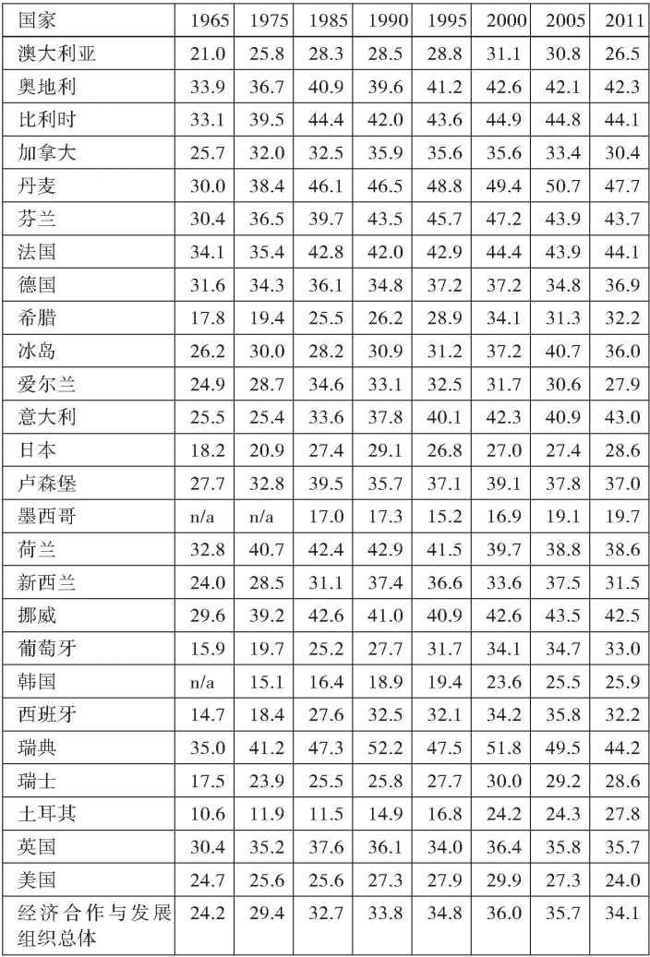

表8. 政府收入、支出和赤字占GDP的百分比，2011年

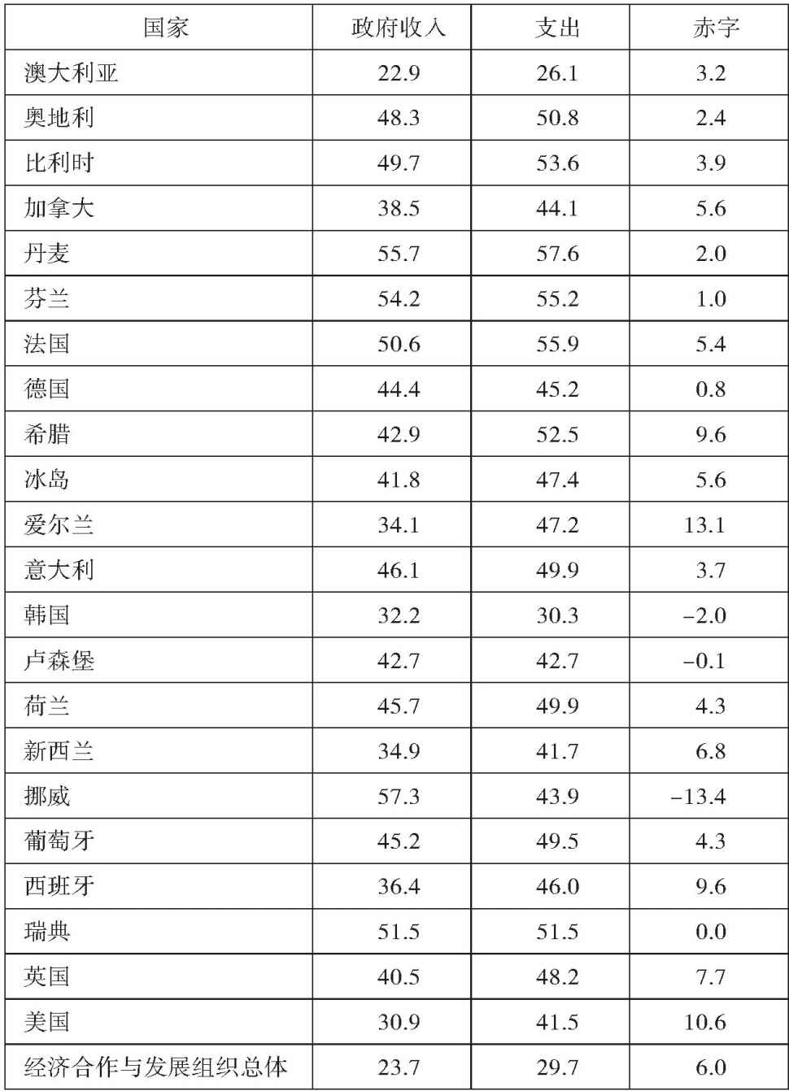

來源：世界銀行，經濟合作與發展組織 （澳大利亞、新西蘭、經濟合作與發展組織的數字都不包括地方政府的收入）

有關國家建設的許多文獻，即“現代行政國家的興起”，傾向于認為歷史是單向棘輪，一旦開啟就無法逆轉。這似乎在政府的功能范圍上獲得證實。這兩張表格顯示，盡管里根和撒切爾在美國和英國的革命，積極尋求國家部門的縮減，但稅收和支出的總體水平自70年代以來并沒有很大變化。“大政府”似乎很難拆除，這為進步力量送來慰藉，同時給保守派帶來驚愕。

我們此刻只關注美國。政府的功能范圍在20世紀獲得顯然不可逆轉的擴展，掩蓋政府質量（我在第3章稱之為“力量”） 的大幅衰敗。政府質量的惡化反過來使它的財政赤字更加難以控制。數量（范圍）的問題很難解決，除非質量（力量）的問題同時獲得解決。使用不那么抽象的語言，那就是指，與使用不同制度安排的其他民主國家相比，美國的制衡體系更難做出決策。它在過去減緩美國福利國家的增長，它的復雜程序現在也使國家的縮減變得異常艱難。除非這個程序在某種程度上獲得簡化，以及政策的貫徹變得更加高效，否則，光是執行任何政治秩序都必需的核心功能——負責任的預算制定——都困難重重。

美國政府質量的衰敗根源在于，它在某些方面又回到了“法院和政黨”治國——法院和立法機構，篡奪很多行政部門的應有功能，使政府的整個運作變得顛三倒四和效率低下。法院的故事是，在其他發達民主國家中由行政部門處理的功能，在美國愈益變成司法功能，從而導致昂貴訴訟的激增、決策的緩慢和執法的高度不一致。法院已不再是政府的制約，反而成了政府擴張的替代品。

國會也在篡奪權力。利益集團無法再通過賄賂和依附式機器直接操縱立法機構，便改用完全合法的新措施來攫取和控制立法者。利益集團施加的影響力，與它們在社會中的地位不成比例，既扭曲了稅收和支出，又通過利己的預算而增加了財政赤字。它們促使國會支持往往互相矛盾的多種任務，從而破壞了公共行政的質量。所有這一切導致代表性的危機，普通老百姓覺得，原本是民主的政府不再真實反映自己的利益，反而在受精英的暗中操縱。具有諷刺意味和異乎尋常的是，促成這場代表性危機的，在很大程度上，是旨在使體系變得更民主的改革設計。

這兩種現象——行政部門司法化和利益集團影響力蔓延——往往削弱人民對政府的信任。這種不信任綿延不斷，開啟惡性循環。對行政部門的不信任，導致更多對政府的法律制約，從而降低政府的質量和效率。同樣的不信任，導致國會對行政部門頒發常常是相互矛盾的新任務，如果不是無法實現的，也證明是難以執行的。這兩個過程導致官僚機構的自主性下降，反過來又造就僵化、受規則約束、毫無創造力和顛三倒四的政府。普通老百姓轉過身來，又在這些問題上指責官僚機構，好像官員喜歡這一連串的詳細規定、法院命令、專項撥款和復雜任務。那些任務是法院和立法機構頒發的，官僚機構既無權過問，也無法控制。美國政府的問題在于，它的體制把應是行政的權力分給了法院和政黨。

美國政府的問題是出現不平衡，一邊是國家的力量和能力，另一邊是原本設計來約束國家的兩個制度。簡言之，相對于國家能力，美國有太多的法律和“民主”。

### 非同尋常的訴訟

20世紀美國歷史上最偉大的轉折點之一，是最高法院1954年對布朗訴教育局案（Brown v. Board of Education）的裁決，以憲法為理由，推翻裁定隔離合法的19世紀普萊西訴弗格森案（Plessy v. Ferguson）。后續十年的民權運動就以此為起點，成功拆除種族平等道路上的正式障礙，保障非裔和其他少數族裔的權利。利用法院來強制執行新社會規則成了榜樣， 20世紀后期許多社會運動紛紛模仿，包括環境保護、婦女權利、消費者安全和同性婚姻。

美國人如此熟悉這段英雄敘事，以致很少人明白他們爭取社會變革的路徑有多奇特。在布朗一案中發揮主要作用的，是全國有色人種促進協會（NAACP）。它是一個私人自愿性協會，代表少數黑人父母和他們的孩子，向堪薩斯州托皮卡教育局提出集體訴訟。當然，倡議只能來自私人團體，因為州政府在支持隔離的勢力的控制之中。全國有色人種促進協會一路上訴到最高法院，法律代表就是未來的最高法院大法官瑟古德·馬歇爾（Thurgood Marshall）。這很可能是美國公共政策的最重要變化之一，它的成功不是因為代表人民的國會投了贊成票，而是因為私人通過法院體系促成規則的修改。不過，像《民權法》和《選舉權法》那樣的后續改革，都是國會自行采取的措施。即使在這些情況下，這些法律的強制執行仍靠私人的主動性；他們有資格向政府提出起訴，再讓法院去執行。

其他自由民主國家都沒有這樣做。所有歐洲國家在20世紀下半葉有類似的變化，涉及少數人種、少數族群、婦女和同性戀者的法律地位。但在英國、法國和德國，相同結果的實現不會是通過法院，而是通過代表議會多數的司法部。立法規則的改變，不會是依賴求助于司法體系的私人，而是借助于社會群體和媒體的輿論壓力的驅動，再由政府本身去執行。

美國做法的起源與這三個制度的演變次序有關。在法國、丹麥和德國，法律來得最早，其次是現代國家，后來才是民主。相比之下，美國的發展模式稍有不同，具深刻傳統的英國普通法來得最早，其次是民主，最后才發展出現代國家。美國的國家是在進步時代和新政時期取得的，始終比較軟弱，能力也比不上歐洲和亞洲國家。更重要的是，美國自建國以來，其政治文化就是圍繞著對行政部門的不信任建立起來的，從而讓法院和立法者瓜分在其他國家屬于行政部門的功能。

改革者在進步時代和新政時期試圖建立歐式的行政國家，直接與當時保守的法院發生沖突，高潮是羅斯福政府試圖對最高法院實施大換血，由于隨后的反彈被迫讓步。20世紀中葉法院變得更為順從，允許越來越大的行政國家，但美國人仍高度懷疑“大政府”和聯邦的新機構。對政府的不信任不只是保守派的壟斷，許多左派也傾向于讓草根行動，借助法院來贏得首選的政策結果，因為他們擔憂強大企業集團對全國制度的攫取，或不受羈絆的安全至上國家的崛起。

### 對抗性法條主義

這段歷史導致法律學者羅伯特·卡根（Robert A. Kagan）所謂的“對抗性法條主義”（adversarial legalism）的體系。自建國以來，律師一直在美國公眾生活中發揮重要作用；在20世紀60年代和70年代社會變化的動蕩歲月中，其作用更有急劇的擴充。國會在此期間通過二十多個主要的民權和環境的立法，包括產品安全、有毒廢物清理、私人養老基金和職業安全與健康等諸多方面。這是進步時代和新政時期的監管式國家的大幅擴張，美國今天的企業和保守派都熱衷于對此提出抱怨。  [2]

使這個體系如此笨拙不靈的，不單單是監管條例的繁多，而是它所追求的法條主義的嚴謹方式。國會授權成立形形色色的聯邦新機構——平等就業機會委員會、環境保護局和職業安全與健康管理局等，卻又不愿放手，以致那些機構得不到歐洲和日本國家那樣的規則制定權和執法權。它所做的，只是讓法院承擔監管和執行有關法律的責任。國會特意鼓勵訴訟，擴大有權起訴者（standing）的范圍，其中很多人所受特定規則的影響其實已是非常牽強的。  [3]

例如，正如政治學家夏普·梅爾尼克（Shep Melnick）所描述，聯邦法院改寫1964年《民權法》第七條，“將一條專注于故意歧視的軟弱法律，轉化成彌補過去歧視的大膽使命”。與其讓聯邦機構擁有足夠的執法權，“共和黨在參議院作出關鍵決定……讓檢察功能基本上私人化。他們讓私人訴訟成為執行第七條的主導模式，在之后年份中促成私人請求執法的大量訴訟，遠遠超出了當初的設想”。在整個美國，私人請求執法的訟案從20世紀60年代后期的每年不到一百件，增長到20世紀80年代的一萬件，再到90年代末的兩萬兩千多件。  [4]  光是律師費就在同期增長六倍，除了訴訟直接成本的飆升，另有訴訟過程的日益緩慢和結局的不確定。  [5]

這類沖突的解決，在瑞典和日本借助官僚機構和有關各方的和平協商，在美國依靠法院體系的正式訴訟。這對公共行政來說會有許多不幸后果，借用肖恩·法爾杭（Sean Farhang）的話，所促成的程序以“不確定、程序復雜、冗余、缺乏定局和交易成本高”為特點。不讓行政部門加入執法，也減弱了整個體系的負責性。  [6]  在歐洲的議會體制中，官僚體系公布的新規則需要接受審查和辯論，也可在下次選舉中通過政治行動加以修改。在美國，制定政策的是終身任職的法官，往往不是民選的；過程又是零零碎碎和高度專業化的，所以也是不透明的。

訴訟機會的大增給許多先前受排斥的群體帶來機會和權力，首先就是非裔美國人。出于這個原因，訴訟和起訴權受到許多進步左派的小心守護。但這意味著，公共政策的質量因此付出巨大代價。卡根以奧克蘭港的疏浚為例來說明這一點。在20世紀70年代，奧克蘭港預期大型的集裝箱船舶將會投入服務，決定發起疏浚海港的計劃。這個計劃必須得到一系列政府機構的批準，包括陸軍工程兵部隊、魚類及野生動物管理局、國家海洋漁業局和環保局，以及加利福尼亞州類似的相關機構。關于怎么處置從港口疏浚出來的有毒物質，有諸多可選方案，但都在法院受到了挑戰。每準備一次新的可選方案，都要導致項目被擱置更長時間、成本更加高昂。環保局對這些訴訟的反應是消極應對，只取守勢，不采取任何行動。疏浚計劃最終到1994年才獲得通過，所耗費的成本數倍于原先的估計。  [7]

這樣的案例在美國政府承擔的全部活動中俯拾皆是。先前描述的林務局的痛苦，其中不少可歸因于它的判斷一再遭到法院體系的質疑。它帶來的效果是，上世紀90年代初，它和土地管理局管轄下的美國西北部沿太平洋地區停止所有伐木，因為受《瀕危物種法》保護的花斑貓頭鷹受到威脅。  [8]

法院一旦被用作執法的工具，原先對政府的制約，現在已演變成極力擴展政府功能的機制。例如，由于國會在1974年的立法，自1970年代中期以來，專為殘疾兒童的特殊教育計劃的數量和開支都有大幅上升。國會的這個立法基于聯邦地區法院的調查報告，認為殘疾兒童也有“權利”。這不是單純的利益集團，很難作出權衡，也無須遵循成本效益的有關標準。國會又把這項立法的解釋和執法扔給法院。無論是遵守預算的限制，還是作出復雜的政治權衡，法院都是特別糟糕的制度。結果，全國各地的學區本來就有限的教育經費，還要分出越來越多的資金給特殊教育計劃。

這個問題的解決方法，不一定是許多美國保守派和自由至上主義者所主張的，即簡單廢除規則和關閉有關機構。政府致力于服務的這些標的都很重要，如有毒廢物管理或環境保護，私人市場出于自身機制是不會參與的。保守派往往看不到，對政府的不信任導致美國體制的監管以法院為基礎，效率遠遠低于擁有強大行政部門的其他民主國家。

不過，美國進步派和自由派在這個體系的形成上也有責任。它們同樣不相信官僚機構的做法，諸如南部各州建立了隔離學校體系，又或深受大企業集團利益的影響。在立法者沒有提供充分支持時，它們很樂意讓非民選法官進入社會政策的制定過程。

對行政的法條主義和權力分散的態度，與美國政治體制另一顯著特點高度吻合，即樂于接受利益集團的影響。利益集團既能夠利用法院體系向政府提出直接訴訟，以達自己目的；又有更為強大的渠道，即控制更多權力和資源的國會。

[1] Skowronek，《建設美國新國家》。

[2] Robert A. Kagan，《對抗性法條主義：美國式的法律》（Adversarial Legalism: The American Way of Law ）（馬薩諸塞州劍橋：哈佛大學出版社，2001年）。另參見Mary Ann Glendon，《律師掌控下的民族：法律專業的危機如何改造美國社會》（A Nation Under Lawyers: How the Crisis in the Legal Profession Is Transforming American Society ）（紐約：FSG出版社，1994年）。

[3] 有關職業安全和健康的差異，參見Steven Kelman，《監管美國，監管瑞典：職業安全與健康政策的比較研究》（Regulating America, Regulating Sweden: A Comparative Study of Occupational Safety and Health Policy ）（馬薩諸塞州劍橋：MIT出版社，1981年）。

[4] R. Shep Melnick，《對抗性法條主義、公民權利和例外的美國國家》（Adversarial Legalism, Civil Rights, and the Exceptional American State）（未發表的論文，2012年）。Melnick的引語來自Sean Farhang， 《訴訟國家：美國的公共監管和私人訴訟》（The Litigation State: Public Regulation and Private Lawsuits in the U.S. ）（普林斯頓：普林斯頓大學出版社，2010年）。

[5] Kagan，《對抗性法條主義》，50頁。

[6] 引自Melnick，《對抗性法條主義、公民權利和特殊的美國國家》，18頁。

[7] Kagan，《對抗性法條主義》，36—42頁。

[8] Kagan，《對抗性法條主義》，236頁。

## 第33章 國會和美國政治的家族制復辟

19世紀的依附主義變成互惠的利益集團；利益集團影響公共政策的質量；對民主來說，利益集團究竟是好還是壞；美國國家的家族制復辟

我們已經知道，美國政治在19世紀的大部分時間是徹頭徹尾的依附主義。政客動員選民去投票，所用方法是個體化福利的承諾，有時是小恩小惠或現金，大多數是聯邦、州和市一級的政府工作。但分配庇護式好處有巨大的溢出效應，即官員的腐敗。政治老板和國會成員，可利用自己控制的資源中飽私囊。

作為官僚體系改革的結果，如第10章和第11章所述的，這些依附主義和腐敗的歷史形式，在很大程度上已經結束。可以很安全地說，它已不是今天美國政治體制面臨的主要威脅。新上臺總統可在聯邦政府中頒發四萬多個政治任命——遠遠超過任何其他發達民主國家——但政黨已不再大量分配政府工作給忠實的支持者。當然也有個人腐敗的惡性案件，如2006年綽號“公爵”的加州眾議員蘭迪·坎寧安（Randy “Duke” Cunningham）和2011年伊利諾伊州長羅德·布拉戈耶維奇（Rod Blagojevich）分別被判有罪。但防止這類腐敗的規則已經非常廣泛且嚴格，以致政府有關披露和利益沖突的繁多規則，在有意加入政府的人士看來，已經成了妨礙。

### 互惠利他

不幸的是，美國政治中的權錢交易又卷土重來，這一次完全合法，更難根除。在美國法律中，賄賂罪的狹義定義，是政客和私人明確商定具體交換條件的交易活動。對于生物學家所謂的互惠利他，或人類學家所謂的“禮尚往來”，法律則沒有明文規定。在互惠利他的關系中，有人給他人提供好處，與非人格化市場交易不同，并沒有即刻獲得回報的明確期望。確實，如果有人給他人禮物，隨即要求回報，他人很有可能會感到被冒犯而拒收。在禮尚往來中，接收一方會覺得自己有一種知恩圖報的道德義務，只是要在另一時間或地點進行回報。法律禁止的是市場交易，而不是恩惠交換，這恰恰成了美國游說團興起的基礎。  [1]

我在前面指出，親戚選擇和互惠利他是人類社會交往的兩個天生模式。它們不是學來的行為，而是我們大腦和情感中的基因遺傳。在任何文化中，某人收到社會其他成員的禮物，就會覺得在道義上有義務予以回報。早期國家叫做家族制，因為它被視作統治者的個人財產。統治者再雇用自己的家人、親族和朋友——常常是開初幫助他開疆拓土的武士——來參與行政管理。這種國家是圍繞天然的社交模式建造起來的。

現代國家建立嚴格的規則和激勵，以克服偏愛親友的傾向。這些措施包括公務員考試、擇優錄取、利益沖突管控、反賄賂和反腐敗法等制度。但天生社交性的力量十分強大，千方百計試圖返回，猶如寓言中的小偷，因為大門已經鎖上，只好轉而嘗試后門、窗戶和地下室的爬行空間。

在我看來，說美國國家在20世紀下半葉出現家族制復辟是公平的，使用的方式跟中國東漢、敗于奧斯曼帝國之前一個世紀的馬穆魯克政權、舊制度下的法國沒什么兩樣。今天阻止公然裙帶關系的規則還很強大，足以防止它成為美國政治的普遍政治行為。但有趣的是，看看諸如肯尼迪、布什和克林頓等等所有這些精英總統，就知道組成政治王朝的沖動有多么強烈。

另一方面，互惠利他在華盛頓肆意橫行，成了利益集團成功破壞政府的主要渠道。法律學者勞倫斯·萊斯格（Lawrence Lessig）指出，利益集團可以完全合法的方式來影響國會議員，只需先捐款，然后坐等不確定的回報。有時，發起禮尚往來的是國會議員，先對特定利益集團有所偏袒，預期自己以后會得到競選捐款的回報。禮尚往來經常不涉及金錢。例如，某議員在豪華度假村出席某個專題會議，打個比方說，是關于金融衍生品市場監管的，所聽到的是銀行業不需要更多規則，而不是可靠的反面論點。在這種情況下，攫取這位政客的方式不是金錢（盡管周遭有大量的奢侈）而是理念，因為利益集團的觀點已先入為主，給他或她留下了正面印象。  [2]

華盛頓的利益集團和游說團有驚人的增長，從1971年的一百七十五家注冊游說公司，上升到十年之后的兩千五百家；到2013年，注冊的說客高達一萬兩千多人，花費超過三十二億美元。  [3]  這項活動對美國公共政策的扭曲效應，可在多個領域中看出，首先是稅法。經濟學家認為，所有稅收都有可能削弱市場有效配置資源的能力，影響最小的是那些簡單、統一且可預期的稅種，可讓企業作出妥善的規劃和投資，而美國的稅法恰恰相反。美國名義上的企業所得稅，比其他發達國家高得多，但很少公司的實際繳稅有這么高，因為它們通過交涉為自己得到特殊的豁免和好處。  [4]

托克維爾稱，法國大革命之前的舊精英錯把特權當自由。他指的是，免受國家權力侵犯的條例，只適用于精英本身，而不適用于全部公民。在當代美國，精英也把自由掛在嘴上，但依然樂意享受特權。

有些政治學家認為，所有這些金錢和活動，并沒導致政策明顯偏向于游說團的要求。但考慮到在過程中投入的金額，這有點令人難以置信。  [5]  利益集團和說客的目標，并不是促進新政策，而是防止不利于自己的政策出籠，即使它符合公眾利益。在其他情況下，它們把現行立法程序弄得更糟。與議會制國家或黨紀嚴明的國家相比，美國的立法過程始終支離破碎。國會繁復眾多的委員會在管轄權上有重疊，頒布的任務往往復雜多重，甚至相互沖突。例如，1990年《全國經濟適用住房法》“對問題的本質提出截然不同的理論，分別體現于三個獨立建議之中”；還有《清潔空氣法》，在強制執行時可有多種規定方式。這種分散式的立法過程，導致法律的不連貫，幾乎是在邀請利益集團的參與，即便利益集團沒有強大到足以重塑整個立法，至少也可以借機保護自己的具體利益。  [6]

例如，美國總統奧巴馬的2010年《平價醫療法》，在立法過程中變得臃腫不堪，因為不得不對形形色色的利益集團作出妥協和讓步（side payment），包括醫生、保險公司和制藥業。法案的文本長達九百頁，極少數國會成員能審查它的細節。還有一種情況，利益集團會阻止那些可能損害自己利益的立法通過。2008年至2009年的金融危機，以及非常不受歡迎的對大銀行的納稅人救助，最簡單最有效的應對方法，莫過于通過一項法律，硬性限定金融機構的規模，或大幅提高準備金比例。  [7]  有了這樣的限制，鋌而走險的銀行可以破產，而不會觸發體系性危機，也不需要政府出來解困。像大蕭條時期的《格拉斯—斯蒂格爾法》（Glass-Steagall Act）一樣，這樣的法律可能只需幾張紙，但在金融監管的國會審議中并沒有獲得認真的考慮。最后出籠的是《華爾街改革及消費者保護法》，或《多德—弗蘭克法》（Dodd-Frank Act）。可能好過壓根沒有監管，法案洋洋數百頁，授權有關部門定出進一步的規則，讓銀行和消費者在未來付出高昂代價。它沒有痛痛快快地限制銀行規模，只是設置金融穩定監督委員會，以評估和監管帶有體系性風險的有關機構，最后還是沒有解決銀行“大到倒不起”的問題。無人會找到確鑿證據，把銀行的競選捐款與具體國會議員的選票連接起來。但要說在阻止限制規模和提高準備金比例上，銀行業的說客軍團沒有發生重大作用，那是沒人會相信的。  [8]

### 激情和利益

普通美國人普遍鄙視圍繞國會的利益集團及其用金錢影響政治的做法。無論政治光譜的左右，都非常關切民主程序已被損害或劫持；右邊的茶黨共和黨人，以及左邊的自由派民主黨人都認為，利益集團在行使不當的政治影響，同時又在大撈油水。結果是，對國會的信任降至歷史最低水平，差點連兩位數都不到。  [9]

經濟學家曼瑟爾·奧爾森在《國家的興衰》（The Rise and Decline of Nations ）一書中，對利益集團政治對經濟增長乃至民主的惡性影響提出過一個著名的論點。他特別考察了英國在整個20世紀持續的經濟衰退，認為民主國家進入和平穩定時期，會積累不斷增多的利益集團。這些集團不去從事追求創造財富的經濟活動，而是利用政治體系為自己攫取福利或租金。這些租金總體上說并不具生產力，且會有損全體公眾利益。但公眾會碰上集體行動的難題，無法有效地組織起來，像銀行業和玉米生產商那樣保護自身利益。結果，日積月累，越來越多的精力被耗入尋租活動，只有像戰爭或革命那樣的巨大震蕩才能阻斷這一進程。  [10]

這段有關利益集團的敘事極為負面，與公民社會（志愿組織）有益于民主健康的正面敘事，形成鮮明對比。托克維爾在《論美國的民主》中指出，美國人非常樂于組織私人社團，在他看來這是“學習民主的學校”，可讓人學到為公共目的而組織起來的技能。個人本身是弱小的，只有為了共同目標與他人合在一起，才能抵制暴政，當然還可做其他事情。這種思路得到其他學者進一步的闡述，如羅伯特·帕特南。帕特南認為，這種喜歡組織起來的傾向——“社會資本”——當然有益于民主，但在20世紀下半葉卻漸漸成為危險。  [11]

建國之父之一詹姆斯·麥迪遜對利益集團也有相對樂觀的看法。他認為，即使不同意特定集團追求的目標，但大國中的眾多集團可防止其中任何一個壟斷支配。如政治學家西奧多·洛伊（Theodore Lowi）指出的，20世紀中期的“多元主義”政治理論也贊同麥迪遜的觀念：一如追求狹隘自身利益的個人通過自由市場的競爭可以創造公共利益，訴求各不相同的利益集團之間的相互作用也會產生公共利益。政府沒有理由來監管這個過程，因為沒有誰能高高在上地界定何為高于利益集團私心的“公共利益”。最高法院對巴克利訴法雷奧案（Buckley v. Valeo）和聯合公民訴聯邦選舉委員會案（Citizens United v. Federal Election Commission）的裁決（編按：這兩項裁決取消了利益集團參與競選活動的獻金限額 ），實際上是認準了對洛伊所謂“利益集團自由主義”的良性解釋。  [12]

那么，如何調和這兩個截然相反的敘事——利益集團破壞民主，損害經濟增長；抑或，它是健康民主的必需條件？最明顯的方法就是把“好”的公民社會和“壞”的利益集團分開。在阿爾伯特·赫希曼看來，驅動前者的可以說是激情，驅動后者的可以說是利益。  [13]  前者可以是非牟利組織，如尋求為窮人建立住房的教會群體，或要求保護沿海棲息地的游說組織，因為相信環保政策符合公眾利益。后者可以是煙草工業或大銀行的游說者，唯一目的就是要在最大程度上提高公司的利潤。羅伯特·帕特南試圖從中作出區別，聲稱一邊是邀請成員來積極參與的小協會，另一邊是需要繳納會員費才能參與的“會員制組織”。  [14]

不幸的是，這種區別經不住理論上的推敲。某群體自稱代表公眾利益，并不等于它實際上真是在這樣做。例如，某醫療宣傳群體要求調撥更多資金，以應對特定的疾病，實際上可能在扭曲公共政策的輕重緩急，僅僅因為它擅長于公共關系，使得更廣泛更具破壞性的疾病反而出現了資金短缺。利益集團在為私利著想的事實，并不意味著它的呼吁是非法的，或無權在政治體制中獲得代表性。如果出現一個考慮欠周的新規則，將嚴重損害某行業及其職工的利益，相關利益集團當然有權讓國會知道。事實上，在政府行為的后果上，游說者往往是最重要信息的來源之一。在環保群體和企業之間的長期爭斗中，自稱代表公共利益的環保人士，在權衡可持續發展和利潤與就業時，并不總是正確的，如奧克蘭港疏浚案例顯示的。  [15]

反對利益集團多元論的最有力的論點，是說它缺乏代表性。埃爾默·沙特施奈德（E. E. Schattschneider）在《半主權人民》（Semi-Sovereign People ）中認為，美國實際上的民主實踐，與“民有、民治、民享”政府的流行形象毫無關系。他指出，政治結果很少回應大眾偏好，大眾的政治參與和政治意識都非常低，真正做出決策的只是組織起來的利益小群體。  [16]  曼瑟爾·奧爾森的理論也持類似的論點。他指出，不是所有群體都能組織起來采取集體行動。他的早期作品《集體行動的邏輯》（Logic of Collective Action ）實際上認為，相對于小群體，組織大群體要困難得多，因為向所有成員提供好處的大群體會吸引搭便車的人。在民主范疇中，全體公民（至少其中大多數）可能對負責任的財政預算有持續興趣，但作為個體的美國人比較不在乎，遠遠比不上將通過預算協議獲得補貼或減稅的利益集團。所以，爭取獲得國會關注的利益集團，無法代表美國人民的整體，只代表美國社會中組織能力最強、最富有的群體（兩者往往等同）。這種偏差不是隨機的，而是傾向于損害無組織人們的利益。他們往往較窮，文化程度不高，要么就是已被邊緣化。  [17]

莫里斯·菲奧里納（Morris Fiorina）提供的大量證據表明，他所謂的美國“政治階級”遠比作為整體的美國人民本身更為極端。他的一系列調查數據顯示，在許多有爭議問題上，包括墮胎、赤字、學校禱告和同性婚姻，美國大多數公眾支持妥協的立場。例如，在他們看來，利用生育診所的多余胚胎來做干細胞研究，可以獲得聯邦的資助。無論左翼還是右翼，政黨積極分子都比普通黨員更強調意識形態，堅持更極端的立場。支持中間道路的大多數并不熱衷于此，但他們卻大多缺乏組織。這意味著，左右政治的是組織起來的積極分子，無論是政黨、國會、媒體、游說團，還是利益集團。這些活躍分子群體匯總在一起，沒有促成妥協，反而導致極端化和政治僵局。  [18]

缺乏代表性的利益集團不只是美國公司和右翼的產物。民主國家中最強大的組織包括工會、環境保護群體和婦女組織，以及爭取同性戀權利、老年人、殘疾人和原住民等各群體的倡導者。在當代美國，似乎每一種疾病或醫學狀況都會催生自己的宣傳群體，以游說更多的關注和資源。多元主義理論認為，相互抗衡的這些群體加在一起就構成民主的公共利益。但也可以說，它們固有的對狹隘利益的過度代表，反而阻礙了代議制民主代表真正的公共利益。

### 利益集團和政府質量

利益集團說服在國會的代理人，頒發常常是自相矛盾的復雜任務，讓行政部門在行使獨立判斷或作出常識決定時大受約束，從而削弱了官僚體系的自主性。

這方面的案例數不勝數。國會希望聯邦政府在采購貨物和服務時，既有效又價廉，還要求政府采購遵守一套繁瑣的規則，稱作《聯邦采購條例》（Federal Acquisition Regulation）。不同于私營部門的采購，政府采購有細致入微的程序，承受無窮無盡的上訴。在許多情況下，國會個別成員直接干預，以確保有利于自己選民的采購。五角大樓的大型采購尤其如此，實際上成了國會個別幸運成員分配工作的項目。國會和公眾都譴責采購中的“浪費、欺詐和濫用”，假如以更詳細的約束規則來解決，只會進一步抬高采購成本，降低采購質量。

利益集團和多元論觀點認為，公共利益無非是私人利益的總和，但更深刻的問題在于，它們破壞了審議的可能性，還破壞了對話和交流對個人喜好的塑造。無論雅典的古典民主，還是托克維爾贊賞的新英格蘭市政廳會議，公民都能就自己社群的共同利益進行直接的對話。人們很容易把這些小型民主理想化，或盡量抹殺大型社會中的真正差異。但任何主持過焦點座談（focus group）的組織者都會告訴你，只要保證信息均等、規則公平，不同意見的人只要有三十分鐘面對面的討論，就會在高度敏感議題上改變原有的看法，包括移民、墮胎和毒品。很少單一議題的倡導者，在被迫面對其他需求時，會堅持自己的事業勝過一切。多元理論的問題之一是，它認為利益是固定的，立法者只充當其傳動帶，沒有自己的見解，也不受審議的影響。

人們普遍認為，國會里再也沒人進行審議。國會“辯論”只相當于一系列談話要點，對象不是國會中的同事，而是作為積極分子的觀眾。如果由于審議或更多的了解，立法者偏離原先立場，那些積極分子是毫不留情的。

在運行良好的治理體系中，無論立法機構還是官僚機構中都會有大量審議。這不是官僚機構內部的彼此交談，而是一系列復雜協商，參與其中的有政府官員、企業界、外部執行者、服務提供者、民間群體、新聞媒體、社會利益和意見的其他信息來源。  [19]  在具里程碑意義的1946年《行政程序法》中，國會規定一定要有咨詢。它要求監管機構公布擬議中的規則變化，征求公眾評論。但這些協商程序往往變成例行公事，只圖形式，實際決定并不來自內部審議，而要看利益集團之間的政治對抗。  [20]

### 政治衰敗

法治是一種基本保障，保護個人免于暴政統治。但在20世紀下半葉，法律的重心不再是對政府的制約，而成了擴大政府功能范圍的替代工具。在這個過程中，官僚機構原本可以有效執行的功能，卻移交給法院、行政部門和個人的混合體。美國不想搞出“大政府”，結果龐大政府非但沒能避免，反而因為落進法院之手而使負責性越發缺失。

同樣，作為人民意志的代表，立法者應該確保各項政策反映公眾的訴求，但政黨都受制于強大的利益集團，后者加在一起也不能代表全部的美國選民。這些集團的控制非常強大，足以扼殺從農業補貼到銀行監管的合理政策，還把稅法弄成充斥特權的一團糟，使非人格化的公共行政難以實現。

美國在進步時代和新政時期，試圖建立韋伯式的現代國家，它在很多方面取得了成功。食品和藥物管理局、疾病控制中心、武裝力量和美聯儲，是世界上最能干、運轉最良好、擁有自主性的政府機構之一。不過，美國公共行政的整體素質仍然很成問題，因為它持續依賴法院和政黨，削弱了國家行政的力量。

衰敗現象的原因之一是智識的僵化。律師和訴訟成為公共行政的組成部分，這沒有得到其他民主國家的廣泛認同，卻成了美國根深蒂固的干事方法，沒有人知道還可以有其他什么替代選擇。嚴格地說，這與其說是意識形態的問題，倒不如說是左右雙方共享的政治傳統。同樣，盡管民粹主義者普遍抗議利益集團對國會的影響，很多人（首先是最高法院的成員）還是看不到問題的存在。此外，沒人能找到遏制其影響力的現實途徑。

政治衰敗的兩個根源——智識僵化和精英群體施加影響力——是所有民主國家的通病。甚至，它是所有政府都要面對的問題，不論民主與否。這里講述的問題，即過多依賴司法和利益集團，也存在于其他的發達民主國家。但利益集團的影響在很大程度上取決于各自制度的特殊性。不同民主國家提供給政治參與者的激勵有很大不同，有些政府比較易受這種力量的左右。我將在下一章指出，作為世界上最早最先進的自由民主制的美國，與其他民主政治體系相比，承受著更為嚴重的政治衰敗。對國家的持久不信任是美國政治的特點，這導致政府設置的不平衡，損害了采取必要集體行動的前景，結果就是我所謂的“否決制”（vetocracy）。

[1] 有關互惠利他，參見福山，《政治秩序的起源》，30—31頁；有關道德互惠的討論，參見福山，《大斷裂：人類本性與社會秩序的重建》（The Great Disruption: Human Nature and the Reconstitution of Social Order ）（紐約：自由出版社，1999），259—262頁。

[2] Lawrence Lessig，《迷失的共和國：鈔票如何腐化國會以及被叫停的計劃》（Republic, Lost: How Money Corrupts Congress—and a Plan to Stop It ）（紐約：十二圖書公司，2011年），24—38頁。有關利益集團的早先研究，參見Kay Lehmen Schlozman和John T. Tierney，《組織起來的利益集團和美國民主》（Organized Interests and American Democracy ）（紐約：哈珀出版社，1986年）。

[3] Hacker和Pierson，《贏家通吃的政治：公共政策、政治組織和美國高層收入的急劇上升》，118頁。

[4] 這些好處在通常情況下利用漏洞轉移利潤去海外，只繳較低的收入稅。據透露，美國通用電氣公司在2010年無須繳納收入稅，成為2012年大選議題。參見David Kocieniewskj，《通用電氣公司的策略使之徹底避免繳稅》（G.E.’s Strategies Let It Avoid Taxes Altogether），《紐約時報》，2011年3月24日。

[5] 例如，參見Frank R. Baumgartner等，《游說和政策變化：誰贏、誰輸以及為什么》（Lobbying and Policy Change: Who Wins, Who Loses, and Why ）（芝加哥：芝加哥大學出版社，2009年）；Derek Bok，《政府的麻煩》（The Trouble with Government ）（馬薩諸塞州劍橋：哈佛大學出版社，2001年），85—94頁。

[6] Bok，《政府的麻煩》，100頁。

[7] 參見Admati和Heliwig，《銀行家的新衣：銀行業錯在哪，怎么辦》，169—191頁。

[8] 有關游說對金融部門改革的影響，參見Johnson和Kwak，《13位銀行家：接管華爾街和下一次金融崩潰》。有關大到倒不起的問題，參見Admati和Heliwig，《銀行家的新衣：銀行業錯在哪，怎么辦》。我非常感謝Paul Ockelmann對這個題目做的有益探索。

[9] 根據蓋洛普，美國國會在21世紀第一個十年的平均支持率為13%。有關匯總調查數據，參見www. realclearpolitics.com/epolls/other/congressional_job_approval-903.html；同時還有www.gallup.com/poll/J52528/congre55-Job- approval- new-low.aspx.

[10] 曼瑟爾·奧爾森，《民族的興衰》（The Rise and Decline of Nations ）（紐黑文：耶魯大學出版社，1982年）。

[11] 托克維爾對志愿者協會的討論，出現于《論美國的民主》，第2卷，第2部分，第5—7章。羅伯特·帕特南，《獨自打保齡：美國社區的崩潰和復興》（Bowling Alone: The Collapse and Revival of American Community ）（紐約：Simon ＆ Schuster出版社，2000年）。

[12] Theodore J. Lowi，《自由主義的終結：意識形態、政策和公共權威的危機》（The End of Liberalism: Ideology, Policy, and the Crisis of Public Authority ）（紐約：諾頓出版社，1969年），51—61頁；羅伯特·達爾（Robert A. Dahl），《美國的多元民主：沖突和同意》（Pluralist Democracy in the United States: Conflict and Consent ）（芝加哥：Rand McNally出版社，1967年）；達爾，《多元民主的困境：自主與控制》（Dilemmas of Pluralist Democracy: Autonomy vs. Control ）（紐黑文：耶魯大學出版社，1982年）。

[13] 赫希曼，《激情與利益》。

[14] 帕特南，《獨自打保齡：美國下降的社會資本》，載《民主雜志》第6卷，第1期（1995年）：65—78頁。

[15] 區分良好公民社會和不良利益集團的另一方式是，良好組織不尋求政府的租金或好處，只是向會員提供直接服務。同樣，這種明確區分還是站不住腳，因為私人方面在具體問題上尋求政府幫助，如果不總是明智的，卻完全是合法的。

[16] E. E. Schattschneider，《半主權人民》，129—141頁。

[17] 曼瑟爾·奧爾森，《集體行動的邏輯：公共物品和群體理論》（The Logic of Collective Action: Public Goods and the Theory of Groups ）（馬薩諸塞州劍橋：哈佛大學出版社，1965年）。有關民主國家代表性的進一步討論，參見Bernard Manin, Adam Przeworski和Susan C. Stokes，《選舉和代表性》（Elections and Representation），載Adam Przeworski, Susan C. Stokes和Bernard Manin合編，《民主、負責制和代表性》（Democracy, Accountability, and Representation ）（紐約：劍橋大學出版社，1999年）。

[18] Morris P. Fiorina，《斷開：美國政治中的代表性故障》（Disconnect: The Breakdown of Representation in American Politics ）（諾曼：俄克拉荷馬大學出版社，2009年）；Morris P. Fiorina，Samuel J. Abrams和Jeremy C. Pope合編，《文化戰爭？美國兩極化的神話》第3版（Culture War? The Myth of a Polarized America , 3rd ed.）（波士頓：Longman出版社，2010年）。

[19] Stein Ringen認為，這樣的咨詢甚至發生于樸正熙治下的威權韓國。參見《魔鬼的民族：民主領袖和服從的問題》（Nation of Devils: Democratic Leadership and the Problem of Obedience ）（紐黑文：耶魯大學出版社，2013年），24—28頁。這也是Peter Evans“內嵌式自主”的概念。

[20] 有關歐盟范圍內的信息咨詢，參見Charles Sabel和Jonathan Zeitlin，《從差異中學到東西：歐盟中實驗性治理的新架構》（Learning from Difference: The New Architecture of Experimentalist Governance in the European Union），載《歐洲法律雜志》（European Law Journal ）第14卷，第3期（2008年）：271—317頁。

## 第34章 否決制的美國

美國的制衡體系如何變成否決制；其他民主國家迫使集體決策的有力機制；委托給行政部門的重大權力；歐盟越來越像美國

美國憲法通過復雜的制衡體系來保護個人自由，這是建國之父故意設計的，用以約束國家權力。美國政府是在反抗英國君主專制的革命中誕生的，同時，還借鑒了英國內戰中抵抗國王的古老資源。自那以后，對政府的強烈不信任，對分散個體的自發活動的依賴，就一直是美國政治的特點。

美國的憲政體系可以對權力實施多種制約。在議會制中，統一的行政部門（以單一權威為首的行政部門）執行立法多數派的意愿。相比之下，美國的總統制將權威分成兩半，一半是民選的總統，另一半是享有同等民主合法性的國會，兩者的生存相互獨立。美國憲法還設立司法部門，隨著時間的推移，贏得可以宣告國會立法無效的權力。它還進一步把權力分給各州——或者應該這樣說，曾是權力持有人的各州，在憲法批準后的二百年中，頗不情愿地把自己權力慢慢移交給聯邦政府。國會本身分成兩院，其中的參議院按原先設計應是各州權力的堡壘。在像英國那樣的許多民主國家，上議院大體上只有禮儀性的權力。在美國，參議院卻非常強大，行使具體權力，如確認行政任命、宣戰和媾和。美國的行政部門并不總向總統負責，許多監管委員會的主席是國會政黨任命的。

亨廷頓指出，美國的權力與其說按功能劃分，倒不如說按立法、行政和司法三部門復制，導致分支之間周期性的權力爭奪，以及哪個部門應占支配地位的沖突。最近的實例是國會在國家安全政策上的權力，以及法院在墮胎等社會政策上的作用。美國的聯邦主義時常不是把權力清晰委托給適當的下級政府，而是層層復制。例如，讓聯邦、州和地方的當局，都來管轄有毒廢物的處置。在這種冗余和等級不分明的體系中，政府的不同部分可輕易阻止對方。

### 極端化

發達民主國家面臨的最重大挑戰之一是，它們福利國家的承諾難以為繼。當代福利國家的現有社會契約，是幾代人之前談判達成的，其時出生率較高，民眾壽命沒那么長，經濟增長更為強勁。融資的方便使所有現代民主國家把這一問題推向未來，但到一定時候，人口現實的真相終會浮出水面。

這些問題并非不可克服。英國和美國走出第二次世界大戰時，債務占GDP的比例比今天更高。  [1]  瑞典、芬蘭和其他斯堪的納維亞國家在20世紀90年代，發現自己的大福利國家陷入危機，遂對稅收和支出作出調整。澳大利亞甚至在21世紀第一個十年的能源熱潮之前，就成功消除了幾乎所有的外債。

但21世紀初期的美國政治體制無法應對這個問題。失敗的根本原因在于兩個主要政黨自身，自19世紀末以來兩黨在意識形態上從未像今天這樣極端。自20世紀60年代始，美國政黨大致呈地域分布，幾乎整個南方從民主黨移向共和黨，而在東北部則幾乎找不到共和黨的蹤影。自新政聯盟破裂和80年代民主黨一統國會的局面結束以來，兩黨變得愈益平衡，對總統和國會兩院的控制幾度易手。這種激烈的政黨競爭，導致爭奪競選資金的“軍備競賽”，兩黨之間的個人禮讓之風蕩然無存。  [2]

前一章指出，對于這種極端化在美國社會如何變得根深蒂固，社會學家有不同看法。但毫無疑問，正是政黨和駕馭其行為的積極分子，把他們自己搞成愈益僵化且在意識形態上更為抱團的群體。在大多數州中，他們利用對選區重劃的控制，刻意操縱選區的劃分，以增加自己的連任機會，從而加強黨內同質性。初選的普及讓候選人的選擇，落到了少數為選舉做足了準備的積極分子之手。  [3]

但極端化尚不是故事的結束。民主政治不是用來結束沖突的，而是要通過商定規則來化解和減少矛盾。美國人一向意見分歧，包括對奴隸制、墮胎和槍支管制等眾多議題。好的政治體制減少潛在的極端化，鼓勵代表最廣大人群利益的政治方案出臺。當極端化碰上麥迪遜式的制衡政治體制，后果尤其具有毀滅性。  [4]

### 否決者

理想情況下，民主國家向政治社會的每一成員提供平等的參與機會。民主決策應在協商一致后采納，共同體的每一成員都同意具體的決定。這通常是家庭、族團層次和部落層次的社會才有的事。

隨著群體變得越發多元和規模越發增大，協商一致的決策效率急劇降低。這意味著，對大多數群體來說，決策不再以協商一致為基礎，而是以群體中部分成員的同意為基礎。做出決策所需要的百分比越小，做起來就越方便和越高效。所需票數的百分比和花在決策上的時間和精力成本，可見圖22。曾主持過俱樂部或委員會的人都知道，如要在大群體中取得共識，成本會有指數級增長。

經常用于民主國家的多數表決規則（majority voting，即50%加1），離理想的民主程序還很遠，因為它等于解除了將近一半人的選舉權。在簡單多數投票規則（plurality voting，有時被稱為超過標桿的第一名）下，少數選民事實上可代表整個共同體來做出決定。（美國和英國都有這樣的投票體系，在1992年以43%的選票選出比爾·克林頓，在2001年以42%的選票選出托尼·布萊爾。）  [5]

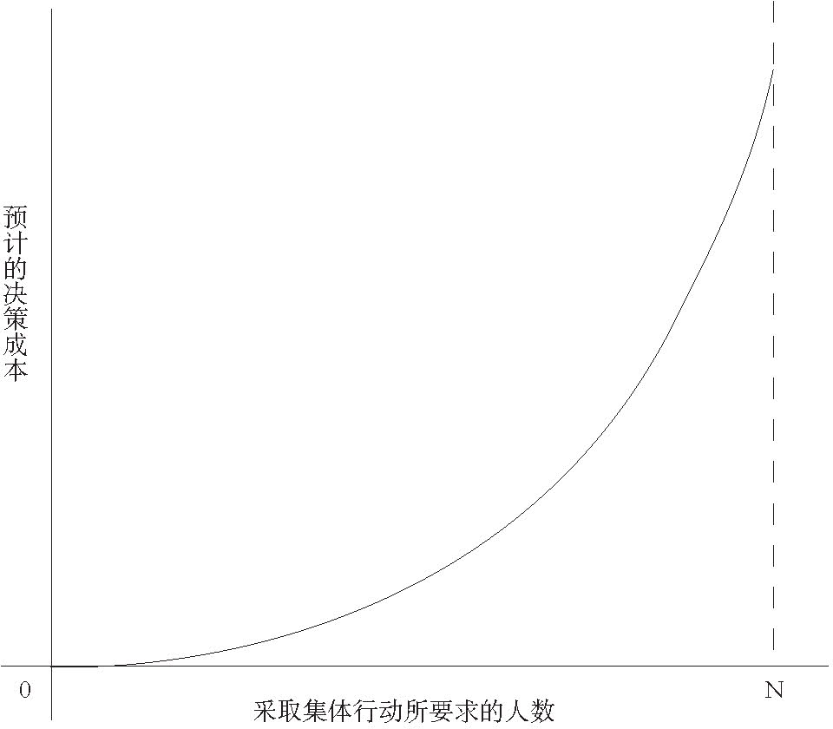

圖22. 政治參與和決策成本

來源：詹姆斯·布坎南（James Buchanan）和戈登·塔洛克（Gordon Tullock），《同意的微積分》（The Calculus of Consent ）

很明顯，像多數表決規則那樣的規定，并不是依據深刻的公正原則，只是降低決策成本的權宜之計，以幫助大共同體做出決定。民主國家還有其他機制來迫使當事人做出決定，減少潛在的否決者。這些措施包括，終止辯論提付表決的規則、限制議員提出修正案的規則，以及立法機構在重要事項上（如預算）無法達成協議時的所謂“回歸”（reversionary）規則。根據明治憲法，如果日本國會未能達成新預算，上一年度的預算就算自動通過。智利等拉丁美洲國家也有自己的回歸規則，如果預算得不到通過，預算權力自動回到總統和行政部門之手。  [6]

其他類型的規則是為了促進穩定犧牲少數人的特權。第二次世界大戰后的聯邦德國，吸取魏瑪民主的教訓，對不信任的“肯定”投票有特殊規定：除非能夠組成替代的政府，否則，任何政黨都不得推翻一個聯合政府（即行使否決權）。議會制度演變出一個迫使立法部門做出決策的最佳機制：如果在特定議題上陷入僵局或有高度爭議，政府可解散議會，舉行新選舉，讓民主選民直接對特定議題發表意見。

政治學家喬治·采貝利斯（George Tsebelis）造出“否決者”一詞，以比較不同的政治體系。將權力委托給體系中不同政治參與者的制度性規則，可構成潛在的否決點，其中個別否決者可阻止整個體系的行動。事實上，憲法中的所有特征——總統制、兩院制、聯邦主義和司法審查——雖有功能上的不同，但在達成集體決策的過程中，都可被視作潛在的否決點。此外，還有不讓少數人阻撓多數人意志的許多非憲法規定，如能否提出修正案的議會規則。“否決者”不過是政治學行話，它所指的無非就是美國人傳統上所謂的制衡。  [7]

借用否決者的概念，可以線性標度表列出不同的政治體系，從只有一個否決者（獨裁者）的絕對專政，到每個公民都有潛在否決權的共識體系。與威權國家相比，民主制度給予體系內參與者更多否決權，這正是所以謂之民主國家的原因。但在世界各地的民主國家中，被允許的否決者數量也有很大差別。圖23表現的是布坎南—塔洛克曲線，水平軸代表可阻止決策的否決者數量，而不是做出決定時所需選民的百分比。

就否決者的絕對數量而言，美國政治體制在現代民主國家中是個另類。它不平衡，在某些領域中有太多制衡，以致集體行動的成本大大增加，有時甚至寸步難行。這是一種可被稱作否決制的體制。在美國歷史的較早時期，一旦某個政黨取得支配地位，這個體制就會被用來平抑多數人的意志，迫使它給予少數群體更多關注。但是自20世紀80年代以來，隨著更加平衡更多競爭的政黨體系出現，美國體制變成了通往僵局的靈丹妙藥。

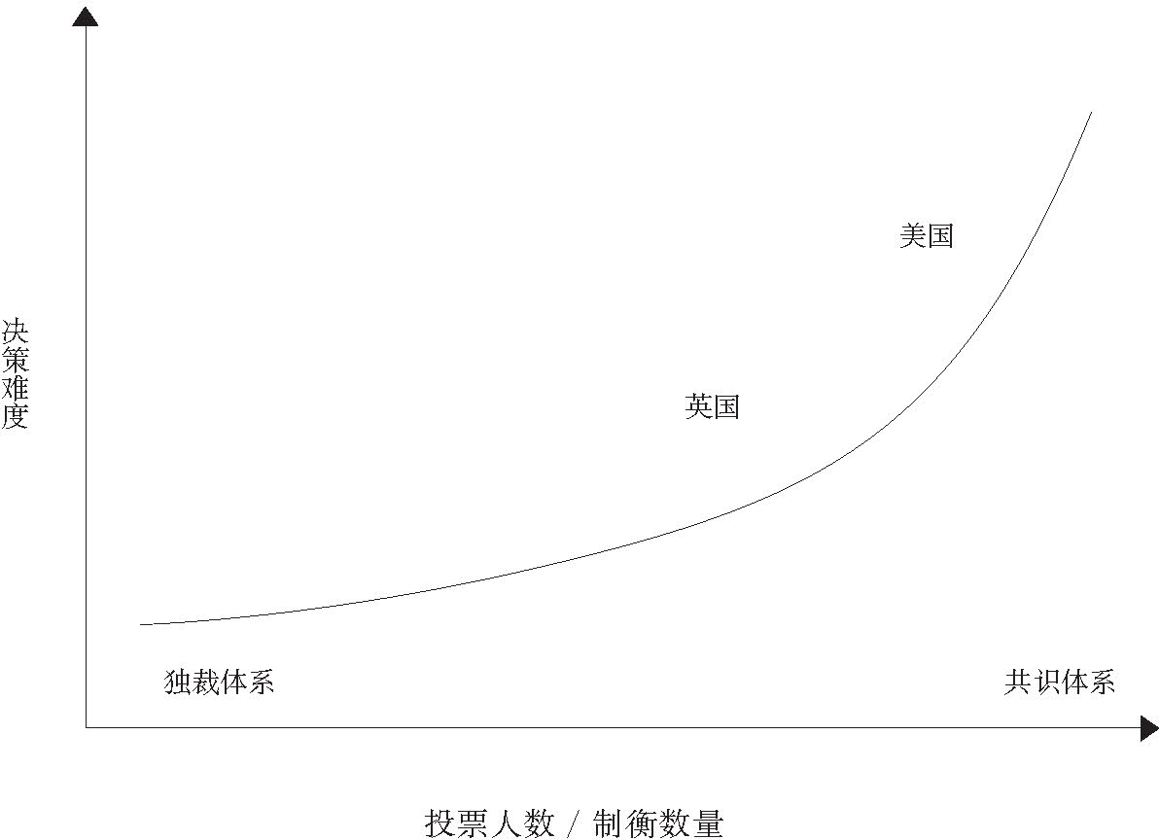

圖23. 否決者和決策難度

相比另一個老牌民主國家英國，美國的眾多否決者顯得尤為突出。威斯敏斯特體制在光榮革命之后的年代中歷經演變，成為民主世界最重要的體制之一，因為在它的純粹形式中，幾乎沒有否決者。在英國，公民享有對政府的正式制約——定期選出議會。（自由媒體是另一重要制約，但不屬于正式的政治制度。）在其他方面，這個體制集中權力而非分散權力。在純粹的威斯敏斯特體制中，只有一個全能的立法議會，沒有獨立的總統、成文憲法、違憲審查、聯邦主義或憲法規定的地方分權。英國實行簡單多數投票制，即使多數黨只獲得相對多數，往往也能達成兩黨聯合執政和強大的議會多數黨。  [8]  它的運作關鍵是黨的紀律，保守黨或工黨的領袖可強制本黨議員根據自己的意愿投票，因為他們能夠讓不聽話議員參加不了下屆大選。英國的終止辯論規則只需在場議員的簡單多數，就可強行要求表決，美國式議事阻撓（filibuster）是不可能的。然后，議會多數派選出政府并賦予它強大的行政權力，立法一旦被議會通過，一般不會受到法院、州、市和其他機構的阻撓。這就是英國體系通常被稱為“民主獨裁制”的原因。  [9]

顯然，威斯敏斯特體制產生的政府比美國政府擁有更多正式權力。透過預算過程可以清清楚楚地看到它的決斷力。在英國，制定國家預算不在國會，而在官僚機構所在地的白廳。財政部的職業官員按內閣和首相的指示行事，編成的預算再由財政大臣（相當于美國的財政部長）提交下議院表決，批準只需要贊成或反對的一次投票，通常在政府頒布預算后的一至兩個星期內完成。

美國的過程則完全不同，憲法將制定預算的主要權力授予國會。行政部門的管理和預算辦公室，幫助總統擬就預算草案，通常情況下它們差不多就是支持總統偏好的又一游說組織而已。草案在2月份送交國會，在幾個月的時間內，接受一系列國會委員會的審核和修正。快到夏末，等待兩院批準（希望如此）的預算才會最終出現，而且已是與個別議員達成無數交易之后的產物，目的是為了確保他們的支持。無黨派的國會預算辦公室成立于1974年，向國會提供有關預算的更多技術支持。但到最后，對照英國，美國預算制定的過程既高度分散，又缺乏策略。

美國預算過程的開放性和漫無終期，給說客和利益集團發揮影響力開了多道方便之門。在大多數歐洲議會制國家中，利益集團游說個別議員是沒有意義的，因為黨的紀律使他或她對黨領袖的立場僅有很小的影響，或根本沒有。相比之下，美國的委員會主席和黨領導都有修改法案的巨大權力，也就順理成章地成了游說活動的對象。

威斯敏斯特體制，即使有中央集權，在根本上仍是民主的。如果選民不滿意有關政策，以及由此產生的國家表現，可以投票趕走現任政府，更換新的。如果贏得不信任投票，無須等到首腦任期和國會周期的結束，可立即廢黜首相。對各政府的判斷要看整體表現，而不是看它向利益群體或游說團提供好處的能力。

經典的威斯敏斯特體制已在世界上絕跡，包括英國，它本身也在逐漸采用更多的制衡。在圖23的水平軸上，以否決者的數量為標準，英國仍在美國的左邊，而且離得很遠。威斯敏斯特體制在當代民主國家中可代表一個極端；但歐洲和亞洲的其他議會制，仍向政府提供比美國更強的迫使決策的機制。美國傾向于處在圖23的水平軸的右端，與拉丁美洲國家共處一個空間；后者在19世紀復制了美國的總統制，因此也面臨著類似的僵局和行政政治化。

美國政府因體制不同而比其他民主國家有更多否決者，預算只是其中一個方面而已。在議會制國家中，許多立法是行政部門擬就的，包含了文官系統長期積累的技術性經驗。各部委對議會負責，最終通過自己的部長對選民負責。這一類等級制度有比較長遠的戰略眼光，會制定更一致的立法。例如在瑞典，除了實際上提供服務的行政體系，另外還有一個小型官僚體系，專門輔助議會的立法。  [10]

這樣的體系在美國政治文化中純屬天方夜譚，國會小心翼翼守護自己的立法權。比爾·克林頓的醫療保健計劃是行政部門一組專家制訂的，以第一夫人希拉里·克林頓為首，避開公眾即刻的監督。它在1993年的國會遭遇很不光彩的失敗，原因就在于此。總統奧巴馬的《平價醫療法》在2010年獲得通過，因為他放棄對立法的任何塑造，只讓眾多國會委員會來決定最后的法案。

立法上缺乏連貫性，造成往往不愿負責的龐大政府。國會的眾多委員會經常頒發重復重疊的任務，或創建執行類似任務的多個機構。在中央已是毫無條理的體系，作為聯邦主義的結果，在地方就變得更加支離破碎。借用法律學者格哈德·卡斯帕（Gerhard Casper）的話：

在公共行政和公共法律裁決的體系中，我們必須忍受同時擁有司法管轄權的多層政府……單一層次的政府已經忙于編制迷宮般的監管條例，個中的復雜和自我矛盾，尚需大批律師的把關，而我們竟然允許兩三層乃至四層的政府，各有自己的發言權。除了眾多政府機構，還有無數公民受到有權起訴的鼓勵，充當起私人總檢察長。政府決策被進一步扭曲，因為涉及公共利益的事項，執法權還在私人手上。  [11]

這個體系中的五角大樓，每年被命令要向國會遞交近五百份各式任務進展的報告，超過一天一個。這些任務往往是重復且永不過期的，消耗政府大量時間和精力。  [12]  國會創造了五十一個工人再培訓計劃，八十二個教師素質提高項目。  [13]  對金融部門實施監管的，分別是美聯儲、財政部、證券交易委員會、聯邦存款保險公司、全美信貸管理署、商品期貨貿易委員會、儲蓄監督辦公室、聯邦住房金融局、紐約聯邦儲備銀行，以及擴大自己任務至銀行業的各州總檢察長。聯邦機構接受形形色色的國會委員會的監督，因為后者不愿放棄地盤，不愿讓位給更連貫更統一的監管者。銀行業很容易鉆這個體系的空子，在20世紀90年代后期促成金融業的管制放松；等到金融危機后要重新加強監管則被證明困難得多。  [14]

### 總統制的風險

否決制只是美國政治體制故事的一半。在其他方面，美國國會又將強大權力委托給行政部門，允許它迅速行動，只要求很低程度的負責性。從而我們對整個體系的評價需要再平衡一下，因為它能在有些領域出手有力果斷，值得欣賞。

獲得委托權力的有好幾個高度自主的官僚部門，包括美聯儲、情報機構和武裝力量，以及像國家航空航天局和疾病控制與預防中心那樣的專門機構。  [15]  在州和地方一級的總檢察長或檢察官，在決定是否起訴上，也有很大的自由裁量權，可自由達成辯訴交易——遠遠超過德國同行。軍方通常在業務上享有高度自主。全世界通過愛德華·斯諾登的爆料獲悉，自2001年9月11日以來，國家安全局一直在收集數據，所針對的不但是國外活動，而且是美國公民。  [16]

美國許多自由至上主義者和保守派希望取消這些機構，但很難想象，在現代環境中，缺了它們，國家還能否正常治理。今天的美國經濟龐大、多元、復雜，與高速運轉的全球化世界經濟緊密相連，既需要大量的專業知識，又面臨嚴峻的外部安全威脅。2008年9月，雷曼兄弟公司倒閉，金融危機進入最嚴重時段，美聯儲和財政部要在一夜之間做出大量決策，包括向市場提供數萬億美元的流動資金、支撐個別銀行以及出臺新的監管措施。這場危機的嚴重性，促使國會向問題資產救助計劃緊急撥款七千億美元，所依據的只是財政部和布什政府的說辭。對于這段時期做出的具體決定，當然會有不少后見之明的事后批評。但是認為危機可由其他部門——尤其是實施詳細監督的國會——來處理的想法，是荒唐的。這同樣也適用于國家安全問題，總統有權決定如何應對可能會影響數百萬美國人的核威脅，或恐怖分子的威脅。正是出于這個原因，亞歷山大·漢密爾頓在《聯邦論》第70篇中指出，需要“行政部門強而有力”。

民粹主義對精英制度抱有強烈的不信任，不是要求取消某些機構（如美聯儲），就是要求其在電視上公開內部商議，接受公眾監督。諷刺的是，接受調查的美國人最認可的，恰恰是這些幾乎不受即刻監督的機構——武裝力量、美國航空航天局和疾病控制與預防中心。它們獲得推崇的一個原因是，的確能完成任務。相比之下，直接對人民負責的最民主的國會很悲慘，獲得的支持最少（見圖24）。國會被廣泛認為只是清談俱樂部，只有游說團的影響才能產生結果，黨派之爭又妨礙常識性的解決方案。

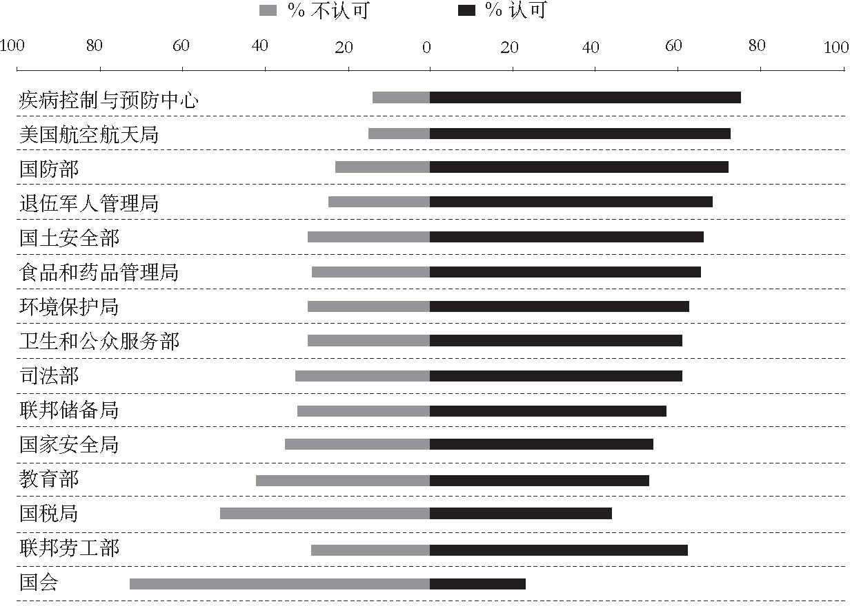

圖24. 美國人對自己機構的看法（百分比）

來源：皮尤研究中心

美國的政治體制呈現出一張復雜畫面，一方面過度的制衡限制了代表多數人利益的決策，另一方面又會將過量或具潛在危險的權力委托給了不夠負責的機構。像檢控酌情權那樣的簡單委托極容易被濫用，尤其是遇上正在承受嚴打犯罪的政治壓力的高調檢察官時。

美國體制的問題是，這些權力委托很少做得干凈利落。國會經常不向特定機構提供如何執行任務的明確指示，反讓特定機構自己來擬定任務。在這種情況下，國會希望由法院來糾正由此引發的不端行為。我們可以在美國第一個監管機構——州際商務委員會身上，看到這個過程的逐漸展現。州際商務委員會在處理鐵路問題上只有非常模糊的授權。它在問世后的頭二十年中卷入訴訟，在是否有權實施監管上，遇上各種各樣私人群體的挑戰。同樣的過程也在21世紀初展開，如《多德—弗蘭克法》對金融部門的監管：國會讓監管部門來編寫自己的詳細規則，而這些規則不可避免地會受到法院的挑戰。諷刺的是，過度的權力委托和否決制，相互交織在一起。

許多問題源于美國總統制本身。在議會制中，多數黨或執政聯盟直接控制政府，議員成為部長，有權改變自己控制的官僚機構的規則。如果政黨四分五裂，聯合政府又不穩定，議會制也可能陷入僵局，如在意大利經常發生的。但是一旦議會多數獲得建立，就會將清晰的權力委托授予行政部門。這種簡單的權力委托，很難在總統制中發生，因為兩個分支經常處在競爭之中。只加強一個分支，以犧牲另外一個為代價，仍沒有解決當初之所以要分權的問題。

美國在許多歷史關頭需要總統權力，但對行政權力的潛在濫用又一直持懷疑態度，尤其是在政府分裂的情況下；這時，控制國會兩院或一院的政黨，不同于控制總統職位的政黨。國會需要委托權力，但又不想放棄控制。憲法把國防和外交的權力，明確委托給行政部門。但國會仍不時要求國防部長和國務卿出席聽證會，強制索要有關使館安全的詳細規則，還要他們出示數百份從環境破壞到人權狀況的年度報告。對總統權力的不信任，導致獨立委員會的特殊結構，類似于州際商務委員會或其他監管機構。國會不是把權力直截了當地委托給向總統負責的機構主管，而是早就讓監管機構向兩黨均衡指派的一組專員匯報。實際上，國會一邊把控制權委托給行政部門，另一邊又在嚴格控制這個委托。歐洲議會制中的大選可導致政策的迅速轉變，但在美國，由于專員的固定任期，只好放緩腳步。獨立委員會的結構保證政黨繼續占據支配地位，但到頭來反讓監管機構少了民主意義上的負責性。

### 美國如何與眾不同？

在平衡強大國家行動需要與法律和負責制的能力上，美國的制衡體制在很多方面比不上議會體制。議會制國家沒有讓行政部門變成準司法部門，即使有，至少也遠遠低于美國的程度；擁有較少的政府機構；制定更連貫的立法；較少受到利益集團的影響。在德國、斯堪的納維亞國家、荷蘭和瑞士，對政府的信任得以維持在較高水平，使公共行政的對抗性降低，更加基于共識，更能適應21世紀初全球化的多變形勢。例如，它們福利服務的私有化和工會在就業保障上的讓步，都受益于高度信任的制度，如整個經濟體中用于設定工資和福利的社團結構。這種講法只適合單個國家，如果把歐盟當作一個整體來看，比較結果就沒那么有利于歐洲了。

以利益集團及其對公共政策的影響為例。根據學術文獻，像美國一樣，歐洲游說團在數量和復雜性上也有很大增加。歐洲沒有像美國那樣的游說注冊規則，所以在數量上很難作出比較。但企業、行業協會、環保組織、消費者和勞工的權益組織，像美國一樣，也活躍于各自國家和歐盟層次。  [17]  隨著歐盟的擴展，決策從各國首都移到布魯塞爾，整個歐洲體制變得越來越像美國。與美國的制衡體制相比，歐洲個別的議會體制可能只有較少否決者，但是歐盟因素加入進來，就會添加更多否決點。這意味著，歐洲的利益集團會有更多機會，如在自己國家無法得逞，就可去布魯塞爾，反之亦然。政治學家克里斯蒂娜·馬奧尼（Christine Mahoney）指出，代表社會運動的“外部”群體，與美國相比，更難獲得與歐盟機構的交流機會；另一方面，現在與僅有本國體制的時期相比，利益集團享有更多向政策制定者和監管者提出申訴的機會。  [18]

歐盟的志愿性實際上意味著，歐盟層次的機構遠比美國的聯邦機構薄弱，這些弱點在2010—2013年的歐洲債務危機中暴露無遺。美聯儲、財政部和國會對金融危機的反應相當有力，包括美聯儲資產負債表的大幅擴張、七千億美元不良資產救助計劃、2009年追加的七千億美元刺激計劃、美聯儲在一連串量化寬松中的收購。在緊急情況下，美國行政部門可威逼國會支持。相比之下，歐盟在希臘債務危機上僅采取零敲碎打的措施，而且猶豫不決。由于缺乏像美聯儲那樣的權力，以及財政政策仍受控于國家層次，歐盟的政策制定者在應對經濟沖擊時，與美國同行相比，更加束手無策。

在司法機構的作用上，歐盟的增長也意味著歐洲的美國化。第二次世界大戰后，許多歐洲國家的政府開始在憲法中添加基本權利的法案，讓憲法法院成為這些權利的捍衛者，以對抗國家權力。負責解釋歐洲法律的歐洲法院，以及源自歐洲人權公約的歐洲人權法院，先后獲得建立，因此帶動更高層次的司法審查。此外，個別歐洲國家的法院還提出普遍管轄權的新說法。譬如，西班牙法院起訴智利獨裁者奧古斯托·皮諾切特，法律依據是他在智利土地上犯下的罪行。就整體而言，歐洲法官沒有像美國同行一樣，將自身嵌入政治問題，但法理的正式結構趨向于增加司法否決權，而不是減少。

### 麥迪遜式共和國

美國政治體制隨著時間的推移發生衰敗，因為它傳統的制衡體制愈益深化和僵化。由于政治極端化越趨尖銳，這個去中心化的體制越來越無法代表大多數人的利益，卻讓利益集團和活躍組織擁有過度影響，它們加起來并不等于代表最高權力的美國人民。

美國的政治體制變得極端化和寡斷不決，這不是第一次。麥迪遜式的制衡體制，以及19世紀初出現的政黨主導的依附式體制，足以應付大多數人生活在獨立家庭農莊的農業國，但無法解決奴隸制和領土擴張造成的嚴重政治危機。這個去中心化的體制也不足以應付已是大陸規模的國民經濟，它借助南北戰爭后出現的交通和通訊的新技術，愈益編織在一起。為了建立任人唯才的現代官僚體系，政治聯盟獲得成立，但每走一步，都遭到根深蒂固的政治參與者的抵制。鑒于這些障礙，發生于進步時代和新政時期的國家建設還是非常了不起的。美國本來可像希臘或意大利一樣，演變成盤根錯節的依附主義和個人腐敗，一直到現代。但在隨后的時期，美國的國家獲得巨大增長，變成今天這個臃腫且低效的怪物。在很大程度上，這是深植于美國政治文化的法治和民主，繼續壓倒本身也在不斷擴展的國家的結果。

美國受困于糟糕的平衡。因為美國人歷來不相信政府，通常不愿讓政府享有像其他民主社會那樣的決策權。國會強制要求復雜的規則，減少政府的自主性，使決策效率低下、成本高昂。政府因此而表現欠佳，更證實人們一開始的不信任。在這種情況下，他們不愿付更多的稅，認為只會被政府浪費。資源不是政府效率低下的唯一原因，甚至也不是主要原因，但沒有它，政府便無法正常工作。所以，對政府的不信任成了自我實現的預言。

能否改革這個體制，扭轉走向衰敗的趨勢？會有兩個障礙，都與衰敗現象本身有關。第一是政治本身。很多美國政治參與者都承認這個體制表現不好，但切身利益讓他們寧可保持現狀。政黨沒有激勵，不愿切斷來自利益集團的財路；利益集團也不愿看到金錢買不到影響的新體制。像19世紀80年代一樣，必須出現一個改革聯盟，團結在當前體系中沒有切身利益的群體。讓這些群體采取集體行動又非常困難，需要領袖和明確議程，看來都不會自動出現。外部沖擊是使運動成形的關鍵，譬如，像加菲爾德被暗殺、美國崛起為全球強國的需要、加入世界大戰、發生經濟大蕭條那樣的大事件。

第二是與思想有關的認知。對公認的政府失靈，美國典型的應對方法是盡量增加民主參與和透明度。這就是越戰和水門事件后那個動蕩年代發生在全國范圍的事，改革者要求更公開的初選、更多公民起訴的機會、媒體對國會的24小時報道。加利福尼亞等州，擴大使用公民投票的機制，以避開反應遲鈍的政府。在促成更負責任的政府上，幾乎所有這些改革都歸于失敗。布魯斯·凱恩認為，原因在于民主大眾依據自己的背景和氣質，實際上無法作出眾多復雜的決策，反而讓組織良好但不能代表大眾的活躍群體乘虛而入。明顯的解決方法是減少那些促進民主化的改革，但還沒有人敢于提出，美國真正需要的是較少的參與和透明。

我在第1章就表明，本書不會為在此列出的問題建議具體的政策，或短期的解救方案。切實的改革議程必須在長期目標和政治現實之間謀求平衡。制衡體制讓利益集團獲得不當影響，又無法聚合大多數人利益，簡單幾項改革是無濟于事的。譬如，在總統制中，增加行政權力以避免立法僵局，往往會在解決舊問題的同時創造新難題；鏟除專項撥款和加強黨紀，實際上可能使立法的廣泛妥協更難實現；利用法院來實施行政決策，可能非常低效，但在強大統一的官僚體系出現之前，也許別無選擇；除非行政部門的能力得到提升，以及它的官僚體系獲得改革，僅向行政部門委以更多自主是毫無意義的。

如果美國改成更為統一的議會制，許多這些問題可以迎刃而解，但對制度結構作出如此激進的改變是不可想象的。美國人視自己憲法為準宗教性的文件，要他們重新考慮最基本信條，將是一場苦戰。我認為，任何現實的改革計劃，都需要考慮在現存分權體系中削減否決點，或引進加強等級權威的議會式機制。

使決策變得如此艱難的麥迪遜式制衡體制，推遲美國福利國家的開始，還確保它永遠都不會走到歐洲的程度。  [19]  許多美國人會視之為幸運，因為美國經濟避開了歐洲社會政策造成的破壞性規則和阻撓。這也意味著，體制改革——縮減規模，使之更為有效——也變得更為艱難。諸多個否決點好比把沙粒扔進齒輪，既防止了車軸往前轉，又阻止了它往后轉。

[1] 美國債務在1945年占GDP的112.7%（www.cbo.gov/publication/21728），英國的占225%（www.res.org.uk/view/article5jan12Correspondence html）。

[2] William A. Galston，《美國兩極化的政黨體系能是“健康”的嗎？》（Can a Polarized American Party System Be “Healthy”? ）（華盛頓特區：布魯金斯學會，2010年）。

[3] Morris P. Fiorina指出，極端保守派候選人里克·桑托勒姆（Rick Santorum），在2012年初選基礎上，曾被宣布為共和黨的領軍者。其時，他僅獲得三個州的的選票，分別來自1.2%、1.8%和7.4%的選民。Fiorina，《美國失蹤的溫和派：隱藏在普通崗位》（America’s Missing Moderates: Hiding in Plain Site），載《美國利益》（American Interest ）第8卷（第4期）：58—67頁。

[4] Thomas E. Mann和Norman J. Ornstein，《甚至比表面更壞：美國憲政體制與極端主義新政治的碰撞》（It’s Even Worse Than It Looks: How the American Constitutional System Collided with the New Politics of Extremism ）（紐約：基本圖書公司，2012年），154頁。

[5] 這被定性為果斷和堅定之間的權衡（Gary Cox和Mathew McCubbins，《經濟政策結果的制度因素》[The Institutional Determinants of Economic Policy Outcomes]，載Stephan Haggard和Mathew D. McCubbins合編，《總統、議會和政策》[Presidents, Parliaments, and Policy ][紐約：劍橋大學出版社，2001年] ，21—64頁）；又被定性為果斷和信譽之間的權衡 （Andrew Maclntyre，《制度的力量：政治架構和治理》[The Power of Institutions: Political Architecture and Governance ][紐約州伊薩卡：康奈爾大學出版社，2003年] ，17—36頁） 。

[6] Gary Cox，《錢包和回歸預算的力量》（The Power of the Purse and the Reversionary Budget）（斯坦福大學未發表論文，政治學系，2013年）。

[7] George Tsebelis，《否決者：政治制度如何運轉》（Veto Players: How Political Institutions Work ）（普林斯頓：普林斯頓大學出版社，2002年）。

[8] 保守派和自由民主政黨在2010年組成聯合政府，這在英國極不尋常。更多時候，相對多數的實際選民選出強有力的議會多數派。

[9] Herbert Doring，《西歐的議會和多數規則》（Parliaments and Majority Rule in Western Europe ）（紐約：圣馬丁出版社，1995年），223—246頁。

[10] 參見Jacqueline Yates，《瑞典》（Sweden），載J. A. Chandler編，《比較公共行政》（Comparative Public Administration ）（紐約：勞特利奇出版社，2000年）。

[11] Gerhard Casper，《美國走到“美國世紀”的終點：法治或開明專制》（The United States at the End of the ‘American Century’: The Rule of Law or Enlightened Absolutism? ），載《華盛頓大學法律和政策學報》（Washington University Journal of Law and Policy ）第4卷（2000年）：149—173頁。

[12] George Little有關國會報告冗長的聲明，美國國防部，新聞發布，2007年7月11日，www.defense.gov/releases/release.aspx?releaseid=15437。

[13] Edward Luce，《開始考慮：美國處在下降時代》，第4章。

[14] 有關立法缺乏一致性，參見Bok，《政府的麻煩》，98—103頁。

[15] Eric A. Posner和Adrian Vermeule，《松綁的行政部門：麥迪遜式共和國之后》（The Executive Unbound: After the Madisonian Republic ）（牛津大學出版社，2010紐約）。

[16] 參見Joachim Herrmann，《德國檢察官》（The German Prosecutor），載Kenneth Cuip Davis等編，《歐美的自由裁量司法》（Discretionary Justice in Europe and America ）（厄巴納：伊利諾伊大學出版社，1976年）。

[17] Christine Mahoney，《制度的力量：國家、利益集團活動和歐盟》（The Power of Institutions: State and Interest-Group Activity and the European Union），載《歐盟政治學》（European Union Politics ）第5卷，第4期（2004年）：441—466頁；Christine Mahoney，《布魯塞爾和環城高速相比：歐盟和美國的鼓吹》（Brussels versus the Beltway: Advocacy in the United States and the European Union ）（華盛頓特區：喬治敦大學出版社，2008年）；Darren Halpin 和Grant Jordan合編，《民主政治中利益組織的規模：數據和研究方法》（The Scale of Interest Organization in Democratic Politics: Data and Research Methods ）（紐約：Palgrave Macmillan出版社，2012年）；Robin Pedler編，《歐盟游說：競技場上的變化》（European Union Lobbying: Changes in the Arena ）（紐約：麥克米倫出版社，2002年）；Jan Beyers, Rainer Eising和William Maloney合編，《歐洲的利益集團政治：歐盟研究與比較政治的教訓》（Interest Group Politics in Europe: Lessons from EU Studies and Comparative Politics ）（紐約：勞特利奇出版社，2010年）；Sonia Mazey和Jeremy Richardson合編，《游說歐盟》（Lobbying in the European Community ）（紐約：牛津大學出版社，1993年）。

[18] 參見Christine Mahoney，《布魯塞爾和環城高速相比》，147—165頁。差異的原因并不在歐盟制度的性質，公民社會的團體發現，在歐洲組織起來要跨越民族媒體和語言的界限，這比在美國更難。

[19] Theda Skocpol，《保護士兵和母親：美國社會政策的政治起源》（Protecting Soldiers and Mothers: The Political Origins of Social Policy in the United States ）（馬薩諸塞州劍橋：哈佛大學出版社，1992年）；Desmond King等編，《美國的民主化：比較歷史分析》（Democratization in America: A Comparative-Historical Analysis ）（巴爾的摩：約翰霍普金斯大學出版社，2009年）。有關歐洲福利國家和美國的比較，參見Arnold J. Heiden-heimer 和Peter Flora合編，《福利國家在歐美的發展》（The Development of the Welfare States in Europe ad America ）（新澤西州新不倫瑞克：Transaction出版社，1987年）。

## 第35章 自主和服從

私營和公共部門在治理上的不同；國家能力和官僚體系自主性成為政府質量的標尺；良好政府需要在專長和民主監督之間找到適當平衡

有效的現代政府找到了適當平衡，一邊是強大能干的國家，另一邊是法治和負責制。后者是用來制約國家的，迫使它處處為公民的廣泛利益著想。這就是前述的“達到丹麥”的問題。自第三波民主化開始以來，與強大能干的現代國家相比，民主制度傳播得更遠更快。許多國家因此面臨雙重任務，一是鞏固民主制度，二是投入國家建設。從長遠看，這兩個過程是相輔相成的，更應該是相互支持的。但在短期內，如我們看到的，彼此又可以是互相抵牾的。

那么，如何獲得在行政上很能干的高效國家？許多國際發展機構認識到這類國家的重要性，從而提倡改革糟糕的公共部門。一般期望是，加強國家的最好辦法是增加透明度和民主負責制。這種理論假定，如果選民掌握腐敗和差勁的官員的信息，就會使用選票力量把他們從職位上趕走。許多改革努力爭取減少政府的范圍，以減少腐敗機會，還試圖增加官員必須效仿的規則——如利益沖突的規則。一般相信，消減官員的自由裁量權，腐敗也會相應減少。  [1]

這些改進公共部門性能的可行措施，與主要是經濟學家發明的一套理論體系密切相聯。它以所謂的委托人—代理人理論，來理解官僚機構的效能。（我之前在討論本卷的具體案例時，好幾次提及這個理論。）委托人是主要的決策者，發布指示給代理人或代理人的等級制度，后者的功能就是將委托人的愿望付諸實現。這個框架可適用于私人和公共部門：在私營部門，委托人是企業的主人（或上市公司的股東），把權力委任給董事會，再給首席執行官，最后給公司的行政等級制度。在民主國家，委托人是整體人民，通過選舉把權力委托給議會、總統或其他正式職位，后者再建立官僚機構，把人民的愿望付諸實現。

一個組織發生功能障礙，被認為是由于代理人中途變卦，改為自己利益著想了。例如，轉移資金到自己的銀行賬戶，或以組織的利益為代價來促進自己的事業。這是私人和公共組織的腐敗來源。據說，治愈妙方是調整相關的激勵，敦促代理人妥善執行委托人的命令。委托人—代理人的理論最終認為，透明和負責才是通向好政府的正道：委托人要求代理人增加行為的透明度，以便予以更好的監督，然后建立激勵機制，使之對自己的愿望負責。  [2]

在政治領域，這一理論暗示，更多民主應該導致較少的腐敗和更好的政府。這似乎很合乎邏輯，腐敗或不稱職的官員應該無法掩飾自己的行為；如果沒有負責制的某種機制，也就不會有改變自己行為的激勵。不過也有理由認為，這個理論非常不完整。

首先，它假定普通選民一旦獲悉腐敗，或公共資源被用于依附式的分配，就會要求以非人格化方式分派好處的綱領性政策。根據民主理論，這理應如此，但它忽略許多社會的選民，特別是在窮國，寧要依附式分配來獲得個人便宜。甚至，公民想得到好處，可能就是發明依附主義的最初根由。

其次，增加透明和負責是通向更好官僚體系的必要途徑，又與大量史實不符。不少比較干凈的現代官僚體系，建成于非民主的情形之中。我們在本書第一部分的官僚體系發展中，看得一清二楚。不少最成功的現代國家是在專制條件下建成的，經常還面對國家安全的嚴峻威脅。古代中國、普魯士/德國、現代日本和少數其他國家，都是如此。相比之下，在現代國家鞏固之前引入民主，往往會削弱國家質量，典型案例是美國。它在19世紀20年代民主選舉開放后，搞出了依附式的政黨政府，又在之后一百年中的大部分時間，背負庇護式官僚體系。這也是希臘和意大利的故事，它們也搞出了復雜的依附式體系，阻礙現代國家行政部門的成長。依附主義在發展中世界的民主國家中普遍存在，損害印度、墨西哥、肯尼亞和菲律賓等政府的質量。

最后，認為公職人員應接受嚴格規則的約束，上繳行政自由裁量權的想法，恰恰與最常見的對政府的抱怨背道而馳。一般認為，政府太受規則的約束，太僵化，太缺乏常識。現代的噩夢是，官僚機構在作出最小決定之前，仍要求堆積如山的文件。美國公眾部門的許多改革嘗試，都涉及廢除規則，讓政府在決策時有更大的自由裁量權。另有人稱，良好政府是嚴格規則的產品，那么我們如何從中作出調和呢？

所有這一切顯示，國家建設和民主建設是兩回事，在短期內往往有大量的緊張。通向良好政府的可能還有其他途徑，事實上，民主在具體情況中可能成為障礙，而不是優點。我們需要更為成熟的公共行政理論，尤其需要格外關注國家行政、法律和民主負責制之間的互動。

### 國家能力

委托人—代理人框架的大問題是，它視國家能力的存在為理所當然，換句話說，它把管理一個組織定為主要是激勵和意志的問題：委托人命令代理人做某事，但代理人并不照辦，因為他投機取巧或假公濟私。但代理人也可能完全忠誠，積極投入，卻仍歸于失敗，因為缺乏貫徹委托人愿望的知識、能力和技術。

現代政府，除了龐大，還須提供各種復雜的服務。它要預測天氣，操作航空母艦，監管金融衍生物，監督藥品安全，提供推廣農業的服務，應對公共健康的緊急情況，判決復雜的刑事和民事案件，控制貨幣政策。這些活動都需要高水平的專業知識和教育程度。例如，美聯儲的成員主要是有博士學位的經濟學家，而疾病控制中心的成員都是醫生和生物醫學研究人員。

需要有技術專家的能力，就是良好政府與民主發生沖突的第一件事。我們知道，安德魯·杰克遜當總統時的一個斷言是，美國政府中沒有一份工作是普通美國人無法勝任的。他在自己的官僚機構中雇用大批普通美國人，他們碰巧又是自己的政治支持者。持民粹主義觀點的杰克遜之所以當選，部分原因在于民眾對哈佛教育出來的精英不信任，以他的對手約翰·亞當斯為代表。這種不信任持續至今。通過《彭德爾頓法》建立任人唯才的官僚體系，就是要在官僚招聘上不受民主政治競爭的影響，要在政府中打造愈益擴大的技術專家的自主領域。

培養政府的技術能力，不只是讓官員去上周末的行政培訓課，而且要在高等教育體系中作出巨額投資。普魯士的施泰因—哈登貝格改革，如果沒有改革者在同時創建新大學，就不可能有如此的積極作用，如威廉·洪堡（Wilhelm von Humboldt）創建的新柏林大學。英國的諾斯科特—屈維廉改革，也伴以本杰明·喬維特對牛津和劍橋大學的大整頓。19世紀末，明治寡頭的令人印象最深刻的成就之一，就是創建了日本的現代大學網絡，讓畢業生來充實東京的新官僚體系。

官僚體系的能力以個別官員的人力資本為基礎，但政府機構的真正表現還得依賴組織文化，又被叫作社會資本。具有相同的人員配備和資源的兩個組織，由于內部凝聚力的不同，會有截然不同的表現。德國國防軍在第二次世界大戰中證明是非常強悍的戰爭機器，部分原因就是它以士官為主導培養了高度的凝聚力。軍事歷史學家馬丁·馮·克勒韋爾德（Martin van Creveld）指出，德軍的團級部隊來自同一地區，訓練、打仗和戰死都在一起，即使是精疲力竭時的撤退，也是整團一起行動。這培養了強烈的團隊認同和強大的戰斗力。相比之下，美國體制則不斷重組戰斗團隊，在個人基礎上補充傷亡將士的空缺。  [3]

文官組織雖沒有類似的能力塑造它們的職員，但仍可受益于基于共同規范的強大凝聚力。現代林務局的建立，基于員工同心協力于科學和科學林業。當代日本和韓國的官僚，跟早先英國一樣，來自相同的名校，相識于學生時代。他們進入公共服務后，因為所在部委不允許橫向進入體系的政治任命，作為一個群體獲得晉升，發展出強烈的團隊精神。甚至在官僚團結傳統十分弱小的美國，也有全心獻身于公共服務的卓越部門，如政治學家約翰·迪伊烏里奧（John DiIulio）描述的聯邦監獄體系。  [4]  所以，官僚體系的能力并不等同于官僚體系中各官員能力的總和，與它擁有的社會資本也大有關系。  [5]

最后，國家能力也與資源有關。訓練最好最熱情的官員，如果收入偏低，或發現自己缺乏完成任務的工具，也不會永遠專心致志下去。貧困國家只有運轉不佳的政府，這就是原因之一。梅利莎·托馬斯（Melissa Thomas）指出，像美國那樣的富裕國家，每年花在各種政府服務上的費用達到人均一萬七千美元，如果不算外國的捐款，阿富汗政府僅花十七美元。它收到的財政經費，大都浪費在腐敗和欺詐上。毫不奇怪，阿富汗中央政府在自己領土上只擁有很少主權。  [6]

### 官僚體系的自主性

國家能力本身并不是政府質量的適當標尺。貫穿本書的恒定主題之一是，如要政府正常運作，官僚體系的自主性很重要。代理人在制定和執行政策時，不管作為個人或組織多么能干，如果沒有行使判斷的余地，就會表現欠佳。

在古代中國，法家和儒家之間發生長期爭辯，所爭論內容相當于現代行政律師所謂的“規則與自由裁量權”。  [7]  法家認為，社會需要明確的法律規則來管理行為，幫助確定百姓的預期，讓國家的意圖昭然若揭。而儒家發動抨擊，理由是成文法不可能在任何情況下都是正確的，妥善的判決需要弄清特定案件的具體情況：誰犯了罪，動機是什么，作出的判決如何影響廣大共同體的利益。儒家認為，賢明圣人在充分考慮相關情境后才能作出正確的判斷。這種觀點類似于亞里士多德在《尼各馬可倫理學》（Nicomachean Ethics ）中的描述，“擁有偉大靈魂的人”（great-souled man）能作出正確的道德選擇。

我們在第24章中看到，實際上的中國法律已演變成法家和儒家學說的混合物。中國的實踐始終偏向于自由裁量權，而不是嚴格規則，反映出中國傳統中法治的弱小。但儒家講得也有道理：嚴格規則太多，常常妨礙好的決策。

官僚體系的自主性恰恰體現在，委托人以何種方式把任務或規則強加于代理人。組織的自主程度取決于委托人任務的數量和類型，或委托人授予代理人的權力程度。完全服從的組織沒有獨立權力，只像機器人一樣自動執行委托人的詳細任務。相比之下，自主組織可做出自己決定，無須擔心委托人的費心猜疑。

委托人可放手的有各種各樣的職責，其中最重要的是人事權。如我們在第1卷看到的，在歐洲建立法治的最重要發展之一是敘任權斗爭，天主教取得任命自己神父和主教的能力。在11世紀之前，教會必須從屬于神圣羅馬皇帝的政治權力，因為后者掌控教會人事，包括教皇的選擇。教會作為立法機構的獨立性，因此與人事權的掌控緊緊相連。19世紀美國的文官改革，也同樣是官僚體系爭取在錄用和晉升上設定自己的標準，而不是聽從庇護式政客。

政治委托人經常頒布重疊乃至相互矛盾的任務。甚至，經常出現多個委托人——具有同等合法性的政治權威——頒布潛在矛盾的任務。例如，國有公用事業經常收到多重任務，包括收回成本、向窮人提供普遍服務、向商業客戶提供有效定價。這些任務分別獲得政治體制不同部門的推動，顯然無法同時實現，因而就會引發官僚體系的功能障礙。準公共部門的美國鐵路公司，如果不是承擔國會命令的向運輸量偏低的鄉村提供服務的任務，本來可以成為高效的賺錢鐵路。中國經常也有重復的功能性體系，一個通過指揮鏈向中央部委報告，另一個向省市級政府報告，結果導致政策易變和無效。

高度自主允許官僚機構的創新、實驗和冒險。在運行良好的組織，老板發出一般指示，下屬找出完成任務的最好方法。高素質的軍事組織很清楚，下級軍官應有“失敗的自由”；如果稍有不慎就會終止自己的職業生涯，無人甘愿冒險。這個洞見已被吸收入美軍多兵種合成作戰的戰地手冊（FM100-5）。手冊起草者以越南戰爭為鑒，反思兵種合成學說，將重點從集中指揮和控制，轉向更靈活的戰斗使命，指揮官只設定廣泛目標，把具體執行留給基層的戰斗梯隊。換句話說，代理人可發揮自主性，即使在創新或試驗中遇上失敗，也應得到諒解。  [8]

缺乏自主性是導致低劣政府的主要原因。全世界人都討厭官僚機構死守規則、僵化和文牘主義。官僚機構可在操縱規則中獲得權力和權威，所以對規則覆蓋面的擴大更有興趣。政治主人在這個過程中，通過頒布名目繁多的大量任務，與其沆瀣一氣。要解決這個問題，就要改變命令，允許官僚機構有更大自主性。

另一方面，官僚機構可能會有太多自主性。我已舉過現代史上或許最臭名昭著的兩個案例，即第一次世界大戰和第二次世界大戰之前的德國和日本的軍事官僚體系。在這兩個案例中，自主的強大傳統導致優質的軍事組織，又使之篡奪作為名義上委托人的政治領袖的決策權。德國海軍和總參謀部在20世紀初拉攏皇帝，訂出最終與英國和法國發生沖突的外交政策。日本關東軍在滿洲直接發動對中國的侵略，最終在事實上接管日本的政治權力，只是沒掛名而已。在不至于如此極端的情形中，緊密結合和高度自主的官僚體系也可頑強抵制政治指令，傾向于近親繁殖、抗拒改變、對社會需求反應遲鈍。

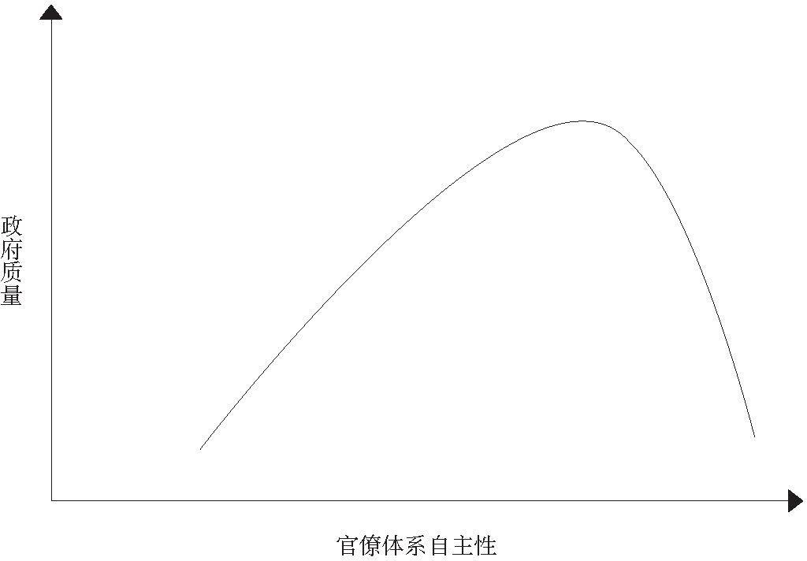

圖25. 官僚體系自主性和政府質量

諷刺的是，過多規則有時不會減少官僚體系的自主性，反而會加強，只是朝著非常不健康的方向。官僚體系的繁文縟節往往如此復雜，令人麻木，以致無人能查出規則的遵守程度。這讓官僚可以自行決定到底要執行何種規則，因為只有他們才能在體系中得心應手。印度的官僚機構經常有如此名聲，既受規則約束，同時又武斷隨意。

如圖25顯示的，需要適當的自主性來造就優質政府。在完全服從的一端，官僚機構沒有自由裁量權或獨立判斷，完全受政治委托人的規則的約束。在水平軸的另一端，治理結果也非常糟糕，因為完全自主的官僚機構逃脫所有的政治控制，自行設定的不僅是內部程序，而且是目標本身。曲線的轉折點偏向右側是因為人們普遍認為，過度的微觀式管理通常比過度的自主性更糟。

能力和自主性之間互相影響。如要控制代理人的行為，既可通過明確的正式規則和激勵，又可通過非正式的規范和習慣，后者涉及的交易成本要低得多。許多高技能的專業人才基本上在自我監管，因為外人很難判斷他們的工作質量。官僚機構的能力越高，理應得到更多的自主性。在判斷政府質量時，我們需要知道官僚機構的能力和自主性。

在能力上升的基礎上給予員工更大自主性，已出現于許多私營部門的工作場所。20世紀早期的經典汽車廠，如亨利·福特的高地公園工廠，所用的都是技能非常低的藍領工人。在1915年，底特律的大多數汽車工人是新移民，一半不會說英語，平均教育水平略略超過小學水平。“泰勒制”（Taylorism）正是在這種條件下發展出來的。科學管理讓組織的智識部門占據等級制度的最高層。白領經理頒發詳細的規則，告訴藍領工人在何處站立、如何操作機器和上廁所的次數。這種低信任的工作場所，不允許底層組織行使自主的判斷。

這種工作環境已被比較扁平的組織形式所取代。豐田汽車率先推出的精簡制造廠，把相當多的自由裁量權委托給裝配線工人，鼓勵他們互相討論，以改進合作。在依靠受過良好教育的職業人的公司，自主性的程度甚至會更高。律師事務所、建筑師公司、研究實驗室、軟件企業、大學和類似組織，不可能依泰勒式的風格組織起來。在這樣的組織中，經理對高教育水平的“打工皇帝”行使名義上的權威，實際上對工作的了解還不如底層工人。在這種扁平組織中，代理人并不只是接受委托人的權威，還經常參與目標的設定，可利用自己的專長來控制委托人。與泰勒式相比，這些組織無疑需要更多的信任。

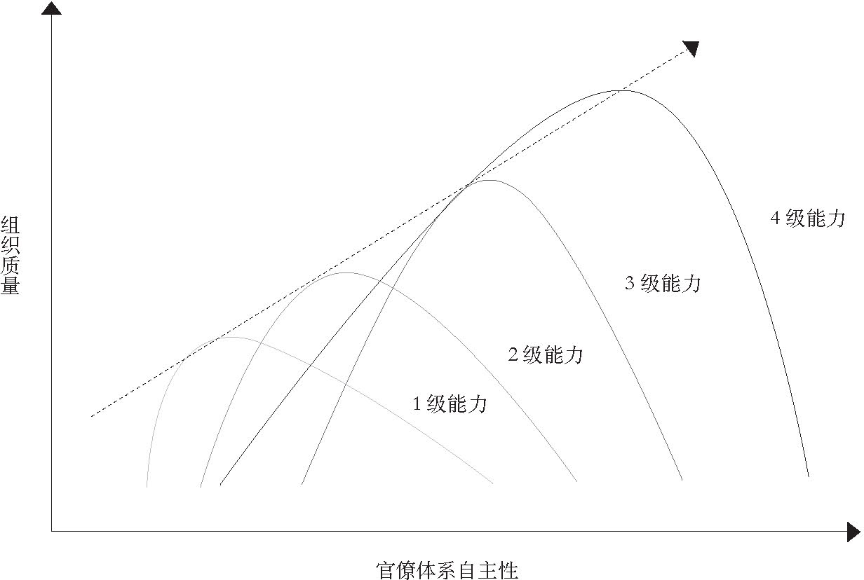

圖26. 不同能力下的最佳自主性水平

自主性的最佳水平從而依賴于組織能力。圖26顯示最佳自主性的曲線，在四個不同能力的假想組織中。每個組織的曲線在左右的極端位置都向下跌，因為每個官僚體系都能有過多或過少的自主性。轉折點在低能力的組織偏向左側，在高能力的組織偏向右側。20世紀早期的福特汽車廠屬于1級組織，而像谷歌那樣的高科技公司屬于4級組織。

適用于私營部門的東西，同樣也適用于構成國家的公共部門。隨著社會變得富裕，發展出能力更大的政府，就可給予更大的自主性。圖25顯示的最佳自主性移到右側，僅適用于能力高的國家。在能力非常低的國家，結果恰恰相反，要以更多而不是更少的規則，來限制政府官員的行為，因為不能相信他們能運用良好判斷力，或克制自己不參與腐敗。另一方面，如果一個發展中國家的某機構有不少成員畢業于國際認可的學校，都是研究生水平的職業人才而不是政治親信，那么讓它擁有高度自主性，人們不但會感到安全，而且還要減少規則的約束，以鼓勵它的獨立判斷力和創新行為。

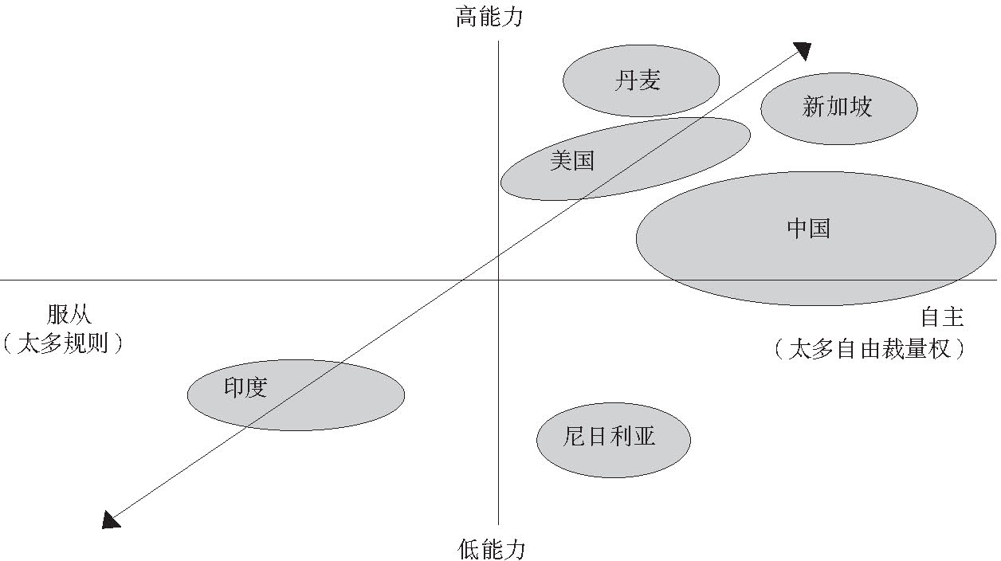

圖27. 自主性和能力

如果我們以國家能力和官僚體系的自主性為標準，在矩陣中列出不同國家（見圖27），就可比較國家制度的整體素質。每個國家實際上是不同政府機構的組合，各有不同的能力和自主性，所以被繪成橢圓形，而不是一個單點。包含一連串轉折點的對角線來自圖26，代表根據能力得出的最佳自主性。所有組織都應增加能力（提高在垂直軸上的位置），但這涉及昂貴的長期投資。在短期內，它們的戰略目標應該是盡可能向水平軸靠攏。

如圖27顯示的，沒有單一公式可讓政府表現更好。通向更佳表現的途徑，取決于國家在矩陣中所處的位置。事實上，甚至在同一個國家內也會有不同途徑，因為組成政府的許多官僚機構會有不同的能力和自主性。

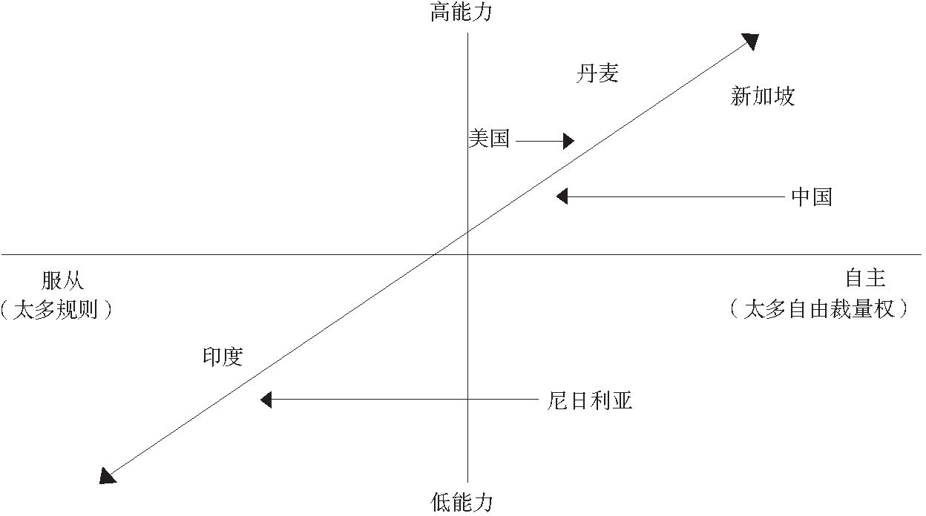

圖28. 改革途徑

這個框架解釋了，為何有的國家需要減少自由裁量權，強加更多的規則，而其他的卻要采取恰恰相反的措施。羅伯特·克利特加德（Robert Klitgaard）在《控制腐敗》（Controlling Corruption ）一書中發明了一個公式：

腐敗=自由裁量權—負責制。

世界銀行等國際發展機構，因此一直在敦促低能力窮國減少自由裁量權（向政府官員施加更多規則），提高運作的透明度，建立擴大民主負責制的機制。對低能力的窮國來說，這個建議大體上是正確的。更多的媒體監督和民主選舉，可能不是對付腐敗的靈丹妙藥，但至少可提供激勵，讓政客和官員改善自己的行為。但它不是普遍規則，不一定適用于高能力的富國。在許多情況下，增加自由裁量權和放松規則，才是保證政府效率的最好方法。

提高政府表現的途徑因具體情況而異，即使在同一政府內，不同部門也可能需要不同對策：軍購可能需要減少繁瑣的文牘過程，而銀行和特別檢察官可能在滑向危險的不負責任。分析這些問題需要背景知識，加以解決更是如此。

### 民主負責制

民主選民如何給予政府適當的自由裁量權，同時又掌控官僚體系必須遵循的政策和目標？不管它的暗示如何，官僚體系的自主性并不意味著，因為“專家”比公眾更清楚公眾的需求，所以就要把決策權移交給“專家”。讓我們重返軍事的案例，自主的排長不會參與大型戰略的權衡，那是將軍的功能。在民主國家，人民就是最終的將軍。

民主負責制在政治體制的正常運作中至關重要，因為它是權威（合法行使權力）的最終基礎。歷史上有許多先例，可強制百姓遵守國家的意愿。如果權力轉換成權威，政府就會有更好表現，公民自愿遵守法律和政策，因為他們相信體制的根本合法性。

在本書第1卷，合法性的重要性在1688—1689年光榮革命之后的英國和法國對比中，可以看到清晰的說明。英國建立了“無代表不納稅” 的原則，這意味著，國家只能征收議會批準的稅款。其時的議會成員，都是英國最富有的納稅人。在1689年后的幾十年中，英國政府的稅收百分比和公共債務的公認安全性一路飆升。相比之下，法國有更為強制的稅收體系，允許富人得到豁免，經常需要調動軍隊向心有不甘的農民榨取稅款。法國作為GDP百分比的稅收只是英國的一小部分，結果導致公共財政在18世紀的崩潰。英國僅有較小的資源基礎，卻能在直至法國大革命前夕的一系列戰爭中擊敗法國。

公認的合法性對政府效率非常重要，因為政府一直依靠非國家參與者來幫助達到公共目的。許多人相信，國家外包給私人部門、公私合作、在提供社會服務上依賴信教群體，只是20世紀后期的創新，但公私合作有悠久的歷史。在歐洲，從人口登記到慈善濟貧的社會服務，傳統上都是教會提供的，只是在20世紀才變成國家功能。英國和荷蘭的殖民主義是半私人組織推行的，它們各自的東印度公司都與政府平行運作。施泰因·林根（Stein Ringen）指出，1961年后執政的韓國軍事政府，在很大程度上依賴民間組織來推廣政策，不僅有三星和現代那樣的大公司，而且有形形色色的私人自愿協會。  [9]

隨著人口日益富裕、接受更多教育、憑借技術又獲得更多信息，執政變得越來越困難。一旦人們發現可以獨立思考，獲悉政府都不知道的事，就不會輕易服從僅僅是官方發布的法令。在過去四十年中，以中產階級崛起為表征的廣泛社會動員，導致正式的民主政體在世界上擴展開來。但是它也對民主制國家提出挑戰，民主國家被認為與現實脫節，還對自己公民的需求反應遲鈍。

像自由公正的選舉那樣的正式程序，就是為爭取民主負責制而設計的。但選舉本身并不能保證，政府會交出真正順應民意的實質性政績。選舉和選民有可能受操縱，根深蒂固的政黨可能無法向選民提供足夠的選擇，政治參與的程度可能太低。還有一個信息問題：我每隔幾年的投票，可能表示對黨或政府的政策的批準與否，但真正關心的卻是影響自己生意的某條規則，或孩子在公立學校遇不到好老師。在理論上，負責制的途徑從選民延伸至政府，再通過官僚體系回到公民。但這條路線太長，在溝通選擇的過程中，經常會在大量噪音中失去信號。

旨在解決這些問題的正規程序已經存在，讓政府更加回應民意。最明顯的是縮短負責制的途徑，下放權力到盡可能低的層次，使之直接回應民意。這個方法自建國之父的時代以來，就被收羅在聯邦制（歐洲稱之為輔助性原則）的標題之下。另一種方法是讓政府各分支相互平衡，利用司法部門來迫使行政部門回應公眾的要求。在歐洲民法體系中，早已有分級的行政法院，允許公民對政府提出起訴。我曾提及，美國體制向私人公民提供起訴機構的權利，要求機構執法，或停止執法。最后還有另外的機制，如具里程碑意義1946年《行政程序法》，迫使聯邦機構公布規則的修改，以征求相關的意見。在地方層次增加民主參與的類似過程，也在世界上迅速擴散，如巴西率先的參與式預算（participatory budgeting）。

許多這樣的方法確實產生了所標榜的效果，迫使政府變得更加敏感。但所有正式程序都傾向于疊床架屋，隨著時間的推移，體系內的強大參與者又從中投機取巧。聯邦制沒有真正下放權力，經常是政府的層層復制。去中心化實質上就是把權力移交給地方精英，尤其在窮國。我已說過，對抗性法條主義影響了美國公共行政的質量。《行政程序法》的公告和意見的規定，多年來已演變成沒有意義的過場，發布預期意見的，都是拿高薪的說客和強大的利益集團。

所有這些正規程序都是為了加強負責制，以及決策的民主合法性。但它們也增添了規則，強加高昂的交易成本，拖延政府的行動。這些程序的累積影響，往往是剝奪行政機構的自主性，使之無法有效完成任務。太多的透明度能夠且已經削弱了審議的展開，如美國國會中的情形。如果負責制的要求變成黨派政治斗爭中的又一利器，就不會達到原先的目的。發明正式機制，每時每刻進行監測，并對表現不佳施以懲罰，這往往會造成政治學家簡·曼斯布里奇（Jane Mansbridge）所謂的“基于制裁的負責制”，即出于恐懼而不是忠誠的現代版的泰勒制。這種體制的理念是，如果沒有周到的外部監督，工人是靠不住的。對接受監督的工人來說，這是扼殺冒險和創新的絕佳之法。這些程序旨在提高負責制和合法性，最終卻適得其反，使政府更加低效，更加削弱了它的合法性。

### 平衡

改進民主負責制的答案，不一定是正式機制的擴展或政府的絕對透明。儒家認為，沒有一套規則能在任何情況下都產生良好效果，這是正確的。為了使政治體制妥善運轉，需要有一種無形因素，即信任。公民必須相信，政府在大部分時間都能做出反映公民利益的正確決定，而政府必須通過積極回應和兌現承諾來贏得信任。享有適當自主性的官僚機構，并不隔絕于公民，而是如彼得·埃文斯（Peter Evans）所說的那樣“嵌入”社會，隨時回應社會的要求。這構成高水平的平衡，對政府的信任，導致有效的政府，反過來又加強各方面的信任。

[1] 世界銀行，《2004年世界發展報告：讓服務惠及窮人》（World Development Report 2004: Making Services Work for Poor People ）（華盛頓：世界銀行，2003）。

[2] 有關委托人—代理人理論及其局限性，參見福山，《國家建設：21世紀的治理和世界秩序》（State-Building: Governance and World Order in the 21st Century ）（紐約州伊薩卡：康奈爾大學出版社，2004年），第2章。

[3] Martin van Creveld，《戰斗力：德國和美國軍隊性能，1939—1945》（Fighting Power: German and U.S. Army Performance, 1939-1945 ）（康涅狄格州西港：格林伍德出版社，1982年）。有關第二次世界大戰前夕德國和法國軍隊的對比，參見James Q. Wilson，《官僚體系》，3—6頁。

[4] John Dilulio提及，嚴重的監獄暴亂1987年在路易斯安那州和喬治亞州同時發生，美國聯邦監獄退休人員協會部分成員，穿上舊制服，自費趕去暴亂現場，協助應付危機。如作者指出的，委托人—代理人的框架以物質獎勵為主，無法解釋這種熱心公益的行為。John J. Dilulio, Jr.，《有原則的代理人：聯邦政府官僚機構中行為的文化基楚》（Principled Agents: The Cultural Bases of Behavior in a Federal Government Bureaucracy），載《公共行政研究和理論雜志》（Journal of Public Administration Research and Theory ）第4卷，第3期（1994年）：277—318頁。

[5] 有關胡格諾派教徒創建瑞士制表業的作用，參見David S. Landes，《時間的革命：時鐘與現代世界的形成》修訂版（Revolution in Time: Clocks and the Making of the Modern World , rev. ed.）（馬薩諸塞州劍橋：哈佛大學出版社，2000年），248—257頁；有關東正教猶太人在鉆石貿易中的作用，參見James S. Coleman，《人力資本創造中的社會資本》（Social Capital in the Creation of Human Capital），載《美國社會學雜志》（American Journal of Sociology ）第94卷（1988年）：S95—S120頁。

[6] Melissa Thomas，《遠大前程：富有捐助者和窮國政府》（Great Expectations: Rich Donors and Poor Country Governments），http://papers.ssrn.com/sol3/papers.cfm?abstract_id=1333618.

[7] 參見Kenneth Cuip Davis等編，《歐美的自由裁量司法》。

[8] 德國軍隊從第一次世界大戰結束時到第二次世界大戰開始時發展的操作原則，成為這本戰地手冊的基礎，戰斗使命只是德國支援戰術（Aufstragstaktik）的美國版。參見福山和Abram N. Shulsky，《“虛擬公司”和陸軍組織》（The “Virtual Corporation” and Army Organization ）（加利福尼亞州圣莫尼卡：蘭德公司，1997年）。

[9] Stein Ringen，《魔鬼的民族：民主領袖和服從的問題》，24—29頁。

## 第36章 政治秩序和政治衰敗

政治發展和生物進化；政治發展與發展其他方面的關系；國際影響的重要性；達到現代國家；政治發展中暴力的作用；自由民主制是普遍的發展前景嗎？

我用兩卷書的篇幅追溯了政治制度在歷史上的起源、演變和衰敗。

政治發展在許多方面與生物進化相似。生物進化以變異和選擇兩個原則的互動為基礎，政治也是如此：由于相互競爭以及與物質環境的互動，政治制度的性質會有變異；隨著時間的推移，某些制度生存下來，其他的證明不再適宜。恰如某些物種無法適應環境變化，制度也會變得無法適應，就此產生政治衰敗。

生物進化的變異是隨機的，但人類在制度設計上能發揮一定程度的能動性。確實，如哈耶克等學者所說，人類僅憑事前了解的見識，永遠都不會有足夠的知識或智慧，來預測自己制度或政策的效果。  [1]  人類發揮能動性不是一蹴而就的，而是在反復過程中，先從錯誤中吸取教訓，再采取措施予以糾正。德意志聯邦共和國在1949年通過的憲法，與魏瑪共和國憲法有重大不同，這恰恰是德國人了汲取20世紀30年代民主失敗的教訓。

生物進化分為特別進化和普遍進化兩種過程。在特別進化中，生物為了適應特定的環境，特性發生變異。這會產生新物種，著名的達爾文雀就是適應微觀具體環境的結果。在普遍進化中，由于要解決類似問題，不同物種出現相似的進化。例如，像眼睛那樣的感覺器官，在不同物種上演變出來。

人類也是如此。第一個行為意義上的現代人類小群體約在五萬年前走出非洲，來到中東，開始出現變異，這種變異在一定程度是基因上的，但更劇烈的變異是文化上的，巴別塔的圣經故事確有真實先例。人類遷徙到歐洲、東南亞、南亞、大洋洲乃至美洲，在各種各樣的生態處境中安頓下來，語言和文化習俗開始發生變異。同時發生的還有普遍的政治進化，多元文化的人類必須解決類似的問題，即使互相之間只有很少接觸，或根本就沒有接觸，卻設想出并行的對策。

我曾經描述過世界上不同社會的政治制度的主要變遷：

° 從族團層次的社會到部落層次的社會

° 從部落層次的社會到國家層次的社會

° 從家族制國家到現代國家

° 獨立法律體系的發展

° 正式負責制的出現

這些政治變遷在具有非常不同的文化規范的社會中獨立發生。分支世系制——部落制——在人類發展的某階段幾乎出現于世界上所有地區，都以追溯共同祖先的原則為基礎，并且所有這類社會都靠宗教信仰來維持，認為死去的祖先和未出生的后代都擁有神奇力量。盡管作為人類學看家吃飯基礎的親戚組織，在地理上分隔的社會中會有細微差異，但部落社會的基本結構都非常相似。

同樣，在大致相同的歷史階段，國家開始出現于美索不達米亞、中國、埃及和墨西哥，具有非常類似的政治結構。它們是比較龐大和富裕的社會，能召集足夠的軍事力量來抗衡組織較差的競爭對手，以維持自己的獨立。要做到這一點，就不能再讓親戚關系作為政治組織的主要原則，要代之以非人格化規則。不同社會以不同方法來應對這個難題，從發明官僚國家的中國，到阿拉伯和奧斯曼的軍事奴隸制，再到破壞親戚關系、代之以封建合同的基督教西方。最后在古代以色列、基督教西方、印度和伊斯蘭世界，獨立的法律體系以宗教法律的形式獲得發展。掌管這些體系的是以等級制度組織起來的教士，至少在名義上享有對世俗統治者的權威。從一個文化到另一個文化，這些法律的內容有很大不同，制度化的程度和性質也有很大差異。但在所有這些社會中，法律的基本結構都是相同的，作為一套共同體規則，來約束持有脅迫手段的主權統治者。法律監督家庭生活、繼承和財產，還在不受國家干涉的領域中幫助解決爭端。唯一沒有在這個意義上發展出法治的世界主要文明是中國，很大程度上是因為，它從未發展出可讓法律賴以為基礎的超越宗教。

這些變遷并沒有在所有的人類社會中發生。仍有少數族團層次的社會，幸存于像卡拉哈里沙漠和北極那樣的邊遠環境，還有不少部落層次的社會散布在山地、沙漠和叢林地區。政治組織的一個層次永遠不會被另外一個完全取代。所以在中國、印度和中東地區，盡管國家的發明已經很久，分支世系制繼續存在。只有在西歐，在現代國家的出現之前，社會層次的分支世系制大體上業已銷聲匿跡。在其他社會，國家的政治權力只是覆蓋在既有的宗族結構上，一旦國家權力減弱，宗族權力又會復活。在中東地區，部落制仍然強大，在權威上是國家的對手。

在自然選擇中，個體彼此競爭，最能適應環境的得以生存下來，即物競天擇。達爾文又描述第二個進化過程，即性選擇，有時與第一個進化過程發生矛盾。雄性為爭奪雌性常常發展出某種特征（如雄鹿的鹿角），標志自己在物種內的生殖優勢。與其他物種相比，這些特征不一定適應環境，一旦有新天敵加入，反而成為累贅。在受保護環境中驅動特別進化的往往是性選擇，而不是自然選擇，讓同一物種的雄性相互廝殺，以決勝負。

經濟學家羅伯特·弗蘭克指出，性選擇在政治上也有對應物。不是每一個政治或社會制度的產生，都是群體為生存下去的無情斗爭的產物。現存制度可把競爭行為，引向替代性的場合。所以，富裕的對沖基金經理，無須通過膂力過人和刀棍來與人競爭，只需憑借自己的投資金額或藝術收藏。弗蘭克指出，這些競爭大都涉及相對地位，有零和性質。換句話說，消費的價值只在于引人注目，導致無法取勝的炫富比賽。意大利文藝復興時期的小諸侯，競相成為藝術庇護人；這些投資對后代來說很有價值，但在抵抗強大外敵（西班牙和法國的國王）的軍事斗爭中就于事無補。  [2]

### 發展的各個方面

本卷涵蓋的階段，以工業革命發軔于歐洲和美國，以及由此成為可能的持續經濟高增長為標志。相比之下，第1卷描述的歐洲、中國、印度和中東地區的農業社會，仍處在馬爾薩斯的經濟世界，掠奪仍是經濟上合理的活動模式。技術革新也有發生，但速度太慢，以致人均產量的增加很快因人口增長而抵消。生產性投資機會不多，一個群體組織起來，榨取另個一群體的農業剩余，構成全部的政治活動。這個體系允許精英創造輝煌的文化和享受奢侈的生活方式，卻讓人口絕大部分的農民備嘗辛苦，回饋給非精英的主要好處，是某種程度的安全和政治和平。

這個好處并不簡單。在那個時代，由于饑荒、疾病、戰爭和侵略帶來的屠殺，人口可以一下子減少一半或四分之三，主權統治者的和平保障是關鍵的公共物品。這個體系的穩定可持續許多世紀，因為精英和非精英在組織能力上的懸殊會自我強化。農民起義周期性爆發于農業社會，包括中國、土耳其、法國和德國，但總受到遏制，通常還遇上地主精英的野蠻鎮壓。支撐這些體系的統治思想認為，人類分為不同地位的群體或種姓是完全正當的，極不鼓勵社會流動。

這種低增長和零和性質的世界經濟，實際上適合描述當今許多極其貧窮的發展中國家的情形。從理論上講，像塞拉利昂和阿富汗那樣的國家，通過適當投資，有可能變成像韓國那樣的工業強國。但從實際出發，這些國家缺乏強有力的制度，這個轉變的可能性根本不存在。那里能干的年輕人如想發財致富，與其開創自己的生意，不如進入政治，組織民兵，或以其他方式來攫取資源財富。

如我們看到的，19世紀開始的工業化打破了農業社會的平衡。技術革新促成的生產力增長，驅動持續的經濟高增長，并在社會舞臺上以戲劇性方式重新洗牌。前幾個世紀在政治上不活躍的農民，搬到城市或其他制造業中心，被改造成產業工人階級。城市居民獲得更好教育，成為新興中產階級。如亞當·斯密解釋的，以水路為中心的交通和通訊技術的改善，在17世紀和18世紀顯著擴大了市場規模。這有助于大規模的勞動分工，成為英國、比利時、德國和法國社會變化的主要動力。20世紀后期，這個過程也在東亞地區開始，至今仍在21世紀初的中國繼續。

本書第2章描述的發展模式顯示，快速的社會動員促進政治參與的訴求，三個重要的政治制度——國家、法治和負責制——都在承受壓力。這是關鍵的時刻，農業秩序的政治制度要么調整，以適應參與的訴求，要么發生衰敗（見圖29）。像大地主那樣的舊社會群體，以及與之結盟的國家部門（如軍隊），會試圖壓制參與訴求。新社會群體強行進入政治體系的能力，反過來取決于自己的組織程度。這在歐洲和美國有兩個階段，先是工會的發展，再是代表其利益的新政黨的興起。如果這些政黨為擴大的政治體系所接納，這個體系會保持穩定；如果這些需求受到壓制，就會發生實質性的政治不穩定。

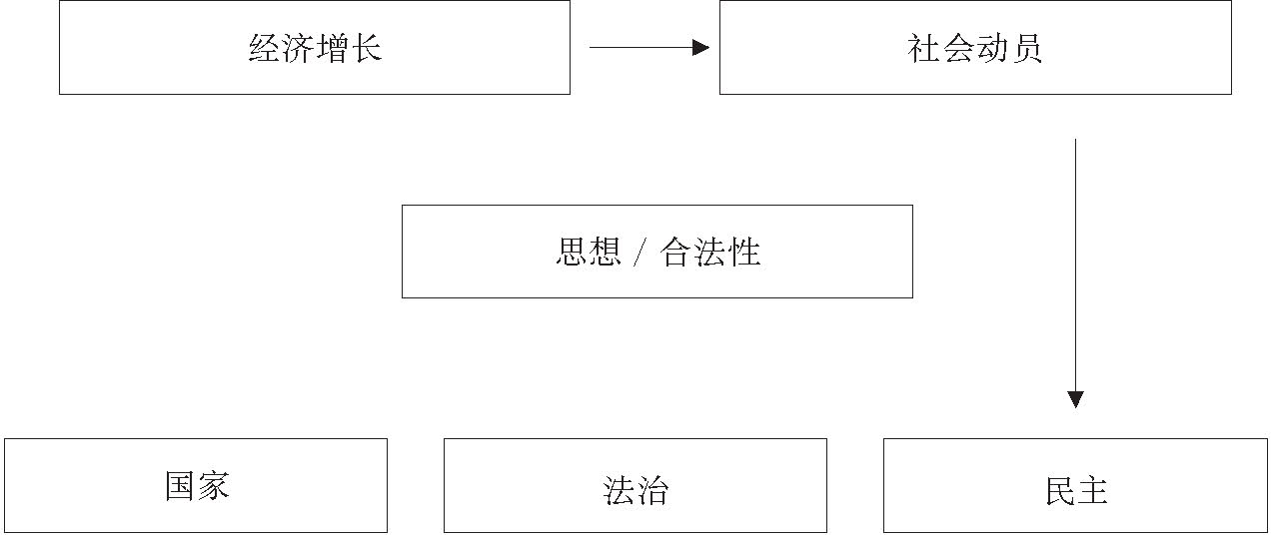

圖29. 發展的各個方面

這些斗爭的結果高度依賴具體情境，從來不是由結構性因素單獨決定的。在英國，舊農業精英通過聯姻，在不知不覺中與新資產階級融合起來，或在經濟地位下降的情形下，設法找到維持自己政治地位的新途徑。在普魯士、阿根廷和其他拉丁美洲國家，他們與國家結盟，使用專制權力來壓制新興參與者。在當代中國，國家一直在尋求對這一過程的阻止，不允許有利于集體行動的獨立工會，同時保持較高水平的就業增長，以維持工人的滿意程度。

在意大利、希臘和19世紀的美國，以及在印度、巴西和墨西哥等當代發展中國家，傳統政黨將新社會參與者吸收進依附式政治機器，部分沖淡了階級矛盾。這些政治機器在滿足政治參與的需求上非常有效，從而促成整個體系的穩定。另一方面，依附主義鼓勵政治階級的公然腐敗，阻止對綱領性政策的追求。對進入體系的新社會群體來說，綱領性政策才更為有利。

圖29的次序代表西歐、北美和東亞一部分國家走向現代化的經典途徑，但不是唯一途徑。在通常情況下，沒有持續的經濟增長也會發生社會動員，這種現象被稱作“沒有發展的現代化”（見圖30）。在這種情況下，促使社會變化的不是新工業工作的拉動，而是貧困鄉村的驅趕。農民涌向城市，因為那里似乎會提供更多的選擇和機會，但他們不用面對勞動分工不斷擴大的嚴峻壓力，如經典工業化的情形。禮俗社會沒有被改造成法理社會，只是簡單植入城市——親戚群體和鄉村原封不動地搬入城市貧民窟，在極其邊緣化的經濟狀況中，保留鄉村社會的組織和價值。這就是發生于希臘和意大利南部的現代化，也發生于無數發展中國家，包括印度次大陸、拉丁美洲、中東和撒哈拉以南非洲，那里出現龐大的城市，卻沒有充滿活力的資本主義經濟。

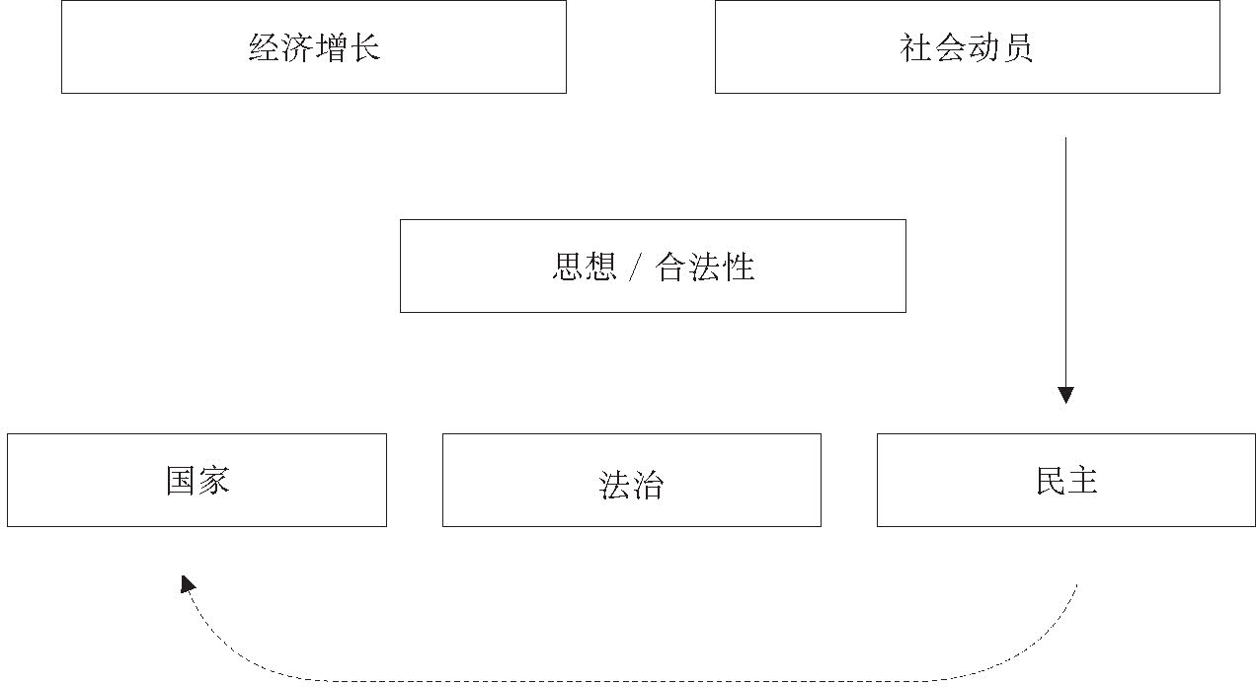

圖30. 沒有發展的現代化

沒有發展的現代化，出現于東亞以外的許多發展中國家。它不同于經由工業化的經典現代化途徑，從而帶來重大的政治后果。它既會破壞不愿提供政治參與的傳統政治體系——亨廷頓政治衰敗的經典情況——又會導致穩定的依附式體系，以及以租金分配為中心的精英聯盟。如果資本主義工業沒有蓬勃發展，勞動分工不夠廣泛，所涌現出的社會群體就會不同于19世紀歐洲：沒有大批中產階級新興群體、受教育程度較高的職業人和強大的工業無產階級，只有龐大且無定形的城市化窮人群體，在非正規部門勉強謀生。如果有資本和市場，其中很多人都會成為創業者。當代的小額信貸業和產權運動，目的就是要為窮人提供此類工具。  [3]  從非正規部門到創造工作的真正工業，沒有一目了然的途徑。依附主義在這種條件下蓬勃發展，因為政客提供的個別好處和公共部門創造租金的能力，與私營部門相比，往往是謀求經濟安全的更有效捷徑。政治重點是在租金分配上的零和博弈，而不是有關綱領性政策的爭論。如圖30中虛線所示的，這種依附主義給公共部門改革和國家能力提升帶來很大障礙。

合法性思想是發展的一個獨立方面，對政治制度的發展有很大影響，主要涉及社會動員的性質。認同政治——以民族主義、種族或宗教為基礎——經常壓倒階級政治，或充當階級的替代品，成為社會動員的號召。這發生于19世紀的歐洲，當時工人更易受民族主義而不是自己的工人地位的鼓動。這也發生于當代中東，宗教變成功能強大的動員工具，讓政治議程的關心從經濟政策轉到伊斯蘭教法和婦女地位。在肯尼亞和尼日利亞，它們的政治淪為爭奪租金的種族斗爭。這并不是自然或必然的結果，如印尼和坦桑尼亞的案例顯示的，它們的政治領袖制定民族認同的替代性概念，以沖淡種族差異。

### 好事并不總是扎堆

政治秩序的三個組成部分——國家、法治和負責制——構成現代自由民主制，在許多方面又是互補的。為了實現有效和非人格化，國家需要借助法律來實施統治。最成功的專制政權是那些擁有依法治理而非法治的國家。譬如，中華帝國通過官僚體系統治廣袤的領土和眾多的人口，普魯士的法治國建立清晰產權，為德國的經濟發展奠定基礎。無論通過民主選舉的正式負責制，還是通過政府回應民眾需求的非正式負責制，對國家的良好運行，都是至關重要的。國家都在集中和使用權力，如果行使合法權威，贏得公民的自愿遵守，就會變得更有效、更穩定。當政府不再愿意承擔責任時，就會招致消極的不服從、抗議、暴力乃至極端情況中的革命。當自由民主制運行良好時，國家、法治和負責制相互加強，相得益彰。（見圖31）

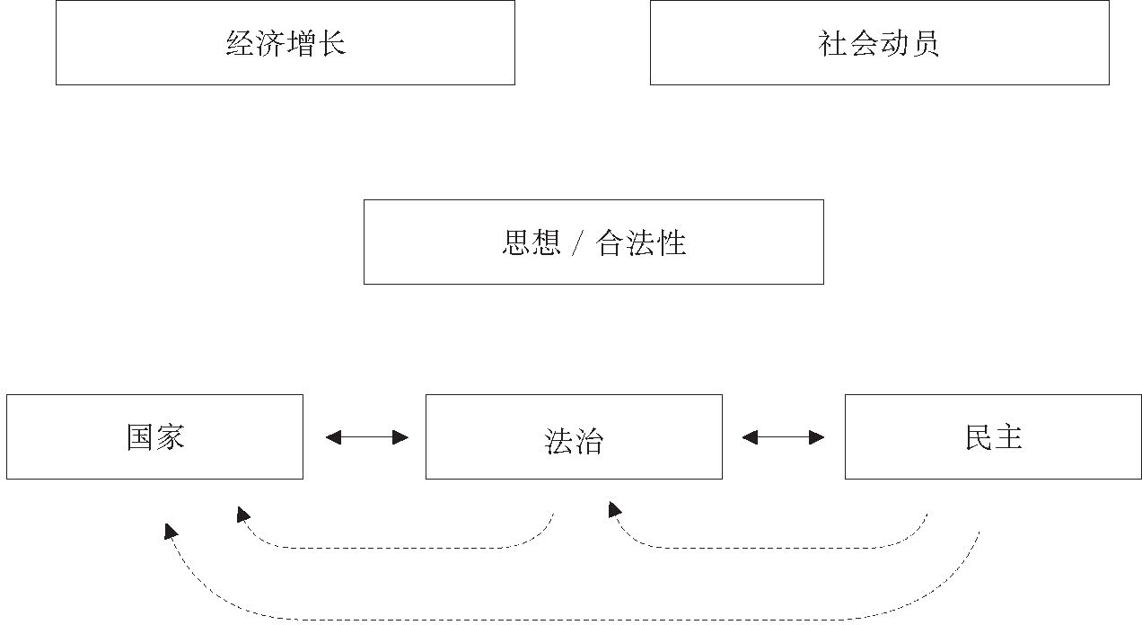

圖31. 政治發展中的相得益彰和緊張

但政治秩序的三大組件之間長期存在緊張。國家建設的需要和民主相互發生碰撞的案例，我們已看到很多。高效的現代國家建立在技術專長、能力和自主性之上，所以能在威權條件下得以實現，包括普魯士、明治時代的日本和今天的新加坡和中國。另一方面，民主作為對普遍民意的普遍反映，要求對國家實施政治控制，也要求越來越多的參與。對國家追求的政治目標來說，這種控制既是必要的，又是合法的。但政治控制有時會引發過于瑣碎乃至矛盾的任務，往往還把國家當作租金和就業的來源。依附主義之所以會在年輕的民主國家出現，恰恰是因為，設法動員支持者的民主政客，把國家及其資源當作有用的分配儲備。美國在初期遭到民主政客的攫取和控制，至今又因利益集團對國會的影響而走向家族制復辟。同樣過程也發生于發展中世界的無數民主國家。

高質量國家和法治之間也有緊張。有效國家通過法律實施治理，但在行使行政自由裁量權時，又會遇上正式法律的羈絆。這種緊張是中國古人非常清楚的，法家與儒家的爭論表明了這一點。同樣，現代行政法中規則與自由裁量權之爭也是這種緊張的表現。規則需要明確和非人格化，但每一個法律體系都會調整規則的應用，以適應特定環境。檢察官在何時以及如何起訴被告時，允許行使自由裁量權；法官在量刑時，也在行使自由裁量權。最好的官僚體系享有自主性，在決策時作出判斷，承擔風險，勇于創新。最糟的官僚體系，只機械性地履行他人編出的詳細規則。有的官員盲目遵守規則，不愿使用自己的常識，讓普通公民哭笑不得。政策制定者有時需要承擔風險，嘗試前人沒做過的事；過度尊重規則往往導致寸步難行，只會強化政府的現狀。

法治和民主負責制之間也有長期緊張。法治的存在，就是要制約所有公民，包括民主多數派。在許多民主國家，多數派安于違反個人和少數派的權利，發現法律規則反而成了達到自己目標的障礙。另一方面，法律本身的終極合法性，取決于它反映廣大共同體的正義規范的程度。此外，法律的執行還得依靠政府司法部門的員工。這些人各有自己的信仰和意見，可能與廣大公眾的意愿有悖。司法激進主義，像軟弱或政治上順從的司法部門一樣，能造成同樣大的危險。

最后，民主本身也有緊張。努力提高民主參與和透明度，實際上可能在降低整個體系的民主代表性。生活在民主國家的廣大群眾，根據自己的背景或氣質，根本無法作出復雜的公共決策，卻被要求一再參與選舉和公投。這個過程往往被組織良好的利益集團所操縱，以追求自己的狹隘目的。

政治秩序的不同組件之間的緊張意味著，好事扎堆并非易事。良好的自由民主制，在三個組件之間擁有某種平衡。國家、法治和負責制都會阻礙彼此的發展。所以說，引進不同制度的先后次序至關重要。

### 國際方面

至此，我描繪的是發展的六個方面在封閉體系的單一社會中的互動。但事情的真實情況是，其中每一方面都在很大程度上受國際的影響，最明顯的就是有關合法性的思想。在工業革命之前，思想就從一個社會傳播到另一個社會——乃至從一個文明到傳播到另一個文明——實際上往往是社會變化的主要中介。作為意識形態的伊斯蘭教，將阿拉伯半島上邊緣化的落后部落轉變成世界大國，一直蔓延到東南亞。中國的儒家思想流傳到鄰近的日本、韓國和越南，無須憑借入侵和占領，就在那里創建起中國式制度。佛教從印度越過邊界進入東南亞和東亞地區，往往在那里變成類似于國教的信仰，在本國卻未能如此。當然，隨著現代通信技術的發展，思想的傳播會變得更加激烈。在民族主義作為組織原則的興起和蔓延上，書籍和報紙功不可沒。多虧無線電臺、電視、互聯網和社交媒體等電子技術，自由主義、馬克思主義、法西斯主義、伊斯蘭教和民主思想，在20世紀輕易跨越國界。如果柏林墻倒塌的圖像沒在世界上廣為傳播，很難想象撒哈拉以南非洲在20世紀90年代初的民主轉型。在阿拉伯之春期間，半島電視臺、推特和臉書都有助于促成反專制政權的抗議，所發揮的作用不亞于國內原因。在21世紀初，民主真正變得全球化了。

不幸的是，讓制度跨越國界的許多機制沒有那么溫和：征服、占領、往往還有對土著人口的奴役或消滅。即使是最高壓的殖民列強也發現，無法在不同地方隨意復制自己的制度：地理、氣候、當地人口和本土制度都在互動，以創建不同于宗主國的新形式。

移植制度的最成功案例，是在殖民列強大量移民的人口稀少地區。在北美、澳大利亞、阿根廷、智利和南非的部分地區，殖民列強遇到的狩獵采集者和游牧種族沒有國家層次的社會，僅有少數例外。征服往往是長期、痛苦和血腥的，到最后，本土政治制度幾乎都銷聲匿跡。在秘魯和墨西哥，西班牙遇上人口密集的國家層次的社會。但印加和阿茲特克的國家制度既不悠久也不純熟，在征服和疾病的壓力下迅速瓦解，甚至快過北美和南美的部落社會。西班牙的征服地成了殖民定居地，不過它的克里奧爾人口大大少于其統治和與之通婚的原住民。植入拉丁美洲的制度類似于當時西班牙和葡萄牙的，無論是秘魯和墨西哥的重商主義，還是阿根廷的自由主義。

定居者政權從來沒有簡單復制宗主國的制度，因為移民面臨的當地條件往往明顯不同于自己家鄉。特別進化導致差異極大的結果。所以，在塑造拉丁美洲、加勒比海和美國南部的奴隸社會上，氣候和地理發揮了重要作用。它加強了從歐洲進口的等級制度和威權政府的傳統，更在美國南部扭轉了美國其他地區日益走向社會平等的趨勢。

在世界上沒有歐洲人廣泛定居的地方，既有制度的性質在塑造最終出現的政治秩序上發揮了關鍵作用。撒哈拉以南非洲和東亞，分列這個光譜表的兩端。在殖民列強來到之前，前者的許多地區沒有國家層次的強大制度，而僅有的國家層次社會，在國家功能范圍和力量上尚未獲得高度發展。疾病以及經濟機會的缺乏，阻止了歐洲人在非洲大量定居（除了南非）。之后，殖民列強又覺得，不值得花費巨大投入在這里復制自己的制度。歐洲在非洲的短暫殖民主義，成功破壞了當地的傳統制度，卻沒有植入更現代的制度。

相比之下，中國、日本和韓國已有國家傳統，在某些情況下，比歐洲更為悠久、更為深厚，因此而在抵抗征服和殖民上獲得更大成功。列強19世紀力圖殖民或吞并這些國家的領土，或遭遇失敗，或受到逆轉，如中國1997年收回香港的主權。與西方遭遇后，東亞的傳統政權都分崩瓦解，到最后，再以本土的政治傳統為基礎，重建了強大國家的新制度。新興國家深受西方思想的影響：統治中國的政權宣稱以馬克思列寧主義為宗旨，日本和韓國擁有西式的自由民主制。東亞在非常大的程度上借鑒了西方的實踐：中國鼓吹有自己的行政模式，但它的法律體系和微觀層次的制度，都深受西方和國際慣例的影響。但東亞主要國家的重建，都以官僚體系為內核；這個內核源自他們自身的歷史經驗，而不是靠西方國家的出口。

### 暴力和政治發展

人類的悲劇之一在于，暴力在政治發展過程中是不可或缺的，特別在現代國家的創建之中。人類為了合作而競爭，又為了競爭而合作。合作與競爭不是二選一的方法，而是同一枚硬幣的正反兩面。而且競爭頻頻采取暴力的形式。

不幸的是，我們沒有早期過渡的歷史記錄，無論是從族團層次到部落層次，還是從部落層次到原始國家層次，只能推測當初的激勵因素。要想轉變為大規模社會，當然要依賴技術革新及其允許的經濟盈余，外加物質環境提供的便利，但經濟刺激似乎還不足以促成這些轉變。恰如今天發展中國家的農民，經常拒絕提高生產力的技術，早期社會往往也會受制于制度性局限，或是生產方式的僵化，或是阻撓變化的社會組織的僵化。

考古記錄顯示，是軍事競爭作為動力誘發了重大的轉變，使人類政治制度的水平從族團經部落、國家一直轉變到現代國家。只有暴力威脅，才能創造對政治組織新形式的強烈需求，以確保社會的存活。蒂利的假說“戰爭創造國家，國家發動戰爭”，指的是早期現代歐洲的國家形成。但中國古代就已有了現代式國家，推動其形成的也是軍事競爭。當歷史記錄出現于中國古代周朝時，暴力赫然就是國家建設和國家現代化的源頭。正如我們看到的，軍事競爭發揮了至關重要的作用，迫使法國、普魯士和日本在專制條件下建立起現代官僚制。英國在克里米亞戰爭中的軍事失敗，在諾斯科特—屈維廉改革中發揮了重要作用。國家功能范圍在美國的大規模擴張，都以國家安全的名義，發生于兩次世界大戰、冷戰和所謂的反恐戰爭。反過來，拉丁美洲國家間戰爭的罕見，正是當地國家相對軟弱的原因之一。

暴力在創造政治秩序上的作用似乎是矛盾的，因為政治秩序的存在首先就是為了克服暴力。但沒有一個政治秩序曾永久地消除暴力，只是將暴力的組織層次推到更高水平。在當今世界上，國家權力可在人口超過十億的社會向個人提供基本的和平與安全。但那些國家仍可在國與國之間組織起極具破壞性的暴力行為，即使永遠都沒有足夠能力來維持國內秩序。

驅使政治制度建設的暴力或暴力威脅，不一定來自外部。為了克服制度僵化和政治腐敗，暴力常常又是必需的。現任政治參與者在政治體系中變得盤根錯節，扼殺制度性變化，就會發生衰敗。通常情況下，這些參與者十分強大，鏟除它們的手段非暴力莫可。例如，舊制度法國腐敗的買官者，作為一個階級在大革命中遭到強制剝奪。其他強大的農業寡頭——普魯士的容克階級，俄國和中國的地主階級——也在戰爭和革命中失去財產。在日本、韓國和臺灣地區，地主階級懾于美國軍事力量而被迫放棄土地。還有一種情形，阻礙現代化的是非精英。巴林頓·摩爾指出，英國在議會圈地運動中的農業商業化，是創建現代資本主義土地所有制的必需，因此需要一個慢動作的革命，將農民強行趕出世代居住的土地。

最后，暴力或暴力威脅在政治發展中的重要性，與民族認同的形成有關。對國家建設乃至政治秩序來說，民族認同是很關鍵的輔助。領土邊界與文化單元相吻合的想法，使得重新劃分邊界或遷徙人口成為必需，要做到這兩點，非實質性的暴力不可。有些民族認同故意設計成包容和非種族性的，如坦桑尼亞和印尼；但共同語和連貫的建國敘事，還得靠威權政治手段來強加。在歐洲，20世紀下半葉成功的自由民主國家，都是前幾個世紀暴力國家建設的產物。

幸運的是，軍事斗爭不是通向現代國家的唯一途徑。英國和美國為應對國家安全的急需而建立國家官僚體系；又在和平時期通過組成改革聯盟來實施國家行政的改革。在舊庇護政治中沒有切身利益的新社會群體，是這些聯盟的主要成員，但不是唯一的。在英國，它是想打入舊貴族特權圈的中產階級；一旦相對少數的精英明白，舊制度的效率不高，也無法滿足帝國的需要，就做出比較迅速的調整。英國威斯敏斯特體制的權力高度集中，不到二十年就使改革落實到位。在美國，改革聯盟比較復雜。新興的中產階級和職業人階級在庇護主義上有分歧，因為有些商業利益已找到應對舊制度的妙法。相比之下，被工業化拋在后面的舊農業利益，出于對這些商業利益的敵視，反倒加入了改革聯盟。文化發揮的作用很重要，但很難量化。新教精英不滿意城市政治機器和依附式移民帶來的腐敗，在道德主義的驅使下，參加了支持改革的動員。

這些案例顯示，經濟發展本身可成為起點，使家族制或依附式的國家轉變成現代國家，但不能保證它的成功。希臘和意大利的案例說明，盡管有高水平的人均財富，依附主義仍存活至今。新動員起來的社會群體，如中產階級職業人群體，有可能支持國家改革，也有可能被輕易吸收進依附式的政治網絡。當經濟增長沒有以市場為中心的企業精神為基礎時，當未經改革的國家領頭促進經濟發展時，這一點尤其明顯。

所以，達到現代國家可有多條途徑。歷史上，暴力在激勵政治創新上是很重要的，但在之后發生的案例中，就不再是改革的必要條件。這些社會有機會汲取早期經驗的教訓，讓他人的模式適應自己的社會。

### 政治普遍性

我在這兩卷書中一直強調政治發展的普遍進化，而不是特別進化。后者是指，社會為了適應所處的具體環境，在政治組織的形式上生出差異。前者是指，它們在不同環境中為應對如何組織的問題，發明非常相似的解決方案，一如前述。

我認為，運作良好的政治秩序必須讓三個政治制度——國家、法治和負責制——處于某種平衡之中。隱含在這個觀念中的是一個規范性偏好。在我看來，一邊是有效強大的國家，另一邊是基于法治和民主負責制的約束制度，將兩者結合起來的自由民主制，要比國家占支配地位的政體更公正，更有助于自己的公民。這是因為民主政治隱含的政治主體性，本身就是人類生命的重要目的，可以無關乎這個體系產生出的政府的質量。我同意亞里士多德在《政治學》中的斷言，人類天生是政治的，只有參與共同生活，才有可能興旺到最高水平。基于市場的經濟體系自有它的內在價值，也可在這一點上作出類似斷言。阿馬蒂亞·森（Amartya Sen）指出，它不僅更有效率，即便計劃經濟能以同樣速度增長，一個公民“還是有很好的理由喜歡自由選擇而不是服從命令”。  [4]  政治也是如此：發揮政治主體性是人生本身的重要目的，與這個主體性的效果無關。

將權利授予公民的法治也有內在價值，與這些權利是否促進經濟增長無關。個人權利——自由言論、集會、批評和參與政治——構成國家對公民尊嚴的承認。威權國家在最好情況下把自己公民當作無知或尚未成熟的孩子，還需要成年人的監護；在最壞情況下把他們當作可以利用的資源，或需要處置的廢物。保護個人權利的法治實際上承認，公民是能作出獨立道德選擇的成年人。這就是為什么那么多暴君，從統一中國的秦始皇，到阿拉伯之春的穆巴拉克和卡扎菲，最終都要面對自己公民的憤怒反抗。  [5]

本書提出一個大疑問，在國家、法治和負責制中取得平衡的政權——自由民主制——本身構成某種政治上的普遍性，抑或它只是生活在西方自由民主國家的人民的文化偏好？

這種政權顯然不能代表人類的普遍性，因為它在幾個世紀之前才應運而生，在人類政治秩序的歷史長河中只算一朵浪花。如果說自由民主制構成普遍適用的政府形式，我們不得不認為，它與政治的普遍進化有關，猶如族團層次、部落層次和國家層次的制度，在不同歷史時刻成為各文化和地區的政治組織的支配形式。換句話說，這種政權一旦與發展的其他方面——經濟增長、社會動員和思想轉變——合在一起，就變得不可或缺。族團層次和部落層次的社會沒有國家，或第三者強制執行的法律，但可說有很強的負責制。主持農業經濟的國家層次社會可持續數百年，有時出現法律，但從未有過民主負責制。只有出現高水平的經濟增長，國家在經濟和社會方面實施現代化，才迫切需要三個制度處于平衡的政權。

如果沒有法治和負責制的正式機制，要治理人口高度動員的龐大社會，就非常困難。支撐經濟增長和高效的大市場，需要既可預測又獲得切實執行的連貫規則。高度動員和不斷變化的人口，不斷向統治者提出要求；自由的新聞媒體和選舉可被看作重要的信息渠道，讓政府及時了解個中的千變萬化。如托克維爾指出的，人類平等的理念在過去幾個世紀中，即使在實踐中沒有得到許多政權的尊重，卻獲得無可阻擋的傳播和接受。人們相信自己擁有權利，會抓住一切機會堅持。在這種情況下，如果社會仍希望在其他方面維持現代形象，以法治和民主負責制來平衡國家權力，就不再是一個規范性偏好，而成了保持政治組織穩定的必要條件。亨廷頓認為，威權政黨可以滿足大眾參與的要求，我們回過頭來看，這并不正確。

在國家、法治和負責制之間取得平衡的政權，事實上成了現代成功政治的普遍條件，但我們需要承認，法治和負責制的具體形式可有相當大的差別。特定國家采納的制度形式，如美國，并不構成普遍模式，不同社會可以不同方式來落實這些制度。

我們特別需要注意的是，法治和負責制用來為實質性目的服務，不只是嚴格的程序。法律的目的是制定共同體的正義規則，使之透明化，并公平執法。廣泛的程序措施成了當代世界法律界的專業，但只是公平執法的手段，而不是目的本身。然而，程序往往占據優先的地位，反而使正義的實質性目的陷入困境。無數法治社會的法律體系行動太慢，成本太高，讓那些在程序方面享有知識優勢的人有機可乘，以犧牲正義為代價。

自由公正的選舉的民主程序，并不能保證負責制的實質性目的。人們可在選舉程序上耍弄花招，包括徹頭徹尾的欺詐、操縱選票、巧妙重劃選區以利于自己的政黨、取消其他政黨選民的資格。即使在最好的選舉程序下，政客也可通過依附主義來招募支持者，使用像種族和宗教那樣的口號來達到自身目的。在其他情況下，強大利益集團可利用現有程序，保護狹隘利益，阻止廣泛的公共目標。在這種情況下，公共利益往往面臨集體行動的難題，無法獲得充分的代表性。

在當代自由民主國家，對程序的崇拜高過對實質的崇拜，是政治衰敗的重要來源。僅僅由于制度本身的性質，政治衰敗會發生于任何政權。制度是持續的規律，超越創造者的生命周期。它們得以持續，一部分原因是有用，另一部分原因是具有內在價值。人類傾向于將情感投入規則，使之在長時間內保持穩固不變。一旦環境發生變化，它的一成不變反倒成了累贅。如果改變發生于長期和平與穩定之后，問題往往變得尤其嚴重。此外，人類還有倒退到預設形式的社會交往的自然傾向，即偏愛自己家人，與朋友相互交換好處，特別是在政治體制中享有特權的精英朋友。結果是，最初為實質性目的服務的法律和程序負責制，現在反被用來破壞這同一的實質性目的。

### 未來模式

在21世紀初，有些政府視自己為自由民主制的標準替代品，其中包括伊朗、波斯灣的君主國、俄羅斯和中華人民共和國。不過，伊朗國內存在嚴重分歧，龐大的中產階級質疑現政權的合法性。海灣君主國一直是特殊案例，其之所以能把這種形式堅持至今，僅僅是因為坐擁大量的能源資源。普京領導下的俄羅斯同樣也是靠資源生活的國家，主要靠石油和天然氣的儲備成為區域性強權。在俄語世界之外，沒人覺得它的政治體制值得效仿。

在非民主的替代型政體中，對自由民主制是普遍進化模型的觀念，提出最嚴重挑戰的是中國。正如這兩卷書多次提到的，中國有著兩千多年的強大中央集權政府傳統，也是少數幾個從未發展出本土法治傳統的國家層次社會之一。中國復雜豐富的傳統，以儒家道德代替正式的程序規則，對統治者實施一定的約束。這個傳統也被遺贈給其他東亞政治體，成為第二次世界大戰后日本、韓國和臺灣地區取得成功的一個重要資源。有時，威權政府比民主政府更能沖破過去的束縛。后毛澤東時代中國享有的一個巨大優勢是，它由高度自主的中國共產黨領導。

今天中國面臨的核心問題是，鄧小平啟動的改革三十五年后，中國的政權現在正經受政治衰敗，正在喪失作為早期成功源泉的自主性。中國未來十年的政策議程將會大大不同于過去一代。它已是中等收入國家，正在努力成為高收入國家。出口導向型的舊模式已完成它的歷史使命，現在需要更加倚重國內的消費需求。粗放型的增長在中國已難以為繼，人口大規模流入工業經濟的紅利也開發殆盡。為了追求高增長，中國已積累了巨大的環境負擔，出現空氣污染嚴重、“癌癥村”點綴鄉村、食品安全體系失靈等等嚴峻問題。目前尚不清楚，中國的教育體系能否提供必要的技能，以維持生產力的普遍升高。更深層次的問題是，如果沒有更多個人自由，真正的創新能否得以持續。隨著中國經濟變得復雜，經濟管理的信息化需求也在增加。跟王朝時代的中國一樣，自上而下的指揮和控制的體系能否跟上社會的實際步伐，還很有疑問。  [6]

最重要的是，中國正在經歷自身人口的大動員，其規模和速度都遠超19世紀和20世紀初歐洲的人口流動。中國快速增長的受教育人群以及財富不斷增加的民眾，他們產生的要求和愿望不同于過往構成中國社會主體部分的農民。

鑒于這些挑戰，中國政權的核心問題在于是否擁有足夠自主性，轉向更開放體系，鼓勵更多的經濟競爭，允許信息在社會的自由流動。中國經濟的快速增長創造了新的既得利益者，他們非常強大，即使沒有立法部門和游說團，也能對共產黨的決策產生影響。國有企業比以往任何時候都更為龐大富有。……

就自由民主制的普遍性而言，中國新興中產階級在未來若干年的行為將是最重要的考驗。假如它在絕對和相對的規模上繼續增長，仍然滿足于生活在現有統治之下，那就不得不說，鑒于它對威權政府的支持，中國與世界其他國家相比確實存在文化上的差異。假如它也產生參與要求，卻得不到現存政治體系的接納，它的表現就非常相似于世界上其他地區。對中國體制的真正考驗，不是在經濟增長和就業充分的時候，而是在增長放緩和面臨危機的時候，而這些問題似乎在所難免。

發展的更大挑戰也許并不在于更具吸引力的替代性政治形式，而在于許多國家渴望成為富裕的自由民主國家，卻永遠無法如愿。有些觀察家認為，由于政治發展和經濟發展相互交織，窮國可能會掉入貧困的陷阱。  [7]  經濟增長的發生需要最低限度的政治制度，另一方面，要在極端貧困和政治分裂中創造制度，又非常艱難。如何走出這個陷阱？我們在本書中看到，意外和巧合的作用——偶爾涌現的領袖、無計劃的制度引進次序、戰爭等活動引出的意外后果——促使部分國家發生意想不到的演變。難道在歷史上逃脫這個陷阱的社會都是幸運的，沒有相同運氣的社會永遠都不會發生如此演變？

這種看法過于悲觀。歷史上政治和經濟變革的啟動，的確有運氣和意外的成分，這可能對第一個建立新制度的社會尤為重要，而對后續社會就不那么重要。今天，已經積累下來一大堆有關制度的經驗，更有愈益擴大的國際社會愿意分享信息、知識和資源。此外，有多重的路徑和入口通向發展。如果進展沒有在一個方面出現，隨著時間的推移，可在另一個方面發生。因果關系的相互關聯的鏈條，隨后就會開始產生效果。所有這一切都是本書有關發展的一般框架所表明的，涵蓋經濟、政治、社會和意識形態等各個方面。

政治衰敗存在于現代民主國家是否意味著，在國家、法治和負責制中取得平衡的政權，其整體模型在某種程度上有致命缺陷？這絕對不是我的結論：所有的社會，無論威權的還是民主的，都會隨著時間的推移而發生衰敗。真正的問題在于它們能否適應變化，最終自我修復。我不認為，已確立起來的民主國家遭遇了系統性的“治理危機”。在過去，民主政治體制遇到過這樣的危機，特別是20世紀30年代的經濟蕭條、法西斯主義和共產主義替代型的挑戰，還有20世紀60年代和70年代的民眾抗議、經濟停滯和高通貨膨脹率。很難根據任何給定十年的表現，來判斷政治體制的可持續性。在一個時段顯得不可克服的問題，到了下一個時段卻消失了。民主政治體制在回應涌現出的問題時往往比威權體制慢，但當它們開始行動時，常常更加果斷，因為相關決策已獲得廣泛支持。

如果說新興和老牌的現代民主國家都面臨一個難題，那就是未能提供國民所期待的實質性功能：人身安全、共享的經濟增長和優質的基本公共服務，即實現個人機會所必需的教育、衛生和基礎設施。出于可理解的原因，民主的支持者關注的是如何限制暴虐或掠奪型國家的權力，卻沒有花很多時間來考慮實施有效的治理——借用伍德羅·威爾遜的話，他們更感興趣的是“控制政府，而不是使政府充滿活力”。

這就是2004年烏克蘭橙色革命為什么失敗的原因，當時，亞努科維奇第一次被推翻。假如當初上臺的是有效的民主政府，清理腐敗，提高國家制度的可信度，就會遠在普京強大到可趁機而入之前，在西部乃至講俄語的東部鞏固自己的合法性。相反，橙色聯盟在內斗和黑幕交易上浪費精力，反而為亞努科維奇2010年的卷土重來和2014年離職后的危機鋪平道路。

相比于威權的中國，印度也一直被政府表現上類似的欠缺拖了后腿。自1947年建國以來，除了短暫例外，印度一直作為一個選舉式民主國家團結在一起，這一點令人印象深刻。但印度的民主就像香腸的制作，只可遠觀不可近賞，它的體系中充斥著腐敗和庇護。印度2014年大選的獲勝者當中，34%面對懸而未決的犯罪起訴，包括殺人、綁架和性侵犯等嚴重指控。法治確實存在，但極其緩慢和無效，很多原告到死都沒有看到自己案件有機會獲得審理。與中國相比，印度在為人口提供公共物品上幾近癱瘓，無論是現代的基礎設施，還是像干凈的飲用水、電和基礎教育那樣的服務。正是出于這個原因，印度教民族主義者納倫德拉·莫迪（Narendra Modi），盡管在過去曾引起過爭議，仍以決定性多數票在2014年當選為總理。選民希望他會以某種方式一掃印度例行政治的廢話連篇，實際上做出點事。

不幸的是，無法實施有效統治的問題也臨到了美國自己頭上。它的麥迪遜式憲法，特意在各級政府設置制衡以防暴政，如今已變成否決制，一旦與政治極端化結合起來，證明無法有效朝前走或向后退。美國面臨非常嚴重的長期財政問題，假如有適當的政治妥協，是可以獲得解決的。但國會根據自己的規則，已有好幾年沒有通過預算；由于無法在支付過去債務上達成協議，還在2013秋季關閉整個政府。美國經濟仍是奇跡般創新的源泉，但美國政府很難再是當前世界的靈感之源。

所以，生活在穩固的自由民主國家中的人，不應把它的繼續存活下去視作理所當然。沒有自動的歷史機制可使進步不可避免，還可防止衰敗和倒退。民主國家的存在和繼續存活，只是因為民眾希望如此，并愿為它做出犧牲，民主要占據上風，還需要領導能力、組織能力乃至純粹的好運。正如我們看到的，在公眾參與和政府效率之間存在兩難取舍，但如何保持二者平衡絕不是紙上談兵那么簡單的事。普遍進化可能會決定某些制度形式隨著時間的推移會涌現出來，但特別進化意味著，沒有具體的政治體制會與環境永遠保持適應。

即便高質量的民主政府供應不足，對它的需求卻很大，而且與日俱增。世界各地的新社會群體都在動員起來。我們看到，在突尼斯、基輔、伊斯坦布爾和圣保羅等地，大規模的抗議活動不斷地意外爆發，要求政府承認民眾的平等尊嚴和履行自己的承諾。我們還看到，每年都有數百萬貧困人口，從像危地馬拉或卡拉奇那樣的地方，不顧一切地涌向洛杉磯和倫敦。這些事實表明，政治發展的過程有很明確的方向性，承認公民平等尊嚴的負責制政府，具有普遍的吸引力。

[1] 哈耶克反對理性主義規劃，贊成自發秩序，參見他的《法律、立法和自由》（Law, Legislation and Liberty ）（芝加哥：芝加哥大學出版社，1976年）和《自由的憲章》（The Constitution of Liberty ）（芝加哥：芝加哥大學出版社，2011年）。

[2] 參見Robert H. Frank，《達爾文經濟學：自由、競爭和共同利益》（The Darwin Economy: Liberty, Competition, and the Common Good ）（普林斯頓：普林斯頓大學出版社，2011年）。

[3] 有關當代小額信貸運動的局限，參見David Roodman，《盡職調查：對小額信貸的不妥探究》（Due Diligence: An Impertinent Inquiry into Microfinance ）（華盛頓：全球發展中心，2012年）。有關讓窮人獲得產權，參見Hernando de Soto，《資本的神秘：資本主義為何在西方獲勝，在其他地方失敗》（The Mystery of Capital: Why Capitalism Triumphs in the West and Fails Everywhere Else ）（倫敦：Bantam出版社，2000年）。

[4] 阿瑪蒂亞·森（Amartya Sen），《作為自由的發展》（Development as Freedom ）（紐約：Knopf出版社，1999年），27頁。

[5] 有關承認和尊嚴在政治中的作用，參見福山，《歷史的終結與最后的人》（The End of History and the Last Man ），162—208頁。

[6] 有關中國從中等收入升至高收入的挑戰，參見世界銀行，《中國2030：建造現代、和諧和創意的社會》（China 2030: Building a Modern, Harmonious, and Creative Society ）（華盛頓：世界銀行，2013年）。

[7] 例如，參見Gary Cox, Douglass North和Barry Weingast，《暴力陷阱：以政治經濟的方式來應對發展的問題》（The Violence Trap: A Political-Economic Approach to the Problems of Development ）（未發表的論文，2013年9月）。

# 參考文獻

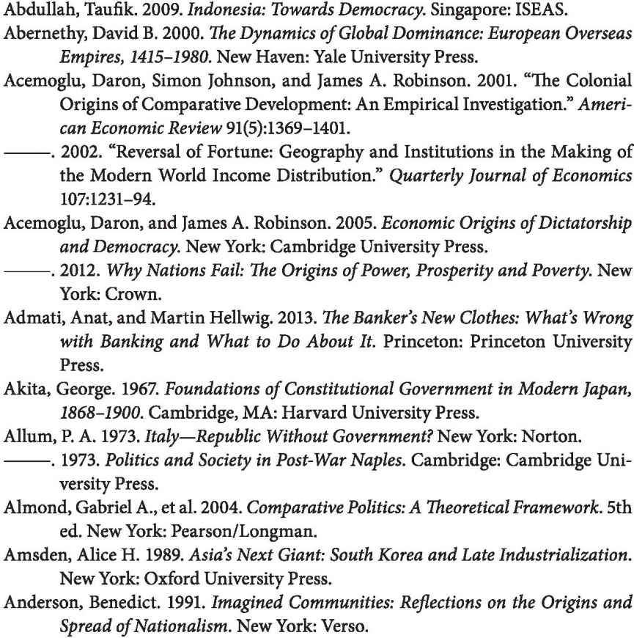

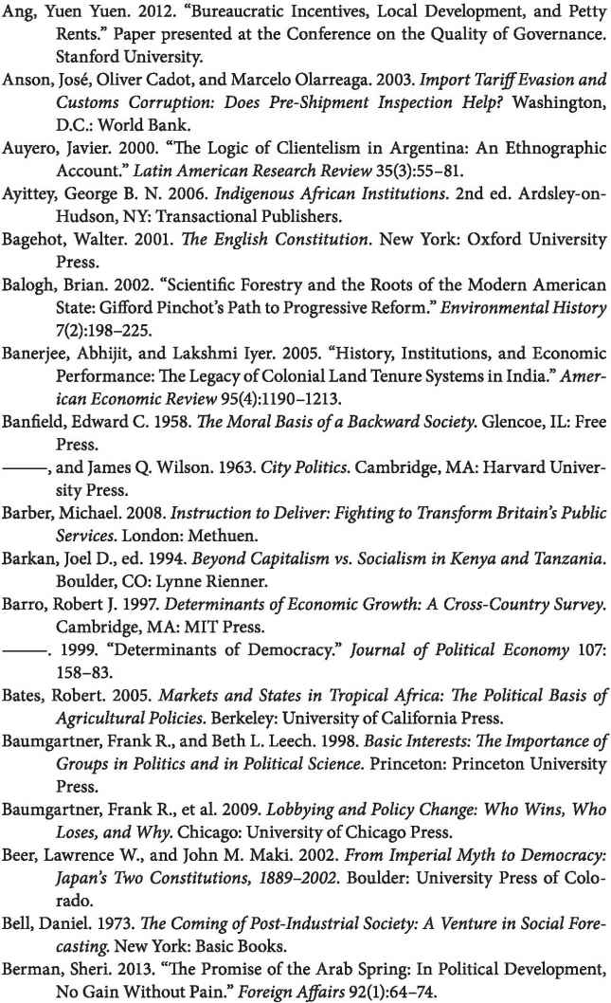

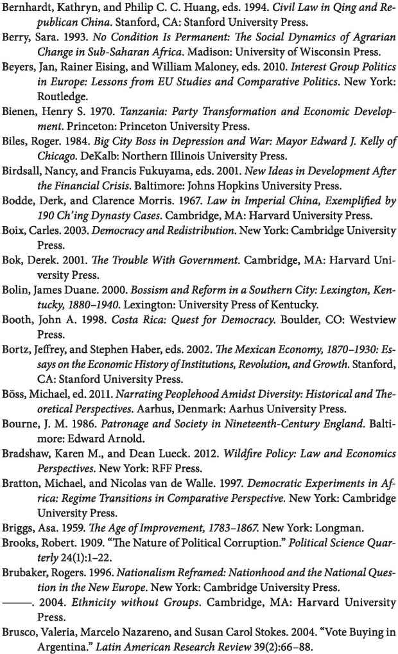

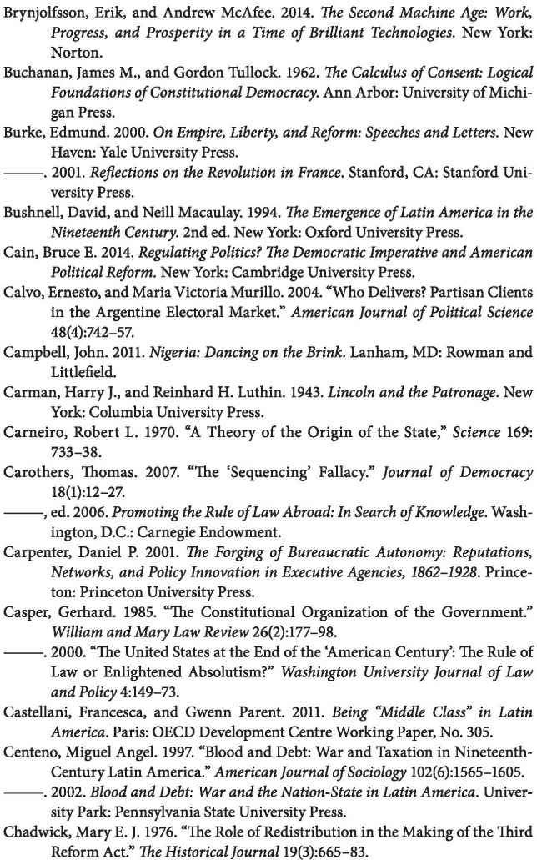

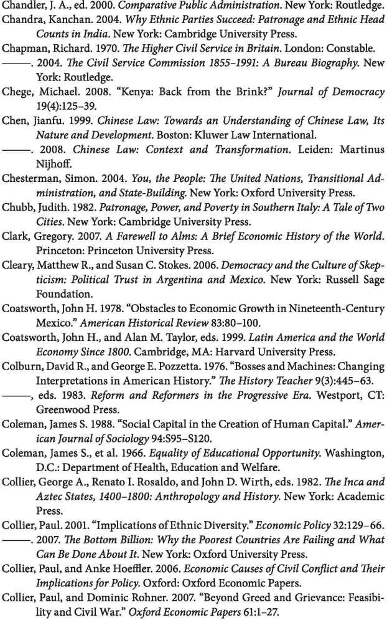

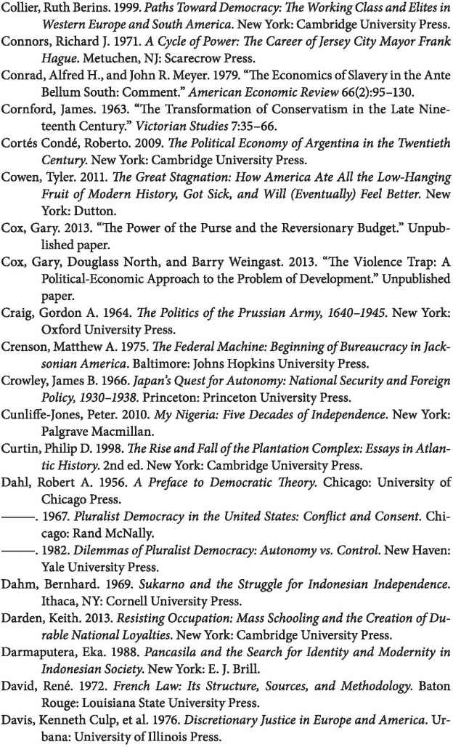

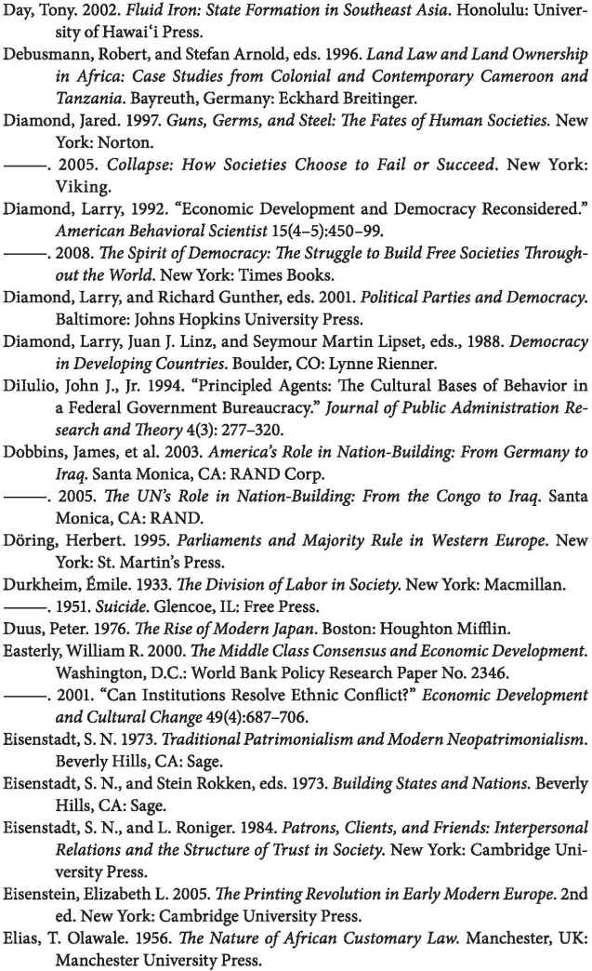

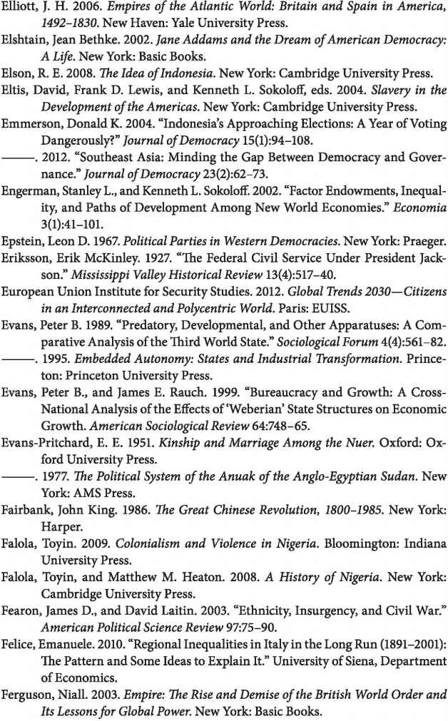

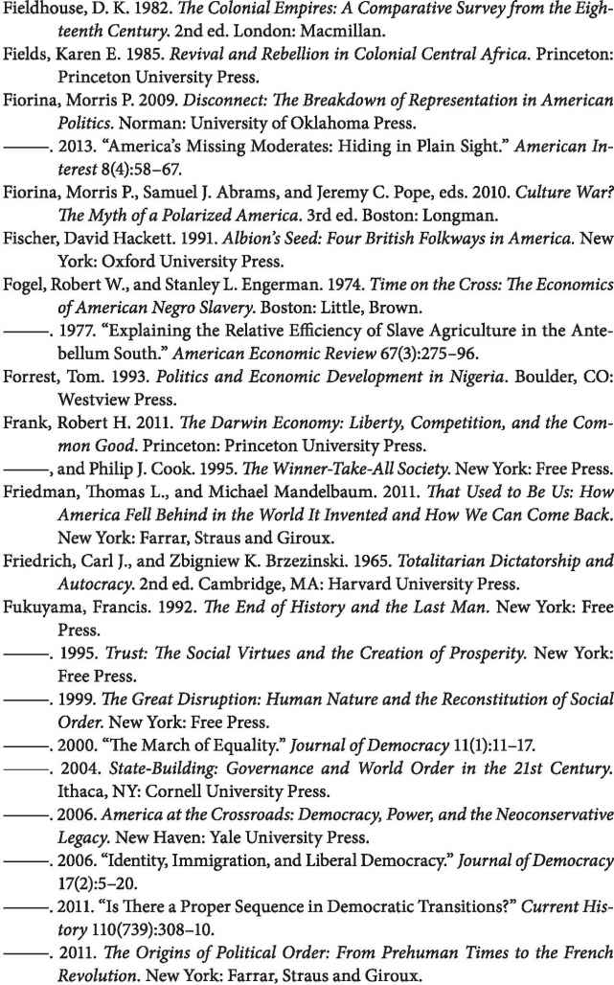

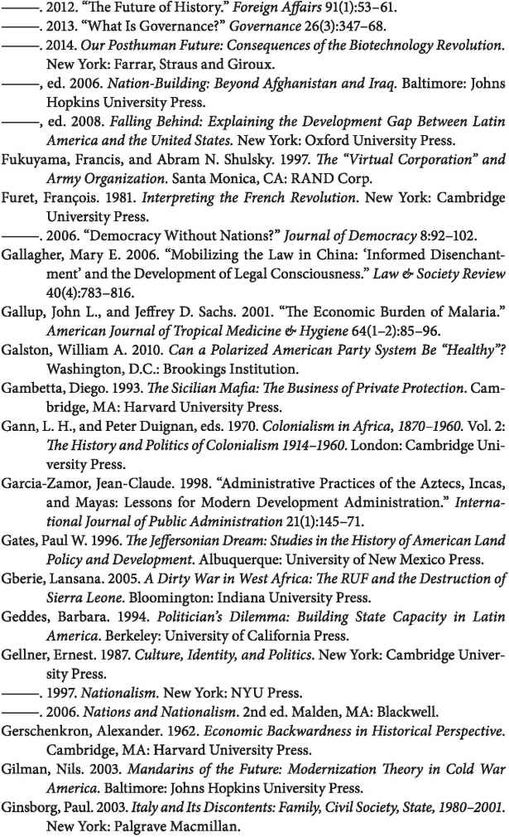

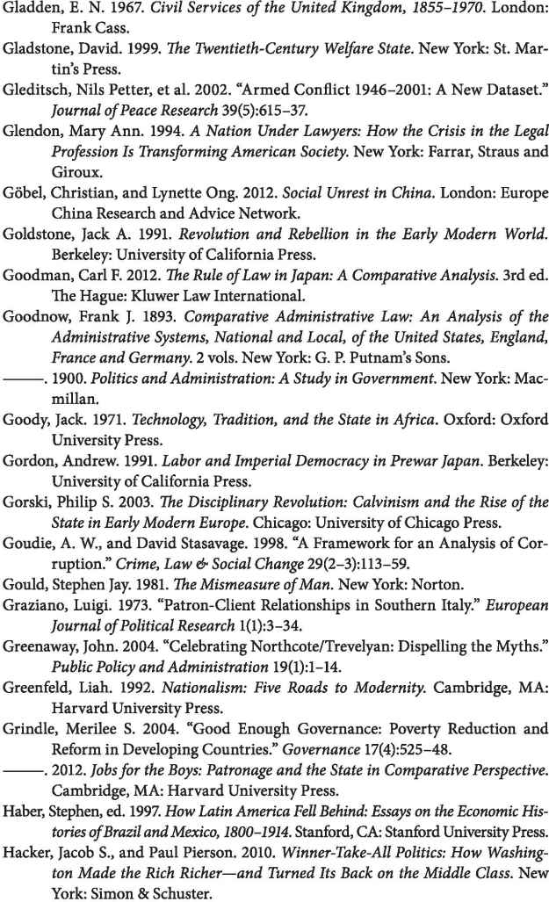

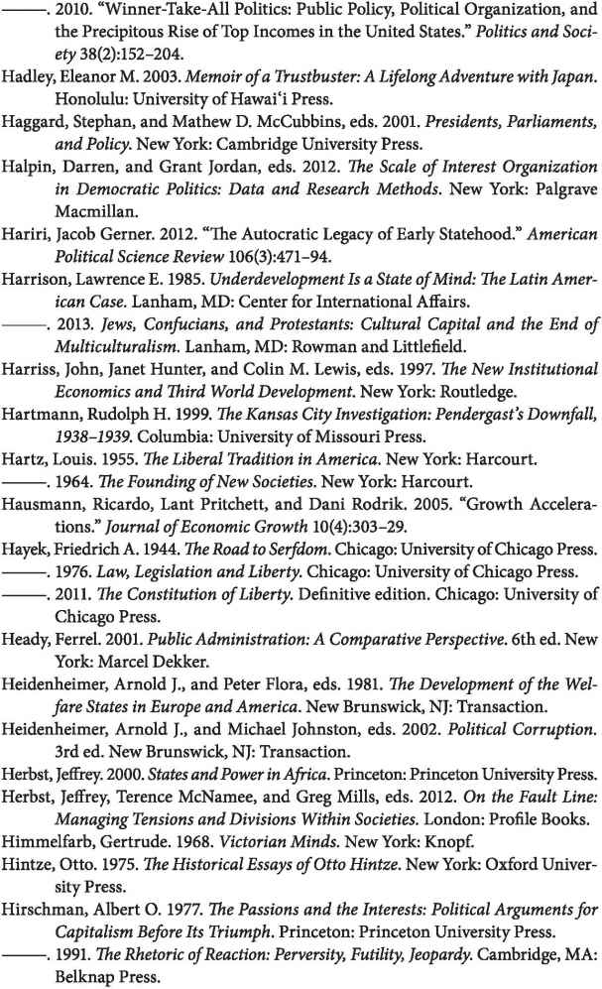

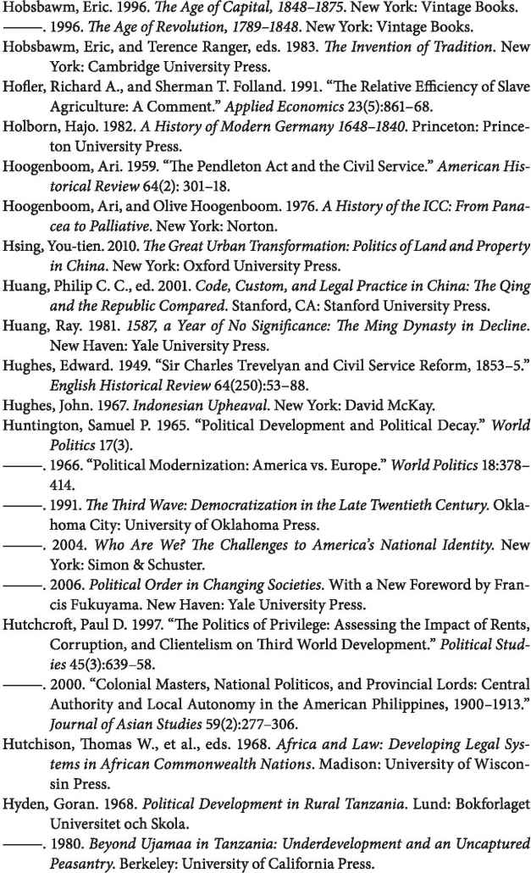

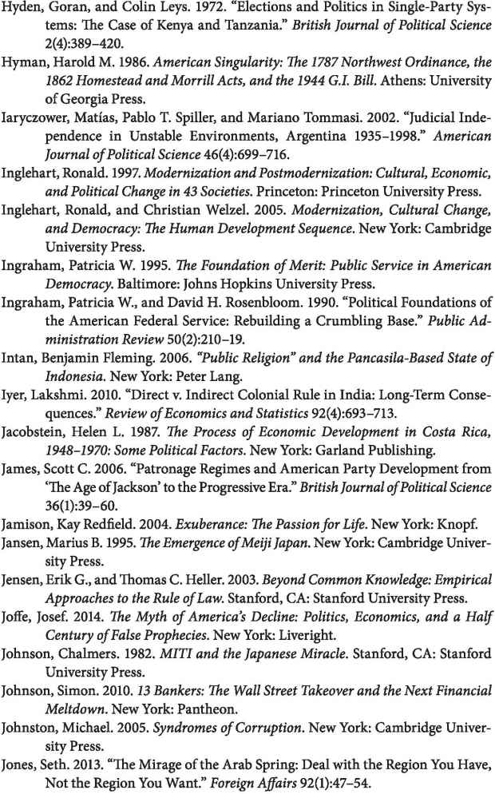

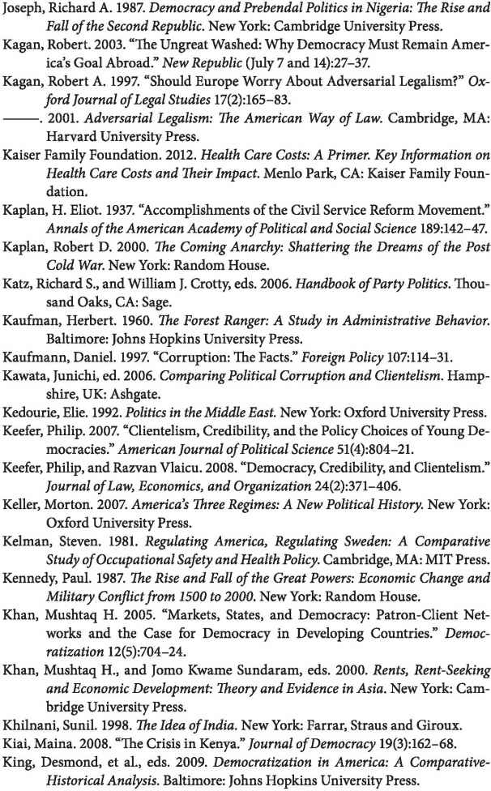

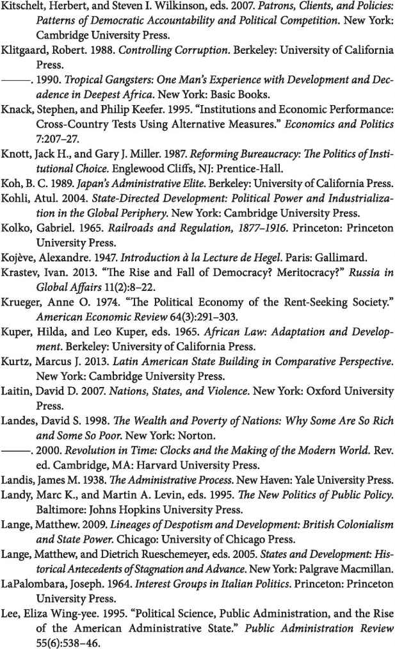

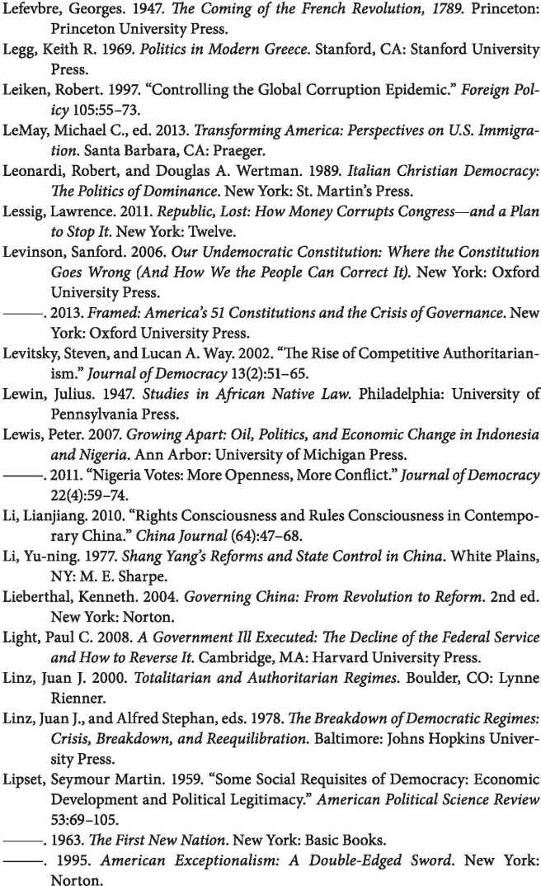

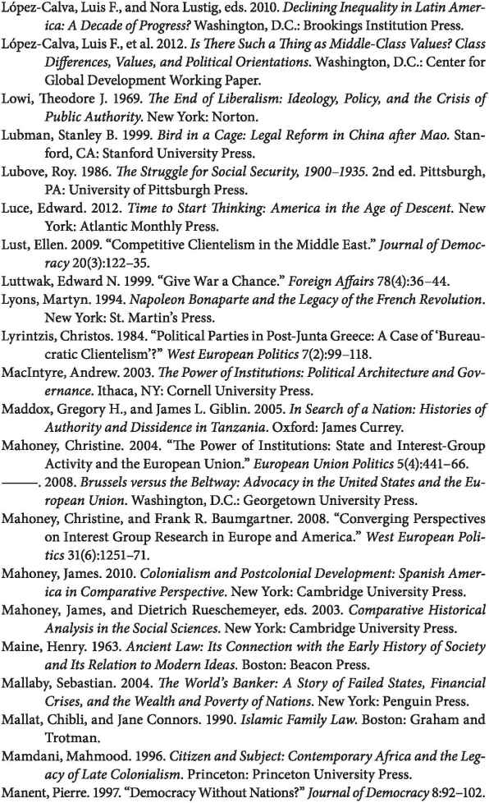

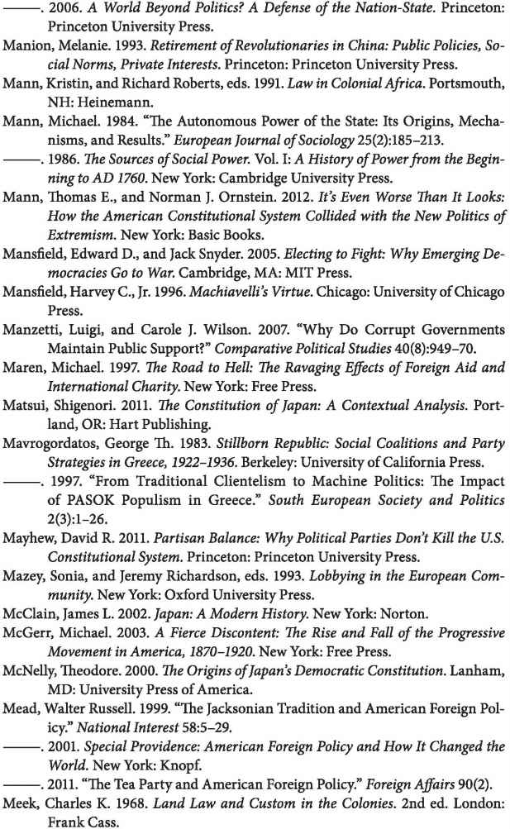

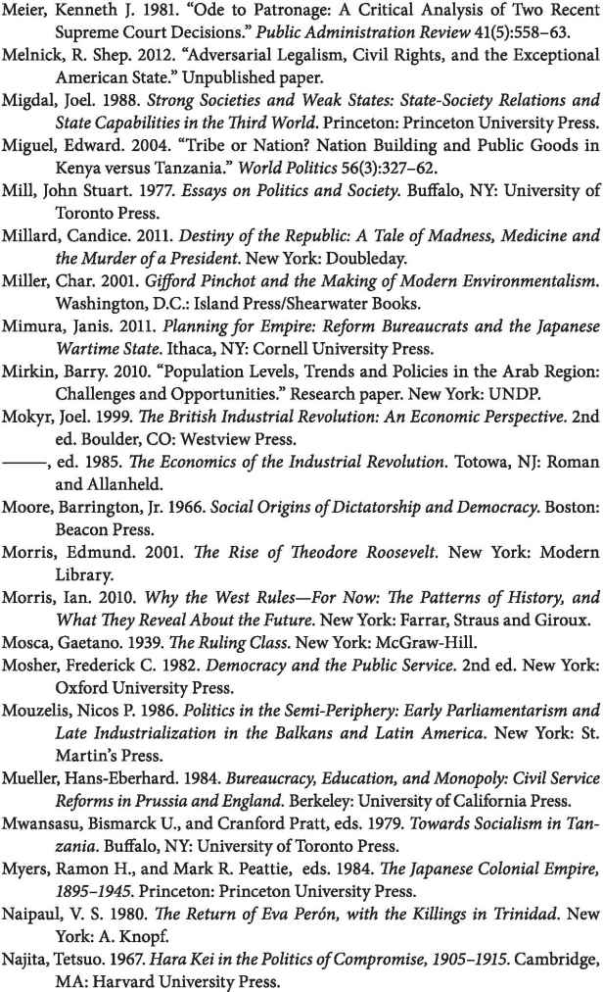

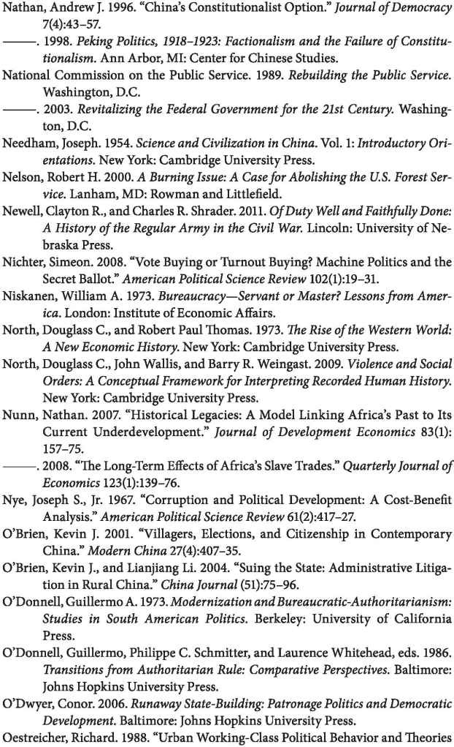

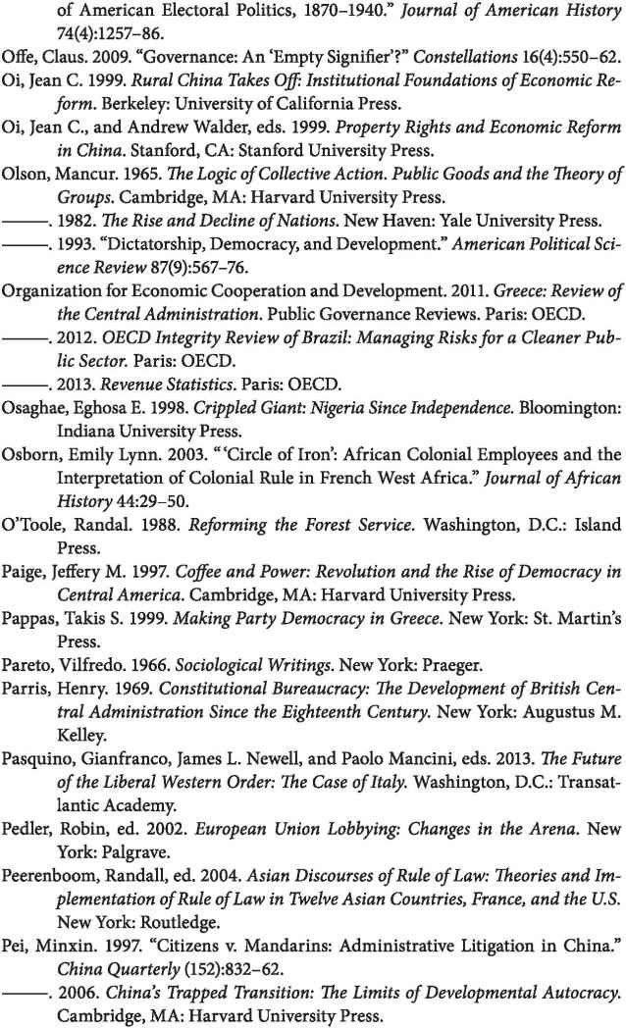

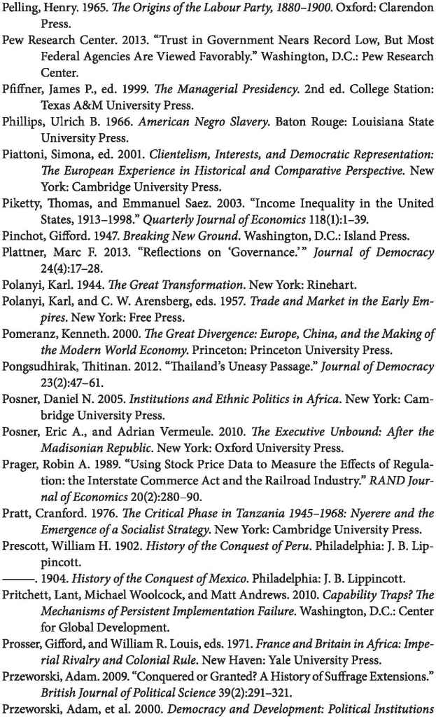

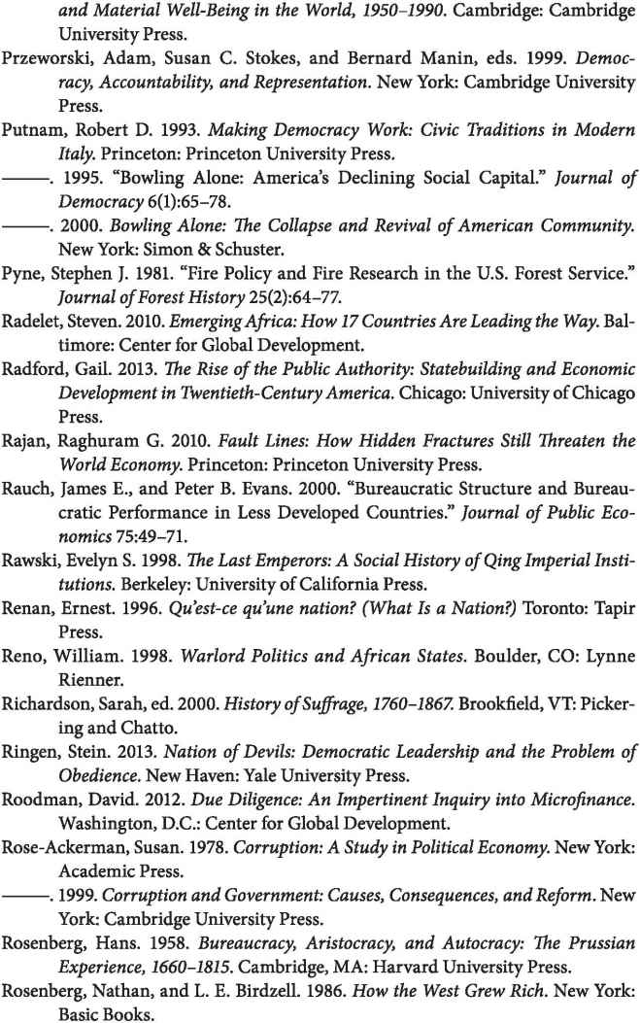

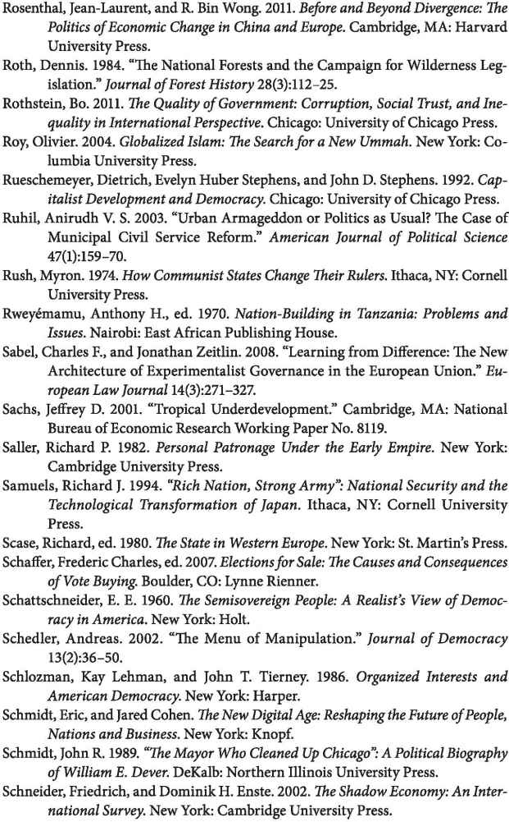

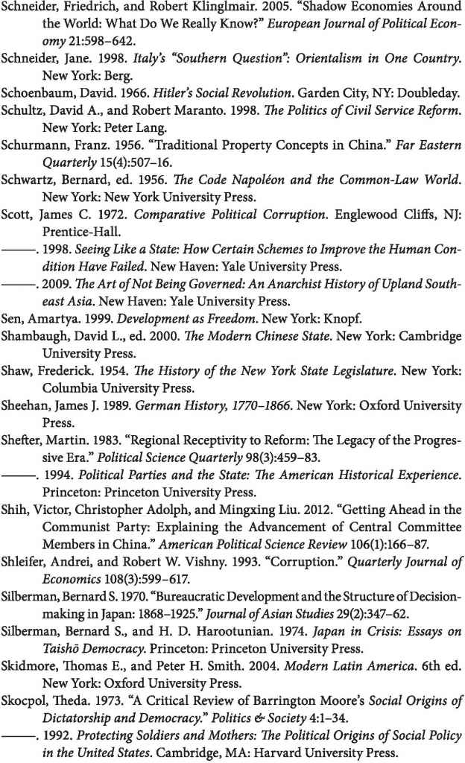

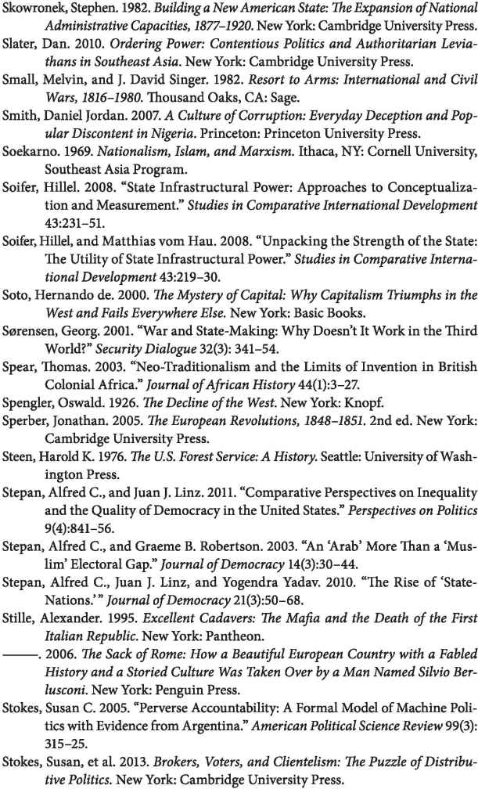

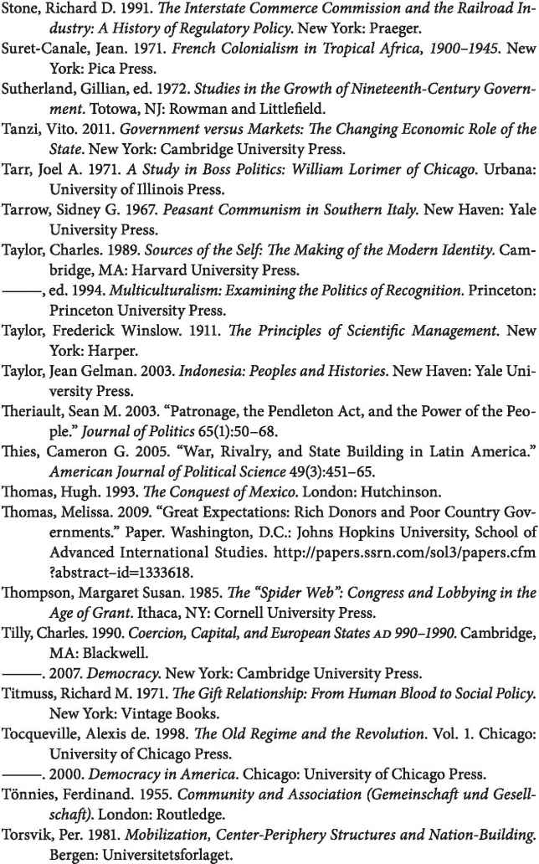

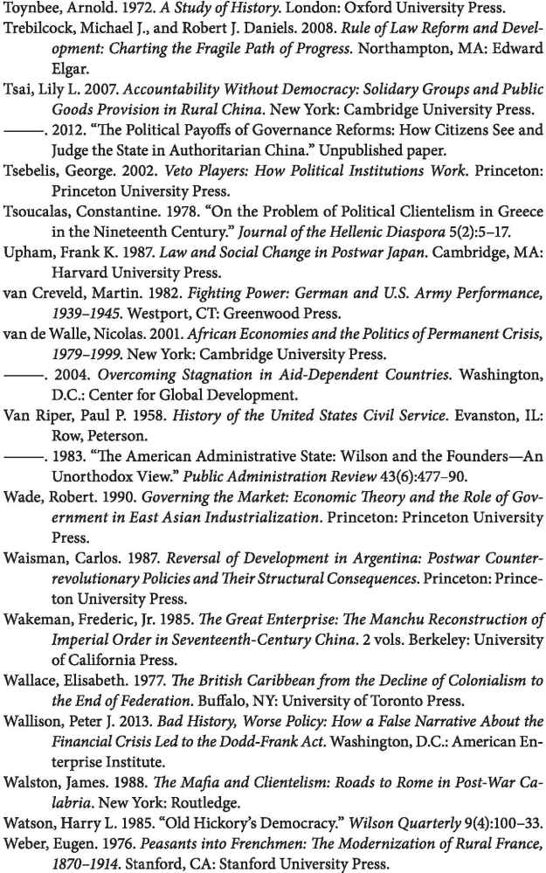

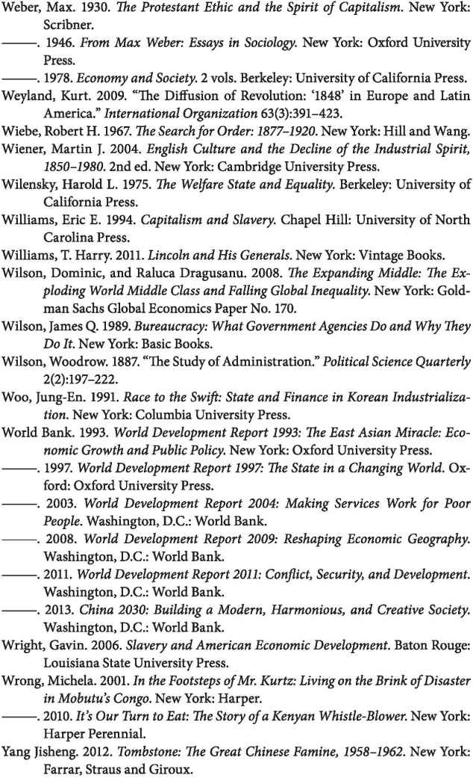

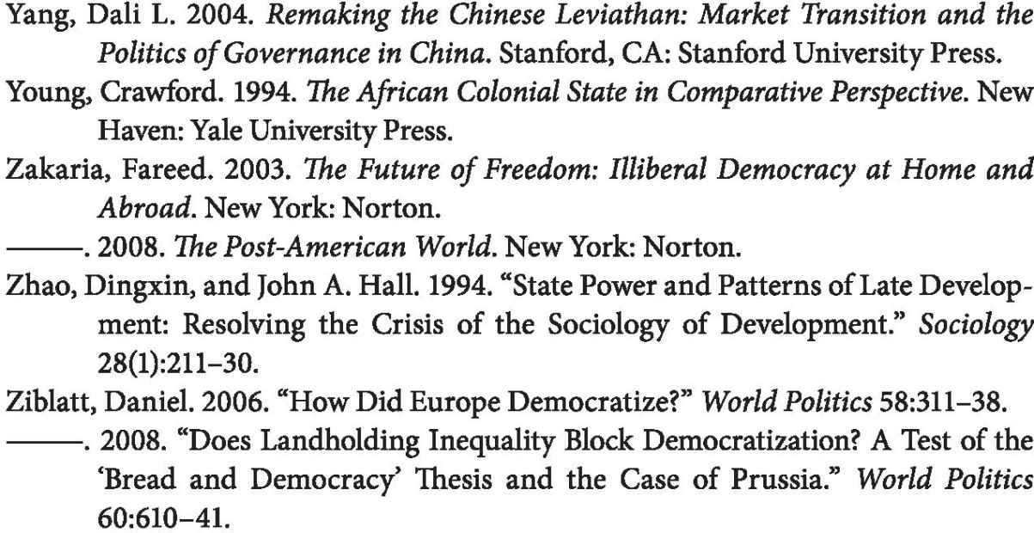

# 致謝

我非常感激那些在我撰寫本卷和第一卷時施以援手的人士和機構。我在拉里·戴蒙德領導下的斯坦福大學弗里曼·斯波利（Freeman Spogli）國際研究所的民主、發展和法治中心，找到了學術機構中的美妙家園。許多人讀了這份手稿，或部分或全部，對涉及的許多題目，都提出了寶貴的意見。我的妻子Laura Holmgren，早早就開始閱讀本稿，在我撰寫本書乃至早先每一本著作的年月中，始終給予全力以赴的支持。

我特別要感謝David Abernethy，the late Joel Barkan，Margaret Boittin，Bruce Cain，Gerhard Casper，Roberto D’Alimonte，Tino Cuéllar，Larry Diamond，Giovanna Dore，Peter Duns，Karl Eikenberry，Don Emmerson，Morris Fiorina，Adam Garfinkle，Elira Karaja，Eric Kramon，Steven Krasner，Melissa Lee，Peter Lewis，Reo Matsuzaki，Ian Morris，Paul Ockelmann，Dan Okimoto，Elena Panaritis，Minxjn Pel，Marc Plattner，Alastair Roberts，Richard Roberts，Eric E. Schmidt，Jim Sheehan，Landry Signé，Peter Skerry，Melissa Thomas，Lucan Way，Daniel Ziblatt，以及研究助理Jason Wu，Purun Cheong，Priscilla Choi，Kamil Dada，Rcholas Dugdale，Alana Kirkland，Devanshi Patel。此外，在研討和撰寫本卷的全過程中，Samantha Maskey和 Lauren Weitzman都鼎力相助。本書的部分章節，曾送交伯克利大學的全球史研討會，普吉特海灣大學，哈佛大學肯尼迪學院的貝爾弗中心、全球發展中心，斯坦福大學的歐洲中心和民主、發展和法治中心。我對收到的反饋，心存感激。

我非常感謝Farrar, Straus and Giroux出版社的編輯Eric Chinski。一如在第一卷的時候，他在如何改進和展現我的觀點上，提供了珍貴的指導和判斷。我還要特別感謝Profile Rooks的Andrew Franklin，Editora Rocco 的Paulo Rocco和Contact 的Mizzi van Pluijm。多年來，他們出版了我寫出的每一本書。此外，Cynthia Merman為本書的文字編輯和事實核對做出了出色的努力。如果沒有我的了不起的代理人Esther Newberg，Sophie Baker和Betsy Robbins，本卷的面世是不可能的。

理想國譯叢

001　沒有寬恕就沒有未來

　　　[南非]德斯蒙德·圖圖 著

002　漫漫自由路：曼德拉自傳

　　　[南非]納爾遜·曼德拉 著

003　斷臂上的花朵: 人生與法律的奇幻煉金術

　　　[南非]奧比·薩克斯 著

004　歷史的終結與最后的人

　　　[美]弗朗西斯·福山 著

005　政治秩序的起源：從前人類時代到法國大革命

　　　[美]弗朗西斯·福山 著

006　事實即顛覆：無以名之的十年的政治寫作

　　　[英]蒂莫西·加頓艾什 著

007　蘇聯的最后一天: 莫斯科，1991年12 月25日

　　　[愛爾蘭]康納·奧克萊利 著

008　耳語者：斯大林時代蘇聯的私人生活

　　　[英]奧蘭多·費吉斯 著

009　零年：1945，現代世界誕生的時刻

　　　[荷]伊恩·布魯瑪 著

010　大斷裂：人類本性與社會秩序的重建

　　　[美]弗朗西斯·福山 著

011　政治秩序與政治衰敗：從工業革命到民主全球化

　　　[美]弗朗西斯·福山 著

012　罪孽的報應：德國和日本的戰爭記憶

　　　[荷]伊恩·布魯瑪 著

013　檔案：一部個人史

　　　[英]蒂莫西·加頓艾什 著

014　布達佩斯往事：冷戰時期一個東歐家庭的秘密檔案

　　　[美]卡蒂·馬頓 著

015　古拉格之戀：一個愛情與求生的真實故事

　　　[英]奧蘭多·費吉斯 著

016　信任：社會美德與創造經濟繁榮

　　　[美]弗朗西斯·福山 著

遇見理想國

官 網：http://www.ilixiangguo.com/

微 博：http://weibo.com/bbtbook

天貓店：https://lixiangguo.tmall.com

|  |  |  |
| --- | --- | --- |
| 理想國公眾號 好文 影像 活動 共讀 共賞 共享 |  | image00407.jpeg |
|  |
|  |
| 理想國服務號 兌圖書　換周邊 看視頻　享優惠 |  | image00404.jpeg |

